南雄年鉴2013
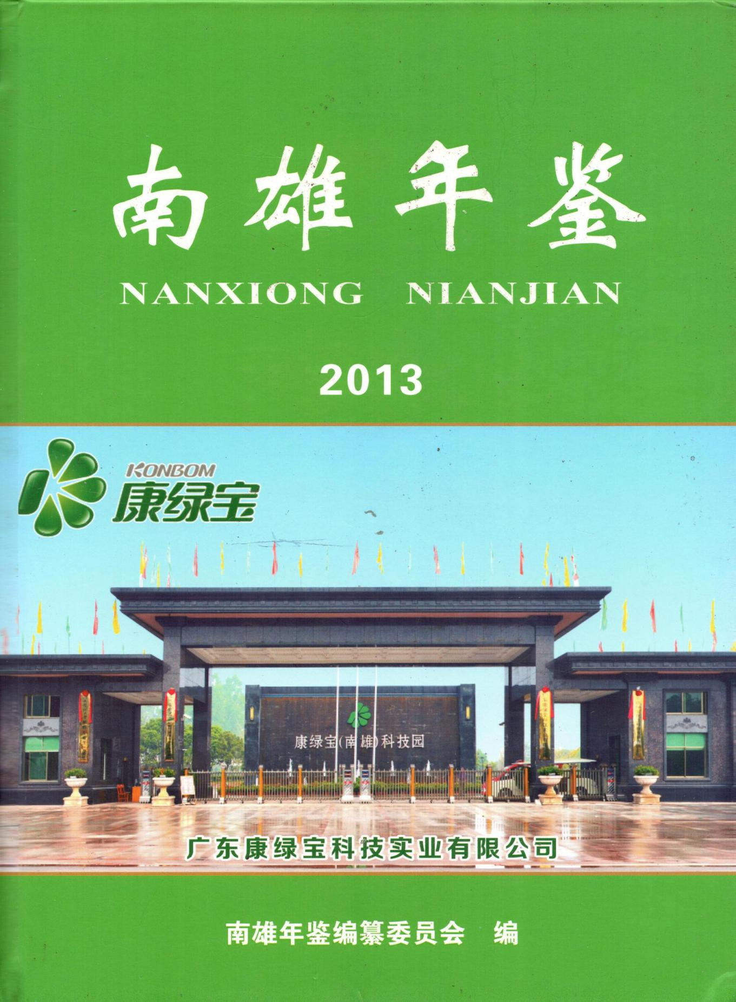

南雄市行政区划图
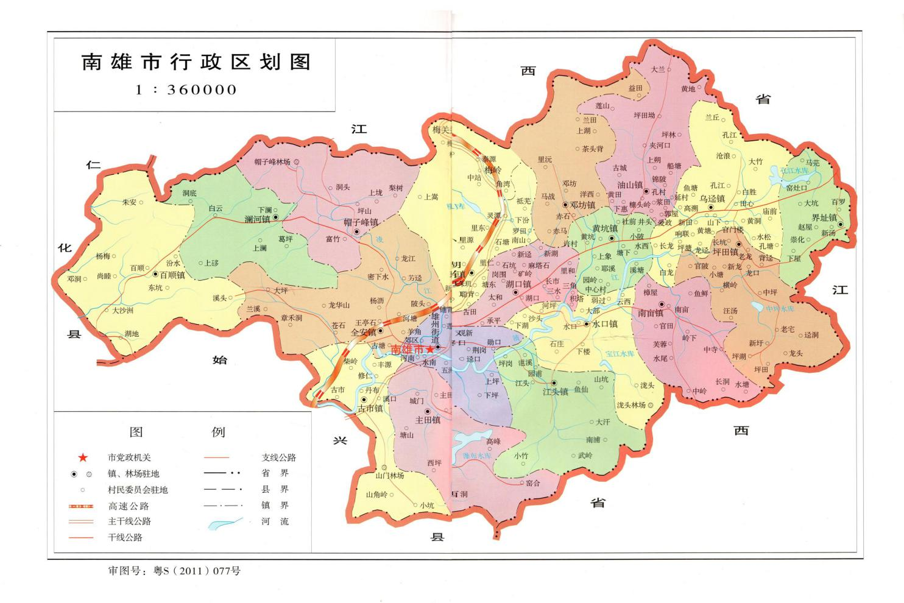

编辑说明
一、《南雄年鉴》是由中共南雄市委、市政府主持，市史志办公室组织实施，各承编单位共同参与编纂的地方综合性年鉴。它全面、系统载录本行政区域年度内自然、政治、经济、文化、社会等方面的情况，为全市年度资料性文献。从2011年起每年编纂出版一卷。
二、《南雄年鉴》（2013）主要反映2012年南雄市各项事业发展基本情况。年鉴分正文和彩页两大部分，正文内容由特载、大事记、行业专文以及社会经济统计资料等组成，彩页主要收集全市重要政务活动、行业成就、城乡新貌。公共新闻彩图由廖春花提供和选自南雄市人民政府网，专文内容按类目、分目、条目结构层次，条目标题以黑体字加【】表示，全书约计600千字。
三、本卷年鉴编目设计在去年的基础上，对个别栏目的编排进行适当调整、使其更加科学合理。
四、本卷年鉴收录了2012年市四套班子及市直机关、镇（街道）班子成员名单。
五、本年鉴所录用资料大部分由市直各部门、各单位、各镇（街道）及有关单位提供，《南雄年鉴》编辑部撰写了部分稿件并统纂全书。所提供的稿件资料均经供稿单位领导审阅，撰稿人署名于各相应条目文末。因统计时间、口径不同等原因，个别数据在不同稿件中可能不尽一致，反映全市国民经济和社会发展情况数据，以南雄市统计局提供资料为准，由于个别单位未按要求提供资料，以致缺载，请予见谅。
六、本年鉴的编辑出版得到了全市各级部门和有关单位领导的大力支持，广大撰稿人员为此付出了辛勤的劳动，在此一并致以诚挚的谢意。由于编纂时间紧，经验不足，水平有限，且篇幅较大，图文虽经多次审核、校对，仍难免有差错和疏漏之处，敬请读者予以指正。

《南雄年鉴》（2013）编纂委员会
主 任：许志新（市委书记、市人大常委会主任）
刘清生（市委副书记、市长）
副主任：黄德群（市委常委、市委办主任）
马细妹（副市长）
袁元桃（副市长）
成 员：何文忠（市纪委） 张堂耀（市委办） 张 新（人大办）
周宏忠（政府办） 朱定球（政协办） 王婉霞（组织部）
孔令平（宣传部） 陈景泰（史志办） 王友华（发改局）
田文斌（教育局） 李应军（档案局） 董圣国（人社局）
廖声华（经信局） 李传忠（住建局） 张政平（国土局）
林绍发（交通局） 张海林（财政局） 陈仁麟（农业局）
肖梅山（统计局） 丁春晖（卫生局） 张英宏（林业局）
何金生（水务局） 尹本善（民政局） 邓朝东（旅游局）
沈步亮（环保局） 陈宏华（审计局） 肖丽琼（文广新局）
卢德政（广播电视台） 刘光新（人口与计生局）
何天山（精细化工管理处）

《南雄年鉴》（2013）编辑部
主 编：陈景泰
执行副主编：谢 平
副 主 编：李君祥
编 辑：陈景泰 李君祥 谢 平 陈如永 刘球凤 杨洪标

数字南雄2013年
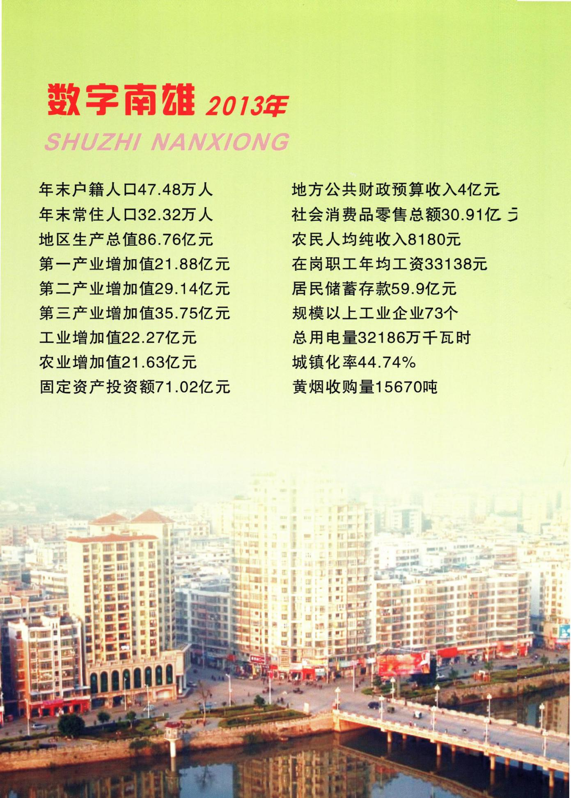

图片专辑

领导关怀
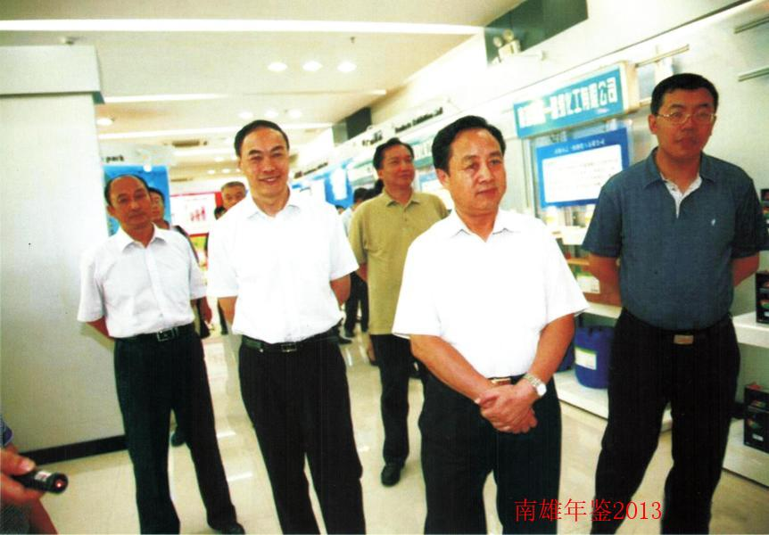
2012年8月11日，广东省委常委、纪委书记黄先耀（右二）到南雄市全安镇调研

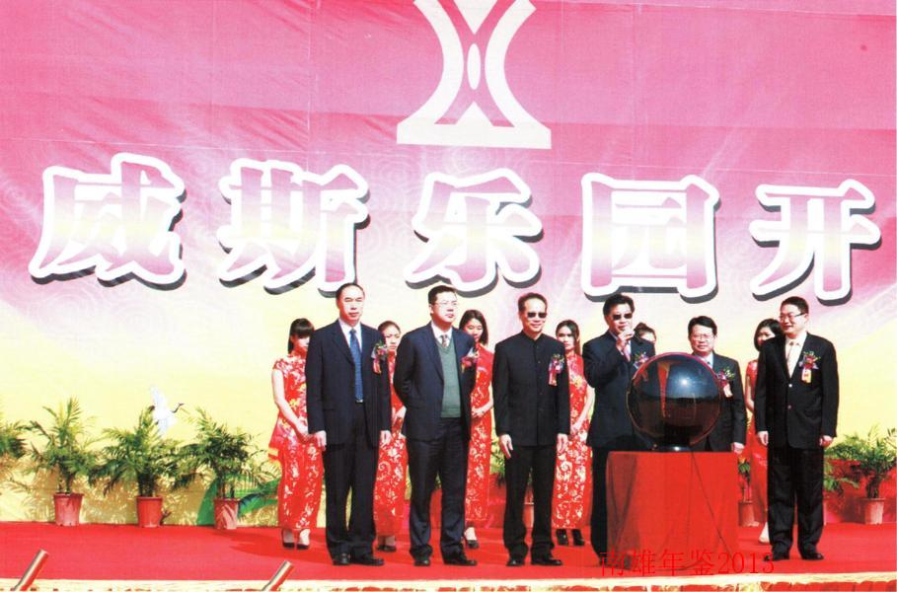

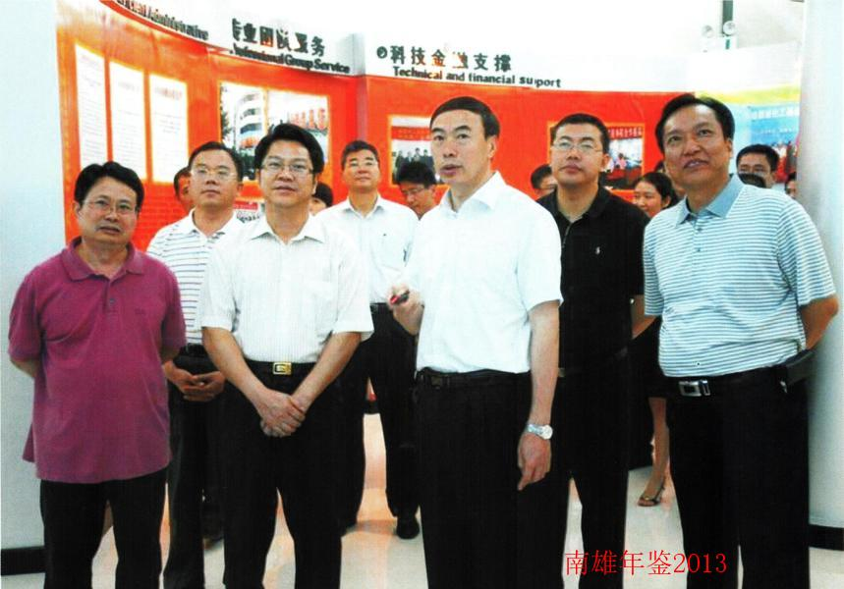
2012年6月5日，广东省副省长刘志庚（左二）在韶关市领导郑振涛（左一）、艾学峰（左四）陪同到南雄市调研产业园区建设和产业转移工作。

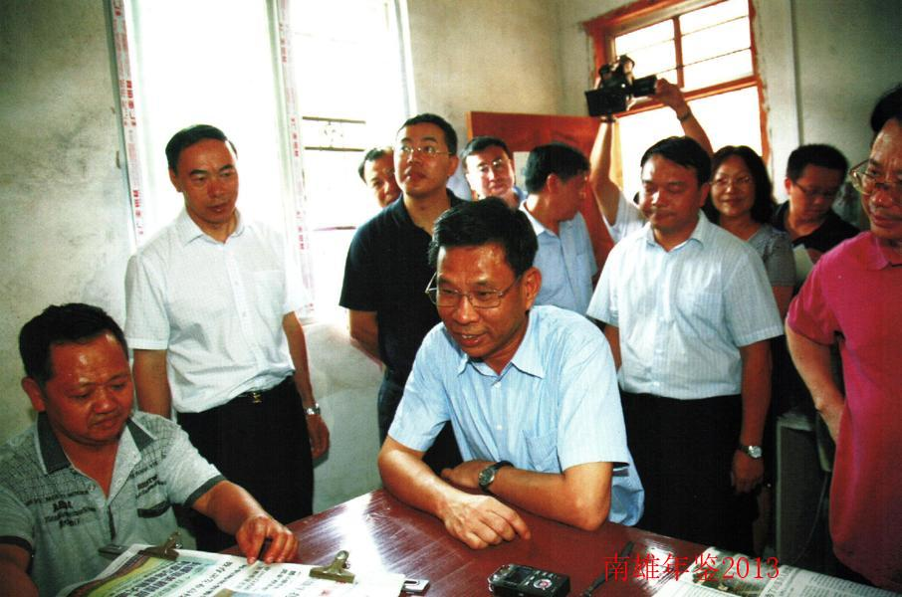
2020年7月4日，广东省副省长刘昆（前中）在珠玑镇视察新农村建设工作

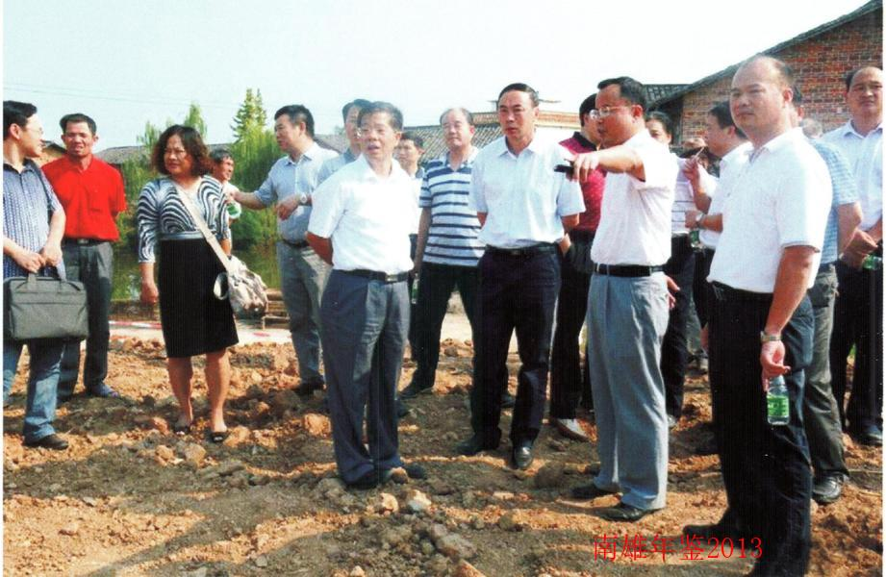
2012年9月18日，广东省国土资源厅副厅长涂高坤（前左一）在南雄市调研城乡建设用地情况

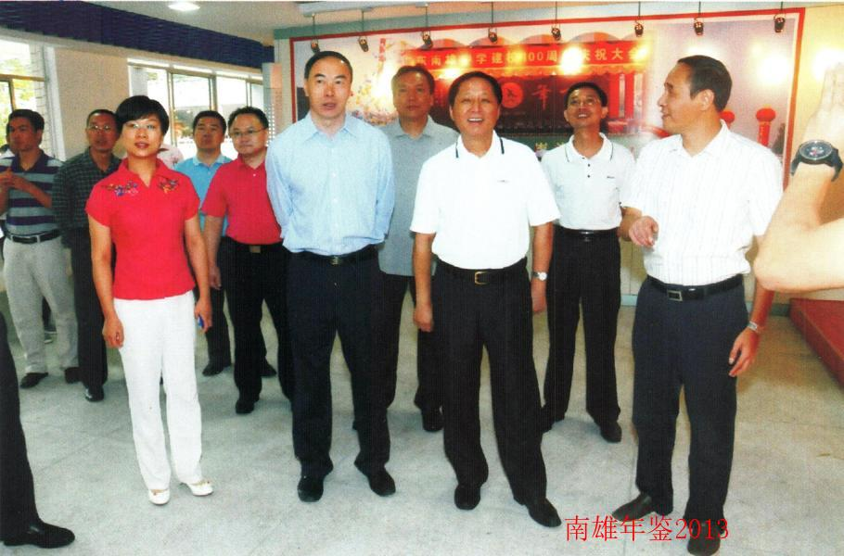
2012年9月20日，广东省教育厅长罗伟其（右前二）视察南雄中学

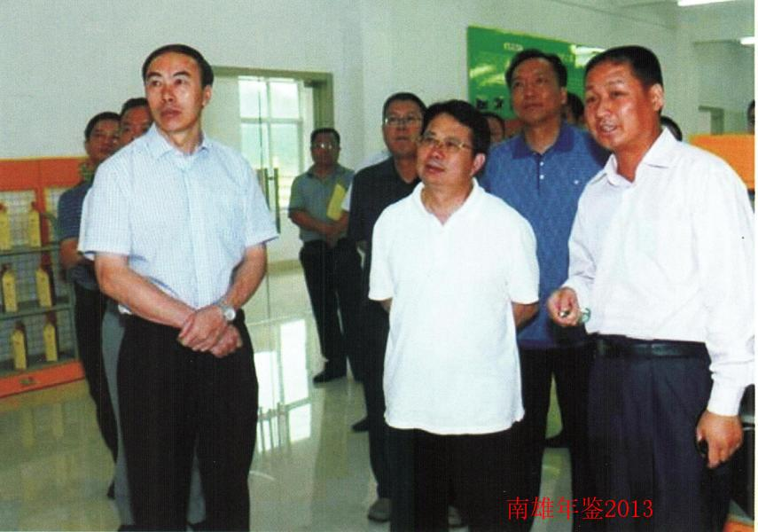
2012年6月21日，韶关市委书记、市人大常委会主任郑振涛（左二）到南雄调研。

重要会议
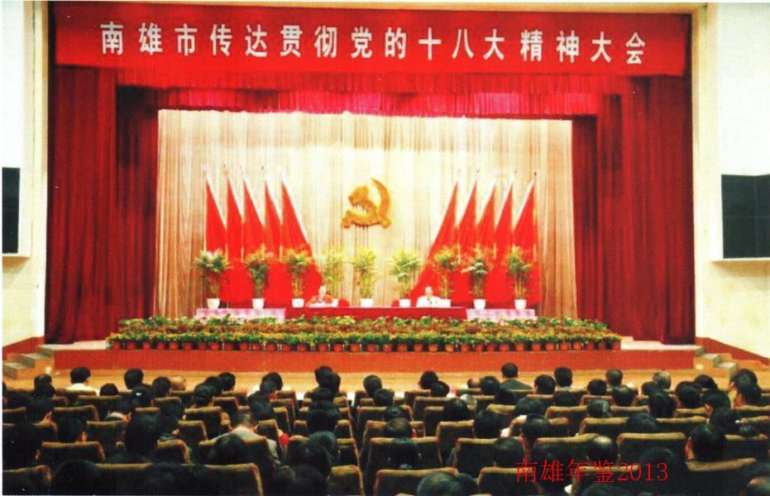
2012年11月27日，南雄市传达贯彻党的十八大精神大会

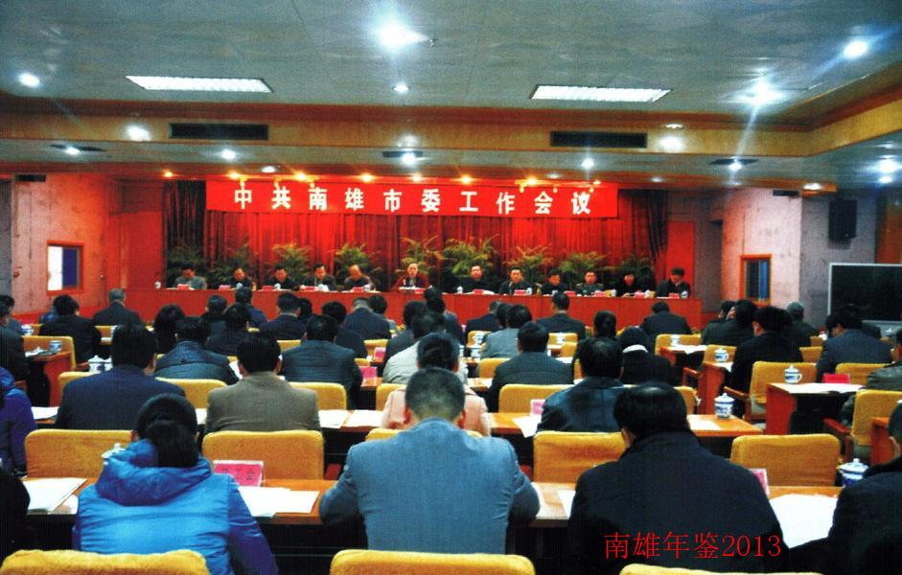
2012年1月12日，召开中共南雄市委工作会议传达省、市全会精神

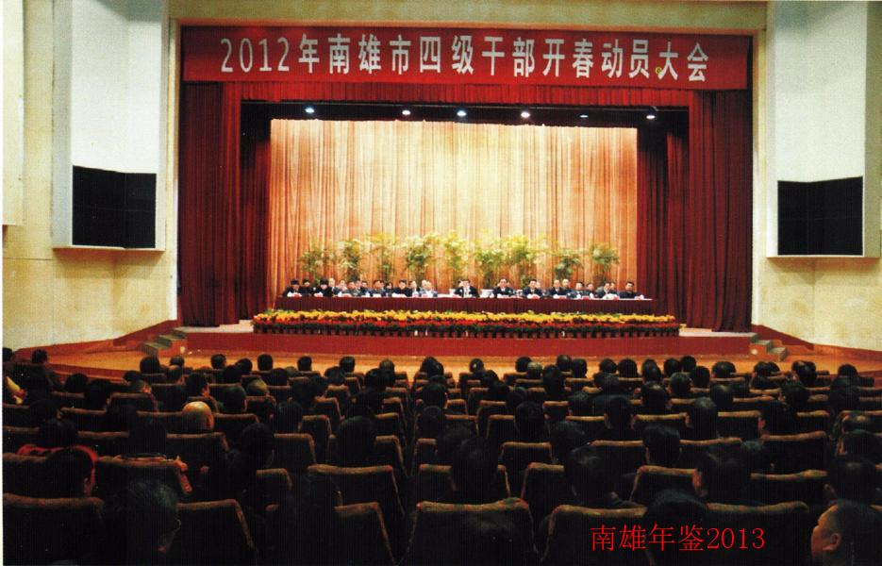
2012年1月31日，南雄市召开四级干部开春动员大会

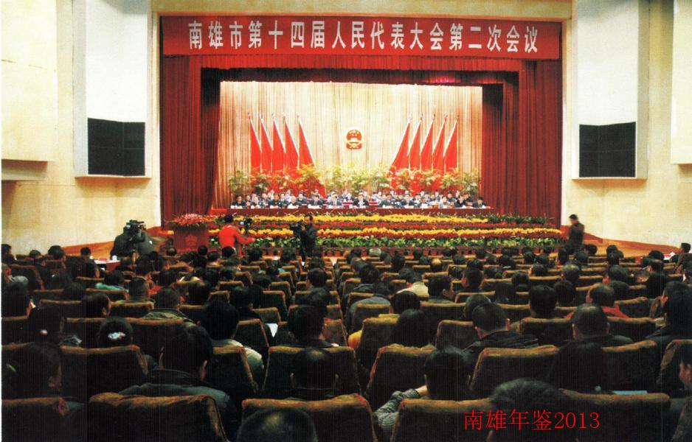
2012年2月9日，召开南雄市第十四届人民代表第二次会议

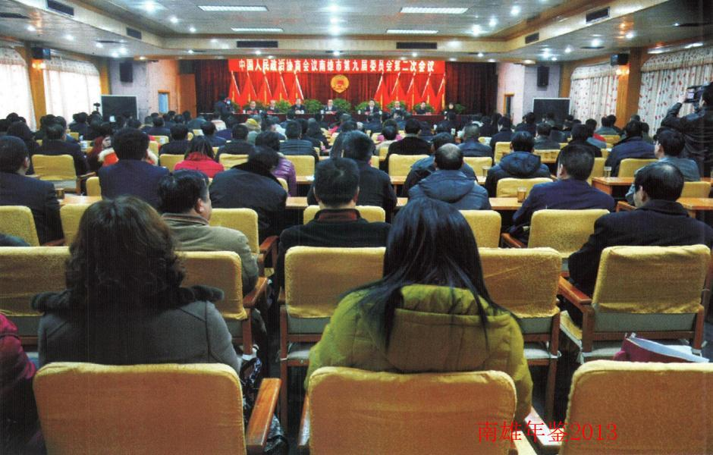
2012年2月9日，召开中国人民政治协商会议南雄市第九届委员会第二会议

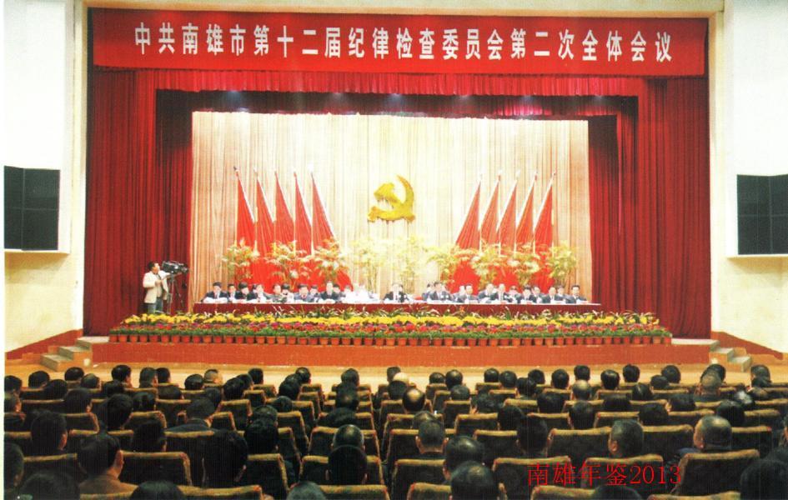
2012年2月22日，召开中共南雄市第十二届纪律检查委员会第二次全天会议

新闻要事
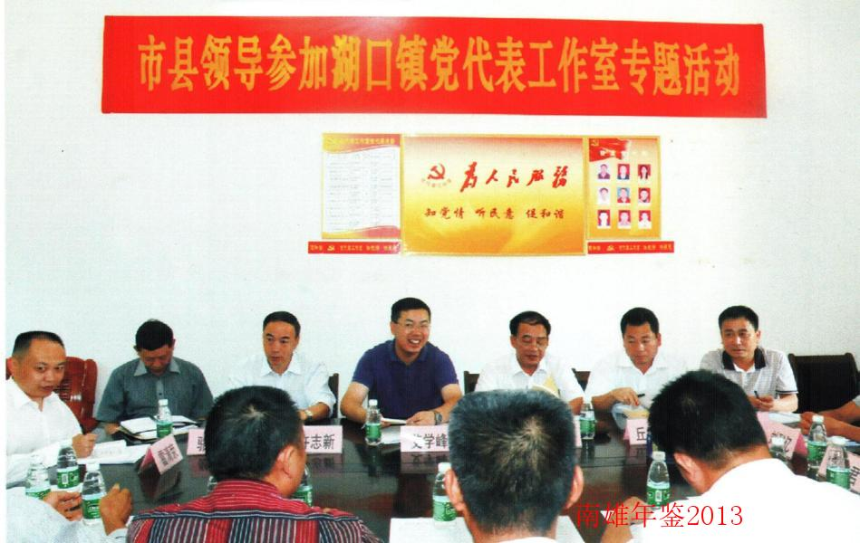
2012年9月15日，韶关市市长艾学峰（后排右四）、政协副主席王乙未（后排右三）到湖口参加党代表工作室专题活动

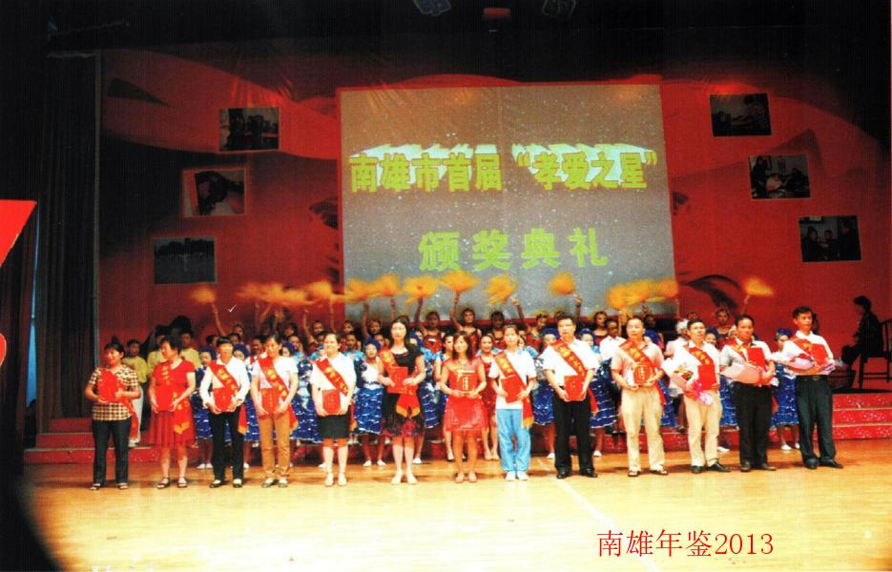
2012年5月3日，南雄市首届“孝爱之星”颁奖典礼

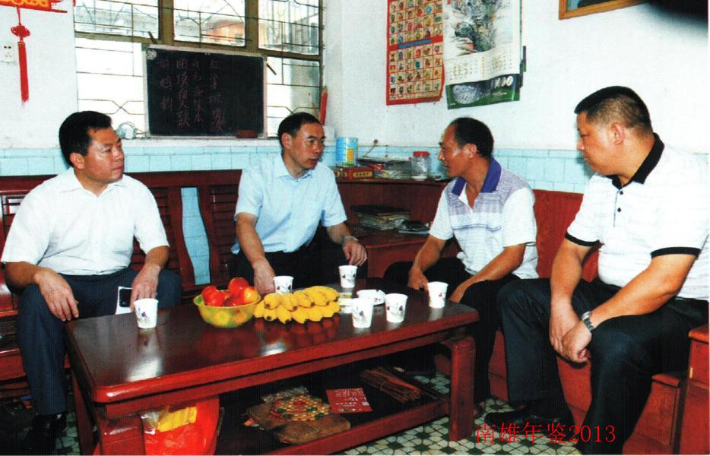
2012年6月26日，南雄市委书记许志新（左二）慰问困难党员

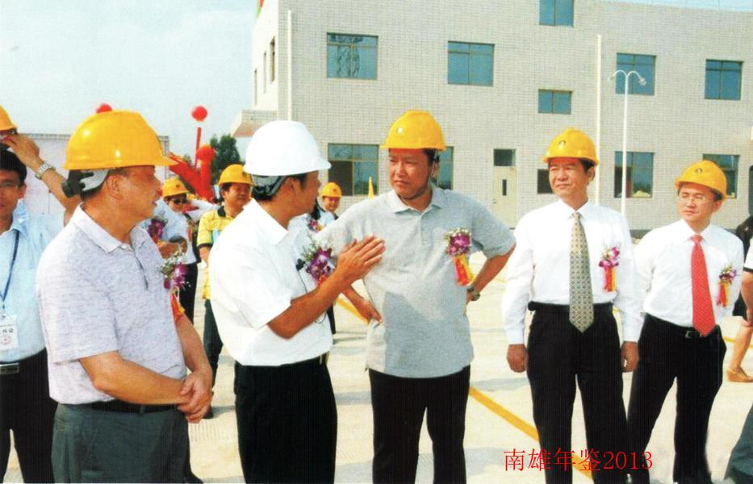
2012年9月29日，南雄市市长刘清生到市佛燃天然气工程项目调研。

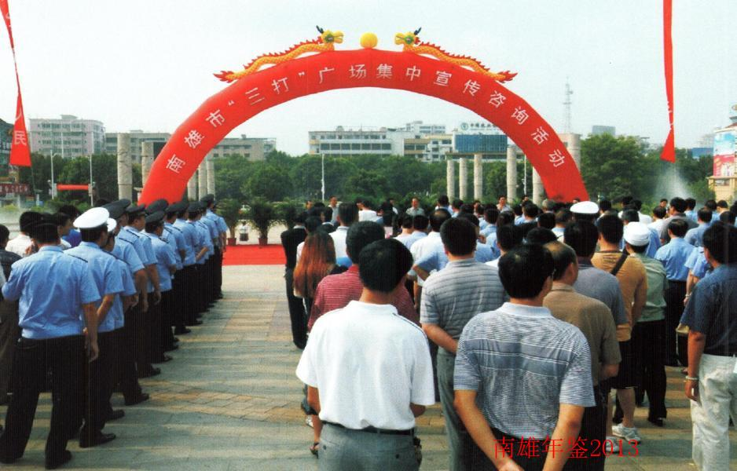
2012年7月20日，南雄市“三打”广场集中宣传咨询活动

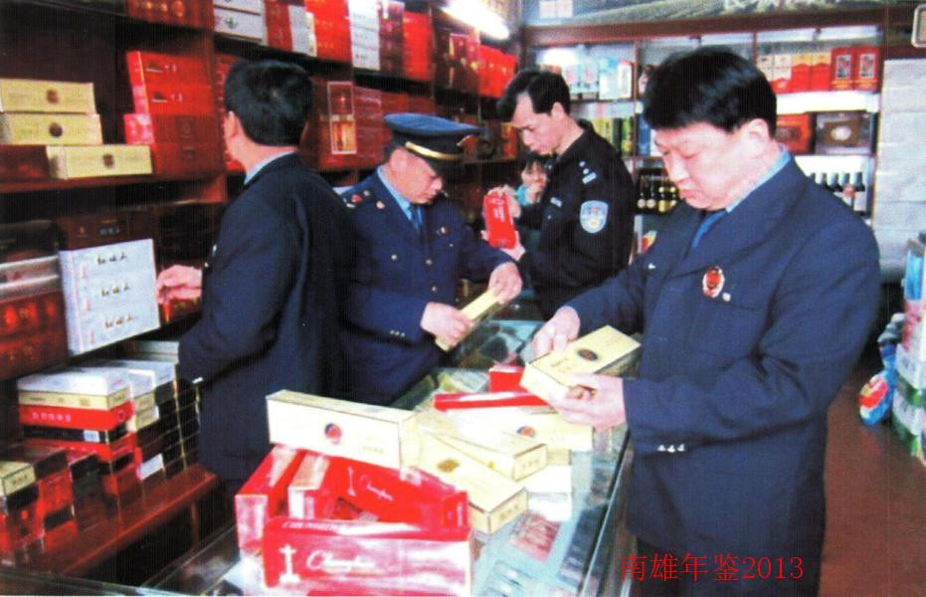
2012年3月22日，南雄市开展“三打两建”工作，联合公安、工商、烟草专卖职能部门查处制假售假专项行动

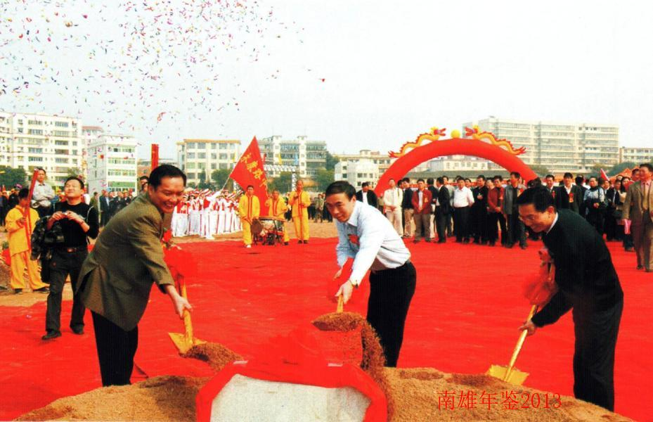
2012年3月22日，南雄市新八一小学、新全安中学、新雄州中学和特殊教育学校四大民生工程动工，韶关市教育局长曾风保（右）和南雄市委书记许志新（中）、市长刘清生（左）出席仪式

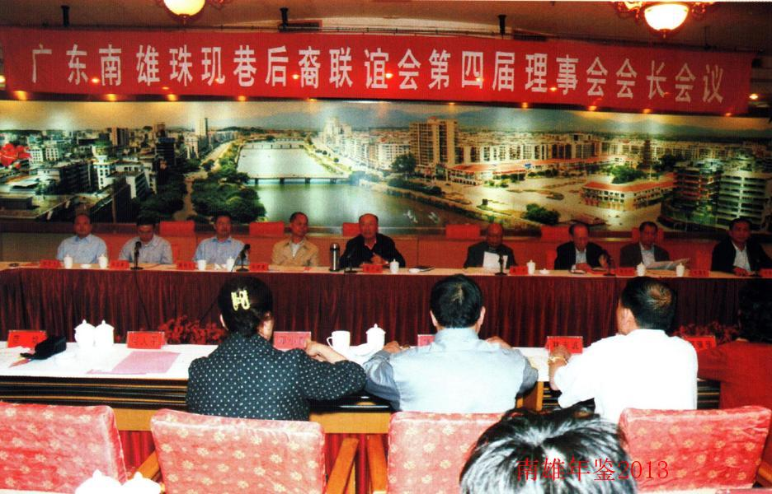
2012年4月17日，召开广东南雄珠玑巷后裔联谊会第四届理事会会长会议

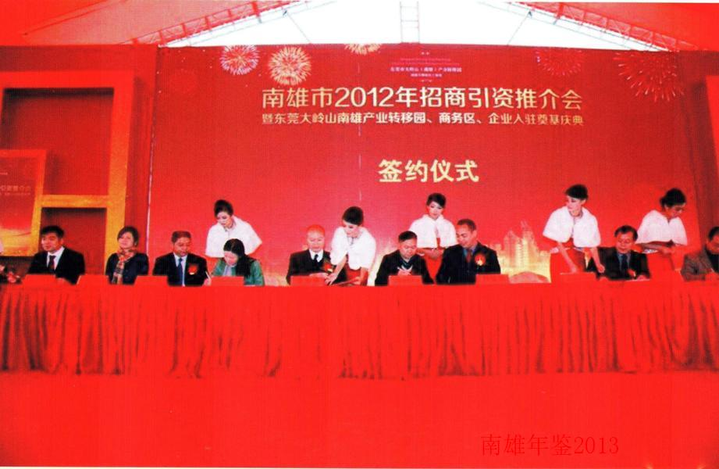
2012年11月30日，南雄市2012年招商引资推介会在东莞大岭山（南雄）产业转移园二期园区举行，成为签约30个招商项目，现场达成合作意向企业38家

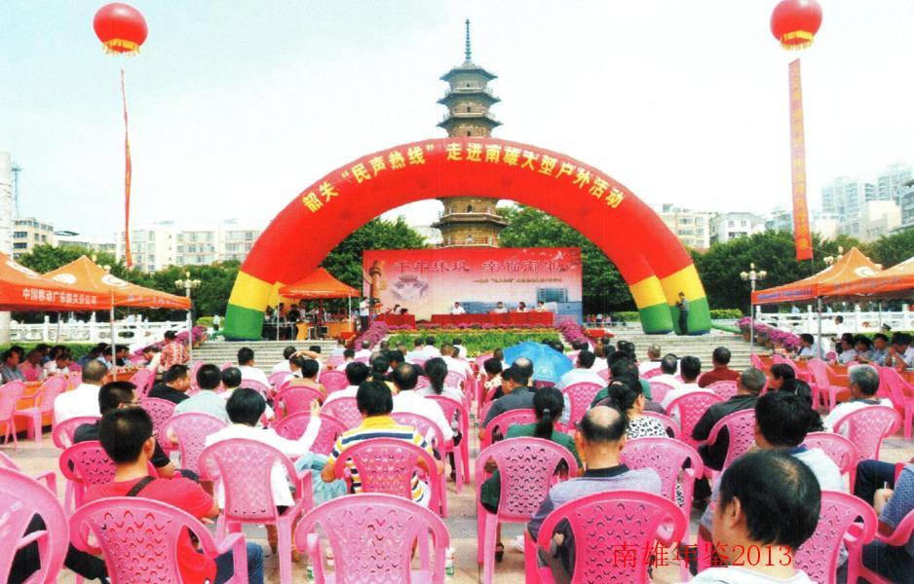
2012年9月23日，韶关“民声热线”走进南雄大型户外活动

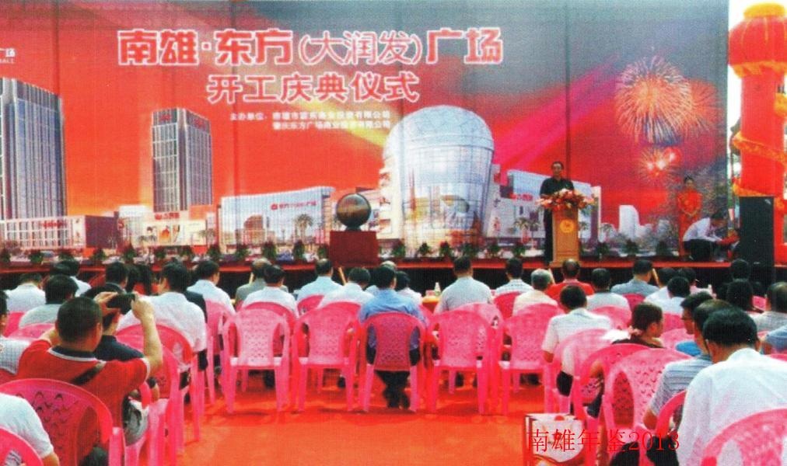
2012年9月26日，南雄市城市建设“南雄·东方（大润发）广场”项目举行动工庆典仪式

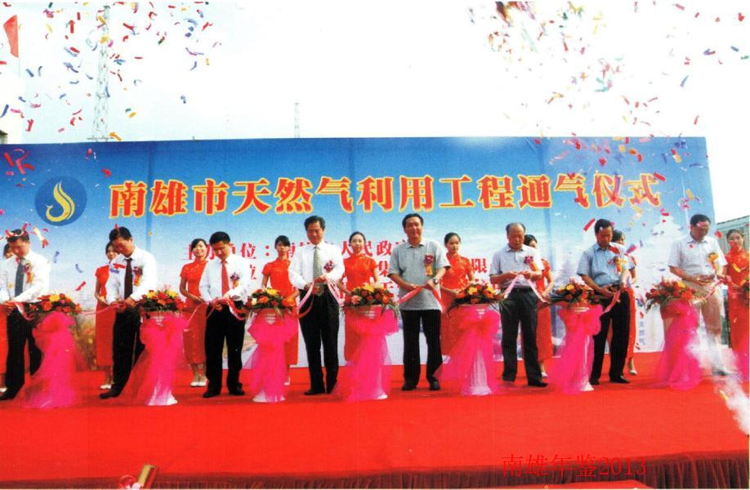
2012年9月28日，南雄市天然气利用工程通气仪式

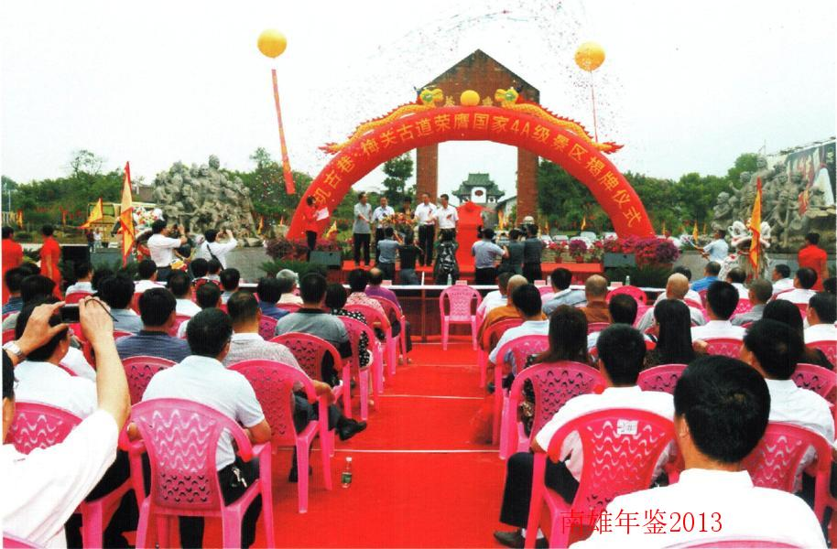
2012年9月23日，南雄4A级旅游景区珠玑古巷·梅关古道揭牌仪式

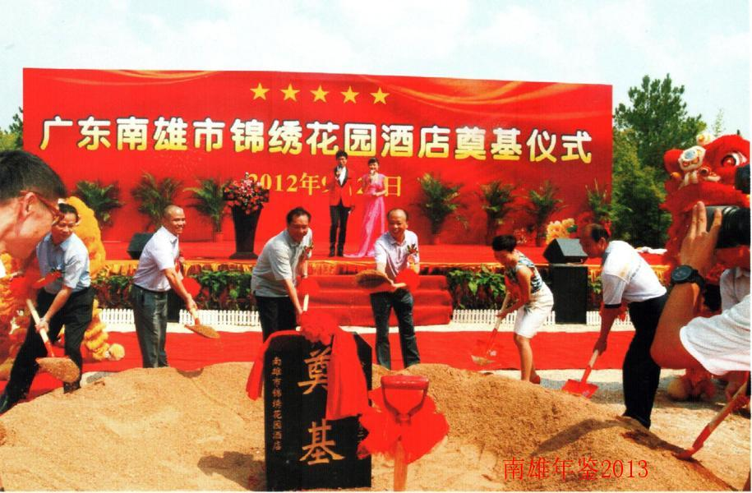
2012年9月28日，广东南雄市锦绣花园酒店奠基仪式

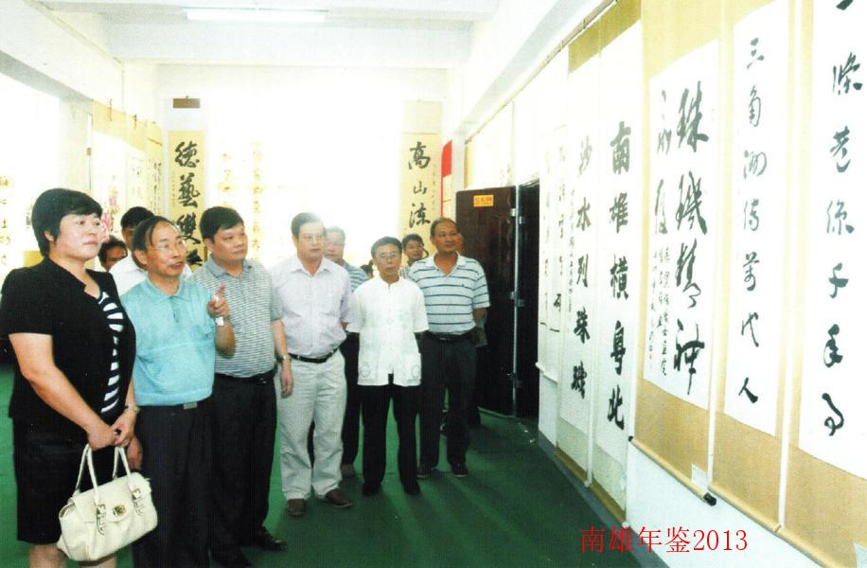
2012年9月26日，全国特邀书画作品在南雄展出

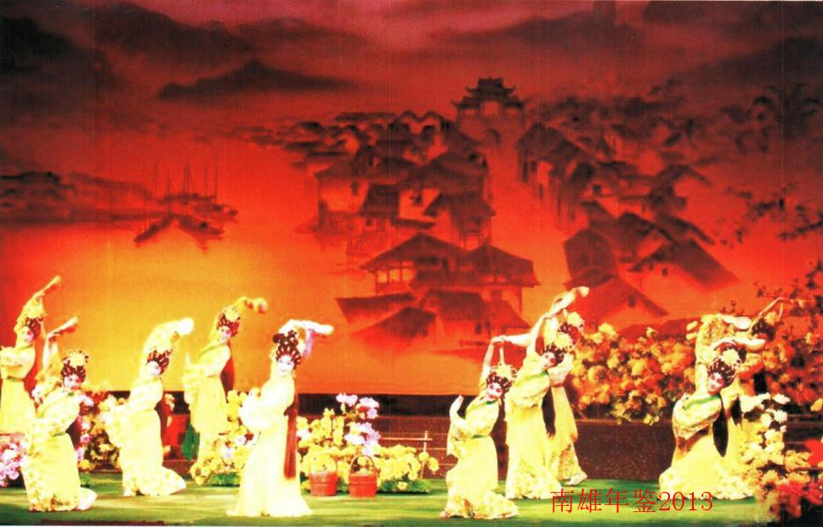
2012年3月18日晚，大型粤剧《魂牵珠玑巷》澳门巡演首场演出在澳门文化中心上演

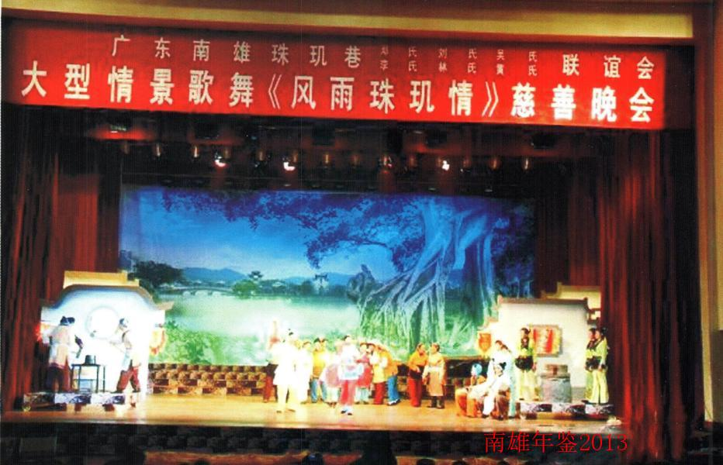
2012年12月15日晚，大型情景采茶歌舞《风雨珠玑情》在人民大会堂上演

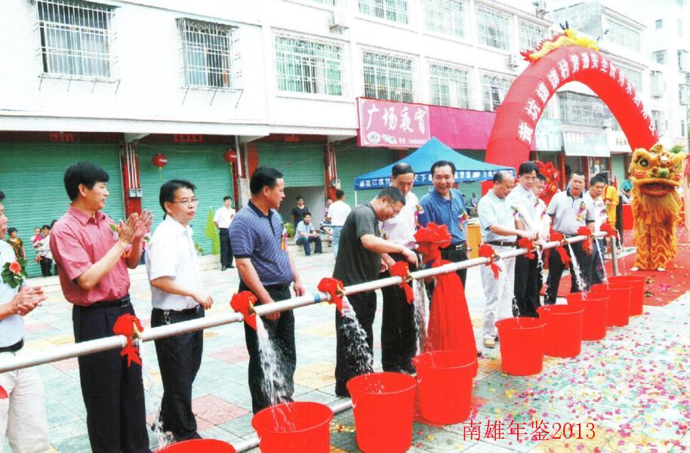
2012年5月31日，南雄市领导参加黄坑镇饮用水通水仪式

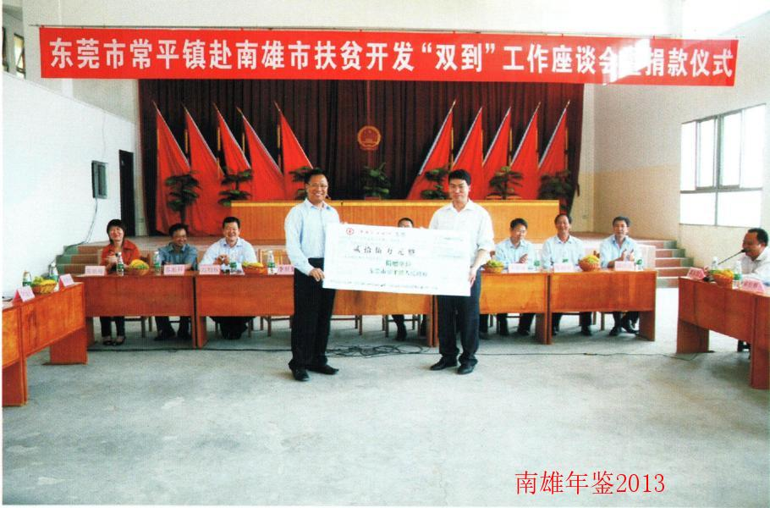
2012年4月11日，东莞市常平镇赴南雄市扶贫“双到”工作座谈会暨捐款仪式

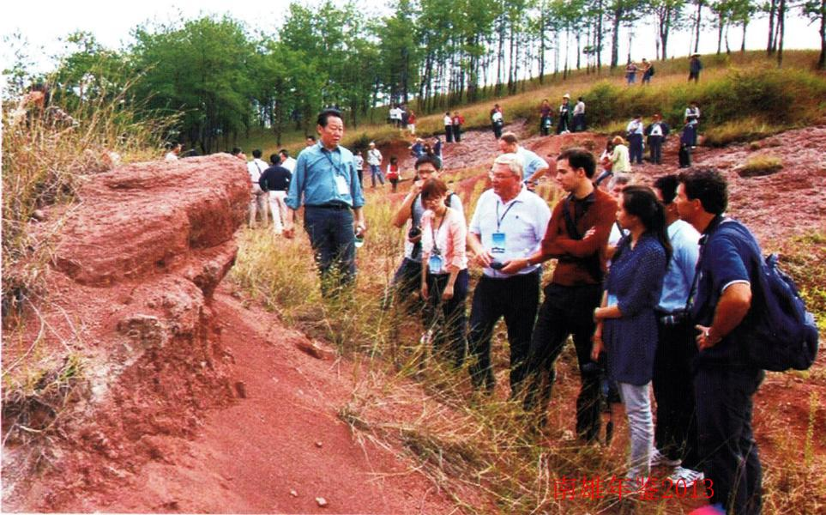
2012年4月15日，中外著名专家学者考察南雄红层

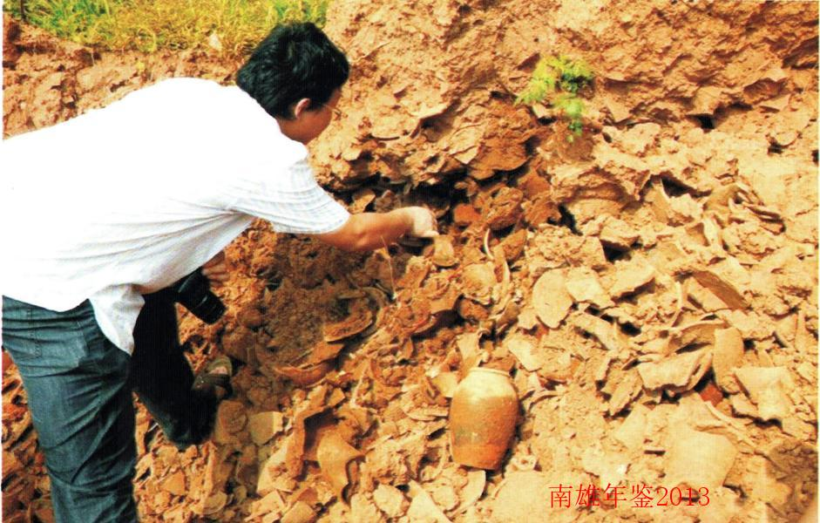
2012年8月19日，南雄城区站前路附近建筑工地发现大量陶碗、陶瓶和陶瓷碎片，中国古陶瓷协会专家初步分析该处为横跨唐宋元朝大型民窑

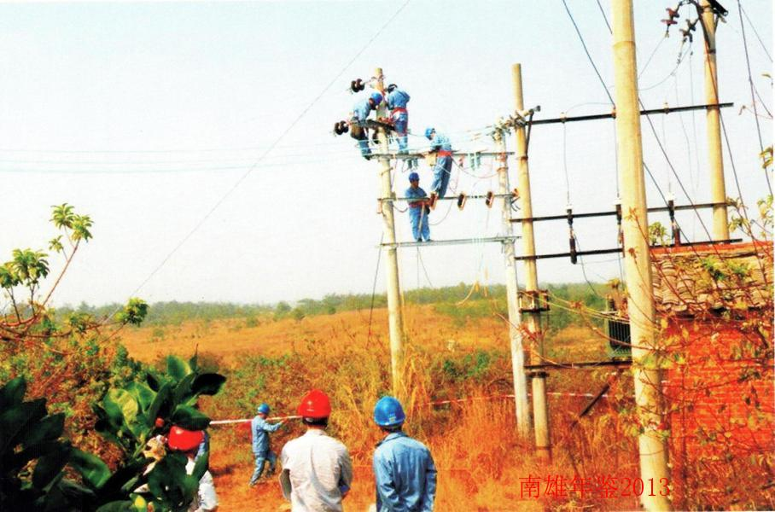
2012年，南雄供电局投资2434万元，为解决农村发展用电难题，进行线路改造。

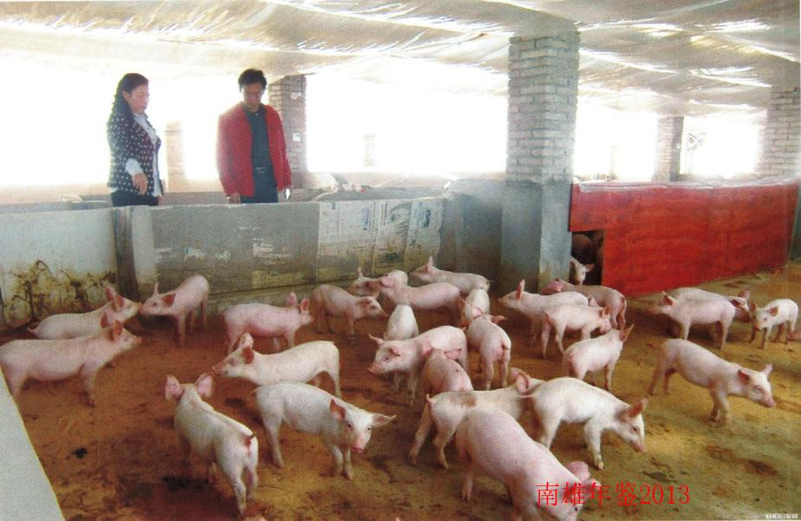
南雄市主田镇养猪大户李慧兰养殖母猪100多头，猪仔年出栏量2000多头，年收入达50万元。

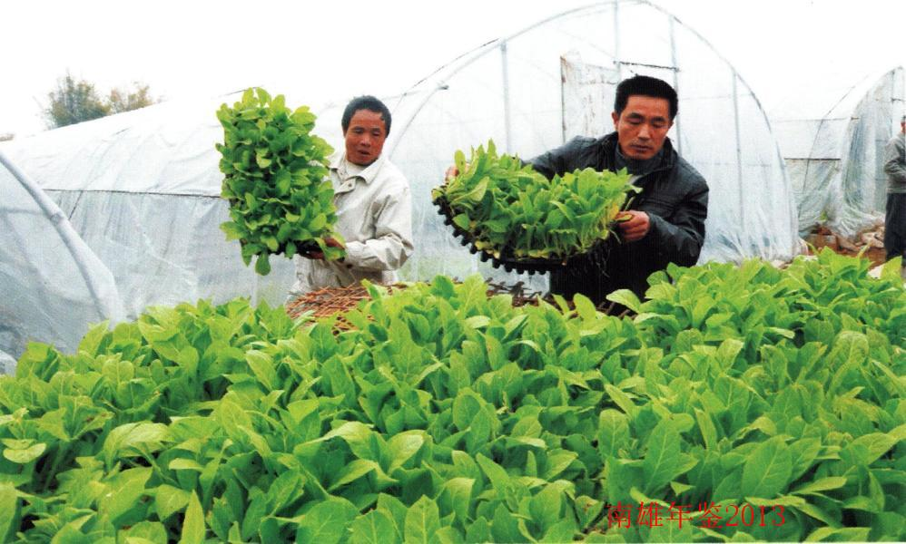
2012年2月20日，烟农开展烟苗移栽工作

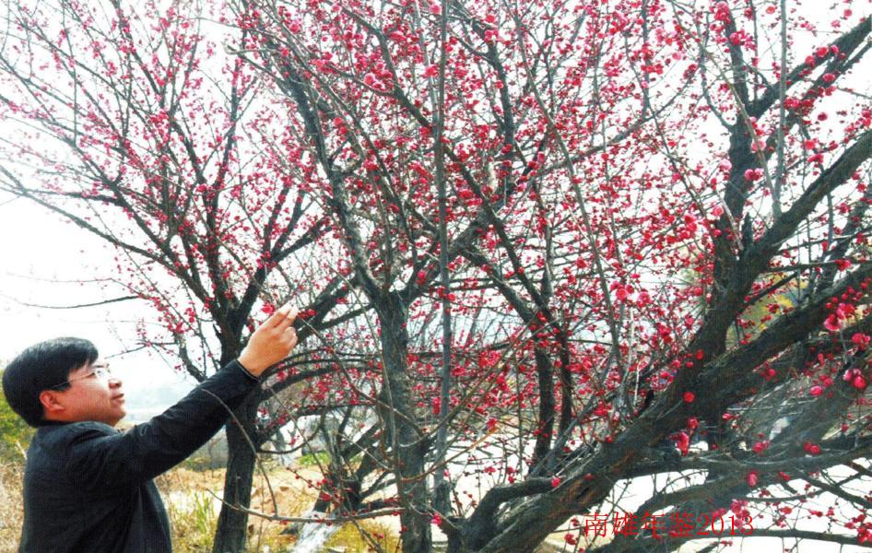
2012年2月23日，南雄市珠玑镇梅花长廊梅花盛开

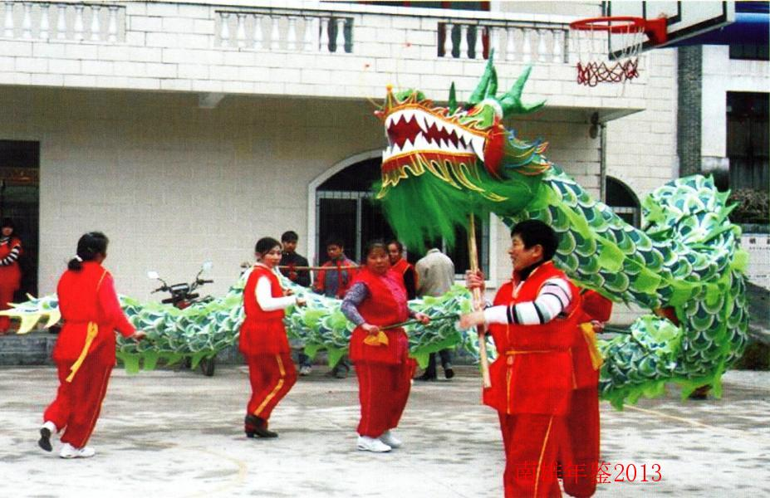
国家级非物质文化遗产“香火龙”发源地南雄市百顺镇，女子队舞龙闹新春。

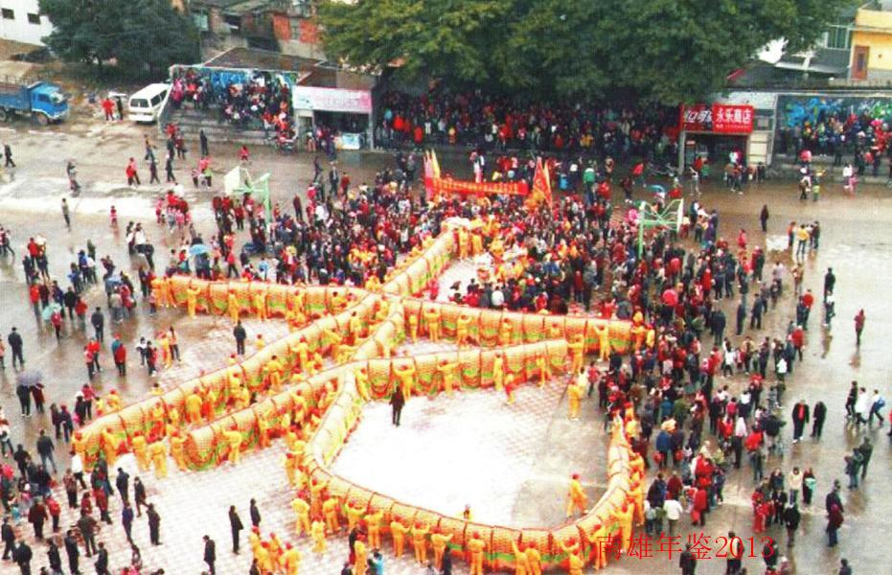
南雄市玑镇叟里元村九十九节长龙，总长399米，身宽0.99米，重1.5吨，素有“天下第一龙”之称

南雄东方（大润发）广场
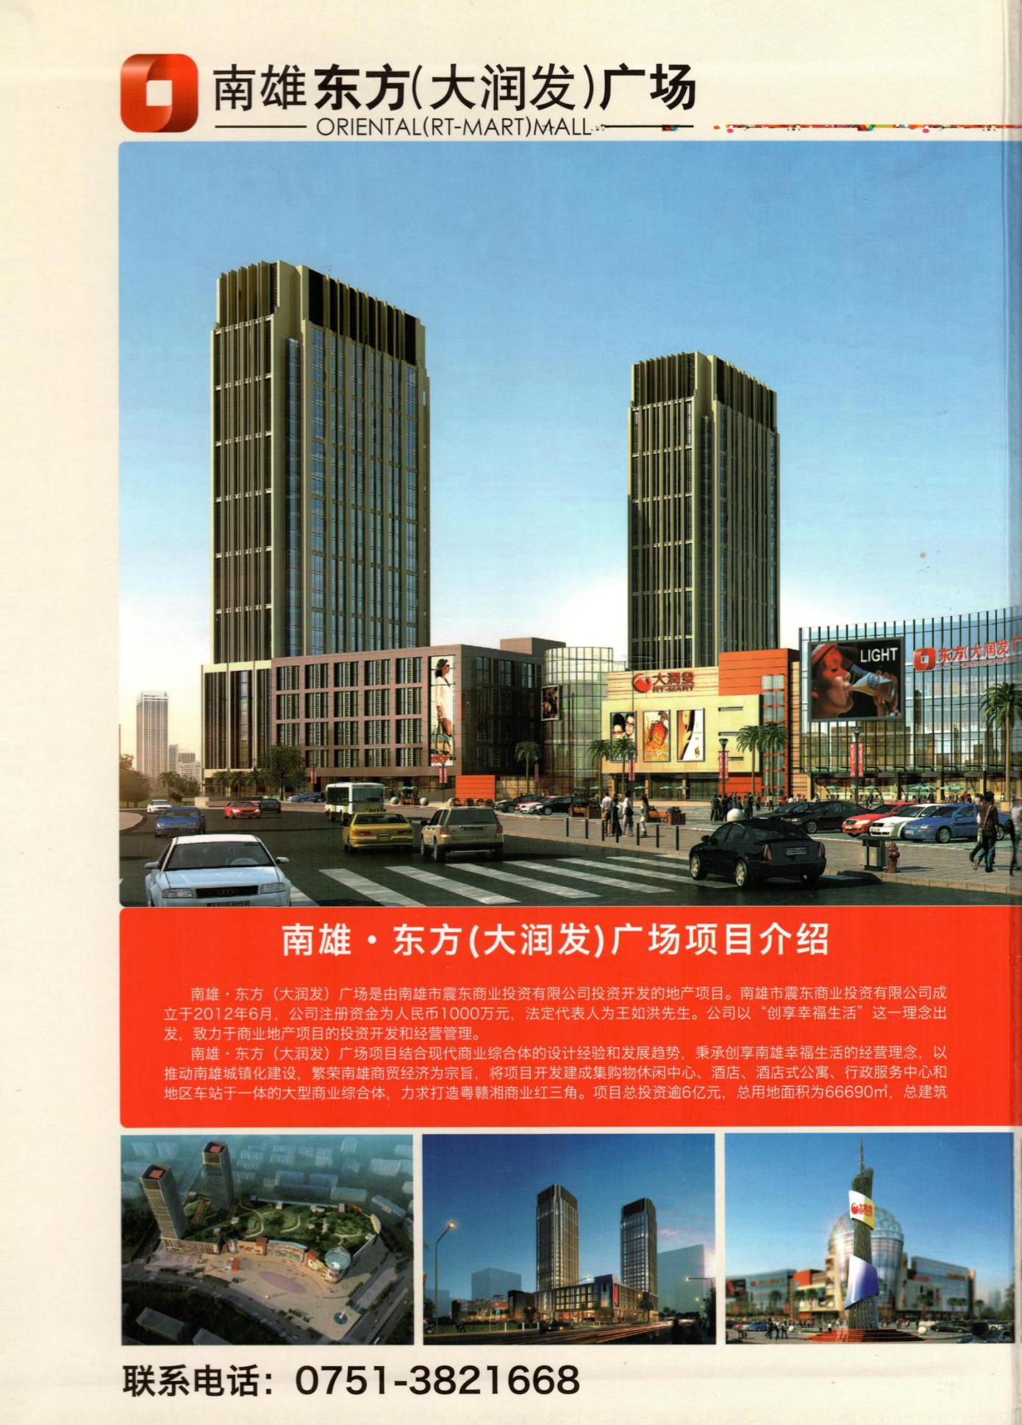

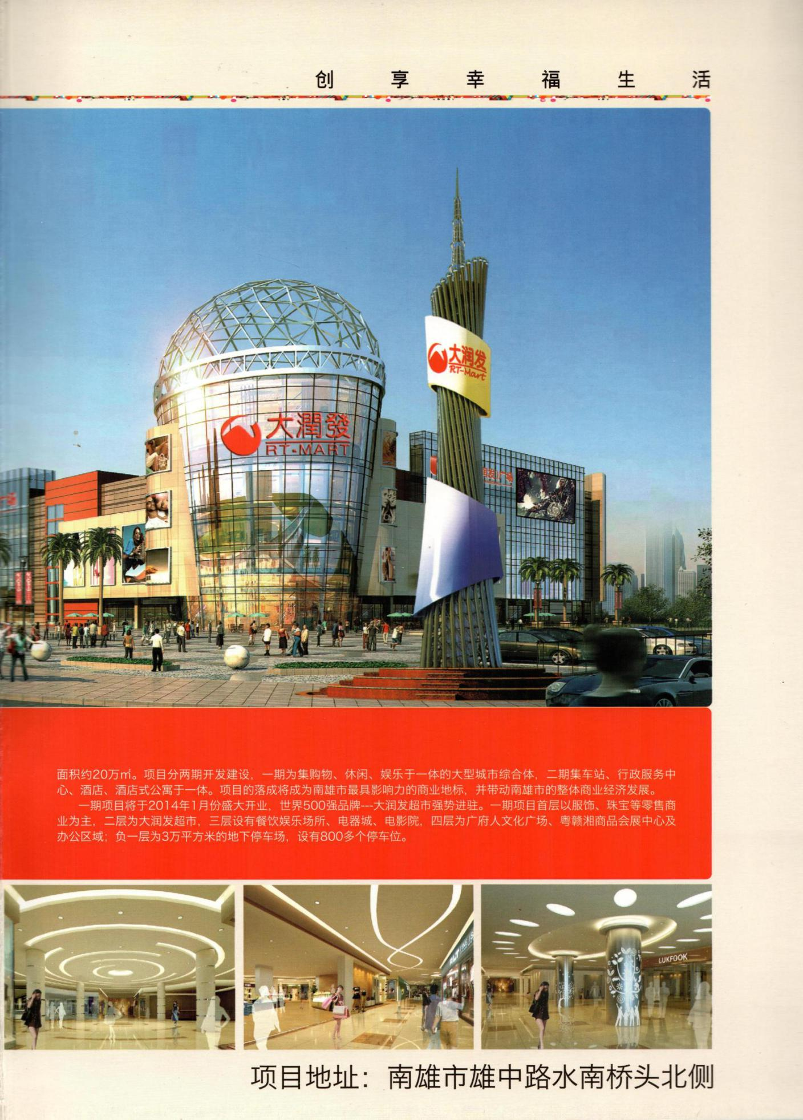

广东康绿宝科技实业有限公司
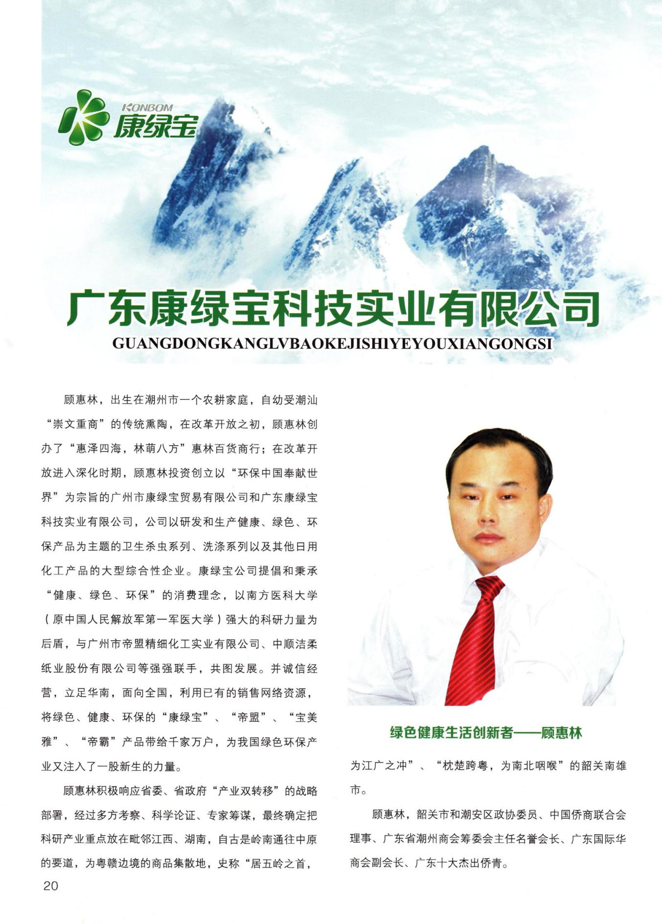

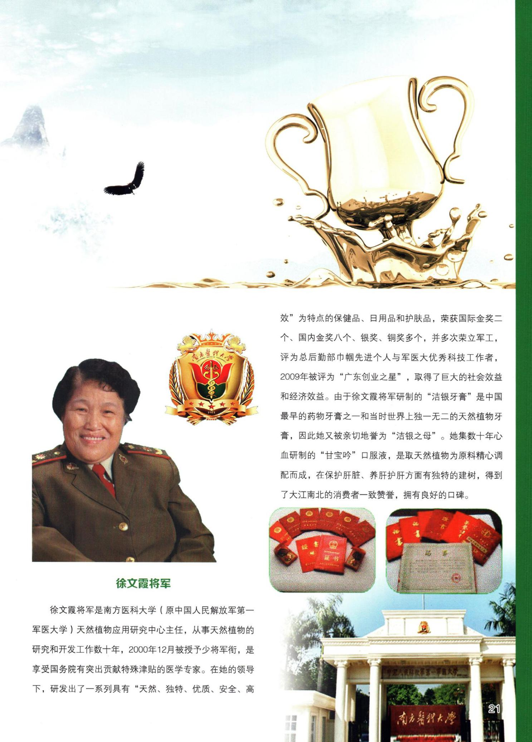

广东省南雄市人民武装部
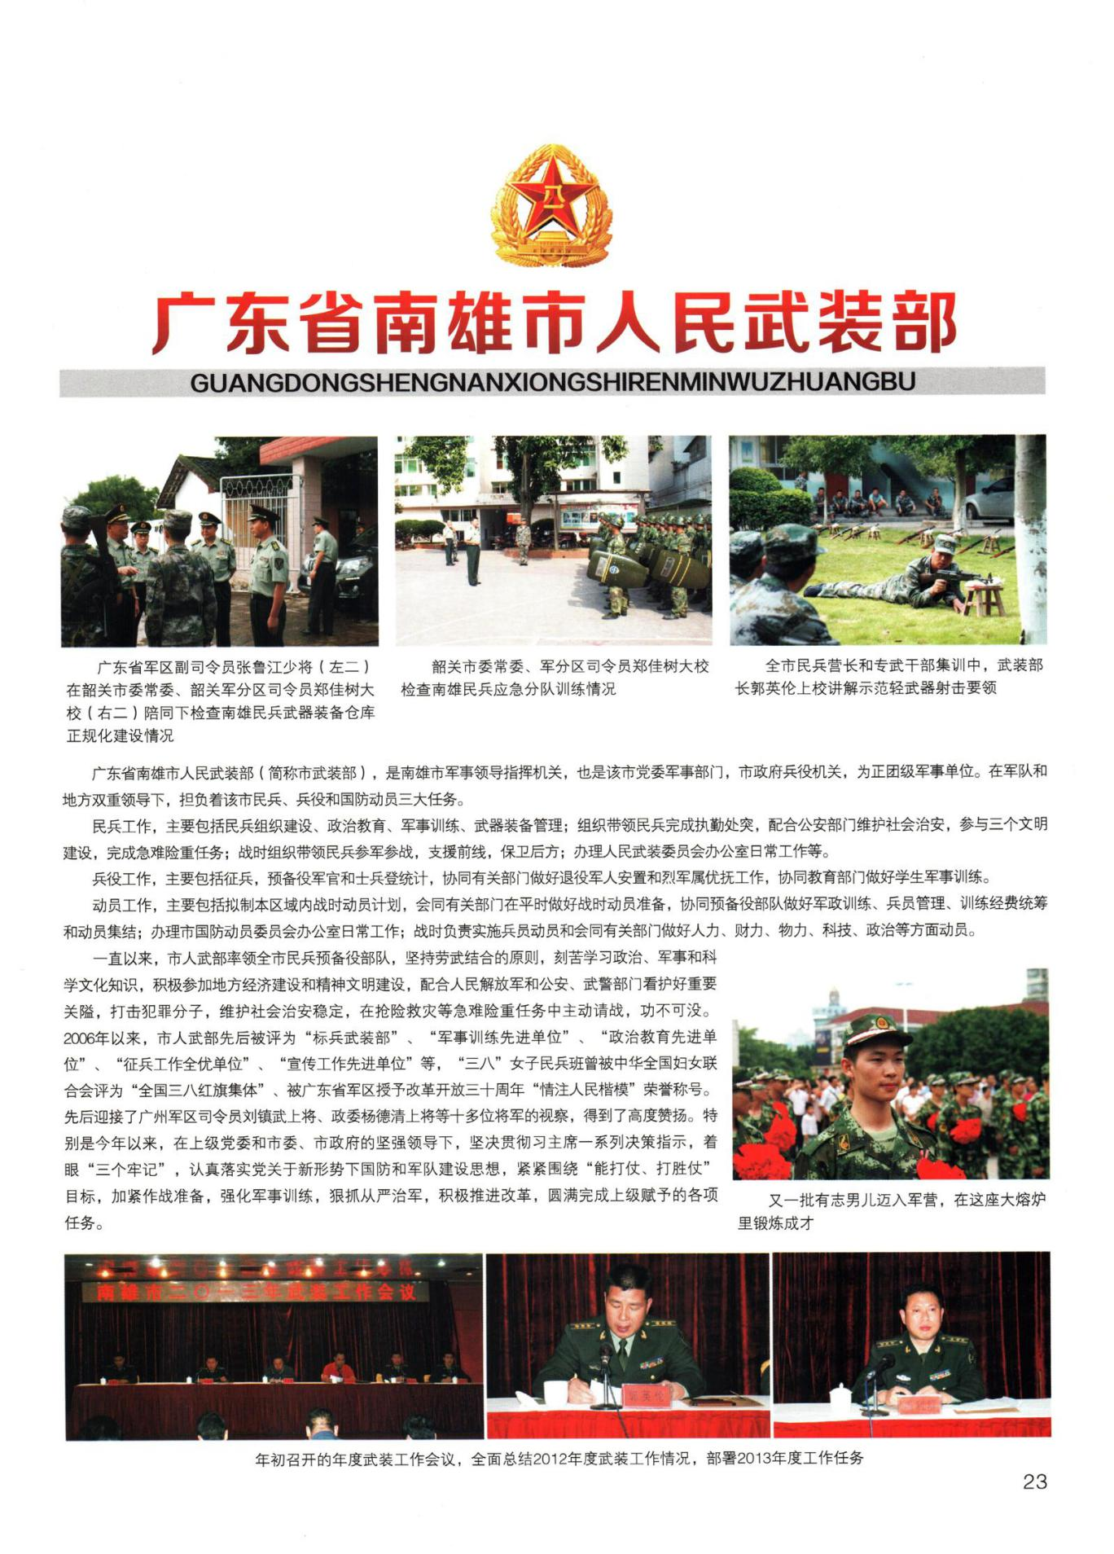

南雄市地方税务局
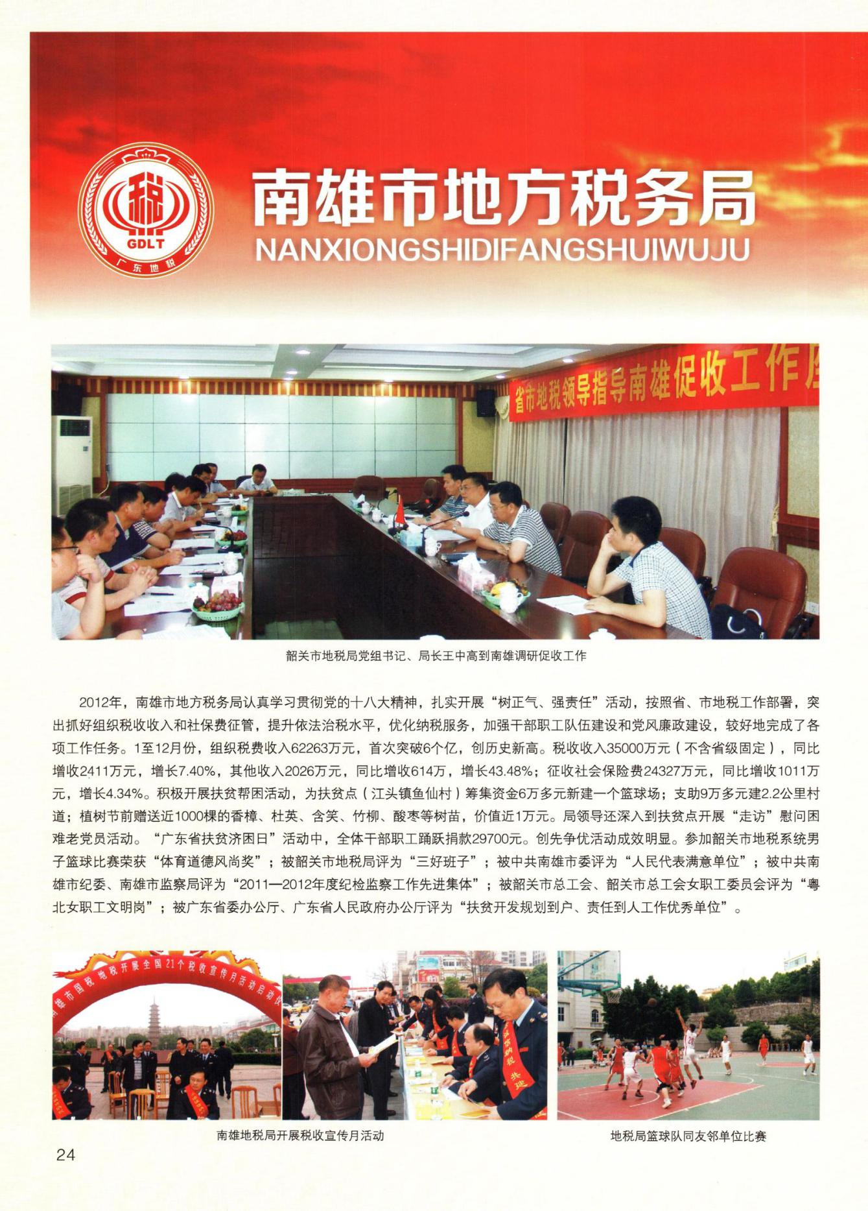

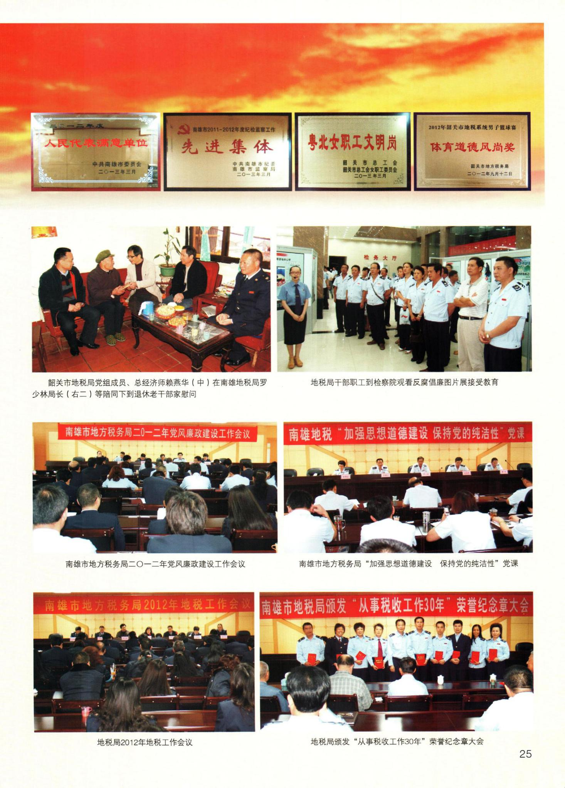

乌迳镇
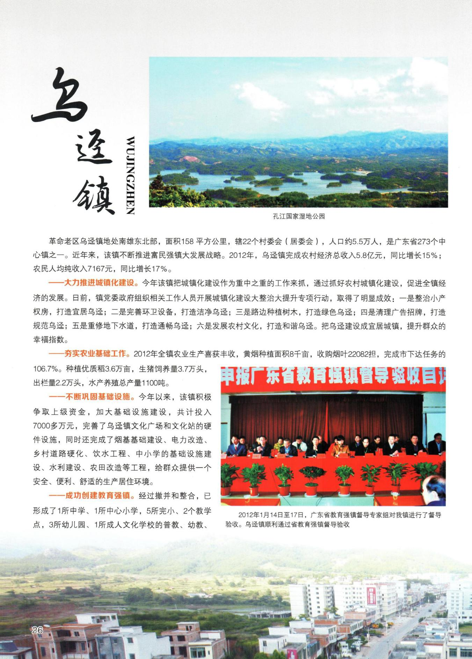

南雄市雄润升建筑材料有限公司
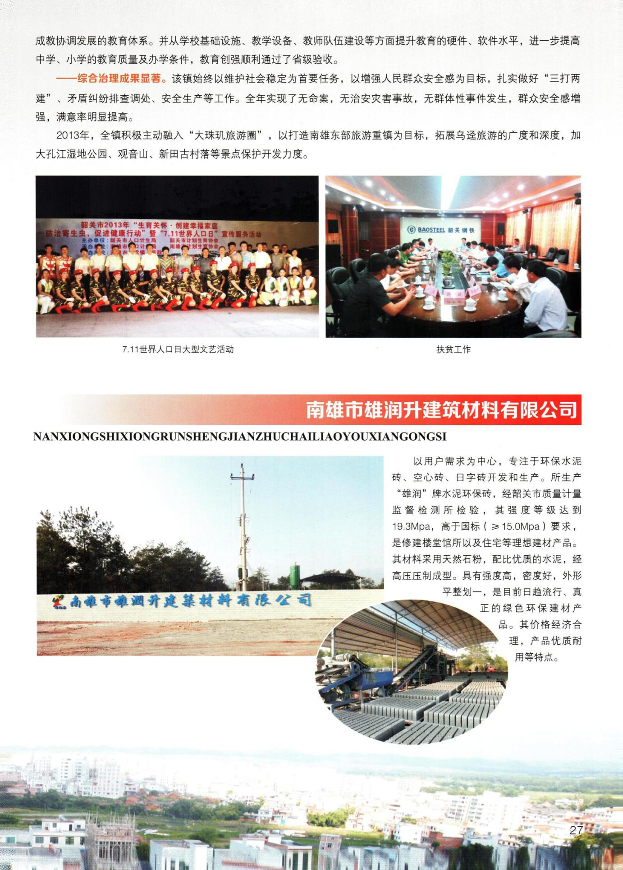

南雄佛燃
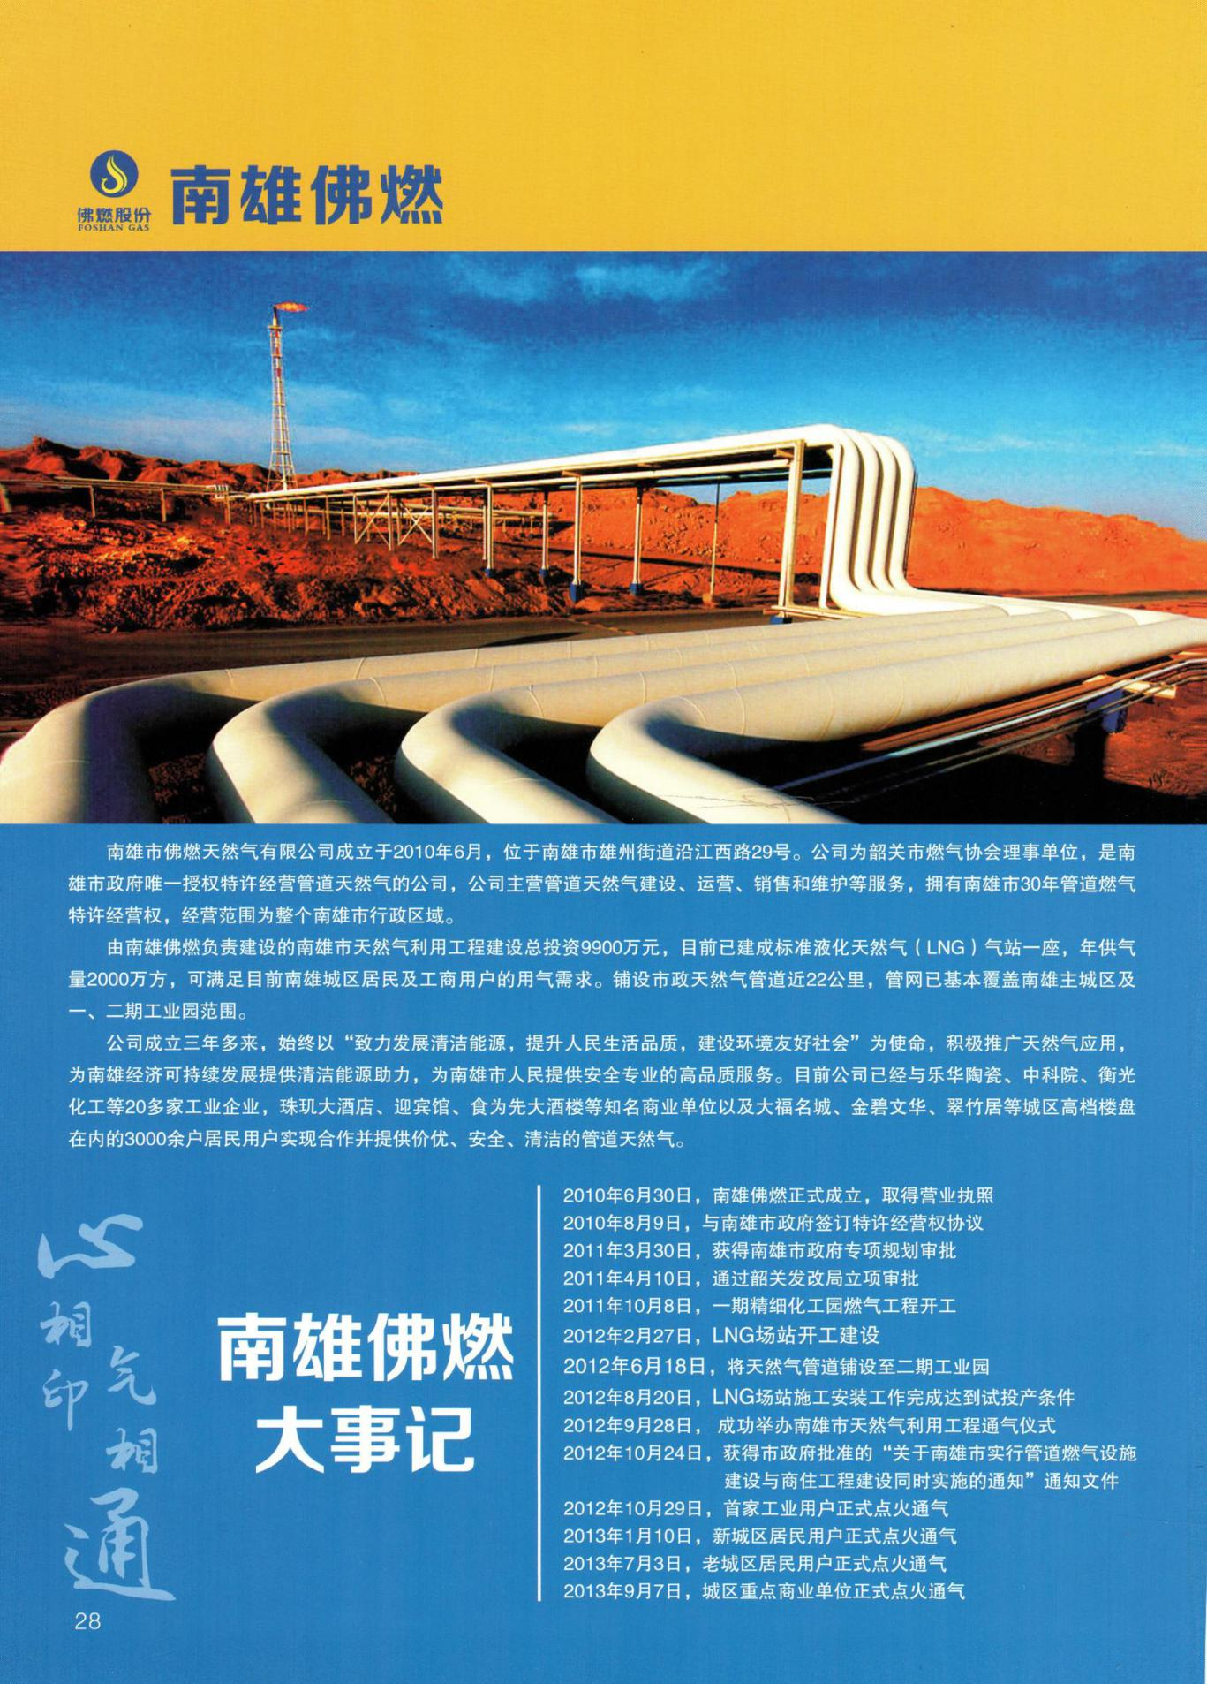

南雄市佛燃天然气有限公司
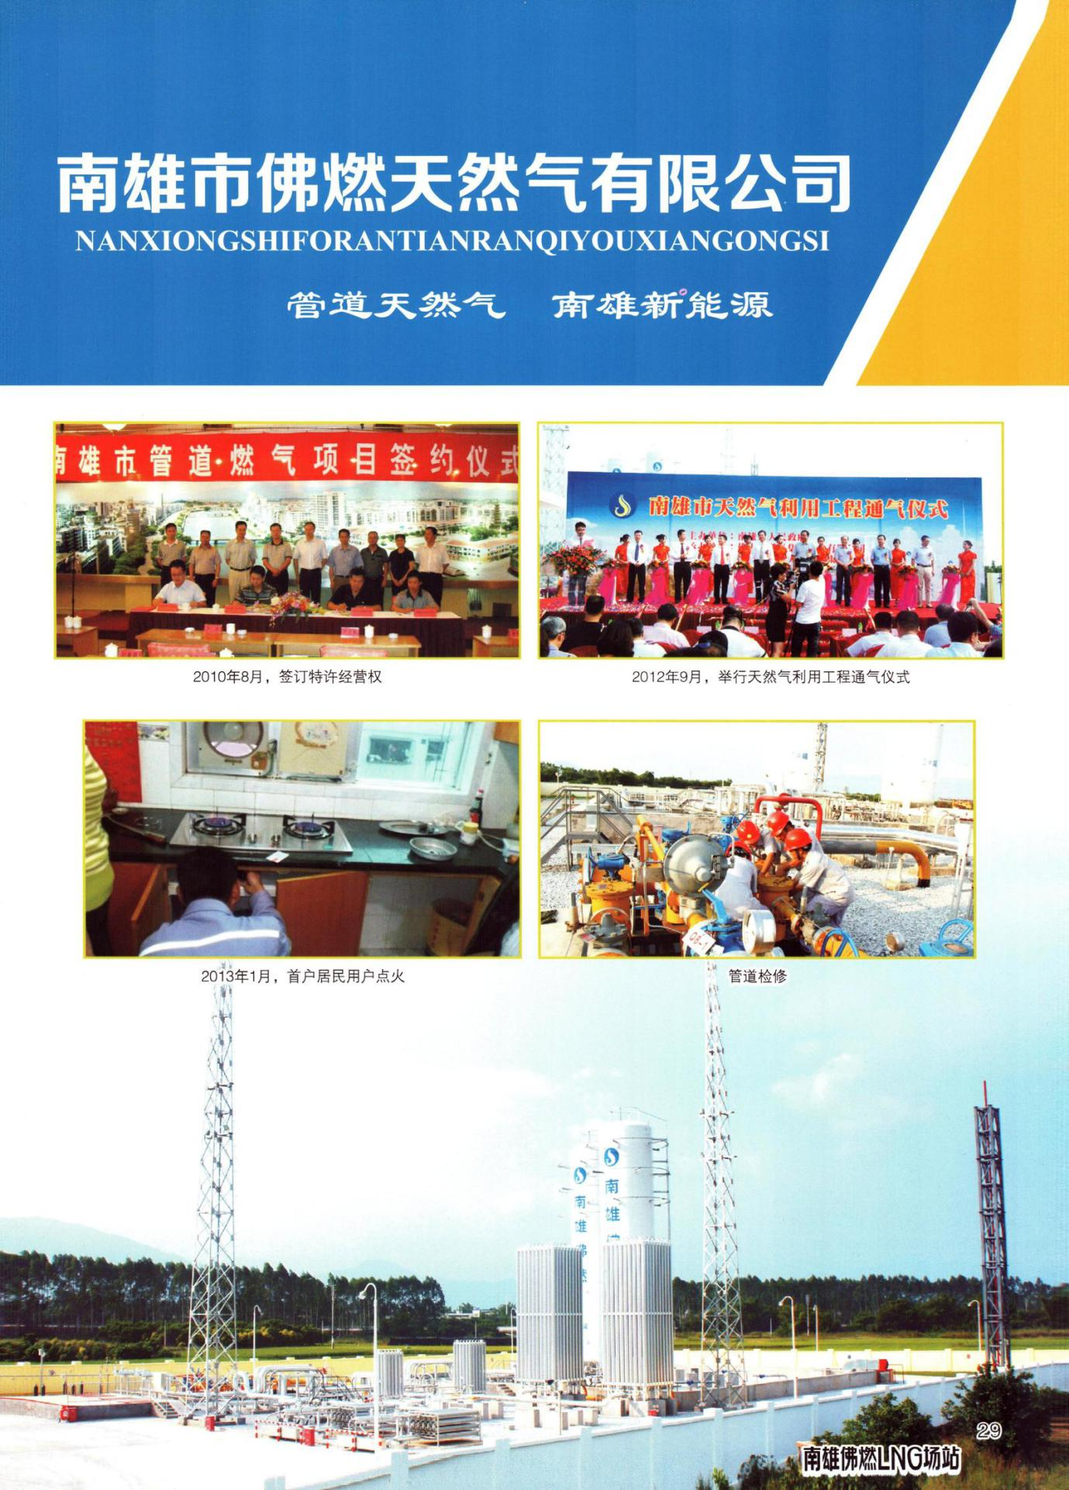

韶能集团广东绿洲纸模包装制品有限公司
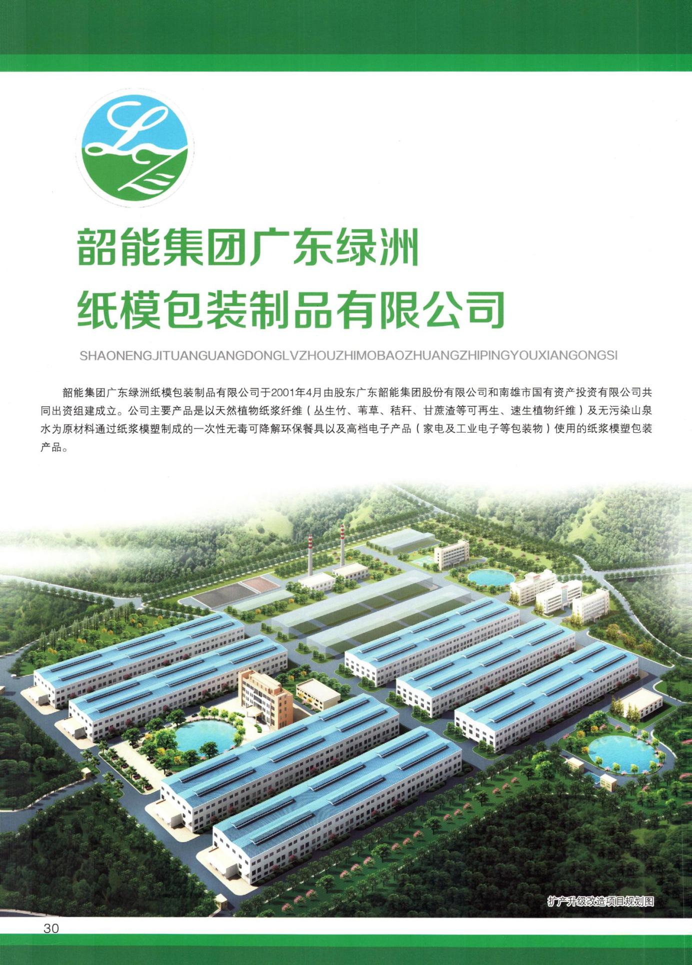

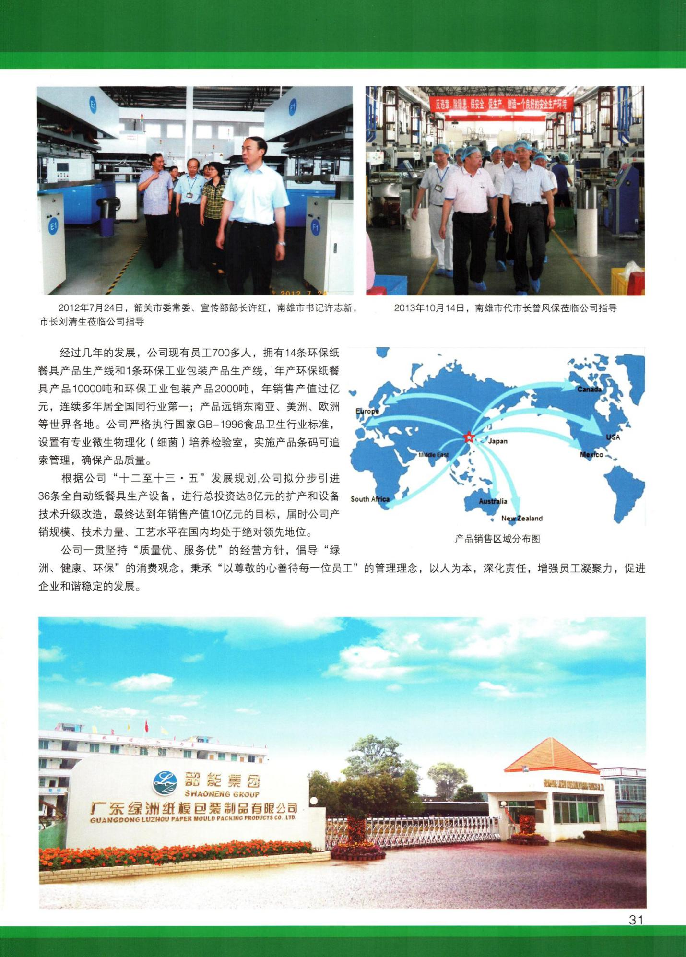

南雄市恐龙化石群省自然保护区
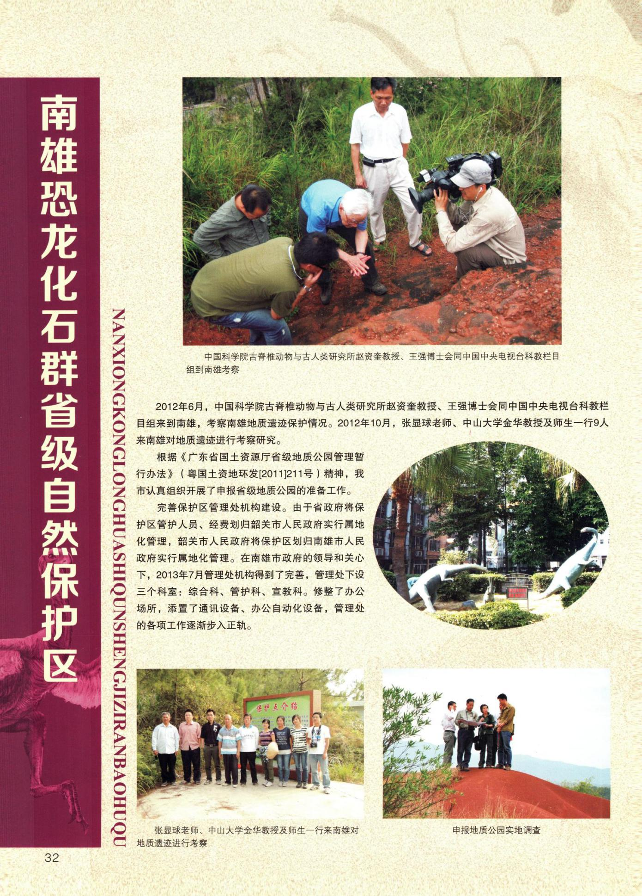

特载

以党的十八大精神为动力 努力开创南雄科学发展新局面
——在全市传达贯彻党的十八大精神大会上的讲话
（2012年11月26日）
市委书记 许志新
同志们：
高举中国特色社会主义伟大旗帜，坚定不移沿着中国特色社会主义道路前进，是党的十八大的鲜明主题，它为当前及今后一个时期党和国家事业的发展指明了根本方向，意义十分重大。当前，关键是要紧密结合我市实际，以党的十八大为新起点，以党的十八大精神为新动力，以崭新的精神风貌和攻坚克难的新举措，迅速掀起“五个新高潮”，不断开创南雄科学发展新局面。
一、不折不扣贯彻落实党的十八大精神，迅速掀起党员干部学习新高潮
学习贯彻党的十八大精神，为实现党的十八大确定的奋斗目标和工作任务而努力奋斗，是当前和今后一个时期的首要政治任务。全市各级党组织和广大党员干部，一定要深刻理解学习贯彻十八大精神的重大现实意义和深远历史意义，认真组织、精心部署，迅速掀起学习贯彻十八大精神新高潮，把十八大提出的奋斗目标具体落实到我市经济社会建设的各项工作之中。
（一）全面深刻把握十八大精神实质。十八大是在我国进入全面建成小康社会决定性阶段召开的一次十分重要的大会，是一次高举旗帜、开拓创新的大会，是一次与时俱进、继往开来的大会，是一次凝聚力量、团结奋进的大会。学习贯彻落实好十八大精神，重点是学习贯彻落实胡锦涛同志的报告，准确把握十八大的精神实质。要深刻理解和全面把握十八大的主题；深刻理解和全面把握中国特色社会主义道路、中国特色社会主义理论体系和中国特色社会主义制度的基本内涵及相互关系；深刻理解和全面把握科学发展观的科学内涵；深刻理解和全面把握十八大提出的全面建成小康社会和深化改革开放的目标；深刻理解和全面把握以保障和改善民生为重点加强社会建设的要求；深刻理解和全面把握加强生态文明建设的重要性和紧迫性；深刻理解和全面把握提高党的建设科学化水平对中国特色社会主义事业的极端重要性；深刻理解和全面把握修改党章的重大意义。学习贯彻落实好十八大精神，核心是坚定不移走中国特色社会主义道路。要坚定不移高举中国特色社会主义伟大旗帜，坚持和拓展中国特色社会主义道路，坚持和丰富中国特色社会主义理论体系，坚持和完善中国特色社会主义制度，不断坚定中国特色社会主义的道路自信、理论自信、制度自信，不为任何风险所惧、不为任何干扰所惑，在新的历史条件下顽强奋斗、艰苦奋斗、不懈奋斗，夺取中国特色社会主义新胜利。
（二）各级领导干部要做学习的表率。学习贯彻十八大精神活动能否扎实深入开展并真正取得实效，关键在于各级领导干部。全市各级领导干部尤其是四套班子领导要带头学习好、领会好、宣传好十八大精神，坚持自学与集中学习相结合、精读文件与专题研讨相结合，把十八大报告中的每一个观点弄清楚，每一个问题搞明白，力求学深、学精、学透，决不浅尝辄止、一知半解。要带头撰写学习心得体会，不断增强贯彻党的基本理论、基本路线、基本纲领的自觉性。要对照十八大精神，深入查找思想作风、精神状态等方面的差距，切实加强领导班子、领导干部的思想政治建设，解决领导班子和党员干部思想和作风方面存在的突出问题，真正做到在政治上、思想上、行动上与党中央保持高度一致。同时，领导干部要带头做学以致用、用以促学、学用相长的表率。要紧密联系工作实际，不断理清工作思路、强化工作措施、明确工作责任、抓好工作落实，真正把十八大精神转化为推动工作的强大动力。
（三）各级党组织要迅速掀起学习高潮。各级党组织要迅速组织党员干部认真系统地学习党的十八大精神，在全市迅速掀起学习高潮。以召开班子会、座谈会、中心组学习会和党员干部大会的形式，认认真真、逐字逐句学习报告、学习党章，领会精神、明确目标、把握重点、吃透观点。组织部门要把十八大报告作为干部培训的重要内容，在市委党校系统举办学习十八大精神培训班；宣传部门要把学习宣传十八大精神作为当前工作的重中之重，尽快制定学习宣传十八大精神的实施意见，做好宣讲方案，积极开展宣传；各镇（街道）、各单位要以学习十八大精神为主题，积极开展演讲比赛、征文比赛等，营造浓厚的学习氛围；社区、农村、机关、学校、部队、企业的基层党组织，要充分利用墙报、黑板报、广播等载体，组织好广大党员和群众的学习，让十八大精神家喻户晓、深入人心。
（四）把学习十八大精神与创建学习型干部、学习型机关、学习型社会有机结合起来。各镇（街道）、市直各单位要把学习党的十八大精神作为当前理论学习的头等大事，并将十八大精神的学习纳入创建学习型干部、学习型机关、学习型社会的主要内容。通过十八大精神进机关、进学校、进农村、进社区，掀起学习热潮，推动十八大精神的深入贯彻落实，从而把广大党员干部的思想认识统一到十八大精神上来，把全市人民的智慧力量集中到加快南雄发展上来。此外，学习贯彻十八大精神要与学习马列主义、毛泽东思想相结合；与学习邓小平理论、三个代表重要思想和科学发展观相结合；与学习党的路线、方针、政策相结合；与学习市场经济知识和法律法规知识相结合，营造全市上下良好的学习氛围，达到强学习、增知识、长才干、促发展的目的。
为使学习活动扎实深入开展，市委办要成立十八大精神学习活动督导组，对各镇（街道）、各单位学习情况进行督查督办，确保学习活动落到实处，不走过场。
二、全力以赴抓好工作任务落实，迅速掀起经济建设新高潮
党的十八大报告再次强调，以经济建设为中心是兴国之要，发展仍是解决我国所有问题的关键。只有推动经济持续健康发展，才能筑牢国家繁荣富强、人民幸福安康、社会和谐稳定的物质基础。因此，我市必须牢牢抓住经济建设这条主线，以十八大精神为动力，迅速掀起经济建设新高潮，确保今年实现生产总值和地方财政一般预算收入分别增长13%以上的目标，把能否保质保量完成今年的各项工作任务作为衡量学习贯彻党的十八大精神是否到位的重要标准。
（一）以全面完成今年工作任务为基础，及早制定明年工作计划。现在距离年底只有1个多月的时间，各镇（街道）、各单位要认真对照年初制定的工作计划、工作目标任务进行全面梳理总结，查漏补缺并形成工作明确、责任到人、齐抓共管、各负其责的良好局面。对未完任务的工作，要找出问题所在，认真分析原因，细化工作措施，定出“限期完成时间表”，集中精兵强将攻坚克难，确保保质保量完成。对已基本完成的目标任务，立足实际，充分挖潜，自我加压，力求高标准、高质量超额完成。同时，要结合市委、市政府中心工作，从各自实际出发，认真谋划好明年的工作任务目标，并提出可行性和可操作性强的工作措施，为明年全市各方面工作奠定基础。
（二）以园区扩园招商推介会为动力，加快推进工业化进程。经过全市上下几年来的艰苦奋斗，我市园区一期建设已初具规模，基础设施不断完善，经济效益日益显现。截至10月底，园区完成工业总产值41.4亿元，同比增长44.7%；实现工业增加值10.6亿元，同比增长46.3%；创税1.46亿元，同比增长21.67%。越来越多的投资者有意向前来南雄投资发展。当前，要认真做好以下几项工作：一是认真做好园区扩园工作。目前，园区扩园土地调规和水土保持方案等前期工作已经完成，扩园工作只差临门一脚，希望环保局以争分夺秒的干劲，尽快获得省环保厅的环评许可，希望经信局能在今年内拿到省经信委的批文。此外，国土部门还要认真做好土地报批准备。只有各单位各部门齐心协力，才能加快园区建设，加快南雄发展。二是认真组织好招商推介会。11月29日，我市将在园区举行招商推介会，届时将有100多家企业参会，其中30家企业确定签约，总投资额预计可达50多亿元。希望各位分管领导和招商办、园区管委会等部门的同志高度重视，认真组织好这次招商推介会，在全市掀起新一轮的招商工作。在招商工作中要严格把好关，瞄准那些信誉好、效益高、利税好的大企业、大项目进行招商，真正实现招大商、招好商的目标。三是严格落实挂点联系企业制度。按照市领导和有关单位挂点联系服务企业制度的要求，尽力帮助入园企业解决在建设、生产、经营环节中遇到的困难和问题，促进入园企业早建设、早投产、早见效。尤其要服务好康绿宝（南雄）科技园、阳普医疗、仟邦实业等大项目建设，力争实现三年内培育出10家以上超10亿元产值企业的目标。要加快推进广东化工产品电子交易物流中心、化工原材料仓储中心和中科院南雄产学研合作基地等配套设施建设，提升园区档次。同时，要深刻总结“10·5”安全生产事件，吸取教训，强化安全监管，对不按法律法规生产的企业，该警告的要警告，下狠招，动真格，严厉整治。四是加快一批重点工业项目的建设。在做大做强园区经济的同时，要继续解放思想、攻坚克难，力争彤置富水泥、华电（南雄）热电冷联供项目尽快获得批准；要加快乐华陶瓷、绿洲公司、珠玑纸业、金叶包装公司、红景天保健品公司以及珠玑私窖酒业、古寨沟酒业等一批重点工业项目的建设，做大做强陶瓷建材、浆纸制造、热电能源产业，壮大工业产业支柱，不断提高全市工业经济的质量和效益，迅速掀起新一轮工业经济建设热潮。
（三）以六大基地建设为抓手，加快推进农业产业化进程。十八大报告指出，要加快发展现代农业，增强农业综合生产能力，确保国家粮食安全和重要农产品有效供给。而农业产业化则是传统农业向现代农业转变的必由之路，也是加快工业化、城镇化进程的现实途径。尽管我市农业基础比较扎实，但是农业产业化水平还比较低。当前，各镇（街道）、各单位要按照突出地方特色、发挥比较优势的发展思路，以建设现代烟草、禽畜养殖、优质稻生产、中药材种植等农业六大基地为抓手，加快推进农业产业化步伐，构建生态、安全、高效的现代农业产业体系。要大力培育烟草公司、金友集团、温氏集团等一批农业龙头企业，支持引导农业龙头企业率先执行国家和地方制定的农产品质量标准，同时争取通过国家相关组织的质量认证、安全卫生认证，做大做强“金友米业”、“珠玑米业”、“金雄鹰”、“坪田白果”等一批特色农业品牌，促进农业标准化生产、品牌化销售，实现农业增效、农民增收、农村繁荣。加大农业招商引资力度，加快制定吸引投资者的农业产业发展规划，积极引进国际国内知名农业产业化龙头企业在我市设立生产基地、研发中心、采购中心。大力发展农民专业经济合作社，积极推广“合作社+基地+农户”、“合作社+行业协会+农户”等模式，将农业产业化经营各个主体有机联结起来，提高农业市场化、社会化和组织化程度，促进农业产业一体化发展。不断完善农业基础设施，深入推进新农村建设和扶贫开发，全面改善农业农村生产生活条件。
（四）以奥威斯乐园建设为契机，加快推进第二产业发展。总投资120亿元的广东奥威斯乐园已于11月19日正式动工建设，该项目是我市大型旅游项目建设的一个里程碑，建成后将成为超规模的、国际化的、高水平的旅游休闲乐园。我们要以此为契机，依托我市丰富的旅游资源，以发展工业的气魄来推动第三产业发展。要充分发挥“中央苏区县”和国家重点生态功能区的优势，加大“跑部进厅”力度，抓规划、做项目、争资金，着力推进珠玑文化、红色文化、恐龙文化、温泉养生、生态观光五大旅游品牌建设，打造“大珠玑”旅游圈。要认真做好旅游项目谋划和包装，加大旅游招商工作力度。在珠玑古巷和梅关古道成功创建国家4A级旅游景区的基础上，加快推进帽子峰林场、坪田银杏、孔江国家湿地公园、小流坑一青嶂山省级自然保护区、水口战役纪念公园等旅游资源开发建设，大力发展生态农业、生态林业、生态休闲业，加快第三产业发展进程。今年帽子峰林场开始作为景区试收门票，效果很好，让我们看到了旅游发展前景。同样，坪田镇在上级领导的关心支持下，也已开始了景区的开发建设。我希望各有关部门一定要大力支持这个无烟工业、朝阳产业的发展。要大手笔、大投入推进奥威斯超豪华生态酒店、珠玑古巷酒店、南雄东方（大润发）酒店、锦绣花园酒店等旅游配套设施建设，全面提升旅游产业发展水平。同时，要以旅游产业发展为契机，围绕精细化工产业这一重点，着力引进大型商贸、知名物流等现代服务企业。鼓励引导民营资本大力发展餐饮、商住、零售贸易等服务业，加快推进金融、科技、信息、物流等现代服务产业发展，力争把我市建设成功能特色明显、产业节点分明、配套服务齐全、产业集聚度高的区域性现代服务产业基地。
三、坚定不移抓好民生工程建设，迅速掀起幸福南雄建设新高潮
党的十八大报告指出，提高人民物质文化生活水平，是改革开放和社会主义现代化建设的根本目的。要多谋民生之利，多解民生之忧，解决好人民最关心最直接最现实的利益问题，在学有所教、劳有所得、病有所医、老有所养、住有所居上持续取得新进展，努力让人民过上幸福美好生活。
（一）切实强化教育卫生事业。坚持教育优先，加大教育投入，扎实推进八一路小学、全安中学、雄州中学、特殊教育学校“四大”教育民生工程建设。大力促进教育公平，合理配置教育资源，重点向农村和边远地区倾斜。积极发动社会力量提高家庭经济困难学生资助水平，让每个孩子都能成为有用之才。加强教师队伍建设，提高师德水平和业务能力，增强教师教书育人的荣誉感和责任感。深入推进医药卫生体制改革，巩固基本药物制度，健全农村三级医疗卫生服务网络和城市社区卫生服务体系，有序推进基本公共卫生服务均等化。提高医疗卫生队伍服务能力，加强医德医风建设。改革和完善食品药品安全监管体制机制。开展爱国卫生运动，促进人民身心健康。
（二）切实抓好扩大就业和完善社会保障体系建设。加强职业技能培训，提升劳动者就业创业能力，增强就业稳定性。引导劳动者转变就业观念，鼓励多渠道多形式就业，促进创业带动就业。加快完善社会保障体系，要围绕老有所养，不断扩大农村合作医疗保险、新型农村社会养老保险、城镇居民养老保险、城乡低保等社会保险覆盖面。加强保障性住房建设和管理，满足困难家庭基本需求。完善社会救助体系，健全社会福利制度，支持发展慈善事业，做好优抚安置工作。
（三）切实加强社会主义文化建设。深入开展社会主义核心价值体系学习教育，用社会主义核心价值体系引领社会思潮、凝聚社会共识。积极培育良好的社会公德、职业道德、家庭美德、个人品德，弘扬真善美、贬斥假恶丑，营造知荣辱、讲正气、守法纪、作奉献、促和谐的良好社会氛围。加快城乡公共文化基础设施建设，扎实推进珠影文化广场、珠玑文化产业园等文化惠民项目建设，不断丰富人民精神文化生活。
（四）切实加快推进宜居城乡建设。大力实施城区“北移东扩、西建南绿”发展战略，以“两江四岸”为主线，突出“蓝天、碧水、青山、绿地”的山水园林城市特点。建设部门要围绕“两江四岸”这条主线认真做好城市新规划，严格控制“两江四岸”和高速公路入城路段的规划建设。前段时间，我市组织几百人开展了一次大规模的整治行动，一举将七户不听劝告的违建户的违建房予以拆除，起到了震慑作用。今后市委、市政府将继续保持高压态势，绝不让那些心存侥幸的违法者得逞。要加快雄州公园、城市综合体、大福国际名城等项目建设，不断提升城市形象和城市品位，倾力打造宜居宜业门户城市。加大投入力度，扎实开展“名镇名村示范村”建设和村庄整治工作，大力发展农村清洁能源，改善农村生活环境，提升社会主义新农村建设水平，着力打造宜居农村。
（五）切实加强和创新社会管理。坚持不懈抓好信访维稳工作，强化网络问政载体，不断拓宽人民群众表达诉求的渠道。大力发展民间纠纷调处中心等民间组织，切实解决群众反映的热点难点问题。深入开展“三打两建”行动，净化社会发展环境，维护社会稳定。深化平安南雄建设，完善立体化社会治安防控体系，依法防范和惩治违法犯罪活动，保障人民生命财产安全。
（六）全力以赴完成政府承诺的十一件实事。现在距离年底只有1个多月的时间，各责任单位和责任领导要进一步增强责任感和紧迫感，对欠进度的惠民实事，要认真查找原因，按照既定的时间节点，明确工作责任，努力克服困难，全力以赴完成好政府承诺的十一件实事，不折不扣地兑现承诺，向全市人民交一份合格满意的答卷。
四、高度重视生态文明工作，迅速掀起绿色南雄建设新高潮
党的十八大报告提出，面对资源约束趋紧、环境污染严重、生态系统退化的严峻形势，必须树立尊重自然、顺应自然、保护自然的生态文明理念，把生态文明建设放在突出地位，努力建设美丽中国，实现中华民族永续发展。我市作为国家重点生态功能区，更要坚持节约优先、保护优先原则，加快发展生态工业、生态林业、生态农业、生态休闲业，将生态优势转化为经济优势，实现经济效益、社会效益、生态效益的有机统一，建设绿色生态南雄。
（一）加强林业资源保护。林业作为生态建设的主体，肩负着建设和保护森林生态系统，保护和恢复湿地生态系统以及维护生物多样性的重要职能。在我市被划分为国家重点生态功能区的形势下，要以建设国家级可持续发展实验区为目标，以加强生态公益林和自然保护区、森林公园管护为重点，开展封山育林，恢复和增加森林植被，抓好森林资源保护，严厉打击乱砍滥伐行为，扎实做好护林防火工作，保持森林生态系统的稳定，维护生物多样性；加快推进15万亩省森林碳汇重点生态工程项目和帽子峰森林公园、苍石森林公园、珠玑森林公园等省级、市级森林公园建设；加大造林力度，推进林分改造，实行森林分类管理，分类指导，分区建设，构建多林种、多树种、多层次、多功能、多效益、功能齐全的生态公益林体系，不断加快南雄生态文明建设步伐。
（二）加强土地资源保护。“十分珍惜、合理利用土地和切实保护耕地”是我国的一项基本国策。我市要按照人口资源环境相均衡、经济社会生态效益相统一的原则，控制土地开发强度，优化调整空间结构，促进生产空间集约高效、生活空间宜居适度、生态空间山清水秀，给自然留下更多修复空间；要继续以高压态势对非法开采稀土矿、违法建筑等破坏土地资源的违法行为给予坚决的、毫不留情的打击，给农业留下更多良田，给子孙后代留下天蓝、地绿、水净的美好家园。
（三）加快发展低碳经济。以产业转移工业园区为平台，完善已建成工业园区的环保基础设施和环保监管机制，继续深化循环低碳经济体制机制创新，探索具有南雄特色的循环低碳经济发展模式，把产业转移工业园打造成全国低碳循环经济示范园；严格执行安全生产管理规定，严把安全生产准入关。同时，加快工业、建筑、交通等领域的节能技术改造，坚决淘汰落后产能项目，限制高能耗企业发展，推进工业的可持续发展，逐步构建以政府为主导、企业为主体、全社会共同推进的节能减排新格局。
（四）加强生态文明教育。建设生态文明社会，必须紧紧依靠广大人民群众的积极参与。要在全市大力开展生态文明宣传教育，充分激发群众积极性、主动性和创造性，引导群众牢固树立生态文明理念，增强全民节约意识、环保意识、生态意识，营造爱护生态环境的良好风气。要在强调经济发展的同时，把资源消耗、环境损害、生态效益纳入经济社会发展评价体系，建立体现生态文明要求的目标体系、考核办法、奖惩机制，形成政府负责、部门协作、企业自觉、群众参与、社会监督的生态文明工作新机制，确保生态文明建设工作落到实处、见到实效。
五、尽职尽责抓好党的科学化水平建设，迅速掀起干部队伍作风建设新高潮
党的十八大报告指出，我们党担负着团结带领人民全面建成小康社会、推进社会主义现代化、实现中华民族伟大复兴的重任。党坚强有力，党同人民保持血肉联系，国家就繁荣稳定，人们就幸福安康。形势的发展、事业的开拓、人民的期待，更需要我们坚持党要管党、从严治党，加快推进学习型、服务型、创新型、敬业型干部队伍建设，以良好的党风、清明的政风、扎实的作风，为建设幸福美好南雄提供坚强的组织保障。
（一）加强各级领导班子建设。各级领导班子是推动一个地方发展的核心力量，其政治素养、政策水平、业务能力、科学决策能力如何，直接影响地方发展前途。因此，全市各级党组织要以建设“精神状态好、能力素质好、团结协作好、服务群众好、廉洁自律好”和“推动科学发展有新成效、促进社会和谐有新局面、惠民利民有新作为、抓班子带队伍有新气象”的“五好四有”班子为抓手，切实加强各级领导班子建设。要通过强化党的基本理论学习，特别是大力加强对中国特色社会主义理论体系的深入学习，不断提高思想认识，引导领导干部真正保持对马克思主义的坚定信仰，对社会主义、共产主义的坚定信念，增强对改革开放和社会主义现代化建设的坚定信心；要坚持民主集中制，健全民主监督体系，营造民主、团结、奋进的工作氛围；要围绕科学发展主题和加快转变经济发展方式主线开展专题培训，加强现代科技、新兴产业、现代服务业、城市规划、社会管理和舆情应对培训，提高领导班子领导科学发展、驾驭复杂局面、维护社会稳定的能力；要通过不断强化宗旨教育和群众路线教育，引导各级领导班子始终把人民利益放在第一位，增强群众观点，增进群众感情，提高为群众服务的本领；要加强基层党组织带头人队伍建设，培养具有一定文化知识和一技之长、致富能力较强的农村党员进村党支部班子，建设一支敢于解放思想、勇于开拓创新、善于领导科学发展的基层领导干部队伍，不断提高各级领导干部的执政能力和服务水平。
（二）加强党员干部作风建设。通过近年来开展的多项主题教育活动，特别是今年开展的“树正气、强责任”教育活动，全市各级党员干部作风明显好转，但仍然有少数党员干部在工作中存在作风漂浮、投机取巧、吃拿卡要、滥用职权等不良作风行为。今年上半年以来，我市开展了一次农村低保的重新认定工作，确实发现了不少问题：一是吃低保的户数、人数非常巨大，通过重新认定，清除了八、九千不符合低保条件的人；二是动心思吃低保的人非常多，既有普通老百姓，又有村干部，甚至还有国家工作人员；三是借低保工作搞吃拿卡要的人也不少。一些民政员、村干部甚至向低保户、受灾户索要好处。前段时间，珠玑、湖口、百顺三个镇的民政办主任拒绝接受上级安排的工作任务，这是典型的“不给好处不办事，给了好处乱办事”。以上这些行为也反映了我们基层干部的作风问题非常突出，已经到了非抓不可的时候。明年的工作，要把整顿基层干部工作作风列为一项重点工作来抓，加大治庸、治懒、治拖、治散力度，市委组织部、市纪委要制定方案，抓好落实、抓出成效。市民政局在这次的低保重审申报工作中，坚持底线、坚持原则，不但节约了国家资金近千万元，更主要的是解决了社会公平、公正的问题，教育了干部、整顿了作风。此外，有的干部工作不负责任，推托扯皮，什么工作都往上推、往下摊，导致工作始终落不到实处。在这方面我感触很深。为什么前几年林业秩序就是没办法解决？因为根源就是在我们队伍里面；为什么非法开采稀土矿、违法建筑等问题一直得不到有效治理？也是我们的工作部门、工作人员甚至是领导干部不履行职责甚至与违法犯罪分子狼狈为奸、蛇鼠一窝造成的。这些问题必须得到根本解决。各级党员干部要大兴为民服务之风，经常深入基层，访民情、听民意，想群众之所想，急群众之所急，办人民群众高兴的事情，办能给人民群众带来实际利益的事情，把顾全大局、密切联系群众、优化政治人文环境、为人民服务作为全部工作的出发点和归宿，以实际行动赢得群众的信任和支持；要大兴求真务实之风，努力克服、杜绝和刹住各种不正之风，引导党员干部把心思放到干事创业上，把精力用到为南雄科学发展出谋划策上，把时间放到为群众办实事上；要大兴艰苦奋斗之风。在当前我市经济社会发展正处于爬坡越坎、攻坚克难的关键时期，各级党员干部更加要保持吃苦在前、享受在后的工作作风，以百折不挠、永不言败的精神状态，推动南雄事业不断向前发展。
（三）加强党风廉政建设。反对腐败、建设廉洁政治，是我们党一贯坚持的鲜明政治立场，是人民关注的重大政治问题。这个问题解决不好，就会对党造成致命伤害，甚至亡党亡国。因此，反腐倡廉必须常抓不懈，拒腐防变必须警钟长鸣。要坚持标本兼治、综合治理、惩防并举、注重预防方针，全面推进惩治和预防腐败体系建设，做到干部清正、政府清廉、政治清明。加强反腐倡廉教育和廉政文化建设，继续深化市委权力公开透明运行“阳光工程”和基层党务公开工作，进一步完善党内监督、群众监督、舆论监督，努力做到科学决策、民主决策、依法决策、廉政决策。各级领导干部必须自觉遵守廉政准则，严格执行领导干部重大事项报告制度，既严于律己，又加强对亲属和身边工作人员的教育和约束，绝不允许搞特权。严格执行党风廉政建设责任制，始终保持惩治腐败高压态势，坚决查处大案要案，着力解决发生在群众身边的腐败问题。不管涉及什么人，不论权力大小、职位高低，只要触犯党纪国法，都要严惩不贷。
（四）加强制度建设。加强党的建设，制度建设是保障。要加快建立和完善理论学习制度、民主集中制度、科学决策制度、党风廉政建设制度以及联系服务群众制度、重大事项和重大决策的社会稳定风险评估制度等等，让各级领导干部明确应该怎么做，不能怎么做，违反的要如何处理。当前，尤为迫切的是要健全完善党内监督制度。没有监督，就不能保证有一个好的作风。要不断深化干部人事任用制度改革，坚持任人唯贤、德才兼备、以德为先，使各方面优秀干部充分涌现、各尽其能、才尽其用。
同志们，十八大绘就的美好蓝图，让我们深感振奋、倍感责任重大。全市上下要自觉以党的十八大精神为指引，进一步解放思想、凝聚力量、坚定信心、理清思路、落实责任，紧紧依靠全市人民，团结奋斗、顽强拼搏、开拓创新，以更加饱满的精神状态、更加务实的工作作风，不断开创南雄科学发展新局面！
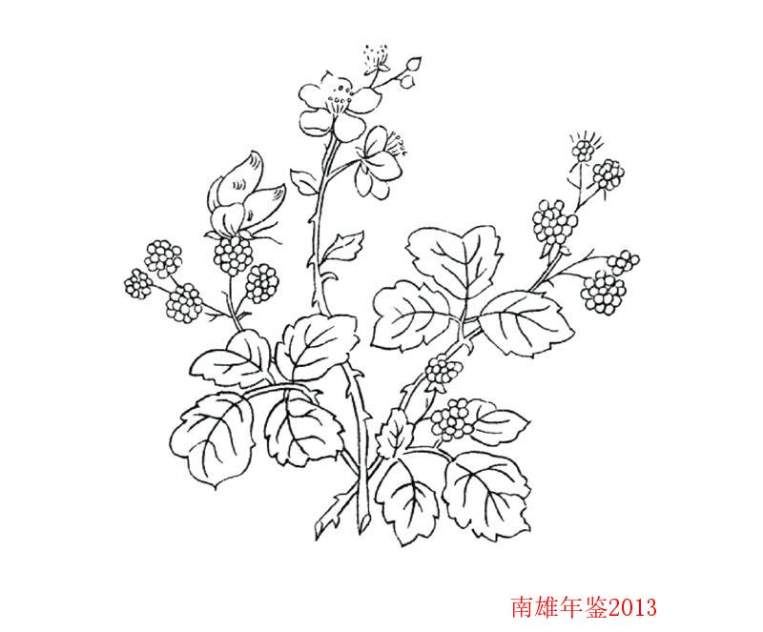

政府工作报告
（2013年2月21日在南雄市第十四届人民代表大会第三次会议上）
市 长 刘清生
各位代表：
我代表市人民政府向大会作政府工作报告，请予审议，并请政协各位委员和其他列席人员提出意见。
二O一二年工作回顾
刚刚过去的一年，在中共南雄市委的正确领导下，在市人大、市政协的监督支持下，市人民政府紧密团结和依靠全市人民，以中国特色社会主义理论为指导，坚持发展第一要务，以改善民生为工作核心，抢抓机遇，攻坚克难，较好完成了各项工作任务。2012年，全市实现生产总值86.8亿元，增长14.5%；三次产业结构比重为25.2：33.6：41.2；实现人均生产总值2.6万元，增长16%。
一年来，我们聚精会神、心无旁骛推动经济社会发展实现了新跨越，主要体现在以下四个方面：
一、经济综合实力不断提升
工业经济进一步壮大。全市实现工业总产值80.2亿元、增长31.2%，工业增加值21.2亿元、增长30.5%。规模以上工业企业完成工业总产值65.1亿元、增长43.5%，增速列韶关市第一。新增规上企业19家，总数达到73家，其中年产值超亿元的企业37家。新批外资项目6个、增长50%，外贸出口总额2857万美元、增长10.7%，合同利用外资3924万美元、增长78.9%，实际利用外资2296万美元、增长16.8%。
园区对经济增长拉动作用凸显。至去年底，园区一期试投产企业58家，其中规上企业48家；完成工业总产值46亿元、增长50.3%，实现工业增加值11.8亿元、增长51.5%。康绿宝（南雄）科技园、阳普医疗等一批大项目相继落户建成投产。园区二期投入建设资金2.2亿元。扩园环评已完成专家评审阶段工作，近期将有望获得批复。成功举办了招商推介会，签约30家企业、资金54亿元。
以旅游为龙头的第三产业持续繁荣。过去一年，我们以打造“广东省旅游强市”、“粤赣边际旅游度假优选地”为目标，加大投入力度，旅游项目建设、旅游市场开发不断推进，旅游服务不断提升。编制了《南雄市旅游发展总体规划》、《南雄市红色旅游发展规划》；投资1400万元的珠玑旅游大道建成通车，珠玑古巷·梅关古道荣膺国家4A级旅游景区，帽子峰森林公园被授予“广东省森林生态旅游示范基地”称号。全年接待游客172.6万人次、增长28.6%，实现旅游收入12.2亿元、增长33.7%。商贸经济发展势头不减，全市新增限上贸易企业8家，社会消费品零售总额完成30.9亿元、增长16%。
农村经济稳步增长。完成农业总产值36亿元、增长6.2%，实现农业增加值21.9亿元、增长6%。农业招商取得新突破，成功引进客商建设农业生态科技产业园。农业龙头企业发展壮大，金友集团、翠屏公司获韶关市政府表彰奖励。传统农业不断发展、效益提升，完成烟叶收购31.3万担，收购金额3.3亿元、增长12.1%；种植水稻45.6万亩、总产20.5万吨，种植花生10.9万亩、总产2.4万吨，全年投入扶贫开发资金6641万元，45个贫困村的贫困户人均纯收入达8560元，贫困村集体收入平均达7.9万元，基本建立起稳定增收长效机制，有劳动能力的贫困户全部脱贫。
财税金融保障能力明显加强。国税税收收入完成1.6亿元、增长26.2%，地税税收收入完成3.6亿元、增长7.9%。公共财政预算收入完成4亿元、增长17.7%。全市地方财政总收入15.3亿元、增长12.2%，财政总支出15.3亿元、增长14.8%。金融对经济发展的支持力度加大，帽子峰镇成立了广东省首家“乡镇金融消费者权益保护工作站”和首个农村手机支付试点；在韶关市率先实现了银行卡助农取款行政村全覆盖。年末金融机构存款余额75.4亿元、比年初增长14.2%，各项贷款余额23.1亿元、比年初增长23.2%，为加快发展提供了资金保障。
二、城乡发展步伐不断加快
重点项目顺利推进。完成固定资产投资71亿元、增长13.2%。工业方面，绿洲公司投入资金1.1亿元，新增6条生产线；彤置富水泥项目完成投资2.1亿元；乐华陶瓷新增洁具生产线已投入1.5亿元；园区扩园、园区二期道路和化工产品电子交易物流中心建设顺利推进。农田水利方面，投资2290万元，完成了“国家小型农田水利重点县”项目年度建设任务；投资1430万元，完成了古市、珠玑国家农业综合开发项目；投资1227万元，解决13宗农村饮水问题；投资1100万元，完成了5000亩农田整治项目。交通电力方面，韶赣铁路建设重新启动，奥威斯大道建成通车，铺设83公里农村水泥公路，超额完成此项工作任务；投资2073万元，完成了农村电网配网改造工程。旅游配套方面，广东奥威斯乐园项目和五星级锦绣花园酒店已启动建设；帽子峰省级森林公园投资200多万元完善配套建设；国际会展中心四星级酒店建设顺利推进。
城市建设日益完善。总投资6亿元的南雄·东方（大润发）广场开工建设；总投资17.8亿元的大福国际名城（一期），已完成投入2.3亿元；雄州公园完成投入300万元；韶赣汽车城完成投资2000万元；翠竹居小区完成投资2500万元；78套公租房建设完成投资150万元；城区天然气主管网基本建成；全安垃圾填埋场已开工建设，垃圾压缩中转站已投入使用；珠影文化广场项目如期推进，新城影剧院影厅已投入使用。
生态环境明显改善。完成造林3.1万亩，森林覆盖率达到64.2%。在第七届中国竹文化节上，南雄被国家林业局、中国竹产业协会授予“中国特色竹乡”荣誉称号。成功竞得广东省森林碳汇重点生态工程建设奖补资金926万元，成为韶关市唯一获得该项资金的县（市）。孔江国家湿地公园管理工作得到加强。36个村级公益事业项目、30个村的村庄整治项目建设全部完成。土地资源得到合理保护利用，通过城乡建设用地增减挂钩，新增耕地2677亩；加强用地报批工作，获得用地指标4003亩。
三、人民生活水平不断提高
社会保障成效明显。城镇新增就业5221人，城镇失业人员再就业4025人，就业困难人员实现再就业228人，转移农村劳动力8230人，城镇登记失业率控制在2.5%以内。社会保险覆盖面进一步扩大，顺利启动城镇居民养老保险试点，新农保、城镇居民养老保险参保人数分别达15.9万人和0.5万人，5.2万60周岁以上老人已按月领取基础养老金，被省政府评为“全省新型农村和城镇居民社会养老保险工作先进单位”。新型农村合作医疗覆盖率达100%。筹集社保资金4.1亿元，支出3.7亿元。社会救助工作加强，在册低保户7341户、支出2259.6万元，在册五保户1197人、支出39.2万元，基本实现应保尽保。
城乡居民收入稳步增长。城镇居民人均可支配收入1.5万元、增长14.5%，农村居民人均纯收入8219元、增长17%。年末城乡居民储蓄存款余额59.9亿元、增长16.9%。
社会各项事业协调发展。市政府承诺的“十一件实事”基本完成。17个镇完成基层服务大楼主体工程建设，3个镇完成了镇级便民服务中心建设。“教育创强”工作力度加大，投入资金3339万元，创建了百顺、全安、江头、乌迳等4个“教育强镇”。教育“四大民生工程”项目完成投资3亿元，其中新全安中学、特殊教育学校已经投入使用。科技创新水平不断提升，获得国家、省8个科技项目的立项和2项国家发明专利。城乡公共文化服务逐步完善，文化惠民活动不断深入，文物得到有效保护利用。体育事业加快发展。人口和计生管理水平不断提高，被国家人口计生委授予“全国阳光计生示范单位”称号。
四、社会管理和政府建设不断推进
通过深入开展“三打两建”工作，违法占地建房、滥伐林木、盗采矿产“三项整治”工作力度加大，适应南雄经济社会发展的社会信用体系和市场监管体系初步建立。综治信访维稳工作扎实推进，各类矛盾纠纷得到有效化解。加强了企业安全生产、交通运输安全和食品药品安全监管，公共突发性事件得到有效预防和处置。同时，通过深入开展“树正气、强责任，心无旁骛推动南雄跨越发展”主题学习教育和“依法办事，忠诚履职，推动发展”主题实践活动，干事创业、加快发展成为全市上下的主旋律。政府自身建设和公务员队伍建设不断加强。自觉接受市人大的依法监督和市政协民主监督，办理人大议案及建议32件、政协提案82件，办复率达100%。重点项目、重要工作督查督办机制不断完善，各单位各部门工作积极性不断增强。稳步推进行政审批改革，共清理行政审批事项630项，进一步简化手续，提高办事效率。市、镇、村三级综合政府服务体系初步建立，有力推动管理型政府向服务型政府转变。加大了政务公开工作力度，政务环境不断优化，政府工作更加规范透明。
各位代表，过去一年我们面临的困难超过预期，前进的道路充满艰辛，取得的成绩令人欣慰。所有的成绩，都凝聚着全市人民的智慧和汗水。在此，我代表市人民政府，向为南雄经济社会发展付出辛勤劳动的全市各部门、各单位和广大干部群众，向给予我们工作大力支持与监督的人大代表、政协委员，向所有关心、支持、参与南雄建设的同志们、朋友们，表示衷心的感谢并致以崇高的敬意！
在取得成绩的同时，我们也清醒地看到，我市经济社会发展中还面临不少困难和问题。主要表现在：一是受外部形势影响，经济发展受到的冲击仍在持续。二是园区建设和管理亟需加强。三是维护社会稳定的压力依然较大。今后，我们将采取更加有效措施，积极解决前进道路上的问题，努力实现跨越发展目标。
二○一三年工作安排
2013年是我市加快绿色崛起、推进跨越发展，努力建设幸福美好南雄的重要一年。政府工作的总体思路是：认真贯彻落实党的十八大精神，紧紧围绕建设“富裕文明、和谐安康”的粤北门户城市这个目标，坚定不移地走新型工业化、城镇化、农业产业化和旅游业发展道路，以加快转型升级、推动绿色崛起、促进跨越发展、建设幸福南雄为核心任务，注重民生和社会事业建设，促进社会和谐，增强人民群众幸福感，推动全面建设美丽新南雄。
今年经济社会发展主要预期目标：地区生产总值增长12%以上，地方公共财政预算收入增长13%以上，固定资产投资增长14%以上，城镇居民人均可支配收入增长11%以上，农村居民人均纯收入增长11%以上，森林覆盖率达到64.3%，人口自然增长率控制在9.9‰以内。
要实现以上目标，必须做好以下几方面工作：
一、着力加快转型升级，推动县域经济跨越发展
把加快转型升级作为今年经济工作的主题，优化三次产业结构，不断提高经济发展质量，壮大经济总量。力争工业总产值增长26%，农业总产值增长5.2%，第三产业增加值增长8.5%。
（一）提高工业发展质量，努力推进新型工业化
壮大产业集群。加快珠玑纸业异地搬迁的规划、选址、论证，以此推进企业转型升级，做大做强浆纸制造业。加快绿洲纸模、乐华陶瓷、金叶包装等企业的技改扩产步伐，提升企业竞争力。加快彤置富水泥第一条生产线建设进度。以园区扩园为契机，加快电气机械及器材制造产业集聚，形成新的产业集群。
加快园区建设。要以全面促进“园区一期建成见效、二期大规模开发建设”为主线，规范园区一期企业管理，督促企业证照办理，严格按照环保、消防、安全、特种设备等要求进行生产。逐步建立“腾笼换鸟”的长效机制，加快淘汰和置换一批产品、技术、工艺落后的企业，为更多企业转型升级腾出新的发展空间。加快化工产品电子交易物流中心、化工原材料仓储中心等项目建设，及时跟进华电（南雄）热电冷联供项目，尽快完善产业配套服务。加强园区税收征管工作。抓紧完成扩园审批工作。加快推进园区二期道路、管网、污水处理、生活配套等设施建设，逐步安排签约企业开工建设，掀起新一轮园区建设高潮。
加大企业扶持力度。探索建立中小微企业成长计划，积极争取国家和省的扶持资金，加快中小微企业发展。制订有效的激励措施，鼓励企业在南雄设立总部，努力发展总部经济。适度安排用地指标，解决园区外企业用地问题，加快签约企业落户。创新服务方式，完善服务企业制度，扶持有发展潜力的企业向上市公司方向发展。
（二）挖掘旅游潜力，全面繁荣第三产业
实施旅游旺市战略。加快建设“广东旅游强市（县）”，推动旅游业大发展。加大旅游业投入，加快景区景点和珠玑古巷景区停车场建设。加大旅游招商力度，推进珠玑旅游大道仿宋古建筑建设，拉长旅游产业链。规范景区管理，大力整治珠玑古巷·梅关古道景区乱搭建、乱摆卖、无证经营等行为，抓好珠玑古巷村民安置新村建设，不断优化4A级景区旅游环境。推进大雄禅寺与珠玑古巷的资源整合，充实“大珠玑”旅游圈内涵。加强对广东奥威斯乐园、锦绣花园酒店等项目的跟踪服务，完善旅游配套设施。重视抓好旅游产品开发，提升旅游业的综合效益。深入挖掘孔江国家湿地公园、帽子峰省级森林公园、青嶂山-小流坑省级自然保护区“两园一区”和古村落文化、生态文化、红色文化等旅游资源潜力，做好南雄特色旅游的策划、包装和宣传推介。
促进金融商贸流通业发展。引导金融机构创新金融服务方式，加大对重点项目、重点企业和“三农”的信贷支持力度。扶持小额贷款公司发展。鼓励金融机构进一步加强与融资性担保机构的业务合作，加大对实体经济及小微企业的信贷投放力度，切实解决企业融资难问题。加强账户管理，开展打击洗钱和非法集资活动，全面提升金融服务水平和内控保障能力。继续做好“万村千乡”市场工程，促进商贸流通业全面繁荣。
（三）突出特色发展主题，加快农业产业化进程
夯实农村发展基础。认真贯彻落实中央和省的惠农、强农、富农政策，促进农村社会繁荣稳定。积极探索转包、租赁、入股等方式，稳步推进土地流转。强化科技兴农措施，转变传统的农业作业方式。大力整顿和规范农资市场，加强重大动物疫病防控工作，提高农产品质量安全。大力推进农村综合改革和新农村建设，力争完成2个名村、5个示范村、30个“一事一议”项目建设。加强农业生态环境建设，大力发展无公害农产品、绿色食品、有机食品和地理标志产品，提高农产品质量水平，促进农业增效、农民增收。深入推进扶贫“双到”工作，加快村级集体经济发展，逐步提高村（社区）、组干部待遇。
做强特色农业产业。以市场为导向，着力提升优质稻、禽畜、油茶、中药材、农土特等特色农产品发展水平。抓好优质烟叶生产，努力完成种植烟叶10.1万亩、收购30.2万担、收购金额3.6亿元以上的工作目标。加大对特色农业招商力度，引进、扶持、发展一批农产品加工示范企业，培育南雄特色农业品牌，提高特色农产品附加值。
推进现代农业建设。鼓励发展适度规模的种养大户，加快发展订单农业，推进农产品产销衔接、农超对接，提高农产品市场化水平。加大农业龙头企业的扶持力度。加快金友集团有机农产品加工仓储基地建设，建成一批现代农业示范企业。引导农村专业合作社与农业龙头企业建立合作关系，探索现代农业发展的新模式。
（四）强化服务措施，提升外经贸工作水平
推进产业招商。以园区二期作为招商引资主战场，创新招商方式和理念，重点围绕精细化工、电气机械及器材制造等主导产业，着力引进集团公司、上市公司、知名企业、高新企业，提升产业发展水平。
创新服务举措。建立健全重大项目落地“绿色通道”，完善“一站式服务”、“一牌一证一卡”和挂点联系服务企业制度，加快推进大项目的落户、落地。加快镇级便民服务中心建设，优化服务环境，提升服务效率。加快建立招商项目综合评价指标体系，推动外经贸工作实现新突破。
二、着力实施项目带动战略，推动城乡一体化发展
坚持把交通、城建、农田水利等项目作为稳增长、扩内需、促跨越发展的关键来抓，实现全年固定资产投资81亿元、增长14%的目标，增强经济社会发展后劲。
抓好重大项目建设。全市各单位各部门要树立“抓项目就是抓发展”的思想，千方百计促进我市重点工程项目建设。积极跟踪落实华电（南雄）热电冷联供和彤置富水泥项目审批工作，督促投资方加大对广东奥威斯乐园项目建设力度，加快城市建设重大项目、化工产品电子交易物流和化工原材料仓储中心、韶赣铁路等重大项目工程进度，为我市经济社会实现跨越发展注入强劲活力。
推进新型城市化。做好中心城区总体规划修编和项目用地控制性详细规划设计工作，科学、有序地推进粤北门户城市建设。抓好南雄·东方（大润发）广场、大福国际名城、新雄州公园、珠影文化广场等城市精品工程，打造城市新地标。完善城市配套功能，加快城市管道燃气项目建设，合理配置城区公交车辆。加强房地产市场和建筑行业监管，加大建筑节能推广力度。探索建立城市综合管理长效机制，大力查处违法违章建筑，整治“脏乱差”，加强城区亮化、美化、绿化工作，提升城市品位。推进名镇、名村和乌迳、珠玑、黄坑中心镇基础设施建设，抓好3个中心镇的污水处理厂建设。
完善基础设施建设。认真配合抓好铁路站场建设，力争年底建成并投入使用。抓好凌江大道等道路建设，完善道路交通设施。以被列入“国家小型农田水利重点县”和“全国中小河流治理重点县”为契机，加快向上级争取水利建设项目、资金步伐，力争完成水利投资2亿元。大力推进23宗机电排灌技改和新增农村饮水安全工程项目。建设高标准农田8.8万亩；改造古市、乌迳、雄州等三个烟站，投入资金5700万元，完善烟叶生产基础设施；完成农网改造工程，有效保障电力供应。
三、着力发展社会民生事业，推动小康社会建设
在加快经济发展的基础上，将继续重视发展与人民群众密切相关的教育、文化、医疗卫生、社会保障等民生事业，进一步增强群众的幸福感。
在继续抓好去年民生工程建设的同时，今年市政府将办好九件与人民群众生产生活密切相关的实事：1、开工建设54套公共租赁房；2、抓好县道X342线湖口至南亩段路面大修工程；3、建设农村水泥公路60公里；4、建设邓坊农业综合整治项目；5、建设黄坑镇田间工程；6、建设横江灌区（二期）和梅岭、蛇岭灌区节水改造工程；7、建设残疾人综合康复中心大楼；8、完成城区视频监控（二期）工程一类点建设；9、建设河南桥头-东背岭-大福名城城市绿道。
提高财政保障水平。强化财税征管工作，堵塞征管漏洞，确保应收尽收；加大对园区新兴税源和工程类建设项目一次性税收的征管力度，培植新的税收增长点。强化资源性政府非税收入管理，抓好非税收入管理信息系统建设；全面落实“收支两条线”管理，确保各项收入及时足额上缴入库。加大跑项目争资金工作力度，努力争取更多的财政性转移支付。优化支出结构，扩大对民生及社会公益事务支出倾斜力度；强化资金监管，加强对二次分配资金的跟踪问效，确保财政资金的安全完整。
推进文化强市建设。加快新八一路小学和新雄州中学建设。合理配置教育资源，统筹发展学前教育、义务教育、普通高中教育和职业教育。加快实施“强师工程”，完善教师人才队伍建设。力争2013年底通过“广东省教育强市”验收。积极落实文化惠民政策，大力推进文化阵地建设，做好市图书馆、文化馆、博物馆、游泳馆异地重建。加快镇、村一级文化设施建设，完善公共文化服务体系。大力开展群众文化活动，加强文化遗产的保护力度，推进“广播电视户户通”工程，提升文化软实力和影响力。进一步加强精神文明建设，大力弘扬社会公德、职业道德、家庭美德，开展“道德模范”、“服务之星”、“孝爱之星”评选活动，提高城乡文明程度。
完善社会保障体系。抓好就业服务平台建设，加大农村劳动力技能培训和农村党员创业培训，拓宽就业渠道。巩固城乡居民社会养老保险试点工作成果，抓好社会保险扩面征缴，增强社会保险基金抗风险能力。大力发展社会慈善事业，完善城乡社会救助体系和社会福利服务体系，稳步提高对城乡困难群体的服务保障水平。
实施绿色崛起战略。扎实推进雄州街道和珠玑镇城乡建设用地增减挂钩项目区复垦工作，提高园区企业集约节约用地水平。加快推进数字城市地理空间框架建设。继续保持对违法建房、盗伐林木、非法采矿“三项整治”的高压态势，有效保护生态环境。大力发展现代林业，强化生态公益林管护，抓好80万亩森林的封山育林和2.6万亩残次林改造。抓紧做好下洞水小流域治理的申报立项，加快浈江河流域（南雄段）水土流失面上治理工程进度。积极推进清洁生产，促进产业园区循环经济发展。强化环保审批服务和环境监管，严厉打击违反环保法规及违法排污行为，确保环境安全。落实污染减排措施，为更多好企业好项目落户腾出环境容量。
加强和创新社会管理。排查化解各类社会矛盾纠纷，畅通群众诉求表达渠道，着力解决群众关心的热点难点和突出问题，维护社会和谐稳定。健全公共安全事件预防预警机制，提高突发事件应急处置能力。严格落实安全生产主体责任和党政领导干部“一岗双责”、责任追究制度，重点抓好园区安全生产，有效防范各类重特大事故发生。深入推进“三打两建”工作，建立规范有序的市场经济秩序。强化食品药品安全监管，保证食品和用药安全。深入推进“平安南雄”建设，进一步提高人民群众的安全感。
发展社会各项事业。全面实施“阳光计生”工作，大力开展创建“国家级计划生育优质服务先进单位”工作，促进人口长期均衡发展。加强新型农村合作医疗、疾病预防控制、农村卫生等卫生民生工程，提高人民群众健康保障水平。精心组织实施第三次全国经济普查工作，加强体育、科技、信息、国防和人防工作，关心支持工会、共青团、妇女、儿童、残疾人等事业，做好民族宗教、外事侨务、对台事务、老干部、质监、工商、气象、粮食、物价、档案、邮政、通信和地方史志等工作。
四、着力强化政府自身管理，推动服务型政府建设
面对新形势新任务，必须高度重视加强政府自身建设，提高公务员队伍素质，为实现南雄跨越发展提供强有力的组织保障。
推进依法行政。认真贯彻执行市人大及其常委会的决议决定，切实做好人大代表议案、建议和政协提案的办理工作。以“干部清正、政府清廉、政治清明”为目标，推进法治政府建设，认真贯彻执行《中共南雄市委领导班子内部制度》和《南雄市人民政府工作规则》，坚持用制度管人、管事、管财、管物。进一步加强廉政建设，深入推行政务公开，完善和落实督查督办、行政问责等制度，强化执行力，提高政府公信力。
提升机关效能。稳妥推进党政机关综合改革，整合形成职能有机统一的大部门体制，提高行政效能。深化行政审批制度改革，加强电子政务建设，拓展网上审批服务，提升在线服务水平和效率。着力转变会风，精简文风，让领导干部和基层一线有更多的时间和精力抓工作落实。加强公务员队伍管理，抓好机关作风建设，着重在镇、村干部队伍中开展作风整顿、纪律教育。
各位代表，南雄跨越发展正处于重要的战略机遇期，面对人民的信任和重托，我们深感任务艰巨，责任重大，使命光荣。让我们在中共南雄市委的坚强领导下，与全市人民团结一致，坚定信心，创新举措，苦干实干，为推动南雄跨越发展，创造全市人民更加幸福美好的未来而努力奋斗！
附：部分名词解释
附件：
部分名词解释
1、规上企业。是指年主营业务收入2000万元及以上的工业法人单位。
2、森林碳汇重点生态工程。主要通过多种形式营造碳汇林，加大宜林荒山荒地造林绿化力度，加大林相改造和疏残林（残次林）、低效纯松林改造力度，达到增加森林碳汇的目的。从2012年开始启动实施全省森林碳汇重点生态工程项目起，利用4年的时间，消灭全省尚存501.7万亩的宜林荒山荒地，并实施987.8万亩的疏残林（残次林）、低效纯松林和低效（或布局不合理）桉树林改造，以扩大森林面积，提高森林质量，全面提升森林生物量和储碳能力，达到保护生物多样性、增加森林碳汇、应对全球气候变化的目的，建成以珠江水系、沿海重要绿化带和北部连绵山体为主要框架的区域生态安全体系。
3、非物质文化遗产。是指被各群体、团体、有时为个人视为其文化遗产的各种实践、表演、表现形式、知识和技能及其有关的工具、实物、工艺品和文化场所。各个群体和团体随着其所处环境、与自然界的相互关系和历史条件的变化不断使这种代代相传的非物质文化遗产得到创新，同时使他们自己具有一种认同感和历史感，从而促进文化多样性和人类的创造力。
4、城乡建设用地增减挂钩。是指依据土地利用总体规划，将若干拟整理复垦为耕地的农村建设用地地块（即拆旧地块）和拟用于城镇建设的地块（即建新地块）等面积共同组成建新拆旧项目区（以下简称项目区），通过建新拆旧和土地整理复垦等措施，在保证项目区内各类土地面积平衡的基础上，最终实现增加耕地有效面积，提高耕地质量，节约集约利用建设用地，城乡用地布局更合理的目标。也就是，将农村建设用地与城镇建设用地直接挂钩，若农村整理复垦建设用地增加了耕地，城镇可对应增加相应面积建设用地。
5、三打两建。“三打”是指打击欺行霸市、打击制假售假、打击商业贿赂；“两建”是指建设社会信用体系、建设市场监管体系。
6、强师工程。是省政府为建设教育强省、推进教育现代化、打造南粤教育高地提供坚实的师资保障的工程。所需资金以市县和高等学校投入为主，省财政于2012-2016年每年安排5亿元，5年共投入25亿元。省设立教师队伍建设奖补制度，对市、县（区）政府实行资金奖补。按不同地区和目标要求分别制订奖补办法。对区域内教师队伍数量、质量满足教师发展需求，各项指标明显提升并处于全省前列的市、县（区）给予综合奖。对区域内教师队伍建设在某一方面的指标有明显提升或某方面工作有明显成效的市、县（区）给予单项奖。
7、数字城市地理空间框架。是基础地理信息资源及其采集、加工、分发、服务所涉及的政策、法规、标准、技术、设施、机制和人力资源的总称，是以公共服务为导向的国家空间信息基础设施，由基础地理信息数据、数据目录与交换体系、政策法规与标准体系、组织运行体系和公共服务体系等构成。其中，基础地理信息数据体系是数字中国地理空间框架的核心，也是国家自然资源和地理空间基础信息库的主要建设内容。
8、教育“四大民生工程”。是市委、市政府为解决城区小学学位不足、优化城区学校布局和解决本市智障儿童接受特殊教育问题，投入3亿元异地新建新八一路小学、新全安中学和新建特殊教育学校、新雄州中学等四所学校。
9、“一事一议”项目。所谓一事一议筹资筹劳的解释是指取消村提留后，为兴办村民直接受益的集体生产生活等公益事业，规定经民主程序确定的村民出资出劳的行为。筹资筹劳应遵循村民自愿、直接受益、量力而行、民主决策、合理限额的原则。为规范村民一事一议筹资筹劳，加强农民负担监督管理，保护农民的合法权益，促进农村基层民主政治建设和推进社会主义新农村建设，农业部制定了《村民一事一议筹资筹劳管理办法》规范村民一事一议筹资筹劳。

南雄市开展“三打两建”专项行动情况
全省开展“三打两建”专项行动以来，南雄市各级党委、政府高度重视，切实把“三打两建”工作摆上建设“幸福南雄”的重要议事日程，（“三打两建”三打：打击欺行霸市、打击制假售假、打击商业贿赂；两建：建设社会信用体系、建设市场监管体系），按照省、韶关市的统一部署，全力打击，打出了声威，打出气势，打出成效，也打出南雄特色，推动南雄跨越发展，树立广大群众建设幸福南雄的信心与决心。截至2012年11月，全市摸排线索1383条，核查1383条，核查率100%；立案2637宗，结案2637宗，结案率100%，涉案金额1404.73万元。
（一）重拳打击“非采”，保卫矿产资源。重拳打击非法开采稀土矿，抓获一批“非采”人员，判处一批犯罪分子。如造成矿产资源和生态植被破坏严重的李某金、赖某言非法采矿案，依法判处李某金有期徒刑六年，判处赖某言有期徒刑五年。以非法采矿罪判处李某秀生有期徒刑六年。该市严惩非法采矿，震慑犯罪分子，杜绝在南雄开采稀土的现象，保护南雄的矿产资源和生态环境。
（二）揪出林业“蛙虫”，守护青山绿水。从快、从重、从严打击滥砍乱伐、走私林木犯罪行为。全市己查处各类森林案件279宗，其中刑事案件25宗，行政案件254宗，查处各类违法人员587人次，3名破坏森林资源的犯罪分子被判刑。如因犯盗伐林木罪，谢某弟被判处有期徒刑四年六个月，杨某平被判处有期徒刑四年，姚某光被判处有期徒刑五年，震慑破坏森林资源的违法犯罪活动，守护南雄的青山绿水，加快生态南雄的建设步伐。
（三）打恶惩霸，维护社会治安。借“三打”强劲东风，打掉村霸、镇霸、行业霸等黑恶势力，扭转治安局面。该市“打欺”立案2056宗，结案2056宗，摧毁犯罪团伙42个，抓获犯罪嫌疑人172人，涉案财物折价值447.55万元，在全市起到威慑作用，刑事犯罪案件同比去年明显下降，治安形势明显向好。如查处百顺镇曾某某等一伙的毛竹强迫交易案，一年就能为全镇竹农增加收入30多万元。
（四）为民打假，保护民生安全。围绕制售假冒伪劣药品、食品、农资产品等与人民群众生产、生活息息相关民生物品，严厉查处制假售假行为。“打假”立案491宗，结案491宗，捣毁制假窝点60个，移送公安机关8宗，抓获犯罪嫌疑人15人，判刑3人，查获假冒伪劣商品货值618.53万元。查处涉嫌生产加工仿冒意大利古乔古希股份公司的奢侈品古奇箱包案件，依法被告人谢某有期徒刑六个月。通过严厉的打击整治，目前市场上假药、过期商品、非法添加有害物质食品、元生产日期产品等明显减少，保护人民群众生产生活安全，让老百姓吃得放心、用得安心。
（五）打“伞”破“网”，教育干部群众。重拳打击商业贿赂，重点打破商业贿赂背后的“保护伞”和“关系网”，铲除滋生腐败的土壤，建立健康规范的市场经济秩序。全市共查处商业贿赂案件126宗，涉及国家工作人员38人，其中科级干部7人，给予党纪政纪处分29人，刑事处分21人，行政处罚73人。查处“保护伞”案件34件34人，涉案金额344万元。查处坪田镇原领导干部充当非法开采稀土矿的“保护伞”案件，4名犯罪分子都分别被判处有期徒刑，使广大党员干部受到警示教育，增强法律意识，推动党风、政风和民风的好转。
（六）打出实效，推动经济发展。通过“二打”整顿因权力寻租扭曲的市场秩序，压缩经济社会生活领域的各种黑色和灰色利益空间，降低企业在该市经营的综合成本，打造良好的营商环境，市产业转移工业园得以迅速发展壮大。截至11月底，一期园区实现入园企业100家，试投产企业55家，其中规模以上企业43家完成工业产值41.4亿元，同比增长44.7%；工业增加值10.6亿元，同比增长46.3%；创税1.46亿元；固定资产投资13.36亿元。二期园区也正加快建设，基础设施不断完善。11月29日，举办的招商引资推介会上成功签约入园项目30个，签约金额达54亿元，为南雄市建设面向珠三角的国际化营商环境增添新活力。
（市三打两建办）
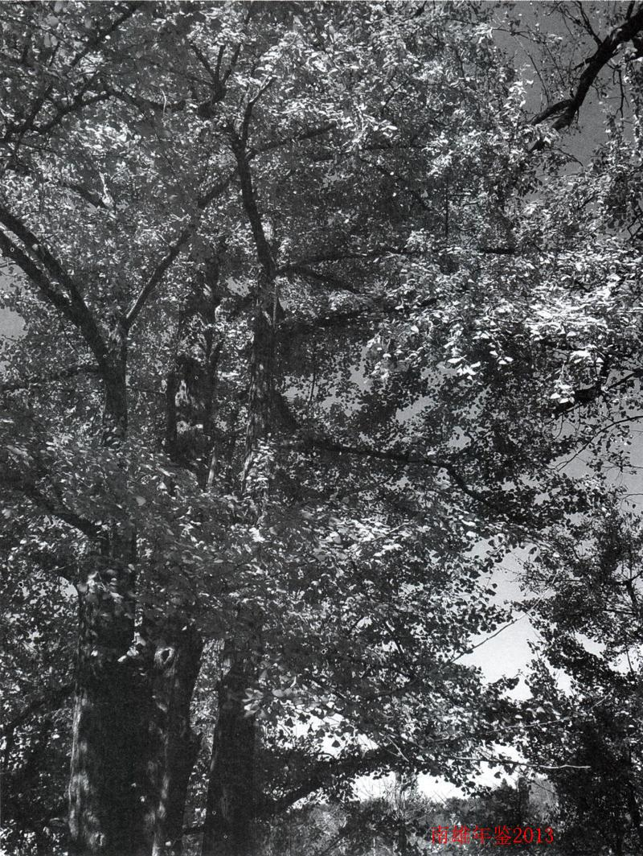

南雄市扶贫开发“双到”工作情况
南雄是原中央苏区县，全市有行政村208个，其中有省核定的贫困村45个，45个贫困村原有贫困户4460户，16326人，现有户数4395户16420人，其中有劳动能力户数3956户15749人，无劳动能力户439户671人。按照粤办发〔2009〕］20号文规定，全市45个贫困村中，由中直驻粤单位帮扶1个，东莞市对口帮扶15个，韶关市直单位帮扶14个，该市市直单位帮扶15个。
自开展扶贫开发“双到”（双到是指“规划到户，责任到人”）工作以来，该市市委、市政府和各帮扶单位高度重视，迅速行动，按照省、韶关市的部署和要求，精心组织，周密部署，高度集中人力、财力、物力，全力开展扶贫开发“双到”工作，在省委、省政府和韶关市委、市政府的正确领导下，在省、市扶贫部门的支持和指导下，通过该市各级和各帮扶单位的共同努力和各驻村工作组的辛勤劳动，该市扶贫开发“双到”工作扎实有效开展，取得明显的成效，全面完成各项工作任务。三年来，累计投入扶贫开发“双到”资金25023.21万元，其中到村资金19247.24万元，到户资金5775.97万元，2012年贫困户人均纯收入达到8614元，比2009年增加6938元，增长414%，有劳动能力的贫困户全部实现脱贫，其他无劳动能力的贫困户也已全部纳入低保五保。
一、取得的主要成效
1、贫困户的收入大幅增长，有劳动能力的贫困户全部实现脱贫。通过落实产业帮扶和智力扶贫等帮扶措施，贫困户的收入大幅增加。据统计，2012年45个贫困村的贫困户人平纯收入达到8614元，对比“双到”前的2009年增加6938元，翻了两番，其中有劳动能力的贫困户人平纯收入达到8863元，有劳动能力的3956户贫困户、15749人全部实现脱贫，贫困户的收入已经赶上和超过非贫困户的收入。
2、贫困村的基础设施建设明显加强，贫困村的生产生活条件得到改观。累计投入基础设施建设资金超亿元，完成农村硬底化道路219公里，80%以上的自然村通水泥路，其中54个300人以上自然村全部通水泥硬底化道路，其它未通水泥硬化路的村庄也已开通机耕路；完成农田水利建设项目131个，改善和增加农田灌溉面积2万多亩；45个贫困村完成农村安全饮水工程，全部用上放心安全的饮用水。
3、贫困村的集体经济收入增加。累计投入发展村集体经济项目资金2460万元，兴办村集体经济项目290个。45个贫困村生产经营性经济收入达到357.16万元，平均每村达到7.94万元，比2009年每村增加6.78万元，每村的集体经济收入都达到5万元以上。村集体经济收入大幅增加，解决贫困村无钱办事的局面，村“两委”干部在群众中的威信提高，村“两委”干部的待遇好，村干部的工作热情、积极性提高，村“两委”班子的凝聚力、战斗力增强。
4、贫困村“两房”建设得到加强，贫困村的居住条件大为改善。累计投入住房改造资金8500多万元，其中上级财政和部门扶持资金2500多万元，农民自筹6000多万元。共完成农房改造1717户，完成“两不具备”整村搬迁村11个，搬迁户277户，新建农村住房集中安置点36个，兴建新农村示范点6个，兴建幸福安居示范村2个，完成村庄整治55个，兴建垃圾池548个，每个自然村都配套建设1个以上的垃圾收集池（桶）。整治村庄环境卫生，贫困村脏、乱、差的现象得到有效治理，贫困村的居住条件和居住环境大为改善。
5、民生工程扎实推进，村民的幸福指数大为提高。实施民生工程建设。一是按应保尽保的要求，对所有无劳动能力的贫困户家庭所有成员都纳入低保五保；二是对贫困户60岁以上老人全部纳入新老保；三是所有贫困户家庭人员都参加农村新型合作医疗，且每个村都建立卫生站，方便就医；四是对有重大疾病，上学有困难的贫困户给予一定的救济扶持；五是完善村文化娱乐设施。兴建文化室50个，室外文体设施57处，每个村都兴建文化室和室外文体设施。通过实施惠民工程，解决贫困户的后顾之忧，贫困户收入稳定、衣食无忧，文化娱乐生活丰富，贫困户安居乐业，过上幸福美满的生活，幸福感明显增强，幸福指数大为提高。
二、主要的经验、做法
按照省、韶关市扶贫开发“双到”工作的要求，结合全市实际，该市扶贫开发“双到”工作主要做到“六个坚持”和“六个注重”。
六个坚持：
一是坚持把发展特色农业产业作为扶贫开发“双到”工作的主攻方向，推动贫困户实现稳定增收。实施产业扶贫策略，推广“公司+基地+农户”的产业化扶贫模式，是带动贫困户脱贫致富，确保贫困户稳定增收、长期摆脱贫困的根本所在。为此，该市花大力气，下足功夫，组织产业帮扶。第一、因地制宜，选准产业。三年来该市通过举办产业扶贫工作座谈会，邀请农业专家、学者，龙头企业、专业合作社代表、种养大户等进行座谈，共商产业扶贫大计。按照“一镇一业”、“一村一品”的要求，根据该市的地理条件和气候特点，确定把优质烟、优质稻、优质水果、中药材、油茶、朝天椒、竹子、五黑鸡和三元猪等作为全市扶贫开发的主导产业，目前，每个村都建立一项以上的主导产业。如界址镇把发展中药材作为产业扶贫的主要抓手，目前5个贫困村新开发种植金银花、半夏等中药材1000多亩；邓坊镇里源村根据韶能股份有限公司旗下的珠玑纸业公司需要大量丛生竹的实际，发动农户种植丛生竹，目前已新开发种植丛生竹20多万株；邓坊镇上湖村做大做强高山李产业，面积达到4000多亩等；第二、搭建平台，打牢基础。为使扶贫的产业能够稳定发展，长期受益，该市着力开展扶贫开发项目与农业龙头企业和专业合作组织的对接，形成一套“确立帮扶目标、制定配套政策、建立投资体系、严格考评标准、强化部门配合”的严密产业扶贫机制。参与扶贫开发的龙头企业有12家，45个贫困村成立专业合作社48个，每个村都成立一个以上的专业合作社，80%以上的贫困户加入农业龙头企业或农业专业合作社。带动贫困户发展经济作物8万多亩，发展三元猪、五黑鸡等20多万头（只）；第三、立体开发，良性发展。实行种养结合，长短结合，采用猪（鸡）一沼一果、烟、稻等的发展模式，通过养殖为沼气提供原料，利用沼渣、沼液作为经济作物的优质有机肥，做到循环利用，生态发展，提高品质，增加效益；第四、绿色生产，擦亮品牌。通过行业协会或龙头企业和专业合作社制定生产标准，举办种养技术培训班，规范其生产行为，推广标准化生产技术，发展绿色产业。目前该市已通过“三品”认证的企业和专业合作社有15家，认证产品有18个，其中有机产品认证9个。通过发展绿色产品，打响该市农产品知名度，产品价格高，销路好；第五、农超对接，开拓市场。为拓宽该市农产品销路，提高市场占有率，该市加强与对口帮扶单位的合作，与东莞市建立“农超对接”活动，该市的大量农产品直接到东莞市的超市进行销售，目前该市的优质（有机）米、绿壳蛋等农产品深受欢迎，产品供不应求。
二是坚持把劳动力转移就业作为扶贫开发“双到”工作的主要抓手，拓宽贫困户增收渠道。把扶贫开发与“双转移”工作结合，从培训新型农民入手，发挥创业培训基地和现代远程教育网络平台作用，开展农村劳动力技能培训，开展免费智力扶贫活动；同时，该市还深入用人单位，广泛收集用工信息，通过广播电视、公告栏、信息网等多种形式广泛发布就业信息，为贫困户提供准确的就业岗位信息，组织用工单位到该市现场招工，市人社局充分利用网络与中山市建立网上视频招工，确保实现“培训一个，转移就业一个，脱贫一户”的目标。目前全市45个贫困村的贫困户外出务工人员有4974人，有劳动能力贫困户平均每户达1.26人，每年可为贫困户增加收入8000万元以上。
三是坚持把加强基础设施建设作为扶贫开发“双到”工作的重大举措，改变贫困村的落后面貌。该市把开展扶贫开发与加强基础设施建设、改善村容村貌有机结合起来，在财力十分有限的情况下，还挤出资金，重点用于贫困村的新农村建设。各帮扶单位也想方设法筹集资金，开展危房改建、村庄整治、道路及农田水利建设等，同时，该市交通、水利、农业、环保、林业等部门配合“双到”工作，调整工作思路，整合资源，帮助贫困村兴建基础设施建设项目，贫困村的落后面貌有改善。
四是坚持把发展村集体经济作为农村基层组织强基础促民生的有力保障，改变贫困村集体经济薄弱的局面。该市结合山区贫困村的实际，鼓励帮扶单位筹集资金帮助贫困村因地制宜发展集体经济项目。一是以参股形式发展集体经济，如入股电站，45个贫困村有42个入股扶贫电站，总股金达到1400多万元，平均每村33万元（其中最多的湖口镇积塔村达到62万元），每年可为村集体经济增收130多万元，平均每村近3万元；二是根据自身资源条件和优势，创办经济实体，发展油茶、金银花、水果、毛竹、养殖场等一批农业集体经济项目；如邓坊镇上湖村建立150亩的三华李基地，年收入可达5万元以上；坪田镇龙头村建立200亩的油茶基地等；三是以方便农民日常生活为出发点，发展一批服务型和工贸型项目，如榨油厂、碾米厂、竹木加工厂、材料供应站等，不仅方便村民，也为村集体增加收入。如全安镇大坪村，通过兴办竹子加工厂，不仅解决本地毛竹的销路问题，每年还为村集体增收5万元。
五是坚持把加强基层组织建设作为扶贫开发“双到”工作的有力保障，发挥党建对扶贫的突出作用。深入开展创先争优活动、农村党员“双向承诺”活动，围绕“双到”抓党建，抓好党建促“双到”，为“双到”任务实现提供强有力的组织保障。深入开展城乡基层党组织结对共建活动，选派干部驻村，发挥机关党支部和党员干部的作用，支持帮扶村加强村级领导班子和党员干部队伍建设，掀起“双到”工作的顺利开展。加强对帮扶工作组和驻村干部的管理，引导和教育驻村干部对扶贫开发要有热心、诚心、恒心和耐心，力戒老爷作风、官僚主义、形式主义和享受主义，严格要求、自我约束、做好表率和模范作用。做好村“两委”换届选举工作，把思想过硬，作风扎实，办事公道，素质较高，能力较强的“能人”选上来。加强村级班子建设，增强基层领导班子的创造力、战斗力和凝聚力，打造一支永不走的扶贫工作队伍，目前，村“两委”班子精诚团结，带领群众脱贫能力强，村组织和活动阵地实现“五有”。
六是坚持把民生工程建设作为消除贫困，防止返贫的有力推手，建设和谐稳定的新农村。开展扶贫解困送温暖活动，深入基层，对困难户、弱势群体进行走访慰问，特别是对有重大疾病的、子女上学有困难的困难户给予一定的资金扶持；对低保户、五保户逐年提高补助标准；努力实施惠民政策，扶持贫困户购买新农合、新农保。同时，通过一定的方式对有困难的贫困户给予慰问，以提高他们的生活水平，让他们感受到党和政府的温暖，为建设和谐稳定的新农村奠定良好的基础。
六个注重：
一是注重组织领导，落实帮扶责任。该市高度重视扶贫开发“双到”工作，切实把扶贫开发“双到”工作摆上重要议事日程，成立以市委书记任组长的扶贫开发“双到”工作领导机构，下设办公室，由市分管领导任办公室主任，把扶贫开发“双到”工作作为“惠民生、解民忧、暖民心”的大事、作为“一把手”工程来抓；各镇（街道）、各帮扶单位也成立以“一把手”为组长的帮扶工作领导小组，明确任务，落实责任；各级领导亲自挂点到村到户，各级党委、政府、各帮扶单位抽调精兵强将专职负责，全力推进扶贫开发“双到”工作。各镇（街道）对每个贫困村都选派一名镇领导和一名镇干部挂点协调，对帮扶单位的驻村工作组长任命为村党支部副支书或村委会主任助理。
二是注重宣传发动，营造浓厚氛围。采取形式多样、丰富多彩的宣传形式，加大扶贫开发“双到”工作的宣传力度，营造扶贫开发“双到”工作的良好氛围。采取编印简报、挂横额、固定标语、发放帮扶联系卡等方式和利用广播、电视、网络等媒体，开通南雄市扶贫信息网，以及在南雄电视台设立“打好扶贫攻坚战”专栏，开展《扶贫开发“双到”工作村村行》的一系列报道。已发表扶贫“双到”报道500多篇，书写标语横幅3000多条。
三是注重建档立卡，规范资料管理。按照“一村一策，一户一法”的要求，把做好建档立卡、规范纸质材料及扶贫开发信息系统等资料的管理作为实施扶贫开发“双到”工作的主要基础性工作来抓，对贫困村、贫困户进行逐村逐户登记造册，严格按照规定动作的要求建立帮扶台帐，做到户有卡、村有册、镇（街道）有薄、市有库，并及时把数据资料录入电脑，实现网络管理、动态监测。
四是注重强化培训，提高人员素质。为提高扶贫开发“双到”工作的管理服务水平和镇、村干部参与扶贫开发“双到”工作的热情，该市举办镇级领导干部、帮扶单位驻村干部和分管领导、业务人员和村“两委”干部等各种培训班。通过各种培训，提高各级领导和工作人员的思想素质和业务水平，提高工作效率。
五是注重资金筹措，用好用活资金。扶贫开发“双到”工作要取得实效，钱是关键。为确保扶贫开发资金投入的到位，该市多方筹措资金。一是要求帮扶单位想方设法，通过减少办公经费，节约资金投入扶贫开发；二是通过各种渠道组织企业老板和爱心人士到该市现场捐款扶贫；三是以“广东扶贫济困日”为平台，发动全市广大干部职工和企业献爱心，捐资扶贫；四是市财政在资金紧张的情况下，想尽办法挤出资金用于扶贫开发；五是市直各职能部门在项目资金安排上向贫困村倾斜，特别是基础设施建设、涉及民生等方面的项目优先安排到贫困村。三年累计投入资金25023.21万元，其中帮扶单位筹集资金5075.03万元，各级财政扶持资金6205.14万元，行业扶持资金10508.22万元，社会扶持资金3224.82万元。平均每村投入资金达到556.07万元。并加强扶贫资金管理，把有限的资金用在好项目上。对资金的使用进行严格的审核，并对资金的使用实行公示。
六是注重督查督办，促进平衡发展。为督促后进，促进全市扶贫开发“双到”工作的平衡发展，该市制定《南雄市扶贫开发“规划到户、责任到人”工作考评办法》、奖惩制度和督查制度，实行明察暗访和电话查岗，组织四个督查组巡回到各镇、村督导。把扶贫开发“双到”工作作为评优评先和提薪晋职的重要依据，作为机关效能考评的重要内容，实行“一票否决”。
三、后续跟踪扶持意见
1、建立沟通联系制度，明确各方责任。按照脱贫不钩的要求，加强与帮扶单位的沟通联系，要求各贫困村和相关镇要继续加强与帮扶单位的联系，对在落实后续工作中遇到的困难和问题及时同帮扶单位汇报，主动邀请帮扶单位的领导和联系人员到帮扶村指导工作，按照后续跟踪管理工作指导意见明确的各方责任，组织开展后续管理工作，确保制订的后续管理制度落到实处，见到实效。
2、完善长效发展机制，促进贫困村经济稳定发展。发挥贫困村各自成立的农民专业合作社的作用，鼓励农业龙头企业到贫困村开展产业合作，促进农业产业化进程；加大对农民专业合作社的培训工作，引导农业专业合作社按照所制订的章程开展工作，创办示范性专业合作社，发挥专业合作社的带动作用，推动贫困村产业发展的规模化、集约化、科学化进程，确保贫困村产业的稳定发展，助推农民增收。
3、建立扶贫互助社，解决贫困户生产资金补缺问题。对已落实后续补助资金的村，要成立扶贫互助社，建立扶贫互助金，并严格按照互助金管理办法的要求，用好管好扶贫互助金，对发展生产中资金存在困难的农户给予一定的资金扶持，增强贫困户自我发展的能力。
4、加强后续补助资金的使用管理，确保资金使用安全有效。对后续补助资金的使用要严格按照原来制订并上报的规划进行使用，并制订和完善项目财务管理制度，对资金的使用要严格按照程序层层审核把关，经过村委会，镇政府和帮扶单位的同意后，再上报县级扶贫开发部门审批才能使用，对项目的实施情况，资金的使用、效益等情况进行公示，接受群众监督。
5、加强帮扶项目监督管理，建立定期上报制度。对帮扶建设的项目进行资产登记，并加强管理。对兴建的基础设施建设项目和公共服务设施项目要加强维护管理，确保长期发挥效益；对村集体经济项目要跟踪其管理状况，对由村委会自己管理的要视其管理状况，随时调整管理方式，如果管理不善，要督促其进行公开招标，进行发包，确保其发挥效益；对已发包的，如果经营不善，无法按时上交承包款的，要中断其合同，进行转包，确保村集体经济收入有稳定的来源。加强对集体资产的监督管理和检查，严禁擅自变卖或变相违规处理村帮扶项目及物资，督促各村定期上报管理情况，对违反规定的，一经查实，将追究有关当事人责任。
（市扶贫办）

南雄珠玑古巷·梅关古道景区 荣膺国家4A级旅游景区
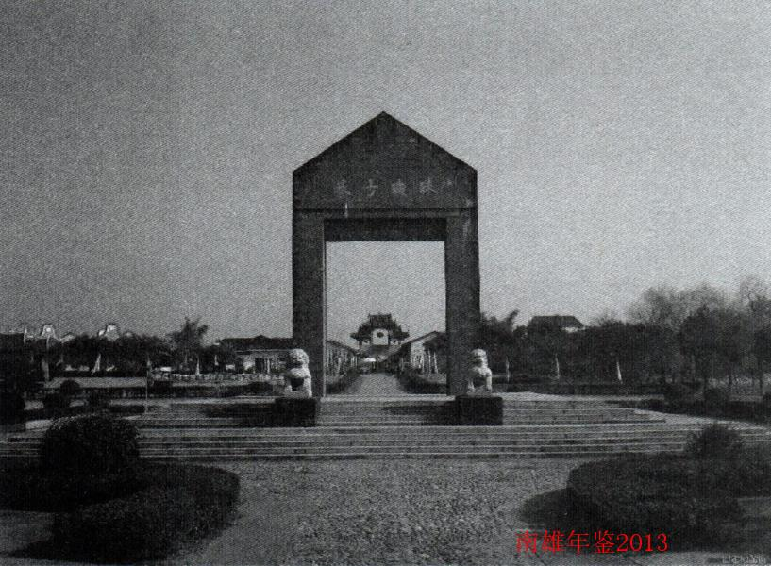
2012年8月，经全国旅游景区质量等级评定委员会批准，南雄珠玑古巷·梅关古道被评定为国家4A级旅游景区。
珠玑古巷位于南雄市东北，距市区9公里珠玑镇境内。是古代中原和江南通往岭南驿道上的一个商业重镇，是中华民族拓展南疆的一个中转地。从珠玑巷南迁姓氏有175个，珠玑巷后裔遍布珠江三角洲、港澳以及海外地区，其后裔繁衍5000多万人。古巷北起凤凰桥，南至驷马桥，全长1500多米，路面宽4米多，全部用鹅卵石铺砌而成。两旁民宅祠堂、店铺商号鳞次栉比。巷道曲直有致，古朴清悠。巷内有古楼、古塔、古榕、古桥等古迹。
梅关古道位于南雄市东北，距市区26公里珠玑镇境内。是广东省红色旅游示范基地。地跨粤赣两省，古道上关楼刻有“岭南第一关”、“南粤雄关”。自唐代张九龄开凿驿道以来，成为古代连接长江与珠江水系陆路交通要道。陈毅在梅岭坚持三年艰苦卓绝的游击战争，写下《梅岭三章》。
南雄市于2011年启动创建4A级旅游景区工作，珠玑古巷、梅关古道景区经旅游部门多年打造，等级品位得到不断提升，近年来蜚声海内外。为提升景区品牌效应，南雄市旅游部门严格按照国家旅游局《旅游景区质量等级的划分与评定》的标准，加大对景区软硬件设施的改造和升级力度，完善游客接待中心、医疗室、邮政业务代办点等多功能设施，统一标识牌，高标准进行美化绿化和亮化。经过一年多的不懈努力，两个景区的总体环境、基础设施、配套设施、从业人员服务质量等方面均已具备国家4A级景区的晋级标准。为做大做强旅游产业，决定将两个景区捆绑申报为国家4A级旅游景区。
珠玑古巷·梅关古道被评定为国家4A旅游景区，对于进一步提升南雄旅游品牌，大力发展人文古迹、自然景观、宗教观园、红色之旅和天然温泉“五大”旅游项目，推动南雄旅游大发展，将发挥重要作用。
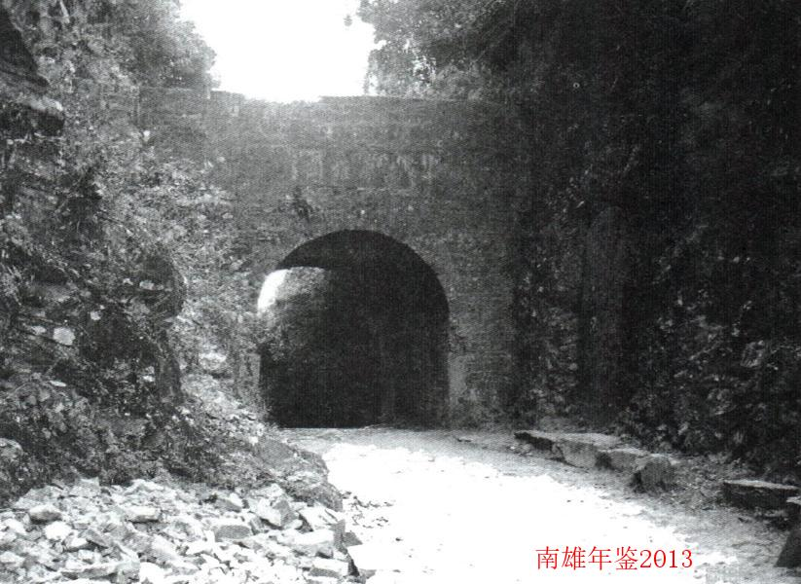

2012年大事记

1月
1月1日 从2012年1月1日起，市图书馆全面免费向市民开放。
同日市珠玑书画院成立。市领导黄德群、刘宏伟等参加成立会。
1月3日 东莞大岭山（南雄）产业园获评“广东省模范劳动关系和谐工业园区”。
1月5日 雨夹雪天气致市高山山区出现冰雪封山现象，竹木挂冰，路面封冻。
1月8日 市阳普医疗科技有限公司举行新厂落成暨揭牌仪式。国家税务总局督察内审司调研员汪绍运和市长刘清生等四套班子领导参加仪式。
1月12日 市委召开工作会议，学习贯彻省委十届十一次全会和韶关市委工作会议精神，总结2011年工作，部署2012年任务。
1月13日 市举行各界人士茶话会。刘清生、何万飞、王荣光、罗勇新等在家四套班子领导出席茶话会。
1月15日 市韶赣汽车城奠基开工。市领导何人平、刘宏伟、何光明、吕道宏出席奠基仪式。
1月20日 韶关市市长艾学峰率领慰问组到南雄市主田镇，慰问困难群众和低保户。

2月
2月2日 市举行元宵烟花晚会。市委书记、市人大常委会主任许志新，市长刘清生，市政协主席何万飞等市四套班子领导观看晚会。
2月8日 政协南雄市第九届委员会第二次会议在迎宾馆一号会议室开幕。市政协主席何万飞向大会作工作报告。
2月9日 市十四届人大第二次会议在南雄大会堂开幕。市委书记、市人大常委会主任许志新主持会议，市长刘清生向大会作政府工作报告，市人大常委会常务副主任罗勇新作人大常委会工作报告。
同日 市政协九届二次会议闭幕。市委副书记王荣光、市人大常委会常务副主任罗勇新列席会议。
2月10日 市十四届人大二次会议在南雄大会堂闭幕。
2月12日—13日 广东省烟草专卖局局长、省烟草公司总经理户春河到南雄调研。市领导许志新、刘清生、何人平、罗战勇陪同调研。
2月16日 凌晨2点34分，广东省河源市东源县发生4.8级地震，同一时间，南雄出现明显震感。
同日 广东省安监局党组书记、局长杨富率调研组检查市精细化工产业园区安全生产工作。市领导许志新、刘清生、何人平、吕道宏等陪同检查。
2月17日 南雄第二部新方志《南雄市志》出版发行。2月18日市政府承诺2012年为民办好11件实事，大部分是关于农业农村实事。同日市广播电视台10件作品获韶关市广播电视节目奖，一等奖2件，二等奖3件，三等奖5件。
2月21日 南雄市供电局获“广东省文明单位”称号。2月22日市纪委召开十二届二次全会。市委常委、市纪委书记谢志铎作报告，市委书记、市人大常委会主任许志新发表讲话，市四套班子领导参加全会。
2月27日 市长刘清生、市政协主席何万飞率领在家市四套班子领导义务植树。
2月29日 市烟草有限公司被确认为全省烟草行业首家AAA级标准化良好行为企业。

3月
3月6日 市召开纪念“三八”国际劳动妇女节102周年暨表彰大会。市领导刘清生、何万飞、王荣光、丘德周、卜小燕、马细妹、陈尚妹等参加会议。
3月9日 市首家专业化家政服务公司万家福家政服务有限责任公司开业。
3月10日 南雄传统音乐“龙船歌”被列为“广东省第四批省级非物质文化遗产名录”。
3月13日 市召开全市统计工作暨第六次全国人口普查总结表彰会议。市长刘清生参加会议，副市长何光明主持会议。
3月14日 市召开《旅游发展总体规划》《红色旅游发展规划》评审会。市领导刘清生、何光明、马细妹等参加评审会。
3月15日 市召开安全生产工作暨防范重特大事故隐患评析会。市长刘清生，市委常委、常务副市长何人平参加会议。
同日 市烟草专卖稽查支队联合公安、工商等执法部门开展卷烟打假行动，查处4宗假冒卷烟案件，查获假冒卷烟94条，手工卷烟70条，滤嘴棒282公斤，卷烟纸10公斤，烟叶、烟丝260公斤。
3月18日—20日 大型粤剧《魂牵珠玑巷》粤港澳巡演在澳门演出。演出期间，筹得珠玑文教慈善专项基金100多万港元。市政协主席何万飞、副主席陈尚妹、珠玑巷联谊会常务副会长兼秘书长衷玉华参加巡演交流活动。
3月20日 市建成韶关地区首部风廓线雷达。风廓线雷达的投入使用，将有效提高天气预报的精确度和准确率。
同日 广东南雄珠玑巷后裔联谊会会长黎子流拜访全国政协副主席何厚铧。
3月22日 市举行建设教育强市“四大”民生工程奠基仪式，“四大”工程是：投入4630万元建设新八一路小学，投入1976万元建设新全安中学、投入412万元改建特殊教育学校和投入2850万元兴建新雄州中学。同日市部署全市城镇居民社会养老保险试点工作。
3月27日 主田镇莲花小学教师刘远萍获“2012年广东省第六届小学数学说课比赛”一等奖。
3月28日上午 全市“三打两建”（打击欺行霸市、打击制假售假、打击商业贿赂，建设社会信用体系、建设市场监管体系。）动员暨依法治市政法工作会议在南雄大会堂举行，会议对2012年“三打两建”、依法治市、政法工作进行全面安排部署，旨在全市范围内掀起新一轮“三打”高潮，加快依法治市进程，建设法治政府，深入推进政法各项工作，为全市经济和社会各项事业持续发展创造良好法治环境。

4月
4月2日 中国佛教协会名誉会长、临济正宗四十四世传人，佛门泰斗，南雄市大雄禅寺方丈上本下焕长老于2012年4月2日0时36分在深圳弘法寺安详示寂。世寿106岁，僧腊84年，戒腊84夏。
4月3日－4日 全市因清明祭祖引发森林火灾频繁，除黄坑镇、湖口镇和雄州街道未发生森林火警外，其余各乡镇都有森林火警，全市发生森林火灾10余起。
4月7日 市面向社会公开招聘43名教师，其中南雄中学和市一中分别招聘8名，黄坑中学招聘2名，农村初中招聘4名，农村小学招聘14名，农村幼儿园招聘5名。
4月9日 百顺镇黄屋城被认定为“广东省第三批古村落”，黄屋城建于明朝洪武十年（1377年）古城堡，至今有600多年。椭圆形，城墙用花岗条石和青砖砌成。墙高9米多，厚0.6～0.7米，门宽1米多。整座城占地面积1万多平方米。现有黄姓26户130多人居住。
4月10日-17日 市在山东潍坊市委党校举办镇、村干部现代农业及基层党组织建设培训班。培训对象是各镇党委书记或镇长，基层农村党支部书记优秀代表42人。培训采取专题集中培训、座谈交流、实地参观考察方式进行。
4月15日上午 有一辆载26吨工业盐酸的槽罐车在行经南雄市乌迳镇时侧翻到路边荒地，发生部分盐酸泄漏事故。市委、市政府启动应急联动预案，调集公安、医疗、安监、环保等部门人员赶赴现场处置。中午12时，险情排除，事故中无人员受伤。
4月18日 广东省督查组检查南雄“三打两建”行动开展情况。市委副书记王荣光作工作汇报。现已摸排出欺行霸市线索22条、制假售假线索410多条、商业贿赂线索7条；立案查处案件77宗，涉嫌违法金额约60多万元，欺行霸市案件14宗，制假售假案件56宗，商业贿赂案件7宗。
4月19日 市在南雄大会堂举行“履行职责、加快发展年”活动总结表彰和2011年度争取竞争性项目资金奖励大会。表彰奖励9个履职先进单位、20名履职标兵和29个争取竞争性项目资金先进单位，颁发奖励资金192万元。
同日 市召开2011年度人口计划生育工作总结表彰和创建全国计划生育优质服务单位动员大会。市委书记、市人大常委会主任许志新出席会议并讲话。
4月27日 市在南雄大会堂召开庆祝中国共产主义青年团建团90周年暨“五四”表彰大会。市领导丘德周、马细妹、周济辉参加会议。
同日 团市委召开十六届六次全体（扩大）会议。市委常委、组织部部长丘德周参加会议。
4月28日 市举行庆祝“五一”暨工会工作表彰大会。获得“广东省劳动模范”称号市人民医院儿科主任温文英，与来自各行各业获得全国、省、市工会系统表彰先进集体和个人一起接受大会表彰奖励。
同日 香港广东社团总会访问团到南雄访问考察。市政协主席何万飞，市委常委、统战部部长朱海兵陪同考察。

5月
5月4日 市召开“三打”专项行动汇报会。全市“三打”专项行动已立案查处案件157宗，其中欺行霸市案件20宗，打掉9个犯罪团伙，抓获违法犯罪嫌疑人28名，制假售假案件130宗，商业贿赂案件7宗。
5月10日 市长刘清生前往南亩、湖口、珠玑等地，调研当前生猪养殖以及优质稻生产加工行业发展情况。
5月15日 广东省广府人珠玑巷后裔海外联谊会在广州东方宾馆召开执行会长会议。广东南雄珠玑巷后裔联谊会更名为广东省广府人珠玑巷后裔海外联谊会。
5月17日 市召开传达贯彻省第十一次党代会精神会议。许志新、刘清生、何万飞等市四套班子领导和市直副科以上单位领导干部、各镇（街道）党委书记、各村委会支部书记1000多人参加会议。
5月18日 下午广东省首家乡镇金融消费者权益保护工作站在南雄市帽子峰镇设立。
5月24日 市小水电行业协会正式成立，标志着小水电事业改革与发展开始向政府监管、行业自律的新阶段迈进。该行业协会有会员160多人。
5月25日 市政协主席何万飞、副主席周济辉、刘发雄、陈尚妹、刘光团率领提案委员会委员，对《关于治理城区违章占道经营现象的建议》等4个提案落实情况进行督办。
同日 市人大网开通，接受人大代表网络问政。
5月27至28日 广州市原市长、广东省广府人珠玑巷后裔海外联谊会会长黎子流率领澳门广府人（珠玑）联谊会参访团一行80多人来到南雄访问考察、寻根问祖。
5月30日 市委书记、市人大常委会主任许志新到康绿宝南雄科技园、阳普医疗等挂点企业现场办公，解决企业发展中所遇到的土地、资金，证照办理等问题，促使企业尽快上马投产见效。
同日 市举行首届“孝爱之星”颁奖典礼。吴火生、黎永辉、胡小妹、沈明凤、吴树兰、邱茂莲、肖丙凤、黄得连、李三英、叶石凤被评为南雄市首届“十大孝爱之星”。

6月
6月4日下午 市委书记、市人大常委会主任许志新，市长刘清生到金友公司、精细化工二期园区、绿洲公司、奥威斯大道等正在建设的项目调研，了解项目进展情况及园区企业生产经营状况，督促各建设单位抓住当前有利时机，抓紧工程进度，使项目尽快建设好，推动南雄经济发展。
6月5日 广东省副省长刘志庚一行在韶关市领导郑振涛、艾学峰、段宇飞陪同下，到南雄市调研精细化工产业园区建设工作。
6月6日 广东省首届广东县域节庆经济发展论坛，南雄市珠玑古巷姓氏文化节被评为首届“最具影响力广东县域民俗文化节庆”。
6月7日 市领导许志新、刘清生、何万飞等专程前往南雄中学、市一中等考场巡视高考各项保障工作情况。
6月8日—10日 市在井冈山召开以“如何加快发展”为主题务虚会议。市四套班子领导和部分科局、镇（街道）负责人60多人参加会议。会议达成“不自满、不松劲、不畏难，心无旁骛推动南雄跨越发展”思想共识。
6月8日—9日 全国“浓香型特色优质烟叶开发”项目学术交流会在南雄举行，来自安徽、广西、河南等多个省份烟草专家和教授近百人齐聚一起，实地参观考察和座谈，如何推进浓香型特色优质烟叶开发项目交流探讨。
6月10日 南雄市荣获“全国阳光计生行动示范单位”称号。
6月12日 广东省督导组到南雄督导检查“三打两建”工作。韶关市副市长尚伟，南雄市领导许志新、刘清生等陪同检查。
6月13日 韶关市人大常委会组织在韶部分省、市人大代表组成调研组，到南雄市产业园区建设情况开展专题调研。
6月15日 市召开打击非法收购、贩运烟叶专项行动大会，动员全市力量，掀起打击非法收购、贩运烟叶行动高潮，确保2012年33万担烟叶收购任务完成。百名工作队员分别派驻乌迳、油山、坪田、南亩、梅岭、古市等镇和韶赣高速公路入口执行烟叶打私工作。
6月16日 南雄百顺香火龙获2012年广东龙舞网上大汇演评选“金龙奖”。百顺香火龙源于百顺镇白竹片村，距今有300多年历史。当地村民为了祛灾祈福，利用稻草扎制成龙形状，龙身插满香火，在夜色中舞动。香火龙有公龙、母龙之分，公龙体长9.9米，母龙稍短约9米。两条龙由25人舞动，套路有双龙戏珠、跳跃龙门、双龙出海、云游四海。
6月18日 市第十四届人大常委会召开第4次会议。会议审议通过有关人事任免事项，新任命一批领导干部。
6月21日 韶关市委书记、市人大常委会主任郑振涛和韶关市委常委、市委秘书长陈波一行到南雄调研经济社会发展情况。
6月21日晚上 哈萨克斯坦桑拉塔娜国家功勋歌舞团应邀到南雄演出。
6月25日 南雄市科级干部培训班在市委党校开班。市委常委、组织部部长丘德周作开班动员讲话。
6月26日 市举行“广东扶贫济困日”捐款仪式。市领导许志新、刘清生、何万飞等以及市直有关单位负责人参加捐款仪式。
同日 市委书记、市人大常委会主任许志新和市委副书记、市长刘清生分别带领慰问组，看望慰问部分困难党员和老党员。
6月27日 广东省广府人珠玑巷后裔海外联谊会会长、广州市原市长黎子流和省侨联以及18个市（区）侨联主席齐聚南雄，与市领导刘清生、何万飞、罗战勇、陈尚妹等一起研究部署广东省广府人珠玑巷后裔海外联谊会成立庆典暨首届世界广府人恳亲大会筹备工作。
6月28日 市举行“南雄东方（大润发）广场”项目动土仪式。市委书记、市人大常委会主任许志新，市长刘清生等市四套班子领导参加仪式。
6月29日 市举行市委教育工委和市纪委教育工委成立大会。市委常委、市委组织部部长丘德周参加大会。
同日 界址镇大坑村委会松山村小组发生滑坡地质灾害。市委常委、常务副市长何人平到现场指导救灾应急工作。

7月
7月3日 市公开摇号分配，位于水南邓公园建筑面积2259.31平方米，34套经济适用房购买权。
7月4日 广东省副省长刘昆率省农业、民政、财政、住建等部门负责人一行到南雄珠玑镇高基头村调研，检查了解新农村建设具体情况。
7月11日 市召开学习贯彻韶关市委十一届三次全会精神会议。市委书记、市人大常委会主任许志新作重要讲话。
7月13日 市首个镇级公共资源交易中心在雄州街道揭牌成立。
7月16日 中共南雄市委东莞大岭山（南雄）产业转移工业园工作委员会、中共南雄市纪委东莞大岭山（南雄）产业转移工业园工作委员会成立。市领导许志新、丘德周、邓小强、吕道宏出席成立大会。
7月17日 市召开2012年纪律教育学习月活动动员大会。市委书记、市人大常委会主任许志新，市委副书记、市长刘清生出席大会。
7月20日 市在三影塔广场开展“三打两建”集中宣传咨询活动。许志新、何万飞、谢志铎、黄德群市领导参加活动。
7月23日 市召开林业违法犯罪案件处理大会。公开宣判15名破坏森林资源违法犯罪人员。
7月26日 市政府召开十四届三次常务会议。会议讨论关于《南雄市禁止燃放烟花爆竹规定》报告，随着市区发展面积不断扩大，新增条款规定，扩大禁止燃放烟花爆竹范围，对于违反规定燃放烟花爆竹人员，公安机关给予重罚，对其严厉打击。会议同意通过关于城区亮化美化工程意见。

8月
8月7日 市第一中学在刚结束“全国中小学信息技术创新与实践活动”中，该校学生李文杰、陈盛财在虚拟搜救项目比赛中，分别获得高中组和初中组全国一等奖。
8月9日 市在大成街至雄州公园主干道打造“廉政文化一条街”，全长1.5公里，制作有64块128条廉政口号公益广告牌，分别悬挂在主干道两侧的路灯灯杆上。
8月11日 省委常委、省纪委书记黄先耀，省监察厅厅长、预防腐败局局长林浩坤以及省纪委常委邓玉桂一行到南雄考察调研党风廉政建设和反腐败工作。韶关市委副书记、市长艾学峰及市领导许志新、刘清生、谢志铎陪同调研。
8月13日 市在三影塔举行全市“三打”广场集中宣传咨询活动。市领导许志新、刘清生参加活动。
8月13日 市孔江国家湿地公园管理处揭牌成立，孔江国家湿地公园位于南雄市东北部，是由河流、沼泽等多种类型湿地与森林复合生态系统，总面积1667.9公顷，其中湿地面积639.2公顷，公园内生物多样性丰富。
8月19日 南雄城区站前路附近工地发掘出大量陶碗、陶瓶和陶瓷碎片。中国古陶瓷协会专家郭惠雄在发掘现场仔细甄别，考证该处是一个大型宋代民窑遗址。
8月21日 市第十四届人大常委会召开第八次主任（扩大）会议。市人大常委会常务副主任罗勇新主持会议。
8月22日 市举行第七期专业技术拔尖人才颁证仪式。市委常委、组织部长、市人才工作领导小组副组长丘德周，市委常委、常务副市长、市人才工作领导小组副组长何人平等出席仪式。
8月24日 小流坑—青嶂山省级自然保护区发现“神秘鸟”海南虎斑鳽，海南虎斑鳽是国家二级重点保护野生动物，因第一个模式标本于1899年采自海南岛五指山而得名。这种鸟形体和大小都近似鹭，嘴长、颈长、脚长，上体黑褐色，有白色斑点，以鱼虾、小螺、昆虫为食。这种鸟极为稀少，生活习性比较特殊，显得很神秘，又被称为“神秘鸟”。
8月29日 市召开市十四届人大常委会第五次会议。听取和审议园区管委会、市发改局、财政局、审计局、民政局5个部门工作报告，会议通过有关人事免职事项等7项内容。
8月31日 市在南雄大会堂举行“喜迎十八大·好歌献给党”暨2012年“国税杯”歌咏、才艺大赛决赛。赖勇获得歌咏类一等奖，喜洋洋乐队获得才艺类一等奖。

9月
9月6日 市政协九届常委会召开第三次会议。听取、审议市上半年经济社会发展和政府办理提案情况通报。经承办单位努力，市政协九届二次会议以来收到89件政协提案均已办理完毕，办复率100%，与会委员对市政府办理政协提案工作表示满意。会议讨论、通过《中共南雄市委政治协商规程》。
9月7日上午 广州读努门教育科技有限公司为南雄市捐赠价值250万元教学设备（无尘绿膜板），改善教学环境，打造“低碳教学、环保教室”，让全市中小学生告别吃粉笔灰历史。
9月7日 市委书记、市人大常委会主任许志新，市委常委、组织部部长丘德周一行前往湖口镇了解党代表工作室建设情况。
9月10日 市委书记、市人大常委会主任许志新带领市四套班子部分领导前往南雄中学、永康路道平小学慰问广大教职员工。
9月13日 市人民检察院派驻湖口检察室挂牌成立。市委书记、市人大常委会主任许志新，市人大副主任陈玉英及相关领导参加揭牌仪式。
9月13日 市农业部门在全安镇田间演示飞机喷洒农药技术。该遥控操纵飞机总重量约10公斤，1次可以承载10升农药，起降在8～9分钟时间里喷洒8～10亩地。为确保喷洒范围精确度，飞机配备GPRS系统，操作人员可以根据需要喷洒田地设定范围，使飞机在规定范围内作业。
9月15日 韶关市委副书记、市长艾学峰，市政协副主席王乙未到湖口镇参加“党代表工作室集中接待党员群众活动”。市领导许志新、丘德周等陪同参加。
9月17日 市委书记、市人大常委会主任许志新到雄州街道参加“党代表工作室集中接待党员群众活动”。
9月18日 由广东省广府人珠玑巷后裔海外联谊会策划举办的“倡议召开首届世界广府人恳亲大会暨筹委会成立会议”在广州东方宾馆举行。市长刘清生、市政协主席何万飞、副主席陈尚妹等领导参加会议。
9月19日 广东省高级人民法院院长郑鄂一行在市人民法院调研。韶关市委常委、政法委书记张志才，韶关市中级人民法院院长刘曙光，市领导许志新、刘发龙陪同调研。
9月20日 广东省教育厅厅长罗伟其到南雄调研教育工作。许志新、刘清生、马细妹等市领导陪同调研。
9月21日 市举行工商局、各金融机构“推广信用报告和机构信用代码证使用合作协议签约仪式”。市委常委、常务副市长何人平出席仪式。
9月23日 韶关“民声热线”走进南雄大型户外上线活动在三影塔广场举行。市委书记、市人大常委会主任许志新，市长刘清生在活动现场与市民在线交流。
同日 市举办珠玑古巷梅关古道国家4A级旅游景区揭牌仪式。广东省旅游局副局长张振林，韶关市副市长兰茵与市四套班子领导许志新、刘清生、何万飞等参加揭牌仪式。
9月24日 首届“粤、赣、湘”红三角赏石文化博览会”在南雄市开幕。市人大常委会副主任罗勇新出席开幕式。
9月25日 市长刘清生，市委常委、常务副市长何人平带领安委会成员单位负责人对重点行业安全设施设备进行节前安全生产大检查。

10月
10月8日 从2004年至2012年，南雄市获得国家财政资金9000万元，实施农业综合开发土地治理，改造低产农田10多万亩，有效推进农业发展，增加农民收入。
同日 南雄市特殊教育学校，总投资412万元，坐落于珠玑镇长迳村，在原珠玑镇镇泰小学闲置校舍改建而成。学校建有2260平方米教学楼一幢，680平方米宿舍楼一幢，以及设施齐全运动场所和生活活动区。学校正式开学，主要招收适龄残疾少儿入学，已有38名学生。
10月13日 市黎灿学校荣获“广东省红领巾示范校”称号。
10月16日 市组织党员领导干部观看《广东省作风暗访专题片》。许志新、刘清生、丘德周等市四套班子领导到场观看。同日国家环保部华南督察中心督察组到南雄检查城市生活污水处理厂建设运营情况。市委常委、常务副市长何人平陪同检查。
10月19日 市召开全市人口和计划生育工作会议。市委书记、市人大常委会主任许志新，市委常委、统战部部长朱海兵出席会议。
10月23日 韶关市督查组对南雄精细化工园区、奥威斯龙华山温泉度假村和绿洲公司三个重点项目建设进展情况进行督查。市委常委、纪委书记谢志铎，市委常委、常务副市长何人平陪同检查。
10月26日 市召开2012年征兵工作会议。市委常委、市征兵领导小组副组长毛利群主持会议。
10月29日 市召开安全生产暨第四季度防范较大以上安全事故工作会议。市委常委、副市长邓小强参加会议。
10月30日 市十四届人大常委会召开第六次会议。市人大常委会常务副主任罗勇新主持会议。
同日 市政协主席何万飞率领政协学习和文史资料委员会委员深入珠玑古巷4A景区视察旅游工作。

11月
11月1日 南雄市化工行业协会成立。
11月13日 湖口中学物理老师李步民发明一种轮式喷气发动机。将它应用到实际中，预计至少使燃料利用率提高60%左右。李步民这项发明已经获得国家发明专利证书。
11月14日 经国家林业局、中国竹产业协会组织专家评定，南雄市被授予“中国特色竹乡”称号。
同日 古市中心小学举行“全国基层示范家长学校”揭牌仪式。韶关市妇联主席邢丽出席仪式。
同日 市政协主席何万飞，副主席周济辉、刘发雄、陈尚妹率领市政协组织经济委员会经贸组委员深入东莞大岭山（南雄）产业转移工业园区二期视察。
11月15日 国家统计局调研小组到南雄调研农村住户收支情况。
11月18日 市举行“广东奥威斯乐园”项目开工庆典。广东省委常委、省委统战部部长林雄，韶关市市委书记郑振涛，市长艾学峰，广东奥威斯实业投资集团股份有限公司董事长梁耀辉，市领导许志新、刘清生出席开工庆典。广东奥威斯乐园项目由广东奥威斯集团投资建设，项目预计总投资120亿元，包括超豪华生态酒店、梦幻水城、水上演艺中心、论坛会展中心、动漫馆、养生馆、中药馆、SPA疗养区、体育中心、网球中心以及各种游乐设施。
11月24日 湖口镇回龙寺塔、百顺镇溪头塔和雄州镇南雄府学宫大成殿三处文物被列为广东省文物保护单位。
11月26日 市召开传达贯彻党的十八大精神大会。市四套班子领导参加会议。
11月29日 市举行2012年招商引资推介会。签约30个招商项目，达成合作意向企业38家，签约资金达54亿元。
同日 市精细化工园区佳明、三拓、鼎好等多家企业参加第十七届中国国际涂料展览会。
11月30日 广东省首家农村手机支付试点单位落户南雄市帽子峰镇。
同日 自2011年银行卡助农取款服务在南雄试点以来，农村取款支付消费环境得到极大改善，助农取款行政村服务点在全市208个行政村实现全面覆盖。

12月
12月3日上午 韶关市市场监管体系建设现场推进会在南雄召开，与会人员前往粤客隆超市，维新路小餐饮食品安全示范街、建设路药品示范街，实地参观了解市场监管体系建设经验做法。
12月3日下午 市政府召开第十四届4次常务会议，就政府有关部门提出11项请示、报告、方案予以讨论。会议通过讨论决定，从2013年4月1日开始，争取用二年时间，在市区全面禁止三轮电动车和三轮摩托车通行和非法营运。
12月6日 南雄市被列为全国中小河流治理重点县，有6条50～200平方公里河流列入加固计划，工程总投资约1.7亿元，计划在2015年前全面完成。列入国家计划治理项目河流有4条，分别是凌江河、南山水、百顺水和大坪水，投资总额约8400万元，12月5日通过省水利厅技术审查，计划在2014年前全面完成。
12月6日晚上 市公安局在全市范围内展开清查行动，出动警力203人，启动公安检查站1个，治安卡口3个，设置流动哨卡8个，盘查人员218人，盘查车辆81辆，清查场所82间，清查枪爆危险物品从业单位7家，发现整改隐患2处，收缴枪支2支、雷管1000多枚、管制刀具2把。
12月10日 澳门企业家陈万年捐资100万元兴建黄坑中学体育馆。
12月13日—14日 中华经济文化发展促进会主席、中国投资贸易发展联合会会长许水树带领台商到南雄进行投资考察，促进台商与南雄经济发展的合作与交流。
12月14日 市11个烟叶综合服务社在市政府和市烟草有限公司扶持下，新购置31台烟田中拖起垄机。推动烟农种植烟叶向规模化、集约化方向发展。
12月19日 南雄已建成208家农家书屋，覆盖全市18个镇（街道）208个行政村。
12月26日下午 市人大常委会召开十四届八次会议，审议通过一项人事任职事项、一项土地用地性质调整议案和“一府两院”的五个工作报告，并现场进行民主测评和工作评议。任命袁元桃为市人民政府副市长。
（陈景泰 谢 平）
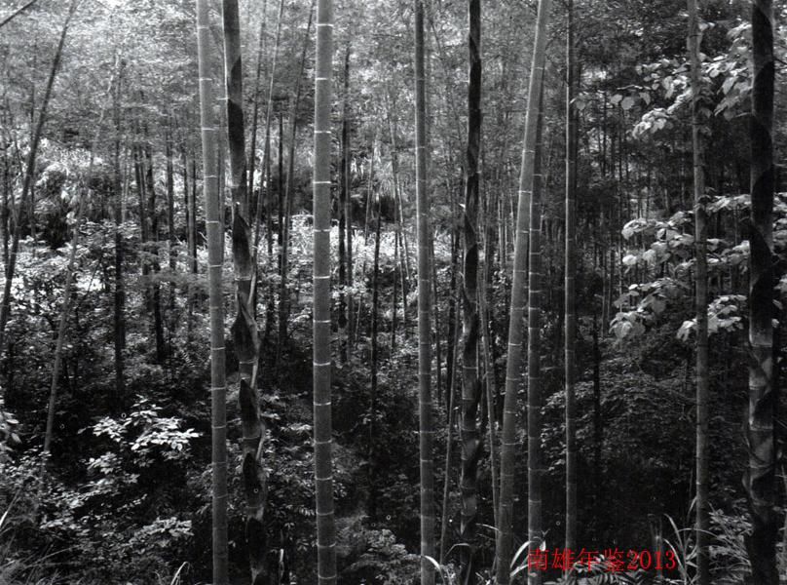

全市概况

历史·地理·人文

【位置】
南雄市位于大庾岭南麓，东经113°55′30″～114°44′38″，北纬24°56′59″～25°25′20″，东连江西省信丰县，东南界江西省全南县，西南比邻始兴县，西北与仁化县接壤。四周群山环抱，中为丘陵。东西极限84公里，南北极限52公里。全市面积2316.4平方公里。

【建置沿革】
南雄地域，春秋为百越地，战国属楚，秦属南海郡，两汉为南野县，属豫章郡。东汉顺帝建康时属桂阳郡之曲江县。三国孙吴时南野县属庐陵郡，吴景帝永安六年（263年）分南野置始兴县，南雄地属之。吴末帝甘露元年（265年）分始兴置斜阶县，南雄地属之，隶于始兴郡。晋废斜阶复南野，改属庐陵郡。南朝宋因之，齐复置令阶县，梁复置安远县，均辖南雄地。陈改安远县为安远郡，隶属东衡州，即韶州。隋废诸郡，改安远为大庾县，隶于广州总管府。旋废大庾入始兴。大业三年（607年）属南海郡，唐武德四年（621年）属番州，不久更名为东衡州。贞观元年（627年）改为韶州。光宅元年（684年）划始兴县的化南、横山两乡置浈昌县，因境内浈、昌二水而取名。县治设在今雄州。
南汉乾亨四年（920年）在浈昌县置雄州，辖浈昌、始兴两县。宋开宝四年（971年）改雄州为南雄州，与河北雄州别，属广南东路。天圣元年（1023年）因避仁宗赵祯讳，改浈昌为保昌。宣和二年（1120年）赐保昌为郡。元至元十五年（1278年）改南雄州为南雄路，领保昌、始兴两县。明洪武元年（1368年）改路为府，辖保昌、始兴两县，属广东道。洪武二年改行中书省，九年改行省为承宣布政使司，南雄府属相随。清嘉庆十二年（1807年）改府为直隶南雄州，直隶广东布政使司，裁去保昌县，领始兴一县。嘉庆十六年复升为府，次年又降为直隶州，直至清末。
民国开始，改南雄州为南雄县，隶属广东省。中华人民共和国建立后，沿袭不变。1958年12月，南雄县与始兴县合并称南雄县，1960年10月复分为南雄县、始兴县，隶属广东省韶关专员公署。1982年6月实行市管县体制后，隶属韶关市。1996年6月，撤县设市（县级），由韶关市代管。

【地形地貌】
市境地质属燕山期花岗岩体及寒武纪震旦纪变质岩体。中部盆地在2亿年前是个大淡水湖，7000万年前干涸成陆地，属中生代白垩纪紫色砂页岩体。在紫色砂页岩上面间或分布有新生代第四纪卵石层和网纹状红土，在盆地周围与低山丘陵之间或分布有老第三纪红色岩系。
南雄地处大庾岭南麓，北宽南狭，南北两面群山连绵，中部盆地丘陵起伏。古来对南北山区称之为“南山”、“北山”。南山自西南向东北延伸，以青嶂山为主峰，海拔917米，西南行有高峰（海拔840米）、寨顶埂、山角寨（海拔858米）等山岭；东北走有目龙埂、鸦子寨（海拔872米）、龙王脑（海拔616米）、猪头寨（海拔592）、洪泰山（海拔716米）等山岭，南行有王石寨（海拔761人）等山岭。
北山由西南向东北伸展，以观音栋、帽子峰、油山为主峰。观音栋海拔1429米，为全市最高峰，东有老殿顶（海拔1395米）、龙华山（海拔1224米），北有白沙髻（海拔1342米）、盘墙虎（海拔1262米），西有粑子岭（海拔1190米）、花訾脑（海拔971米）等山岭。帽子峰海拔1058米，东南行有中岭（海拔902米）、巾子岭（海拔824米）、亚机（海拔875米）等山岭，西行有五峰山（海拔1224米）、俚木山（海拔1045米）、南山（海拔1303米）、云前脑（海拔1131米）、月岭寨（海拔1010米）等山岭。油山海拔1073米，东行有穆公寨（海拔789米），南行有西厢寨（海拔965米）、琵琶寨（海拔938米），西行有梅岭、仙人岭（海拔756米）等山岭。南雄市地貌独特，按地势可分三个层次，高层形似驼峰，海拔多在1000米以上，约占山地总面积的6%；中层山峰连绵，海拔600米左右，约占山地总面积的24%；底层（山座）海拔200米～600米，约占山地总面积的30%；基座庞大，约占山地总面积的40%。南北山地均以40度以上倾角向盆地倾斜。东西向则倾斜平缓，倾角一般10°～20°。中部丘陵自东北向西南沿浈江两岸伸展，浈江斜贯其中，形成一狭长大盆地，地质学称之为“南雄盆地”。

【气候水文】
南雄属中亚热带湿润型季风气候区，冬季盛行东北季风，夏季盛行西南和东南季风。四季特点为：春季阴雨连绵，秋季降水偏少，冬季寒冷，夏季偏热。2012年天气概况：年平均气温为19.9℃，与常年平均气温持平，极端最低气温为—1.4℃，出现在12月31日，极端最高气温为37.4℃，出现在7月21日和8月1日。年降雨量为1966毫米，较常年偏多三成，最大日降雨量出现在6月24日，为124.8毫米。年日照时数为1469.6小时，较常年偏少近一成。
境内河道属珠江流域，主要河道有一级河浈江一条，总长96.3千米；二级河道凌江、南山水、瀑布水、新龙水、江头水、大坪水、大源水、黄坑水、邓坊水、下洞水、宝江水、南亩水等12条，总长356.7千米，河网密度5.21千米/平方千米，径流总量18.333亿立方米。境内最大的河流为浈江，从孔江水库至古市镇小水流经境内，长96.3千米，流域面积1765平方千米，年均流量43.53立方米/秒，主要支流有凌江、南山水、瀑布水、新龙水、江头水、大坪水、大源水、黄坑水、邓坊水、下洞水、宝江水、南亩水等。

【行政区划】
南雄市有17个镇和1个街道办事处，17个镇为：乌迳镇、黄坑镇、水口镇、湖口镇、珠玑镇、界址镇、百顺镇、澜河镇、古市镇、坪田镇、邓坊镇、主田镇、油山镇、南亩镇、江头镇、全安镇、帽子峰镇；1个街道办事处为雄州街道办事处；全市有208个村委会、24个居委会。
各镇（街道）的村（居）委会名称如表：
南雄市各镇（街道）的村（居）委会名称
表1
镇（街道） | 村委会 | 居委会
雄州街道 | 河南、郊区、莲塘、铺背、水南、黎口、观新、荆岗、勋口、上坪、下坪、五洲、迳口 | 八一街、新城东、建国街、民主街、胜利街、幸福街、新城西
乌迳镇 | 乌迳、山下、鱼塘、新田、高溯、长龙、白龙、坪塘、响联、龙迳、黄塘、官门楼、孔塘、庙前、水松、黄洞、白胜、田心、大竹、孔江、兰丘 | 迳新
界址镇 | 下屋、崇化、赵屋、界址、百罗、大坊、大坑、马芫 | 界址墟
坪田镇 | 坪田、新墟、坪湖、龙头、迳洞、老宅、中坪、长坑、老龙、背迳、龙口、横岭、小塘、官陂 | 坪田
黄坑镇 | 黄坑、社前、小陂、塘源、溪塘、耶溪、中心、园岭、许村、上象 | 黄坑
邓坊镇 | 邓坊、里源、赤石、洋西、赤马、马战、茶头背、上湖、兰田 | 邓坊
油山镇 | 坪田坳、莲山、大兰、平林、黄地、爱敬、浆田、上浆、孔村、延村、锦陂、上朔、夹河口、大塘、黄田、下惠、古城 | 油山
南亩镇 | 长洞、水塘、中寺、岭下、中岭、水尾、芙蓉、鱼鲜、南亩、樟屋、官田 | 南亩墟
水口镇 | 云西、弱过、水口、大部、河村、大坪、沙头、下湖、赤岭、群星、石庄、下楼、泷头 | 水口
江头镇 | 坪岗、涌溪、元甫、江头、鱼仙、大汉、南甫、武岭、小竹 | 江头
湖口镇 | 里和、三角、三水、积塔、长市、新湖、新迳、矿石、岗围、湖口、太和、承平 | 湖口
珠玑镇 | 珠玑、洋湖、聪辈、长迳、新村、古田、叟里元、上嵩、里仁、塘东、石塘、里东、灵潭、祗芫、下汾、罗田、南山、梅关、梅岭、泰源、中站、角湾 | 珠玑
主田镇 | 大坝、主田、城门、塘山、西坪、西洞、窑合、高峰 | 大凤
古市镇 | 小坑、三角岭、溪口、修仁、丰源、柴岭、古市、丹布 | 古禄墟
全安镇 | 全安、陂头、羊角、古塘、王亭石、河塘、杨沥、荔迳、密下水、苍石、大坪、兰溪、章禾洞 | 全安
百顺镇 | 百顺、大沙洲、邓洞、东坑、湖地、尚睦、溪头、杨梅、朱安 | 百顺
澜河镇 | 白云、洞底、葛坪、澜河、上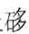、上澜 | 新街
帽子峰镇 | 洞头、富竹、梨树、坪山、上龙 | 富竹

【人口】
2012年，全市年末户籍人口47.48万人，同比增长0.3%。其中：农业人口39.02万人，占82.2%；非农人口8.46万人，占17.8%.年末总户数13.398万户。全市常住人口32.32万人（省下管一级数据）。城镇化率达到44.74%。2012年出生人口（计生口径）8837人，人口出生率为18.2‰，政策生育率为63.18%，死亡率5.83‰，自然增长率为12.37‰。

【民族】
民族以汉族为主，有畲族、壮族、土家族、苗族、瑶族等20个少数民族，占总人口0.74%，大部分为畲族，占少数民族总人口88.32%。

【宗教】
南雄市现有佛教、道教、基督教、天主教4个宗教，宗教活动场所7个，即洞真古观（道教）、大雄禅寺（佛教）、莲开净寺（佛教）、万善庵（佛教）、南雄天主堂、荆岗天主堂（天主教）、南雄福音堂（基督教）。

【民俗风情】
一方土养一方人。千百年来，南雄人在这块土地上生息繁衍，逐步形成独特、富于生命气息民情民俗。南雄民情民俗是中原与岭南文化融合，粤赣之间民情交汇。
服饰穿戴；南雄男女穿着比较朴素，与周边县区没有多大的区别，其中只有女子的围身裙（袍肚俚）、头帕颇有客家女特色。女子围身裙，常取黑色布，带子用白色，中青年妇女围裙镶花边，上方加“蓝头”（饰边）以装饰。裙带左右各一条，用棉线织成，末端有缨子。中青年多用白色，老年人用黑色。围身裙与头帕既方便劳动又朴素大方，现逐已简化。
饮食嗜好；吃辣椒，南雄人喜欢吃辣椒，几乎餐餐有辣，无菜不辣。还加工成蒜蓉辣椒酱、禾麦辣椒酱，通常作佐料。每家都贮存有辣椒干，以备常年吃用。吃酸笋，酸笋是南雄传统的调味佳品。菜肴中加入少量的酸笋，其味浓郁绵长，城乡多数家庭都备有酸笋缸，较为有特色如黄焖酸笋鸭、黄焖酸笋鱼干、酸笋炒猪大肠。吸烟，南雄盛产黄烟，吸烟之风甚盛，在烟区烟民占成年男子90%。以本地产烟叶为主，自已加工切丝，自卷自抽。饮布荆土茶，每年取布荆籽或嫩叶晒干收藏，一年四季用此物煲水喝。特别是夏收夏种时节，农家习惯用大锅烧煮布荆茶，既可生津止渴解暑，又能驱风散气预防感冒。此外，有的还饮藤婆茶、森俚茶、石板树茶、清明籽茶等。
传统食品；钻缸酒，该酒是自酿的传统酒。举凡红白二事或年节家宴，尽管备有其它美酒，也一定要出敬自酿的钻缸酒。番薯糟，为丘陵地区家民的传统食品，每年冬季将番薯切成片煮至半熟，晒干，用煮薯片的汤或清水掺湿，进甑蒸熟，取出再晒干，然后倒入未取酒的酒糟里掺匀掺湿，置于酒埕密封。次岁春夏农忙时取出食用，其味芳香甜美。酿豆腐，将做好的豆腐块，用食油炸至金黄色、空心。按生活的丰俭制馅，一般是用芋头刷成糊状加上猪油渣、虾米、香菇、葱蒜、萝卜、冬笋等佐料，将馅料混匀下锅炒至半熟，然后酿入油炸豆腐内，煮（蒸）熟即可。逢年过节或设宴请客，多有酿豆腐，以示南雄特有风味。糍类有10多种各个时节的传统食品。如油糍、黄年糍、麻糍、饺俚糍、包菜糍、芋圆仂、豆浆糍、蕉叶糍、铜勺饼、艾糍、锅巴糍、状元糕、豆角酥、猪膏团、米花糕、荡皮等。春节腊味。是传统的冬春时令佳肴。每年冬至前后，家家必做腊味，品种有腊鸭、腊肉、腊肠、腊鸡、腊鹅、腊狗，山区还有腊野味。
过姓氏节；除传统节日外南雄上方乌径、界址、坪田、南亩、大塘、油山、黄坑等镇，盛行过姓氏节。一般以该族祖先的生日或对该氏族具有重大意义的日子为姓氏节节日。届时，由轮值首事（头人）牵头筹办，公尝出资，设坛祭祀，抬菩萨（祖像）出行游村，请戏班日夜演戏（或放电影）。各户则广邀亲朋戚友前来作客，为时三天，合家团圆，全族聚会，各姓亲朋相庆，热闹非凡，胜于过春节元宵。一姓过节，百家联欢。姓氏节流行至今，日期依旧，内容简化。

【旅游景观】
南雄物华天宝，人杰地灵；山川秀丽，风光旖旎。旅游资源丰富，尤其文物古迹甚多，现已列为文物保护单位的有47处，其中国家级1处、省级7处、县（市）级39处。珠玑古巷、梅关古道、三影千年古塔、恐龙等古生物化石、古银杏群“南雄五古”，享誉海内外。南亩鱼鲜村、乌迳新田村、黄坑溪塘村、百顺黄屋城古村落，人文价值颇高，先后被评为“广东省古村落”。孔江国家湿地公园（孔江水库）、青嶂山省级自然保护区、苍石寨风景区，奇异独特，风光秀丽。坪田古银杏群景色迷人，深秋看黄叶好地方；帽子峰省级森林公园，被誉为“小九寨沟”。莲开净寺、大雄禅寺香火兴旺。具有古建筑艺术价值和历史文化价值的广州会馆。龙华山温泉酒店是集旅游度假自然观光和休闲、度假、康体、娱乐、泡温泉为一体的旅游度假胜地。青嶂山温泉高氡神奇，是罕见的高钠离子温泉。南雄又是一块红色的土地，是广东省重点老区县（市）之一。尤其第二次国内革命战争时期，南雄属中央苏区县之一，是中国工农红军长征经过的地方。毛泽东、朱德、彭德怀多次率部转战南雄，领导和指挥著名的“水口战役”。项英、陈毅等在油山一带领导粤赣边三年游击战争。抗日战争时期中共广东省委旧址瑶坑、油山革命纪念碑、水口战役纪念公园是爱国主义教育基地。具有红色旅游特色。

【南雄黄烟】
南雄烟叶色金黄，俗称黄烟。土质气候适宜烟草生长，产出优质烟叶。南雄黄叶以叶色金黄、烟味醇香、易燃灰白三大特性而素负盛名，为当今各大烟厂生产卷烟必需之原料。烟草种植自清初由闽南传入，清道光四年《直隶南雄州志》记载：“烟叶，近四五十年日渐增植，每年货银约百万两，其利几与禾稻等”。1933年南雄烟叶产量3000吨，新中国成立后，黄烟生产在起伏中逐步发展，烟叶成为最大宗的农业商品，地方财政收入的支柱，烟区农民主要经济来源。1996年南雄被授予“中国黄烟之乡”，1999年南雄列为全国六大国际型优质烤烟生产基地之一和全国名优晒烟基地。2012年黄烟种植14.35万亩，烟叶收购15670吨。

社会·经济

【2012年社会经济发展】
2012年，全市生产总值86.8亿元，比上年增长14.5%。其中第一产业增加值为21.9亿元，增长6%；第二产业增加值为29.1亿元，增长25.5%；第三产业增加值为35.8亿元，增长11.3%。实现人均生产总值2.6万元，增长16%。规模以上工业总产值65.1亿元，增长43.5%。农业总产值36亿元，增长6.2%。固定资产投资71亿元，增长13.2%。社会消费品零售总额30.9亿元，增长16%。外贸出口总额2857万美元，增长10.7%。实际利用外资2296万美元，增长16.8%。地方财政一般预算收入4亿元，增长17.7%。城镇居民人均可支配收入1.5万元，增长14.5%。农村居民人均纯收入8219元，增长17%。高中阶段教育毛入学率94.9%。九年义务教育巩固率99.5%。参加城镇职工基本养老保险4.24万人。参加城镇职工基本医疗保险2.69万人。参加新型农村合作医疗35.74万人。参加新型城乡居民养老保险14.68万人。

【城区内发现大型宋窑】
南雄城区站前路附近工地发掘出大量陶碗、陶瓶和陶瓷碎片。8月19日中国古陶瓷协会专家郭惠雄在发掘现场对发掘出陶碗、陶瓷瓶、陶瓷碎片和大量的叠烧垫圈进行仔细甄别。挖掘出大部分古陶瓷有着“底脚平切”、“口沿不施釉”等明显宋代风格，从一些残片可看出正是宋代特有的“影青釉”、“酱褐釉”和“莲瓣纹”。郭惠雄专家指出使用垫圈和匣钵烧制陶瓷是宋窑特有的工艺。宋代烧制陶瓷时，将陶瓷产品放在垫圈或匣钵中，让产品与火隔离，起到保护作用。工地发现大量叠烧垫圈和匣钵，证明该处是一个大型宋代民窑。新发现的宋窑具有非常重要考古和文化价值，是广府人南迁文化一个见证，从中或可了解宋代南雄地区陶瓷生产工艺水平和经济发展水平，以及当时南雄对外贸易状况，或可证明南雄是海上丝绸之路一个重要驿站。

【获得“中国特色竹乡”殊荣】
11月14日，经国家林业局、中国竹产业协会组织专家评定，南雄市被授予“中国特色竹乡”荣誉称号。南雄林业用地面积239万亩，丛林面积50万亩，森林覆盖率达64.2%，是广东省林业生态市、全国十大竹林培育示范县（市），年产毛竹600万条，丛生竹40万吨，鲜笋50万吨，是广东省竹子主产区之一。现有竹林50万亩，特色竹林面积40万亩，自然分布有散生竹、丛生竹、混生竹等竹种几十种。引种推广雷竹、红哺鸡竹、撑绿竹、甜笋竹等优良品种，并与省林业局、中国林科院亚热带林业科学研究所合作建立中国南亚热带南雄竹类种质资源基因库，引种竹类360多种。有竹类加工企业30个，产品涵盖竹笋罐头、笋干、竹地板、竹筷、竹炭系列产品、竹工艺品、竹家具、竹浆纸膜环保餐具及竹浆造纸等上百个品种，特色竹产品远销东南亚、欧美等国和港澳地区。竹业从业人员达5万人，竹业年总产值10亿多元。

【举行首届十大“孝爱之星”评选】
该活动从2011年11月开始启动，由市委宣传部、文明办、团委、妇联、文联等单位组织开展推荐评选。具有南雄市城镇、农村户籍且长期在南雄生活的公民，一贯在孝老爱亲方面体现高尚道德风范，或是践行孝爱文化，具有感人孝爱事迹、群众赞誉、社会形象好的个人均可参加评选和有资格被选。经过层层推荐、入户调查、多方走访等一系列环节，2012年5月吴火生、黎永辉、胡小妹、沈明凤、吴树兰、邱茂莲、肖丙凤、黄得连、李三英、叶石凤被评为南雄市首届“十大孝爱之星”。这十名孝爱之星有农村妇女、中小学教师、中学生、敬老院院长、机关企事业单位普通职工等。他们的事迹感人至深、令人鼓舞、催人向上，各自有着不同经历和故事，却有一个相同主题是：敬老孝亲，仁爱礼善！

【被列为全国中小河流治理重点县】
11月，南雄市被列为全国中小河流治理重点县，有6条50～200平方公里的河流列入加固计划，工程总投资约1.7亿元，计划在2015年前全面完成。列入国家计划的河流有4条，分别是凌江河、南山水、百顺水和大坪水治理项目，投资总额约8400万元，12月5日通过省水利厅技术审查，计划在2014年前全面完成。10条中小河流综合治理工程实施后，市河流的防洪标准可大幅提高，镇、村可达到20年一遇防洪标准，沿河两岸农田可提高到10年一遇防洪标准，对于保护人民群众生命财产安全，确保农田安全，粮食稳产、增产具有重要作用。

【珠玑古巷·梅关古道评为国家4A级旅游景区】
9月23日，南雄市首个国家4A级旅游景区—珠玑古巷·梅关古道景区举行揭牌仪式。珠玑古巷位于南雄市东北，距市区9公里珠玑镇境内。是古代中原和江南通往岭南驿道上的一个商业重镇，是中华民族拓展南疆的一个中转地。从珠玑巷迁出姓氏有175个，其后裔繁衍5000多万人，遍布海内外。古巷北起凤凰桥，南至驷马桥，全长1500多米，路面宽4米多，全部用鹅卵石铺砌而成。两旁民宅祠堂、店铺商号鳞次栉比。巷道曲直有致，古朴清悠。巷内有古楼、古塔、古榕、古桥等古迹。珠玑古巷先后被评为“中华文化传承基地”、首批“广东统一战线基地”、“广东最美丽的地方”。梅关古道位于南雄市东北，距市区26公里珠玑镇境内。是广东省红色旅游示范基地。地跨粤赣两省，古道上关楼刻有“岭南第一关”、“南粤雄关”。自唐代张九龄开凿驿道以来，成为古代连接长江与珠江水系陆路最短交通要道。陈毅在梅岭坚持三年艰苦卓绝的游击战争，写下《梅岭三章》。

【百顺黄屋城村认定为广东省古村落】
3月21日，南雄市百顺镇黄屋城村被广东省文联、广东省民协认定为广东省古村落。百顺镇百顺村委会的黄屋城是建于明朝洪武十年（1377年）的古城堡，至今有600多年的历史。黄屋城为椭圆形，城墙用花岗条石和青砖砌成。墙高9米多，厚0.6至0.7米，门宽1米多。南门上方石刻“义路礼门”四个楷书大字，书法古雅、劲秀。整座城占地面积10000多平方米。城内有街巷8条（段），用花岗石和鹅卵石砌成。现在有黄姓26户130多人居住在里面。黄屋城建筑规模宏大，技术精湛，结构牢固，风格独特，具有较高的历史文物价值。
（谢 平）

中共南雄市委员会

综述
2012年，该市坚持以邓小平理论和“三个代表”重要思想、科学发展观为指导，围绕建设幸福南雄的奋斗目标，团结带领全市各级党组织和广大党员干部群众，树立正气、强化责任，心无旁骛抓发展，聚精会神搞建设，保持经济社会健康持续快速发展。全市实现生产总值86.76亿元，同比增长14.5%；固定资产投资完成71.02亿元，同比增长13.2%；地方财政一般预算收入4.0018亿元，同比增长17.7%。纵观一年来的工作，突出表现在如下几个方面：
一是工业经济有了新的飞跃。大力实施工业强市战略，扎实推进园区建设，园区效益明显增强。目前，园区一期入驻企业100家，试投产企业58家。康绿宝（南雄）科技园、阳普医疗等一批大项目相继落户建成投产。广东省化工产品电子交易物流中心和化工原材料仓储中心等配套项目有序推进。园区二期已投入建设资金2.2亿元。园区全年完成工业总产值45.99亿元，增长50.3%；实现工业增加值11.84亿元，增长51.5%。在园区发展带动下，陶瓷建材、浆纸制造、热电能源等特色工业产业也迅速发展。2012年全市新增规上企业19家，总数达到73家，年产值超亿元的37家。全年完成工业总产值80.2亿元，同比增长31.2%；实现增加值21.2亿元，同比增长30.5%。
二是现代农业有了新的突破。现代烟草、禽畜养殖、优质稻生产等“六大”农业产业基地建设扎实推进。农业龙头企业不断发展壮大。其中金友集团投资8000多万元建设的现代农业产业园区已全面完成。目前，全市共有3家省级农业龙头企业、4家市级农业龙头企业，带动农户3.98万户。农业招商引资成效明显。去年共争取到中央、省级项目59个，资金总额达8798万元，完成一批国家农业综合开发项目和基本农田保护示范区项目建设。农民专业合作社已发展到217家。打造“金友米”、“坪田白果”、“南雄板鸭”等一批特色优质农土特品牌，农业产业化水平进一步提高。2012年完成农业总产值36.03亿元，同比增长6.2%；实现农业增加值21.88亿元，增长6%。
三是第三产业有了新的起色。以旅游业为龙头的第三产业蓬勃发展。“珠玑古巷·梅关古道”荣膺国家4A级旅游景区并顺利挂牌，投资1400万元的珠玑旅游大道顺利建成通车。总投资120亿元的“广东奥威斯乐园”项目已开工建设。投资15亿元的锦绣花园五星级酒店顺利奠基；帽子峰林场景区已投资200多万元完善配套建设；国际会展中心四星级酒店项目顺利推进；雄州大酒店四星级改造申报已通过韶关初评。该市旅游服务水平明显提高。全年接待游客172万人次，增长28.6%；实现旅游收入12.2亿元，增长33.7%。商贸经济发展势头不减，全年完成社会消费品零售总额30.9亿元，增长16%。
四是民生事业有了新的发展。以保障和改善民生为重点，大力推进惠民工程建设。2012年，共投入资金近8亿元（含向上级争取的资金）用于民生社会事业，占公共财政预算支出的67%。政府年初承诺的“十一件实事”基本完成；新农保、城镇居民养老保险等险种扎实推进，社会保障体系进一步完善；投资超过3亿元的教育“四大民生工程”接近完工；城乡医疗卫生服务体系不断健全；投资6亿元的南雄东方大润发广场建设进度加快；珠影文化广场、珠玑文化产业园等文化惠民项目全面开展；体育事业加快发展，全民健身运动和体育竞技水平不断提高。人口和计生管理水平不断提升，被国家人口计生委授予“全国阳光计生示范单位”称号；生态环境有效保护，森林覆盖率达64.19%，被国家林业局、中国竹产业协会授予“中国特色竹乡”荣誉称号；通过开展低保重审工作，基本实现应保尽保。两年来共完成80个村级公益事业项目和2个名村、5个示范村项目建设。扶贫开发“规划到户、责任到人”工作成效显著，有生产能力的3945户贫困户、15724人全部实现脱贫，无劳动能力的贫困户已纳入低保。2012年，城镇居民人均可支配收入1.5万元，同比增长14.5%；农村居民人均纯收入8219元，同比增长17%。
五是发展环境有了新的变化。推进行政审批制度改革，最大限度减少企业和群众办事环节，行政服务效能大幅提升。加强对行政审批行为的日常监督检查，对违法违纪行为严格追究责任，确保依法行政。建立市领导和有关单位挂点联系企业制度，及时解决企业生产经营中遇到的困难和问题，加快企业建设步伐。从政策、金融等方面对企业进行扶持引导，为企业做优做强奠定基础。在城市建设方面，城市道路网、污水处理、垃圾处理、供水供电供气等基础设施建设步伐进一步加快，大福名城、城市综合体、珠影文化广场等项目扎实推进，城市品位明显提升。全面推进社会管理创新，坚持不懈抓好信访维稳工作，社会治安防控体系进一步完善，社会保持和谐稳定。扎实开展“三打两建”工作，查处一批违法违纪人员，营造风清气正、干事创业的发展环境。
六是党的建设有了新的提高。深入开展“树正气、强责任”活动，围绕“正气、责任、发展、稳定”这一主题，心无旁骛推动南雄跨越发展。以“基层组织建设年”活动为契机，以“双向承诺”活动为载体，大力开展“五好四有”领导班子创建和“创先争优”活动，切实加强党的思想、组织、作风和制度建设，基层组织建设和干部队伍建设不断加强。严格落实党风廉政建设责任制，深入推进反腐倡廉教育，“书记项目”工程、市委权力公开透明运行“阳光工程”、党务公开工作扎实推进，打造“园区党建”、“阳光低保”等一批服务品牌。

2012年中共南雄市委领导职务变动
书 记：许志新
副 书 记：刘清生 王荣光（2012年6月免）
丘德周（2012年9月任）
常务委员：许志新 刘清生 王荣光 丘德周
谢志铎 黄德群 毛利群 何人平
卜小燕 刘发龙 朱海兵
邓小强（2012年6月任）
叶济熊（2012年12月任）
委 员：（按姓氏笔画为序）
卜小燕（女） 马细妹（女）
邓小强（2012年6月任） 王友华
王荣光（2012年6月调离） 毛利群
尹本良 叶济熊（2012年12月任）
田文斌 丘德周 吕道宏 朱海兵
刘发龙 刘光团 刘宏伟 刘悦明
刘清生 许志新 严桂龙 苏德椿
李卫兰（女） 李传忠 李新明
肖裕忠 吴良彬 何人平 何万飞
何文忠 何光明（2012年8月调离）
沈文昌 沈步亮 张英宏 张宗财
陈仁麟 陈玉英（女） 陈尚妹（女）
陈培兰 范桂全 罗勇新 周宏忠
周济辉 周铁山 袁元桃 黄德群
董圣国 曾子南 曾昭泉 谢志铎
赖正志 廖声华

重要会议（全委会、常委会）

【中共南雄市第十二届委员会常委会议】
2月27日下午，市委书记许志新同志在市委常委会议室主持召开市委常委会议。会议讨论通过市领导挂点联系镇、贫困村和企业事项，《南雄市2011年度党政领导班子民主生活会整改方案》，韶关市管干部年度考核等次评定等事项；学习传达省、市“三打两建”工作电视电话会议精神，中央、省、韶关市纪委全会精神，讨论通过市纪委十二届二次全会工作报告。会议还讨论通过有关干部人事处理事项。
4月6日下午，市委书记许志新同志在市委常委会议室主持召开市委常委会议。会议讨论镇（街）经济社会科学发展考核问题、2011年争取竞争性项目资金奖励问题、成立市委教育工委问题和村干部待遇、村级组织办公经费保障等问题。会议还讨论有关干部待遇事项。
6月1日上午，市委书记许志新同志在市委常委会议室主持召开市委常委会议。会议讨论有关干部人事任免问题、南雄市班子建设问题、干部年度考核问题、2006年以来“下海”人员问题以及党风廉政建设责任制问题、安全生产问题、“三打两建”问题。
7月11日下午，市委书记许志新同志在市委常委会议室主持召开市委常委会议。会议讨论关于成立东莞大岭山（南雄）产业转移工业园党工委问题、精简文件和会议问题、“三打两建”工作问题，传达全省人口计生系统学习贯彻省第十一次党代会精神、韶关市信访工作会议精神。
7月20日下午，市委书记许志新同志在市委常委会议室主持召开市委常委会议。会议讨论“三打”工作问题、烟叶收购工作问题、财税工作问题和有关工作落实问题。
8月10日上午，市委书记许志新同志在市委常委会议室主持召开市委常委（扩大）会议。会议讨论“三打”工作问题、第七期专业技术拔尖人才选拔情况、烟叶收购工作、财税工作。
11月6日下午，市委书记许志新同志在市委常委会议室主持召开市委常委会议。会议讨论市委内部制度建设问题、配备大学生村官问题、加强十八大期间信访维稳工作问题、“三打两建”工作问题、创建平安广东工作问题，学习传达“百项工程兴韶关”工作推进会精神。
12月25日下午，市委书记许志新同志在市委常委会议室主持召开市委常委会议。会议讨论有关干部任免问题、南雄市党政机构改革方案问题、南雄市人民政府2012年行政审批改革问题、有关干部违纪处理问题、“树正气、强责任”活动绩效评估和政绩考核问题。会议还讨论2013年主要经济增长目标问题。

南雄市委办公室

【概况】
市委办公室是市委的工作部门，其主要职责是：
（一）负责市委工作部署的贯彻落实和督促检查，负责市委工作指示、市委领导批示的传达和催办落实。
（二）围绕市委工作部署，搜集信息，反映动态，开展调查研究，为市委决策搞好服务。
（三）负责市委各种文件、文稿的起草、核稿、修改、校对和文印工作；根据市委领导的意见，行文传达部署市委工作意图；负责市委日常文书的处理工作。
（四）负责市委书记办公会、常委会、党委办公会的记录、纪要和整理归档工作，市委各种会议的会务工作和市委领导同志参加的重要活动的组织安排；负责市委重要接待任务的协调工作。
（五）负责协调处理人民群众来信来访工作；负责市委保密委员会日常工作，依法管理全市保密工作；负责指导全市机要通信工作，办理机密文件、电讯传真的收发、呈送、传阅等工作。
（六）完成市委交办的其他工作。内设机构：人事秘书股、信息调研股、综合督查股、新闻股、保密股（局）、信访股（局）、网络问政股。
2012年，市委办公室在南雄市委的正确领导下，围绕“建设幸福南雄”目标，弘扬“中办精神”，发挥“参谋助手、督促检查、综合协调和保障服务”的职能作用，取得领导满意、基层满意、群众满意的工作成效。

【新闻信息调研工作】
新闻报道工作成绩显著，在《韶关日报》用稿1000多条，《南方日报》用稿超过70条，南方日报、《南方》杂志、广州日报等纷纷来该市报导，省、市报刊用稿居韶关各县（市、区）前列。深入开展信息调研工作，使信息调研工作真正“参”到点子上，“谋”在关键处。共向韶关市委办报送信息100多条，向省委办公厅报送信息40多条，其中：被韶办采用的25条，专报1篇；被省办采用6条，多条信息得到省、市领导的批示，信息报送工作走在韶关各县（市、区）的前列。先后对园区建设、工业发展、城镇化发展、农业产业化发展等课题开展调研，起草有关调查报告及相关文件，编辑出版《正气、责任、发展》论文专集，为市委政府决策提供参考依据。先后在《广东调研》、《韶关调研》、《南方日报》上发表多篇调研报告，被评为韶关市调研工作先进单位。2012年编辑出版11期《南雄通讯》。

【督查督办工作】
开展督查督办，促进市委工作的贯彻落实。该办围绕市委、市政府的中心工作和重要决策部署、重大项目建设及人民群众关心的热点难点问题等，开展督查督办。一是抓好市委、市政府重要决策部署的督查。开展“树正气、强责任”主题教育实践活动以及市四套班子领导和有关单位挂点联系企业、政府承诺的民生实事等市委、市政府重要决策部署的专项督查，及时向市委、市政府反馈贯彻落实情况。二是抓好重大项目的督查。整合各部门资源，成立市委督查督办专责小组，建立大督办工作格局。根据全市重大项目建设计划，通过现场督查、书面督查等形式，对全市重大项目建设进行督促检查，有力地推动奥威斯龙华山温泉、彤置富水泥厂、韶赣铁路、环城路垃圾压缩中转站、珠玑旅游大道等一批重大项目建设。形成《督查专报》12期，其中韶关《督查情况》选用2篇，综合督查工作走在韶关各县（市、区）前列。三是抓好群众关心的热点难点问题的督查。规范“连心楼”网络论坛、韶关民声网等问政平台办理程序，提高网络问政办理质量和办理效率，促进繁荣市场乱摆乱买、市区乱搭乱建等一批群众关心的热点难点问题的解决。办理200多件网络问政事项，办结率为100%。

【文件会务接待工作】
2012年，发文97份，发电文121份。处理来文、信函、报刊杂志，印发抄送常委会议纪要、党政联席会议纪要、简报、请示报告、重要事项安排、各种材料等文书。做好市委交办的大型会议、重大活动的材料及会务等筹备工作，办理较大型会议20多场次，先后完成市委工作会议、开春动员大会、“履行职责、加快发展年”活动总结表彰暨争取竞争性项目资金表彰奖励大会以及传达贯彻广东省第十一次党代会精神会议、传达贯彻党的十八大精神大会等一系列会议的报告、讲话材料和会务筹备工作。先后接待省、市领导及兄弟县市来雄视察、考察20余次。

【信访工作】
深入贯彻落实科学发展观，围绕社会稳定大局，按照“大接访、大化解、大宣传”的信访工作总体思路，狠抓各项工作的落实，探求工作新举措，及时化解矛盾纠纷和问题，全市信访工作呈现出“一好转三提高三下降”良好态势，一好转即：信访秩序全面好转；三提高即：信访办结率、停访息诉率、群众满意率提高；三下降即：越级访、重复访、集体访总量均明显下降，为该市经济社会发展营造稳定祥和的社会环境。2012年，接待群众来信来访596件1742人次，受理群众来信来访430件1284人次，比2011年减少26%。其中办理群众来信162件，比2011年减少6%；接待群众来访268批次1284人次（领导接访153批607人次），分别比2011年下降35%和上升42%。重复访32批121人次，同比下降11%；越级访60批104人次，同比下降17%；集体访36批469人次，同比下降29%；该市的越级访、重复访、集体访按信访总人次与全市人口总量之比来算，在韶关市十个县（市、区）排名末位。

【保密管理工作】
严守岗位职责，完成一批机要保密安全任务。严格执行中央、省、市委有关加强密码工作的方针、政策，加强管理、扎实工作，坚持24小时值班制度，为各级领导和党政机关提供优质高效服务。加强计算机加密通信管理，完成全市各单位开通计算机加密通信系统工作，初步实现网络收发通知和文件，网络化办公条件日益成熟，确保市委、市政府政令畅通；严格按照规定程序办理收发递送电报，没有出现压报、误报、泄密等事故；着重抓好“警钟长鸣”、“查漏补缺”、“网络安全”三项工程，开展计算机及移动存储介质专项保密检查，全市保密工作水平有新提高。
（陈慧翔）
附：2012年市委办领导班子成员名单
主 任：黄德群（兼）
副 主 任：张堂耀 陈志刚 朱世平 朱祖纯
纪检组长：陈龙妹

组织工作

【概况】
中共南雄市委组织部是市委负责领导班子、干部队伍、人才队伍和党的基层组织建设的职能部门。内设办公室、干部组、组织组、培训（人才）组、调研组、干部监督审理组（举报中心）、远程电教办、非公有制经济组织和社会组织工作委员会办公室（简称“两新”工委办）。中共南雄市非公有制经济组织和社会组织工作委员会挂靠在市委组织部。行政编制19名，在编在岗18名，后勤服务人员3名。
2012年，全市组织系统突出“树正气、强责任”主题，开展“五好”领导班子创建活动、实施基层党建“五大工程”、深化干部人事制度改革、坚持大规模培训干部、加大人才培养引进力度和匡正选人用人风气，各项组织工作推动全市经济社会跨越发展。

【创先争优活动】
全市开展“夯实基础，服务群众”、“学标准当先锋·献礼十八大”创先争优活动。6月，表彰创先争优先进单位38个，履职先进个人20个，奖励192万元；精细化工园区管理处党总支被授予“广东省创先争优‘南粤先锋’先进基层党组织”称号；古市镇党委、市行政服务中心党支部、广东金友集团有限公司党支部、黄坑镇耶溪村党支部、全安镇大坪村党支部等5个单位被评为“韶关市创先争优先进基层党组织”；市便民服务“1+2”工程荣获“韶关市创先争优创意奖”称号。

【干部工作】
全市以“五好”领导班子创建活动为契机，提高选人用人公信度，被韶关市委组织部评为“全市提高选人用人公信度示范创建活动先进单位”。一是在干部选拔任用过程中，推行民主推荐情况现场公开制，主要去可州采取“两推一评”竞争方式选拔委任制干部。二是充实公安、检察、法院等“三打”（打击欺行霸市、打击制假售假、打击商业贿赂）工作部门干部，提拔一批在“三打”工作中表现突出的干部。三是出台《南雄市镇（街道）领导班子和领导干部落实科学发展观考核评价办法》，完善考核制度。四是开展干部档案工作目标管理升级达标工作，干部档案工作晋升为省一级标准。五是初步完成公务员信息系统建设。

【干部监督】
一是开展贯彻落实《干部选拔任用条例》自查，对照韶关市委组织部检查的反馈意见，纠正整改。二是通过信访、电话、网络“三位一体”监督体系，核查干部考察和拟提拔公示期间群众举报或反映的干部方面问题。三是办理市管干部出国（境）审批手续。四是出台《南雄市干部监督联席会议制度》，召开年度联席会议。

【基层组织建设】
2012年是“基层组织建设年”，全市基层组织建设科学化水平不断提升，被评为韶关市实施基层党建“五大工程”年度考核二等奖。一是实施基层党建“五大工程”。深入实施基层支部创先争优和整治赶超工程，古市镇溪口村、黄坑镇耶溪村等17个示范点被评为“韶关市2012年创建农村基层党建示范点先进单位”；重点整治13个省、韶关市级薄弱村，珠玑镇祗芫村、界址镇大坊村被评为“韶关市2012年薄弱村整顿转化先进单位”。深入实施农村党员创业致富引领工程，发放“红色创业信贷”78万元，培养农村党员创业致富工程带头人41名、致富典型172名。深入实施农村支部书记和后备干部培养工程，举办各类培训班112次，培训1280多人次，建立600人村级后备干部人才资源库。深入实施基层组织建设保障激励工程，每个建制村办公经费不少于2万元，每位村干部月补贴不少于1000元，达到省规定基本保障标准。深入实施城乡党建资源统筹工程，全市228个机关企事业单位4791名干部挂钩联系6053户群众，联系结对覆盖全市208个村、24个社区，记“走（接）访日记”19870多篇、为群众解决实际问题5710多个。二是基层党建“书记项目”创出品牌。市委书记许志新的“书记项目”“精细化工园区党建覆盖提升工程”入选省级“书记项目”库。古市镇党委“党员致富链”、帽子峰镇党委“便民服务站”、百顺镇党委“党员连心户”等“书记项目”特色鲜明，科学可行。三是加强党代表工作室建设。全市按照“五好”要求高标准组建23个“五好”党代表工作室，2502名党代表到工作室开展活动645次，接待、走访群众5372人。四是做好党内关爱工作。全市捐赠党员互助金54.6608万元。对符合条件的2616名（两批次）生活困难的60岁以上“三老”（老党员、老党员干部、老党员模范）人员进行慰问，发放慰问金78万多元。发放困难党员一次性扶助金39人次16.9万元，为符合条件的205名困难老党员发放生活补贴40多万元。此外，做好组织史资料第六卷编纂工作。

【“两新”组织党建】
2012年7月12日，经市委常委会议研究决定，成立中共南雄市委非公有制经济组织和社会组织工作委员会，市委组织部副部长张相铭兼任中共南雄市委非公有制经济组织和社会组织工作委员会书记。8月13日，市编委批准设立中共南雄市委非公有制经济组织和社会组织工作委员会及其办公室。明确市直工委、园区党工委、市委统战部、市民政局、市工商局、市财政局为市委“两新”组织党工委成员单位。省财政下拨“两新”组织党建工作补助经费62万多元，有力推动全市“两新”组织党组织覆盖“百日攻坚行动”。截至12月底，全市有“两新”组织250个，其中非公有制经济组织171个，新社会组织79个。171个非公企业中152家企业有党员，党员覆盖率88.9%，成立党组织97个（含39个单独组建和58个联合组建），党组织覆盖率92.4%；79个社会组织党员覆盖率100%、党组织覆盖率100%，“两新”组织党的工作覆盖率100%。

【培训工作】
坚持大规模培训干部，大幅度提高干部素质。依照中共中央印发《干部教育培训工作条例（试行）》和中共中央办公厅印发《2010—2020年干部教育培训改革纲要》，研究干部教育培训工作的新方法、新途径、新机制，深化干部教育培训改革，使干部教育培训工作科学化、制度化、规范化。2012年先后举办山东潍坊现代农业及基层党组织建设培训班、党纪政纪法纪教育培训班、干部自主选学专题辅导班、科级干部培训班、学习党的十八大精神培训班等各类培训班11期，培训干部和各类人才18268人次。选送39名各级领导干部参加市级以上举办的各类培训班；开展县处级干部网络学院在线学习工作，全市39名处级领导干部全部完成学习任务。

【人才工作】
深化人才工作体制改革，完善人才成长机制，大力培养和引进各类优秀人才。制定《全市人才工作领导小组成员单位职责分工》，新增15个成员单位，明确分工、各司其职、密切配合。完善了人才工作议事规则和领导小组会议制度。新引进人才245人，其中硕士研究生5人，本科生116人，专科生92人，中专生32人。录用公务员67人。教育部门面向社会公开招录42名教师。市直医疗单位和基层医疗卫生机构引进（招聘）本科生23，大中专生64名。认定专业技术副高以上职称318人，新晋升64人，落实在岗高级职称专业技术人员岗位津贴736800元。全年培训各类人才18268人次，根据《南雄市专业技术拔尖人才选拔管理办法（修订）》，严格按照有关要求和程序，评选出第七期专业技术拔尖人才9人。拔尖人才津贴由上一期的200元增至400元，增幅100%。

【组工信息调研】
全市组工调研信息被《广东组工通讯》、《领导科学》、《党建文汇》等省内外重点党建期刊采用稿件15篇，被《韶关组工通讯》采用稿件17篇，被中组部《组工信息》综合用稿采用信息2篇、《广东组工信息》采用信息5篇，被《中国共产党新闻网》和省、韶关市远程网等上级网站采用稿件70多篇。南雄市委组织部组工调研和信息工作分别名列韶关市第一，被评为《韶关组工通讯》宣传报道先进集体、《韶关组工信息》信息工作先进集体。

【党员干部现代远程教育】
开展远程教育“领导带学”活动，组织全市基层党员干部集中学习收看党的十八大系列专题。古市镇党委、黄坑镇耶溪村被评为广东省远程教育“领导带学”优秀基层站点；坚持做到学用管理，全市250个基层站点年平均开机率99.76%；丰富课件资源，开发精品课件，其中党员电教片《肖丙凤的一天》、《让权力在阳光下运行》在韶关市第十六次党员电教与现代远程教育电视片观摩评比中分别获一、二等奖；广泛宣传各级党组织和基层党员的先进经验和典型，全年发布信息562篇，上级网站采用47篇。

【组织部门自身建设】
坚持用制度管人、管事，实施组工干部读书学习制度、部领导和组室负责人周一碰头会制度、重大事项集体沟通商议制度和组工干部挂钩联系薄弱村整治、挂点联系贫困户制度等。开展“什么是组工干部的党性标准”大讨论和“双迎双创”（迎接十八大、迎接省第十一次党代会，创模范团队、创一流业绩”）、纪律教育学习月、“组工干部下基层”等活动，教育引导组工干部带头讲党性、修品行、顾大局、守法纪、斗歪风，建设求真、求实、求变、求活的组工干部队伍。坚持不懈抓好党风廉政建设各项工作，被评为南雄市2011-2012年度党风廉政建设先进单位。
（赖晓春）
附：2012年市组织部领导班子成员名单
部 长：丘德周（兼任至12月）
叶济熊（12月兼任）
副 部 长：董圣国 蔡德华 王婉霞 陈章分
黄文儒 张相铭
纪检组长：林 生

宣传工作

【概况】
中共南雄市委宣传部行政编制13名，其中领导职数4名（1正3副），其他干部9名（其中股长职数5名）；后勤编制1名。总编制为14名。内设人秘股、宣传股、理论股、新闻文艺股、文明办5个职能股室；市委讲师团在宣传部挂牌。

【理论工作】
1、建立健全学习制度。根据中央、省、市有关建设学习型党组织的要求，完善《南雄市县处级领导班子定期务虚研讨制度》、《南雄市领导干部学习考核制度》、《南雄市委理论学习中心组学习制度》等学习制度，出台《南雄市学习型党组织建设考评办法》等文件。2、确定学习课题。年初下发《南雄市市委中心组2012年理论学习计划》，明确全年中心组学习任务和具体要求，先后组织8个专题的党委中心组学习和1次务虚研讨会议，学习《土地管理法》、《服务型政府和公共财政建设》以及学习传达贯彻党的十八大精神和省第十一次党代会精神。征订下发《辩证看，务实办理论热点面对面·2012》等理论学习资料。

【开展活动】
在广播电视台开设“树正气、强责任，推动跨越发展”专栏，全年共播出“树正气、强责任，心无旁骛推动南雄跨越发展”方面新闻100多条，制作《幸福南雄沐春风》、《为党旗增辉》、《拔尖人才风采》等大型电视专题片。

【社会宣传】
一是宣传党的十八大精神。在广播电视台开设“迎接党的十八大—科学发展，成就辉煌”系列报道，分36期报道全市工业、农业、第三产业、城市建设、公路交通、民生工程、文化教育、党的建设等方面取得的成就；在政府信息网和电视台开辟《贯彻十八大精神、建设幸福南雄》专栏；成立党的十八大精神讲师团巡回到各镇（街道）作十八大精神宣讲报告会；开展“喜迎十八大，好歌献给党”群众才艺表演和歌咏比赛活动及学习贯彻党的十八大精神文艺表演活动。二是宣传“三打两建”工作。全年共举办各种宣传咨询活动450场次，下发宣传小册子和宣传单32多万份，悬挂宣传横幅800多条，张贴标语2.2万张，群发“三打”宣传手机短信80多万条，设立宣传专栏350个，召开新闻发布会2场，组织文艺演出4场，播放电视公益宣传广告2900多次、电视新闻报道360多条（次），制作大型广告牌1个，灯杆广告牌36块；编撰“三打”工作简报138篇，其中省“三打”办采用4篇，韶关市“三打”办采用22篇；在政府网“三打”专栏发布信息300多篇；新闻报道稿件在省级媒体刊载或播出21篇、韶关市级媒体刊载45篇，还有多篇新闻报道稿件被人民网、南方网等网络媒体转载；广东卫视对该市开通“三打”案件线索举报邮政直通车的做法及成效进行专门的采访和报道。三是加强对外宣传。协助中央电视台国际频道拍摄《客家足迹行》、中央电视台旅游频道拍摄《文明中华行》，香港凤凰卫视中文台拍摄《印象岭南》以及广东卫视新闻频道、韶关电视台等媒体进行多次新闻报道。韶关市委宣传部组织中省驻韶媒体及市属媒体专程来雄采编“绿色转型”的经验和做法。全年在省市媒体刊登报道300多篇，其中《南方日报》40篇、《广州日报》32篇、《羊城晚报》30篇，《韶关日报》210篇，《南方》杂志12篇，有多篇被人民网、南方网等知名网站转载报道。“走转改”作品《武警特战排的“反恐精英”》参加韶关广播电视台举办的“走基层、转作风、改文风”异地采访活动荣获一等奖。

【党报党刊征订发行】
抓好党报党刊《人民日报》、《求是》杂志、《南方日报》、《韶关日报》和《南方》杂志的征订发行工作。2012年，《南方日报》、《韶关日报》和《南方》杂志的征订工作任务超额完成。

【精神文明建设】
8月6日，在供电局举办全市“道德讲堂”建设启动仪式；5月30日，首届“孝爱之星”颁奖典礼在大会堂举行，对10位“孝爱之星”进行表彰；组织全市公民参与“中国好人”和“广东好人”网络评选；全市共有20个单位参与创建申报2012-2014省、韶关市二级精神文明单位；该市共投入资金400多万元，对城区“一河两岸及城区主干道”公共建筑物、公共场地和机关、企事业单位办公楼进行亮化美化。

【文化广电工作】
1、推进重点文化项目。珠影文化广场项目的电影院主体工程于年底完成五个影厅的装修布置；珠玑文化产业园（含珠玑巷博物馆）阵地的修缮按计划推进；博物馆于10月通过国家博物馆评估专家组的材料审核，晋级为广东省第二批达标三级博物馆；2月，江头、界址等6个乡镇文化站已通过省文化厅评估定级，珠玑镇文化站被评为省特级文化站。2、开展群众性文化活动。先后组织开展春节文化周、群众闹元宵、民间艺术演出、“月圆人圆，家和国兴”倡廉灯谜活动、“贺中秋、庆国庆”群众才艺表演、首届生态文化月暨（南雄）南粤幸福活动周活动、“喜迎十八大，好歌献给党”群众才艺表演暨歌咏比赛、“红三角”赏石文化博览会、主旋律电影放映周、流行国乐音乐会《万水千山总是情》、全国书画特邀作品展、“喜迎党的十八大”千人书法大赛、幸福广东南雄行等活动。3、做好文化惠民服务工作。图书馆免费开放报纸期刊阅览室、电子阅览室、各类书籍阅览室、广东流动图书馆南雄分馆，接待读者22万人次，外借册次10万以上；博物馆接待观众7.2万人次；瑶坑省委旧址接待2万人次；文化馆免费组织文艺演出15场（次），实施“2131”电影放映工程，累计播放电影近1500场次。4、文化遗产保护工作。湖口镇新湖下罗田村的回龙寺塔、百顺镇溪头老村的溪头塔和政府大院大成殿等3处文物保护单位被列入省第七批“广东省文物保护单位”名单；传统音乐《龙船歌》被列入第四批省级非物质文化遗产项目，传统舞蹈《香火龙》传承人曾宪林和传统音乐《龙船歌》周才明被列入第三批广东省省级非物质文化遗产项目代表性传承人；百顺镇黄屋城成为该市第四个省级“古村落”。全年完成全市320处不可移动文物名录的文字和图片编辑工作，完成珠玑镇上嵩花楼、大成殿、回龙寺塔、里东戏台和新龙塔、江头镇小竹塔的维修工程。5、推进文化体制改革。4月对原采茶剧团及文化馆进行财务资产核查，5月重新调整文化馆领导班子；广播电视台有序推进全市的网络改革重组工作；全年共投资520多万元改造城乡网络线路和安装数字电视工程等，城区数字电视整转27000多户，整转率达90%；农村数字电视覆盖18个镇（街道），86个村委会，农村数字电视整转13800多户，整转率达86.25%。

【宣传文化队伍建设】
1、广播电视台招录3名具有本科学历的人才充实到新闻采编队伍中；图书馆和镇文化广播服务中心分别招录1名具有本科学历的人才。2、理论业务学习。出台《关于加强南雄市宣传文化队伍建设的实施意见》，对全市300名镇村宣传文化工作人员进行全员培训，组织全市各镇（街道）宣传委员到韶关市委党校脱产学习，安排宣传骨干参加省委宣传部的业务培训；广播电视台分批组织业务骨干到省广播电影电视局培训中心参加业务培训班20多期，组织财务、收费人员到韶关广播电视网络分公司跟班学习。3、严肃队伍作风。组织开展“树正气、强责任”活动，包括签订责任书，明确岗位职责，并在全体干部职工中深入开展自查自纠，提出整改措施。4、党风廉政建设。开展纪律教育学习月活动和民主生活会，对照《中国共产党党员领导干部廉洁从政若干准则》等廉政法律法规查摆整改。
（张 丽）
附：2012年市委宣传部领导班子成员名单
部 长：卜小燕（兼）
副 部 长：刘烈胜 朱兆财 孔令平 肖兴麟
纪检组长：陈昌发
工会主席：曾 钰
文明办副主任：石德辉

统战工作

【概况】
中共南雄市委统战部是主管统一战线工作的职能部门。机构改革后，统战部下设办公室、对台工作办公室2个股室，设部长1人，副部长4人，纪检组长1人。民族宗教事务局、工商联、侨联与统战部合署办公。其主要职责是：
（一）贯彻执行党的统一战线方针、政策和市委关于统战工作的指示精神，协调、指导镇（街）和部门单位的统战工作。
（二）负责联系市各民主党派、无党派代表人士及党外知识分子代表人士，反映他们的意见和建议；负责党外人士的政治安排，会同有关部门做好培训、选拔、推荐党外人士担任政府及其部门领导职务的工作；协助民主党派加强自身建设，发挥其参政议政和民主监督作用。
（三）负责全市对台工作和涉台事务的归口管理，协调、指导有关单位开展对台经贸、科技和文化交流，做好涉台宣传及联系接待工作。
（四）联系港澳和海外有关社团及代表人士，开展港澳统战工作和海外统战工作。
（五）指导工商联工作，联系非公有制经济代表人士，调查、研究并反映他们的情况，提出政策建议，开展非公有制经济人士统战工作，促进非公有制经济健康发展。
（六）联系宗教团体及其代表人物，依法管理宗教事务，引导宗教与社会主义社会相适应。依法加强对散居的少数民族事务管理，保护其合法权益。
（七）完成市委及上级部门交办的其他任务。

【实施“同心·思想引领工程”，夯实共同思想政治基础】
2012年召开党外人士协商会、座谈会6次，以“重温历史、同心同行”为主题，突出“与党和人民同心”的主题学习教育活动，深入推进树立和践行社会主义核心价值体系活动，把广大统战成员紧密团结在党的周围。通过举办市各民主党派、工商联等团体领导班子思想政治建设研讨班，市委主要领导专门听取市各民主党派、工商联和无党派人士代表重要调研成果汇报；协助市各民主党派顺利完成换届，不断加强民主党派自身建设，实现了新老交替基础上的政治交接；通过开展“同心思想”主题活动，引导统一战线广大成员坚持理想信念上同心，夯实团结奋斗共同思想政治基础。7月完成专题调研《做强做大南雄旅游业》；11月完成专题调研《南雄市民营企业发展》。

【实施“同心·服务发展工程”，打造统一战线工作品牌】
组织实施“同心·千家民企帮万户工程”和“光彩事业”两大品牌工程。一年来“同心·千家民企帮万户工程”已完成结对帮扶73多户特困户，到位资金36多万元，就业安排到岗130多人；“光彩事业”在向130户特困老人捐赠17万元慰问金和慰问品。春节前期间，工商联筹集善款5万元，购买木制沙发10套、米花糕50箱，慰问金1.1万元分别送给澜河敬老院和坪田敬老院，并给两个敬老院的老人派发红包利是60个。同时，市工商联还购买340只电热水袋，委托市民政局分别送到全市各镇（街道）340个敬老院老人手中。各民主党派还深入开展“思源工程”、“烛光行动”、“致福工程”、“专家进乡村”等社会服务活动。还加强与港澳台海外人士和社团的联系，香港热心人士麦可娟女士向市侨联赠送50张棉被，分发给归侨侨眷贫困户和百顺、全安两镇敬老院的五保老人。在“六一”儿童节前夕，经该侨联牵线，促成广东省嘉士利食品集团公司赠送“献爱心，助成长”营养早餐饼干共3吨，价值5万元。市侨联将把这些“献爱心，助成长”嘉士利营养早餐饼干发放到全市有关小学、幼儿园和敬老院，目的是倡议社会各界共同关注和帮助小朋友的健康成长和关爱孤寡老人的晚年生活。并做好分发嘉士利营养早餐饼干的工作，已先后向南亩、乌迳和古市等10多个乡镇的中心小学和敬老院等单位发放嘉士利营养早餐饼干，惠及乡镇中心小学的学生、幼儿园的小朋友及敬老院的孤寡老人，共8800多人。9月6日，南雄市统战部一行5人，带上月饼水果，来到百岁老工商户林椿照、魏飞英夫妇家慰问，恭祝两个老人身体健康，生活快乐。10月8日工商联发动会员朱祖平捐资5000元为万善庵安装一台太阳能。

【实施“同心·党外人才工程”，提供党外人才智力支撑】
贯彻落实中共中央印发的《关于加强新形势下党外代表人士队伍建设的意见》，严格按照“政治坚定、业绩突出、群众认同”的基本标准和根本要求，在物色发现的基础上建立党外代表人士数据库，进行培训、推荐、遴选，实行动态管理，形成择优选拔的机制，为该市建设一支数量充足、结构合理、素质优良、作用突出的党外代表人士队伍。一是根据韶关市委统战部的要求，做好推荐党外干部参加韶关市组织的党外干部骨干培训班；二是7月份组织民主党派班子成员、无党派代表人士，举办一次短期党外干部培训班，提高党外干部参政议政能力；三是与市委组织部、市委党校共同举办一期由民主党派成员、无党派人士参加的党外干部培训班。深化“三个服务”，把发挥南雄党外人才优势，助推人才和创业创新建设与党外代表人士队伍建设有机结合，先后举办“引凤工程一市外人员南雄行”、“侨资侨智对接洽谈会”等引才引智活动多场，吸引海内外人才来雄考察、洽谈合作；邀请该市成功民营企业家23人次走进学校现身说法，传授创业经验，鼓励和帮助大学生扎根南雄，创业创新。

【各党派建设】
围绕《关于2012年中共南雄市委同各民主党派、无党派人士政治协商方案》，指导各民主党派加强自身建设：（1）安排三个事关民生和经济社会发展全局的重大问题与民主党派、无党派人士协商。一是有关推进产业转型升级方面的协商，二是有关推进城市化建设方面的协商，三是有关推进生态产业发展方面的协商。（2）安排三个调研课题组织民主党派进行调研，调研成果以书面建议向市委反映。一是《我市城市管理现状、存在问题及思路对策》，二是《如何处理好新形势下医患关系》，三是《我市城区中小学教育存在的问题、思路及对策》。（3）加强党外干部培养、培训工作。根据韶关市委统战部的要求，做好推荐党外干部参加韶关市组织的党外干部骨干培训班。组织民主党派班子成员、无党派代表人士，举办一次短期党外干部培训班，提高党外干部参政议政能力。与市委组织部、市委党校共同举办一期由民主党派成员、无党派人士参加的党外干部培训班，贯彻落实中共十八大会议精神。

【加强联络为台企服务】
贯彻落实《中华人民共和国台湾同胎投资保护法》，切实保护台商台胞台属各项权益，尽力让服务对象满意，让他们感受到台办是真正为他们说实话，办实事，为他们服务的部门。一是切实做好台资企业的管理、指导和服务工作。服务好该市唯一的一家台资企业正勤手袋厂。一年来，主动地走访台资企业，深入台资企业调查了解台资企业生产和员工生产生活情况，沟通情况，加强联络，为台企服务。对于他们在生产经营和生活过程中遇到的困难和问题，主动为他们提出意见和建议，帮助其与有关部门协调关系，并尽力向市领导和有关部门反映、协商，尽量为他们排忧解难。对该厂反映欣昌公司股权转让税费问题，帮助其与有关部门进行协调，解释清楚该厂所反映的问题，消除该厂的顾虑。

【民族宗教工作】
抓好民族宗教工作，推进和揩社会建设。确认的南雄市少数民族分布在16个镇1个街道的47个行政村内，有1312户5131人，主要姓氏是畲族的蓝姓和雷姓。较全面掌握全市少数民族村民迫切需要解决的通水、通电、通路和子女入学困难，健全少数民族村民生问题信息资料库。3月，民宗局深入到各少数民族聚居村进行调研，汇合调研的情况，该市2012年完成帮扶的少数民族发展资金项目3个，为少数民族群众脱贫奔康创造条件。帮助299名少数民族聚居区考生（其中民族生33名，汉族生266名）办理了普通高校报考手续。帮助67名少数民族聚居区中考生办理升中报考手续。中国佛教协会名誉会长、佛门泰斗、广东省南雄市大雄禅寺方丈本焕长老的追思法会，于4月8日上午在大雄禅寺举行。韶关市宗教事务局赵金才副局长、韶关市佛教协会副会长法祗法师、南雄市罗战勇副市长在现场分别作致辞，对本焕长老示寂表示沉痛哀悼。中共韶关市委统战部、韶关市宗教事务局、韶关市佛教协会、广东省珠玑巷联谊会，中共南雄市委、人大、政府、政协等单位的相关人员，粤北地区各界知名人士和居士敬献花圈挽联。7月22日，《珠玑风采》出版一期“纪念本焕长老特刊”。
（钟祥灵）
附：2012年市委统战部领导班子成员名单
部 长：朱海兵（兼）
副 部 长：黄 霄 张英军 董祖明 陈 烈
纪检组长：刘志梅

老干部工作

【概况】
中共南雄市委老干部局是市委主管全市离退休干部的工作机构，成立于1983年11月。2001年，机构改革将中共南雄市委离休退休干部工作局改为现名，设有办公室、离休股、退休股三个职能股（室），核实编制6名，其中领导职数3名（1正2副），其他干部3名（全部为股长职数），后勤编制1名，总编制7名。局下设一个公益一类事业单位——南雄市老干部活动中心（2008年定编5名），老干部活动中心总建筑面积1400多平方米，集学习、娱乐、健身、休闲为一体，内设天九、麻将、象棋、乒乓球、健身、阅览等多个娱乐活动室，是全市唯一功能齐全，服务优质的老干部活动场所。现有干部职工8人，其中正副主任各1人，职工6人。另外市区还设有门球场2个，每个季度都组织老干部开展门球赛。2012年，《建立健全离休干部医疗费保障机制》获得韶关市老干部工作优秀品牌。

【老干部的政治待遇】
一是坚持通报工作制度，2012年1月12日，在迎宾馆1号会议室召开全市离休干部和副处级以上退休干部迎春茶话会，参会的离退休干部与在家的四套班子领导欢聚一堂，共叙情谊、共商发展大计。二是坚持学习制度。2012年为全市离休干部个人征订《广东省老干部政治理论读本》、《秋光》、《老人报》等学习资料共500多份，同时，市老干部活动中心还征订《人民日报》、《家庭医生》、《老年报》等12多种报刊杂志，供老同志阅读，丰富老同志的精神文化生活。三是坚持邀请老干部参加重要会议和重大活动制度。市里召开的人大会、政协会、民主推荐干部大会等重要会议和重大活动都邀请老干部参加，并安排他们在主席台或会场前排就坐，让老干部参政议政。

【老干部生活待遇】
调整增加离退休干部生活福利待遇。一是2012年12月份工资调整时，及时为所有离休干部增加工资500元，退休干部增加工资375元。二是为5名生活不能自理的离休干部提高护理费，由每月250元提高到800元。截止2012年底，全市共有22名离休干部护理费标准提高到800元。

【离休干部医药费管理】
落实离休干部医药费管理机制。一是在对离休干部医药费采取分段结账报帐方法的基础上，对医药费金额较大且老干部家庭经济较困难的，采取老干局经费先行垫付，分段报账时再补上的特事特办方式，解决老干部燃眉之急。二是实行离休干部医药费节约奖励的办法（对有病看病、小病节约、健康奖励的办法），规定“凡离休干部全年不报医药费的奖励2000元，一年内报销医药费在1000元以下（含1000元）的奖励1000元，一年内报销医药费在1000元以上、2000元以下的奖励500元”。

【走访慰问老干部】
1、2012年春节前夕，组织各镇（街道）、市直副科以上单位，对全市离休干部和副科级以上退休干部、2011年已故离休干部和副科级以上退休干部遗属进行慰问，代表市委、市政府送去慰问金和慰问信。2、建党91周年前夕、中秋节等节日前夕，为离休干部和副处以上退休干部送上慰问品、慰问金。3、10月19日，市委副书记、组织部长与局领导分别为6位离休干部过80岁生日。

【完善老干部活动场所设施】
全年投入资金6万元，为两个乒乓球室铺设塑胶地板。同时，对两个室外门球场也进行专门除草铺沙、修葺完善，并派专人负责，保证门球活动正常开展。以活动中心为阵地，除节假日外，每天都安排老干部参加跳舞、乒乓球、棋牌以及其他健身、书画指导等有益心身健康的文体活动。

【组织老干部开展各项文体活动】
组织老干部开展丰富多彩、有益身心健康的文体活动，丰富老干部的晚年生活。一是四个季度定期开展季度门球赛，共组织4期300多人次参加；二是10月16日至10月17日举办“老人节”综合文体比赛活动，来自全市各镇、市直机关、企事业单位的200多名离退休干部参加门球、麻将、天九、乒乓球、扑克等多个项目的文体比赛活动。10月19日上午，在市老干部活动中心召开比赛颁奖大会。三是组织老干部参加各种参观纪念活动，4月2日，根据老游击战士联谊会一些老干部的意愿，结合他们的身体健康状况，组织20多个老游击战士来到南雄市油山镇革命纪念碑前开展祭奠活动，满足老游击战士悼念当年历经战火硝烟牺牲的战友的心愿。9月24日上午，组织离休干部30余人，到南雄市东莞大岭山（南雄）产业转移工业园进行实地参观，让老干部解南雄工业园区的发展和建设情况，亲身感受全市政治经济社会发展的新变化。

【引导老干部发挥作用】
依托老促会、关工委、老游击战士联谊会三个平台，引导老干部为南雄经济社会发展贡献力量。老促会为擦亮“中央苏区县”这块“金字招牌”，做有成效的宣传工作，被评为“2012年度全国老区宣传工作先进单位（三等奖）”。关工委2012年共联系港澳同胞捐资30多万元用于资助贫困学生和农村中小学建设，联系南雄市本地企业和姓氏宗亲捐资10多万元资助贫困生或奖励优秀学生。老游击战士联谊会发挥自身优势，在爱国主义教育基地或者各中小学校中，为中小学生生动得讲述革命战争史，在为青少年进行革命传统教育方面成效显著。
（赖毅鹏）
附：2012年市老干部局领导班子成员名单
局 长：陈章分（兼）
副局长：曾冠雄 饶纪有

机构编制

【概况】
南雄市机构编制委员会办公室是市机构编制委员会常设办事机构，在市机构编制委员会领导下负责全市行政管理体制改革和机构改革、事业单位管理体制改革及机构编制日常管理工作。1994年4月，南雄县编制委员会办公室更名为南雄县机构编制委员会办公室，名称沿用至今。1997年4月，南雄市机构编制委员会办公室调整为正科级，挂靠在市人事局。2002年2月，南雄市机构编制委员会办公室调整为与市人事局合署办公。2010年8月，南雄市机构编制委员会办公室调整为单独设置，既是市委的工作部门，又是市政府的工作部门，列市委机构序列。内设3个股室：综合股、机构编制股、监督检查股，1个直属副科级行政单位：南雄市事业单位登记管理局。

【行政审批制度改革】
部署行政审批制度改革工作并成立南雄市转变政府职能决策咨询委员会。由市长任主任，分管副市长任副主任，邀请了市人大代表、政协委员为成员，加强对行政审批制度改革工作的领导，提高转变政府职能决策的科学化、民主化水平。目前，全市已公布第一批行政审批目录，全市行政审批事项共364项，其中行政许可216项，非行政许可的行政审批148项，取消行政审批事项60项，转移16项，下放6项，委托管理1项。

【行政执法体系改革】
扎实推进南雄市行政执法体系改革试点工作。及时传达全省市场监管体系建设试点工作会议精神，结合实际，制定并印发《南雄市行政执法体系改革试点工作实施方案》及《南雄市行政执法体系改革五年建设规划（2012—2016年）》，并组织有关单位召开推进行政执法体系改革试点工作座谈会，全面部署，着手试点工作的实施与落实。按照省行政执法体系改革中推进综合行政执法和相对集中行政处罚权的要求，整合行政执法资源，探索综合行政执法体系，形成相对集中执法格局，做到统一规划、统一部署、统一组织、统一抓落实。加大放权力度，推动执法重心向乡镇一级下移。结合深化行政审批制度改革，探索乡镇范围内行使综合执法职能的新模式。

【机构编制核查工作】
对全市党政群机关、事业单位开展机构编制核查工作。全面摸清该市党政群机关、事业单位机构编制基本情况，及时查摆机构编制管理中存在的问题，盘活机构编制资源，实现机构编制管理的动态化、科学化、规范化水平。从2012年5月初开始，对全市、镇（街道）党政群机关（含党委、人大、政府、政协、法院、检察院、民主党派、人民团体机关，下同）和事业单位开展机构编制核查工作。截止9月初，已完成全市395个党政群机关、事业单位，8662名人员的机构编制核查及对205个党政群机关、事业单位的实地评估检查工作。

【事业单位法人治理结构试点工作】
以市职中、市妇幼保健院法人治理结构改革试点为契机，优化资源配置，探索事业单位管理新模式。12月份，该市成立相关部门领导为成员的法人治理结构试点工作领导小组，印发《事业单位法人治理试点工作改革实施方案》，并组建理事会，先后在职中、妇幼保健院召开第一届理事会，审议通过《理事会章程》，圆满完成该市事业单位法人治理结构试点工作。

【事业单位分类改革】
按照政事分开、事企分开、管办分离的原则，以社会功能为依据，合理划分事业单位的类别。结合实际，坚持统筹协调，突出管理体制和运行机制创新，通过采取设立、调整、撤并、变更等方式，抓好事业单位分类改革工作。截止12月底，已完成全市328个事业单位分类改革工作，建立公益目标明确、布局结构合理、投入机制完善、治理结构规范、微观运行高效、监管制度健全的现代事业单位管理体制和运行机制。

【机构编制网站】
2011年5月份，创建南雄市机构编制网，作为机构编制信息公开平台。发挥网络方便快捷、灵活性强、覆盖面广等优势，及时发布该市机构编制工作动态、最新的政策法规及各地体制改革动向，利用网络发布机构编制通知、公告、相关文件及政策法规、体制改革、编制常识等内容。通过机构编制网，公开发布机构编制职责、工作制度及业务范围，提高机构编制工作的社会知晓度和机构编制工作的公开透明度。

【编制管理】
坚持《南雄市人民政府工作规则》人事管理制度及编委会议事规则，重新制定《南雄市机构编制管理工作制度》，规范机构编制审批、增员列编、减员消编等工作，明晰编制管理工作流程，规范机构编制日常管理。严格执行《机构编制违纪行为适用〈中国共产党纪律处分条例〉若干问题的解释》规定，严格机构编制管理工作纪律，履行监督检查职责，切实维护机构编制管理工作的权威性和严肃性。
（马霖远）
附：2012年市机构编制办领导班子成员名单
主 任：黄 云
副主任：陈蔚燊 高春花

信访工作

【概况】
南雄市信访局位于南雄市雄州街道雄州大道389号，占地面积600平方米，建筑面积1004平方米，系南雄市委办公室的内设机构。主要负责处理群众来信来访，及时、准确地向市委、市政府领导反映来信来访中提出的重要建议、意见和问题；综合分析信访信息，开展调查研究，提出制定有关方针、政策建议的行政部门。设有办信接访室、督查室、综合办公室。行政编制5名（其中局长1名、副局长2名、市委办纪检组长1名、科员1名），工勤人员2名。全年全市接待群众来信来访596批1742人次，现场化解处理矛盾纠纷166批458人次、矛盾纠纷率为100%；受理群众来信来访430批1284人次，比2011年减少26%。其中办理群众来信162件，比2011年减少6%；接待群众来访268批次1284人次（领导接访153批607人次），分别比2011年下降35%和上升42%。重复访32批121人次，同比下降11%；越级访60批104人次，同比下降17%；集体访36批469人次，同比下降29%；越级访、重复访、集体访按信访总人次与全市人口总量之比来算，在韶关市十个县（市、区）排名末位。

【规范信访秩序】
拓宽广大人民群众利益表达诉求渠道，是做好新形势下群众工作的重要举措。事实表明，许多矛盾冲突事件背后，往往是利益表达机制的缺失。落实好领导干部联系群众制度，在接访过程中，各级领导干部始终尊重当事群众的主体地位，坚持与群众平等对话、沟通协商，变堵防为疏导，让广大群众话有处说、怨有处诉、难有处解、事有处办。加强市、镇、村三级综治信访维稳中心和网络问政平台建设，使其成为方便群众反映诉求、及时了解社区动态的主阵地。此外，各级党委、政府和公安部门切实加大对非正常上访的处置力度，对以上访为名到敏感地区等非接访场所扰乱社会秩序、正常工作秩序或阻碍国家机关工作人员依法执行公务的，严格按照有关法规予以严肃处置，树立法律权威。

【组织机构建设】
一是及时调整处理信访突出问题及群体性事件联席会议组成人员，制定下发《关于调整市信访工作领导小组成员的通知》。调整后的信访工作领导小组由市委副书记任组长，各市直部门单位主要负责人任成员；二是制定下发《关于做好2012年全市信访工作的实施意见》，着力强化镇（街道）、村（社区）及市直部门单位的信访工作职责，充分发挥第一道防线作用，最大限度地控制和减少越级集体访和非正常访，切实维护全市社会稳定和政治安定；三是强化信访局领导班子和工作队伍建设，新增市民间纠纷调处中心主任挂任市信访局副局长和负责计算机网络人员各1名。同时坚持实行信访专员制度，全年共选派新提拔干部2批6人到信访局担任信访专员，特殊时期临时抽派人员支援信访部门工作，增长信访工作力量，锻炼基层干部，增强信访干部队伍的建设。

【化解矛盾纠纷】
从解决群众最关心、最直接、最现实的利益问题入手，组织和开展各项专项治理工作，每个工作日安排1位市领导轮流在市人民来访接待中心接待群众来访，对群众提出的信访事项现场办公，能当场解决的，及时处理；不能当场解决的，在两个月内给予答复。同时，市领导定期到挂点镇（街道）下访，帮助处理复杂疑难信访案件，化解大量矛盾纠纷。2012年，市委书记、市长共接待群众上访达24批131人次，其中解决群体性信访突出问题11个。市四套班子共接访153批607人次，共解决信访突出问题14个。如：朱家海反映其家祖屋1958年被南雄市公安局征用枪械修理，一直未得到补偿的问题。多次到韶关市及南雄市信访局上访，市委书记、人大常委员会主任许志新同志亲自接访，亲自协调交办，从而化解该历史遗留问题，促进社会和谐稳定。

【强化协调督办】
对全市信访突出问题，市联席会议强化协调、督办职能作用，及时召集相关职能部门，统一协调、专题研究，全面部署。全年共召开8次协调会议集中处理信访突出问题。如：召集相关职能部门共同协调处理古市镇小坑村委会南坑等6个村小组与山门林场山岭争议的问题等。上级交办的信访案件共24件，本级交办430件，都按照“谁主管、谁负责”和“属地管理”原则，实行分线分地交办，明确督办时限，全程跟踪督查，同时要求办结单位及时回复处理情况，并将这项工作列入信访工作目标管理考评内容，促进信访问题的解决，办结率达100%。

【夯实基础建设】
用群众工作统揽信访工作，开展党员群众活动服务试点工作，整合与群众利益密切相关的职能部门资源，形成做好信访和群众工作的强大合力，提高运用群众工作手段处理信访问题的能力和水平；完善视频接访大厅建设，拓宽信访渠道，有利地把群众吸附在当地，减少群众越级上访；抓好党政内网连通的保障工作，改善使用的设备性能，增加使用端口和设备，确保安全、稳定、畅通地使用全国信访信息系统。全年全市共受理群众来信4331件，全国信访信息系统转办30件，省网上信访42件，办结率100%。

【创新工作举措】
规范初信初访办理工作，减少重复信访和越级上访。一是建立起完善的登记、呈阅、审批制度、集体会商制度，接访、办信制度。按照“分级负责、归口办理”原则，对当场能答复的当场答复；对一时不能答复的按照“属线属地管理”原则，及时办理；对重大、紧急、群体性的信访事项在做好稳控工作的同时，迅速启动应急预案协调有关部门参加化解，并及时报告相关领导。二是严格落实首办责任制。对所受理的信访事项，实行首办责任制，由经办人全程跟踪，全程督办，使群众的合理诉求得到有效解决。2012年，本级共受理人民群众来信164件，来访1221人次，审理复查复核1件。

【信访信息研判】
遇群体性信访突出问题，南雄市信访局能及时以重大信访呈报和摘报的方式上报，使市委市政府领导及时快捷地了解信访工作信息，为政策出台提供决策依据，出台风险评估制度。2012年，共制发11期《重要信访信息摘报》、41期《一周信访动态》、4期《信访通报》、撰写2份调研报告。并且在重大政治活动前，均就有关信访工作安排提出意见和建议，做到提前预警，提前介入，从而将矛盾纠纷化解在萌芽状态。
（刘水英）
附：2012年市信访局领导班子成员名单
局 长：陈志刚（兼）
副局长：刘水英 刘世娣

党校工作

【概况】
中国共产党南雄市委员会党校位于南雄市雄州镇雄东路148号，占地面积15000平方米，建筑面积3200多平方米。2003年8月，根据南雄市委办公室文件精神，中国共产党南雄市委员会党校、南雄市广播电视大学、南雄市教师进修学校“三校”合并，实行一套人马、三块牌子的办学模式。由南雄市委副书记兼任校长，常务副校长主持学校日常工作，实行校务委员会的管理体制，重大事项由校务委员会讨论决定。为南雄市委直属单位，内设6个股级机构：办公室、教务处、培训处、电教处、后勤处、农村劳动力培训服务中心。领导职数4名（一正三副），内设机构领导职数12名（6正6副）。学校办学经费主要来源于市财政拨款，教职工工资由市财政全额拨付。
学校现有教职工42人，其中，专职教师26人，占全体教职工的62%（高级教师5人，中级教师16人，初级教师6人），其他专业技术人员1人，参公管理人员6人，职员3人，技术工人6人。

【干部队伍建设】
建设一支政治强、作风正、业务精的专兼职教师队伍是党校建设的重中之重。学校始终把教师队伍建设放在各项工作的首位，通过强化制度建设、引入激励机制，不断加强干部队伍管理；通过加强职业道德、专业技能培训，引进两位研究生优化党校教师的年龄结构和知识结构。提升教师队伍整体素质；通过以老带新、新老挂钩、上下挂钩办法，落实导师制度，促进中青年教师成长；选派2名教师到韶关市委党校主体班跟班学习，同时要求教师在本校主体班上跟班听课以便相互学习共同提高。2012年，学校在科级培训班上实行领导带队、分组教学、专题包干、新老结合的教学形式，加快教师的知识转型和能力提升，丰富教学经验，提高授课水平。何文清、何英钊、邓宇行、赵春光、蓝师俊、陈娟娟等六位教师获韶关市委党校2011-2012年度教学质量优胜奖；赵春光同志被广东省委党校教师教授、副教授资格评审委员会评为政治高级讲师。
学科建设方面，学校结合教学实际设立经济管理学学科组、党建学科组、信息管理中心，成立教研室，并制订《教研组工作职责》，学科建设基本符合培训轮训工作的需要。

【干部培训情况】
中共南雄市委党校承担全市党员干部和国家公务员培训、轮训等在职培训，以及全市农民创业培训任务。学校根据南雄发展形势和任务的要求，把提升教学质量作为干部培训工作的重点，创新培训理念，优化教学布局，改革教学方式，干部培训工作呈现新亮点。一是科学设置培训班次。加强培训需求调研，使党校培训更贴近组织要求、岗位需求和学员需求。围绕加强党性锻炼、提高素质和能力，抓好常规班次培训；围绕干部缺什么补什么、干什么学什么，抓好分类培训。二是充实教学内容。面对培训对象涉及不同类型，不同层面，在课程内容设计上坚持分类与分层，针对个别党员干部理想信念不够坚定、党性意识不强的问题，安排坚定马克思主义理想信念的教学专题。三是坚持教学的传统方式与创新方式相结合。党校在发挥传统教学优势的同时，还注重参观访问、讨论交流、现场教学等多种形式开展培训，培训效果更加明显。在科级干部班上，选择不同类型的乡镇作为现场教学点，就招商引资、大项目建设、农业产业结构调整、新型农村社区建设等内容进行实地考察，并听取乡镇主要领导的情况介绍，再组织学员研讨交流，最后教师点评总结。以生动、直观，贴近实际的教学方式，实现教与学的互动，取得效果良好。
把强化学风建设作为干部培训工作的有效手段，着力打造品牌党校，学员培训管理水平进一步提升。一是坚持市委组织部统一调训，要求参训学员严格遵守“十不准”。二是严格考勤、考核制度。、实行课前签到，课间点名、公布考勤结果的考勤制度；对学员出勤、遵纪守规、外出考察、学习笔记、结业论文等方面进行全面考核，且将考核结果上报市委组织部。三是强化服务管理。成立由分管校长、培训处主任、班主任组成的管理团队，全面负责学员在校管理工作，且各事其责，有效地提高管理效果。
2012年，该校加强与市级各部门的联系，共举办91期各级各类培训班，参培人数达7352人，具体情况列表如下：
2012年组织各级各类培训情况
表2
序号 | 班次名称 | 学制 | 办班时间 | 期数 | 培训人数
1 | 人大常委会《监督法》辅导班 | 1 | 3.14 | 1 | 68
2 | 入党积极分子培训班 | 3天 | 4.17-20 | 1 | 140
3 | 会计上岗证培训班 | 28天 | 4.17-6.17 | I | 46
4 | 干部自主选学专题辅导班 | 1天 | 4.20-6.9 | 58 | 3578
5 | 人大网络管理员培训班 | 1天 | 5.24 | I | 48
6 | 贫困村党员创业技能网络管理员培训班 | 1 | 6.14 | l | 30
7 | 科级干部培训班 | 15天 | 6.24-7.8 | 1 | 140
8 | 翠屏公司中层干部培训班 | 3天 | 8.10-9.28 | 1 | 50
9 | 衣村创业青年培训普及班 | 5天 | 9.25-26 | I | 102
10 | 会计继续教育培训班 | 2天 | 9.27-11.04 | 7 | 705
11 | 村组帐镇代记培训班 | 2天 | 10.16-17 | 1 | 36
12 | 扶贫开发“双到“工作考核验收业务培训班 | 1天 | 10.25 | 1 | 140
13 | 公务员全员培训班 | 6天 | 11.05-12.18 | 13 | 1902
14 | 新录用公务员初任培训班 | 15天 | 12.24-28 | l | 79
15 | 宣传文化工作者培训班 | 1天 | 12.20-21 | 2 | 288
合计 |  |  |  | 91 | 7352

【学历教育】
2012年，学校在上级电大的领导下开设中央电大开放教育行政管理、法学、英语、汉语言文学等专业本科班，法学、行政管理、计算机应用、会计、小学教育等专业专科班。2012年春秋两季入学新生共512人，其中专科学生321人、本科学生191人，在校学生超过一千人。2012年毕业生362人，其中，中央电大开放教育专业本科班137人，中央电大开放教育试点专业大专班225人。在教学管理上，该校狠抓常规管理，建立健全各项规章制度，严格执行考试纪律。要求班主任加强与学员的联系沟通，做好学员的思想教育工作，提高学员的到课率；科任教师能认真备好课、上好课，重视教学的研究与反思，改进教学工作，作业的布置与批改有针对性和实效性。

【科研工作】
学校贯彻《中国共产党党校工作条例》，强化“科研立校”意识，坚持把提升教学质量和为党委政府决策服务作为科研重点。一是把握好科研工作的方向。研究探讨经济社会发展中重大现实问题，增强干部培训的针对性和实效性；研究全市加快建设遇到的新问题、新情况，为党委政府决策提供依据。二是创新科研工作方式。坚持实施课题带动战略，组织各类课题申报、立项、研究和结项工作，坚持推行教学科研一体化，及时将调研和科研成果进课堂，提高课题成果的质量。三是健全完善科研管理机制。完善科研工作考核办法，鼓励和支持教研人员提高科研成果的数量和质量。
（董书辉）
附：2012年市委党校领导班子成员名单
校 长：王荣光（兼任至9月）
丘德周（9月兼任）
常务副校长：何 坚
副 校 长：何文清 冯振根 何英钊
工 会 主席：邓宇行

史志工作

【概况】
南雄市史志办公室（简称市史志办），设置于2001年12月，内设3个股：方志股、党史股、人秘股。编制6名，其中领导职数3名（1正2副），其他干部3名（其中股长职数3名）。原中共南雄市委党史研究室成立于1982年6月，原南雄市地方志编纂委员会办公室设置于1984年11月，两办合并后称今名。

【年鉴编辑】
2012年5月15日，启动《南雄年鉴（2012）》编纂工作，成立编纂委员会，设立编辑部及编纂方案。该书在编辑方面，记述2011年度南雄市各行业发生的大事、要事及基本情况，反映年度内全市政治、经济、文化、社会等领域的新成就、新面貌。全书为提高编纂质量，坚持时间服从质量、进度服从质量，统筹推进资料搜集、整理、修改和图片采集等各环节，细校细改，与供稿单位对接，提高年鉴文字、图片稿件的质量。印刷出版《南雄年鉴（2012）》，该书由图照彩页、特载、大事记、百科（各行业）、人物、社会经济统计资料、附录等组成，文字约50万，彩页约100页。

【地情网站建设】
地情网站在广东省方志办及韶关市史志办的指导下，已建立网站，网页内容充实，初步发挥网站为社会服务的作用。截至12月已上传《南雄市志》（1978～2000），字数80万字；上传2011《南雄年鉴》，计75万字；发布各类文章11篇，字数约为8万；图片9幅（不包含志书、年鉴、地情书里的图片）。

【书籍编辑】
1、在积累两届修志工作经验的基础上，不断拓展地方志工作领域。协助市民政局完成《中华人民共和国政区大典·广东卷》（韶关南雄篇）的撰稿工作并通过省市民政部门的验收。2、与市政协合编《南雄革命遗址专集》，于2012年底出版发行。3、组织编校《中国共产党南雄市（县）第二卷稿件，年初根据省市的工作部署，聘请专职人员补充撰写部分党史稿件，该书第二稿已完成。

【党史宣传】
1、对市委、市政府编写的《璀璨南雄》一书中的《红色篇》进行审核、修改。2、接待来自《南方日报》、《羊城晚报》、《源流杂志》、《新粤商杂志》等新闻媒体记者的采访，提供有关南雄革命老区及原中央苏区县的革命历史、事迹，进行宣传报道，扩大南雄革命老区及原中央苏区县的知名度。3、提供资料、图片协助水口镇利用新粤商杂志筹集资金对水口战役纪念公园进行维修。

【发掘革命遗址，开展爱国教育】
协助市老促会，对中共南雄中心县委驻地——湖口古坑和项英、陈毅与赣粤边军分区李乐天会合旧址——油山大岭下彭屋进行维修。整理、补充相关史料、图片，并向市委申报将其列为市委爱国主义教育基地。
（史志办）
附：2012年市史志办领导班子成员名单
主 任：陈景泰
副主任：李君祥 谢 平

机关党建

【概况】
中共南雄市直属机关工作委员会系市委的派出机构，负责规划市直机关党的建设，分类指导市直行政、事业单位和有关企业单位党务工作，抓好党的思想、组织、作风、制度和反腐倡廉建设等11项职能。2012年工委所辖党总支29个、牵头负责单位8个；党支部232个；党员3710多名，其中女党员690多名；在职党员2160多名，60岁以上党员1080多名。

【基层组织建设】
一是对所辖基层党组织及班子成员实行动态管理，做好基层党组织换届选举和调整工作，使按期换届选举率达到了96.7%以上。二是扩大工作覆盖面。抓好非公企业党组织组建工作，指导东莞大岭山（南雄）产业转移工业园管理处（以下简称工业园管理处）新建7个党支部；针对流动党员教育管理这个难点问题，在流动党员多的单位成立了流动党员党支部，努力做到有党员的地方就有党组织，有党组织的地方就有正常的活动。三是加强班子建设。利用换届、干部调整和理顺党组织设置等契机，将一批党性强和领导能力强的“双强式”领导干部，充实到市直机关党组织领导班子中。一年来，先后配备调整党组织书记和副书记64人；批准成立党组织8个，指导58个党组织换届改选，调整理顺党组织6个。

【机关党建工作】
采取分类指导、抓两头促中间等措施，提高机关党建工作整体水平。一是对先进党组织定新目标，引导他们戒骄戒满，再创新佳绩，再上新水平，发挥好示范带动和辐射作用；二是对处于中间状态的党组织，出主意、想办法，逐项抓整改，激励和帮助他们树信心，争先进，上新台阶；三是对后进基层党组织，指定专人负责，采取思想上帮、工作上带、班子上调等措施，重点进行帮助，确保92.80%以上的基层党组织党建工作在考核中都能达到好或较好。

【发展党员工作】
完善发展党员工作机制和入党分子培训机制，全面推行发展党员公示制，做到严把“五关”和“九个不批”，提高新发展党员的质量。一年来，共培训入党积极分子132名，发展新党员89名。
同时，严把预备党员转正关。2012年贯彻行之有效的《南雄市市直机关预备党员党内法规考试制度实施方案（试行）》，即市直机关预备党员转正前一个星期必须参加以《中国共产党章程》等五项党内条例为内容的党内法规知识考试。考试实行百分制，成绩80分以上可按期转正；成绩低于80分的为不合格，不合格者可安排一次补考；补考不合格的，须延长预备期半年至一年再考；再考仍不合格的，按照组织程序予以取消预备党员资格。全年共有67名预备党员参加党内法规知识考试，百分之百合格。

【责任考核】
根据工委2012年2月下旬制定的《关于推行党建工作质量标准化管理的实施意见》的要求，抓好示范单位建设、抓好经验交流和抓好2012年11月中旬地毯式的检查等方式方法，使机关党建工作呈现四个明显进步和提高：1、机关党组织书记“主业”意识明显。党组织书记普遍由行政一把手担任，大部分党组织党建经费都能按规定达到3000元以上或工资总额的1%以上，能关心、过问党建工作，每年上党课1次以上。2、党建工作制度进一步完善和落实。大部分党组织都完善“实施意见”要求的七项党建制度，办公场所、条件允许的全部上墙，办公场所、条件欠缺的，都能装订成册、归档保管。3、记录规范，资料齐全。各级党组织健全会议记录、资料管理等一系列制度，年初有书面学习计划、年终有书面总结；“三会一课”有考勤、党员有专用记录本；有党务公开栏并按要求公开、更新及时；党组织按要求换届、缺额增补及时，发展党员程序规范等28个子目都完成。4、增强责任心，促进党建和业务工作的发展。各单位党组织书记能抓好党建工作，开展以“树正气、强责任”为主题的实践活动，引导党员在本职岗位上充分发挥先锋模范作用。如按照市委组织部的要求，及时成立党代表工作室，有效组织、指导70多名本级党代表开展联系党员和群众活动，虚心听取民意，解决问题；开展2次集中专题接访活动，受到韶关市检查组和社会各界的肯定；国税局、地税局通过抓好税收征管中的“跑、冒、滴、漏”问题，在市协税办的指导、帮助下，完成市委、市政府下达的任务。

【抓好党建促经济发展】
1、开展宣传，营造浓厚氛围。市委召开学习贯彻十八大精神动员大会后，各单位能迅速以各种形式传达贯彻十八大精神，住建局、行政服务中心、财政局、地税局、交通局、浈江电业、珠玑纸业、金友公司等一批单位通过张贴标语、悬挂大幅横额、黑板报、宣传栏等方式方法开展宣传活动，在本单位、社会上造成较大反响，形成了宣传、学习和贯彻十八大精神的浓厚氛围。2、完善活动方案，确保活动开展。各部门各单位结合实际制定出切实可行、易于操作的创先争优活动方案，落实到位。如市委办党支部要求党员在十八大召开之年做到“六个更加“，即在政治上更加坚定、思想上更加活跃、工作上更加严谨、作风上更加踏实、纪律上更加严明、学习上更加勤奋。金友公司党支部要求共产党员做到勤练“四功”：练真功，念好真经，知行合一；展武功，立足岗位，比学赶超；立头功，与时俱进，开拓创新；传内功，帮带结对，共建共享。经信局、住建局、外经局、农业局、安监局、环保局、交通局、发改局等部门围绕挂点联系企业、重点工程项目和政府11件实事来开展创先争优活动，当作党员发挥作用和宣传、学习、贯彻十八大精神的主战场，为外来投资企业和商人做好服务工作，提高服务质量，为促进南雄经济发展做了大量默默无闻的工作。如市财政局在跟踪服务联系挂点企业工作中，发挥职能优势，为仟邦合盈公司申报产业开发扶持专项资金100万元，企业发展贷款贴息补贴80万元。3、开展“双向承诺”，提高工作水平。开展创先争优活动的核心是承诺和评议，现在各党组织和党员都在对照“双向”承诺的要求逐条地抓好落实和兑现，工作中处处体现负责、踏实工作、高质量服务的精神状态和浓厚氛围，一种你追我赶的工作热潮。市农业局及早谋划，主动抓好工作落实，承办的古市、珠玑1.21万亩国家农业综合开发、5000亩农田整治项目全面完成。

【抓组织生活创新，确保激活党组织和党员活力】
2011年抓示范单位建设的基础上，2012年继续抓好住建局、交通局、浈江电业、珠玑纸业、珠玑大酒店、金友公司党支部6个韶关市创新组织生活示范点和财政局、雄洲水电2个南雄市创新组织生活示范点。通过抓好组织工委所属党支部现场参观、示范单位介绍经验，使各个基层党组织结合实际，灵活地创新组织生活形式和内容。如工业园管理处党支部主动深入到园区的企业调查研究、与管理层的党员开展形式多样的组织生活，掌握了7名“口袋党员”，为增设党支部打下基础；珠玑纸业办公室党员下沉到车间与党员技术骨干科技攻关等；国税局、农业局、地税局、交通局、公路局等单位党组织组织党员前往水口战役旧址、雄州街道瑶坑广东省委旧址参观，缅怀革命前辈艰苦奋斗、浴血奋战，使党员受到革命传统教育。

【抓教育培训工作，确保机关党员队伍素质】
1、教育活动。工委和市直机关各级党组织坚持开展多种形式的党员教育，通过举办党的十八大精神报告会、先进人物事迹报告会、文明礼仪进机关、廉政文化进机关及建党91周年庆祝活动、党员领导干部讲党课等多种形式的学习教育活动，使广大党员干部认清形势，统一思想，振奋精神，凝聚力量。同时，市直机关广泛开展学习十八大精神“五个一”活动：进行一次集中学习动员、组织一次专题学习讨论、撰写一篇学习心得体会、作出一个履职承诺、开展一次为民服务活动，建立为民服务帮扶对子340个，走访困难党员群众370多人，送去慰问资金1.45万元，为民办实事好事140多件。2、干部教育培训。工委能定期举办机关党务干部培训班，邀请有关方面的领导和老师，围绕十八大精神、新时期党建基本理论、《中国共产党党和国家机关基层组织工作条例》、党务工作基本常识和方法等专题，给党务干部授课，重点帮助他们解决履行职责和善于履行职责的问题，提升实际工作能力。2012年先后举办党组织书记、组织委员、纪检委员等党务干部培训班3期，培训党务干部420多人次。通过组织外出参观取经、召开学习交流会、开展党建调研等途径，提高党务干部的素质，建立一支党性强、作风正、热爱党务工作的机关党的工作队伍。如2012年开展调查研究，总结南雄党建工作的亮点和新经验，在《韶关组工通讯》等党建宣传媒体发表信息和调研文章，全年工委在南雄调研信息投稿用稿工作中位居前二名。抓好党费收缴工作，2012年超额完成市委组织部下达党费指导数1.73%。

【抓好“亮点”工作的组织实施】
从2012年5月至12月在全市机关党员干部中开展做“有功劳的时候不伸手、有苦劳的时候不计较、有疲劳的时候不抱怨”的“三不干部”教育活动。5月上旬成立领导机构、制定“三不干部”教育活动实施方案、召开学习动员会。先后组织党员干部深入学习党的十八大精神，认真学习中央、省、市经济工作会议精神和中央、省、市纪委全会等一系列重要会议精神以及学习《中国共产党党员领导干部廉洁从政若干准则》。要求党员领导干部要树立正确的权力观、政绩观和发展观，真正做到廉洁奉公、执政为民，并结合实际撰写学习心得体会，从而在机关形成“比学习，创一流队伍；比奉献，创一流业绩；比作风，创一流风貌”的良好氛围，2012年12月4日在《韶关日报》报道介绍。

【群团工作】
2012年市直机关各团组织按照团市委工作要求，以创先争优和“树正气、强责任”活动为载体，围绕市委、市政府中心工作，推进关爱青年健康成长、服务青年就业创业、推进志原服务事业和共青团基层组织建设四项重点工作，创新工作理念，夯实基层基础，立足服务青年，团的各项工作迈上新的台阶，推动市直共青团工作的健康发展。为表彰先进、树立典型，激励市直团组织在新的一年奋发向上，再创佳绩，市直机关团工委决定授予南雄市人民医院团总支等3个单位为“先进团（总）支部；授予刘世洪等8名同志为“优秀团干部”称号；授予谢向青等8名同志为“优秀团员”称号。

【市直机关武装部工作】
按照市武装部的要求制定市直属机关2012年武装工作要点，重点完善民兵供电应急抢修分队和供水应急抢修分队建设，国防教育、民兵军事训练、民兵整组、民兵点验、兵役登记等工作。健全民兵战备值班、政治教育、军事训练等各项规范化制度，确保制度落实。通过宣传动员，机关适龄青年9人光荣入伍，完成市征兵办下达的年度征兵任务。
（刘致虎）
附：2012年市直工委领导班子成员名单
书 记：蔡德华（兼）
副 书 记：刘致虎 王庭泉
武装部长：李卫东
党群中心纪检监察组长：何润红
党群中心纪检监察组副组长：叶耀群

依法治市

【概况】
中共南雄市委依法治市领导小组办公室（以下简称依法治市办）成立于1997年4月，是南雄市委正科级常设议事协调机构，委托南雄市人大常委会党组代管。设有两个股室，编制5人。负责组织、协调、监督、检查全市依法治理和法制宣传教育工作。

【健全体制机制，增创法治新优势】
一是召开全市依法治市工作会议，市委书记作重要讲话，有1000多人参加，对依法治市工作作全面部署；二是加强人大常委会的依法监督。人大坚持每月听取依法治市办汇报工作，主导推进依法治市各项工作的同时，综合运用听取专项报告、执法检查、网络问政等形式开展监督；三是注重对党员领导干部教育和引导。全市各级党组织通过健全党委（组）理论学习中心组、党校培训、学习月等制度，切实抓好党员干部的学法用法制度。

【开展阳光法治】
“阳光法治·法治惠民”主题实践活动，是全省统一部署的一项法治建设工作重大举措。一是阳光政务。市政府全面启动全市低保重新申领认定工作，对依法行政办理低保工作进行大检查，从规范行政行为等方面内容进行全面的检查，有力促进阳光政务工作的开展；二是阳光审务。市人民法院组织开展先后开展“百庭观摩”、“百场见证执行”、“百场走访下基层”、“百案调解”、“百案释法答疑”和“百场征求意见”活动，并结合广东法院综合业务信息系统的应用，深入推进审判流程管理的规范化和信息化建设，切实加强与人民群众的联系沟通；三是阳光公共服务。公安、检察、信访、民政、教育等部门，以促进社会基本公共服务均等化为目标，推进阳光警务、阳光检务、阳光访务、阳光村（居）务、阳光校（院）务。

【法治市创建】
一是继续把深入开展法治创建活动作为依法治市工作的一项重要内容，纳入《南雄市2012年依法治市工作要点》，对全市进行规划部署。二是由市委主要领导亲自主持召开市依法治市工作领导小组会议，并作部署讲话，强调各级党委（组）要加强对法治创建活动的领导，努力建立和完善“领导保障、宣传发动、模范带动、部门联动、监督推动”等五个方面的工作机制，三是组织召开南雄法治市创建工作会议，动员和引导全市党员干部、人民群众统一对开展法治创建工作的思想认识，逐步形成“抓法治就是抓和谐稳定”、“抓法治就是抓执政为民”、“抓法治就是抓投资环境”的理念；四是抓出成效。建立完善依法治市网；完成依法治市宣传片的拍摄工作；“依法治省”杂志刊登3篇南春的经验做法；组织参加韶关的演讲比赛，获得三等奖；全国首部依法执政汇编著作《广东各级党委依法执政经验汇编》收录南雄的经验做法。

【普法宣传】
一是抓好重点普法对象的专项教育。继续深入推进法律进机关、进企业、进学校、进社区、进乡村、进家庭活动，充分发挥党校、理论中心学习组、法制副校长等法治宣传教育平台的作用，加强领导干部、公务员、青少年学生、企管人员、外来务工人员和村（居）委会干部等普法对象的专项法制宣传教育。二是抓好特定节日的专项法制宣传教育。坚持在“3·8”妇女维权日、“3·15”消费者权益保障日、“6·26”禁毒日、“9·1”法律援助日、“12·4”法制宣传日等全国性节日，针对相应特定的社会群体，以相对应法律、法规为内容，采取墙报、宣传车、下乡咨询等传统宣传教育形式，组织相关部门进行特定节日的专项法制宣传教育。三是抓好法治南雄宣传教育活动。各地、各单位通过张挂法治宣传教育横幅、播发法治宣传教育公益广告和短信、法律咨询一条街，以及举行干部职工学法考试抽考等一系列活动。
（李玉英）
附：2012年市委依法治办市领导班子成员名单
主 任：刘光胜
副主任：范少敏

南雄市人民代表大会

综述

【概况】
南雄市人大常委会机关内设“一室四委”。即办公室、内务司法工作委员会、经济工作委员会、教科文卫工作委员会、选举联络人事任免工作委员会。编制21人，其中行政编制19人，事业编制2人。2012年，围绕市委的决策部署，忠实履行宪法和法律赋予的各项职能，提升人大工作水平，为加快推进富裕文明和谐安康的粤北门户城市建设作出贡献；加强社会主义民主法制建设，保障和促进南雄市经济社会又好又快发展，发挥其重要作用。

【监督工作】
常委会始终把监督工作放在首要位置，以支持的思维谋划监督，用支持的方式开展监督，探索改进监督形式，使监督工作真正做到议根本、指关键、督要害、促解决。2012年，常委会结合“三打两建”，围绕“三项整治”议题开展监督，听取和审议市政府关于“三项整治”工作情况的报告，督促市政府及有关部门统一思想，提高认识，加强部门单位间协调配合，建立健全长效机制，加大“三项整治”工作宣传和打击力度，使“三项整治”工作向纵深推进，服务全市发展大局。常委会加强对低保重申的监督，听取和审议市政府关于该市城乡低保重新申请认定工作进展情况报告，提出要对存在问题认真及时地整改，促使市政府及其有关部门针对常委会提出的整改意见进行落实。听取和审议市政府对有关工作的整改落实情况报告，并对市民政局该市城乡低保重新申请认定工作进行评议。在常委会有力监督推动下，该市城乡低保重新申请认定工作在短期内取得重大突破，全年共清退不符合低保条件共2344户7291人，清退人数比例45%。常委会围绕法治南雄建设开展监督，开展对《食品安全法》贯彻实施情况的执法检查，并就市政府有关工作情况报告进行民主测评，通过检查工作，有力推动法律法规的贯彻实施。常委会加强对计划和和财政工作的审查监督，作出《关于加强预算审查监督的决定》，督促市政府加强财政监管，厉行节约。常委会重视审议意见的落实，听取市政府落实办理工作的情况报告，促进审议意见的办理，提升办理工作的满意度水平。

【信访办理工作】
常委会严格按照程序办理代表和群众来信来访。2012年共处理群众来信来访63件109人次，处理上级人大批转来信16宗，办结率达100%。

【代表工作】
常委会始终坚持依靠代表开展工作，重视发挥代表作用，激励和支持代表依法履职，为代表依法履职提供服务。围绕市委中心工作，在市镇两级人大代表中开展“三民”（察民情、代民言、暖民心·人大代表在行动）活动，并通过开通“代表之声”网络论坛为活动载体，发动代表联系选民，收集问题、意见和建议。邀请代表列席常委会议和参加人大有关活动，组织代表参与培训、视察、测评、检查等活动，通过刊物、网络、电视等媒体向代表通报市人大及其常委会的重大事项和重要活动。鼓励代表在网络问政中“刨根问底”，宣传代表履职风采，激发代表履职积极性。代表提出的大部分建议，在人大网络问政平台的推动下，得到又好又快地落实，一系列人民群众密切关注的热点难点问题得以推动解决。

【自身建设】
常委会着力推进思想、组织、作风、制度建设，深入打造“勤恳奋发、和谐向上”的人大履职新形象，努力提高依法履职水平。组织常委会组成人员开展学习考察、视察调研等活动，提出有价值、有份量的意见建议。以建设学习型机关为目标，分别开展《食品安全法》、《环境保护法》、《代表法》等法律法规的学习，夯实履职行权基础。加大人大理论制度研究和宣传力度，开通南雄人大网，创办南雄人大专刊，年内向上级各类媒体报送宣传人大工作文章共30篇，被评为韶关市2012年宣传制度先进单位和2012年度《韶关人大》先进报道单位。

市人大及其常委会重要会议

【十四届人大常委会二次会议】
2月2日，会议决定接受梁斌同志辞去南雄市第十四届人民代表大会常务委员会委员的职务，报南雄市第十四届人民代表大会第二次会议备案；会议免去刘景新同志的南雄市人民检察院检察委员会委员、检察员职务；会议听取和审议市人大常委会副主任、市第十四届人大常委会代表资格审查委员会主任委员陈培兰同志所作的《关于增选南雄市第十四届人民代表大会代表的代表资格审查报告》，决定确认：张新同志为南雄市第十四届人民代表大会代表；审议市人大常委会主任会议提出的《关于召开南雄市第十四届人民代表大会第二次会议的有关事项》，决定南雄市第十四届人民代表大会第二次会议于2012年2月8日至10日在市区南雄大会堂召开；讨论并通过《南雄市人大常委会工作报告》。

【十四届人大二次会议】
2月8-10日，南雄市第十四届人民代表大会第二次会议在市区召开。会议听取和审议市长刘清生代表市政府所作的政府工作报告、审查和批准南雄市2011年国民经济和社会发展计划执行情况与2012年计划草案报告、审查和批准南雄市2011年预算执行情况与2012年预算草案报告、听取和审议市人大常委会常务副主任罗勇新代表市人大常委会所作的人大常委会工作报告、听取和审议市人民法院院长肖裕忠所作的市人民法院工作报告、听取和审议市人民检察院检察长赖正志所作的市人民检察院工作报告；会议依法补选张新同志为南雄市第十四届人民代表大会常务委员会委员。

【十四届人大常委会三次会议】
4月27日，会议审议通过南雄市人民代表大会常务委员会2012年工作计划安排；审议通过南雄市第十四届人民代表大会常务委员会关于加强预算审查监督的决定。

【十四届人大常委会四次会议】
6月18日，会议根据市人大常委会常务副主任罗勇新代表主任会议委托所作的提请，任命杨珂同志为南雄市人大常委会办公室副主任、刘军同志为南雄市人大常委会内务司法工作委员会副主任、李文丽同志为南雄市人大常委会选举联络人事任免工作委员会副主任，免去朱概铭同志的南雄市人大常委会选举联络人事任免工作委员会副主任职务；会议根据市人民政府常务副市长何人平受市长刘清生委托所作的提请，决定任命邓小强同志为南雄市人民政府副市长、何荣生同志为南雄市城市综合管理局局长、邓朝东同志为南雄市旅游局局长；会议根据市人民法院院长肖裕忠所作的提请，任命彭小梅同志为南雄市人民法院副院长、徐平庆同志为南雄市人民法院审判委员会委员、民事审判第一庭庭长、古良同志为南雄市人民法院审判委员会委员、行政审判庭庭长、叶贤斌同志为南雄市人民法院审判委员会委员、刘文英同志为南雄市人民法院立案庭庭长、许文杰同志为南雄市人民法院民事审判第三庭庭长、刘辉龙同志为南雄市人民法院乌迳人民法庭庭长、钟治优同志为南雄市人民法院全安人民法庭庭长，免去周凤山同志的南雄市人民法院民事审判第一庭庭长职务、何纪源同志的南雄市人民法院民事审判第二庭庭长职务、徐平庆同志的南雄市人民法院民事审判第三庭庭长职务、彭小梅同志的南雄市人民法院审判监督庭庭长职务、陈亿祥同志的南雄市人民法院立案庭庭长职务、古良同志的南雄市人民法院乌迳人民法庭庭长职务、赖书源同志的南雄市人民法院全安人民法庭庭长职务、刘辉龙同志的南雄市人民法院民事审判第一庭副庭长职务、陈爱祯同志的南雄市人民法院民事审判第一庭副庭长职务、刘文英同志的南雄市人民法院民事审判第三庭副庭长职务、叶贤斌同志的南雄市人民法院全安人民法庭副庭长职务；会议根据市人民检察院检察长赖正志所作的提请，任命黎积玲同志为南雄市人民检察院检察委员会委员、叶春雄同志为南雄市人民检察院检察委员会委员、黄晨明同志为南雄市人民检察院检察委员会委员、张建兵同志为南雄市人民检察院检察员、莫建申同志为南雄市人民检察院检察员，免去朱祖雄同志的南雄市人民检察院检察委员会委员职务。
会议听取和审议市住建局、市林业局、市国土局受市人民政府委托分别就关于开展“三项整治”工作情况所作的专题汇报，既肯定成绩也指出不足，会议要求市人民政府和有关职能部门要统一思想，提高认识，加强部门单位间协调配合，建立健全长效机制，形成齐抓共管的工作格局，加大宣传和打击力度，抓好重点工作，逐步探索新形势下适应该市城乡建设条件的“旧村改造”模式，使“三项政治”工作向纵深推进，服务全市发展大局。

【十四届人大常委会五次会议】
8月28日，会议决定免去何光明同志的南雄市人民政府副市长职务，审议通过南雄市第十四届人民代表大会常务委员会《关于常委会表决（测评）方式的暂行规定》，审议通过市人民政府《关于提请审议南雄市工业园区G323线以南东南角地块用地性质调整的议案》，同意对南雄市工业园区C323线以南东南角一面积为13.6亩地块的用地性质进行调整，用地性质由工业用地调整为商服用地，由市人民政府依照相关法律法规使用。
会议听取和审议市发改局局长王友华受市人民政府委托所作的《关于南雄市2012年上半年国民经济和社会发展计划执行情况的报告》，听取和审议市财政局局长袁元桃受市人民政府委托所作的《关于南雄市2011年财政决算草案和2012年上半年公共财政预算执行的报告》，听取和审议市审计局局长陈宏华受市人民政府委托所作的《关于2011l年度本级预算执行和其他财政收支的审计工作报告》，听取和审议了市民政局副局长刘洪森受市人民政府委托所作的《关于我市城乡低保重新申请认定工作进展情况的报告》，会议表决通过《南雄市第十四届人民代表大会常务委员会关于批准南雄市2011年财政预算的决议》，决定批准2011年财政决算。

【十四届人大常委会六次会议】
10月30日，会议听取和审议市人民政府《关于提请审议南雄市新城影剧院区域用地性质调整的议案》，同意对南雄市新城影剧院区域用地性质进行调整，调整面积为42432.87平方米，用地性质由文化、娱乐、居住、体育等用地调整为商业、文化、娱乐、居住、体育用地，由市人民政府依照相关法律法规使用；建议市人民政府对涉及区域内的市图书馆、文化馆、青少年宫、新城车站以及新城小学等一切公共基础设施的选址、设计布局等方面作出更为全面的科学规划与决策。
会议免去刘洁英同志的南雄市人民检察院检察员职务。
会议听取和审议副市长马细妹代表市人民政府所作的《关于贯彻落实〈中华人民共和国食品安全法〉情况的报告》，会议要求市人民政府及相关职能部门和镇（街道）要高度重视市人大常委会执法检查过程中所提出的存在问题和建议意见，特别是对存在问题要做到努力整改，对建议意见要结合实际加以认真落实，要结合“三打两建”工作，重点在健全监管机制、提高保障能力、严格落实监管、提升工作水平上下功夫，全面推进我市食品安全工作科学发展。会议对报告情况进行民主测评，并根据《南雄市第十四届人民代表大会常务委员会关于常委会会议表决（测评）方式的暂行规定》，启动表决程序通过了报告。

【十四届人大常委会七次会议】
11月14日，会议听取和审议市人大常委会主任会议《关于提请审议许可对市第十四届人民代表大会代表叶常寿采取强制措施的议案》，决定许可市公安局对涉嫌滥伐林木的市第十四届人民代表大会代表叶常寿采取强制措施；并且暂时停止其南雄市第十四届人民代表大会代表职务。
会议指出公安以及司法机关必须坚持依法办事，按照《代表法》的规定，切实保护人民代表的合法权益，做到公正严格执法，同时要求，人民代表必须带头严格遵纪守法，在法律面前人人平等，决不允许任何人凌驾于法律之上。

【十四届人大常委会八次会议】
12月26日，会议票决通过有关任职事项，决定任命袁元桃同志为南雄市人民政府副市长。会议听取和审议市人民政府《关于提请审议南雄市雄府国用（2012）第0314号地块用地性质调整的议案》，同意对南雄市国用（2012）第0314号地块用地性质进行调整，调整面积为6949.60平方米，用地性质由工业用地调整为公共设施用地用于建设液化天然气站、供气管道、辅助办公用楼项目等，由市人民政府依照相关法律法规使用。
会议听取和审议办公室主任周宏忠受市人民政府委托所作的《关于办理市十四届人大二次会议代表议案建议的工作报告》，听取和审议常务副市长何人平代表市人民政府所作的《关于办理和落实2012年度市人大常委会会议、主任会议提出意见和建议的情况报告》，听取和审议市民政局局长尹本善受市人民政府委托所作的《关于对我市城乡低保重新申请认定工作整改落实情况的报告》，会议听取和审议院长肖裕忠所作的《南雄市人民法院关于队伍建设的专题报告》，会议听取和审议检察长剌正志所作的《南雄市人民检察院关于打击商业贿赂工作情况的报告》，并对上述五个报告进行民主测评。会议对市民政局落实全市城乡低保重新申请认定工作进行评议，并根据《南雄市人大常委会关于开展工作评议实施方案》规定，对市民政局落实全市城乡低保重新申请认定工作评定为“满意”等次。

2012年南雄市人大常委会领导职务变动

【第十四届人大常委会主任、副主任、委员名单】
主 任：许志新（2011.11.11—在任）
副主任：罗勇新（2011.11.11—在任）
陈玉英（2011.11.11—在任）
刘宏伟（2011.11.11—在任）
李 冰（2011.11.11—在任）
陈培兰（2011.11.11—在任）
张宗财（2011.11.11—在任）
委 员：梁 斌（2011.11.11-2012.2.2）
张 新（2012.2.10—在任）
陈焱煌（2011.11.11—在任）
刘运平（2011.11.11—在任）
赖长林（2011.11.11—在任）
沈学福（2011.11.11—在任）
苏德椿（2011.11.11—在任）
黄文儒（2011.11.11—在任）
陈伦寿（2011.11.11—在任）
刘光胜（2011.11.11—在任）
廖宣明（2011.11.11—在任）
陈泽明（2011.11.11—在任）
柯油松（2011.11.11—在任）
徐兴伦（2011.11.11—在任）
林彩虹（2011.11.11—在任）
黄恢伟（2011.11.11—在任）
莫绵润（2011.11.11—在任）

重要活动及主要工作

【决定重大事项】
2012年，市人大常委会会议共作出决议、决定21项：（1）决定接受梁斌同志辞去南雄市第十四届人民代表大会常务委员会委员的职务；（2）免去刘景新同志的南雄市人民检察院检察委员会委员、检察员职务；（3）决定确认张新同志为南雄市第十四届人民代表大会代表；（4）审议市人大常委会主任会议提出的《关于召开南雄市第十四届人民代表大会第二次会议的有关事项》，决定南雄市第十四届人民代表大会第二次会议于2012年2月8日至10日在市区南雄大会堂召开；（5）审查和批准南雄市2011年国民经济和社会发展计划执行情况与2012年计划草案报告；（6）审查和批准南雄市2011年预算执行情况与2012年预算草案报告；（7）依法补选张新同志为南雄市第十四届人民代表大会常务委员会委员；（8）决定免去何光明同志的南雄市人民政府副市长职务；（9）审议通过市人民政府《关于提请审议南雄市工业园区G323线以南东南角地块用地性质调整的议案》，同意对南雄市工业园区G323线以南东南角一面积为13.6亩地块的用地性质进行调整，用地性质由工业用地调整为商服用地，由市人民政府依照相关法律法规使用；（10）审议市人民政府《关于提请审议南雄市新城影剧院区域用地性质调整的议案》，同意对南雄市新城影剧院区域用地性质进行调整，调整面积为42432.87平方米，用地性质由文化、娱乐、居住、体育等用地调整为商业、文化、娱乐、居住、体育用地，由市人民政府依照相关法律法规使用；（11）免去刘洁英同志的南雄市人民检察院检察员职务；（12）审议市人大常委会主任会议《关于提请审议许可对市第十四届人民代表大会代表叶常寿采取强制措施的议案》，决定许可市公安局对涉嫌滥伐林木的市第十四届人民代表大会代表叶常寿采取强制措施；并且暂时停止其南雄市第十四届人民代表大会代表职务；（13）决定任命袁元桃同志为南雄市人民政府副市长；（14）审议市人民政府《关于提请审议南雄市雄府国用（2012）第0314号地块用地性质调整的议案》，同意对南雄市国用（2012）第0314号地块用地性质进行调整，调整面积为6949.60平方米，用地性质由工业用地调整为公共设施用地用于建设液化天然气站、供气管道、辅助办公用楼项目等，由市人民政府依照相关法律法规使用。

【人大常委会议】
2012年，市人大常委会召开7次常委会会议。会议审议和决定的主要事项有：听取和审议市人大常委会副主任、市第十四届人大常委会代表资格审查委员会主任委员陈培兰同志所作的《关于增选南雄市第十四届人民代表大会代表的代表资格审查报告》；审议通过南雄市人民代表大会常务委员会2012年工作计划安排；审议通过南雄市第十四届人民代表大会常务委员会关于加强预算审查监督的决定；听取和审议市住建局、市林业局、市国土局受市人民政府委托分别就关于开展“三项整治”工作情况所作的专题汇报；审议通过南雄市第十四届人民代表大会常务委员会《关于常委会表决（测评）方式的暂行规定》；听取和审议市人民政府《关于提请审议南雄市工业园区G323线以南东南角地块用地性质调整的议案》；听取和审议市人民政府《关于南雄市2012年上半年国民经济和社会发展计划执行情况的报告》、《关于南雄市2011年财政决算草案和2012年上半年公共财政预算执行的报告》、《关于2011年度本级预算执行和其他财政收支的审计工作报告》、《关于我市城乡低保重新申请认定工作进展情况的报告》；表决通过《南雄市第十四届人民代表大会常务委员会关于批准南雄市2011年财政预算的决议》；听取和审议市人民政府《关于提请审议南雄市新城影剧院区域用地性质调整的议案》；会议听取和审议市人民政府《关于贯彻落实〈中华人民共和国食品安全法〉情况的报告》；听取和审议市人大常委会主任会议《关于提请审议许可对市第十四届人民代表大会代表叶常寿采取强制措施的议案》；听取和审议市人民政府《关于提请审议南雄市雄府国用（2012）第0314号地块用地性质调整的议案》；听取和审议市人民政府《关于办理市十四届人大二次会议代表议案建议的工作报告》、《关于办理和落实2012年度市人大常委会会议、主任会议提出意见和建议的情况报告》、《关于对我市城乡低保重新申请认定工作整改落实情况的报告》；听取和审议《南雄市人民法院关于队伍建设的专题报告》；听取和审议《南雄市人民检察院关于打击商业贿赂工作情况的报告》；评议市民政局落实我市城乡低保重新申请认定工作。

【人事任兔】
2012年，常委会依法任命国家机关工作人员20人次，免去职务17人次。其中，任命人大常委会相关工委职务3人，决定任命市政府组成人员职务4人，任命市人民法院工作人员职务8人，任命市人民检察院工作人员职务5人。免去人大常委会相关人员职务2人；决定免去市政府组成人员职务1人；免去市人民法院工作人员职务11人；免去市人民检察院工作人员职务3人。

【调研活动】
为确定市人大常委会2012年度工作重点，2月底至3月22日，常委会组织6个调研组分赴政法、发改、农林、文教卫生等35个市直机关单位和18个镇（街道）及赣南四县（市），主要围绕市委工作会议、政府工作报告等问题进行调研。6月13日，韶关市人大常委会组织部分省、市人大代表到南雄专题调研工业园区工作，韶关市人大常委会常务副主任李石保，副主任林平杰、王青西等领导代表随队参加调研活动，南雄市人大常委会主任许志新等市人大常委会班子领导陪同调研。7月10日至30日，市人大常委会组织多个调研组分组对该市2011年财政决算、2012年上半年计划和预算执行以及城乡低保工作开展情况进行专项调研。8月16日至17日，市人大常委会召集常委会及其各室委领导组成的调研组，到帽子峰镇就该市开展“三民”活动和林场生态旅游开发情况进行专项调研。9月中下旬，市人大常委会组成由常委会副主任带队的执法检查组，在全市范围内开展《食品安全法》执法检查。

【视察工作】
5月29日至31日，常委会组织市人大常委会组成人员及部分市十四届人大代表就该市开展“三项整治”工作的情况深入15个单位进行调查视察，听取相关乡镇及科局领导的工作汇报，进行实地视察和检查，广泛收集各阶层人员的意见和建议。10月19日，市人大常委会组织韶关市、南雄市两级人大代表一行70多人，对市政府在市十四届人大二次会议上承诺的“十一件实事”落实进展情况进行视察。
（陈文娟）
附：2012年市人大办、各工委领导班子成员名单
办公室主任：梁 斌（任至2月）
张 新（2月任）
副主任：曾昭雄 杨 珂（6月任）
内司工委主任：陈焱煌
副主任：刘 军（6月任）
经工委主任：刘运平
教科文卫工委主任：沈学福
选联任工委主任：赖长林
副主任：李文丽（6月任）
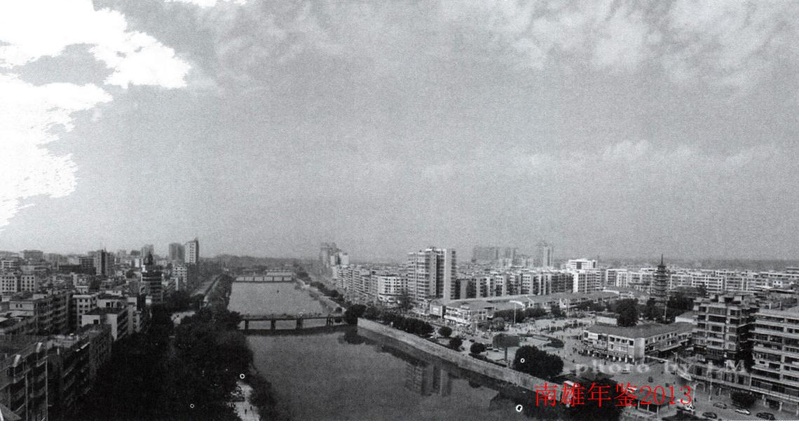

南雄市人民政府

综述
2012年，全市实现生产总值86.8亿元，增长14.5%，三次产业结构比重为25.2：33.6：41.2实现人均生产总值2.6万元，增长16%。公共财政预算收入完成4亿元、增长17.7%。全市地方财政总收入15.3亿元、增长12.2%，财政总支出15.3亿元、增长14.8%。

重要政务

【工业经济进一步壮大】
2012年，全市实现工业总产值80.2亿元、增长31.2%，工业增加值21.2亿元、增长30.5%。规模以上工业企业完成工业总产值65.1亿元、增长43.5%，增速列韶关市第一。新增规上企业19家，总数达到73家，其中年产值超亿元的企业37家。新批外资项目6个、增长50%，外贸出口总额2857万美元、增长10.7%，合同利用外资3924万美元、增长78.9%，实际利用外资2296万美元、增长16.8%。

【园区对经济增长拉动作用凸显】
至2012年底，园区一期试投产企业58家，其中规上企业48家；完成工业总产值46亿元、增长50.3%，实现工业增加值11.8亿元、增长51.5%。康绿宝（南雄）科技园、阳普医疗等一批大项目相继落户建成投产。园区二期投入建设资金2.2亿元。扩园环评已完成专家评审阶段工作，近期将有望获得批复。成功举办了招商推介会，签约30家企业、资金54亿元。

【以旅游为龙头的第三产业持续繁荣】
2012年，全市以打造“广东省旅游强市”、“粤赣边际旅游度假优选地”为目标，加大投入力度，旅游项目建设、旅游市场开发不断推进，旅游服务不断提升。编制《南雄市旅游发展总体规划》、《南雄市红色旅游发展规划》；投资1400万元的珠玑旅游大道建成通车，珠玑古巷·梅关古道荣膺国家4A级旅游景区，帽子峰森林公园被授予“广东省森林生态旅游示范基地”称号。全年接待游客172.6万人次、增长28.6%，实现旅游收入12.2亿元、增长33.7%。商贸经济发展势头不减，全市新增限上贸易企业8家，社会消费品零售总额完成30.9亿元、增长16%。

【农村经济稳步增长】
完成农业总产值36亿元、增长6.2%，实现农业增加值21.9亿元、增长6%。农业招商取得新突破，成功引进客商建设农业生态科技产业园。农业龙头企业发展壮大，金友集团、翠屏公司获韶关市政府表彰奖励。传统农业不断发展、效益提升，完成烟叶收购31.3万担，收购金额3.3亿元、增长12.1%；种植水稻45.6万亩、总产20.5万吨，种植花生10.9万亩、总产2.4万吨，全年投入扶贫开发资金6641万元，45个贫困村的贫困户人均纯收入达8560元，贫困村集体收入平均达7.9万元，基本建立起稳定增收长效机制，有劳动能力的贫困户全部脱贫。

【财税金融保障能力明显加强】
国税税收收入完成1.6亿元、增长26.2%，地税税收收入完成3.6亿元、增长7.9%。公共财政预算收入完成4亿元、增长17.7%。全市地方财政总收入15.3亿元、增长12.2%，财政总支出15.3亿元、增长14.8%。金融对经济发展的支持力度加大，帽子峰镇成立广东省首家“乡镇金融消费者权益保护工作站”和首个农村手机支付试点；在韶关市率先实现银行卡助农取款行政村全覆盖。年末金融机构存款余额75.4亿元、比年初增长14.2%，各项贷款余额23.1亿元、比年初增长23.2%，为加快发展提供资金保障。

【重点项目顺利推进】
完成固定资产投资71亿元、增长13.2%。工业方面，绿洲公司投入资金1.1亿元，新增6条生产线；彤置富水泥项目完成投资2.1亿元；乐华陶瓷新增洁具生产线已投入1.5亿元；园区扩园、园区二期道路和化工产品电子交易物流中心建设顺利推进。农田水利方面，投资2290万元，完成“国家小型农田水利重点县”项目年度建设任务；投资1430万元，完成古市、珠玑国家农业综合开发项目；投资1227万元，解决13宗农村饮水问题；投资1100万元，完成5000亩农田整治项目。交通电力方面，韶赣铁路建设重新启动，奥威斯大道建成通车，铺设83公里农村水泥公路，超额完成此项工作任务；投资2073万元，完成农村电网配网改造工程。旅游配套方面，广东奥威斯乐园项目和五星级锦绣花园酒店已启动建设；帽子峰省级森林公园投资200多万元完善配套建设；国际会展中心四星级酒店建设顺利推进。

【城市建设日益完善】
总投资6亿元的南雄·东方（大润发）广场开工建设；总投资17.8亿元的大福国际名城（一期），已完成投入2.3亿元；雄州公园完成投入300万元；韶赣汽车城完成投资2000万元；翠竹居小区完成投资2500万元；78套公租房建设完成投资150万元；城区天然气主管网基本建成；全安垃圾填埋场已开工建设，垃圾压缩中转站已投入使用；珠影文化广场项目如期推进，新城影剧院影厅已投入使用。

【生态环境明显改善】
完成造林3.1万亩，森林覆盖率达到64.2%。在第七届中国竹文化节上，南雄被国家林业局、中国竹产业协会授予“中国特色竹乡”荣誉称号。成功竞得广东省森林碳汇重点生态工程建设奖补资金926万元，成为韶关市唯一获得该项资金的县（市）。孔江国家湿地公园管理工作得到加强。36个村级公益事业项目、30个村的村庄整治项目建设全部完成。土地资源得到合理保护利用，通过城乡建设用地增减挂钩，新增耕地2677亩；加强用地报批工作，获得用地指标4003亩。

【社会保障成效明显】
城镇新增就业5221人，城镇失业人员再就业4025人，就业困难人员实现再就业228人，转移农村劳动力8230人，城镇登记失业率控制在2.5%以内。社会保险覆盖面扩大，顺利启动城镇居民养老保险试点，新农保、城镇居民养老保险参保人数分别达15.9万人和0.5万人，5.2万60周岁以上老人已按月领取基础养老金，被省政府评为“全省新型农村和城镇居民社会养老保险工作先进单位”。新型农村合作医疗覆盖率达100%。筹集社保资金4.1亿元，支出3.7亿元。社会救助工作加强，在册低保户7341户、支出2259.6万元，在册五保户1197人、支出39.2万元，基本实现应保尽保。

【城乡居民收入稳步增长】
城镇居民人均可支配收入1.5万元、增长14.5%，农村居民人均纯收入8219元、增长17%。年末城乡居民储蓄存款余额59.9亿元、增长16.9%。

【社会各项事业协调发展】
市政府承诺的“十一件实事”基本完成。17个镇完成基层服务大楼主体工程建设，3个镇完成镇级便民服务中心建设。“教育创强”工作力度加大，投入资金3339万元，创建百顺、全安、江头、乌迳等4个“教育强镇”。教育“四大民生工程”项目完成投资3亿元，其中新全安中学、特殊教育学校已经投入使用。科技创新水平提升，获得国家、省8个科技项目的立项和2项国家发明专利。城乡公共文化服务逐步完善，文化惠民活动深入，文物得到保护利用。体育事业加快发展。人口和计生管理水平提高，被国家人口计生委授予“全国阳光计生示范单位”称号。

【社会管理和政府建设不断推进】
通过深入开展“三打两建”工作，违法占地建房、滥伐林木、盗采矿产“三项整治”工作力度加大，适应南雄经济社会发展的社会信用体系和市场监管体系初步建立。综治信访维稳工作扎实推进，各类矛盾纠纷得到有效化解。加强企业安全生产、交通运输安全和食品药品安全监管，公共突发性事件得到有效预防和处置。同时，通过深入开展“树正气、强责任，心无旁骛推动南雄跨越发展”主题学习教育和“依法办事，忠诚履职，推动发展”主题实践活动，干事创业、加快发展成为全市上下的主旋律。政府自身建设和公务员队伍建设加强。自觉接受市人大的依法监督和市政协民主监督，办理人大议案及建议32件、政协提案82件，办复率达100%。重点项目、重要工作督查督办机制不断完善，各单位各部门工作积极性不断增强。稳步推进行政审批改革，共清理行政审批事项630项，进一步简化手续，提高办事效率。市、镇、村三级综合政府服务体系初步建立，有力推动管理型政府向服务型政府转变。加大政务公开工作力度，政务环境优化，政府工作规范透明。

重要会议

【市政府常务会议】
2012年，召开市府常务会议3次，会议主要讨论研究以下内容：镇（街道）人力资源和社会保障公共服务平台（简称公共服务平台）建设；启动城镇居民养老保险试点工作；困难群众殡葬基本服务保障；解决城市综合管理局等单位办公场所紧缺问题；调整社会抚养费返拨比例；争取上级竞争性项目、资金奖励问题；收购金泰源公司园区资产；发放农村最边远山区教师特殊岗位津贴问题；创建食品药品安全示范县工作；村级基层组织工作经费保障；创建全国计划生育优质服务先进单位工作经费问题；再次讨论解决城管部门办公场所问题；审议《南雄市禁止燃放烟花爆竹规定》；南雄市汽车客运站建设问题；南雄市看守所工程建设问题；支持彤置富水泥建设投资有限公司建设资金融资；水土保持站自收自支人员（工程队）转制问题；镇级便民服务中心建设；规范招商引资工作的若干问题；完善城区党报阅报栏建设；做好中心城区亮化美化和公益宣传广告工作；增加机关单位工作人员津补贴、事业单位工作人员绩效工资及离退休人员生活补贴问题；国有资产处置相关问题；南雄市丝绸公司转制问题；全安农机站土地收回问题；党政机关机构改革方案；开展自然灾害公众责任保险工作；解决南雄市国家基准气候站迁址建设款项问题；解决历年农村独生子女及纯二女户家庭节育奖励金问题；南雄市区道路交通运输市场秩序专项整治问题；残疾人就业金缴交问题。

【市长办公会议】
2012年，召开市长办公会议8次，主要研究部署以下工作：部署全市2012年交通重点工程项目建设工作；审议《关于处理违法违章建筑与用地的实施意见》；研究“广东省化工产品电子交易和物流中心”、“危化品集散中心”项目定名、立项和成立园区投资公司等问题；解决市国税局、市农信社建设综合业务办公用房问题；推进老城宾阳路、老虎塘路、商业路道路改造和凌江大道路基土方工程建设工作；推进雄州公园广场征地拆迁工作；研究下城三号地项目和繁荣锦苑小区容积率问题；推进“南雄东方（大润发）广场”项目路道建设和解决南雄文化广场项目地价款支付问题。

【市政府工作会议】
2012年，召开市府工作会议25次，会议主要部署以下工作：市佛燃天然气有限公司城区管网、通往市二期工业园区及乐华陶瓷公司的管网施工项目工作；市政府收购金泰源投资有限公司所购金马纤维板制品有限公司工作；解决工程建设税费中的计算基数问题；进行“关于禁止燃放烟花爆竹问题”意见征集；协调园区企业办理工商许可证照等问题；解决高富盛石英石材有限公司勘探石英石矿产延期问题；年产4.5亿块新型墙体材料环保页岩砖隧道窑生产项目可行性研究；加快东莞大岭山（南雄）产业转移园第二园区建设进度；举办招商引资推介会工作；支持韶关乐华陶瓷洁具有限公司开展瓷土资源前期勘查工作；推进污水配套管网建设；园区用地转变为园区配套用地问题；推进城市视频监控系统建设；解决金叶包装材料有限公司高压电线架设问题；解决1997-1999年小水电代征代缴增值税历史遗留问题；推进国道323线奥威斯大道路口交通渠化建设；推进森林消防队伍建设；协调整治违法违章建筑与用地工作；处理金叶包装材料有限公司取得他人为第三方代开增值税专用发票一事的问题；推进南雄星翔供水有限公司扩建日产3万吨供水工程建设工作；协调竹博园生态旅游区项目筹建工作；新型墙体材料页岩环保砖生产项目可行性研究；规范烟叶有机肥生产、销售问题；金源温泉酒店项目工程验收；解决星翔供水公司扩建日产3万吨供水工程项目选址问题。

【市政府经济形势分析会】
2012年，南雄市政府召开其他重要会议有：全市经济形势分析会，召开3次，分别为第一季度、上半年和第三季度，主要研究分析前一季度全市经济运行情况，部署下一阶段经济工作，查找经济发展中存在问题，提出解决办法，推动全市经济持续快速发展。经济形势分析会由市政府主持召开，市委主要领导、市政府市长、副市长、市直副科以上单位一把手，各镇镇长（街道办事处主任）参加会议。会议一般由重要经济部门汇报分析上一季度全市经济运行情况，市长做全市经济形势分析，市委书记做总结发言。会议要求全市上下紧密围绕市委、市政府经济发展目标，强化责任、狠抓落实，全力推动经济社会跨越发展。

2012年南雄市人民政府领导职位变动
市 长：刘清生
常务副市长：何人平
副 市 长：何光明（任至8月）
刘悦明 罗战勇
吕道宏 马细妹
邓小强（6月任）
袁元桃（12月任）

政府办公室工作

【概况】
南雄市政府办公室，正科级行政单位，是市政府的综合办事机构，主要负责文字材料、上呈下达、会议筹备、督查落实、信息调研、应急人防、后勤服务等“三服务”（服务领导、服务基层、服务群众）工作。办公室内设机构有人秘股、调研股、督查室、综合协调股、建议提案股、应急办、人防办、政府纪检中心组。行政编制22人，事业编制3人。

【协调服务】
树立“高效率、规范化、零缺陷”理念，强化“三服务”意识，推动政府工作高效运转。一是做好协调服务，加强与上级部门的联系及与各镇各部门的合作，积极稳妥地处理好各种关系，推动工作顺利开展。二是做好会务筹备，协调、组织会议400余次，做到全程无纰漏，为市政府圆满完成各项议事决策提供保障。三是做好行政接待，完成省、市领导调研、视察和其它方面重要的政务接待活动。四是做好挂点服务企业和扶贫“双到”工作。

【文稿篡写】
1、起草和审核各类文稿200余件，发文近600次，高质量完成政府工作报告、经济工作会议、领导视察等多个大型文稿的起草工作。2、围绕全市总体部署和重点工作，筛选出关系全市大局、有针对性的课题进行深入调研，为领导科学决策提供参考依据。3、对全市经济社会发展的新做法、新亮点进行总结、提升和宣传，被韶关市政府采用信息18篇，较好地达到宣传南雄、促进工作的目的。

【督察督办】
1、对市委、市政府重大决策和重点工作，每周一调度、半月一汇总、每月一通报。共下发督办通知8期，办结率达到100%；印发督办专报5期，督办通报1期；对市政府承诺民生实事、挂点联系企业、重点项目等重点工作进行联合督办3次；对城区及各镇（街道）违章建筑整治进行专项督办13次，有效促进各项工作。2、交办南雄市人大议案、建议和政协提案32件，并对办理工作进行跟踪督办和专项督查，按时办复率、与代表见面率、代表满意率均达到100%。圆满完成6件韶关市人大议案、建议和政协提案、来信的承办任务。3、做好群众来信来访的转办、接待工作，共转办来信来电193件（其中市长信箱5件，OA系统77件，韶关民声热线110件），接待上访人员38人（次）。

【应急管理】
对部分专项应急预案进行完善和修订，组织开展《地质灾害应急预案》、《森林火灾应急预案》等实战演练及《动物防疫应急预案》桌面演练，开展应急宣传活动5次，设置应急避护场所标志牌9个，收集信息60余条，报送《突发事件信息专报》20期。
（潘 粤）
附：2012年市政府办领导班子成员名单
主 任：周宏忠
政府中心纪检监察组长：梁 斌
副主任：曾 炳 刘光彬 陈宝林 钟爱莲
陈志雄 孔永明
应急办主任：刘海标

外事侨务

【概况】
南雄市外事侨务局，正科机构，为市政府工作部门，在市政府办公室挂牌，设2个内设机构：办公室、签证股，机关行政编制3名。其中局长1名，副局长1名，股长职数1名。

【外事侨务工作】
2012年，市外事侨务局接待外交部驻澳门公署宋彦斌副特派员、美国华人历史学会华裔青少年寻根团、外交部王春贵、张九桓两位大使、美国华人历史学会华裔成人寻根团、韩国荣州市国际交流协会会长金晋荣等一批外宾对我市的考察访问。全年接待华侨华人、港澳同胞等来访10批158人次（其中外宾3批66人次，华人华侨7批92人次）。

【签证工作】
2012年，全市办理因公出、赴港澳人员的护照、通行证28批次，19人次。

【扶贫工作】
2012年，争取省侨办扶持贫困归侨专项资金2万元，此项资金用于扶持贫困归侨的补助，根据全市的部分贫困归侨的困难情况给予适当的补助。2012年合计发放省扶贫归侨专项资金2万元。

【友城工作】
2012年12，经全国友协审批后报外交部批准，同意南雄市与澳大利亚悉尼高嘉华市建立友好城市关系。
（肖秀华）
附：2012年市侨务局领导班子成员名单
局 长：蔡 富
副局长：肖秀华

机关事务中心

【概况】
南雄市机关事务中心是市政府直属正科级参照公务员管理事业单位。内设人秘股、财务股、物业管理股、保卫股、接待股。行政编制9人。直属单位有：政府车队，事业编制36人；机关生活服务所，事业编制34人。机构人员经费由市财政核拨。

【会议服务】
2012年，接待市人代会、政协会议、党代会、市委全会、纪委全会等大小会议168场，人数约4万多人次。中心加强内部沟通协调，确保会场布置、音响控制、卫生保洁、茶水供应等规范、有序，同时加强与各会议单位沟通，筹备，精心谋划，周密部署，分解落实任务，明确具体责任人，任务落实到个人，保障工作做到零差错。

【机关车辆管理】
机关事务中心整顿停车场秩序，对停放不规范的车辆进行整改；配合市纪委完成机关公车专项治理整顿工作，对全市公车使用情况进行摸查、核实，按照车辆权属部门进行管理；对机关车辆建立“一车一档案”，规范完善车辆档案资料管理。加强车辆安全管理。全年组织驾驶员学习培训10场次，以案例剖析等方式增强驾驶员安全行车意识；督促驾驶员认真维护保养车辆，及时排除机械事故隐患；每半年一次对安全行车的驾驶员进行奖励，对经常出现违章现象的驾驶员督促纠正。车队公务车安全行驶约200万公里，全年没有发生等级事故。

【安全保卫和绿化保洁】
机关事务中心加强保安培训和日常管理，按照相关的应急预案进行多次演练，全年协助市信访局有效维持28次（20人以上）集体接访、174次（20人以下）接访的秩序，较好地维护机关正常办公秩序。

【环境卫生清洁】
机关事务中心做好宣传发动工作，派发健康教育、除“四害”、食品卫生、控烟等宣传资料500余份，张贴宣传海报20余张。开展专项行动，组织市环卫所开展大型灭鼠灭蚊除害行动30余次，对公共环境范围排查9次，反复消杀公共环境10多万平方米。

【绿化管理】
机关事务中心定期对各种观赏植物修剪、整形、美化和病虫害防治，进行室内盆景的更换、美化，对绿化植物设置植物名字提示牌等措施。定期对室内外绿化、时花进行更换及多次树苗补种。

【基建维修保养】
机关事务中心完成机关大楼各项工程维修900余次，确保政府、市委大楼电力、供水、消防、空调、等系统设备安全运行无事故。按照设备维保规范签订维保协议，协调专业公司为机关大院各系统设备提供有力保障。坚持工程人员24小时值班制，做好机关各类机电设备的运行服务工作，实行空调、消防、监控、安保、水电设备等维修项目
“一条龙”不限时服务，做到小修不过夜，维修响应率、成功率均达100%。

【财务管理】
机关事务中心主要管理预算经费基本账户、授权支付零余额账户、公积金过渡户账户等。遵守税务法律法规、国家财务会计、财务管理制度、财经纪律，履行财务管理工作职责。从审核原始凭证、会计记账凭证的录入，到编制财务会计报表；从各项税费的计提到纳税申报、上缴；从资金计划的安排，到各项资金的统一调拨、支付等等，实现会计信息收集、处理、传递的及时和准确。

【接待工作】
一是“精敏意识”提高。通过及时贯彻新精神，找准突破点，提高干部职工的政治觉悟。二是挖掘“精益服务”。坚持以人本理念调试工作方法，以精益求精烙印服务质量。三是打造“精工制作”。餐饮制作要突出健康、特色和生态主题，展示菜品的搭配水准和工艺特点。四是深化“精细管理”。内部管理做到有序规范，外部经营谋求延展拓宽，完善现代企业管理制度。全年接待工作按照“敏锐、热情、务实、廉洁、创新”十字风尚要求，共完成接待任务84批次，2018人次，较上年同比增长20%。其中，接待省部级领导22批次，187人次；厅局级及以下的领导62批次，931人次，包括广东省常委、纪委书记黄先耀，副省长刘志庚、刘昆，并完成广东省广府人珠玑后裔海外联谊会庆典等大型活动接待任务。
（李 呈）
附：2012年市机关事务中心领导班子成员名单
主 任：邓昌忠
副主任：温秀英 陈川明

档案工作

【机构设置】
南雄市档案局（馆）是市人民政府负责全市档案事业行政管理和档案保管利用工作的正科级事业单位。根据2012年雄编［2012］19号“关于印发《南雄市档案局机构编制方案》的通知”，南雄市档案局为市人民政府管理的公益一类正科级事业单位。内设人秘股、业务指导股、档案管理股三个股室，定事业编制6名。至2012年底，局（馆）实有工作人员10人。其中，局（馆）长1人，副局（馆）长1人、其他工作人员6人、社会购买档案服务人员2名。

【档案资源建设】
档案馆馆藏档案至2012年，有档案全宗130个，包括文书档案、科技档案、专门档案、声像档案、实物档案等7个大类的档案，馆藏总量为53296卷又4332件、5756张967盘。其中，文书档案23748卷4205件，基建档案142卷，会计档案355卷，已故人员档案1120卷，声像档案5756张又967盘，专门档案27895卷，实物档案127件，总排架长702米。有志史资料、书籍、报刊期刊等各类资料67种，6050册，总排架长约61米。接收到各单位移交档案电子目录总量案卷级59952条，文件级332056条。

【立卷归档与档案接收】
2012年4月9日至5月31日，分三批集中市直各单位、各镇档案员，到档案馆进行2011年度档案材料的立卷归档和电子目录的输入等工作。有120个单位的档案员参加了集中立卷归档，至12月，立卷30卷又14950件。2012年该馆接收到各单位移交进馆各类档案668卷685件60张600盘，其中文书档案608卷685件、专门档案2卷、照片档案60张、光碟600盘、已故档案58卷，接收到各单位移交档案电子目录案卷级1269条，文件级22849条。

【档案服务利用】
2012年，接待各类查档人员1260人次，查阅各类档案850卷（册），为市领导决策，招商引资、林权改革、两路建设、土地征用、各类山林、土地、房屋纠纷的解决等提供大量真实有效凭证材料。

【政府公开信息材料的接收管理】
2012年，做好各单位政府公开信息材料的接受、管理和查阅利用工作，做到专人专管、交接有序，并及时做好政府公开信息材料的统计和上报工作，至12月，该馆接收到各单位交来政府公开信息材料1787份。

【开展档案主题实践活动】
2012年，做好工业园区企业档案工作示范点、新农村档案工作示范镇、示范村建设，同时抽调专人，加强对科技、水利、农业、林业等局的知识产权、水利建设项目、重点节能工程、林权改革等档案的管理进行检查和监督指导，并对该市社保档案管理晋升“省特级”进行全程业务指导，2012年11月，韶关市社会保险中心南雄办事处被省档案局评定为“广东省档案工作规范化管理省特级”单位。
（钟凌华）
附：2012年市档案局领导班子成员名单
局 长：李应军
副局长：叶呈发

行政服务

【概况】
南雄市行政服务中心成立于2002年4月，是南雄市为深化行政审批制度改革，集信息与咨询、审批与收费、管理与协调、投诉与监督为一体，服务大厅与计算机网络相结合的综合性行政审批服务工作部门。全年共收件28316宗，办结率100%。6月，行政服务中心被韶关市委授予“韶关市创先争优先进基层党组织”称号。

【窗口管理服务】
一是加强中心与进驻部门的管理。按照8个标准化管理要求，纵深推进政务中心标准化建设。实行投资项目并联审批、全程代办。开辟专门“绿色通道”，无偿代办外来投资企业证照，跟踪服务，协调处理外来投资企业的投诉信访事项。二是巩固精简规范行政审批事项，优化行政审批流程、压缩行政审批时限。为群众和企业提供“规范、高效、便捷、廉洁”的政务环境，提升“南雄速度”，擦亮“南雄窗口”，打造低成本的“阳光政务超市”。三是切实落实“两集中、三必进”。按照行政审批“一个窗口受理”，“一次性告知”，“一站式办理”的要求，将各部门的所有行政审批项目和公共服务项目全部纳入市行政服务中心窗口办理。

【政府信息公开】
强化管理，完善政府信息、政务公开工作规范化、制度化和常态化，打造“阳光政务”，调动广大群众参政议政积极性，提高工作效率，推动社会各项事业向前发展。中心加强“两公开”工作领导、强化政府信息公开理论和操作知识学习、开展业务知识培训、强化监督与管理、完善政府信息公开相关事项等一系列措施，政府信息公开工作实现了“四杜绝”：即政府信息公开单位杜绝零信息、杜绝预警、杜绝黄牌、杜绝红牌。全市年度公开信息4.65万条，建立公开栏138个。

【镇村便民服务】
延伸服务，抓好市、镇、村三级便民服务体系建设工作。按照上级的布署和要求，中心推进三级便民服务体系建设，制定“市、镇、村”三级便民服务实施方案。建立“大厅运作、集中办公”的“一站式”便民服务体系，变群众跑为干部跑、变多次找为一次办、变进多家门为进一家门、变临时随意办为集中规范办，密切党群、干群关系。珠玑、湖口、水口、界址、帽子峰、黄坑、乌迳等7个镇完成镇级便民服务中心建设，帽子峰洞头、珠玑叟里元、中站、衹元等4个村完成村级便民服务站建设。

【招商引资服务】
优化服务，以“五星级”标准，做好招商引资服务工作。中心围绕南雄市经济社会发展方向，把工作重点放在“服务”上，利用中心集中各职能部门的优势，上下一条心，心无旁骛服务企业发展，把“要我服务”变为“我要服务”，把办事窗口前移到企业一线。按照“一期提速见效”的目标，切实帮助康绿宝、衡光等企业解决在建设过程中遇到的一系列问题，推动企业加快建设。同时，中心利用“马上办”办公室平台，专门派出一名副主任负责该项工作，及时为外商排忧解难。全年中心为外商企业解决问题136宗。

【联合征信服务】
打造亮点，开创南雄公共联合征信中心工作。按照南雄市委、市政府“建成与经济社会发展水平相适应的社会信用体系”这一总体目标，结合实际，围绕提升政府的公信力、企事业单位的诚信水平、社会公众的诚信道德水准，树立“信用南雄”良好形象，11月8日，在中心设立南雄市公共联合征信中心，印发《南雄市公共联合征信中心工作方案》，在政府网站建立“公共联合征信中心”网页，为单位、企业、个人提供信用信息征集和查询服务搭建网络平台，也是韶关第一家成立公共联合征信中心单位。该市第一批建立公共联合征信企业有156家。
（叶新亮）
附：2012年市行政服务中心领导班子成员名单
主 任：刘先辉
副主任：蔡先锋 何庆雄 姚 璟

法制工作

【机构设置】
南雄市人民政府法制局，正科级建制，在市政府办公室挂牌，设3个内设机构：行政复议应诉股、行政执法协调股、法律事务股。行政编制5名。

【规范性文件管理】
1、做好规范性文件的审核工作。法制局共审核各单位送审的拟以市政府或市政府办公室名义发布的文件31件，其中提出修改意见14件，建议不予发文的1件。2、做好规范性文件的清理工作。法制局对该市现行有效的93件规范性文件进行全面清理，经审查，保留规范性文件64件，废止29件。清理结果及时由市政府发文，并向社会予以公布。3、及时做好规范性文件备案工作。该市上报4件政府规范性文件到韶关备案，将南雄市政府（含政府办）发布的5件规范性文件报送该市人大常委会备案审查。对1件部门规范性文件予以备案登记。

【行政复议】
做好行政复议工作。市政府接到行政复议案件4宗，其中因申请人自行撤销申请而终止审理1宗，维持2宗，调解1宗。

【行政裁决和应诉工作】
审查办理行政裁决案件8宗，作出行政裁决5宗，退回补充调查3宗。参与行政复议应诉2宗，参与行政诉讼应诉2宗。

【行政执法协调】
1、加强对行政机关的执法指导。为住建局等执法部门进行执法指导20宗，解答执法机关在行政执法上的疑义，及时指正执法中存在的问题和错误。2、做好《行政执法证》办理工作，把好行政执法人员审查关。法制局共办理行政执法证换发395件，协助办理开通执法证系统新用户1户，变更用户3户。3、做好部门诉讼行为指导工作。2012年，对公路局等24宗/次案件进行诉讼活动进行协助和法律指导。

【政府法律顾问】
发挥政府法律顾问作用，当好政府的参谋助手。1、市法制局为政府重大决策、经济管理和社会事务及其他法律事务提供及时、准确、优质的法律服务，发挥作为政府的参谋助手、法律顾问作用，为市政府在重大行政决策上提供法律意见30多件。2、解答有关部门的法律咨询。法制局共为古市镇政府、国土资源局、房管所等37个单位、部门提供法律咨询意见117件；在“三旧”改造项目、城市综合体和雄州公园改造项目中，出具法律意见50件；在“三打”工作中，共为药监局、经信局、计生局等部门提供法律意见7件。

【协调及群众来信来访】
1、做好矛盾纠纷调解工作。参与社会各项事务的协调处理工作13宗。2、接待群众来信来访和法律咨询。共解答群众法律咨询和来信来访34件，接访150多人次。

【合同审核】
1、做好招商引资合同审核工作。审核南雄珠影文化广场建设合作协议等合同12件，提出修改意见11件。2、做好合同后续协商工作。法制局参与调解珠玑巷文化传播有限公司与珠玑后裔联谊会和旅游局先解除珠玑博物馆租赁和合作经营珠玑景区的协调工作，并成功达成协议。

【开展调研】
开展小产权房监管工作、规范基层执法工作等5项调研工作。
（陈彝凤）
附：2012年市法制局领导班子成员名单
局 长：陈云英
副局长：谢振雄

信息中心

【概况】
南雄市信息中心成立于2001年4月，是市直副科级公益一类事业法人单位，编制9人。承担全市信息产业建设的规划、组织、管理和协调工作，推进全市电子政务建设和政府信息化，为南雄市宏观经济运行服务。

【电子政务建设】
2012年，在抓好政府公众信息网、视频点播网、党风廉政信息公开平台、行政审批网、电子监察网以及各镇、街道、机关单位政务网站建设的同时，信息中心还加大“树正气、强责任”、“三打两建”、“建设幸福南雄”等专栏的宣传报道工作，党的十八大胜利召开后，信息中心在政府网站设置“贯彻十八大精神，建设幸福南雄”专栏，宣传报道党的十八大精神。1月，韶关对2011年度县（市、区）经济社会科学发展考核中，涉及到信息中心的考核指标有两项：一项是行政许可网上审批办理率；一项是政务外网连通率。第一项获得韶关第一名，第二项得到满分。

【机房网络改造升级】
2012年，信息中心完成机房网络改造升级，实现全市53个单位和18个乡镇政务网络接入该中心机房，统一接驳到韶关政务外网，实现全市电子政务外网连通率100%，优化全市政务网络结构，为全市使用韶关党风廉政信息公开平台、编办实名制系统、全省计划生育平台等构建网络基础，各单位使用平台的工作效率得到提高。信息中心完成南雄市办公OA市县公文交换系统升级开发，实现与韶关市公文交换对接。信息中心利用三级备份策略定期备份服务器数据、锐捷RG-WG1000防篡改设备实现WEB系统防护，保证南雄政府网、行政审批网和全市约100个单位部门网站安全稳定运行。

【市场监管信息平台建设】
按照市委、市政府“两建”试点工作的部署，信息中心牵头市场监管信息平台体系建设工作。信心中心“两建”工作领导小组通过调研分析，起草《南雄市市场监管信息平台体系建设工作方案》，该方案对南雄市的“两建”工作中的监管信息平台体系做出行业策划。信息中心发挥网络媒体的宣传作用，在南雄市政府网站迅速建立“三打两建”专题，并协助各相关职能部门开通“三打两建”工作专栏，及时宣传报道南雄市“两建”工作动态。截止12月4日，通过南雄市政府网站发布的“三打两建”信息共507条，为该市“三打两建”工作的顺利开展营造良好的宣传氛围。

【扶贫开发“双到”工作】
2010-2012年，信息中心对乌迳镇大竹村14户家庭年人均纯收入1500元以下的农户和29名贫困人口，通过实施“规划到户、责任到人”扶贫开发工作责任制，采取“一村一策、一户一法”等综合扶贫措施，确保帮扶的贫困户基本实现稳定脱贫。该中心多次走访慰问村干部和五保户，为贫苦户送上农用化肥，扶持村委会修建道路，扶持修整村委会办公楼，包括铺设水泥坪、建设宣传栏等，共投入帮扶资金3万多元。中心全体干部职工还为贫苦户捐赠衣物200多件。在中心的帮扶下，大竹村落后的面貌有根本性改善，贫困户的农业生产进展顺利，外出务工人员工作和收入稳定。被帮扶的贫困人口100%达到人均年纯收入2500元以上，2户从未通电的贫困户，实现家庭用电，修建好2户贫困户的危房，完成“双到”工作目标任务。

【项目建设】
该中心选择南雄市水口镇作为实施“新农村信息化管理”项目试点单位。项目于4月完成开发部署，对“南雄市新农村信息化管理系统”开展全方位的应用，8月全面完成基础数据的录入工作。该平台共收录人口信息18075条，在册党员信息400条，家庭信息5039条，其他各类信息约50000条。该平台的开通，规范农村信息化的管理，为各级部门提供决策数据支持，提高科学决策水平，缩短政府机关和农村之间的距离，节省人力、财力和物力，提高工作效率。该项目已经顺利通过验收。
（杨莉华）
附：2012年市信息中心领导班子成员名单
主 任：杨长乐
副主任：刘宏斌 肖 凌
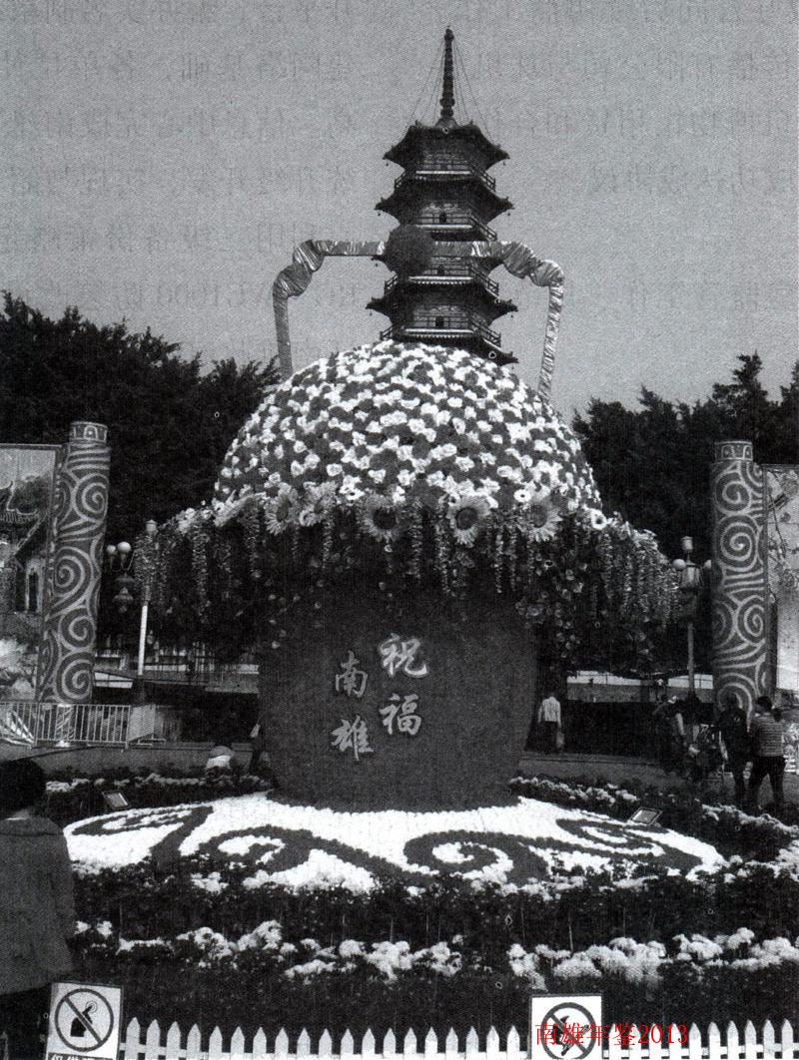

政协南雄市委员会

综述
政协南雄市九届委员会设有界别22个，参加单位98个，有委员211人，其中政协常委33人。设专门委员会6个：即提案委员会、经济委员会、教科文卫体委员会、社会法制委员会、学习和文史资料委员会、港澳台侨和民族宗教委员会。各专门委员会主任由政协副主席兼任，副主任由各界别的有关领导兼任。同时，还根据专门委员会的具体情况，划分6个委员小组。
南雄市政协机关设有“一室二科”，即：政协办公室、组织联络科、宣传科。广东省广府人珠玑巷后裔海外联谊会挂靠南雄市政协。政协机关人员编制18名（其中广东省广府人珠玑巷后裔海外联谊会办公室3名），在职人数19人，其中：科室领导职数6人，现有领导5人。

市政协重要会议和工作

【九届二次会议】
2月8日至9日，政协南雄市九届二次会议在南雄迎宾馆举行。市委书记、市人大常委会主任许志新，市委副书记、市长刘清生，市委副书记王荣光，市人大常委会常务副主任罗勇新等市领导应邀出席了会议。市委常委、历届市政协领导、市直和垂直单位有关领导应邀列席会议。会议听取和审议市政协主席何万飞所作的《政协南雄市第九届委员会常务委员会工作报告》；委员们列席市第十四届人民代表大会第二次会议，听取并讨论市长刘清生所作的《政府工作报告》。会议圆满完成了各项议程。

【提案督办】
市政协九届二次会议以来，常委会高度重视提案办理工作。由主席亲自领衔督办，多次组织政协委员现场督办，如：通过督办《关于加快精细化工园区建设，实现工业强市目标的建议》提案，促进园区一期的招商引资工作和园区二期的基础设施建设。通过督办《关于加快南雄市物流产业建设与发展的建议》提案，引进英达利公司投资7个亿建设广东省（南雄）化工产品交易和物流中心。又如：通过办理《关于要求重铺宾阳路和老虎塘路水泥路面的建议》提案，解决宾阳路和老虎塘道路。2012年政协委员提案共89件，立案82件，办复率100%，委员满意率100%。

【宣传文史】
以挖掘、弘扬该市红色文化为主题，组织人员与市志史办合编出版发行《南雄市革命历史遗址专集》一书，计16.3万字。为加强政协新闻通讯队伍建设，制定《南雄市九届政协宣传报道奖励办法》，调动政协新闻工作者的积极性和主动性。全年该市在《人民政协报》、《广东政协》、《韶关政协》、《韶关日报》等媒体发表的新闻稿共30篇。与南雄市电视台合作，开播《政协委员风采》电视专栏节目5期。

其他活动和工作
3月13日，市政协组织教科文卫体委员开展食品监管调研座谈会，市政协主席何万飞，副主席周济辉、刘发雄、赖华焜、陈尚妹等领导参加调研座谈会。委员们在听取市食品药品监管局汇报后就如何加强食品药品管理工作提出意见和建议，形成《南雄市食品药品质量安全监管情况的调查报告》，得到市政府的重视和采纳。
3月18-20日，市政协主席何万飞、副主席陈尚妹，广东南雄珠玑巷后裔联谊会常务副会长、秘书长衷玉华前往澳门参加《魂牵珠玑》粤剧巡回演出。期间拜会澳门原特首何厚铧等领导。
3月28日，市政协主席何万飞应邀列席韶关市政协十一届一次常委会议。
3月30日，市政协主席何万飞、秘书长朱定球参加韶关市政协工作会议。何万飞主席代表南雄市政协在大会作经验交流。
4月26日，市政协组织教育文卫组委员视察教育强市工作。受市政协主席何万飞的委托，政协副主席周济辉主持本次视察活动。委员们先后视察城区中心幼儿园（原郊区小学）、羊角小学、全安中学新教址、市特殊学校（原珠玑镇泰小学）、八一小学新教址。在教育局五楼会议室的座谈会上，委员们听取市教育局关于该市教育强市工作情况的汇报，并就该市教育工作提出意见和建议。
5月18日，韶关市政协副主席王伟阳率市经济委委员一行16人就优化投资环境、促进民营经济发展的情况进行调研，市政协主席何万飞，市政府副市长吕道宏，市政协副主席周济辉、刘发雄等领导参加了调研活动。市政府副市长吕道宏向调研组汇报发展民营经济的情况。调研组还视察金友公司和松林树脂公司。
5月29日，澳门广府人（珠玑）联谊会在黎子流会长和梁伯进会长的带领下一行70多人于27日至29日赴雄拜访交流活动。市领导许志新、刘清生、王荣光、何万飞、陈尚妹以及联谊会秘书长衷玉华、市政协秘书长朱定球等参加联谊交流活动。
7月12日，市政协老干支部召开会议。市政协党组副书记、政协副主席周济辉出席会议。应到党员15人，实到9人。到会党员一致同意刘烈章、张大洪、衷道群为老干支部支委，刘烈章被选为支部书记。
7月18日，市政协组织经济委员会农业二组委员视察新型农村社会养老保险工作。市政协主席何万飞，副主席周济辉、刘发雄、陈尚妹、刘光团，秘书长朱定球等领导参加视察。委员们就新型农村社会养老保险工作提出意见建议。
9月6日，《中共南雄市委政治协商规程》已经市委发文颁布实施。（雄发［2012］18号）。规程共五章十四条：分为总则；市委同市各民主党派、无党派人士的政治协商；市委在市政协同市各民主党派和各界人士的政治协商；政治协商的保障与考核等。
9月25日，市政协主席何万飞率领政协秘书长等办公室人员及相关挂点企业的单位负责人深入到南雄市海侨化工材料有限公司、广东衡水新光化工有限公司和南雄市旭日涂料有限公司等三家企业进行中秋节慰问。何万飞主席听取三家企业负责人就目前企业的建设和发展情况汇报。
10月11日，韶关市政协主席李飞、秘书长陶学权等一行来南雄调研该市经济发展情况，先后参观园区、金友粮食加工厂，并召开座谈会。市委书记、市人大主任许志新，市政协主席何万飞，副市长吕道宏，市政协秘书长朱定球等领导陪同调研。
10月12日，市政协主席何万飞，副主席陈尚妹、刘光团，秘书长朱定球一行深入百顺镇调研，了解该镇集体林权制度改革、扶贫开发和综治信访维稳工作情况。
10月15日，市政协委员、澳门顺德投资有限公司、澳门运输贸易有限公司、南雄市昆仑水电开发公司董事长陈万年先生乐善好施，为古市镇李聪、李瑜姐妹慷慨捐资人民币5万元支持他们上大学。市政协主席何万飞，副主席陈尚妹，秘书长朱定球，珠玑巷后裔联谊会常务副会长兼秘书长衷玉华参加捐赠仪式。
10月25日，市政协主席何万飞在秘书长朱定球，市信访局副局长、民间纠纷调解中心主任卢隆全，黄坑镇党委书记沈文昌的陪同下，深入黄坑镇调研，并现场办公，调解沈学才与村民之间的纠纷。
10月30日，市政协组织学习和文史资料委员会评议该市旅游工作。市政协主席何万飞，副主席周济辉、刘发雄、陈尚妹、刘光团，秘书长朱定球等领导参加评议活动。
11月14日，市政协组织经济委员会经贸组委员及民营经济组部分委员视察该市产业转移工业园建设工作。市政协主席何万飞，副主席周济辉、刘发雄、陈尚妹，秘书长朱定球等领导参加视察。委员们在听取副市长吕道宏关于南雄市产业转移工业园建设工作情况汇报后，提出加强产业转移工业园建设管理的意见和建议。
11月14-16日，由市政协副主席刘光团、组联科科长叶建华带领李根标、刘祥祥、刘生连、廖韶芳、叶永辉等5位政协委员组成的乒乓球队参加韶关市政协“爱民杯”乒乓球混合团体比赛，荣获第三名。
12月10日，该市港澳政协委员、昆仑电站董事长陈万年先生捐款100万元兴建黄坑中学万年体育馆，何万飞、黄德群、卜小燕、马细妹、赖华焜、陈尚妹等市领导，以及原政协副主席衷玉华、现任政协秘书长朱定球莅临黄坑中学参加奠基仪式。
12月18日，韶关市关工委主任邓苏夏，在该市政协主席何万飞，秘书长朱定球，老干局局长陈章分，原政协副主席衷玉华的陪同下到该市开展调研活动，参观珠玑镇三佳村青年农民创业基地和黄坑镇青年卢隆全创业基地，并在该市关工委会议室召开调研座谈会。
全年市政协支持湖口镇三角村的福利事业建设及计划生育工作，送上办公台、櫈一批，价值15200元。
（肖 锋）

2012年政协南雄市领导班子成员名单
主 席：何万飞
副主席：周济辉 刘发雄 赖华焜 刘卫忠
陈尚妹（女）刘光团
附：2012年市政协机关领导班子成员名单
秘书长、办公室主任：朱定球
宣传科科长：邬章云
组织联络科科长：叶建华
办公室副主任：黄永寿
组织联络科副科长：廖韶芳

珠玑巷后裔海外联谊会主要活动

【《魂牵珠玑巷》在澳门首演】
3月18-20日，情系珠玑——粤剧〈魂牵珠玑巷》粤港澳巡演澳门首演在澳门文化中心拉开序幕。这次巡演是由广东省南雄市人民政府、广东南雄珠玑巷后裔联谊会、澳门江门同乡会、澳门星际曲艺会共同组织的，在澳门文化中心举行为期3天的文化交流演出活动。本次文化交流演出活动由广东粤剧院一团协办并演出，由先后获得国家文化部授予的中国艺术界最高奖项“梅花奖”演员丁凡、蒋文端担纲主演。这次巡演，由黎子流会长倡议举办，并得到澳门特区政府文化局、澳门基金会、澳门广府人珠玑联谊会等以及梁伯进先生、仇坤仪女士、曾玩棠先生、周健姿女士卢道平先生、陶爱珍女士、陈万年先生等热心人士赞助和支持。澳门中联办、澳门特区政府有关领导、澳门文化、艺术等各界社会贤达、知名人士、澳门50多个社团领导和嘉宾、澳门粤剧演艺界各有关团体、南雄市人民政府、广东南雄珠玑巷后裔联谊会、澳门特区领导成员、团体会员单位代表共1000多人出席晚会并观摩演出。全国政协副主席何厚铧、澳门中联办副主任徐泽等领导出席晚会并观摩演出。这次粤剧《魂牵珠玑巷》粤港澳巡演在澳门演出三场，观众约3000多人出席。

【第四届理事会会员代表大会召开】
4月17日，广东南雄珠玑巷后裔联谊会第四届理事会会员代表大会在南雄市隆重召开。出席会议的珠玑联谊会领导及省、市领导及有关部门领导有黎子流、梁广大、邓苏夏、简庆华、许志新、刘清生、何万飞、林志诚，广东省侨办副主任蔡伟生，广东省侨联副主席华清文，广东省珠江文化研究会副会长谭元亨，广东省海外交流协会秘书长范培，广东省珠江文化研究会秘书长郑佩瑗，广东省政府参事室交流合作处处长邓小群，以及南雄市四套班子有关领导和佛山珠玑后裔联谊会领导、韶关南雄经济促进联谊会领导以及会员代表共258人。大会由中共南雄市委书记、市人大常委会主任、珠玑联谊会执行会长许志新主持。会议主要内容一是听取南雄市刘清生市长作《珠玑古巷景区规划建设工作情况汇报》，讨论、研究珠玑巷旅游规划、建设，珠玑旅游大道的建设情况以及珠玑巷景区管理等问题。二是关于筹建“广东省广府人珠玑巷后裔海外联谊会”的工作。①听取筹备小组谭元亨副组长作《成立“广东省广府人珠玑巷后裔海外联谊会”筹备工作报告》。了解“广东南雄珠玑巷后裔联谊会”更名为“广东省广府人珠玑巷后裔海外联谊会”的目的、意义及筹备过程。②听取筹备小组办公室郑佩瑗副主任作《广东省南雄珠玑巷后裔联谊会章程修改说明》，讨论通过了《广东省广府人珠玑巷后裔海外联谊会章程》。大会还听取了广东省侨办蔡伟生副主任宣读《关于同意变更业务主管单位的批复》；广东省侨联华清文副主席宣读《关于同意担任广东南雄珠玑巷后裔联谊会业务主管单位的批复》和《关于批准广东南雄珠玑巷后裔联谊会更名为“广东省广府人珠玑巷后裔海外联谊会”的批复》。广东省侨办蔡伟生副主任、广东省侨联华清文副主席在大会作讲话。最后，黎子流会长作重要讲话。

【黎灿先生逝世】
5月14日，中山市荣誉市民、韶关市荣誉市民，佛山市荣誉市民、广东省广府人珠玑巷后裔海外联谊会名誉会长、香港黎明金属制品厂有限公司董事长黎灿老先生，因病医治无效在广东省中山市中医院逝世，享年93岁。

【联谊会执行会长会议召开】
5月15-16日，广东省广府人珠玑巷后裔海外联谊会执行会长会议在广州市东方宾馆召开。出席会议的领导有：黎子流、梁广大、佀志广、吕伟雄、简庆华、邓苏夏、林楚欣、许志新、刘清生、周義、田丰、华清文、何万飞、黄伟宗、谭元亨、林建光、衷玉华、陈尚妹、郑佩瑗、林冬梅以及有关部门领导和办公室人员、新闻媒体工作者共70人。会议听取“广东省广府人珠玑巷后裔海外联谊会”登记注册工作的情况汇报；听取、讨论谭元亨副会长所作的《关于成立“广东省广府学专业委员会”的报告》；讨论通过成立“广东省广府学专业委员会”（简称“广东广府学会”）及《章程》，并讨论编辑出版《广府文化大典》等工作；大会还听取广东南雄珠玑巷后裔联谊会2011年财务工作报告。大会一致同意韶关市政协主席李飞等10位领导为广府人联谊会执行会长、名誉会长、常务副会长、副会长、副秘书长。其中：邀请和增补广州市原常务副市长伍亮为广府人联谊会执行会长；广东省侨联副主席华清文为广府人联谊会常务副会长；广东省侨联联络部副部长林建光为广府人联谊会副会长。会上，黎子流会长为3位领导颁发当选证书。

【“三打两建”工作及成果】
5月22日，广东省广府人珠玑巷后裔海外联谊会南雄办事处召开珠玑巷各姓氏联谊会、管委会“三打两建”工作会议，传达南雄市“三打两建”有关会议精神，部署辖区内当前“三打两建”工作。珠玑巷各姓氏联谊会、管委会负责人40多人参加会议广府人联谊会副秘书长、南雄市政协副主席陈尚妹主持会议并作讲话。南雄办事处办公室副主任、南雄市政协宣传科科长邬章云传达南雄市“三打”专项行动汇报会精神，并结合南雄办事处的工作实际，部署相关的“三打”工作。
当天，珠玑巷后裔海外联谊会会同有关部门就开始对珠玑巷景区内无证经营爆竹、香烛，流动摆卖盗版姓氏书籍、爆竹、香烛及姓氏祖居、联络处存在资金监管不规范现象进行打击。检查20多家宗祠、60家姓氏祖屋，维护南雄旅游景区的形象，为创建珠玑古巷4A景区营造良好环境。

【首届世界广府人恳亲大会筹备工作会议召开】
6月27日，广东省广府人珠玑巷后裔海外联谊会成立庆典暨首届世界广府人恳亲大会筹备工作会议在南雄隆重召开，将于2013年举办的广东省广府人珠玑巷后裔海外联谊会成立庆典暨首届世界广府人恳亲大会，正式宣告进入筹备阶段。广府人联谊会领导人黎子流、伍亮、华清文、许志新、刘清生、何万飞、陈尚妹、衷玉华等以及省侨联和18个市（区）侨联主席齐聚南雄，共商海外联谊工作发展大计。为加强与世界各地广府人珠玑后裔乡亲及社团广泛开展联络联谊，增进世界各地广府人、珠玑后裔与家乡的联系、合作，在广府人联谊会、广东省侨联、广东省珠江文化研究会的策划下，由新加坡、马来西亚、泰国、日本、印尼、马达加斯加、法国、英国、美国、澳大利亚、新西兰、巴西等五大洲12个国家13个广东籍侨团侨领共同倡议，于2013年藉广府人联谊会成立庆典的同时，举行首届世界广府人恳亲大会。目前，珠江三角洲及海外珠玑巷后裔有5000多万人，遍及珠江三角洲和加拿大、新加坡、美国、日本、中美洲、南美洲及港澳等地。

【广东广府学会成立】
7月25-26日，广东省广府人珠玑巷后裔海外联谊会于南雄市召开所属的广东广府学会的成立大会，并同时召开“广府寻根·珠玑祖地”的学术研讨会。广府人联谊会会长黎子流发表了热情洋溢的讲话，广东省政府参事室（文史研究馆）党组书记、主任（馆长）周義、广东省侨联副主席华清文等领导均到会致词。中共韶关市委、市政府、广东省社科联、中共韶关市委宣传部、韶关市社科联等向会议发来贺信。广府人联谊会领导人欧初、田丰、周義、张荣芳、张磊等为顾问，黎子流、梁广大、佀志广、伍亮、刘清生等为荣誉会长。会议选举了省政府参事、中山大学教授黄伟宗为首任广东广府学会会长，省政府参事、华南理工大学教授谭元亨为执行会长，郑佩瑗为常务副会长，陈志红、陈泽泓、钟晓毅、梁凤莲为副会长。

【广东省期刊协会侨刊乡讯专业委员会全体委员会议召开】
9月24-25日，广东省期刊协会侨刊乡讯专业委员会全体委员会议暨侨乡文化发展论坛在南雄市隆重召开。来自全省的20种侨刊杂志的40多名专业人士齐聚南雄，大家围绕如何利用姓氏文化在海外华人社会中的传播，激发侨胞认祖归宗、传承中华文化、爱国爱乡热情等展开热烈讨论。省期刊协会会长卢锡铭现场对会务工作进行指导。会议由广东省侨刊乡讯专业委员会主任林干主持。会议提出，在新时期，全省侨刊要以广东省广府人珠玑巷后裔海外联谊会主办的《珠玑》杂志为榜样，利用好侨刊这个广阔平台，宣传南雄，宣传珠玑巷。会议期间，与会人员参观刚刚荣膺国家4A景区、素有“中国三大著名寻根地”之一的珠玑古巷和“中国四大探梅胜地”之一的梅岭古驿道，进一步深入解珠玑文化。南雄市及广府人联谊会有关领导人卜小燕、马细妹、陈尚妹、衷玉华等出席大会。
（肖 锋）
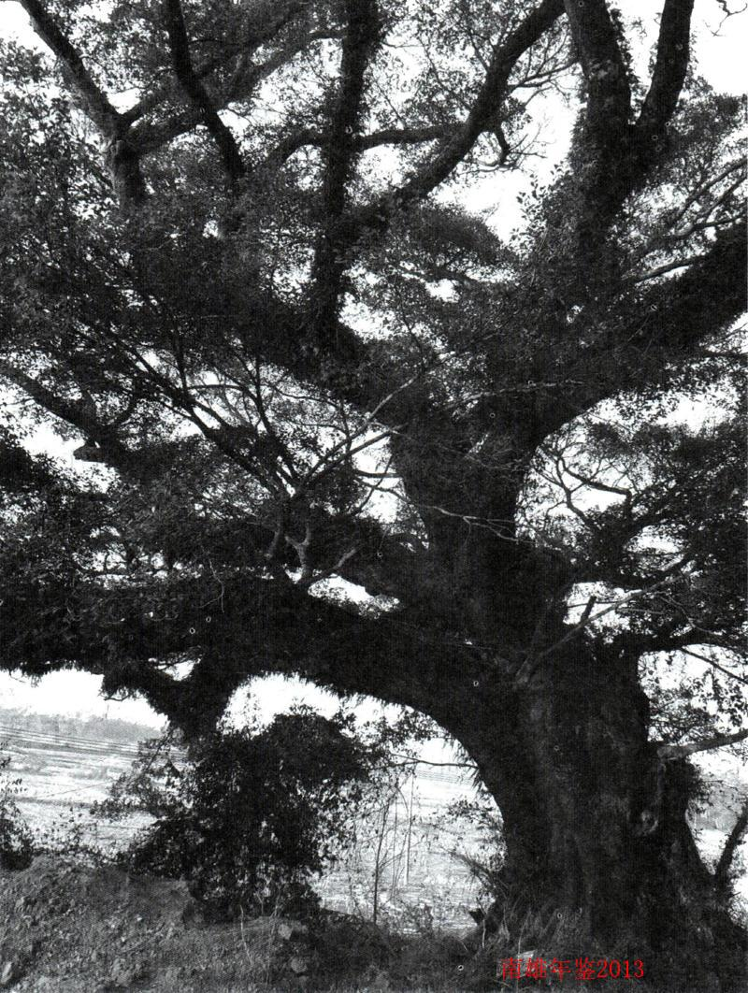

中共南雄市纪律检查委员会

纪检监察

【概况】
中共南雄市纪律检查委员会现有行政编制30名，在职人员29名；后勤服务人数3名，其中在职人员1名，自聘人员2名。内设办公室、党风廉政建设室、执法监察室、机关效能监察室、纪检监察室、案件审理室、信访室、宣教调研室、干部室和案件监督管理室10个室（案件监督管理室于2012年7月设立）。全市纪检监察机关以构筑南雄特色惩防体系为重点，围绕营造风清气正、干事创业、和谐向上的社会氛围，忠诚履职，有力惩治和预防腐败，为南雄经济社会健康、持续、快速发展提供坚强保障。2012年，南雄市纪委监察局先后荣获“全省纪检监察信访举报工作先进单位”、“全省‘三打’工作先进集体”等称号，纪检监察信息和宣传报道工作名列韶关第一。

重要会议和工作

【南雄市纪委十二届二次全会】
2月22日，南雄市十二届纪委二次全会在南雄大会堂举行。市四套班子领导，法检“两长”，市纪委委员，各镇（街道）党（工）委书记和镇长（主任）、党（工）委副书记、纪（工）委书记、组织委员、宣传委员，市直各单位纪检组长、正股级以上领导干部，市纪委机关全体干部共1000多人参加会议。会议主要任务是认真贯彻落实十七届中央纪委七次全会和胡锦涛同志在七次全会上的重要讲话，省纪委十届六次全会和汪洋同志在六次全会上的重要讲话，韶关市纪委十一届二次全会及南雄第十二次党代会精神，回顾2011年反腐倡廉工作，研究部署2012年工作任务。会议由市委副书记、市长刘清生主持。

【韶关市县委权力公开透明运行工作经验交流现场会】
5月21日，韶关市县委权力公开透明运行工作经验交流现场会在南雄市召开。韶关市委副书记林耀明，市委常委、市纪委书记赖日先、省纪委党廉室副主任温勇瑜等出席会议。市县委权力公开透明运行工作领导小组成员，各县（市、区）委书记，纪委书记，组织部长及市纪委、市委组织部有关科（处、室）负责人参加会议。赖日先主持会议并就全面开展县委权力公开透明运行工作进行部署。会上，南雄市、乳源县分别介绍试点工作经验。与会人员还实地观摩南雄市县委权力公开透明运行工作开展情况。

【省委常委、省纪委书记黄先耀来雄开展党风调研】
8月11日，省委常委、省纪委书记黄先耀率省纪委部分领导同志来到南雄，考察调研该市党风廉政建设和反腐败工作。黄先耀充分肯定南雄市委权力公开透明运行试点工作取得的成效，认为南雄党风廉政建设和反腐败工作亮点纷呈，探索出许多好的经验、做法，值得在全省推广。省委常委、省纪委书记黄先耀和省监察厅厅长、预防腐败局局长林浩坤、省纪委常委邓玉桂一行在韶关市委副书记、市长艾学峰以及该市领导许志新、刘清生、谢志铎等的陪同下，先后前往东莞大岭山（南雄）产业转移工业园区、全安镇、城市综合体施工现场、雄州街道公共资源交易中心、市纪委、监察局办公场所等地实地参观考察。

主要工作

【宣传教育】
扎实开展孝廉文化、亲情助廉、道德讲堂等活动，进一步提升廉政教育的针对性和实效性。开展领导干部任前廉政法规考试和任前廉政谈话85人（次）。组织全市各单位、各部门党政“一把手”到韶关市预防职务犯罪教育基地接受警示教育。争取省纪委支持，建立廉政教育基地。面向全市党政机关干部，制作赠送3000多本廉政笔记本。组织开展“强化宗旨，纯洁党性”警示教育、“警示身边人和事，走好人生每一步”反腐倡廉典型案例巡回展览、“8·14”系列腐败案件专题展览活动和廉政知识竞赛活动。在全市政法系统开展“严明纪律，公正执法”警示教育。面向市区居民，打造廉政文化一条街。面向广大基层群众，开通“廉政文化书香车”。开展纪律教育学习月活动，期间共查摆解决党员干部在党性党纪、服务基层群众、化解基层矛盾等方面存在的问题190个，健全完善各单位、各部门规章制度416项。

【权力监控】
督促全市副科以上单位，以岗位为单位，全面排查廉政风险点，完善廉政风险预警防控机制，落实任前廉政风险提示谈话、廉政风险公示、廉政风险防控定期报告等制度。抓好抓实党风廉政信息公开工作，全市全年发布党务公开数据5199笔，发布政务、村务、厂务、事务公开数据10942笔，发布财务公开数据36758笔，及时发布率位于韶关前列。发挥“阳光使者”监督作用，“阳光使者”参与全市各单位监督检查活动共计300多项（次）。对17名党政领导干部进行述廉评廉、询问和质询。5月，韶关市县委权力公开透明运行工作经验交流现场会在南雄成功召开，南雄县委权力公开透明运行工作得到韶关市领导的高度评价。

【案件查办】
开展“三打两建”，深挖“保护伞”，严肃查处商业贿赂案件。共受理群众信访举报153件，初核141件，立案62件62人，结案61件，处分61人，其中涉及科级干部8件8人。连续六年实现百分之百的镇（街道）有自办案件。加强和改进信访举报工作，全市纪检监察机关信访约谈、函询领导干部4人，对6名有轻微违纪违法的党员干部进行诫勉谈话教育，对违规单位责成建章立制、限期改正，并为一些受到错告、诬告的党员干部澄清是非。同时，加强信访举报案件的“双重审核”，确保案件的查办质量。坚持依纪依法、安全文明办案，成立案件监督管理室，加强对案件初核、立案、调查、移送审理等各环节工作程序的监督检查查，保持办案安全零事故、案件审理零申诉。根据查办的典型案件编写警示教材，以案明纪，发挥查办案件的治本功能。

【纠风督办】
在殡葬、公交、银行、电信、供电、供水、供气和有线电视等8个公共服务行业扎实开展政风行风评议，同时在卫生系统开展政风行风评议“回头查”活动，取得明显成效。构建起市镇村三级纠风网络。举办韶关市“民声热线”走进南雄大型户外活动，现场解答群众咨询问题27个。全年全市“民声热线”共受理解决群众诉求110件，电子政务监察平台共受理办结业务8673件，网络问政平台共受理回复4709条。加强对“三打两建”和“加快转型升级、建设幸福南雄”工作的督导检查。督促环保部门开展环保监督检查11次，查处违法违规问题50个。督促水利部门开展水利监督检查4次，提出监察建议3项。督促国土部门立案查处违法用地行为81宗，完成复耕复绿整治面积182.96亩。会同有关单位和部门成功捣毁油山镇长坑村花岗岩石非法开采点。督促林业部门查处乱砍滥伐林木等林业违法案件301宗。乡镇（街道）小产权房得到有效遏制，未出现新增面积。会同教育主管部门加大教育乱收费专项治理力度，处理相关人员7人。督促有关部门开展食品药品安全专项整治行动，立案查处相关案件135宗。加强对市委、市政府重大决策部署的监督检查，重点对全市111个挂点联系企业、63个重点工程项目、政府承诺的11件实事的进展情况进行督查督办。

【作风建设】
对全市110多个副科以上单位开展“树正气、强责任”活动进行全程督导。严肃处理违反会风会纪和工作纪律的行为，对17个单位进行整改，通报批评7个单位，责令17人作出书面检查，建议有关单位和部门取消违纪人员当年度各项评优评先资格，扣除当年度财政奖励金，并责令其所在单位给予相应的处分。对2名副科级干部失职渎职问题进行问责和处分。

【服务基层】
对全市208个行政村及2327个村小组进行“三资”清理，在行政村采取“台账式”管理办法，实行“村组账镇代记”，全面推行“村组账镇代记”电算化管理软件，建立村务监督委员会。在雄州街道试点建立公共资源交易中心，规范农村集体“三资”监管。全面打造镇级便民服务中心，推进服务型政府建设，珠玑、湖口等镇便民服务中心运转以来，取得明显成效。在珠玑镇试点开展“廉洁镇村”创建活动，营造崇廉尚洁社会氛围。

【自身建设】
全面排查全市副科以上纪检监察干部廉政风险点，廉政风险防控到岗到人。完善《南雄市派驻纪检监察机构工作运行及干部管理规定》等一系列制度，明确岗位职责，强化责任考核，用制度管人管事。在全市纪检监察系统开展“从我做起、向我看齐”主题实践活动和“树立和践行社会主义核心价值体系”活动，以“全市纪检监察干部向纪委班子看齐、纪委班子向纪委书记看齐”为核心，掀起争做表率之风。通过跟班培训、学习论坛、举办信息和宣传报道写作培训班、选送上级培训等教育培训方式，提高纪检监察干部的综合素质。建立健全干部人文关怀机制，在政治上、工作上、生活上关心纪检监察干部。坚持“凡进必考”制度，选优配强纪检监察干部队伍。
（谢金城）
附：2012年市纪委监察局领导班子成员名单
纪委书记：谢志铎（兼）
纪委副书记：何文忠 曾 光
纪委常委：谢兆锋 邱荣胜 王长连
邓华兴（任至6月）
监察局局长：何文忠（兼）
监察局副局长：李见宏 吴 越
工会主席：邓春英
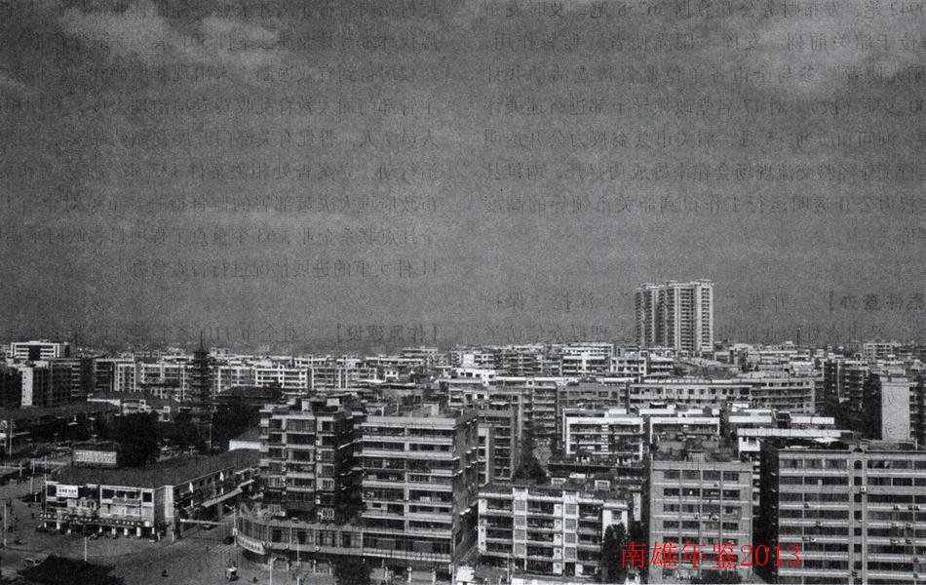

民主党派和群团组织

民主同盟南雄市总支部

【概况】
中国民主同盟南雄支部于1987年5月成立，1994年10月设总支（下设3支部），现有成员41人。总支主委赖华焜，现任市政协副主席、市教育局副局长。

【立足本职工作，爱岗敬业，盟员工作取得好成绩】
主委赖华焜同志发挥其市政协副主席和教育局副局长的优势，主动出击，广泛联系港澳及内地社会贤达，一年共为南雄教育引入捐资助学资金345万元。南雄市九届政协常委、南雄市中医院康复科主任、总支委员曹春梅，她领导的康复科于2012年成功通过“国家级农村医疗机构中医特色专科”和“医院重点专科”评审验收工作，为提升中医院康复科的专业服务水平做出了重要贡献。由此她本人也于2012年8月评为南雄市第七期拔尖技术人才。南雄一中教务处主任陈浩强，带领本年级师生，克服生源文化基础差的困难，精心谋划，攻坚克难，大胆探索，为南雄一中2012年高考取得好成绩做出主要贡献，为此他本人也被评为韶关市优秀教育工作者。南雄教育局仪器站站长、总支委员陈川荣，为南雄教育创强出谋划策并参与组织实施创强方案，为南雄市顺利完成本年度的教育创强任务做出贡献。

【关注社会热点，主动服务社会；参政议政工作有成效】
总支利用两会平台，主动建言献策，为南雄经济、政治、社会、文化和生态文明的建设做出自己的努力。2012年向南雄市政协九届第二次会议提交《推广绿色生态住宅小区打造“宜居之城”》的提案；政协委员们向南雄市政协九届第二次会议提交《关于打造特色生态旅游的建议》、《关于“治理城区违章占道经营现象”的建议》、《关于“在环城路南雄中学与黎灿学校路段增设一座人行天桥或挖一条地下通道”的建议》等建议。
（钟祥灵）
附：2012年民盟南雄总支部领导班子成员名单
主 委：赖华焜
副主委：陈盛荣 莫民润
委 员：刘章山 曹春梅 陈川荣 陈卫星
胡图山 尹刚

国民党南雄市支部

【概况】
中国国民党革命委员会南雄支部于1991年8月成立，2012年吸收林祥华、张二娇二名新党员，现支部党员共有39名。主委刘卫忠，现任市政协副主席、市人民医院副院长。

【过好支部生活】
坚持每月一次的支部活动，活动形式力求多样，既有时事政治理论学习，结合《团结报》的党派知识学习，又有外出郊游聚会活动，从而促进党员间的相互了解和友谊，增强组织的凝聚力和向心力，切实用中国特色社会主义理论体系武装支部党员，指导工作实践，为推动统一战线和多党合作事业提供强大的精神力量。

【支委坚持民主决策，分工协作】
支委6人经常不定期碰头议事，做到工作多商量，思想常沟通，情况常通报，有效促进支委成员之间的配合与协作，以支委成员的团结协作，促进支部整体的齐心协力，上下凝心聚力。

【做好参政议政工作】
支部履行政治协商、民主监督、参政议政的职责，今年政协南雄市九届二次会议期间，支部及支部政协委员共提交9份提案，全部予以立案并被有关部门采纳，其中《关于启动韶赣高速路段沿线绿化景观林带工程建设的建议》为重点督办提案。

【开展社会调研】
深入水利部门及多个乡镇了解该市农村饮用水安全现状，并写出《南雄市农村饮用水安全与对策》的调研报告，在南雄通讯上刊登。

【开展贫困脑中风救治慈善工作】
在支委的引荐下“奇星博爱中风康复基金”到该市开展贫困脑中风患者慈善帮扶，免费送医送药，受到患者的热烈欢迎，也宣传民革组织热心社会公益事业。
（钟祥灵）
附：2012年国民党南雄市支部领导班子成员名单
主任委员：刘卫忠
副主任委员：谭小山
组织委员：刘文胜
宣传委员：胡金明
参政议政委员：郭慧敏

九三学社南雄小组

【概况】
九三学社韶关市委员会南雄直属小组于2008年5月成立，成员6人。2012年，九三学社南雄小组发展成员2名，小组现有社员9名。负责人何旗明（现任市人民医院副院长）。

【开展活动，服务社会作贡献】
直属小组坚持发挥优势，尽力而为，注重实效的工作思路，利用社员专业特点，开展社会服务工作，热心为群众办实事、做好事。社员参加扶贫义诊活动、农村科普推广活动的等社会服务工作。

【建言献策，积极履行参政议政职能】
直属小组组织和支持社员参与政治协商，民主监督，参政议政的各项活动，为促进该市经济发展和社会进步建言献策。直属小组组织社员深入基层，了解情况，倾听群众呼声，针对社会热点和群众关心的事情，开展调查研究，撰写提案。在年初召开的政协南雄市第九届二次会议上，直属小组提交《关于高起点规划高标准建设帽子峰森林公园的建议》、《关于整治农村生活垃圾的建议》和《关于加强瀑布水源管理，保护市民饮水安全的建议》等三份集体提案，陈优社员提交《关于促进我市物流业建设与发展的建议》和《关于促进南雄市乡村旅游的建议》等提案。其中，《关于高起点规划高标准建设帽子峰森林公园的建议》被市政协列为2012年度重点提案，社小组还就重点提案的办理情况进行跟踪督促了解，为促进南雄的经济和社会建设发挥应有的作用。
（钟祥灵）
附：2012年九三学社南雄小组领导班子成员名单
组 长：何旗明
副组长：陈优

总工会

【概况】
南雄市总工会1926年5月1日成立，地址位于雄州街道光明西路56号。南雄市总工会为市（县）正科级群众团体，行政编制7人，其中主席1名，副主席2名，股长（部长）4名。内设机构有：权益保障部、组宣部、财务女工部、办公室。下属事业单位南雄市工人文化宫，事业编制8人。2012年度，南雄市总工会在韶关市工会工作综合考核中获第一名；组建工作、财务工作、工资集体协商工作等单项考核排名第一；被南雄市委市政府授予“文明单位”称号。

【“两个普遍”工作】
工会组建发展。截至9月底，全市基层工会815家，基层工会涵盖单位7850家，工会会员57952人，农民工会员23468人；全市共建立健全女工委组织814个，有女职工会员22643人。其中，全市新建基层工会136家，新发展会员5600人，其中农民工会员4300人，完成韶关下达的组建任务。一是抓好园区工会组织建设工作。截至9月底，园区50家试投产企业均已成立工会组织，发展会员5182人；二是推进全国《非公企业法人数据库》工会组建工作。全市新建《非公企业法人数据库》企业108家，发展会员4600多人。
重点推行工资集体协商制度，维权工作取得新成绩。一是7月份组织部分私营企业工会主席和指导员现场观摩，现场参观乐华陶瓷洁具有限公司工资集体协商合同签订仪式；二是4月举办“工资集体协商‘百日行动’启动仪式”，园区90多家企业法人代表、企业工会主席以及职工代表，共计150多人参加启动仪式，其中园区10家规模企业的法人代表和职工代表进行现场签约。园区现已签订区域性工资集体合同1份，已建工会的非公有制企业职工工资集体协商签订率达100%，覆盖非公企业86家、职工5182人；三是加强工资集体协商队伍建设。全市工资协商指导员人数达到100人。参加韶关市总工会、南雄市市总工会工资集体协商指导员培训150人次。2012年，企业签订工资专项集体合同569份，签订率70%以上。

【“四个一万”工程工作】
根据全总关于开展“面对面、心贴心、实打实服务职工在基层活动”和省总、韶关市总关于推进“四个一万”工程的部署和要求，一是组织一批工会干部下基层进企业。根据《南雄市总工会机关干部挂钩联系企业工作意见》方案要求，市总工会共组织机关干部150多人次下基层进企业，为企业和职工做了一大批实事好事。二是组建一支工资集体协商指导员队伍指导工资集体协商。全市共培训工资集体协商指导员100名，为该市工资集体协商工作的顺利开展打下良好基础；三是组织一支劳资矛盾调解员队伍参与调解劳资矛盾。全市已经组建50人的劳资矛盾调解员队伍。组织企事业工会主席、调解员共50人进行《应对职工群体性事件联调处置》培训。四是建立一支网络宣传员队伍形成微博群引导网络舆情。南雄市建立一支由100多人组成的网络舆情引导员队伍；组织基层工会网络舆情员100人在南雄市党校进行《网络舆情应对技巧》培训；设立网络舆情管理办公室，设置南雄市工会舆情网络公共邮箱。

【创建和谐劳动关系】
一是推行集体合同、劳动合同签订工作。全市工资集体协商工作覆盖面扩大，全市共签订集体合同683份，集体合同覆盖企业5322家。已签订劳动合同的职工、农民工有41766人/份，其中农民工13552人/份，今年新增3067人/份；二是加强企业民主管理和厂务公开工作。国有、集体企业和学校、医院等事业单位的职代会建制率100%，非公有制企业职代会建制率达80%以上。全市国有及国有控股企业、集体及集体控股企业和事业单位全部实行厂务公开，公开率100%。非公有制企业实行厂务公开的实行率已达到建立工会组织数的80%。按照ISO9000国际质量标准体系，对厂务公开民主管理工作实行贯标认证，全年抓好供电局、烟草公司、人民医院厂务公开民主管理贯标认证工作；三是深化工会劳动保护工作。总工会与安监局深入开展“职业病防治宣传周”和“安康杯”竞赛等多种形式的职工安全文化活动，发动职工主动参与“治理隐患、促进健康”活动；四是搭建社会矛盾疏解工作平台。汇同人社局在18个乡镇和部分规模以上企业中建立劳动争议调解委员会，将社会矛盾有效分解消化在基层。帮扶中心共接待办理各类来信来访32件，职工诉求通过政府、有关部门、工会得到有效解决。

【困难职工与农民工帮扶工作】
按照“为困难职工解难，为党委政府分忧”的要求，争取党委政府及社会各界的重视和支持，帮助解决职工最关心、最直接、最现实的问题。
一是缓解困难职工医疗困难。对18名有大病困难的职工发放临时医疗应急救助金3万元；二是开展“职工医疗互助保险”“女职工安康保险”互助计划。全市职工医疗互助保险参保人数1768人，其中新参保433人，续保171人；女职工安康互助保险1635人，其中新参保144人，续保279人；三是加强农民工就业援助工作。拨付2万元对150名下岗职工、外来务工人员进行再就业技能培训；四是开展“送温暖工程”活动。春节开展以“心系职工情、温暖进万家”为主题的送温暖活动，走访慰问各类型企业中的困难劳模、职工、农民工等1500人（户），发放慰问金、慰问品共30万元；端午节、中秋节开展“送温暖”活动。慰问特困职工、外来务工人员200人，发放慰问金5万元；五是开展“夏日送清凉”活动。共慰问高温作业一线职工、农民工300多人，发放清凉降温饮料、物品2万多元；六是开展“金秋助学”活动。开展“百万帮扶暖千家”金秋助学活动，共资助困难职工、农民工家庭子女156人，助学帮扶资金26万元，困难职工子女分别领到800元（高中）、2000元（大专）、2500元（本科）的助学金。

【建功立业工程】
一是争先创优建功立业活动深入开展。全市参与各类劳动竞赛活动的企事业单位150多家；参与活动的职工约15万人。该市被广东省总工会评为“全国‘安康杯’竞赛广东省优秀组织单位”；二是职工文体活动丰富多彩。与大福名城联合举办“大福名城杯”职工羽毛球比赛活动；开展“创新学习型组织，争做知识型职工”活动；开展“阅读成才、学习兴企”职工读书活动。通过开展文体活动，提高职工素质，推动和谐企业、和谐社会的构建；三是职工书屋建设稳步推进。市总工会开展“服务基层送书活动”，为精细化工园（5个企业）、翠屏公司、金友集团公司、星翔供水公司、河南村委会、山门林场、泷头林场等15个基层工会送去总价值近30万元，总册数1.2万多册图书；四是弘扬新时期劳模精神。全年全市推荐评选表彰“广东省2012年劳动模范”1人（人民医院儿科主任温文英）；加强对劳模的管理服务工作。开展2012年元旦春节劳模慰问活动。向全市各条战线的劳模们送去温暖，发放慰问金2.3万元；对全市48名困难劳模发放临时救济金8万元。

【女工工作】
一是抓好女职工组织建设工作。至9月，全市建立健全女工委组织784个，有女职工会员2.1万多人。二是加强女干部的培训工作。参加上级培训班的有15人，参加基层女工委举办的培训班1期45人。三是坚持依法维护女职工的合法权益。召开南雄市女职工第五届三次全委会暨庆祝“三八”妇女节大会；各基层工会女职工组织参与平等协商集体合同工作，与企事业单位签订《女职工权益保护专项集体合同》，切实维护女职工的合法利益；各基层工会认真监督企业贯彻执行党和国家有关女职工劳动保护条例、法规，维护女职工特殊权益；开展《女职工劳动保护特别规定》学习宣传活动，加强女职工劳动保护工作，促进社会和谐稳定。
（凌 宁）
附：2012年市总工会领导班子成员名单
主 席：张宗财（兼）
副主席：朱冬平 吴显娣

共青团南雄市委员会

【全市青年工作会议】
“五四”期间，共青团南雄市委举行纪念“五四”运动93周年座谈会，市领导以及各级团组织有关负责人和青年代表100多人参加会议，来自各行业青年代表畅所欲言，分享工作经验和生活体会。同时，团市委表彰一批青年岗位能手，评选出“南雄市十大杰出青年岗位能手”。

【建立青年社会组织培育发展中市】
9月初，团市委依托工业园区为阵地，建立南雄市青年社会组织培育发展中心，已成功孵化“南雄市青年音乐协会”等社会组织12家。

【青少年思想道德建设】
结合传统节日及重大纪念日，在青少年中广泛开展：“开展歌咏才艺大赛”、“纪念建团九十周年暨南雄青年音乐之夜”、“红领巾心向党、祖国发展我成长”征文比赛、“南雄十大孝爱之星”、南雄市政法干警“核心价值观”演讲比赛等主题教育活动。组织全市各基层团干部、少先队大队辅导员集中学习党的十八大精神，在全市中学共青团开展“青春共话十八大”主题团日活动，在全市基层团组织中深入开展“树正气强责任青春献礼十八大”读书沙龙活动。以“志愿服务”、“三下乡”、“交通安全宣传”等品牌活动，深入开展社会公德、职业道德、家庭美德教育，全面提高青少年的道德素质和科学素养。

【帮助弱势青少年群体】
开展“爱心助学——圆梦大学”计划、“南粤会亲—韶城会亲”、“南雄会亲”活动和“郎助郎、上学堂”希望工程助学活动，为133名贫困小学生、大学贫困新生发放29.3万元助学金；深入开展“朝阳行动——关爱农民工子女行动”和希望家园“爱心小鸟巢”活动，新建了全安陂头小学和南亩中心小学2个省级希望家园，在界址大坊小学新建1所“幸福厨房”。

【志愿服务行动】
3月6月，团市委组织青年志愿者在全市范围内开展以“弘扬志愿精神，建设文明南雄”为主题的青年志愿者集中服务活动；6月24日上午，团市委组织青年志愿者在市政府大门口右侧参加了大型禁毒宣传活动，同时走进校园，在全市2所中学开展禁毒知识讲座。12月，开展“幸福广东、健康同行”广东青年医疗志愿者志愿服务活动，以集中义诊和走村入户形式，深入贫困村开展送医送药志愿服务活动。健康直通车走进南雄21个贫困村，为群众送去爱心药箱2445多箱，义诊2000多人；12月，组织20名青年礼仪志愿者服务该市招商引资推介会等活动。

【团建工作】
“两新”团建方面。全市新建“两新”团组织28家，超额完成非公团建的任务，新建广东康绿宝实业有限公司、广东金友集团有限公司等25个非公有制团支部和5个新社会组织团支部；乡镇实体化实体化“大团委”建设方面：新建乡镇直属团组织416个，完成率为122.35‰；超额完成上级团组织的下达每个镇新建20个直属团组织的团建任务。
（王 昊）
附：2012年共青团南雄市委领导班子成员名单
书 记：黄恢伟
副书记：袁 斌

妇女联合会

【概况】
市妇女联合会为正科级群众团体，内设3个部门（综合部、权益部，市妇女儿童工作委员会），办公室设在市妇联，人员编制5名，其中领导职数3名（1正2副）其它干部1名，工人1名。

【小额信贷服务支持行动】
全市31户获取担保贷款，贷款金额149万元。

【妇女健康服务支持行动】
一是实施贫困妇女免费两癌筛查项目工作得到政府高度重视，制定下发《南雄市农村适龄妇女“两癌”免费筛查项目实施方案》，并联合妇保院举行启动仪式暨“两癌”筛查技术培训班会议；二是6月30日举办“健康女性、和谐家庭”专题讲座；三是10月27日举行“我要做妈妈”公益活动。

【扶贫助困服务支持行动】
一是开展扶贫救助工作。市妇联为挂钩扶贫村江头镇武岭村实行一对一帮扶；二是实施援建母亲安居房项目。今年5月，该市争取省、韶关市妇联2.6万元帮扶资金援建2户母亲安居房；三是开展单亲特困母亲春节慰问活动。65户单亲特困母亲得到市妇联的援助，帮扶资金共2万多元，让单亲特困母亲在节日里感受到妇联是她们的“温暖之家”；四是帮助17名“两癌”患者申报“粉红春天关怀基金”援助项目，两名患者喜获援助资金，合计9000元；五是5月8日，市妇联联合市保健院在珠玑卫生院开展“关注地贫、关爱妇女儿童”义诊活动；六是为该市申报爱心手牵手救心项目9名，做手术2名，术后恢复良好；七是8月15日，妇联慰问该市患白血病单亲特困母亲陈玉莲。

【关爱女孩】
一是关爱留守儿童，给他们开设一扇认识世界的窗户，帮助他们树立正确的世界观、人生观。12月29日上午，南雄市妇联联合韶关市妇女维权与信息服务站来到南雄市高级职业中学开展“阳光陪伴、快乐成长”关爱留守女童活动；二是妇联在得知该市古市镇一位才10岁的小女孩，不幸患上卵巢癌，向上级妇联申报申请援助资金，得到省妇联基金会的援助金6000元。

【保护妇女儿童权益】
维护妇女儿童的合法权益，全年处理群众来信来访53宗，办结率98%；妇联干部陪审员参与案件审理20宗，与律师联合办案2宗，代理1宗，为妇女提供法律援助13件。

【配合禁毒部门开展系列活动】
一是结合“美德在农家”活动。在农村抓好“不让黄赌毒邪进我家”活动；在社区开展创建“无害家庭”活动；二是结合创“五好文明家庭”、“文明村镇”活动做好禁毒工作，开展禁毒日法制宣传活动。6月26日上午，市妇联与相关单位联合举行禁毒日法制宣传活动，活动现场向市民派发3000余份禁毒宣传资料，播放毒品警示及案例的音像，为全民参与禁毒，构建和谐南雄提供良好的舆论氛围。

【岗联千村，共建新农村】
5月9日下午，市妇联联合中医院文明岗，由妇产科、急诊科、康复科、骨科、五官科、外科等10余人组成的志愿者医疗服务队，前往该市河南村开展“情系乡村、岗村共建”义诊活动。

【举行“三八”主题活动】
一是3月6日，南雄市召开纪念“三八”国际劳动妇女节102周年暨表彰大会，参加大会的有市四套班子的领导，镇妇联全体干部、市直机关妇委会主任、受表彰的“巾帼建功”活动集体、“巾帼建功”先进个人、“双学双比”活动女能手代表和女子成才班的全体学员近300人；二是3月8日，市妇联联合司法局、卫生局、妇幼保健院开展“三八”妇女维权周宣传咨询活动，发出宣传资料3000多份。

【开展“六一”送健康、送温暖活动】
5月31日，南雄市妇儿工委办、市妇联在乌迳镇中心小学开展庆“六一”暨“关爱留守儿童”座谈会，给学校送上5000元的节日慰问金、书包、学习用品。联合市妇幼保健院为乌迳镇中心小学160多名留守儿童免费健康体检，给孩子们送出“特别”的“六一”大礼。

【开通12338维权服务热线】
市妇联自从开通12338妇女维权服务热线，为全市广大妇女群众提供法律、婚姻、家庭、心理、教育咨询等，受理有关妇女儿童侵权案件投诉。据统计：今年接到来信9件，来电16宗。

【妇女之家】
10月27日，市妇联组织各镇妇联主席在水南村委会召开“妇女之家”建设现场推进会，与会人员还观摩水南村“妇女之家”的读书屋、信息化活动室、宣传栏以及资料规范管理、活动内容丰富多彩、整理齐全的档案材料。全市共创建了10个示范点，其中，水南村、河南村是省妇联的示范点。

【扶持家庭教育大讲堂进社区（乡村）】
12月29日上午，韶关市妇联、市教育局、市妇女维权信息与服务站联合广东省金牌讲师罗教授深入南雄市黎灿小学开展家庭教育讲座活动。南雄市妇儿工委办、教育局相关领导出席本次活动，参加活动的学生家长达400多人次。

【城乡携手，统筹发展】
全市各行各业文明岗结合自身优势和行业特点，开展岗村联动，城乡姐妹手拉手等活动。组织全市10个文明示范岗，结合本单位的实际，帮助结对子农村妇女学校建立阅览室，向妇女学校捐献各类图书，征订《中国妇女报》、《家庭》和《农家女》杂志等送文化、送科技、送服务和送温暖。为农村妇女提供精神食粮，促进家庭成员学有所获、学以致用，使好书、好思想、好风气真正进入百姓家庭。

【报刊发行工作】
为全面、鲜活、深刻地宣传党的路线方针政策，更好地传递妇联工作信息，加强和改进妇女思想政治工作，抽调专人，分成两组，深入到各乡镇、市直各单位妇委会、非公企业妇代会征订《中国妇女报》、《中国妇运》、《家庭》等报刊杂志。截至日前，共征订《中国妇女报》60份、《中国妇运》53份、《家庭》3978份，完成征订任务。

【新两纲年度监测统计工作】
南雄市于4月份开展2011年妇女儿童发展规划监测数据的收集整理工作。2011年是实施《妇女发展规划纲要（2011-2020年）》和《儿童发展规划纲要（2011-2020年）》的第一年，该市在促进妇女儿童发展和男女平等方面取得进展。全市总人口47.35万人，女性23.29万人，占总人口比例49.2%；男女人口性别比103.3：100，相比2010年的104.0：100更趋向合理人口结构，人口质量有提高。截至2011年底，全市17.71万从业人员中女性从业人数为8.96万人，占从业人员总数的50.6%。

【女子才班】
南雄市妇联与市职业高级中学联合办学，开办“女子成才班”，凡就读“女子成才班”的女生，在校期间的思想、生活和学习，能直接得到市妇联与市职中的关爱，市妇联将筹集资金给每个学生一定的经济补助；市职中将免去每个学生在校期间的住宿费，学生毕业成绩合格后，由学校优先安排到珠三角就业。实现“智力扶贫，学好技术，输送一人，脱贫一户”的目标，切实解决贫困家庭女孩的成才与就业问题。在校学生来源均是南雄市各乡镇中的单亲家庭（父母离异）、残疾人家庭、纯女户（农村生两个女孩子的家庭）以及年收入不到1500元的贫困家庭女孩。今年招收学员40名，2005年至2012年，学校已经开办八届女子成才班，招生495名学员，接受社会资助64.35万元。
（谢祥英）
附：2012年市妇女联合会领导班子成员名单
主 席：林彩虹
副主席：邓红春 谢祥英

残疾人联合会

【概况】
南雄市残疾人联合会经市政府批准，于1990年6月正式成立的、将残疾人自身代表组织、社会福利团体和事业管理机构融为一体的残疾人事业单位，为中国残疾人联合会的地方组织。具有代表、服务、管理三种职能。南雄市残联为正科级单位，现有理事长1人，副理事长2人，其他股室工作人员5人；设有办公室、康复教育就业股。原办公场地因城市综合体建设的需要，在2012年6月搬迁到原“二轻工艺厂”临时办公。（临时租赁）

【残疾人康复中心大楼】
原南雄市残疾人康复中心大楼是上世纪90年代未，在雄中路113号购买住宅楼（2-4层）改造建成的。根据南雄市城市综合体开发搬迁的需要，决定在新八一路小学北面新建残疾人康复中心大楼。新建残疾人康复中心大楼占地面积489平方米，建筑面积2505.5平方米。总投资600万元，其中本市财政安排250万元，社会自筹资金50万元，省拨专项资金300万元。残疾人康复中心大楼按省级残疾人康复中心二类等级标准设计，配备电梯及先进康复设备，集康复训练、文化教育、家长培训于一体。南雄市残疾人康复中心大楼于2012年12月18日举行开工典礼，预计在2013年12月交付使用。大楼投入使用后，能同时康复0—6岁儿童110多人，并能为成年残疾人免费提供康复训练场所。

【扶贫助残】
本着高度的事业心和责任感，本着对残疾人的一片热情，经上下共同努力，共输送110名各类残疾人到外地打工，月收入都在1500元以上，在一定程度上为残疾人家庭增加收入，为社会创造财富；残疾特困资助及春节慰问共371户，资金达24.7万元，精神病防治550人，投入19.80万元；为符合条件的293名残疾人申请燃油补助，计币7.6180万元；选送20人参加粤北训练基地进行种养、毛线针织等培训，使他们能掌握一技之长，走上脱贫致富的道路。选送3名残疾人运动员参加省级培训；根据上级的要求，与教育局协同一起，开设特教班，首期招收38个残疾人；高等助学残疾人8人，中专12人，助学资金1.36万元：扶贫调查残疾人特困户3607户；申报残疾人轮椅47台，康复0-6岁儿童31人，超龄儿童康复10人，装配假肢2例，输送低视力30人到韶关由省专家免费治疗，社区康复420人，与南雄市人民医院一起为白内障免费治疗160人。居家无障碍改造40户，资金16万元。

【两个体系建设】
建立残疾人社会保障体系和服务体系，落实科学发展观，维护残疾人的生存权和发展权，让广大残疾人生活得更幸福、更有尊严。为农村重度残疾人1756人办理新农保，惠及资金21.0720万元，为城市重度残疾人办理医疗保险261人，惠及资金3.1320万元，城居保950人，惠及资金57万元；政府为城镇及农村重度残疾人优惠数码电视费10万元；争取省补残疾人生活津贴99.5000万元；残疾人专职委员补贴16.0800万元；市财政每年代缴机关事业单位残疾人就业保障金50万元。

【残疾人宣传文体】
：开展助残扶残宣传活动，营造扶残助残的社会氛围，在“助残日”、“爱耳日”、“爱眼日”、“国际残疾人日”等活动期间，新闻报道21篇，对身残志坚、自强不息的肢残协会副主席虞长红劳动致富的先进典型进行宣传。

【双联双促】
“双联双促”活动，挂点全安镇古市村委会。主要面对残疾弱势人群，在推进“创先争优”活动中，制定帮扶措施6条，化解矛盾纠纷5宗，为民办好事实事3件。在推进“五大工程活动中”，培养致富带头人2个，党员致富典型2个。在结对帮扶联系户中，8名干部每人负责联系一户，受帮扶的困难人数29人。帮扶资金1.2万元。
（赖传文）
附：2012年市残联领导班子成员名单
理 事 长：李吉祥
副理事长：钟爱兰 黄志星

工商业联合会

【概况】
南雄市工商业联合会又称南雄市总商会，与统战部合署办公。是中国共产党领导下的由工商界组成的人民团体和民间商会，是党和政府联系非公有制经济人士的桥梁和纽带，是政府管理非公有制经济的助手，是中国共产党统一战线工作和经济工作的重要内容，具有统战性、经济性、民间性的特点。履行统一战线人民团体和民间商会职能，提高参政议政水平，完善商会服务职能，大胆维护会员合法权益，加强代表人士队伍的建设；介入经济建设的主战场，搭建平台提高非公企业家的综合素质，引导非公企业依靠科技创新做大做强，为促进非公有制经济的快速健康发展作出应有的贡献。

【工商联事记】
1月组织经济代表人士210人次参观视察该市工业园；2.月撰写议案和提案8宗，其中获得优秀提案有1宗，如董祖明委员提出的《关于制定优惠政策鼓励民工在南雄务工的建议》，张化民委员提出的《关于禁止在城区河段电鱼的建议》均得到市政府有关部门的采纳和重视。
1月工商联筹集善款5万元，购买木制沙发10套、米花糕50箱，慰问金1.1万元分别送给澜河敬老院和坪田敬老院，并给两个敬老院的老人派发红包利是60个，同时，市工商联还购买340只电热水袋，委托市民政局分别送到全市各镇（街道）340名敬老院老人手中；南雄永康酒楼、富源特色养殖公司、松林树脂公司等每年都会拿出一部分资金，资助贫因学生上大学；南雄洲发商为职工买保险，解决职工的后顾之忧。建设和谐的劳务关系。一年来，工商联领导亲自筹集扶贫助学金30多万元，扶持贫困学生76人。5月市工商联主席丁礼金将光彩事业延伸到革命老区油山等镇，利用荒山野岭种植松树达10000多亩，产生良好的社会影响。2012年起在《珠玑风采》期刊上设立“光彩事业”栏目，以充分展示该省工商联和企业界的建设新成果。
1-2月市（县）换届工作中，全市有2名非公有制经济人士推荐担任韶关市人大代表，有1名非公有制经济人士担任韶关市政协委员；有25名非公有制经济代表人士推荐担任南雄市第九届政协委员。
5月份金友公司有机农业基地在南雄达到3000亩，并逐步向万亩基地发展，同时，扩展到邻县、邻省，为实现国内中小企业板快上市迈上了坚实的步伐。6-8月开展100户非公有制企业调研工作，完成专题调研报告《南雄市民营企业发展》。
6月份发展81名会员，成立南雄市小水电协会和南雄市化工协会，在全市已形成一支充满生机与影响力的非公有制经济代表人士队伍。
12月5日，广东省非公有制经济人士“回报社会，感恩南雄”的主题活动，在水口镇的水口战役纪念公园举行。省工商联党组成员、秘书长李汉峰，韶关市委统战部副部长张联清、韶关市工商联党组书记吴树达、广东省光彩事业促进会副秘书长张小华、南雄市市长刘清生，中恒集团、深圳市兴华雄实业有限公司等企业家以及水口镇群众共200多人参加这次活动。韶关市委统战部副部长张联清主持活动。南雄市市长刘清生致欢迎词。工商联党组成员、秘书长李汉峰以及非公有制经济代表人士分别进行讲话和发言。活动中，中恒集团、广州香雪制药股份有限公司与水口镇人民政府签订“水口战役纪念公园维护项目”、“水口镇（沙头）三老活动中心改建项目”捐款协议，并由南雄市常委、市委办主任黄德群接受支票捐赠。随后，领导们向到场的25名“四老”（老革命、老党员、老劳模、老统战对象）代表发放慰问金以及慰问品。
（钟祥灵）
附：2012年市工商联（总商会）领导班子成员名单
主 席：丁礼金
副主席：董祖明 熊文荣 康小松 敖卓海
王伟雄 王才生 霍振辉 胡文甦
古广超 黄履华 吴远剑 陈德生
张 周 林日辉 卢隆全 李庚骝
秘书长：黄奕雄

科学协会

【概况】
1956年，南雄县科学普及协会成立，附属县委宣传部。1969年科普协会撤销。1980年9月，南雄县科学技术协会成立，属正科级单位，群众团体，财政全额拨款。2002年机构改革行政编制3人，其中主席、副主席各1人。2003—2005年1月主席：沈家海、副主席林有利；2005—2009年1月主席：张荣生、副主席郭郁，2009年9月以来吴美华任主席，2012年6月以来董书祥任副主席。科协内设办公室、科普部、学会部。下属协会21个，共有会员2506人（其他情况见附表）

【开展科技服务】
科协开展科技活动月活动，联合文化、教育、卫生、农业、科技信息局、团市委、烟草、计生、防疫等部门在全市17个乡镇（街道）进行文化、科技、卫生、农业种养等等科技知识的推广和应用，做好三下乡活动。免费为农户送去肥料、种子、农药等物资及各类技术资料一大批；请专家进行现场咨询、指导，深受群众的好评。
实施“科普惠农兴村计划”，科协联合农业、供销单位，引进湘三号香芋、美国甜玉米、朝天椒等农技项目在该市全安、江头、邓坊、界址雄州等镇（街）试种成功，现在江头、油山、帽子峰等镇建立“香芋科普示范基地”，邓坊镇建立“甜玉米科普示范基地”、界址镇建立“朝天椒科普示范基地”、在黄坑、湖口、水口、古市等镇开辟“现代烟草农业示范基地”。

【开展科普宣传】
举办大型科普图片展览《冰冻自然灾害生产自救》、《冰冻自然灾害安全防护》节能减排从我做起》、《小儿手足口病防治》、《地震防震知识》、《全民科学素质教育计划行动纲要四大工程》等科普知识3期，涉及内容15项，观看人员达3万人次，发放到各镇（街道）居民和农户的科普资料、挂图、手册共8500多份。
与南雄电视台等部门合作开辟了《科普天地》、《金叶之路》、《南雄水稻病虫害测报》等科普栏目，定时播放。
在四川汶川发生特大地质灾害后，科协及时刻制《当危险来临时——地震篇》、《地震防震——青少年须知》、《地震防震——百姓话题》等100套地震科普教育录像光碟分别送到92所中小学校。

【青少年科技工作】
南雄市科协组织，开展科普进校园活动，青少年科普教育基地，并联合市教育局组织开展一系列规模大、影响力强的“科普进校园”活动，涉及医药、电力、声学、生命科、技防灾减灾等多个领域。有科技专家、科普志愿者现场讲解、辅导，直观、有趣地解剖科学奥秘，提高青少年学生对科学探索的兴趣。全市中小学生5万人次参加、参观科普讲座和图片展览。推荐和选派中小学生参加韶关市科协、教育局联合举办的物理、生化、电力手工制作等等方面的科普知识竞赛活动，南雄中学、市一中都能取得优异的成绩，南雄市科协为推动南雄的素质教育发挥应有的作用。
（杨小凤）
2012年南雄市科协下辖学会、协会、研究会一览表
表3
名称 | 会员 | 其中 |  |  | 挂靠单位
 |  | 高级职称 | 中级职称 | 初级职称
中华医学南雄分会 | 441 | 15 | 103 | 310 | 卫生局
工学会 | 45 | 2 | 21 | 14 | 工业局
农学会 | 159 | 12 | 39 | 62 | 农业局
水利学会 | 101 | 3 | 17 | 78 | 水电局
林学会 | 35 | 3 | 10 | 17 | 林业局
气象学会 | 14 |  | 2 | 12 | 气象局
环保学会 | 18 |  | 4 | 13 | 环保局
畜牧兽医学会 | 25 |  | 3 | 18 | 畜牧局
建筑学会 | 85 | 2 | 12 | 71 | 建设局
会计学会 | 763 | 14 | 61 | 555 | 财政局
青少年科普协会 | 45 | 13 | 27 | 5 | 教育局
黄烟科学技术研究会 | 268 | 5 | 45 | 188 | 烟草公司
兰花、盆景协会 | 103 |  | 27 | 39 | 园林所
邓坊镇科协 | 138 |  | 2 | 7 | 镇政府
全安镇科协 | 69 |  | 9 | 8 | 镇政府
百顺镇科协 | 38 |  | 3 | 20 | 镇政府
南亩镇科协 | 32 |  | 3 | 19 | 镇政府
江头镇科协 | 62 |  | 7 | 22 | 镇政府
养蜂协会 | 45 |  | 2 | 16 | 湖口镇
黑山羊协会 | 21 |  | 3 | 14 | 江头镇
合计 | 2506 | 69 | 400 | 1470
附：2012年市科协领导班子成员名单
主 席：吴美华
副主席：董书祥

侨联

【概况】
南雄市归国华侨联合会（简称侨联），与统战部合署办公，是在市委领导下，由归侨侨眷组成的人民团体，是党和政府联系广大归侨侨眷的桥梁和纽带。南雄市侨联的基本职能是引导和组织归侨、侨眷贯彻执行以经济建设为中心，坚持四项基本原则，坚持改革开放的基本路线，围绕经济建设这一中心，广泛团结和动员归侨侨眷兴办企事业和海外侨胞投身改革开放和现代化建设，促进海外侨胞与祖国进行经济合作和科技交流；为归侨、侨眷兴办企事业和海外侨胞来华投资服务，办好侨联所属企事业；参与国家政治、经济、文化和社会事务活动，反映归侨、侨眷和海外侨胞的意见和要求；参与政治协商，发挥民主监督作用；参与协商和推荐人民代表大会和政治协商会议的归侨侨眷代表、委员人选；参与起草有关法律法规草案，促进社会主义民主与法制建设；弘扬中华优秀传统文化，开展海内外学术交流，协助归侨侨眷和海外侨胞在国内兴办文教卫生和其他社会公益事业；密切与海外侨胞及社团的联系，促进乡谊亲情，鼓励他们同居住地人民和睦相处，为居住地的繁荣和发展作出贡献。

【接待工作】
4月17日至18日，该市召开广东南雄珠玑巷后裔联谊会第四届理事会会员代表大会，省侨联副主席华清文、联络部主任科员李慧等出席会议，侨联做好有关来宾的接待工作，陪同华清文副主席等人先后到康绿宝（南雄）科技园和珠玑古巷参观。6月27日至28日，该市召开广东省广府人珠玑巷后裔海外联谊会成立庆典暨首届世界广府人恳亲大会筹备工作会议。侨联协助南雄珠玑巷后裔联谊会做好有关会务工作，确保这次会议的顺利召开。来自广东省广府语系的18个地级市侨联主席或负责人及顺德、番禺、南海的侨联主席共70多人应邀参加会议，省侨联副主席华清文、联络部副部长林建光、主任科员谭铭源、副主任科员钟玉妮出席会议。

【慰问工作】
1月13日，省侨联秘书长曹堪宏、韶关市侨联主席廖风英一行4人，在该市侨联副主席曾华的陪同下，到珠玑镇长迳村和雄州街道慰问部分困难归侨侨眷。在侨眷邓昌胜和陈美家中慰问时，曹谌宏秘书长鼓励他们树立信心，走勤劳脱贫致富之路。听了他们的呼声和诉求，向他们送上慰问金和慰问品等。

【履行侨联参政议政职能】
围绕广大归侨侨眷和海外侨胞普遍关心的热点难点问题建言献策，突出侨界政协委员履行职责，行使权利及在促进该市经济社会发展中的作用。如侨界政协委员曾华、庄子圣在2月，市政协召开的九届二次全会上提交《关于加强市区沿江东路河堤路面管理的建议》和《关于加强三影塔广场管理的建议》，得到承办单位南雄市住房和城乡规划建设局的重视，该局在6月22日召开的提案办理工作会议上，介绍这两件提案已被列入受理提案，《关于加强市区沿江东路河堤路面管理的建议》，承办单位已着手做好施工设计图和工程预算，向政府申请，完善该路段河边小方砖铺设工作。
（钟祥灵）
附：2012年市侨联领导班子组成人员名单
主 席：罗战勇（兼）
副主席：曾 华 杨会英

社科联

【概况】
南雄市社会科学联合会（简称社科联），属市委管辖的正科级单位，在职干部3人。有珠玑巷联谊会、纪检监察学会、政治思想工作研究会、党建学会、财政学会、税务学会、审计学会等10多个团体学会。是南雄市各社会科学学会、研究会组成的专业性人民团体。工作总的指导思想是：以科学发展观为统领，以全市“树正气、强责任，心无旁鹜推动南雄跨越发展”活动为指引，深入贯彻落实党的十八大精神，结合南雄社会科学现状，发现新情况，探索新问题，走出新路子，开创新局面，进一步繁荣发展南雄的哲学社会科学事业，更好地为市委市政府决策和建设服务。工作方针是：深化理论学习，强化学术活动，探索科研创新，加强学会管理，普及社科理论。

【社科基地】
以河南社科基地为阵地，建立大社科工作机制，开展社科普及、宣传咨询活动整合市内社科资源，宣传和普及社科知。3月，市社科联会同市科协等部门在雄州街道河南社科基地开展科普月活动，组织有关学会、协会及相关单位开展科技下乡，科普进机关、科普进学校、科普进社区以及科普专题讲座、科技培训、卫生咨询、健康检查、义诊等各具特色的活动。

【社科职能】
开展重点课题立项申报、学术调研、年会征文等工作按照省、市社科联要求，市社科联及时组织各学会、协会及相关单位开展“省社科普及规划项目申报立项”、“省社科研究‘十二五’规划2012年度项目申报”和市社科联年度重点研究课题立项申报等工作。配合韶关社科联开展社科学术名人录报送，上送南雄社科参评书籍60多本。同时，立足市情，关注热点难点问题，组织有关学会、协会开展“构建和谐南雄”、“新农村建设”、“和谐社区建设的理论研究与实践探索”、“传统农业向现代农业跨越”、“基层社科联组织建设在构建和谐社科界中的作用研究”等为主题的学术调研、主题研讨。同时，为加强对市社科联所属学会、协会的管理，及时掌握其工作动态，3月中、下旬，对所属学会、协会进行摸底调查，弄清社科联组织的现状及工作情况，为规范管理、指导各学会、协会工作奠定基础；加强社科联信息报送工作，向市委宣传部、韶关市社科联报送信息9篇。

【工作活动】
根据市委安排部署，社科联组织干部开展“树正气、强责任，心无旁鹜推动南雄跨越发展”活动，开展廉政日记和走访日记，加强干部队伍建设，提高干部素质。

【开展纪律教育活动】
根据市纪委安排，南雄市社科联3人严格按照市纪委工作部署安排，成立领导机构，制定活动方案，扎实开展活动。教育活动分学习、对照检查、提高认识，整改完善。还组织全体干部到市检察院参观反腐倡廉警示教育。
（郭泊铄）
附：2012年市社科联领导班子成员名单
主 席：钟 武
副主席：王 精

文联

【概况】
南雄市文学艺术界联合会为正科级事业编制单位，编制为2人。2012年属下的美术协会、书法协会、老年书法协会、音乐舞蹈戏剧协会、摄影协会、珠玑书画院、珠玑诗社、赏石盆景根艺协会、演讲与口才协会和南雄作家协会等10个协会，出版《珠玑文艺》3期，《南雄书法报》2期，开展大型文艺活动4场，各种展览4期。

【文艺协会】
文联组织协调美术协会、书法协会、老年书法协会、音乐舞蹈戏剧协会、摄影协会、珠玑书画院、珠玑诗社、赏石盆景根艺协会、演讲与口才协会和南雄作家协会等10个协会在遵守宪法和法律法规的前提下，按照各自的章程，开展各类文艺活动，繁荣文学艺术。老年摄影协会因年龄原因自动解散，2012年1月1日批准成立广东南雄珠玑书画院。书法协会和美术协会调整了部分协会理事分工，推选胡善兰女士为书法协会常务副会长，饶又铭先生为美术协会常务副会长。

【文学艺术活动】
文联围绕市委市政府的中心工作开展各种文学艺术活动，做好文化服务。一是编辑出版《南雄赏石》画册一书。该画册收集南雄赏石爱好者208件藏品，集知识、鉴赏和收藏于一体，具有较高的审美价值。二是春节期间，开展与诗书画有关的咨询服务、教育培训、评审鉴定、书刊编辑、专业展览、学术交流以及两次免费送春联下乡活动。三是着力培养诗词后继人才，于7月6日，在地税局会议室举办“诗歌”培训讲座，60多人参加培训。四是开展拥军爱民活动。“八一”书画进军营向官后赠送“实践出真知”、“威武之师”、“站如松坐如钟行如风”、“精忠报国”、等百多幅书法作品。四是围绕该市重点工作开展文学采风活动，于7月28日，组织会员和文学爱好者30多人到南雄精细化工园区采风。通过实地解园区特色，宣传和推介南雄经济建设成果和优良创业环境。五是围绕“喜迎党的十八大”胜利召开，开展各种群众文化活动。8月23日，协助珠玑群众文艺团队举办“一路红歌一路情”的民间文艺晚会；9月24日，举办以“盛世赏雅石喜迎十八大”为主题的粤赣湘“红三角”赏石文化博览会，9月26日，举办以迎接党的十八大胜利召开为主题的全国书画特邀作品展，展出北京、天津、河南等27个地区名家作品128件；10月19日，南雄市在地税局大厅和新城王锦辉中学文化广场同时举行“喜迎党的十八大书法大赛”，来自各阶层和学校精心筛选出的1000多名选手参加，从中挑选10名选手于10月28日参加“喜迎党的十八大韶关市万人书法大赛”，荣获“喜迎党的十八大韶关市万人书法大赛”组织奖，金奖得主3名，银奖得主3名，铜奖得主4名。

【文化建设】
市文联有目的在文联网开展孝道讨论和“孝爱之星”评比，让传统孝道与时代要求有机结合。5次组织作家协会、珠玑诗社、音乐舞蹈戏剧协会、演讲与口才协会的30多名会员深入走访有良好的家庭美德，照顾父母、长辈，教育子女尊老爱幼，帮助社会老人，弘扬传统文化。5月30日，首届“孝爱之星”颁奖典礼在大会堂隆重举行。对经过层层推荐、评选出的10位“孝爱之星”进行表彰，倡导良好的社会风气，引导广大群众树立正确的人生价值导向，推进家庭美德建设，促进社会和谐发展。这次选出10名孝爱之星和3名提名奖，她们有来自乡镇的农村妇女、文艺界人士、教师、中学生、敬老院机构、机关企事业单位普通职工等。十大“孝爱之星”在座谈会上各自谈获奖感言，在关爱“空巢老人”、抚养脑瘫孩子、服侍父母双亲、调解邻里关系、照顾孤寡老人和残疾人、服务社会大众等过程中的酸甜苦辣，以朴实的语言阐释自己对中华民族传统美德——孝道的感悟。

【阵地建设】
以“两报两刊一橱窗一网站”为平台，抓好阵地建设。市文联先后出版《南雄书法报》2期，《珠玑文艺》3期。南雄文联网设置散文小说、新作与热点、诗词楹联、校园文学、书法美术、摄影艺术、音舞戏剧、赏石盆景根艺、文联动态等多个栏目，内容更新，文艺充实。作家四维先生出版《快乐由己》一书由中国方正出版社出版，李新先生的长篇小说《天命》第一部《野山情殇》由作家出版社出版。

【古树落】
市文联挖掘民间文化，注重对古村落历史文化的宣传引导，对古建筑物的古装饰、灰雕、木雕等艺术及建筑技巧进行搜集整理，提升软文化实力，百顺镇黄屋城被广东省文联认定为南雄市第四个省级“古村落”，于4月10日举行揭牌仪式。

【文艺交流】
6月28日，南雄、曲江、乳源、翁源文联进行学习交流，就目前文联工作应如何开展，文化产业如何拓展、协会工作如何协调等问题进行交流、学习和探讨；8月24日，南雄市文联与江西省信丰县开展文艺交流活动，交流各自出版书画等；8月23日至24日，省市文联领导李萍、刘照丁陪同中国文联领导前来该市就文联工作的联络范围、协调手段、服务对象进行调研，为推动文化的大发展、大繁荣提出思路。

【文艺宣传】
利用网络与有关报刊宣传好南雄市文艺界的活动动态，提高该市文艺界的影响，已在韶关日报刊载该市文艺作者的文章12篇，宣传报道4篇，《广东文艺界》报道南雄文艺动态4篇，《广东艺术网》报道南雄文艺动态8篇。
（赵才文）
附：2012年市文联领导班子成员名单
负责人：刘甫梅

政法

综述

【概况】
中共南雄市委政法委员会，是党委领导和管理政法工作的职能部门，其主要职责是：（一）指导督促政法各部门贯彻执行党的路线、方针、政策和上级的指示及同级党委的工作部署，统一政法各部门的思想和行动。（二）定期分析社会治安形势，对一定时期本地的政法工作作出全面部署。（三）组织推动政法部门开展新形势下加强和改革政法工作的调查研究，及时向同级党委提出建议和意见。（四）指导社会管理治安综合治理，协调各部门落实社会管理综合治理各项措施。（五）研究指导政法委及政法各部门的队伍建设，协助组织部门做好政法各部门领导班子建设的考察和管理。（六）切实履行政法委职能，抓好执法督促工作，支持和督促政法各部门依法行使职权，协调政法各部门的关系，重大业务问题和有争议的重大疑难案件。（七）指导下级社会管理综治办、基层综治维稳中心工作（八）完成上级政法委交办的其他事项。政法归口单位包括政法委（综治办、社工办、禁毒办、专项办）、公安、检察院、法院、司法、民政。2012年，各级政法部门围绕全国、省、市政法工作会议提出的深入推进社会矛盾化解、社会管理创新、公正廉洁执法三项重点工作，按照中央和省、市委政法委的部署，结合南雄实际，强化责任，团结拼搏，抓好各项工作的落实，使全市的政法工作再上新台阶。尤其是“三打两建”工作，得到省、韶关市委政法委和南雄市委、市政府领导的高度肯定。

【组成机构】
政法委核定人员编制16人，工勤编1人，综治办、社工办、禁毒办、专项办与政法委合署办公。

【三打两建工作】
广东省委、省政府在新时期、新阶段科学研判经济社会发展新形势、新任务后，作出开展“三打两建”的重大决策部署。“三打”：打击欺行霸市、打击制假售假、打击商业贿赂；“两建”：建设社会信用体系、建设市场监管体系。按照省、韶关市的统一部署，开展“三打两建”工作，2012年，摸排线索1383条，核查1383条，核查率100%；立案2673宗，结案2673宗，结案率100%，涉案金额1408.52万元。韶关市对各县（市、区）第一、二、三工作季度“三打”绩效考核中，南雄综合得分为190.42排名第三。被韶关市评为“三打”工作优秀县（市、区），市纪委被评为全省“三打”工作先进集体；市委政法委、市公安局、市林业局等单位被评为韶关市“三打”工作先进集体。

【综治维稳】
以坚持抓组织建设、抓财政保障、抓工作督导、抓人员培训，确保全市三级平台和人民来访接待厅建设任务顺利完成，三级平台和人民来访接待厅达到了“六有”（即有机构、有场所有牌子、有人员、有制度、有台帐）的建设标准，按照《广东省镇街综治信访维稳中心基本建设达标量化考核细则》的规定，分别对全市16个镇街中心建设工作逐一进行检查验收，情况良好。市综治办举办两期镇街中心工作人员培训班，提高业务知识水平和能力，保证工作任务的落实。各地村（居）工作站建成后，较好发挥“第一道防线”作用，逐渐成为群众心目中的“矛盾化解器，干群连心桥”。一年来，调处化解矛盾纠纷803件，调解成功787件，成功率98%。

【社会管理创新】
2012年政法部门推进“大情报”平台和省、市、镇（街道）视频治安卡口联网建设，实现对“人、屋、车、场、网”有效管控。市区治安视频监控系统三年建设规划编制工作完成，市财政投入900多万元的“平安南雄”城市视频监控系统（简称政府公网或一类网点）已完成立项、招标工作进入施工阶段。筹集社会资金建设的社会网（三类网点）也已按条块下达建设指标任务，技防示范点的建设也已铺开。

【提高执法公信力工作】
政法部门通过“树立正确权力观，提高执行力”和“创先争优”以及“创文”等活动，加大对案件督查督办、执法办案有关协调工作、执法检查和执法监督、案件评查和检查等方面工作力度。通过清理涉法涉诉信访积案和案件评查两项活动，强化执法监督，提高执法质量，促进公正廉洁执法。2012年圆满解决省和韶关市交办的案件，化解息诉率达100%。今年组织开展“百件案件评查”工作，拟评查的案件为100件，通过政法各部门的共同努力，已全面完成百件案件的评查工作。

【禁毒工作】
为贯彻实施《禁毒法》和《禁毒条例》以及省、市禁毒委的部署要求，开展社区戒毒和社区康复工作，根据韶禁毒委［2012］05号《关于在全市启动社区戒毒和社区康复工作的实施意见》，雄州街道办事处为社区戒毒（康复）工作试点单位。11月28日雄州街道社区戒毒（康复）工作站顺利挂牌，全市查获吸毒违法嫌疑人62人，其中送韶关市戒毒所强制隔离戒毒10人，行政拘留52人，破获毒品案件5宗，抓获犯罪嫌疑人7名，缴获K粉180克、冰毒260克等毒品一批。
（黄时清）
附：2012年市政法委领导班子成员名单
书 记：刘发龙（兼）
副书记：刘悦明（兼）
陈伦寿 叶凌峰 杨应生 叶建英
政法中心纪检组长：陈世旺

公安

【概况】
南雄市公安局是南雄市人民政府工作部门，正科级单位，位于南雄市雄州街道雄中路338号。主要职能是维护社会治安秩序，侦破处置危害国家安全案件和一切刑事、治安案件及各类治安事件，管理治安、出入境、户政、网监和交通安全、消防安全以及看守所、拘留所等工作，组织实施警卫任务和大型会议、群体活动的安保工作，监督各机关、企事业单位的安全保卫工作和治安保卫组织建设等。内设机构14个（其中副科级建制12个、正股级建制2个），副科级建制的派出所23个，看守所、拘留所各1个。在职人员408人，其中民警403人、职工5人。2012年，被公安部表彰为全国“清剿火患”战役成绩突出县级公安局，1人被省公安厅授予全省优秀人民警察荣誉称号、1人荣立个人一等功、2人荣立个人二等功、9人荣立个人三等功、2个部门荣立集体三等功、20人次被嘉奖。

【维稳工作】
强化情报信息工作，掌握社会面动态，及时调处化解矛盾纠纷，化解矛盾纠纷25起。对涉警信访案件严格落实领导包案制度和分类管控。全警动员，全力以赴，为党的十八大胜利召开创造安全稳定的社会环境。开展应对处置突发性群体性事件演练，提高应急处突水平。

【严打专项斗争】
以专项行动为主战场，组织开展“粤安12”、“南粤012战役”、“破案会战”、“三打两建”、“三项整治”等一系列严打专项行动，遏制刑事案件的发生。破刑事案件361宗，其中，破“两抢一盗”案件158宗、毒品案件6宗、经济犯罪案件19宗。打掉犯罪团伙6个，抓获各类刑事犯罪嫌疑人199名（网上逃犯11人）。

【社会治安管理】
开展“禁黄禁毒”、“打四黑除四害”、“治爆缉枪”、“三电”等专项行动，强化社会面的治安防控。坚持“打防并举、以防为主”，深化网格化巡逻机制，强化路面巡控工作。加强行业场所、涉爆涉毒单位等重点部位和金融机构、学校、医院等重点单位的安全管理。2012年查结治安案件1328起（其中涉黄涉毒案件77起），查处违法人员1703人次。检查企事业单位280多家（次），发现整改隐患21处，收缴自制式火铳12支、猎枪6支、弩1支、子弹326发、炸药2012公斤、导火索9500米、雷管1480枚，治安环境得到有效改善。

【户政管理】
加强实有人口管理，落实各项便民利民措施，全力推进身份证换证工作和《居住证》制度工作，抓好户口登记专项整治。2012年受理居民“二代证”申请27397人，发放25483人张；审批入户4263人、户口变更831人；提供人口信息查询26532人次；办理《广东省居住证》1606张，登记建档出租屋109间、工棚工地64处。

【出入境管理】
严格按照办理出入境申请工作程序，做到人证相符、手续齐全，严格把好材料审查关。2012年管理来雄外国人2人，办理出国护照1563人、港澳通行证10298人次、探亲189人次、单程赴港澳定居15人、台湾游177人次。

【道路交通管理】
以“降事故、保安全、保畅通”为目标，构建和谐交通环境为主线，强化车辆和驾驶人管理，开展“三超一疲劳”、“酒驾飙车”等专项整治，严厉查处交通违法行为。加强交通事故预防和处理工作，推进“文明交通行动计划”，提高群众交通安全意识。2012年查处交通违法行为25181宗次，查扣违法车辆1128，公开销毁555辆。发交通事故22宗，死亡13人，受伤17人，经济损失15万元，四项指数与去年同期相比分别下降8%、13%、10%、20%。成功侦破2宗交通肇事逃逸案。

【网络监督】
严格实行网络巡查制度，全面开展网上舆情监控处置和引导工作，与文化、工商、通信管理等部位协调配合，开展查处取缔黑网吧专项行动，净化网吧市场，加强网络安全管理。2012年6月组建网警中队，检查网吧40家次、查处5家，取缔黑网吧8家、查扣电脑150台。新增落实安全技术措施场所3家。

【监所管理】
按照“优势项目创品牌、常态工作上台阶、短板弱项求突破”基本原则，科学改革勤务模式，落实在押人员风险评估分级管理制度，创新服务诉讼机制。12月23日新建看守所正式搬迁投入使用。2012年收押被监管人员559人，其中看守所在押人员309人、拘留所拘留人员229人；处理出所545人，其中看守316人、拘留所229人。

【警务保障】
紧紧围绕“保障有力、管理规范、基础扎实、服务到位”工作思路，全力推进“210”工程建设，以基层基础建设为重点，强化财务管理，加强公安装备建设，努力改善基层单位的科技含量、基础建设、通讯车辆、民警防护装备。做好国有资产管理和政府采购工作。

【“三访三评”活动】
1至6月，以基层所队和窗口单位为重点，全警动员、全警参与、全面走访、全部落实，以“十项活动”为抓手，深入组织开展“三访三评”（访问民情、访察民意、访排民忧和评议工作、评查问题、评选先进）活动，密切联系群众，掌握社情民意，化解社会矛盾，改进公安工作，构建和谐警民关系，全面提升“建为民公安、保南粤平安”水平。全体民警走访群众6748人、企事业单位744家、人大代表政协委员329人次，为群众办好事573件，开展评议活动192次，化解矛盾纠纷289宗。

【扶贫双到工作】
落实对油山镇锦陂村的扶贫工作，按照“一村一策、一户一法”工作思路，由局领导带头，实行定点、定人、定责包干扶持，共筹集资金110.64万元，累计帮扶到户资金57.7万元、帮扶到村资金429.91万元，达到年度帮扶的目标，取得较好的帮扶成效。

【执法规范化建设】
以严格、公正、文明执法为目标，践行网上执法质量考核机制为契机，开展基层执法服务活动，提高服务单位执法水平。加强内部执法监督，强化办案程序，严把案件审核关，审核各类案件295宗，受理行政复议案件1宗、诉讼案件1宗、国家赔偿案件1宗。组织209名民警参加公安机关中级执法资格考试和11名民警参加基本级考试。

【队伍建设】
开展“忠诚、为民、公正、廉洁”的人民警察核心价值观暨“严警纪、肃警风”教育整顿活动和“树正气、强责任”主题教育活动，加强作风建设，落实从优待警措施和领导干部党风廉政建设责任制，开展公务用枪和公务车辆管理专项检查，分级签订遵守“五条禁令”责任状，坚决防止民警违反“五条禁令”。
（叶 青）
附：2012年市公安局领导班子成员名单
党委书记、局长：刘悦明（兼）
党委副书记、政委：徐学智（6月任）
党委委员、副局长：邓德尧 钟 彬 成 铭（任至3月）
何南京 陈本雄 何慎华（6月任）
党委委员、纪委书记：钟卫国
党委委员、政工室主任：张 明
党委委员、指挥中心主任：徐立宏

检察

【概况】
2008年12月18日，南雄市人民检察院从旧址（林荫西路40号）搬迁到新址（环城东路66号）办公。内设机构有政工科、纪检监察组、检委办、办公室、侦查一科、侦查二科、反渎职侵权局、公诉科、侦查监督科、预防科、监所检察科、民事行政检察科、控告申诉检察科、案件管理中心、法警大队、驻湖口检察室16个部门。干警编制48人，现有干警43人。

【刑事检察】
南雄市人民检察院致力于维护社会稳定，与有关部门密切配合，履行批捕、起诉职责，依法严厉打击严重刑事犯罪，重点打击黑恶势力犯罪、严重暴力犯罪、多发性侵财犯罪以及严重危害公共安全犯罪，2012年受理批捕案件128宗191人，批准逮捕103宗164人。受理移送起诉案件123宗188人（上年度积存案件15宗27人），起诉107宗178人，移送韶关市人民检察院审查起诉3宗3人，公安机关撤回起诉9人。

【预防和查处职务犯罪】
2012年立案侦查贪污贿赂犯罪案件9宗9人（其中贪污3宗3人，受贿5宗5人，行贿1宗1人），渎职案件8宗8人，侦查终结5宗5人，移送审查起诉4宗4人（上年度积存案件0宗0人），通过查办各类职务犯罪案件为国家挽回经济损失1800多万元。

【法治宣传】
建设韶关市第一个基层检察院标准化的党风廉政建设职务犯罪预防教育基地，4300人到预防基地接受警示教育，成功举办开展惩治和预防渎职侵权犯罪展览巡展，有6100多人参观巡展。提供行贿档案查询541人（次）。上法制课87次，同步预防17宗，同步预防资金计达1.5亿元。

【诉讼监督】
坚持打击犯罪与保障人权并重，既注意监督纠正有罪不究、执法不严的问题，又重视监督纠正侵犯人权的问题，努力做到严格执法、客观公正。要求侦查机关说明不立案理由11件13人，提前介入25次。向公安机关发出追捕意见书56份。

【控告申诉检察】
南雄市人民检察院建立化解信访积案、避免矛盾积累激化机制，切实落实控告申诉首办责任制，畅通控告申诉渠道，加强举报中心建设，提供网上举报，广泛开展文明接待活动，推行上下级检察院联合接访。受理群众来信来访50件（次），其中来信44件，来访2次，网络控告申诉4件，全部处理完毕。同时，联系各镇（街）涉检信访联络点和检察信息联络员，保持基层群众信访“绿色通道”畅通。

【民事行政检察】
加大抗诉工作力度和再审检察建议力度，重点监督纠正涉及民生和损害国家利益、社会公共利益以及严重违反法定程序或审判人员贪赃枉法、徇私舞弊导致的错误裁判。2012年受理审查民事行政申诉案件3宗，立案15宗。强化刑罚执行和监管活动法律监督。加强派驻监管场所检察室规范化建设，推进与监管场所信息联网和监控联网，推动建立刑罚变更执行同步监督机制。依法对减刑、假释、保外就医等情况严格监督，共审查减刑案件23件，发现看守所不当提请减刑5宗5人，走访矫正人员30人。

【阳光检务】
把深入推进阳光检务当作一项重要工作来抓，进一步公开阳光检务的内容，设置检务公开大厅，购置检务公开的办公设施和方便群众了解检察业务的电子触摸屏，拓宽公开的渠道，完善公开方式，推进阳光检务工作的制度化、长效化、规范化。使检察工作更加透明、公开和公正，提升社会各界、人大代表和政协委员对检察工作的满意度，提升检察工作的公信力，进一步促进各项检察工作的发展。

【驻湖口检察室】
湖口检察室2012年9月13日揭牌成立，开展法制宣传，发放资料4000多份，参与社会矛盾化解和调节工作；积极参与社区矫正工作检查和督导；对辖区内各乡镇推荐的工作站工作人员及“阳光检务联络员”严格审查把关，建立工作网络，得到乡镇各级干部群众的理解支持和拥护。

【“三打”专项活动】
始终坚持从重从快原则，在人少案多的情况下，检察长、主管副检察长带头办案，各部门相互支持配合，据不完全统计，全院干警加班加点计1187人次，侦监部门受理“三打”案件33件59人，批捕32件57人，公诉部门受理“三打”案件起诉54件84人，提起公诉44件74人，保证了“三打”在检察环节畅通，打击有力，成效显著。

【队伍建设】
以政法干警核心价值观教育活动、“树正气、强责任”以及“纪律教育学习月”等活动为契机，不断加大领导班子和队伍建设力度，完成院党总支及各支部的换届改选工作，调整和充实党支部班子，调整部分党组成员分工，增强班子的凝集力和战斗力，出现团结、务实、高效、有力的新班子面貌。第一次招录了6名年轻的大学生事务官，在干警中形成了有为向上的精神风貌。

【典型案例】
滥用职权玩忽职守案：本案线索系由院反渎职侵权局在2012年6月调阅南雄市公安局侦查的赖某言、李某金等人非法采矿的案卷材料以及韶关市检察院侦查人员讯问李某金的笔录中发现。办案过程中，巧妙运用侦查策略，敢于突破，深挖犯罪，固定原南雄市坪田镇党委书记邓某兴、镇长邱某金等人滥用职权的有力证据。其中邓某兴收受非法开采稀土矿老板李某金等人的好处费10万元，镇长邱某金私自收受李某金的好处1万元后，同意或默许李某金等人在坪田镇迳洞村委会长亨村旁山上非法开采稀土；林业站长曾某成收受李某金的好处1万元及多次到信丰接受李某金的宴请，国土所长王某辉收受非法开采稀土的李某金好处3000元后，不认真履行部门工作职责，对非法开采稀土行为打击不力，导致稀土开采泛滥。以上人员的失职渎职行为，经广东省国土资源厅鉴定，造成矿产资源破坏价值为人民币1848万元，经南雄市森林资源资产评估中心评定，林地资源破坏直接经济损失为人民币320205元。2012年11月23日南雄市人民法院以滥用职权罪判处邓某兴、邱某金有期徒刑1年6个月，缓刑2年，以滥用职权罪判处曾某成、王某辉有期徒刑10个月，缓刑1年。
（孔令军）
附：2012年市检察院领导班子成员名单
检 察 长：赖正志
副检察长：刘辉林 利保登 王晓云
党组成员、纪检组长：李 兵
党组成员、政工科长：刘 军

审判

【概况】
南雄市人民法院（以下简称市法院）位于南雄市雄州街道新城林荫西路11号，现有干警84人，内设机构13个：政工科、办公室、监察（纪检）室、研究室、审判管理办公室、书记员管理办公室、立案庭、民事审判第一、二、三庭、刑事审判庭、行政审判庭、执行局。直属机构1个：法警大队。派出机构3个：乌迳法庭、湖口法庭、全安法庭。受理各类案件2006宗，审、执结案件1985宗，与上年比较，分别增加10.6%和11.0%；结案率为99.0%，同比增加了8.5个百分点。解决诉讼标的金额4950.1万元。

【刑事审判】
2012年，受理各类刑事案件123宗198人，已经全部审结。其中，“三打”案件42宗74人。在“三打”工作中，按照“快、稳、准、狠、好”的审判要求，对欺行霸市、制假售假、商业贿赂及非法采矿、非法占用农地、违法建筑、非法经营房地产和破坏林业资源等刑事案件，做到依法快审快判，严惩一批犯罪分子。积极参与“两建”工作。向相关职能部门提出20份司法建议，促进相关部门的规范化、制度化建设。

【民商事审判】
2012年，受理民商事案件1532宗，结案1513宗，结案率为98.8%，解决标的金额3583.1万元。在审结1513宗民商事案件中，判决437宗，调解、撤诉1076宗，调撤率为71.1%。在民商事审判工作中，始终坚持“人民法官为人民”的理念，贯彻“能调则调，调解优先，调判结合，案结事了”的办案原则。充分发挥诉前联调的机制作用，积极参与社会治安综合管理。2012年，调解工作室接待群众咨询110人次，诉前调结纠纷89件；交通事故巡回法庭对117宗交通事故案件进行司法确认，当事人自觉履行率达99.0%。完善人民陪审员制度。制定包括人民陪审员名额的提出、选任、培训、表彰、奖励、补助、免职等具体办法，人选来源于妇联、教师、普通群众等20多个部门，具有广泛性和代表性。

【行政审判】
2012年，受理行政案件8件，结案8件。审查计划生育社会抚养费征收等各类行政非诉案件93件。多次派人参与法制局、建设局、国土局、房管所等部门的制度制定和论证工作。在行政审判工作中，坚持从促进依法行政和维护社会稳定的大局出发，及时化解矛盾，减少社会不稳定因素，做到既监督行政机关依法行政，又保护行政管理相对人的合法权益，促进行政机关依法行使社会管理职能，推进我市文明管理和依法治市进程。

【执行工作】
2012年，受理各类执行案件343件，执结341件，执结率为99.4%。申请执行标的额1959.8万元，已执结标的额1367万元，执行标的额实际到位率75.5%。在执行工作中，推行阳光执行、见证执行方式，建立执行公开、听证等制度。强化执行信访措施，加大执行力度，最大限度地提高执结率和执行财产实际到位率，促进执行工作的良性循环。

【审判监督、执行公开】
开展常规评查、一案一评查和两评查活动。年内，核查、评查案件计507件。完善被二审改判和发回重审案评查办法。通过开展多形式的评查工作，促进庭审活动的规范化，统一裁判尺度，加强干警办案的责任心，提高干警的办案水平和案件质量，促进司法公正。邀请人大代表、政协委员、阳光使者参加“百庭观摩”和“见证执行”活动。全年联络代表、委员计200多人次。聘请部分人大代表为廉政监督员，充分落实人大监督的意见，不断完善外部监督。

【司法为民措施】
加强立案信访“窗口”建设，简化立案手续，依法及时受理群众诉求；完善“绿色诉讼通道”，依法为弱势群体行使权利提供便利；对经济确有困难的当事人，依法准予缓、减、免交诉讼费；体现司法的人文关怀，努力为群众提供优质、便利的司法服务。全年审查立案1951件，立案及时率、准确率均达到100%。为当事人缓、减、免诉讼费共计9.2万元。全年接待群众来信、来访案件158件（其中来信44件，院长接访66人次）。由于加强矛盾的排查、预防、化解工作，实现由“维稳”到“创稳”的转变。2012年的信访总量与2010年和2011年比较，呈现持续下降的良好态势。

【司法体制和建设】
市法院始终以“三个至上”为指导，大力开展科学化、制度化建设。一是深化审判流程管理，明确案件审理的规范化程序。二是强化审判质量管理，增强法律文书的说理性、科学性。三是细化审判管理运行机制，有效整合司法资源。完善《岗位目标责任制》和《绩效工作考评办法》，加强工作考核和实行错案追究制。四是深化审判效果，鼓励法官多做矛盾化解工作，以和谐司法实现案结事了。五是实行院务公开。全面推行诉讼收费标准公开、立案公开、庭审公开、判决公开、执行公开、执行听证公开。通过持续地推进规范化建设，各项工作逐步迈入科学化、制度化的道路。

【班子队伍建设和党风廉政建设】
1、加强班子和队伍建设。一是坚持党组集中学习制度，提高班子成员的政治敏锐性和鉴别力，增强宗旨意识和大局意识。二是坚持和健全民主集中制，定期召开民主生活会，加强班子的团结协作能力。三是坚持班子议事制度，对重大事项实行合议制，保证班子整体效能得到充分发挥。四是完善机关支部和基层法庭支部的建设，确保“以党建带队伍，以党建促审判”得到落实。五是组织干警参加上级法院和市委、市政府部署的各项教育活动，不断提高干警的政治素质和业务能力。2、加强廉政建设。一是将近年来中央和地方制定的廉政法律法规和制度汇订成《廉政制度选篇》，做到人手一册。二是健全制度，明确责任分解、考核、追究和落实制度，层层签订责任书。三是成立廉政风险防控工作协调领导小组，制定《廉政风险点及防范措施》，各庭室科队负责人作出书面承诺。四是建立干警廉政档案和廉政保证金制度。五是结合纪律教育月活动、“树正气、强责任，心无旁骛推动南雄跨越发展”活动和上党课等形式，增强干警的廉政意识。六是加强警示教育。组织干警观看警示教育专题片和参观反腐败展览，做到警钟长鸣。七是加大督查工作力度。按照“从严治院，从严治警”的要求，加强对干警八小时之外的有效监督。通过多措并举，强化干警的廉政意识，促进公正廉洁。

【中心工作】
1、做好扶贫开发“双到”工作。2012年扶持的油山镇锦陂村贫困户人均收入达8618元，与上年的6984相比，增长23.4%，村集体经济收入从去年的4.5万元增加到7.8万元，增长73.0%。油山镇锦陂村筹集帮扶资金110.6万元，加强该村的基础性投入，提升造血功能。实实在在为贫困村办实事、办好事。2、参与市委、市政府的各项中心工作。按照市委、市政府的工作部署，积极参与各项中心工作。一是积极参与计划生育社会抚养费的征收工作。为计生部门征收社会抚养费提供有力的司法保障。二是积极参与其他中心工作，抽调多名干警参加黄烟缉私、整治行动工作和打击违章建筑、违法用地行动及参与市信访维稳中心的工作。法院服务职能的不断拓展，有力的支持市委、市政府的中心工作。
（叶贤斌）
附：2012年市人民法院领导班子成员名单
党组书记、院长：肖裕忠
副 院 长：何文涛 王文森 彭小梅（6月任）
党组成员：郑章新 阳华 陈建麟

司法行政

【概况】
1981年2月成立南雄县司法局，内设：政工科（副科级）、办公室、宣教股、基层股、社区矫正股、公律股、南雄市公证处、南雄市法律援助处、广东永顺律师事务所。全市18个乡镇（街道）设司法所。2012年，局机关人员编制数为19人，有在编人员17人；南雄市公职律师事务所人员编制数为5人，有在编人员2人；南雄市公证处人员编制数为3人，有在编人员0人；南雄市法律援助处人员编制数为5人，有在编人员3人。乡镇（街道）司法所人员编制数37人，有在编人员26人。

【普法和法学教育】
南雄市普法部门严格按照上级普法主管部门的部署和全国法治市（县）创建工作要求，积极落实“六五”普法工作，并结合实际，积极探索新形势下开展普法活动的有效形式和途径，不断推进我市法制宣传教育工作。一是大力开展形式多样的法制宣传活动。以“三·八”国际妇女节、3·15消费者权益日、国际禁毒日、“12·4”法制宣传日等为契机，组织参与各类大型普法宣传活动10多场次。二是健全完善基层以案说法平台。在南雄市党员干部远程教育网上开辟法制平台。三是加强基层法制宣传工作。四是深入开展“法律六进（机关、单位、企业、社区、学校、乡村）”活动。五是以“三打两建”、“三进”为载体，通过编写出版宣传栏、印发资料、组织墟镇咨询等多种形式，大力宣传欺行霸市、制假售假、商业贿赂的危害性以及市委、市政府“三打”的决心，形成“三打两建”舆论声势，营造良好的法治环境。

【公证工作】
2012年，南雄市公证处办结各类公证367件，其中：国内民事公证257件，涉外公证91件。

【律师工作】
2012年，永顺律师事务所律师担任常年法律顾问5家，办理各类案件30宗，其中民事案件26宗，经济诉讼代理2宗，行政诉讼案件0宗，刑事诉讼案件2宗，非诉讼法律事务0宗。

【法律援助】
南雄市法律援助中心开通12348法律服务热线，为困难群众、企事业单位和社会团体提供方便、快捷的法律咨询及各方面法律服务。2012年，市法律援助处受理援助案件92件，其中刑事辩护案件47件，民事代理案件45件，解答法律咨询388人次。

【基层法律服务】
基层法律服务所通过强化内部管理、加强业务培训等有力措施，不断提高法律服务水平，切实为农村社会和群众提供全方位的法律服务；基层法律服务工作者积极参与矛盾纠纷调解工作，充分发挥法律知识扎实、办案经验丰富等优势，积极引导群众理性合法表达诉求，切实维护社会秩序稳定。

【人民调解】
2012年，全市人民调解组织调解矛盾纠纷803件，调解成功787件，成功率98%；防止“民转刑”案件10件，涉及19人；司法所参与调解疑难复杂纠纷70件；协助各镇（街道）政府（办事处）处理群体性社会矛盾纠纷214件；制止群体性械斗5件；防止群体性上访21件，涉及676人。

【安置帮教工作】
不断加强刑释解教人员安置帮教工作力度，努力推进社会管理创新。2012年，接受到刑释解教80人的通知书，其中刑释人员77人，解教人员3人。

【社区矫正工作】
各级社区矫正组织按照“衔接好、监管好、引导好”的工作思路，扎实有效地开展社区矫正工作。规范档案，坚持对每名矫正对象实行一人一档管理，形成一套完整、规范的基础性台帐；对社区矫正对象实行动态管理，实施手机定位电子实时监控。为10名社区矫正对象实施手机定位，确保随时掌握社区矫正对象动态。2012年，累计接收社区矫正人员64人，解除34人，在册人数30人，没有出现脱管、漏管现象。

【队伍建设】
以科学发展观为统领，紧紧围绕市委、市政府“一个目标五大发展战略”部署，以“建设幸福南雄”为核心，进一步加强队伍建设，深入开展党风廉政教育，努力建设一支政治立场坚定、思想作风优良、纪律严明、业务过硬、执行有力的高素质司法行政队伍。
（王小清）
附：2012年市司法局领导班子成员名单
局 长：陈志雄
副 局 长：李集光 成 铭
纪检组长：邓彩军

军事

人民武装部

【概况】
广东省南雄市人民武装部（简称市人武部）位于市区光明西路23号，市区中心偏北，正团级军事机关，设部长、政委各1名，市委书记兼任人武部党委第一书记，机关设军事科、政工科、后勤科、预备役营（预备役营于2010年8月撤编）市民兵装备仓库和国防教育训练基地。编制现役军官8人，职工14人，辖基层武装部21个，有专武干部45人。该部属部队建制，受军队和地方双重领导。南雄市设人民武装委员会和国防动员委员会管理武装，办公室设在市人武部军事科。2012年，南雄市人武部和驻军各单位服从上级党委、地方党委、政府的领导，与地方各部门大力协作，在各自岗位上，为国防军队建设和地方经济社会发展出谋出力。

【思想政治】
市人武部组织“赞颂科学发展成就、忠实履行历史使命”和“讲政治、顾大局、守纪律”教育活动，通过集中教育、深化学习、交流提高，做到学有所获，学有所成。为配合教育活动，还开展了“学习党史军史、弘扬优良传统”读书学习活动、扶贫帮困活动、“铸军魂、砺斗志、迎盛会”等系列活动，进一步坚定党员干部的理想信念和军魂意识，坚定高举旗帜、听党指挥、履行使命的政治责任感，达到预期的目的。“安全稳定年”活动是在两级军区和军分区党委的统一部署下开展的一项年度保底工程，确立以“四个确保”、“六个不发生”为目标任务，分四个阶段贯穿全年的方法步骤，自觉提高思想认识，坚持长抓不懈。较好地形成抓管理、讲安全、保稳定的氛围和合力。坚持人、车、枪、弹、库日有检查，周有讲评，月有小结，确保了“安全稳定年”活动扎实有效地开展。

【党管武装】
3月12日，南雄市2012年度武装工作会议在市迎宾馆1号会议室召开，各镇党委书记，街道办主任，市直机关工委主任，武装系统干部以及交动办、经动办、人防办、林业局等领导和受表彰的部分民兵干部参加大会。会上，市人武部部长郭英伦总结2011年度全市武装工作情况，部署2012年度武装工作主要任务，明确2012年市人武部建设的总要求是：高举中国特色社会主义伟大旗帜，以邓小平理论、“三个代表”重要思想为指导，贯彻落实科学发展观，围绕主题主线要求，突出抓根本，全力抓中心，扎实抓稳定，创新求发展，坚决完成各项任务，推动民兵预备役建设再上新台阶，以优异成绩迎接党的十八大胜利召开。部署新年度武装工作任务：以迎接党的十八大为牵引，打牢听党指挥的思想根基；以遂行多样化军事任务为牵引，全面推进“双应”能力建设；以增强全民国防观念为牵引，扎实做好国防动员各项准备；以确保安全稳定的政治任务为牵引，积极探索从严治军新方法；以打造山区工作亮点为载体，努力开拓武装建设新路子。会上，副市长刘悦明宣读2011年度武装工作先进单位和个人表彰通报；市委常委、市长刘清生同志出席大会并作题为《坚决贯彻广东省党管武装工作会议精神，全面推进我市武装工作创新发展》的讲话，提出要充分认识新形势下加强党管武装工作的重要意义，切实提高做好新形势下党管武装工作的能力水平，不断完善新形势下加强党管武装工作制度机制，要求在建军85周年，党的十八大胜利召开之际，一定要认真贯彻落实全省党管武装工作会议和上级领导的指示精神，切实把握好南雄难得的发展机遇，使党管武装工作创新点成为南雄快速发展的新亮点，努力在“建设幸福南雄”中实现经济效益、社会效益、军事效益的有机统一和全面丰收，以优异的成绩迎接党的十八大胜利召开。大会还为受省军区、军分区以及南雄市表彰的先进单位和个人代表颁发了奖牌。

【战备训练】
市人武部结合自身实际和所担负的任务，对干部着重抓技能、体能、智能训练，不断提高军官队伍的组织协调能力和作战指挥水平，在分区组织的半年军事训练考核中均达到良好以上。后勤科长乔向阳代表韶关分区参加省军区后勤指挥专业尖子比武，取得省军区第二名的好成绩，被省军区评为军事训练标兵；政工科干事张银峰也被评为韶关分区后勤比武先进个人。对梅岭三八女子民兵班（以下简称三八班）、民兵应急分队等人员的训练，我们主要抓好队列、射击、防暴队形和警棍盾牌操的训练，同时按照上级首长提出的“正规化建设、军事化管理、经常化教育、多样化使用”的建设思路，全面提高民兵预备役队伍“平时服务、急时应急、战时应战”的综合保障能力。9月份，市人武部以军分区中长期军事斗争准备任务为牵引，以坚决维护社会稳定，迎接党的十八次全国代表大会（以下简称党的十八大）为背景，围绕部队、民兵预备役可能担负的应急维稳、重要目标防卫等任务，本着“从实出发、从难设想、从严要求”的原则，采取研究性与检验性相结合的方式，演练维护社会稳定行动中的军地联合指挥、联合协同、联合保障，分“战备等级转换、战斗准备、战斗实施、撤出战斗”四个阶段，对指挥所开设和战斗实施中可能出现的政治攻心、人质解救、消防灭火、战伤救护、抓捕首恶等科目进行演练。此次演练，市政府投入资金20余万元，市委书记、市长亲自指挥，公安、消防、卫生、人防、信息中心、移动通信等单位370多人参加，真正检验联合军事行动方面形成的经验，提高军警民联合完成多样化任务的能力。
仓库达标是人武部今年的一项重要工作，去年底部党委就已向市委、市政府主要领导进行汇报，得到书记、市长的大力支持，市里投入资金35万余元，按照《广东省军区民兵武器装备仓库正规化建设标准》安装“视频监控、入侵报警、智能钥匙管理、温湿度自动控制、震动报警、指纹门禁、智能巡更”等8个分系统，维护整修原有的脉冲电网系统，规范登统计和管理资料等软件设施，提高安防保管人员的能力素质，加强干部职工的教育管理，全面做好达标验收的准备工作。

【征兵工作】
2012年，南雄市新兵征集任务为149人，由于大学升学率高、外出务工人员多，征兵难度也逐年增大。针对这些情况，市人武部做到早摸底、早准备，6月份高考一结束就进行征兵工作宣传；10月份征兵工作正式开始后，先后在市电视台、市政府信息网站等新闻媒体发布征兵公告，举办征兵工作现场宣传和政策咨询活动，逐一给180多名网上预征青年打电话。并协调移动、联通、电信等通信部门群发征兵短信，向各乡镇散发征兵政策宣传单，向社会公开征集任务、征兵政策、条件、程序、退役安置政策，做到条件公开、去向公开、人数公开。报名和上站初检的人数达到758人，参加复检228人，部党委将坚决落实上级“严格、优质、廉洁、科学”的原则，高标准完成征兵任务。

【扶贫帮困】
2012年是扶贫开发“双到”工作三年规划的收冠之年，人武部部党委在巩固前两年的帮扶脱贫成果的基础上，加大对扶贫点江头镇涌溪村10户17人的帮扶力度，全部实现脱贫致富目标。通过多年来的思想引导、智力帮扶、投入资金、帮带发展，该部对涌溪村的扶贫开发工作取得阶段性成果。2012年9月止，涌溪村集体经济年度收入达到44550元；贫困户人均年度纯收入达到4162.76元；贫困人口脱贫率100%；培养致富带头人4人，发展致富项目数量5个；群众满意度测评六项指标均达到93%以上的优秀水平。真正做到了两委“班子”有活力，村民脱贫致富有门路，形成了团结和谐发展的良好局面。

【双拥共建】
南雄市的各级领导和政府历来对双拥工作十分重视，对在伍人员、复退军人和驻军非常关心，特别是对武装工作关爱有加。一是做到经费上倾斜。市政府将武装部年度经费120万元纳入财政预算，改变以住一事一报的繁琐程序。另外在基层民兵营连“四个基本”建设中先后投入120余万元，在2012年军警民联合演练和民兵武器装备仓库达标建设中又投入了55万余元。二是做到家属安置上优先。10月，市委、政府在编制紧张的情况下，一次性安排该部4名随军家属，其中两名安排进学校、一名进统计局、一名进水务局，解决干部们多年来的后顾之忧。三是做到大项任务给力。近年来，无论是“四个基本”建设、仓库达标建设、武装部的基本建设，还是每年的军民联合演练等，都得到市里的大力支持，使各项任务都能顺利完成。

【后勤保障】
南雄市人武部按规定执行单位内部控制制度，稽核制度和财务保障制度，财务管理制度的规定制定相应的分工管理职责。完善财务管理制度，规范财务管理行为。加大后勤装备保障力度，按照信息化条件下训练的新要求，有针对性地解决部队后勤装备保障的重点难点问题，落实训练经费、弹药、油料和物资器材保障，形成围绕中心、服务中心、保障中心的良好局面。坚持军事斗争专项经费做到专款专用，投向科学合理，保证民兵应急分队、“三八”女子民兵班等均在训练工作中取得优异成绩，受到各级的好评。南雄市基层人武部“四个基本”建设全部达标，民兵预备役建设上一个新台阶。还积极强化财务队伍人员素质，通过业务培训、交流和岗位实践等多种方式提升财务人员业务能力和知识水平。
（柳丹芃）
附：2012年市武装部领导班子成员名单
第一书记：许志新
武装部长：郭英伦
政治委员：毛利群
副部长兼军事科长：陈小峰
政工科长：张建军
后勤科长：乔向阳

武警

【概况】
中国人民武装警察部队韶关支队南雄中队位于南雄市雄州镇陵园路1号，组建1983年，主要担负南雄市看守所的武装看守、南雄地区的“处突”、“反恐”，城市武装巡逻、重大临时勤务等维稳任务。

【党支部班子建设】
在支队党委、大队党委的正确领导下，认真贯彻上级党委扩大会议精神，紧紧围绕中队“提升中队全面建设质量，努力再创先进中队”目标，大力加强党组织的建设，始终用党的性质宗旨引领部队。坚持以能力建设和先进性建设为主线，以创先争优活动为抓手，严格管理教育，严格按要求过组织生活，充分发挥党员先锋模范作用；抓好党的路线、方针、政策和上级党组织的决议决定的学习，注重加强思想政治领导，确保中队建设的正确方向，大力加强思想政治领导，充分发挥集体领导作用，不断强化部队凝聚力战斗力，促进党支部“三个能力”不断提高，真正使党支部成为坚不可摧的战斗堡垒。

【思想政治工作】
中队始终把思想政治建设摆在首位，着眼驻地环境的特点，探索思想政治工作的新路子、新特点、新方法，打牢官兵的政治思想基础，狠抓以“赞颂科学发展成就、忠实履行职责使命，永远做党和人民的忠诚卫士”为主题的政治教育，抓实基本环节，丰富形式载体，切实用真理的力量、情感的力量、文化的力量、人格的力量，引导官兵坚定政治信仰、强化警魂意识、纯洁思想道德、激发战斗精神，打牢高举旗帜、听党指挥、履行使命的思想政治基础，以我军历史使命教育，理想信念教育，战斗精神教育，社会主义荣辱观教育为牵引，筑牢忠诚于党，热爱人民，报效国家，献身使命，崇尚荣誉的核心价值观，使广大官兵始终保持政治上的坚定和思想道德的纯洁，向党和人民交出合格的答卷。

【军事训练】
中队在训练中坚持以任务为牵引，以质量为核心，从难、从严要求，以深入贯彻新大纲为主线，以面临的形势、所负的任务为牵引，以全面增强部队执勤、处突的能力，确保中心任务的圆满完成为目标，本着提高能力保中心、打牢基础促稳定的出发点，在训练中实施分类指导，开展科学练兵，严格按纲施训、搞好训练保障，狠抓人员，时间、内容、效果的落实，健全和完善良好的训练工作激励机制，不断提升遂行多样化任务能力，为圆满完成执勤处突任务提供坚强的素质支撑。目前队列、擒敌、战术、警棍盾牌、应急棍等科目中队全员额基本达标，中队还积极开展，反恐，侦查，突击，狙击等科目的训练，大大加强中队的反恐应急能力，部队士气大幅高涨，官兵综合素质明显提高。为高标准实现“两个确保”打下坚实基础。

【执勤战备】
2012年中队抽组官兵完成南雄市看守所搬迁，地面警戒任务。

【拥政爱民】
贯彻军地双重领导体制、加强军政军民关系，发扬热爱人民的优良传统，坚持全心全意为人民服务，积极与驻地人民开展各项活动：
1.传播科学文化知识，定期邀请地方学校（南雄市市一中）教师为部队进行科学文化教育，提高官兵的科学文化素质和各种专业技能。
2.每年3，4月份开展学习雷锋月活动，每月配合公安机关，清洁路面。
3.在春节、八一、重阳等时节组织官兵到南雄市敬老院打扫卫生，慰问孤寡老人。4、每年新兵下队，老兵退伍，献血日，组织中队官兵义务献血3次。

【后勤管理】
中队坚持“保障有力”为目标，狠抓后勤建设和管理，提高后勤规范化建设管理水平，后勤综合保障能力不断增强。1、2012年中队投入资金40余万升级三级网信息化装备，完成新勤务值班室，新网络学习室的修葺使用。投入资金30余万建成室内多功能训练馆一座，2、发展农副业生产优势，采集烟土、塘泥各50余担，对菜地土壤进行改良，全年种养猪8头，鹅10只、鸡200只、鸭100只、鱼3000尾、瓜菜6000公斤，不断提高中队的伙食标准，加强伙食的管理要求，让战士们能“吃得好、吃得饱、吃的放心”；旺季时吃不完的蔬菜采用腌制、晾干的办法进行储藏；全年计划腌制达10个品种的小菜；3、加大反恐器材的经费投入，使装备更加全面，更加现代化，为执勤“处突”等各项任务的圆满完成提供了坚实保障。
（刘玉学）
附：2012年市武警中队领导班子成员名单
中队长：李光辉
指导员：刘玉学

消防

【概况】
南雄市公安消防大队组建1974年，隶属韶关市公安消防支队，是一支以防火、灭火、抢险救援、社会救助工作为中心任务的现役公安队伍。大队下辖有1个现役消防中队—一南雄中队和1个合同制消防队—南雄市精细化工基地政府专职消防队，负责管理南雄市综合应急救援大队。大队配备执勤消防车辆7台（其中城市多功能主战消防车1台、云梯车1台、水罐车2台、大功率水罐泡沫车2台、抢险救援车1台），举高喷射消防车1台，消防行政执法车3台。肩负着南雄市2289.5平方公里内18个镇共46万人民的生命财产安全保卫重任以及韶赣高速公路88-138KM的抢险救援任务。2012年，大队围绕着“十八大消防安全保卫战”战役打造消防铁军中队等核心工作目标，大力加强政治建设和党风廉政建设，从严治警，从优待警，全面提升基层部队的战斗力和监督执法的工作水平，确保部队安全稳定和高度集中统一，出色完成各项灭火救援任务，有力的维护南雄市社会面消防安全稳定，实现火灾形势和部队管理“双稳定”，促进南雄经济又好又快的发展。

【队伍建设】
2012年，大队投入专项经费修缮应急救援中心，改善办公条件，为全体官兵营造良好的生活学习氛围，创造一个栓心留人的环境。同时大队完成了执勤车辆车库改造，确保部队执勤战斗力。

【执勤备战】
大队制定《重大节日期间执勤备战工作制度》，修订完善《灭火救援组织指挥程序》，制定《高层建筑处置预案》、《人员密集场所处置预案》等10多种应急预案，以南雄市综合应急救援大队为据点，加强化学危险品理化性质、处置对策的专业理论学习，开展了石油化工、人员密集场所等火灾扑救和危险化学品泄漏事故等处置的战术战法研究、专业训练和模拟实战演练。2012年，大队接警出动176起，出动车辆401辆，出动警力2205人，抢救被困人员14人，疏散被困人员19人，抢救财产价值934.7万元。大队成功处置“4·8”323国道大货车起火、“4·15”26吨盐酸罐车侧翻泄露事故、“8·12”韶赣高速货车火灾、“10·29”韶赣高速货车火灾、“12·9”40吨工业树脂泄漏事故抢险救援等多起在社会上、媒体上引起较大反响的灭火、救援事件，受到地方党委政府的高度评价，全体消防官兵用行动捍卫南雄社会面的平安稳定。在传统节日和重要活动期间，大队消防官兵更是始终坚守在第一线，确保全市火灾形势的平稳，为平安南雄做出不可磨灭的贡献。

【宣传教育】
大队坚持把预防和遏制重特大火灾作为消防工作第一要务，以预防重特大火灾为目标，以“五进”工作为重点，加强消防安全宣传，突出公众聚集场所和重点防火单位安全管理、易燃易爆、“四小”场所行业、“一畅两会”消防安全、重大隐患整治专项活动，部署“十八大消防安全保卫战”等行动，大力开展“清剿火患”战役，加大消防安全执法检查力度，及时排查火灾隐患和监督整改，消防环境明显改善。2012年间市悬挂消防安全标语横幅216条次，市电视台播放消防公益广告百余条次，通过移动、联通、电信发送消防信息11余万条，消防宣传图片展出1000多张，印发各类消防宣传资料4万余份；同时积极运用微博、飞信、Q群等社交平台进行消防知识传播；举办单位消防安全责任人、管理人、特殊工种人员培训班6期，培训1861人；开放消防站30余次，重点消防单位员工、学校师生及社会各界人士6000余人接受消防安全教育。

【思想政治教育】
大队始终把提高自身的团结凝聚力和科学决策能力作为部队建设的头等大事来抓，坚持以“三个代表”重要思想和科学发展观统领一切指挥和决策行动，狠抓班子建设和队伍建设，按照胡惊涛总书记“三句话”总要求指示精神，提出“推动消防工作又好又快发展、努力争创经济欠发达地区的先进队伍”目标，并将加强班子建设作为推进消防工作的建设根本，进一步加强思想、工作、领导作风和学风建设，开创队伍建设正规化的新局面。大队党委围绕部队思想教育的重点、难点、疑点问题，落实党委议教、教育准备会、检查总结等教育制度，开展“立警为公，执法为民”、社会主义荣辱观、社会主义法治理念、“三争优”等专题教育，邀请地方党校教授进行辅导讲座，结合部队实际适时开展爱国奉献、革命人生观、尊干爱兵、艰苦奋斗、遵纪守法等基本教育，并积极利用驻地爱国教育基地开展爱国主义教育。同时，大队把经常性思想教育贯穿于消防工作和部队建设的全过程，融入到官兵的生活和工作中。针对新时期心理工作的特点，建立健全的心理健康教育组织机构，邀请地方专家开展心理咨询、诊治活动，并建立官兵心理健康档案，定期开展心理健康检查，大队无任何官兵心理问题诱发的事故和案件。

【拥政爱民】
大队积极参加“南粤会亲”活动，与18名特困学生结成扶贫帮困对子，走访慰问定点扶助对象近百次，帮助他们完成学业。同时大队义务为群众送水、冲洗街道、摘马蜂窝、爱心献血，定期为革命烈士家属、孤寡老人送去生活日用品等等一系列助民爱民活动，树立消防部队的良好形象，用实际行动生动诠释“军民鱼水一家情”的深刻内涵，充分体现出消防部队“忠诚可靠、服务人民、竭诚奉献”的精神追求。在举办美食文化节等大型活动期间，大队官兵积极响应市委、市政府的号召，经常加班加点，主动放弃休息时间，圆满完成市委、市政府给予的工作任务。
（祝 竞）
附：2012年市消防大队领导班子成员名单
大队长：陈 伟
指导员：陈卫国

人民防空

【概况】
2012年，南雄市人民防空办公室（简称市人防办）设于市政府大楼一楼，内设综合股和工程建设管理股两个机构，有兼职工作人员4人，由政府办副主任刘光彬兼任主任，负责人防日常工作。主要职责为贯彻执行人防法律、法规与方针、政策；拟定人防发展规划和工作计划；拟定人防建设与城市建设相结合规划，审核城市总体规划中人防要求的落实情况，检查监督城市和重要经济目标的人防建设。组织管理人防工程建设；对结合民用建筑修建防空地下室实施计划、技术和质量管理；运用易地建设费建筑人防窗口、骨干工程。开展人防组织指挥工作，拟定城市防空袭方案；拟定战时人口疏散计划并协调与疏散区域的关系；拟定重要经济目标防护方案。制订人防通信警报建设规划及组织实施，并定期组织试鸣。负责人民防空的宣传教育工作。组建人防专业队伍，结合形势任务组织专业训练。

【防空警报管理与维护】
完成本级中心城区人防警报网络建设，制定警报网络建设规划；每年9月18日组织防空警报试鸣，并结合试鸣进行初中学生演练；坚持每个季度定期到市区7个警报点进行检查、测试和进行防尘维护。

【人防工程建设】
收取防空地下室易地建设费231万元。投入易地建设费500万元，在珠影文化广场建设南雄市第一个防空地下工程。目前，建设有帽子峰林场、梅岭镇、全安镇等3个人民防空疏散基地，正在规划进一步完善帽子峰林场防空疏散基地建设。

【制度建设与宣传教育】
根据《中华人民共和国人民防空法》、《关于明确新建民用建筑修建防空地下室标准的通知》（粤人防〔2010〕23号）等法规政策，制定《南雄市人民政府关于规范防空地下室建设和易地建设费征收管理工作的规定》，有效加强和规范新建民用建筑修建防空地下室和易地建设费征收管理工作。加大对《中华人民共和国人民防空法》、《广东省实施〈中华人民共和国防空法〉办法》等法律、法规的宣传力度。组织新城中学、雄州中学、黎口中学等城区3000多名初中学生开展了防空知识宣传教育活动；结合结建工程的监督检查，向建筑开发商、建筑承包商等服务对象广泛宣传人防建设有关规定。通过开展一系列人防宣传教育活动，进一步普及人防知识和各项政策、法规，增强群众的国防观念和人防意识，树立人防的新形象。

【机关“准军事化”建设】
按人防机关“准军事化”要求，加强与市政府和军事机关的密切配合，重大事项能及时向政府、军事机关和上级人防部门请示、报告，自觉接受政府和军事机关的领导、检查和督查；在市政府的关心支持下，进一步完善办公设施，办公室做到设备自动化，环境卫生整洁，档案资料齐全；积极参加上级举办的学习班和岗位练兵活动，提供工作人员专业技术水平；做到人防工作有计划、有总结，从而推动人防工作顺利开展。
（潘 粤）
附：2012年市人防办领导班子成员名单
主 任：刘光彬

经济管理

发展和改革

【概况】
南雄市发展和改革局是负责研究提出全市国民经济和社会发展战略、发展规划和政策、进行总量平衡、结构调整，指导总体经济体制改革的宏观调控部门。南雄市发展和改革局，代管南雄市重点建设项目办公室，加挂南雄市物价局牌子。下设办公室、综合规划、投资管理、社会发展、价格收费、价格检查、价调金管理、价格监测和成本调查8个股室。核定机关行政编制20名，事业编制4名、后勤编制1名。其中：局长1名，副局长2名、纪检组长1名。下属1个事业单位，为价格认证中心。此外，市政府重点建设项目办公室核定事业编制3名，其中主任1名，由市发改局副局长兼任。2012年，实现生产总值86.8亿元，同比增长14.5%。其中，第一产业完成21.9亿元，同比增长6%；第二产业完成29.1亿元，同比增长25.5%；第三产业完成35.8亿元，同比增长11.3%。一、二、三产业分别拉动经济增长1.47个百分点、8.06个百分点、4.97个百分点。

【发展规划的组织编制】
编制下发年度南雄国民经济和社会发展计划，强化季度、年度经济运行分析工作，做好年度计划组织实施工作。2012年，结合国家宏观政策走向和经济动态，科学分析和预测下一年度经济运行的趋势和特点，编制对全市经济社会科学发展具有指导意义的“双十三”（地区生产总值和地方公共财政收入增长13%）计划指标体系，下达年度发展计划，为推动南雄经济社会发展指明方向，为推进经济社会又好又快发展提供有力支撑。

【重大政策争取】
南雄作为“原中央苏区县”的政治优势转化为政策优势，成为推动南雄经济社会加快发展的动力和源泉，与中央、省发改部门联系和沟通，力争南雄作为“原中央苏区县”享受国家、省有关政策。2012年，中央、省财政下拨“财力补助”近2500万元、争取国家、省生态区补助近5000万元。对照南雄作为《广东省主体功能区规划》确定的生态发展区，印发《南雄市南岭山地森林生态及生物多样性功能区建设实施方案》。

【重点项目建设】
2012年安排重点建设项目43个，其中新建项目18个，续建项目25个。重点建设项目完成投资30.7亿元，全面完成年度计划。其中，列入省、韶关重点建设的三个项目：东莞大岭山（南雄）产业转移工业园、龙华山国际星级温泉休闲度假中心、绿洲公司引进全自动纸餐具生产线技改项目，完成投资22.2亿元。彤置富水泥项目完成投资2.1亿元。奥威斯大道竣工通车，南雄东方（大润发）广场破土动工，“广东奥威斯乐园”项目奠基开工。总投资1430万元的古市、珠玑国家农业综合开发项目全部完工，通过省、市验收。总投资1100万元的珠玑镇基本农田保护示范区项目全面完成。“国家小型农田水利建设重点县”项目完成年度投资2290万元。在项目建设的拉动下，完成固定资产投资71亿元，同比增长13.2%。

【韶赣铁路建设】
韶赣铁路（南雄段）全长约35公里，途径珠玑、雄州、全安、古市四个镇（街道）19个村委会，韶赣铁路南雄段已基本完成面上征地拆迁任务，已完成站前广场控规和站场连接道路可行性研究报告的编制。

【医药卫生体制改革】
开展基本公共卫生服务均等化工作；基层医疗机构实施国家基本药物制度；完善基层医疗卫疗生机构综合改革的各项制度；落实健康教育与健康促进工作；推进公立医院改革试点。

【华电集团热电冷联供项目】
年初韶关热电有限公司在东莞市签订35万千瓦“压小”容量指标的购买合同。7月初完成第一批关停小火电机组现场核查准备工作，通过省能源局组织的现场核查确认。同时中国华电集团公司也正式将该项目上报国家能源局，请求批复“路条”。

【价格监管调控】
开展涉农、涉企价格、殡葬服务收费价格、房地产收费专项检查及工商部门收费检查，规范春运客票价管理工作、清理现行农村公办中小学义务教育阶段收费政策、实行免除农村义务教育阶段中小学学生寄宿生住宿费。建设23家平价商店，其中：水口日用品福利型平价商店的建成为全省首创，南亩平价农贸市场的顺利运营为韶关地区首创。征收价格调节基金229万元，争取省、市价格调节基金80万多元，用于打造平价商店、扶持种养基地建设以及补助困难群众。
（肖兴云）
附：2012年市发改局领导班子成员名单
局 长：王友华
副 局 长：李指源 游伦芳
纪检组长：刘金华

统计

【概况】
南雄市统计局为市人民政府工作部门，主要工作职责是组织实施全市国民经济核算和人口、经济、农业等重大市情市力普查，汇总、整理和提供有关市情市力方面的统计数据；组织实施农林牧渔业、工业、建筑业、批发和零售业、住宿和餐饮业、房地产业、租赁和商务服务业、居民服务和其他服务业、文化体育和娱乐业以及装卸搬运和其他运输服务业、仓储业、计算机服务业、软件业、科技交流和推广服务业、社会福利业等统计调查，收集、汇总、整理和提供有关调查的统计数据，综合整理和提供地质勘查、旅游、交通运输、邮政、教育、卫生、社会保障、公用事业等基本统计数据；组织实施能源、投资、消费、价格、收入、科技、人口、劳动力、社会发展基本情况、环境基本状况等统计调查，收集、汇总、整理和提供有关调查的统计数据；定期发布国民经济和社会发展情况的统计信息；对国民经济、社会发展、科技进步和资源环境等情况进行统计分析、统计预测和统计监督，向市委、市政府及有关部门提供统计信息和咨询建议。局机关行政编制10名。其中：局长1名、副局长2名；股长5名、副股长1名；后勤服务人员1名。内设办公室、综合法制股、工业能源股、社会投资股、农村贸易股5个股室。2012年实有11人，其中行政编制10人，后勤服务人员1人。挂靠管理的市普查中心，事业编制5名，其中主任1名，副主任1名，实有6人。在韶关市2012年度统计系统业务考核总分排名第一，被评为韶关市统计系统先进集体，2012年12月先后被国家、省统计局评为全国、全省企业“一套表”联网直报先进集体。

【统计工作制度及考评】
2012年3月，统计局结合全市“树正气、强责任”学习教育活动的要求，在广泛征求镇（街）统计工作站和局全体干部职工意见的基础上，制定《南雄市统计局工作人员2012年度岗位职责》；重新修订完善《南雄市2012年度镇（街）统计工作考核评比办法》和局机关《工作人员效能管理制度》、《2012年度业务工作考核奖励办法》、《2012年度统计服务成果奖励办法》财务管理制度》、《公务接待制度》、《车辆管理制度》、《考勤制度》、《统计局司机岗位管理和安全行车考核办法》一套较为完善的内务管理和考核评比制度。

【扶贫双到】
2012年是三年“扶贫双到”工作的最后一年，统计局做好扶贫“双到工作”。为巩固扶贫工作成果，迎接上级的检查验收，履行职责，多次组织人员到挂扶村，与当地镇党委、政府和村“两委”研究落实扶贫工作任务，对已脱贫的29户贫困户，继续实行一对一的跟踪帮扶巩固，确保不返贫；结合“双联双促”活动，“七一”期间，组织局机关党员到赵屋村与村党支部全体党员共同过组织生活，走访慰问困难老党员。并出资4000元支持村党支部党建宣传栏建设，推进该村党建示范点建设，促进“扶贫双到”工作的开展。

【权力公开、阳光工程】
统计局按照市委权力公开透明运行“阳光工程”工作要求，不断完善相关制度，调整充实“阳光使者”队伍，明确“阳光使者”参与监督的工作内容，推进权力公开透明运行“阳光工程”工作。一是2012年3月26日、29日分别召开中层干部民主推荐和局班子研究中层干部任免会议，两个会议都随机抽选邀请了7名“阳光使者”全程监督，公开推选出2名年富力强、具有较高的统计业务水平和较强组织协调能力的干部担任局正股级中层干部；二是2012年9月16日，承办组织市2012年统计从业资格认定考试，邀请4名“阳光使者”全程参与监督，使考试公平、公正，在阳光下进行；三是邀请“阳光使者”参与监督制定《南雄市统计局镇（街）统计工作阳光考评实施方案》，2012年12月19日至20日现场监督2012年度镇（街）统计工作检查考核。

【人口普查后续工作】
人口普查汇总资料的整理编辑是普查后续工作的重要工作之一，作为人口普查的主要组织实施单位，统计局履行牵头部门责职，切实做好人口普查资料开发工作，组织撰写了技术工作总结、普查报告书，组织相关成员单位业务骨干进行资料开发工作，编辑出版《南雄市第六次全国人口普查资料》一书，书籍包括“人口普查报告书”、“人口普查技术工作总结”和“人口普查资料开发应用”三方面内容。

【统计服务】
继续做强做优《南雄统计》、《南雄统计月报》期刊。为满足和服务社会各界对统计信息越来越高的需求及政府信息公开的有关要求，对《南雄统计月报》进行改版，每期增设统计知识与统计法知识内容，帮助各级领导和社会各界了解和掌握统计知识和统计法规有关知识，解读统计数据。及时为市委、市政府召开的市委全会、市人大会议政府工作报告及季度、半年等经济运行分析会和GDP联席会议提供大量详尽的统计数据。按时做好《南雄市统计资料》（2011年）的编印工作，及时出版并向全市各类单位无偿提供。

【县域经济考核】
统计局按照《韶关市县处级党政领导班子和领导干部落实科学发展观考核评价办法》，认真研究和分析评分标准，对统计部门承担的分值中能够得分及容易失分的情况，积极寻找相应的对策和工作措施，密切跟踪韶关市各县市（区）的情况，及时向市委、市政府主要领导汇报县域经济考核面临的主要困难，提出切实可行的意见和建议；主动协助发改部门协调县域经济社会科学发展考核部门工作。在2012年度县域经济考核中统计部门得分位列韶关市第二名。

【统计“四大工程”建设】
统计局按照上级统一部署，认真组织实施，全力以赴推进调查单位名录工程、企业一套表工程、数据处理软件工程和联网直报工程等统计“四大工程”建设。一是明确部门职责。建立“四大工程”建设工作的“一把手”责任制，实现单位主要领导亲自部署，重大问题亲自过问，重要环节亲自协调的工作机制，并建立“四大工程”建设工作联席会议制度，解决一批重大问题；二是提高统计专业人员组织实施能力。制定全员学习培训计划，积极学习统计“四大工程”建设培训课件和统计法律法规，从局长到专业业务人员每人的累计学习均达到120余学时，有效推进“四大工程”建设各项工作的顺利实施，此外，还充分利用统计从业资格考试培训、统计人员继续再教育等时机举办《统计“四大工程”建设知识》培训，参训人员达170余人次；三是建立健全各项制度。建立联网直报岗位责任制，制定出台名录库管理、联网直报组织实施、在线数据质量审核和汇总等一套工作岗位管理制度，形成管理有序、责任到岗的长效工作机制，确保企业联网直报的“双百”目标（企业及时上报率100%，企业独立上报率100%）。

【业务培训】
统计局加强统计业务培训，不断提高统计从业人员素质。一是在统计调查工作繁重的情况下，对全体工作人员进行三次封闭式的业务培训；二是继续实施新任统计员业务培训活动，组织10个镇的新任综合统计员到统计局进行跟班学习培训；三是选派1名统计分管领导到成都参加国家统计局组织的培训班学习；四是及时到企事业单位、镇（街）统计站对基层统计人员进行业务指导，提高基层统计人员的业务水平。

【从业资格认定】
2012年9月11日至15日举办统计从业资格认定培训班，来自市有关单位74人参加培训。培训班上主要讲授《统计法基础知识》、《统计基础知识与统计实务》两门课。2012年9月16日，承办组织南雄市2012年统计从业资格认定考试，经抽选邀请何松山、严会莲、刘辉金、陈水串4名“阳光使者”全程参与监督考试现场。学员考试合格率为95.9%。

【“六五”普法、统计执法】
按照国家统计局和广东省统计“六五”普法工作规划以及南雄市委、市政府《关于在全市开展法制宣传教育第六个五年规划（2011-2015）》要求，制定《南雄市统计法制宣传教育第六个五年规划（2011-2015）》。通过印发挂历、贺年卡和参加南雄市普法办组织的“12·4”全国法制日法律咨询活动等方式向社会大力开展《中华人民共和国统计法》、《广东省统计管理条例》的宣传工作，普及统计法律法规知识，扎实开展“六五”普法宣传教育活动。同时，按照广东省和韶关市有关开展联网直报企业数据质量检查的通知精神，结合韶关统计局《关于布置2012年执法检查任务的通知》的要求，开展一年一度的统计执法大检查工作，在统计执法工作中坚持严格执法，做到事实清楚，证据确凿，定性准确，处理适当，程序合法，手续完备，建立完整的行政执法档案。全年没发生过行政错案，没有行政投诉、行政复议、行政诉讼案件的发生。
（陈 晖 朱宣华）
附：2012年市统计局领导班子成员名单
局 长：肖梅山
副 局 长：刘宏星 曾文彬
纪检组长：周才斌

农村调查

【概况】
国家统计局南雄调查队是参照国家公务员制度并由国家统计局实行垂直管理的政府统计调查机构。主要职责是完成国家统计局布置的各项统计调查任务；接受地方政府交办的有关调查任务；完成上级调查队交办的地方调查任务；协助地方统计局完成重大国情国力普查任务；负责查处调查队组织实施的统计调查中发生的违法行为；完成国家统计局和上级调查队交办的其他事项，根据统计法律法规的有关规定，调查队“依法独立行使统计调查、统计报告、统计监督的职权”、“依法独立开展统计调查，独立上报统计资料”。行政编制8人，在职5人。2012年，荣获全国一体化住户调查工作先进集体荣誉称号、全省国家调查系统综合考核先进单位，以及南雄市“树正气、强责任”活动绩效评估和政绩考核先进单位。

【农产量和农作物播种面积】
农产量和农作物播种面积调查是对农业生产经营户为调查单元和对象，对其农业产量以及农作物播种面积进行统计、测算，客观反映农业生产方面的一项常规调查项目。

【主要畜禽监测】
畜牧业生产是农业生产的重要组成部分，畜产品是城乡居民的主要副食品之一，也是菜蓝子工程的主要内容，抓好畜牧业生产，保持主要畜产品的合理价格水平，对稳定市场供应，满足消费需求，增加农民收入，促进农村经济发展具有特别重要的意义。主要畜禽监测调查能够及时准确地反映畜牧业生产发展情况，为党和政府制定畜牧业发展政策，推动社会主义新农村建设提供科学依据。

【城乡住户一体化】
2012年年启动城乡住户调查一体化改革工作，通过城乡住户调查一体化改革，有利于提高住户调查数据质量、工作水平和政府统计公信力，促进住户调查工作在新的形势下良性发展。

【农民工监测】
通过定期收集农民工相关统计信息，准确反映农民工数量、流向、结构、就业、收支、生活、社会保障及创业等情况，从宏观上把握农民工发展变化情况。为制定科学的农民工政策、加强和改善农民工工作提供科学依据。

【农产品生产价格】
农产品生产价格是指农产品生产者第一手（直接）出售其产品时实际获得的单位产品价格，开展农产品生产价格调查是为了全面收集农产品生产价格资料，客观反映农产品生产价格水平和结构变动情况，满足农业与国民经济核算需要，为各级政府制定农业保护与农产品流通政策提供决策依据。

【农产品中间消耗】
调查的目的是为了掌握农业中间消耗及变动情况，满足农业增加值核算和国民经济核算的需要，系统地调查、搜集和整理主要农产品中间消耗项目资料、计算主要农品单位消耗定额或技术比率，据此测定中间消耗水平和变动情况。

【农户固定资产投资抽样调查】
农户建房投资是农村固定资产投资的主要构成部分，是拉动农村固定资产投资增长的重要力量。全面了解农村住户固定资产的投资状况，准确反映农户固定资产的总量、分布与结构，为各级政府制定农村政策提供基础数据。

【居民消费价格】
居民消费价格，是指城乡居民购买并用于日常生活消费的商品和服务项目的价格，居民消费价格调查（CPI）旨在反映一定时期内居民所消费商品及服务项目的价格水平变动趋势和变动程度，其变动率在一定程度上反映通货膨胀（或紧缩）的程度，编制CPI的目的是了解价格变动的基本情况，分析研究价格变动对社会经济和民居生活的影响。

【专项调查】
组织实施满足国民经济核算需要的其他抽样调查，以及有关专项调查。
（原佛光）
附：2012年国家统计局南雄调查队领导班子成员名单
队 长：陈伦明

审计

【概况】
市审计局是市人民政府的组成部门，根据市机构编制委员会《关于印发南雄市审计局主要职责内设机构和人员编制规定的通知》，赋予审计监督的职能，内设办公室、法规审理股、经济责任审计办公室、财税金融与外资审计股、行政事业与经贸审计股、农业与资源环保审计股六个股室，2012年末，市审计局在职人员17人，其中行政管理人员8人，审计业务人员7人，工勤人员2人。2012年，市审计局紧紧围绕市委市政府“一个目标五大战略”的发展思路，牢固树立科学审计理念，坚持“依法审计、服务大局、围绕中心、突出重点、求真务实”的工作方针，按照市委关于深入开展“树正气，强责任”活动的要求，认真履行审计监督职责，按照年初制定的“抓学习、提能力；强管理、增效能；重服务、上水平”的审计工作思路，不断提高审计执行力，做到围绕中心、服务大局更具主动性，认真履职、依法审计更具针对性，注重整改、审计监督更具建设性。全年完成项目27项，查出管理不规范金额2361万元，提出审计建议37条，被采用24条，向市委市政府和韶关市审计局提交信息44篇。在认真开展审计工作的同时积极配合市委、市政府做好认真做好“六五”普法、信访维稳、计划生育、社会治安综合治理、政务公开、政府信息公开、扶贫“双到”、跟踪服务入园企业等各项中心工作。

【队伍建设】
市审计局不断规范运行机制，加强党支部的各项建设和抓好队伍的教育管理。一是执行“三会一课”制度，积极开展支部活动。在2012年1月10日召开全体党员大会，对2011年工作进行总结和对2012年的工作进行布置，选举新一届的支部委员会。二是开展“加强思想道德建设，保持党的纯洁性”主题教育学习活动。通过对党员干部开展党性教育、党风教育、反腐倡廉教育、从政道德教育和廉政警示教育，组织观看暗访片、参加“警示身边人和事走好人生每一步”巡展活动、写心得体会和召开组织生活会等形式认真开展教育活动。通过活动，增强党员干部的党性观念、纪律意识和拒腐防变能力、凝聚力和执行力。四是做好党务公开工作。对支部的基本情况、“三重一大”等重要事项、党费收缴等情况进行及时的公开公示，有效的约束和规范党员干部的执政行为。五是制定《南雄市审计局人才培养激励实施办法》，鼓励干部提升能力。2012年，有3人参加学历再教育，2人通过国际注册内部审计师从业资格考试，4人通过审计师职称考试，6人通过计算机AO运用考试，全局人员参加培训时间为246天，有1人代表韶关市审计系统参加广东省AO应用实例演示评选活动荣获三等奖。

【规范化建设】
切实按照市委市政府和上级审计部门的部署和要求，结合各项专题活动，认真做好规范化建设的相关工作。一是开展“树正气，强责任”活动。通过活动，强化干部对“理念、正气、责任、作风、表率”的认识，全面、客观地分析工作现状，深入开展自查自纠，查摆存在的问题，切实找出问题、差距与不足，营造良好的干事创业氛围。二是开展弘扬“广东审计人精神”学习实践活动。按照省审计厅的部署，从2012年1月起大力开展为期两年的弘扬“广东审计人精神”学习实践活动，促使审计人员树立以“良知、责任、执著、专业、奉献”为核心的广东审计人核心价值理念，把发扬审计人精神融入审计机关的精神文化建设，促进审计文化的长远发展，使审计人员的思想观念明显提升、态度作风明显转变、责任意识明显提高、能力素质明显进步。三是开展“依法办事、忠诚履职、推动发展”学习实践活动。按照“法治、勤政、务实”的要求，以人民满意为根本标准，以维护社会公平正义为核心，全面推进审计队伍思想、政治、组织、纪律、作风和业务建设，提升审计人员的整体素质，促进各项工作的开展。四是制定完善《南雄市审计局会议制度》、《南雄市审计局重要情况通报和报告制度》、《南雄市审计局领导班子议事规则》、《南雄市审计局领导干部述职述廉制度》、《南雄市审计局谈话警示制度》、《南雄市审计局信访工作制度》、《南雄市审计局党支部民主生活会制度》、《南雄市审计局审计项目计划管理办法》、《南雄市审计局审计业务工作操作流程》和《南雄市审计局主要审计文书种类和格式》等十项内部管理制度和业务管理制度，规范审计程序，加强审计质量控制。五是完善消防设施，搭建挡雨棚，重新划定停车位，对机关大楼外墙安装LED节能灯管，进一步彰显审计形象；六是加快计算机审计的建设步伐，对审计人员使用的手提电脑进行更新置换，添置9台手提电脑和2台打印机。

【预算执行审计】
2012年，对南雄市2011年度本级预算执行和其他财政收支情况进行审计。主要审计市财政局具体组织的预算执行情况和财政各项制度改革情况、2011年地方政府性债务化解情况、市地方税务系统税收征管情况及财务收支情况和市交通局、市计生局两个部门的预算执行和财务收支情况，对转贷财政部代理发行地方政府债券的使用情况、统计人口普查等专项资金的管理使用情况以及住建局散装水泥办组织非税收入、旅游局景区门票收入等情况进行延伸审计。主要注重在预算收入真实完整性、预算分配和资金拨付使用的合规性和时效性、非税收入征管情况和财政转移支付制度执行情况等方面揭露存在的问题，从体制和机制的高度分析存在问题的原因，督促完善制度，加强管理。8月，受市人民政府委托向市人大作《关于2011年度本级预算执行和其他财政收支的审计工作报告》。

【经济责任审计】
2012年，完成经济责任审计项目13项，查出管理不规范金额1049万元，切实发挥经济责任审计在规范财经管理、维护经济秩序、加强对权力的制约和监督、促进党风廉政建设和反腐败等方面的预警防范作用。一是认真做好年度经济责任审计工作联席会议的材料准备和组织协调等会务工作，确保会议及时顺利地召开。此次经济责任审计工作领导小组全体与会人员听取2011年南雄市经济责任审计工作情况的汇报，对2012年经济责任审计工作进行部署。二是认真贯彻执行《南雄市市管领导干部经济责任告知承诺办法》。2012年向新上任的党政主要领导干部发出告知书计45份，使新任领导干部明确各自的经济责任，增强经济管理的法制意识、风险意识和责任意识，促进领导干部守法守纪守规尽责。

【政府投资项目审计】
深入推进工程建设领域突出问题专项治理，严格查处违法违纪问题，对保障性住房、中小学校舍安全、孔江水库除险加固工程、浈江城区防洪堤工程、全安镇农村饮水安全工程、农业综合开发古市镇、珠玑镇中低田改造工程和2012年农村低收入住房困难户住房改造建设等重点建设项目资金的管理使用情况进行审计，审计资金14516.53万元。通过审计节约财政资金109.05万元，督促相关部门把好结算关、做好清算工作；把好质量关，保证建设质量安全；把好廉政关，做人民满意工程。

【专项资金审计】
围绕全面加快转型升级、建设幸福南雄的工作步伐，突出从惠民政策落实和资金管理两个方面加大对民生等专项资金的审计力度。一是按照“摸清底数、反映成效、揭露问题、分析原因、提出建议”的工作目标，对社会保险基金、社会救助资金、社会福利资金等3大类18项资金的管理使用情况进行审计，促进城乡低保基金的重新申报核实和养老保险金的扩面。二是对农村义务教育债务化解奖补资金的拨付管理情况进行审计，确保农村义务教育债务清理化解工作顺利完成。三是对2012年广东扶贫济困日”活动省级统筹捐赠资金、2012年“广东扶贫济困日”活动捐赠款物、救灾救济资金等资金进行审计，确保惠民政策落实，维护人民群众的切身利益；四是对产业转移扶持资金、工业园发展资金进行审计。重点审计市精细化工基地园区一期土地开发项目资金、省产业转移扶持发展资金的项目和资金使用、管理情况，审计资金30424.41万元。通过审计督促园区对项目及时进行结算，并完善有关手续，有力促进各项政策措施的贯彻落实。

【行业审计】
开展公安机关使用电子警察查处道路交通违法行为专项审计调查，对2009年以来交通“电子警察”管理运行、公安交警部门交通安全执法以及经费保障情况进行摸底，通过揭示信息系统在建设、运行、管理及维护中存在的问题与风险，提出合理建议，促进公安交警部门提高管理水平和效率，规范公安交通执法行为和罚款收支管理。

【其他审计】
做好市外贸总公司的资产负债损益情况、新城珠江影剧院建设专项资金核算、金泰源公司、老城下城区三号地开发、农村“三资”清理和教育部门组织的学前教育收费检查等事项的审计工作任务。
（邬惠雄）
附：2012年市审计局领导班子成员名单
局 长：陈宏华
副 局 长：朱志康 郭蕙梅
纪检组长：何小华

质量技术监督

【概况】
南雄市质量技术监督局前身是1986年6月成立的南雄县标准计量管理局，1990年更名为南雄县技术监督局，1996年南雄撤县设市后改为南雄市技术监督局，1999年下半年实施省以下垂直管理体制后，更名为南雄市质量技术监督局。座落雄州镇环城东路52号。内设机构有：办公室、质量标准化股、锅特计量股、食品监管股、稽查队以及一个下属事业单位：南雄市质量技术监督检测所。现有在职职工31人，其中工程师6名，助理工程师及技术人员14名，执法人员、专业技术人员均经过国家主管部门的培训考核，持证上岗。

【法制工作】
开展“六五”普法工作，组织全体干部职工参加二○一二年度学法教育和考试。配合普法办在市政府门前举行南雄市“12·4”全国法制宣传日暨“三打两建”大型法律咨询活动。行政执法出动执法人员1291人次，立案查处案件40宗，办结案件40宗，涉案货值累计135.04万元，罚没款到位13.45万元。开展行政许可自查自纠。使用统一许可文书，建立并执行行政许可档案管理制度。无行政复议、行政诉讼撤销案件，没有出现乱收费现象，没有发生被检举、控告、投诉，经纪检监察部门查证属实的违法违纪案件。

【工作机制建设】
切实履行质监工作职责，全力推进大质量工作机制建设，提高全市质量工作总体水平。紧紧依靠地方政府，加强对质量工作的领导。按照地方政府对质量安全负总责的要求，依靠地方政府开展质量强市活动。建立部门协作机制和联席会议制度，加强质量信息交流，研究应对重大质量安全问题和突发事件的措施，开展联合整治和执法检查，形成部门各负其职、配合协作的工作机制。

【技术机构建设】
2012年11月，南雄市质量技术监督检测所通过韶关市质计所开展的检验检测机构能力建设考核，具备天平、压力表、衡器、砝码、加油机、水表等20多种计量器具（项目）的检定能力和食品卫生指标检验能力。水表检定完成了该装置技术标准考核验收并投入使用。电能表检测能力建设在2012年7月初已安装并通过了上级技术机构标准技术装置检定验收，现已进入建标验收工作阶段，广东省质量监督精细化工产品检验站项目已完成检验站大楼及附属设施工程、实验室装修工程。

【执法监督】
1.食品生产监管。严格落实食品市场准入制度，严把质量关。全市64家食品企业和小作坊有24家企业获得27张食品生产许可证，有10家原已获证企业因生产条件达不到换证要求而被注销，另有3家白酒企业正在申办生产许可证。2012年出动人员685人次，巡查食品企业和小作坊375家次。开展食品专项整治。40家小作坊签订了质量安全承诺书，劝退关闭食品生产小作坊6家。立案查处3家非法添加硼砂的手工面小作坊，捣毁1家无证生产凉果小作坊和3家非法生产油豆腐窝点，涉案金额1.38万元。坚持每月15日“食品安全接待日”制度。6月11日在三影塔广场启动“食品安全宣传周”仪式。在各个乡镇、街道、社区广泛宣传《中华人民共和国食品安全法》，并发放1000多份宣传资料。6月23日召集全市30多家食品生产企业学习正确使用食品添加剂。加强食品安全企业示范点建设，落实省政府2012年食品安全民生实事工作方案和市食品安全监管体系建设试点工作要求，选取广东金友集团有限公司等10家企业作为南雄市生产加工类食品安全示范点。示范点企业制作食品生产企业信息公示栏，公示企业基本情况和生产安全信息，向社会作出诚信承诺。要求建立食品添加剂档案和提供实物作为添加剂标本向群众进行公示。
2.特种设备安全监管。开展特种设备知识培训班和电梯安全技术规范宣贯，开展特种设备安全知识进企业、进校园、进社区、进农村的“四进”宣传活动，组织参与三影塔广场宣传、“安全月”、“打非治违”等宣传活动。组织开展“安全月”活动和“打非治违”专项整治。在主要节日和重大活动期间，开展多次特种设备安全隐患大排查、检查行动。出动检查人员365人（次），检查特种设备使用单位69家（次），检查施工现场17起（次），检查特种设备236台（次），发出《特种设备现场安全监督检查记录》103份，发出《特种设备安全监察指令书》5份，检查涵盖锅炉、液化气瓶、压力容器、压力管道、起重机械、电梯等设备。经检查，未发现严重事故隐患和重大违规现象。
3.打假工作。贯彻落实“三打”部署要求，充分发挥政府打假办这一平台作用，履行职责，组织、协调、实施打击制假售假专项行动，为南雄经济建设和社会发展作出贡献。2012年南雄市打假办及成员单位发现制假售假线索752条，核查线索752条，核查率为100%，立案查处491宗，其中食品药品农资案件338宗，占比68.84%。查处假冒伪劣货值617.84万元，捣毁窝点33个，向公安机关移送案件12宗，立案12宗，抓获犯罪嫌疑人15人，成功追刑12宗，追刑率100%。实施行政处罚125万元，罚没款到位115.71万元，已全部结案。开展执法打假活动。围绕“三打两建”工作部署，与工商、食药、农业、公安等相关部门通力合作，加强重要信息、线索的汇总、交换、处理，最大限度的促进“三打”整体合力。联合执法检查12次，出动执法人员1291人次，检查各类生产销售单位622家次，立案查处案件40宗，办结案件40宗，涉案货值累计135.04万元，罚没款到位13.45万元。大案要案4宗，移送公安机关案件4宗，其中，潮流手袋厂生产伪造产地的箱包和手提包案已成功追刑，判处有期徒刑六个月，罚金2000元。组织执法人员深入乡村开展农资打假下乡行动，现场受理农民投诉举报，向农民宣传法律法规和质监部门农资打假工作，严厉查办一批农资质量违法案件，努力提高执法打假工作有效性，为农业增产、农民增收保驾护航。落实领导包案制度，有两宗市领导包案案件，南雄市雄州街道钟兰娇面店和南雄市珠玑顺达商店在其生产的手工面中添加非食用物质硼砂。包案市领导多次对案件进行跟踪、指导，对钟兰娇、朱定桥进行起诉，执法人员办理案件做到事实清楚、证据确凿、适用法律正确，程序合法合规，没有发生申请行政复议和提起行政诉讼，没有发生信访行为。
4.质量监督。开展对市内5家质量管理体系认证获证企业的检查，对7家获得有机认证标志的企业开展有机产品认证标志专项整治，开展部分重点强制性认证产品质量安全专项整治行动。2012年产品质量监督抽查检验713批次（其中省级检验25批次，市级检验172批次，县级检326批次，卫生检验190批次），合格680批次，产品监检合格率95.4%。对南雄市精细化工产业园已经开工生产企业进行普查建档。建档的内容包括企业法人身份证复印件、企业营业执照复印件、生产的产品类型说明书复印件、企业有关资质证书复印件等。园内25家开工生产的企业建立档案。

【质量管理】
1、促进企业素质。联合韶关市质监局质量科对南雄市精细化工园23家企业的管理人员进行管理素质和能力的培训，督促企业落实质量责任主体责任，提升产品质量。向辖区内生产企业宣传《产品质量法》、《工业产品生产许可证管理条例》等法律法规，提高企业的法律法规意识，派发宣传资料500多份，受惠企业40多家。2、提高产品质量。开展卓越企业之路行动，开展企业生产条件检查、无证生产清查和做好产品联动监督抽查的专项行动等多种形式、各项活动，提高企业的质量责任主体意识，不断提高管理水平。根据《韶关市电线电缆等10类重点产品质量提升行动方案》的要求，在10类产品中，南雄只有眼镜一项，有眼镜配镜企业4家。出动检查人员检查眼镜配镜企业24家次。对上述企业的档案管理、生产条件是否发生改变、人员资质等情况进行认真检查。加强宣传引导，督促、推动企业建立完善原材料进场把关、生产过程控制、产品出厂检验、产品质量追溯制度等。通过专项行动，提高企业主的质量责任主体意识，对促进辖区内有关企业产品质量提升起到很好的促进作用。

【标准化与计量管理】
1.标准化战略。2012年完成企业标准备案7家，“采标”4个，商品条码新注册3个，续展16个。创建标准化良好行为企业1家。代码工作截至11月底累计年检1320家，证书发出835家，其中新办255家，换证409家，变更171家，扫描档案有效率达90%。数字证书办理69份。开展地理标志产品资源的调研、普查，组织指导、监督相关企业规范使用专用标志，加强对南雄板鸭的产品质量监管、维权和标识使用监管。组织有关企业开展《南雄板鸭地方标准》宣贯，贯彻落实《南雄市地理标志产品保护管理办法》。着手牵头有关部门推动该地理标志产品的标准化示范区建设。
2.计量管理。开展对燃油加油机、液化气站气瓶充装量、超市定量包装等进行计量监督检查。检查加油机32批次，对5家液化气充装单位气瓶充装量监督检查20次，定量包装抽查6批次，重点抽查食品、水泥，检查合格率均为100%。开展电子计价秤专项整治。检查电子计价秤销售企业1家，集贸市场和餐饮企业16家。深入各企业单位、乡镇、医院、烟站粮所及个体工商户，对使用的计量器具进行强制检定。完成强检计量器具3634台/件，其中：台案秤3226台/件，加油机317把，压力表91只。非强制检定的计量器具350台（件）。2012年完成水表检定3400只。结合“世界计量日”、“质量月”等活动开展形式多样的能源和计量的宣传活动。加大对重点耗能企业的日常监管巡查。对全市3家年耗能5000吨标准煤的重点用能单位进行监督检查，帮扶、指导重点耗能企业建立能源计量管理体系。联合市公安局、市机动车安全检测站、瑞源投资实业有限公司召开2次联席会议，对机动车安检机构进行4次专项检查，对2家计量认证机构进行监督检查。
（彭 慧）
附：2012年市质监局领导班子成员名单
局 长：张海南
副局长：黄哲勇 廖发文

工商行政管理

【概况】
南雄市工商行政管理局（简称南雄工商局）是政府主管市场监管和行政执法的职能机构。2012年局机关设有职能股室8个，办公室（加挂信息中心牌子）、人事监察股、法规股、登记注册股、企业监督管理股、经济检查股（与消费者权益保护合署办公，加挂打击传销办公室牌子）、商标广告股、市场合同股，有行政直属单位经检大队，另有机关服务中心、消委会办公室、个体劳动者协会、私营企业协会。下设工商所7个，雄州、湖口、珠玑、水口、乌迳、黄坑、澜河。系统人数188人，在职人数123人，离休干部3人，退休干部62人；机关44人，基层工商所79人。

【工商监管与执法】
把“三打两建”工作作为全年和整顿、规范市场经济秩序的中心工作来抓，把三打”工作寓于日常监管执法工作中。2012年查办案件477宗，其中一般案件185宗，当场查处案件243宗。1.突出重点，扎实推进“三打”工作。一是加强组织领导。“三打”工作开展后，及时动员部署，成立领导小组，制定11个行动工作方案，建立沟通协调、信息反馈、通报协查、案件移交制度，向市三打办报送信息34篇，向相关职能部门移交排查线索7宗。二是开展宣传发动。通过召开由个体、私营业主参加的“三打两建”工作专题会议、组织有奖知识竞赛，动员引导个私协会会员积极配合、共同参与“三打两建”工作；通过开展“三打两建”进校园宣传活动，教育引导广大师生参与“三打”工作；通过建立专栏、悬挂条幅、现场咨询、发放宣传材料、发手机短信方式，宣传、报道工商系统开展“三打”工作进展情况。“三打”以来，编发“三打”简报26期，动态信息78条，被省、市各级媒体播放、刊登14次；组织现场咨询活动13次，悬挂横幅12条，张贴宣传画800多张，发放宣传单3000多张，调查问卷1274份，发出手机短信7万条。三是落实网格化监管责任。把“三打”工作与网格化监管工作结合起来，实现全局上下联动，对全市经营户经营情况进行“地毯式”摸底排查，对辖区内的经济主体做到“底数清、情况明、不漏线索、不留死角”，为专项整治行动提供全面的信息参考。“三打”以来，排查线索92条。同时坚持边查边打，确保“三打”力度。四是集中开展整治工作。将“食品、民生、高危、重害”作为工商系统的打击重点，深入开展“三打”行动。组织食品市场专项整治行动68次，抽检各类食品218批次；农资市场专项检查9次，抽检农资20批次；打击制售假冒伪劣箱包、皮具产品、汽车配件、建材等市场专项行动16次，查办案件131宗；以“格式合同”为重点，开展打击欺行霸市行动，深挖霸王条款、格式合同、强买强卖等案件线索，查办案件277宗（含部分打假案）；以“促销行为”重点，开展打击商业贿赂行动，查办案件26宗。同时会同农业、公安、质监、文化等相关职能部门开展了食品、农资、文化、建材等市场专项行动90次，取缔3间制作酒小作坊、12间黑网吧。
2.打建结合，全面铺开“两建”试点工作。一是谋划部署，铺开南雄市“两建”试点工作。谋划、部署，制定各种方案，明确试点工作领域、行业以及相关试点工作要求，构建南雄市“两建”工作组织架构并运行有序。开展“食品药品安全示范县”创建活动，通过抓好行业示范，引领其他行业推进市场监管体系的建设；推进社会信用体系建设工作，完善一系列管理制度；工商与6家银行业金融单位签订信用报告和机构信用代码证的使用协议，持有机构信用代码证的单位、企业达1625个；成立韶关首家公共征信中心——南雄市公共联合征信中心；韶关市市场监管体系建设推进会在南雄顺利召开，举办“两建春风漾雄州”文艺晚会等，编发两建简报68期、监管简报34期、悬挂宣传横幅260条，制作宣传栏140个，电视、电台、报纸宣传350多条（次），网上专题90个，印发“两建”明信片3万张。二是探索创新，铺开工商“两建”试点工作。第一，推进市场准入体系建设试点工作。在登记注册业务中改进审查审核制度，对部分企业项目降低准入门槛，允许“一址多照”，审批该类企业5家；推行“网上申请、双向快递”登记服务，在“网上注册大厅”提出登记注册申请60份。第二，推进流通环节食品安全监管体系建设。将“行政执法、行业自律、舆论监督、群众参与、消费维权”五方面的工作进行整合，探索出“五位一体”的流通环节食品安全监管路子。确定试点工商所、试点区域，试点区域的40户食品经营户悬挂食品安全监督公示栏，签订《食品质量安全责任书》。同时组织法律法规知识学习培训，推进“信誉通”等食品信息追溯系统的应用工作。

【工商登记与服务】
加强效能建设，服务地方经济发展取得新成效。1.推进行政服务效能建设。进一步推进“一个窗口许可”，提供“一站式”服务措施，推行网上办公，提高行政服务效率。全年登记窗口办理各类业务7756宗，新发展各类市场经营主体1379户。目前国有、集体企业288户（含分支机构），有限公司722户（含分公司），个人独资、合伙企业222户，农民专业合作社222户，个体工商户7926户，111户精细化工生产企业落户珠玑工业园。
2.推进行政指导效能建设。一是采取发布信息、提醒、辅导方式，帮助经营主体正确办理相关事务。向相关企业发出《预警通知书》或口头预警84份（次），规范和纠正涉及各类前置许可或其他登记事项97户。二是通过提示、建议、告诫方式，引导、指导经营者建立健全相关管理制度、规范经营行为。制定并印发《行政指导建议书》文书，发出行政指导文书8份，催办通知书53份，责令改正通知243份。三是通过宣传引导、培育扶持方式，鼓励企业创知名品牌。引导8户个体户升级为企业，注册“雄百”等2个商标，发展农民专业合作社48户；为18家企业办理动产抵押物登记，帮助企业融资6193.57万元，登记“零收费”12户（次），免征各类登记费4.25万元。
3.推进消保维权效能建设。一是推进“12315”行政执法体系和“五进”建设，建立消费维权服务站4个。二是加强消费维权工作机制建设。通过网络问政、民声热线及市长信箱、连心楼、电子监察等平台，确保消保维权工作效能。处理举报和消费申诉21件，调解消费纠纷51宗，回复网上咨询及投诉86条，回复人大提案3条、人大网建议11条。三是加强消费教育引导工作。开展以“消费与安全”为主题的3·15消费者权益保护日活动，发出各种宣传材料5000多份，接待消费者咨询1000人次。同时结合“三打两建”工作，开展诚信单位评选、格式合同引导、服务评议活动等，发出消费调查卡300张。

【工商队伍建设】
加强学习教育与培训，营造良好人文环境，强化工商队伍建设。1.加强廉政文化建设，促干部思想作风建设。一是以开展基层规范化建设为契机，全面推进政务公开工作，各工商所实施廉政文化上墙。二是以落实党风廉政建设责任制为契机，完善制度并狠抓落实。一年制定《扣押、罚没物资管理规定》及三项行政指导文书，举行党员干部签订拒绝收送“红包”承诺书仪式。三是以纪律教育月活动为契机，开展廉政教育，通过看警示片、听视频讲座、参观警示教育图片展、开展道德讲堂活动、工商所长述职述廉形式，进一步进行广大干部职工廉洁从政和依法行政的意识。
2.深化基层规范化建设，促干部业务能力建设。以落实网格责任为切入点，全面推进规范化建设。一是实行量化考核。按照“确责、履责、问责”要求，完善绩效考评制度，制定《量化考核责任分解表》，明确了规范化建设的具体责任人；制定《责任分解表》，按照“四定”目标，明确了相关股（室）所及片管员的责任。二是制定标准和流程。围绕服务发展、监管执法、消保维权、自身建设，研究制定各项业务工作的规范化建设标准，实现各项业务工作的规范化流程管理。三是开展督察督办。进一步健全完善督察督办、定期督导和日常考核制度，加大工作督察督办和日常考核力度，增强工作督导和日常考核的可操作性。
3.加强学习教育活动，促工作作风建设。紧紧围绕“正气、责任、发展、稳定”主题，通过学习专题会、学习讨论会、集中观看先进人物的宣传片、报告会、撰写学习心得等，在系统内掀起“树正气强责任”学习教育活动，并做到有学习记录和图片反映，各部门有学习小结，全局有学习活动总结。
（陈连连）
附：2012年市工商局领导班子成员名单
局 长：李伟锋
副局长：谭耀贵 谭志良 熊文荣

国土资源管理

【概况】
南雄市国土局1986年成立，2001年国土局与地矿局合并组建国土资源局。现有干部职工86人，内设办公室、规划股、建设用地股、地籍股、地矿股、执法监察股（队）、耕地保护股、测绘股，下辖土地交易所、土地整理中心、土地储备中心、信息中心、测绘队和18个基层国土资源所。

【耕地保护】
全面落实耕地保护制度，大力开展土地开发整理，完成2011年规划实施的土地开发整理补充耕地项目，新增耕地面积1053.79亩。抓好灾毁农田的复垦工作，争取省财政灾毁农田垦复资金160万元，对遭暴雨袭击毁坏的农田水利设施和基本农田进行维护和复垦。积极推进高标准基本农田建设工作，成立机构，编制2012年度高标准基本农田实施方案，争取建设资金1.1895亿元，初步完成7.93万亩建设任务的前期工作，并进入施工阶段。积极开展城乡建设用地增减挂钩，获以“先建新后拆旧”模式实施的两个批次挂钩周转指标2677.1亩和以“先拆旧后建新”模式实施的两个批次农用地复垦指标952.65亩，按时归还周转指标700亩。

【建设用地】
大力开展用地报批和征地工作。主动与人社、林业等部门沟通协调，积极组织用地报批材料。全年组织用地报批8个批次，面积2075.98亩；报批“三旧”改造项目2个批次，面积268.18亩。获省国土资源厅17个批次建设用地批文，面积4060.1亩，使用增减挂钩周转指标节省用地报批资金4060万元。严格执行征地工作“两公告一登记”制度和《南雄市建设项目征地拆迁补偿办法》，依法依规开展征地工作。完成产业项目和重点工程项目用地征地面积9334亩，其中二期工业园5050亩，奥维斯度假村1840亩，铁路站场390亩，珠玑古巷扩建工380亩，奥维斯大道（河堤公路）350亩等。

【土地规划】
切实做好土地利用总体规划局部调整，维护规划的严肃性。开展东莞大岭山（南雄）产业转移工业园扩园项目涉及的《南雄市全安镇土地利用总体规划（2010-2020年）》局部修改工作，获韶关市政府批复同意，已上报到省国土资源厅待批。做好东莞大岭山（南雄）产业转移工业园扩园资料提交工作。

【土地测绘】
编制2012年国有建设用地供应计划书。完成帽子峰林场停车厂、乐华陶厂、瓷林业科学研究所、工业园丰源村征地、全安化工产品仓储、珠玑镇公墓、南雄市示范性综合实践基地2115亩的用地测量任务。完成二期工业园和奥维斯项目新村安置点用地地形测量和放线测量工作。完成2011年第一批补充耕地项目帽子峰新跃林场和湖口镇湖口村项目点竣工测量任务150亩。完成2012年高标准基本农田建设项目百顺、雄州镇等项目点的前期地形测量约3000亩。完成城区雄南小区、荣庭花园、三秀花园、大众房产公司、珠玑镇乐达公司等新建楼盘国有土地办证地测量任务。

【地籍管理与土地市场】
严把土地登记关，2012年颁发国有土地使用证3181本，集体土地使用证20本，办理土地使用为抵押登记209宗。完成农村集体土地确权登记发证工作。严格执行《招标拍卖挂牌出让国有土地使用权规范（试行）》和经营性用地和工业用地招拍挂出让制度，推行土地网上交易。成交41宗，成交面积达1797.88亩，成交额达5.05亿元，增值1.3088亿元。严把国有建设用地供应关，供应国有建设用地102宗，总面积910111.13平方米，出让总价款66.182246万元。其中，招拍挂出让39宗，总面积918086平方米，出让总价款34745.647万元；划拨土地补办协议出让63宗，面积2052.46平方米，出让价款88.0811万元。国有建设用地划拨供应10宗，总面积4674653.31平方米。批准个人建房11户，批准面积962.30平方米。

【土地执法监察】
加大执法监察力度，强化镇、村、村小组三级动态巡查及报告制度，落实动态巡查分片包干制和“每月一报”制，2012年下达《责令停止违法行为通知书》424宗。推进“卫片执法检查”和“三打两建”专项工作。逐宗核查卫片图斑330宗，对16宗违法用地全部立案，完成复耕复绿182.96亩；立案查处81宗，面积约177.05亩，其中耕地约60.41亩，收缴罚款23万元。做好国土资源信访维稳工作，受理群众来电来信来访38宗，接待群众来访42人次，对所反映的问题做到处理、及时答复。

【矿产资源管理】
坚持日常管理和定期检查相结合，规范矿产开采利用秩序。开展矿产资源管理的网上直报、矿产资源补偿费和钨矿每季度的网上直报工作；做好矿山储量动态监测和矿山企业《矿山储量年报》工作。受理华电热能公司是否压覆矿产资源查询，为企业办理相关用地手续提供优质服务。

【地灾预防与安全生产】
制定下发《南雄市2012年度地质灾害防治方案》和《南雄市突发地质灾害应急预案》，签订各级各部门责任书。开展地质灾害隐患点巡查排查工作，建立健镇村三级巡查网络，汛期开展每日巡查报告制度。通过地质灾害避险应急演练观摩活动、专题日活动等方式，深入宣传地灾防治知识。地质灾害防治“十有县”建设通过省级检查验收。向上级争取澜河镇地质灾害点防治专项资金80万元。积极开展“恐龙地质遗迹省级地质公园”申报工作，通过招投标确定中标单位，进入资料的收集整理阶段。

【电子政务】
加强电子政务建设，提高行政管理效率。成立国土资源信息中心，争取市财政安排国土资源信息化建设资金193万。完成原有机房和内网改造，搭建光纤外网，系统于12月顺利进入试运行。积极做好县级数字城市地理空间框架建设，成立工作机构，市财政安排数字城市建设专项经费200万元。

【党风廉政建设】
围绕解决党员干部“理念、正气、责任、作风、表率”五个方面的问题，深入开展“树正气，强责任”活动和纪律教育学习月活动，推进党风廉政建设，提升队伍素质。邀请南雄纪委和检察院领导举办廉洁自律和预防职务犯罪作专题讲座。组织全系统干部职工到韶关监狱和党风廉政建设教育基地参观，观看廉政建设相关电影、系列文艺节目以及教育专题片。针对发生在身边的违法违纪案件，在中层以上干部中开展自查剖析和整改活动。对符合轮岗条件的局机关中层干部和基层所长17人进行轮岗。开展干部任前廉政谈话和干部诫勉谈话。本局被市纪委监察局评为2011—2012年度纪检监察工作先进集体。
（郑志明）
附：2012年市国土资源局领导班子成员名单
局 长：张政平
副 局 长：林有利 叶地状 邓文兴 邓德华
纪检组长：吴启超

国有资产管理

【概况】
南雄市国有资产监督管理委员会办公室（简称国资办）于2011年1月成立，是市人民政府管理的公益一类事业单位，内设产权综合股和考核统评股，核定行政事业编制8名。列入国资办监管的企业和有关单位19家，其中市国有企业15家，其他经营性国有资产有关单位3家，市持股企业1家。2012年被南雄市委评为党风廉政建设先进单位。

【国有资产监督管理】
国有产权登记工作。2012年办理占有产权登记企业46户，较2011年增加8户，国有法人资本577142.4万元，较去年增加373954.3万元。1.行政事业单位经营性资产租赁成效显著。市国资办根据省、市行政事业单位国有资产管理暂行办法等文件，制定详实的招租方案，发挥市广播电视台和市人民政府网等其他宣传渠道的作用，扩大宣传，邀请市纪检会、市经侦大队等单位组成监督组进行现场监督。2012年组织5期招租会，每月租金增长10万元。2.规范行政事业单位资产处置。严格规范及时地对行政事业单位的资产报废申请进行审核，严格把关，对低值易耗品或到期报废办公设备进行核销，对公开处置的资产严格程序，全面实行公开处置。2012年公开拍卖9辆汽车、5间门店、110台转制企业残旧机器设备，销毁2批残废汽车，共增值145万元。3.挽回国有资产流失。对房管所原所长张某等人在2005年至2008年期间违规出售公产房，贱卖国有资产进行清退。通过法律途径，已追回房产15套，面积2746.08平方米，挽回国有资产近千万元。

【财务监督】
一是顺利完成国有企业2011年度国有资产统计年报的审核和汇编工作，形成年度经营运营分析报告；二是完成2012年监管单位“小金库”治理暨财务检查整改落实督查工作，针对检查发现的问题，提出加强资产财务管理的意见；三是加强财务人员的继续教育培训，学习财政普法知识，参加会计人员后续教育和普法知识竞赛；四是定期对企业报表进行分析，企业按时报送财务报表、中层以上干部领导的月工资表以及工作总结，了解企业各方面任务完成情况、存在的困难及主要问题。

【业绩考核】
一是通过建立科学、全面的考核指标体系，运用规范的综合考核办法，对企业资产经营的效率、效益和效果进行定量分析，对企业实际状况和经营业绩作出综合评价；二是考核企业负责人的经营业绩，实行年度考核与任期考核相结合、结果考核与过程评价相统一、考核结果与奖惩相挂钩的考核制度。

【安全生产工作】
对所监管的19家企业明确安全生产责任，把安全生产放在第一位，层层落实，贯彻安全生产“一岗双责”制，配合市安委办开展安全生产标准化工作、隐患排查治理行动、“打非治违”和安全生产百日行动，对建筑、燃气、食品等高风险行业企业开展安全生产和应急管理重点督导工作，做好安全生产的各项基础工作。所监管的企业无安全事故发生。

【监管企业做大做强】
先后组织部分监管企业负责人到外地学习考察，结合南雄实际，加快资源整合、结构调整和业务模式创新。一是提升传统产业。市场物业管理站通过招商引资、社会招租、改善市场设施等措施，完成320万元的收费任务，比2011年增长19.85%；浈江电业有限公司，通过“竞聘上岗”和“联产计酬承包”的形式，对各乡镇电站进行大刀阔斧的整改，2012年售电收入达3170.03万元，完成全年目标任务2000万元的158%，再一次刷新了公司发电收入的纪录。二是发展新型产业。翠屏实业股份有限公司在稳定林业、电业正常生产的前提下，逐步进行旅游资源的开发，2012年11-—12月已接待海内外游客达1.2万人次，车辆1500台，初步形成林业、电业和旅游业“三驾马车”的格局。

【处理转制遗留问题】
2012年接待群众来信来访和上级交办信访件共24件，已办结22件，正在办理2件，解决拖欠20多年的二轻幼儿园建筑工程款和原水泥厂募资款清退等难题。

【转制工作】
与市人社局、监察局、财政局、经信局等相关部门成立改制领导小组，对丝绸公司的资产情况，债权债务、人员结构进行彻底调查，制定的《南雄市丝绸公司转制实施方案（草案）》已由市长会议讨论通过。

【监管企业承担的重点项目】
由城投公司承担的三大重点项目进展顺利，八一路小学异地新建工程投资约2956万元，总面积18104平方米；雄州新城城市综合体项目计划投资14181.73万元，目前已完成投资1000万元；新城影剧院工程即将完成内部装饰和消防工程。

【党风廉政建设】
开展党风廉政教育、纪律教育、法纪法规教育，有针对性地开展警示教育，组织监管企业中层以上领导观看反腐倡廉警示宣传展和广东省机关作风明察暗访片；加强机关党风廉政建设与惩防体系构建工作，对岗位廉政风险防控机制进行完善，查找梳理18个岗位风险点，提出22条针对性防控措施。2012年被南雄市委评为党风廉政建设先进单位。
（王 勇）
附：2012年市国资办领导班子成员名单
主 任：陈健生
副主任：沈迪彧

食品药品监督管理

【概况】
南雄市食品药品监督管理局，是市人民政府工作部门，负责市药品、保健食品、化妆品、医疗器械、餐饮食品安全监管工作。内设办公室、食品安全监管股、保健食品化妆品监管股、药品医疗器械监管股、食品药品质量快筛快检室、稽查股（加挂稽查分局牌子）、南雄市食品药品监督管理局乌迳工作站。2012年，行政编制23名、在岗21人。

【食品药品安全监管】
2012年，按照上级的部署，结合日常监管职能，坚持以打促建，以高度的政治责任感和工作使命感，紧紧围绕打击食品药品制假售假专项行动目标任务，迅速组织开展“四品一械”（餐饮食品、药品、保健品、化妆品、医疗器械）领域的打击制假售假专项整治工作行动。开展“中小学校、幼儿园集体食堂”、“隐形眼镜”、“食用油”、“铬超标药品”、“义齿”、“植入性医疗器械”10多项专项整治工作。出动执法人员5025人次，监督检查相关单位2319家次，完成“三打”专项抽检20批次，“打击非法添加”快筛快检153批次，药品年度抽检100批次，没收非法经营隐形眼镜1624片、隐形眼镜护理液154瓶，无标签、标识等问题食用油2200公斤、超过有效期食品一批，查处食品药品案件208宗，其中当场查处95宗，立案113宗，其中6宗已追究刑事责任。涉案金额16.77454万元，罚没款38.68647万元，停业整改企业9家，曝光13家违法违规企业。有力打击食品药品安全领域违法犯罪行为。

【创新监管机制】
2012年，开展创建工作，按照“地方负总责，监管部门各负其责，企业作为第一责任人”的要求，创新监管机制，在全省率先构建市（县）、镇、村三级监管网络。即通过授权，委托镇（街道）食品药品安全管理站行使日常巡查职能，并统一制作镇（街道）食品药品安全巡查员证，及时制定相关制度，给各食品药品安全监管站配发数码相机、档案柜等办公设施设备，进一步提升食品药品监管站工作能力，做到有机构、有牌子、有场所、有人员、有制度、真正落实“地方政府负总责、监管部门各负其责、企业是第一责任人”的食品药品安全责任体系，充分发挥镇村两级的基础作用，构建市（县）、镇、村（居）“三位一体”食品药品安全责任体系。通过实践和检验，镇村监管机构在日常巡查、专项整治和示范镇创建中发挥积极作用，实现食品药品监管触角向基层的延伸，做到横向到边、纵向到底、不留死角、不留盲点，减少安全隐患；信息准确及时的作用。

【药品安全示范县创建】
1.创建药品安全示范街。在城市中心遴选出雄州大道中（从永康路口至维新路口）为药品安全示范街。要求示范街的6家药品经营企业，按照创建药品安全示范单位标准进行全面整改，规范管理，实施药品电子监管。同时，全市各医疗机构严格按照创建标准进行硬件整改，加快推进规范化药房药库建设，并将医疗机构药房药库的建设纳入卫生体制改革和药品监督管理的全局中，加快构建规范化管理长效机制。2.实施药品电子监管。为实现药品来源、流向清晰，以及可追溯、可查询的目标，扎实推进药品安全示范县创建工作，要求示范街的6家药品经营企业，按照创建药品安全示范单位标准进行全面整改，规范管理，实施药品电子监管。目前，这一区域6家药品经营企业药品电子监管已全部到位，市其余119家药品经营企业和23家镇级以上医疗机构100%申办了药品电子监管。市208个行政村，已有223个村级卫生站申办药品电子监管，占村级卫生站的78.8%。3.大力推行文明诚信药店活动。为规范药品经营市场秩序，提升药品经营质量管理和药学服务水平，确保药品质量。按照活动的部署和要求，从2012年起，南雄将在市区和所辖乡镇每年开展1次“文明诚信药店”的评选工作，对已取得《药品经营许可证》和《药品经营质量管理规范认证证书》且开办时间在一年以上的零售企业，进行评选评定。经对申报企业进行逐一考核验收后，经社会公示后，每年度颁发一定数量的南雄市“文明诚信药店”，以此进一步强化全市药品零售企业文明诚信经营理念，提升企业经营管理和药学服务水平。开展“文明诚信药店”评比活动是南雄市在深化省市共建韶关食品药品安全示范区建设中推出的一项新举措，通过着力打造“文明诚信药店”品牌，以点带面，带动面上的整体提高，使药品安全示范工程真正成为老百姓“看得见、摸得着、得实惠”的民生样板工程。

【餐饮服务食品安全示范县】
1.创建小餐饮食品安全示范街试点。通过对全市餐饮服务单位实际情况进行综合分析，遴选出维新路（从雄州大道中路口至青云西路口）为小餐饮食品安全示范街创建试点。通过加强主体引导与部门联动执法相结合，帮扶帮助与业主自营行为相结合开展创建工作，制定详细的创建工作目标，发动维新路各餐饮单位积极开展创建工作，组织31家餐饮单位业主开展专题培训，与业主签订《南雄市创建省级小餐饮食品安全示范街责任书》，提出具体创建目标和要求。目前示范街内的店容店貌整洁卫生，各项管理制度健全并落实到位，己基本达到示范街的标准。2.创建餐饮服务食品安全示范镇。根据南雄市特点，遴选全安镇为创建餐饮服务食品安全示范镇单位，要求示范镇的餐饮服务单位分类管理都达到B级以上标准。通过以点带面，点面结合，整体推进，全面创建餐饮服务食品安全示范镇，目前餐饮服务食品安全示范镇工作在稳步有序推进中，各镇党委政府高度重视创建工作，对辖区内餐饮单位全面加强监管，并率先垂范，带头改造政府集体食堂，带头持证经营，为餐饮服务单位改造升级和持证经营起到表率作用。3.创建餐饮服务食品安全示范单位。通过选择15家基础条件较好、积极性较高的大中型餐饮单位，先行开展创建餐饮服务食品安全示范单位工作。各餐饮服务单位严格按评分标准完善各项安全设施和岗位管理责任制，并务必达到量化分级管理“A”级的水平。4.大力推进餐饮服务单位信用量化分级管理。为认真落实餐饮服务单位信用量化分级管理制度，督促更多的餐饮单位进升级，全面提升管理水平。严格按照《广东省餐饮服务食品安全量化分级管理规定》要求，遵循全程监督、量化评价、分级管理、动态监督、公开透明的原则，依照行政监管、技术指导、严格标准、集体评定和鼓励进步的方式，对全市餐饮服务单位推行信用量化分级（餐饮信用等级评价与量化分级相结合）评定。并根据评定的信用量化等级在餐饮单位门口醒目位置悬挂餐饮服务食品安全公示栏，内设餐饮服务食品安全等级公示牌，分设A（优秀）、B（良好）、C（一般）三个等级，以绿色“大笑”、黄色“微笑”和红色“平脸”卡通图形分别表示，以引导消费者“看图吃饭”。绿色笑脸表示餐饮单位制度健全，设施齐备，规范操作，信用度高，安全等级优秀，可以放心用餐；黄色笑脸表示餐饮单位制度完善，设施相对较好，安全等级良好，提醒消费者可以用餐；红色平脸表示餐饮单位符合有关规定基本要求，安全等级一般，提请消费者选择性用餐。今年我市餐饮服务单位被评为A级（省级）2家、B级604家，C级136家。创建餐饮服务示范单位16家（其中省级1家，市级5家，县级10家）。

【从业人员综合和诚信经营水平】
一是加强对餐饮服务和药品经营从业人员的业务培训，使他们在增加相关法律法规知识的同时，增强诚信经营的自律意识，参与到创建工作来。2012年，举办6期餐饮服务从业人员、1期餐饮服务食品安全管理员、2期药品电子监管培训班，培训餐饮服务食品从业人员800余人、药品电子监管369人。二是加强监管人员的业务培训。为增强监管人员的监管能力，先后举办2期镇级食品药品监管员培训班。三是强化药品经营企业和餐饮服务单位作为安全“第一责任人”的意识。2012年，在全市“四品一械”经营企业中全面开展“双向承诺”活动。要求企业签订《诚信经营双向承诺书》并在营业店堂内悬挂，向消费者、监管部门郑重承诺食品药品安全质量，自觉做到诚信守法经营。
（邓明智）
附：2012年市食品药品监管局领导班子成员名单
局 长：吴敦林
党组书记：邓汝华
副 局 长：刘继雄 陈瑶璇 赵永红

安全生产监督

【概况】
南雄市安全生产监督管理局组建于2005年5月，单独设置为正科级行政单位，作为南雄市人民政府主管安全生产综合监管的行政机构。内设综合股、监督管理股、职业安全健康监督管理股、执法监察股（挂南雄市安全生产监督管理局执法监察大队牌子）、市安全生产应急救援指挥中心办公室，行政编制6名，行政执法专项编制5名，工勤编制1名，总编制12名。

【安全生产】
2012年，发生各类事故26起，死亡16人，受伤21人，直接经济损失424.85万元，与上年相比，事故起数持平，死亡人数、受伤人数和直接经济损失分别上升7%、11%、1872%，没有发生较大以上生产安全事故。其中，发生工矿商贸事故2起，死亡3人，受伤4人，直接经济损失401万元。发生道路交通事故22起，死亡13人，受伤17人，直接经济损失15万元。发生消防火灾事故2起，直接经济损失5.2万元，无人员伤亡。

【“一岗双责”制度】
3月份召开全市安全生产工作会议，由市委常委、常务副市长何人平代表市政府与全市18个镇（街道）、34个市直部门15家驻雄中省企业与市政府签订安全生产责任书，明确全年安全生产工作任务，突出安全生产工作的“一岗双责”，特别是负有安全生产监管责任的各部门和单位“一把手”的责任。制定印发《南雄市安委会成员单位及有关部门安全生产工作职责》和《南雄市党政领导班子和领导干部2012年度安全生产责任制考核实施方案》，进一步推动各级党政领导干部安全生产“一岗双责”制度的落实，推动企业安全生产主体责任的落实。2012年年初，省安监局杨富局长、黄晗副局长来我市调研时，也对我市安全生产工作给予高度评价。

【安全生产标准化工作】
贯彻落实省、市《关于深入开展企业安全生产标准化建设的指导意见》要求，大力推进企业安全生产标准化建设，不断促进企业安全生产主体责任落实，推动我市企业本质安全水平的提升。2012年，标准化达标企业累计达45家。其中，危险化学品生产企业安全生产标准化创建工作100%完成，南雄市烟草公司获标准化二级达标，规模以上企业安全生产标准化建设工作在整个韶关市名列前茅。

【安全生产隐患排查治理】
根据年初确定的各项目标任务，坚持统一部署，扎实开展元旦春节、“五一”、“国庆”等节假日和十八大召开前的安全生产隐患排查治理工作，特别是在“百日防护期”时期，各级各部门加强安全督查，组织精干力量，深入排查，全面查找漏洞和隐患，督促做好防范工作，确保十八大召开期间全市的生产安全。2012年，排查各类生产经营单位494家（次），排查一般事故隐患638项，已整改635项，整改率99.5%，有效巩固了全市安全生产基础。

【“打非治违”专项行动】
2012年4月，面组织开展安全生产领域“打非治违”专项行动以来，出动人员62人次，检查烟花爆竹经营单位246个（次），没收非法生产经营的烟花爆竹529件；查处违规加油站点4家，涉及非法经营柴油7桶约1400升、汽油3桶600升；根据群众举报，查处一起非法经营易制爆危险化学品和一起非法经营剧毒危险化学品案件，对相关责任人进行处罚，有力地打击非法经营者的嚣张气焰，有效遏制事故的发生。

【“安全生产月”活动】
紧紧围绕全国第十一个“安全生产月”确定的“科学发展、安全发展”的主题，开展一系列形式多样、各具特色的安全生产宣传教育活动，广泛宣传安全生产法律法规，大力普及安全生产知识，增强全民安全意识。同时，各企业积极开展安全文化示范企业创建活动，烟草公司命名为广东省“安全文化建设示范企业”；市汽车站获得“全国‘安康杯’竞赛广东省优胜班组”称号。据统计，2012年全市出宣传栏20多期，发放宣传资料2万多份，悬挂横额160多幅，电视宣传报道20多次，举办大型宣传活动4次，张贴标语600多条，挂宣传挂图300多张，发送手机短信近8万人（次）。

【宣传培训教育】
认真抓好企业主要负责人、安全管理人员、危化品和矿山从业人员安全生产知识培训工作，进一步提高企业从业人员的安全知识和管理水平，确保企业从业人员持证上岗。12月6日，与园区管理处联合举办反应釜操作人员岗位安全技能培训班，近150名危化品生产企业一线员工参加培训。全年累计培训生产经营单位主要负责人25名，安全生产管理人员107名，培训特种作业人员278人，同时积极组织企业相关人员到省、韶关市参加各种类型的培训工作，对落实企业主体责任，提升企业安全管理水平起到了积极作用。
（何国华）
附：2012年市安监局领导班子成员名单
局 长：吴少华
副 局 长：李贤卫张东红
纪检组长：沈学军

工业

经信

【概况】
南雄市经济和信息化局是南雄市工业、商贸和信息化的业务主管部门，前身是南雄市经济贸易局。内设机构有8个，分别为办公室、人事信访股、经济运行股、科技能源股、贸易市场股、民营股（兼挂中小企业局）、信息管理股，节能监察中心（2012年10月15日成立，编制2名），总编制22名。该局以科学发展观为指导，以“树正气、强责任”为主线，狠抓落实，较好完成各项任务，工业经济实现持续较快增长。2012年该局被省经信委评为先进单位。
2012年完成工业总产值80.17亿元，同比增长31.2%；实现工业增加值21.24亿元，同比增长30.5%。其中规模以上工业企业完成工业总产值65.09亿元，同比增长43.5%；实现工业增加值16.96亿元，同比增长38.8%。规模以上企业户数达到73户。产值超亿元的企业37家。社会消费品零售总额30.91亿元，同比增长16%。

【经济运行】
着力抓好经济运行监控工作，及时掌握经济运行情况，了解经济运行存在的问题，特别是加强对全市规模以上工业企业生产经营情况的统计调研工作，协调解决企业在生产经营中遇到的各类困难。2012年度我市新增规模以上工业企业为19家，新增限上商贸企业8家。

【园区考核和扩园】
2012年，按照省经信委《关于做好2011年度产业转移目标责任评价工作的通知》和《广东省产业转型目标责任考核评价办法》，发挥牵头作用，认真做好考核的各项准备工作，并与上级主管部门加强沟通。由于工作做得细，得到省考评组的一致好评，考核为优秀等级。8月6日获得省政府的通报表彰奖励，奖励资金1000万元和500亩用地指标。认真做好扩园的申报工作。一是可行性研究报告已通过专家评审；二是园区总体规划和控制性详细规划已编制完成；三是节能规划已编制完成；四是认真做好扩园申报和跟踪工作。待省环保厅出文批复后，即可上报省经信委。

【企业转型升级】
一是加强银企沟通，推进政、银、企合作，召开银企对接洽谈会，企业从银行获贷款扶持5.3亿元；二是发挥担保公司作用，目前有46家企业已获得2.097亿元贷款扶持；三是积极推进培育中小企业上市工作，选择绿洲、金友、金叶、长祺、松林、仟邦等6家条件成熟的企业给予重点扶持，向上市公司方向发展；四是积极组织企业向上申报项目，争取中央财政资金和省财政资金支持。向国家工信部申报项目1个，获国家扶持资金50万元；向省经信委申报项目17个，获省财政资金扶持951万元，有力调动企业加大投资，推动企业转型升级的积极性。

【节能工作】
2012年加强对重点耗能企业的监控，积极帮助企业通过技改推进节能工作、开展清洁生产，落实节能监督检查工作，由于工作扎实，节能工作取得较好的成绩。3月28日韶关市专家组对我市被列入韶关市重点耗能企业的4家企业进行节能目标评价考核。韶能珠玑纸业、乐华陶瓷公司经专家组评定为“完成”等级；绿洲公司、彤置富水泥被评定为“基本完成”等级。6月21日，韶关市政府对我市2011年节能目标完成情况进行考核，考核结果为单位GDP能耗下降4.05%，完成韶关市政府下达我市的目标任务。

商贸流通

【家电下乡】
根据《关于进一步加强对我省家电下乡中标企业及其销售网点管理的通知》和《转发商务部财政部环境保护部关于进一步规范家电以旧换新工作的通知》文件精神，该局进一步加强“家电下乡”工作的监管。2012年销售家电下乡产品35004台，补贴资金1167万，拉动消费8976万元。

【“三打两建”】
根据省委、省政府的统一部署，积极开展“三打两建”工作，取得积极成效。目前，查处各类案件74宗，其中打击欺行霸市案件68宗，打击制假售假案件7宗（有一宗无证经营案，既是打假案，又是打欺案），有力地维护市场经秩序。整顿生猪屠宰市场秩序

【整顿生猪屠宰市场秩序】
一是加强执法，大力打击私屠滥宰行为。二是抓住“三打二建”的契机，经过与当地政府、屠宰场及屠工大量协调工作，制定了农村生猪定点屠宰场“阳光屠宰工程”，规范了农村生猪屠宰收费标准等经营行为。先后恢复珠玑、湖口、邓坊镇生猪定点屠宰场的正常营业工作。生猪屠宰市场秩序进一步规范。

【酒类工作】
一是加强酒类市场检查工作。出动执法检查人员400人次，车辆80台次，查出无证经营酒类商店49个，发出责令整改通知书49份。同时进一步对无酒类经营许可证的进行宣传教育，提高经营者的依法经营意识。发放酒类零售许可证80份，年审100多户，均比往年大幅度提高。二是严厉打击制售伪劣假酒。不断增强打击制售伪劣假酒的力度。查获7宗案件，全部依法依规处理。

【再生资源回收备案】
根据“三打两建”工作的要求，出动执法人员100多人次，对我市63户再生资源回收经营户进行检查，发现有15户证件过期没有重新登记，我们按有关要求，对经营户进行处罚，进一步提高经营户备案意识。有力推进再生资源回收备案登记工作。
（邓国林）
附：2012年市经信局领导班子成员名单
局 长：廖声华
副 局 长：陈 军 曾开寿 周 华
纪检组长：张邦民
工会主席：王福连

电力工业

【概况】
2012年，南雄供电局在册员工423人，有12个部门，其中有行政职能部门7个、党群部门2个、二级执行部门3个。2012年完成电网建设与改造投资2073万元；完成售电量3.21亿千瓦时，同比增长5.93%；供电可靠率99.807%，同比提高0.006个百分点，用户平均停电时间16.95小时，同比减少0.52小时；用户平均停电次数4.521次；线损率4.07%。辖变电站10座，其中220千伏站1座，110千伏站5座，35千伏站4座，主变容量503.75兆伏安。10千伏及以上电压等级线路1685.582公里。

【安全管理】
积极与市安监局、公安局等涉及民生要害部门和重要用户建立应急联动沟通渠道，建立重要用户应急联动机制。加强应急队伍建设，组织建立4个专业共6支90人的应急队伍，编制应急物资和应急专家队伍清册。坚持开展生产管理人员每周五深入生产班组开展安全学习活动。严格抓好安全工器具的管理，保证安全工器具的安全使用。加强督察计划管理，督查计划完成率名列8个县局首位，1—12月，开展安全督查911次，发现违章9次，违章率为0.01%，完成整改9项，整改率达100%。做好责任制传递工作，2012年签订安全生产责任书及安全生产承诺书515份，形成人人讲安全，事事要安全的氛围。在2012年11月26日至29日，广东电网公司对供电局的安全生产风险管理体系建设进行检查考评，考评结果得分为63分，达到韶关供电局下达满分值63分的要求。

【电网建设】
牢牢把握规范管理和创建样板工程两条主线，深入推进电网“登高”计划；按照“管理提升年”的要求，深入开展工程建设规范管理工作，圆满完成“登高”活动现场巡回展示会南雄片展区。加大安全学习力度，尤其是对“十个规定动作”的掌控、应用。成立现场联合督察队，从安全、质量、进度方面对施工现场进行跟踪检查，确保工程的安全、质量，进度的可控。在物资管理方面，坚持从“源头抓起”的工作理念，对新入库闲置物资进行严格把关，按照“谁产生，谁清理”的原则，做好闲置物资再利用工作，2012年供电局物资仓库闲置物资库存已实现清零，完成闲置物资利用率100%的工作目标。完成2500万元的电网建设与改造投资，新架设10千伏线路30.58千米，低压线路73.88千米，新安装36台变压器。

【客户服务】
主动地把营销的具体业务融入到为民服务创先争优中去，确保能为广大客户提供安全稳定的电力供应，不断提升服务精细化管理水平，全面兑现服务承诺。开展“六走进”活动以来，成立29支小分队，召开客户座谈会3次，走进辖区行政村297次，开展“流动营业厅”服务6次，举行用电宣传、咨询活动21次，发放用电宣传资料6万册，帮助客户解决实际问题53个，在省、市、县各级媒体报道30多篇次。在保障烟农烤烟用电方面，及时解决烟农烤烟用电问题，在烤烟用电报装上实行特事特办、急事急办，为烤烟用电开通“绿色通道”，争取以最短的时间为广大烟农装好表接好电，保障烟农按时烘烤烟叶。受到了广大用户的一致好评。在业扩报装方面，供电局努力优化业扩报装流程，加快办电速度。对工业园区和专变用户自受理报装后，由市场部负责该项工作的客户经理进行全过程跟踪服务，协调局内各部门从速办理用电业务，服务时限从原来报装到送电需50个工作日缩短到25个工作日，实现了居民只要提供报装资料，从报装到送电在4个工作日完成，最大限度满足客户用电需求。在保供电方面，供电局按照特级保供电的标准，提早谋划部署，周密制定十八大保电方案和各专项工作方案，明确责任，落实要求，确保了保供电工作万无一失。在南雄市组织的公共服务行业行风评议中，供电局获得90.67分，在八个公共服务行业中排名第一。

【党建工作】
顺利完成党委换届、各党支部换届以及团委换届选举工作，组建3个供电所党支部。有序开展“为民服务、创先争优活动”、“机关党建走在前”—机关党支部下基层活动和“工会干部进班组，面对面、心贴心、实打实服务职工在基层”活动以及职工代表巡视工作。深入落实领导干部接访下访、矛盾纠纷排查化解等制度，推动信访工作重心下移、关口前移，真正把群众工作做到基层、做到班组，充分发挥党的领导的政治优势和群众工作优势，进一步强化统一领导、部门协调，各负其责、齐抓共管，增强解决信访问题的合力，形成全局员工关心支持信访工作的良好氛围。开展“读书活动”，针对不同职工群体的知识需求，订购不同书籍，进一步促进职工队伍的文化素养的提升。参加上级各类比赛，在韶关供电局2012年青年羽毛球比赛中，取得女子双打第一名，女子单打第四名；在韶关供电局举行的安全生产风险管理体系知识竞赛中，取得二等奖；在韶关供电系统“银线杯”篮球赛中，取得女子第一名，男子第三名。
（刘志明）
附：2012年市供电局导班子成员名单
局 长：曾子南
纪委书记、工会主席：黄立华
副局长：叶向红 叶志勇 李训忠

东莞大岭山（南雄）产业转移工业园

【概况】
东莞大岭山（南雄）产业转移工业园规划总面积11000多亩。园区一期位于南雄市区西南郊，距市区2.5公里，新国道323线贯穿整个园区，与韶赣高速公路南雄出入口、韶赣铁路规划南雄火车站相邻，50分钟车程可达赣州机场，地理位置优越，有着对接“长三角”，承接“珠三角”产业转移的良好区位优势。规划面积约6040亩，入驻企业100家，以精细化工为主导产业，产品涉及涂料、树脂和包装、制罐等上下游配套产业。园区二期位于南雄市区北郊，距市区约3.5公里，与园区一期相距4公里。规划面积约5040.9亩，以电气机械及器材制造为主导产业。2009年4月，南雄市委、市政府决定成立南雄市精细化工基地管理处。2011年6月，经市机构编制委员会批准，更名为东莞大岭山（南雄）产业转移工业园管理处。管理处作为南雄市政府的直属正科级事业单位，核实编制人员31人，班子成员一正、三副，中层职数6人，设党政办公室、招商服务室、基建室、企业发展室、融资服务室、统计信息室等6个股室。2012年7月16日，经南雄市委常委会议研究，同意成立中共南雄市委东莞大岭山（南雄）产业转移工业园工作委员会。

【党工委成立】
2012年7月16日，园区党工委、纪工委揭牌成立。市领导许志新、丘德周、邓小强、吕道宏共同揭牌。

【招商引资推介】
11月29日，南雄市2012年招商引资推介会在园区二期隆重举行，成功签约30个项目，投资达54亿元，现场达成合作意向企业38家。招商引资推介会的顺利召开，掀起新一轮园区建设高潮。

【化工协会】
12月8日上午，市化工行业协会举行第一次会员代表大会，选举出协会第一届名誉会长、会长、副会长、理事，进一步明确了协会的职责及义务范围，标志着协会正式进入制度化轨道。

【园区发展】
2012年，园区入驻企业100家，试投产企业58家，规上企业43家，完成工业总产值46亿元，同比增长49.5%；实现工业增加值11.84亿元，增速为51.5%；创税2.03亿元，同比增长43.31%。1、发展后劲持续增强。先后被认定为广东省产业转移工业园、第一批省市共建循环经济产业基地、广东省中小企业创业基地、广东省创建和谐劳动关系示范园区、广东省4星级服务园区等。2、积极争取各类竞争性扶持资金。2010年，园区以综合总分第一顺利竞得了1亿元省专业性产业转移园建设扶持资金，在2010年、2011年省级产业转移工业园目标责任考核中连续两年荣获优秀等次，获得2000万元资金和1100亩用地指标奖励，至今园区争取中央、省级竞争性扶持资金累计约1.92亿元，很大程度上缓解了地方财政压力，切实加快了园区建设进程。

【管理工作】
2012年7月，经市委组织部同意，在园区成立党工委，下辖党支部36个，其中非公企业支部33个，覆盖55家试投产企业，党工委的成立为园区的快速发展提供强有力的组织保障。11月，南雄市化工行业协会在园区正式成立，有21家企业加入该协会，协会成员将在技术交流、行业自律、专业服务方面深入合作，通过自我约束、自我管理、自我发展，助力化工行业健康发展。

【配套建设】
污水处理厂、安全视频监控平台、应急救援中心、行政生活服务区等设施已投入使用，中科院广化所南雄产学研基地、省质量监督精细化工产品检验中心正在进行设备调试。投资5.5亿元的广东化工产品电子交易物流中心首期预计2014年建成，将为园区企业提供商贸洽谈、产品交易、商贸流通、金融服务、商务办公等一体化服务。

【二期扩园】
6月，成立园区二期指挥部，协调各项工作。已完成征地5000多亩、土地平整3500多亩、开挖土石方量380多万方。11月，在南雄市2012年招商引资推介会上，分别与香港鸿信电器有限公司、美能（迪拜）有限公司等30个商家成功签约，涉及硅酸铝动力电池、海水淡化设备、民用太阳能发电机和电机及电器制造产业，项目投资额大、产值高、税收高、环保节能，总投资达54亿多元人民币，这充分体现出南雄招商引资已实现从粗放型的项目招商向质量型的产业招商转变。扩园项目可行性研究报告、土地集约利用评价、节能规划、总体规划和控制性详细规划、环境影响报告书等均通过专家评审，相关资料将陆续收集上报。
（叶红太）
附：2012年市东莞大岭山（南雄）产业转移工业园领导班子名单
党工委书记：沈步亮
主 任：何天山
副 主 任：李阶贵 何静敏 叶秀兰
工会主席：叶永跃

企业选介

【棉土窝矿业有限公司】
2012年棉土窝矿业有限公司认真围绕广晟有色金属股份有限公司年初制定的经济责任制考核目标，下大力气、狠抓矿业公司生产经营、安全环保、员工生活发展等各项工作，努力克服了市场价格下跌等种种困难，从而确保了全年生产持续稳定、安全形势良好、实现了公司经济效益最大化。2012年，矿业公司从业人员211人，其中固定合同制工94人，农民工和家属工117人。全年实现工业总产值（当年价）3343.42万元，产品销售收入3185.72万元，工业增加值2294万元，资产总额6891.8万元，实现利税总额1004.4万元，其中利润总额487万元。
改革与发展 矿业公司始终坚持用市场经济的理念统筹布局好经济一盘棋，在具体实施中，通过夯实基础，有针对性重点抓好各项基础工作的完善，为提高生产经营效果培植后劲。一年来，矿业公司重视加强抓好矿产资源的综合利用；一是为延长矿山服务年限，认真做好矿区周边矿体的“探边摸底”工作，公司2012年3月22日组织安排对矿区木头坑进行地质探矿工程施工，全年完成地探掘进量418.5米；二是为使矿山三级矿量保持平衡、生产能持续稳定地进行，公司依靠自身的工程技术力量，于8月份前完成了140-100中段深部开拓方案的设计工作，并于2012年9月10日正式施工，全年已完成140中段连接道，平车场、卷扬硐室等掘进工程量；三是认真抓好专项工程施工和改善生产环境。2012年矿业公司投入350多万元资金，分别组织抓好矿区变电系统项目改造和矿山六大系统工程施工。针对选矿生产引水沟使用年限长的情况，组织对320多米的生产引水沟采用沟底砼混泥土后再加盖板，彻底消除因山洪引发垮水沟的安全威胁。
科技创新：矿业公司在广泛开展节能减排活动中，坚持立足矿山，依靠技术力量进行科技创新。通过几年的摸索、改进，现采矿生产完全以铁漏斗代替木漏斗，以铁板代替木平台板，以铁架代替切割使用的木支架等革新方式，这不仅节约了大量的木材，也使采矿生产的安全系数大大提高。同时公司针对地表水源不断减少的状况，合理组织资金组建185中段水泵房设施，将井下水源充分地利用起来，实现重复用水量达250200立方米，占生产用水总量的40%。其次公司坚持把安全环保工作作为企业头等大事，摆在议事日程，实行齐抓共管。通过对采矿、选矿生产设备和生产场所实行全面整治，使公司安全生产和环保工作步入一个更高的水平；通过深入开展“安全月”和长周期“百日无事故”等各项安全生产活动，积极引导广大员工不断增强安全思想观念，使安全生产深入人心；通过坚持定期组织开展安全大检查，对各个时期出现的安全隐患，实行有组织、有重点、有专人负责落实整改措施，使生产中存在的安全问题得到及时解决。2012年公司用于安全培训费用为5.7万元，用于安全隐患治理资金为59.72万元。
党风廉政和精神文明建设 矿业公司认真学习贯彻党的十八大会议精神，切实为员工办好事、做实事。2012年5月，公司按照南雄市委和广晟有色金属股份有限公司的统一布置，与开展“学透标准、细化标准、践行标准”主题活动相结合，立足本公司实际，苦练内功，拓宽企业人、物、财管理模式，挖潜增效，实现向管理效益。矿业公司把坚持全心全意依靠工人阶级不动摇，作为激励员工爱岗、敬业、求奉献的优良传统，把提高员工福利待遇放在首位。2012年公司对全体员工实行上浮增加10%的工资收入，大大增强员工的凝聚力和向心力，促进公司和谐发展。
（邓炳坤）
附：2012年韶关棉土窝矿业有限公司领导班子成员名单
总 经 理：黄履华
副总经理：赖双和 彭桂华 谭章文

【韶能集团广东绿洲纸模包装制品有限公司】
韶能集团广东绿洲纸模包装制品有限公司2001年4月由广东韶能集团股份有限公司（深圳上市公司，股票代码000601）和南雄市国有资产投资有限公司共同出资组建。公司位于广东省南雄市全安镇，距韶赣高速公路南雄出入口4公里。公司现有资产总额2亿元，拥有生产线18条，年产各类纸餐具产品7亿只；工业包装产品2000吨；现有员工800余人。经过多年来的市场开拓，产品远销东南亚、美洲、欧洲等世界各地，深受市场客户信赖。
主要产品 主要产品是以天然植物纸浆纤维（丛生竹、苇草、秸秆、甘蔗渣等可再生、速生植物纤维）及引用距离生产基地7公里外的无污染山泉水为原材料，通过纸浆模塑制成的一次性无毒、卫生可降解环保餐具。产品具有造型美观、防水、防油、无毒、卫生、90天全降解、使用方便等优点。公司拥有雄厚的技术力量，研发部门功能强大，具备产品开发、加工能力，可根据客户独特需求设计制造各类纸模制品（高档电子产品、精美环保墙纸等精品工业包装）。
产品认证 公司取得全国工业产品生产许可证（QS），ISO9001质量管理体系认证，ISO14001环境管理体系认证，BRC英国零售商全球标准——食品包装材料认证，NSF美国卫生基金会认证，北美食品包装材供应商标准认证等质量体系认证，及通过“FDA标准检测”、“德国绿色实验室堆肥全降解实验”等一系列欧美国家国际标准检测，是中国连锁餐饮指定环保纸餐具企业。
技术创新 严格执行国家GB-1996食品卫生行业标准，工艺水平成熟稳定，理化微生物检验技术及质量标准检验标准处于国内同行的前列。公司设有专业微生物理化（细菌）培养检验室，生产质量监控措施完善，实行生产原材料全检—产品生产过程检验—产品出货前检验“三检”工序，是全国纸浆模塑行业中唯一一家实施12位条码产品质量可追索管理的企业。公司通过不断采取节能减排措施及技术创新、改造，技术力量、生产成本已达到国际先进水平，采用的导热油加热热压技术、冲床模具切边技术等在国内均处领先优势地位。公司无论生产规模、技术力量、工艺水平、检验方法在国内同行企业中均处于领先地位。
扩产升级 2012年是公司跨越式发展的一年，投资1.17亿元扩产升级一期工程已于2012年7月1日正式投产，新增了6条全自动生产线。2012年度实现生产总值12500万元，同比增加11.02%；销售收入12987万元，同比增加17.75%。二期工程预计投资9000万元，已于2012年12月5日动工，预计2013年底试投产。
发展规划 根据公司“十二·五”发展规划，公司计划投资11亿元兴建7幢全自动生产车间，实现年产值50亿元，税利3亿元目标的国际行业龙头企业。车间按行业和产品生产的特点，按原材料（浆板等）→制浆→机台生产→冲切包装→产品入仓流程，集原材料仓库、生产车间、成品仓库一体化封闭式流程设计，达到餐具产品生产的GMP管理要求。
企业文化 公司一贯坚持“质量优、服务优”的经营方针，倡导“绿洲、健康、环保”的消费观念，秉承“以尊敬的心善待每一位员工”的管理理念，以人为本，深化责任，增强员工凝聚力，促进企业和谐稳定的发展。
（韦小翠）
附：2012年韶能集团广东绿洲纸模包装制品有限公司领导班子成员名单
董事长：邓玉柱
总经理：刘保林
副总经理：王苑坤 邱平平 林俊峰

【韶能集团韶关南雄珠玑纸业有限公司】
韶能集团韶关南雄珠玑纸业有限公司由原南雄造纸总厂组建（筹建于1988年），2005年7月由广东韶能集团股份有限公司收购重组，2010年3月成为集团子公司，是国有控股法人单位，现有员工550人。公司利用粤北山区丰富的竹类资源为纤维原料进行制浆造纸，2010年通过技术改造实现传统产业升级转型，拥有年生产漂白硫酸盐竹浆6.5万吨、印刷书写纸3.5万吨、漂白硫酸盐竹浆板5万吨的生产能力。2011年开始大力创建丛生竹原料基地，2012年已发展种植12000亩丛生竹，企业将逐步实现“林纸一体化”。主要产品为“珠玑牌”优质印刷书写纸和漂白硫酸盐竹浆板，产品销往广东各地及江西、福建、浙江、上海、天津、云南等地区，产销平衡，年销售收入超亿元，是南雄市工业经济的骨干企业之一、广东省农业龙头企业、广东省林业龙头企业、广东省清洁生产企业、韶关市农业龙头企业。
主要产品 利用自制漂白硫酸盐竹浆生产印刷书写纸和漂白硫酸盐竹浆板。产品规格：印刷书写纸有正度、大度平板纸和卷筒纸，卷筒纸可根据客户的尺寸要求进行加工；漂白硫酸盐竹浆板规格：96×76cm，250kg风干量/件。用途：印刷书写纸主要应用于书刊印刷、静电复印、笔记本书写、电子说明书、文件袋、工业包装类及食品包装类等方面；漂白硫酸盐竹浆用于其他厂家加工生产普通印刷纸或生活用纸、环保纸餐具等。
企业效益 2012年生产印刷书写纸14476.97吨，漂白硫酸盐竹浆板28411.46吨。销售印刷书写纸14476.97吨，漂白硫酸盐浆板28411.46吨，实现销售收入16573万元，工业总产值17191.60万元，工业增加值5338.50万元。2012年完成节能量1090.1吨标准煤，超额完成政府设定节能目标，企业节能降耗成效明显。
企业管理 公司在不断健全完善原有管理机制的基础上，立新摒旧，采取推行科学化、高效化、制度化的内控管理机制，从生产、采购、技改、销售、财务等流程进行全面过程优化、科学高效、风险可控的规范管理，达到提高工作效率，减少浪费，降低成本，控制风险，提升经营效益目的，确保公司生产经营运作制度化、规范化，稳定持续发展。同时，高度重视安全、环保管理，落实安全、环保责任。及时预防和排查安全环保隐患，杜绝重大事故，减少一般事故发生；大量投入资金加大环保治理，废水、废气排放达到国家规定的标准，各项指标符合国家和省环保标准，CODer排放总量控制在政府下达的控制指标以内。
技术创新 企业有专业技术人员63人，11项科技成果和论文专著获得国家专利及市、县科技进步奖，其中一项获得国家专利证书，企业综合实力不断增强。依靠科技进步，促进企业升级转型发展，2010年制浆漂白系统技改升级项目的投入使用，淘汰了原制浆系统落后的耗能工艺与设备，制浆漂白的新技术、新设备、新工艺均达到国内同行业中产品质量、科技含量的先进水平。通过技术改进，不断调整优化产品结构，以生产文化用纸为主，适时调整开发工业用纸、包装用纸、特种纸多种市场适销对路的产品，构筑产品多元化结构，拓宽产品销售空间，提升市场竞争能力和增强企业抗风险能力。
企业文化 公司始终坚持“诚信经营，质量第一，客户至上”的经营宗旨，坚定“有困难，想办法，办法总比困难多”的意志，发扬“不怕苦，不畏难，团结奋斗”的精神，践行“以人为本，与人为善”的理念，围绕“一切以企业利益为核心”的要求，群智群力，开拓创新，勇于拼搏，落实责任，推动企业持续稳定健康的发展。“十一五”以来，公司领导班子以科学发展观为指导，在全球金融危机深层次蔓延的大环境下，坚持科技创新，科技进步，努力搞好生产经营的同时，侧重节能减排、环境保护，将节能减排、环境治理作为工作的重中之重来抓，为构建和谐、环保、平安企业不懈奋斗。
（敖英兰）
附：2012年韶能集团韶关南雄珠玑纸业有限公司领导班子成员名单
董 事 长：胡启金
总 经 理：陈盛全
副总经理：谢军生 舒后先

【浈江电业有限责任公司】
2000年12月30日南雄市浈江电业有限责任公司正式成立，组织机构有股东大会、董事会。成立之初股东大会由市小水电公司、翠屏公司、电力工业局、江头镇、全安镇、苍石镇、帽子峰镇、澜河镇等八个股东单位组成。董事会由各股东单位法人代表组成。公司下辖帽子峰林场里洞口、芳坑、鱼石坑、田排、大流坑、祖师楼，江头镇桃树江、长潭、长尾、横水，全安镇吊基岭，苍石镇兰溪一、二、三站，帽子峰镇潭溪、外溪，澜河镇小流坑、高桥等18座电站，共42台机组，总装机12160千瓦。
重点工作 1、2012年公司按照市国资委制订的公司经营班子经营指标考核方案，开展公司经营班子、中层管理人员工作考核工作。2、公司对下属电站经营管理继续实施电站长期联产计酬承包管理办法，落实安全生产责任制，实现电站安全运行，实现售电量6278.95万千瓦时，同比增加44.35%，完成全年目标任务4300万千瓦时的146.02%；实现售电收入3131.06万元，同比增加55.85%，完成全年目标任务2000万元的156.55%。2012年上缴市财政资源补偿费：1033.25万元；上交税费：588.89万元。3、按照市委、市政府要求部署，开展“树正气、强责任、心无旁骛推动南雄跨越发展”活动。4、按照市委、市政府要求，落实完成由公司负责的市重点招商引资建设项目韶关乐华陶瓷洁具公司的跟踪服务工作。5、按照市委、市政府及有关部门要求，落实完成公司对口扶贫村的扶贫帮扶工作。
（王赣华）
附：2012年市浈江电业公司领导班子成员名单
董事长、总经理：陈泽明
副总经理、工会主席：彭志坚
副总经理：龙绍淦

【广东化工产品电子交易物流中心】
由南雄市英达利实业有限公司投资兴建。项目计划总投资5.5亿元，规划用地面积49亩，建筑面积144300多平方米。项目建设于2011年10月启动，首期预计在2013年建成。建成使用后，将成为立足广东市场，辐射华东及东南亚地区，国内一流的电子商务平台，预计实现年交易金额300亿元，创税约5.6亿元。该中心依据区域规划和城市总体规划，建设极具山水和人文特色的高品质会展、商务及配套服务设施，为园区企业提供优质的商务洽谈、会展、办公等服务和产品交易平台，提升园区的综合竞争力。

【中科院广化所南雄材料生产基地】
中科院广化所是中国科学院在华南地区唯一以应用研究和高技术创新为主的综合性化学研发机构，是广东省科技厅指定的科技成果鉴定检测机构，国家计量认证单位，国家知识产权试点单位。中科院广州化学有限公司南雄材料生产基地与我市合作在园区建设“两个平台”和“三个基地”。“两个平台”，即建立“精细化工新产品及相关公共支撑技术研发平台”和“公共检测咨询平台”，主要从事新产品性能检测和定性定量分析，制定行业标准，为企业提供技术咨询服务；“三个基地”，即建立“精细化工新产品和新技术公共中试孵化基地”和“化学化工领域高端专业人才培训和输送基地”和“科研成果转化基地”，主要为园区企业人才提供在职培训，利用广化所目前博士、硕士学位点的优势，为园区培养和输送高级人才，促进科研成果转化，推动园区产业升级。该生产基地主要开发和生产高附加值建材添加剂、高性能粘合剂、高性能防水增强剂和环保有机新材料等系列新产品，近期形成1.5亿元的年产值，远期将形成2.5亿元的年产值，为园区企业起到带动示范作用。

【韶关德科美化工有限公司简介】
中山大桥化工集团旗下子公司，中山大桥化工有限公司成立于1985年3月18日，总部位于广东省中山市，是中外合资建立的高新技术企业。2008年3月18日，组建成立了中山大桥化工企业集团，简称大桥化工集团。大桥化工集团旗下拥有众多子公司和控股公司，包括上海大桥化工有限公司、重庆大桥化工有限公司、中山智亨实业发展有限公司、重庆智亨实业发展有限公司、中山宝科化工有限公司、合肥智亨化工有限公司、中山大桥化工建筑涂料有限公司、星牌马龙涂料有限公司（中挪合资）和香港大成企业有限公司。大桥化工集团专注致力于工业涂料的研究开发和生产，涂料产品的核心技术集中于组成涂料的高分子合成树脂。韶关德科美化工有限公司是大桥化工集团于2011年6月注册成立的年产5万吨树脂生产基地，注册资金1000万，生产基地占地90亩。生产基地于2011年9月奠基开工建设，整个项目分两期建设，一期建筑面积14000平方米，2012年12月建成完工两幢厂房、四个仓库、一栋办公楼、一栋综合楼和其他辅助设施。现阶段一期项目设备安装基本完成，建成投产后树脂产能可达2.5万吨，产值可达5亿元人民币，年利税可达千万元人民币。

农林水·气象·黄烟

农业

【概况】
根据南雄市机构编制委员会《关于印发南雄市人民政府机构改革方案的通知》（雄编〔2010〕04号），设立南雄市农业局，加挂中共南雄市委农村工作办公室牌子，为市人民政府工作部门。根据南雄市政府办《关于印发南雄市农业局主要职责内设机构和人员编制规定的通知》（雄府办〔2010〕111号），市农业局机关行政编制26名，其中局长1名、副局长3名（1名兼任市扶贫开发领导小组办公室主任）；股长8名、副股长4名；其他干部10名。后勤服务人员数3名。总编制29名。2012年，农业局把发展现代农业、繁荣农村经济作为首要任务，扎实推进农业农村各项工作，提高农业产业化经营水平及服务现代农业发展的能力，农业农村工作呈现可持续发展良好态势。完成农业总产值36.03亿元、增长6.2%，农业增加值21.88亿元、增长6%，农村居民人均纯收入8219元、增长17%。市农业局先后荣获广东省扶贫开发“双到”工作先进单位、南雄市文明单位、南雄市2012年“树正气、强责任”活动绩效考核先进单位三等奖等称号。

【增收亮点】
粮食生产获得丰收，2012年水稻播种面积达45.64万亩，平均亩产达445公斤，总产达20.31万吨，比2011年分别增加0.38万亩、6公斤、0.44万吨。经济作物效益显著，全年花生种植面积达10.87万亩，花生单产达216公斤，总产2.35万吨；蔬菜种植面积16万亩，比上年增加1万亩；玉米种植面积近2万亩，其中甜玉米占90%以上，亩产量达750公斤，亩产值1600元左右；在百顺、珠玑、全安、江头、乌迳等镇发展罗汉果、金银花、石斛、田七、土茯苓等中药材种植近5000亩，经济效益良好。粮油高产创建活动取得良好成效，早稻2个万亩高产创建示范片平均亩产为600.6公斤、晚稻2个万亩高产示范片平均亩产为533.9公斤、花生万亩高产示范片平均亩产为304.5公斤，分别比全市同期平均产量增加155.6公斤、76.9公斤、88.5公斤，增产增收效果明显。畜禽业健康发展，全市生猪饲养91.8万头，存栏30.1万头，出栏61.83万头，同比分别增长2.23%、2.2%、2.45%；家禽饲养654.4万只，存栏489.4万只，出栏479.8万只，同比分别增长2%、2.3%、2.7%；生猪生产平稳增长，价格持续走高，家禽生产能力恢复较快，养殖效益良好。现代烟草农业稳定发展，全市烟叶合同种植面积11万亩，收购烟叶31.31万担，收购资金3.34亿元，同比增加0.36亿元，增长12.08%；平均价格10.68元/斤，同比增加1.64元/斤，增长18.14%，促进农民持续增收。

【惠农政策】
把各项强农惠农政策落实作为深入贯彻落实科学发展观的实际行动，紧紧围绕“三农”工作目标，不断加大对农业、农村和农民的扶持力度。2012年全市种粮补贴面积为399808.46亩；2011年、2012年花生良种补贴面积11万亩，发放资金110万元；农机具购置补贴581万元。同时，认真配合纪检、财政等有关部门加强监督检查，切实解决损害群众利益的突出问题，确保各项强农惠农政策不折不扣落实到户，促进农业发展、农民增收和农村繁荣。

【重点项目】
切实保障和改善民生，市农业局扎实推进农业重点项目工程建设。一是完成投资1300万元，改造中低产田1.21万亩的古市、珠玑国家农业综合开发项目建设，并通过了省、市的竣工验收。二是完成投资1100万元，整治农田面积5000亩，农田受益面积8000亩的珠玑镇基本农田保护示范区项目建设。三是推进以名镇名村示范村和“一事一议”项目为主要内容的新农村建设。完成2011年度、2012年度共80个村级公益事业“一事一议”财政奖补项目及2个名村5个示范村建设项目。四是推进江头武岭金银花基地建设。基地充分利用春季雨水充足有利时机，抓好金银花苗木的补种，同时发动周边农户种植了金银花300亩，总面积达到1300亩。2012年我市江头镇武岭、界址镇百罗、珠玑镇长迳种植的3500亩金银花，部分已开始投产，平均亩产鲜花100公斤以上，亩产值达1000元，总产值达350万元。

【科教兴农】
以农业科技促进年活动为契机，组织技术人员开展送科技下乡活动，活动咨询人数达4500多人次，发放技术资料8000多份。同时，积极开展新型农民科技培训及阳光工程培训，培训农民1200多人次，提高农民的科学技术水平，增强农民的就业创业能力，促进农业劳动者由传统农民向新型农民转变，增加农民的非农收入。农科所做好农业科技示范推广工作，完成国家、省、市试验示范新品种216个，并抓好从中筛选出适合本地种植的超级稻新品种、春花生“仲恺花1号”、优质甘薯品种以及秋葵、太空茄、西葫芦等23个新优特蔬菜品种及其配套高效栽培技术的示范推广，加快科技成果的转化步伐，产生明显的经济效益和社会效益。

【扶贫开发】
坚持因地制宜，狠抓贫困村集体经济、产业扶贫、务工增收等工作，产业扶贫的效果凸现，特色农业产业不断发展壮大，扶贫开发工作成效明显，2012年投入扶贫开发资金6641万元，45个贫困村的贫困户人均纯收入达8560元，贫困村集体收入平均达7.9万元，有劳动能力的3945户贫困户、15724人全部实现脱贫，无劳动能力的贫困户已纳入了低保，基本建立起稳定增收长效机制，圆满完成脱贫任务。

【农产品质量安全监管】
结合“三打两建”专项行动，积极开展打击农产品和农资产品制假售假违法行为，2012年立案查处案件96宗，已全部结案。其中种子案件6宗，没收货物87公斤；农药案件65宗，查处货物2100公斤；肥料案件16宗，异地证据保存货物3500公斤；兽药案件9宗，没收货物130公斤；涉案产品商品货值14万元，罚没款24万元，送往广州南沙集中销毁假劣农药1.02吨。通过农产品和农资产品打假行动，有效杜绝坑农害农行为发生，保障农民增产增收。同时，以市农产品质量检验检测站为重点、基地和市场检测点为补充的农产品质量安全快速检测体系基本形成，为市农产品质量监管提供基础性的技术保障。日常检测范围覆盖批发市场、蔬菜种植基地、大型宾馆、学校。农药残留速测共抽检样品2831个，合格率为98.09%；定量检测共抽检样品100个，合格率为98.75%；兽药残留速测共抽取尿样80个，没有检出瘦肉精。

【动植物疫病防控】
落实动物防疫责任制，制定强制免疫计划，开展免疫质量提升行动，顺利完成重大动物疫病强制免疫工作，落实家禽禽流感免疫注射161.66万羽，免疫率99.9%；猪口蹄疫免疫注射39.1万头，免疫率99.8%；猪蓝耳免疫注射32.3万头，免疫率97.38%；牛口蹄疫免疫注射2.9651万头，免疫率达到100%；猪瘟免疫注射33.1649万头，免疫率100%。全市未发生重大动物疫情。同时，积极开展主要农作物有害生物种类调查，加快农业有害生物监测预警与控制区域站建设，不断完善农作物有害生物预警监控体系。密切监测病虫发生趋势，发布病虫信息及农业病虫测报电视栏目共45期，大力推进农作物病虫害专业化统防统治。还认真抓好了农业有害生物的监测与防控，东莞大岭山（南雄）产业转移工业园区内发现的红火蚁疫情得到有效控制。

【龙头企业】
集中资金、技术等生产要素，从贷款贴息、政府补助、品牌认证等方面对农业龙头企业予以扶持，积极帮助企业解决制约发展的资金“瓶颈”难题，协调信贷部门与企业开展合作，其中广东金友集团公司、韶能集团韶关南雄珠玑纸业有限公司分别获得省级贷款贴息专项资金60万元、49万元，广东金友集团公司还获得绿色食品及有机农产品认证，并获得认证奖励7万元。通过扶持，有力地推动农业龙头企业的发展。2012年有3家省级农业龙头企业、4家市级农业龙头企业，对比2011年新增1家市级农业龙头企业，其中获得“三品一标”认证的企业有2家，建有专门质检机构的有1家。龙头企业经营带动农户3.98万户，其中订单带动2.76万户，惠农带农作用明显。

【专业合作社】
通过明确扶持条件、突出扶持重点、创新扶持机制等措施，不断加大对农民专业合作社的引导、服务、扶持力度，今年市农民专业合作社已发展到217家。一是财政资金扶持力度逐步加大。雄百罗汉果专业合作社、坪田生态农业农民专业合作社分别获得中央财政扶持资金10万元和20万元；邓坊上湖高山果树专业合作社、坪田生态农业农民专业合作社分别获得市级扶持资金0.5万元和2万元，进一步提高合作社的生产经营水平和市场竞争力。二是组织实施示范社认定监测工作。今年南雄市黄坑细细养殖专业合作社、邓坊上湖高山果树专业合作社、春越核桃专业合作社、坪田生态农业农民专业合作社获得韶关市级示范社认定，各得到2万元奖励；南雄市联谊养蜂专业合作社等9家合作社获得南雄市级示范社认定。三是加大合作社辅导培训和项目引导力度，鼓励引导专业合作社加强与农业龙头企业的合作联动，有效地实现生产要素的优化组合，促进规模效益的提高。

【招商与争资争项】
把农业招商引资作为调整农业产业结构的一项重要内容，不断加大农业招商引资工作力度。一是引进海川农业发展有限公司，投入2000万元在城郊建设农业生态观光园，该项目正加紧建设当中。二是利用我市生猪饲养产生的大量排泄物，变废为宝，引进外资3200万元创办有机肥生产加工企业，项目已开始动工建设。同时，认真抓好争资争项工作，年争取到中央、省级项目59个，资金总额达8798万元，其中农业综合开发项目资金2573万元；扶贫项目资金764万元；水稻花生良种补贴75万元；测土配方施肥、农民专业组织建设、粮油创高产、农产品检测体系建设、基本农田整治、农田水利建设、改造低产田、“一乡一品”、“一事一议”、名村示范村建设、植物病虫害防控等其他农业项目资金5386万元。3月27日，在全省2012年度国家农业综合开发增量资金高标准农田建设示范工程项目竞争立项会上，在面对诸多不利因素的前提下，通过激烈竞争，成功竞得省级财政资金1200万元，为韶关市在全省农业综合开发竞争立项中实现零突破。
（谭新传）
附：2012年市农业局领导班子成员名单
局 长：陈仁麟
党组书记：赖正雄
纪检组长：林 泉（任至11月）
副 局 长：徐学腾 曾启斌 吴英德 谢斌锋 曾宪忠
工会主席：朱天骥
扶贫办主任：刘运仁

畜牧水产

【概况】
南雄市畜牧兽医水产局前身为南雄市畜牧水产技术推广中心。2008年12月23日根据中共南雄市人民政府雄府［2008］95号文《关于南雄市兽医水产管理体制改革方案的通知》改为“南雄市畜牧兽医水产局”。主要职能：贯彻执行国家和省有关畜牧兽医水产管理的法律、法规和方针、政策，研究拟订地方畜牧业、渔业的管理有关规定，依法实施畜牧业、渔业行业监督管理；拟订全市畜牧兽医行业、渔业发展战略、中长期发展规划并组织实施；拟订全市动物疫病防治规划，组织动物疫病监测、控制和扑杀；负责动物防疫、防疫监督、动物及动物产品检疫、兽药残留监督、饲料质量安全监督的管理工作；负责兽医医政、兽药药政工作；负责国家、行业、地方相关标准的监督实施；指导畜禽养殖、水生野生动物的开发利用；指导和推进畜牧业产业结构调整；负责畜牧养殖业、渔业环境监测管理工作；负责种畜禽、牧草、饲料、饲料添加剂管理工作；负责全市畜禽及其产品和水产品质量安全管理和监控工作；组织实施畜产资源和牧草地资源保护工作；负责水生动物防疫检疫管理工作，负责组织实施水生动物的疫病控制和扑灭，负责水产养殖病害防治工作；承办市人民政府和上级主管部门交办的其他事项。机构编制：为副科级事业单位，隶属于市农业局，赋于行政管理职能。核定编制19名，其中干部17名、后勤编制2名，配局长1名，副局长2名，设立总畜牧兽医师1名。内设人秘股、财会股、畜牧股、兽医股、水产股，股长职数5名。人员参照公务员管理，经费全额纳入市级财政预算。2012年全市生猪饲养90.68万头，存栏29.1万头，出栏61.58头，对比2011年生猪出栏60.3万头，增加1.28万头，增长2.1%；耕牛饲养2.98万头，存栏2.67万头，出栏0.33万头；羊饲养0.78万头，出栏0.38万头；家禽饲养644.4万羽，出栏481.6万羽，对比2011年家禽饲养641.6万羽，出栏479.8万羽，增加2.8万羽，增长0.55%，畜禽总产值101375.6万元；鱼放养5.019万亩，鱼产量1.518万吨，产值12158万元。

【动物防疫】
按照上级业务部门的要求，圆满完成春、秋两季动物防疫工作任务。五大强制免疫抗体合格率均超过上级业务部门的规定要求，通过对畜禽血清抽检、家禽禽流感血清抗体平均合格率为100%，牲畜口蹄疫血清抗体平均合格率为99.2%。综合考评成绩名列韶关市榜首。2012年，市未发生重大动物疫病、疫情，市畜牧业生产健康可持续发展。

【动物食品安全】
确保不发生动物食品事故。全面加大兽药、渔药、饲料及饲料添加剂的监管力度，特别是加强“瘦肉精”的监管打击力度，在“三打两建”活动中，2012年查处9宗经营劣兽药案，涉案产品货值1773.2元，罚没款3546.4元。同时，切实加强动物及其肉品检验检疫，严格把好生猪宰前、宰中、宰后的检验关，切实做好屠宰场、县城市场检疫工作，加大乡镇市场的检查力度，大力推进兽药经营GSP认证工作，从源头上把好动物食品关。没有发生重大动物食品安全事故，确保了全市人民吃上放心肉。

【水产养殖】
在巩固全市四大家鱼养殖的基础上，通过举办培训班提高科技含量，不断提高养殖质量和养殖水平，增加鱼类养殖的产量和经济效益。认真做好黑颈乌龟的养殖推广和种质资源保护工作，养龟户已发展到150多户，种龟600多只，投资2500多万元兴建黑颈乌龟原种繁育保护场已完成了基础设施。完善“凌江特有鱼类国家级水产种质保护区”的筹建工作和基础设施建设。

【母猪补贴及保险】
2012年能繁母猪补贴30331头，每头补贴100元，计303.31万元，能繁母猪保险29604头，保费177.624万元。及时发放能繁母猪补贴，将中央、省、市强农惠农政策落实到养殖户手中。

【梅花水库招租和鱼茵场转制】
依法依规严格按照程序做好梅花水库招租工作，邀请“阳光使者”全程参与和监督招租工作，梅花水库招租工作顺利完成。今年6月，严格按照有关程序积极配合协调有关单位完成了鱼苗场转制工作，10名在职职工已完成转制，原退休职工已全部安置。较好地解决了原鱼苗场干部职工的后顾之忧，没有发生因转制而引发群体上访和越级上访事件。
（李芳红）
附：2012年市畜牧水产局班子成员名单
局 长：曾宪忠（兼）
副 局 长：张帮生 张燕宏
工会主席：龚金凤
总畜牧兽医师：谢俊兰

林业

【概况】
南雄市现有林业用地面积239.33万亩，占总面积的66.8%，现有有林地面积215.69万亩，森林覆盖率64.8%，活立木蓄积量790万立方米，林木年生长量在34万立方米左右；现已区划界定生态公益林84.43万亩，其中国家级公益林21.09万亩，省级生态公益林63.34万亩；建立自然保护区3个，面积17.7万亩，其中省级1个，即小流坑—青嶂山省级自然保护区，面积11.7万亩，县级2个，即孔江水源自然保护和瀑布水库自然保护区，面积均为3万亩；现已建立森林公园6个，分别是帽子峰省级森林公园和雄州、梅关、珠玑、苍石寨、竹蒿坑等县级森林公园，森林公园划定面积16.9万亩；建立国家级湿地公园1个，即孔江国家湿地公园，面积2.5万亩；现有国营、联办和非公有制林场71家，经营面积25万亩。

【春季造林】
2012年，市规划造林面积3万亩，实际完成3.12万亩，其中迹地更新造林1.8万亩，生态景观林带工程造林980亩，防护林工程造林5000亩，荒山造林7275亩。

【封山育林】
2012年，进一步落实封山育林总体规划，在全市18个镇5个国营、联办林场落实封山育林面积118万亩，其中全封80万亩，半封30万亩，轮封8万亩，投入450多万元资金，在全市竖立封山育林警示牌440块，各镇村都制定封山育林乡规民约，调整、新增护林员200余人，划定了护林员巡山护林责任区，落实护林员的巡山护林责任，还建立了局领导班子巡查制度，每星期每天由1名局领导带领2名局中层干部到林区进行夜间巡查，推动封山育林和森林资源保护工作。

【生态景观林带建设】
根据省林业厅关于建设生态景观的总体规划，2012年市生态景观林带建设任务是营造7公里980亩生态景观林带，在做好规划设计和苗木准备基础上，采取工程公开招标的方式推进这一工程，林业局组成4个质量监管小组对工程造林进行全程监管，全面完成生态景观林带建设任务。通过检查验收，生态景观林带造林成活率达95%。

【万村绿】
2012年，“万村绿”建设工程与全民义务植树活动紧密结合，市直单位所开展的全民义务植树活动与挂钩扶贫村的“万村绿”建设工作相结合，共同打造“万村绿”工程，全市今年规划建设示范点20个。2012年入春之后，各镇（街道）和市直机关挂钩单位以及规划了“万村绿”示范点的村，在搞好规划设计的基础上，迅速抓好打穴、备耕、下基肥等工作，并抓住当前的有利天气调苗种植。全市20个“万村绿”示范点都完成了种植任务，种植桂花、香樟、荫香、含笑、冬青、观光木等乡土阔叶树5万余株。

【林政管理】
2012年发放林木采伐许可证4.05万立方米，毛竹采伐许可证160.47万根，办理包括库存材在内的木材放行3.56万立方米，毛竹放行149.79万根，木材生产量比韶关市下达我市的计划压减了1704立方米。年底，全市共有竹木加工企业只有34家，林业部门全年加强了现有加工企业的规范化管理，建立了木材加工企业原材料进厂和产品出厂两本台帐，定期对其进行检查监督，杜绝无证采伐的木材非法流入木材加工企业，较好地维护了林业秩序。

【三打两建】
2012年，在“三打两建”专项活动中，林业执法部门查处各类林业违法案件970宗，其中刑事案件25宗，行政案件945宗，依法处理各类林业违法人员1057人次。7月23日，市委、市政府在林业局大院内召开了南雄市林业违法犯罪案件公开处理大会，12名犯罪嫌疑人被刑事拘留和逮捕，2名破坏森林资源的犯罪分子被判刑，1名破坏森林资源的违法人员被行政拘留。

【森林防火】
2012年，森林防火特别期内，虽然阴雨天气较多，森林防火形势较好。林业部门还是采取措施，进一步抓好森林防火责任制落实，加强森林防火宣传，落实护林员责任，加大巡山护林力度，严格野外用火管理，切实抓好森林防火预防工作。同时组织50名专业森林消防队员和林业局机关37名业余扑火队员进行专业扑火培训。

【争取项目与资金】
2012年，争取到了碳汇工程林、珠江防护林、生态公益林林分改造、生态景观林带建设等多项生态建设重点工程，其项目资金达3770余万元。
（陈 帆）
附：2012年市林业局领导班子成员名单
局 长：张英宏
副 局 长：李天勤 王绪育 郭 忠
纪检组长：高韶金
工会主席：李雨英
公安局森林分局局长：黄得龙

帽子峰林场（翠屏公司）

【概况】
广东翠屏实业股份有限公司（以下简称翠屏公司）是由原南雄帽子峰林场全资改组，1994年6月由广东省体改委批准，经广东省工商局登记注册的股份制有限公司，注册资本6878万元，2011年8月正式划归韶关市工商局管理。公司下设办公室、财务部、资产部、人事部、生产部、销售部、养路队、护林队、电业公司、旅游公司、招待所等，公司经营主要以林业、电业为主。翠屏公司目前有总人数651人，其中在册人员388人（在岗127人，待岗68人，内退186人，病休2人，在职停保7人），退休261人。

【木材销售】
2012年公司的木材销售12175m3木材，实现收入1035万元。招投标工作主要委托南雄市森林资源交易中心进行，第一次招标工作因多种原因，木材销售商报名数量不到招投标规定数量。在对市场进行充分调查后，对起标价进行适当的调整，2012年4月19日在南雄市林业局六楼森林资源交易中心举行了第二次招投标会议。最后信丰老板马文进以121.69万元竞得鱼生坑7小班的活立杉木，南雄澜河老板刘显锋以860元/m3竞得鱼生坑山场强度间伐的活立木。第二批活立木材销售招投标工作非常不顺利。因砍伐计划迟迟没下达，导致木材销售错过最好的销售时期，9月，木材销售价格已降到最低价格。经过前后三次招投标，仍有小田排151.5亩，网顶山39亩没有标出去，经请示市纪委、市国有资产管理中心，没有标出去的山场最后实行议价销售才将本年度的砍伐山场活立木销售出去。第二批销售活立木6629立方米，金额5532500元，每立方米木材销售单价834.5元，比去年平均单价少了300多元。2012年完成478.8亩的造林任务，杉林抚育5622.6亩，间伐抚育7243.7亩，毛竹抚育1030亩，修防火线61万平方米。

【水利发电】
2012年，南雄降雨量比往年明显增多，水力发电1-12月份上网电度1321.2万度，实现销售收入565万元，创历史新高，超额完成年度计划。

【生态旅游】
2012年公司生态旅游方面主要是增加和修复旅游景点：
①修复检查站到鱼生坑的悠闲便道。
②开发青龙山步道。
③增加金龟岭景点。
④开发河边沙滩、原始森林、情人谷、湿地公园等景点。
⑤检修帽子峰林场会场这一历史性建筑物

【申报广东省森林生态旅游示范基地】
2012年3月13日，广东省林业厅和省旅游局一行到林场进行考评，考评组对林场的旅游资源进行充分的肯定，并提出了宝贵的建议。经过努力，5月份，帽子峰林场成功申报成为广东省森林生态旅游示范基地

【申报国有林场（棚户区）危旧房改造工程】
2012年公司依据林场实际申报250套危旧房改造项目，此项工作已得到正式批复，中央和省级配套资金已到南雄市财政局。
（李 荣）
附：2012年市翠屏公司领导班子成员名单
党委书记、董事长：王弟勤
总经理：张春辉
监事会主席：李时有
副总经理：钟达辉 黄志荣
党委委员：龚赛红 李 荣

小流坑—青嶂山自然保护区

【森林资源执法】
管理处联合林业局执法部门开展森林资源保护“三项整治”和“三打两建”活动，源头管护和保护区外围打击并进，成效显著，维护保护区林业秩序稳定。

【森林防火】
管理处完善森林防火制度建设，落实各项森林防火措施，强化督查，无森林火灾和人员伤亡事故发生。

【海南鳽监测】
2012年和华南濒危动物研究所合作监测记录一对海南鳽亲鸟孵化哺育雏鸟详细过程，这些资料对保护区气候环境和物种考察非常有意义。（海南鳽为中国特产鸟，数量极为稀少，为国家Ⅱ级保护动物，被列为全世界30种最濒危鸟类之一）

【宣传教育】
管理处制作生态保护宣教片在江头中心小学宣讲，提高师生生态保护意识；邀请南雄电视台拍摄播放海南鳽监测宣传片。南方日报、广州日报、省保护区网站等杂志、网站报道保护区海南鳽保护和监测工作，扩大保护区的影响。
（陈志红）
附：2012年小流坑—青嶂山省级自然保护区管理处领导班子成员名单
主 任：张英宏
副主任：胡 辉

恐龙化石群保护区

【基本情况】
广东南雄恐龙化石群省级自然保护区于2005年5月26日经广东省人民政府批复升格为省级自然保护区，2007年12月28日经编委批准同意成立广东南雄恐龙化石群省级自然保护区管理处，副处级事业单位，核定事业编7名，人员经费由省财政核拨。2012年1月1日划归南雄市人民政府直接管理。其主要工作任务是：负责南雄恐龙化石群省级自然保护区的具体管护工作。

【地理位置与面积】
保护区位于广东省南雄市，主要分为三个区。保护一区位于南雄城南—主田镇一带，实验区位于主田一南雄公路东侧及东1-5km范围左右的谭塘坪、石子桥、杨梅山、白石坑、石陂水，面积约9.41km2，缓冲区则在主田—南雄公路线东侧0.41-1.5km范围左右，面积为2.27km2，核心区为缓冲区及实验区包围的山墚上，面积约为0.84km2，保护一区总面积为12.52km2。保护二区位于湖口镇—水口镇公路西南一带的龙凤塘—上湖洞—罗佛寨等地，实验区位于湖口上湖洞、武台岗、矮岭、莲竹塘、中坪、园圃等地，面积为142km2，缓冲区位于长坑、下湖、张河坝等地，面积为2.46km2，核心区为缓冲区及实验区包围的山墚上，面积为1.25km2，保护二区总面积为17.9km2。保护三区位于黄坑镇东北一带的杨梅坑—坪岭等地，实验区位于灯笼排、腊树园、新田圩、浆田等地，面积为9.26km2，缓冲区位于坪塘、逆龙坑等地，面积为1.58km2，核心区为缓冲区及实验区包围的山墚上，面积为0.94km2，保护三区总面积为11.78km2。整个自然保护区共涉及8个镇，总面积为42.21km2。

【资源状况】
保护区属地质遗迹类型自然保护区，重点保护南雄区域内的古生物化石及典型地层剖面等地质遗迹。1、古生物遗迹类：（1）恐龙蛋化石，截止目前南雄所发现的恐龙蛋化石共计6蛋科、9蛋属16蛋种，还有一些恐龙蛋化石未研究。晚白垩世恐龙动物群发现并记述的恐龙类包括兽脚类、蜥脚类、鸟脚类类等共计4属4种，龟鳖类1属1种，此外还有一些属于肉食龙类、虚骨龙类、结节龙类以及蜥蜴类的骨骼化石。南雄不仅是迄今世界上恐龙蛋化石最丰富的地区之一，而且在保存质量上是世界上首屈一指。在南雄盆地中已采集有14个类群的恐龙蛋化石，约占世界已知类群的三分之一。（2）恐龙骨骼化石。（3）龟化石。（4）哺乳类化石。2、地质遗迹类：（1）地层剖面，其中包括典型的E/K界线地层剖面；南雄红层典型地貌红砂岭；丹霞地貌。（2）沉积相特征标志、古气候特征标志。

【管理处工作情况】
完善保护区管理处机构建设，管理处下设三个科室：综合科、管护科、宣教科。修整办公场所，添置通讯设备、办公自动化设备。2012年6月13日，中国科学院古脊椎动物与古人类研究所赵资奎教授、王强博士会同中国中央电视台科教栏目组来到南雄，考察南雄地质遗迹保护情况。2012年10月8日，张显球老师、中山大学金华教授及师生一行9人来南雄对地质遗迹进行考察研究。在各核心保护点增设了界桩18块、宣传牌4块以及基础保护设施。积极参与申报省级地质公园材料的收集与整理。
附：2012年广东南雄恐龙化石群省级自然保护区管理处领导名单
主 任：董绳跃
副主任：马月明

水利

【概况】
2012年，市水利工作按照“十二五”规划的总体目标和工作安排，紧紧围绕“民生水利”这一中心，水利建设可持续快速发展，各项水利专项工程建设任务顺利完成，三防、移民、工管等工作有条不紊，工程建设领域专项治理、依法治水等工作进入规范化管理良性循环，安全生产、信访、计划生育、工会、廉政建设、精神文明建设等日常工作稳步推进。一是水利建设投入持续增长。2012年水利投入1.63亿元（其中中央到位资金3437万元，省、市级到位资金5389.05万元），同比2011年增长18%，全市9项水利重点建设项目全面铺开，预计明年3月底可全面完成。二是争取水利项目竞争力强。2012年，争取到了全国中小河流治理重点县试点单位，6条中小河流治理项目总投资1.7亿元；凌江河、百顺水、南山水3宗中小河流治理项目已通过省水利厅技术评审，总投资8226万元；争取到小型灌区节水配套改造项目2宗（梅岭水库灌区和蛇岭水库灌区），总投资1800多万元，已开工建设；三是项目前期工作行动快速。2012年，完成可研或初设项目54宗，为水利发展储备了丰富的水利建设项目。

【防汛抗旱】
2012年全市各地平均降雨量1906毫米，同比去年（1377毫米）多38%，同比多年（1526毫米）多25%；13宗重点水库总蓄水量11603万立方米，同比2011年（9060万立方米）多28%，同比多年（8184万立方米）多42%。全年雨量充沛，在汛期（4-9月）发生局部洪涝灾害，农业和水利设施有不同程度的损失，但总体风调雨顺。2012年三防办争取上级防汛资金90万元，用于河堤和其他水毁水利设施修复，确保汛期的安全平稳。

【水利工程】
2012年，全市重点水利工程建设项目有：（1）横江灌区节水配套改造工程总投资5391万元；（2）孔江灌区节水改造工程（第二期）投资1250万元；（3）梅岭、蛇岭水库小型灌区改造工程投资约1000万元；（4）农村饮水安全工程13宗，投资1227万元，解决2.19万人口饮水不安全问题；（5）小型农田水利重点县项目2012年度投资1600万元；（6）水口、南亩田间工程投资1375万元；（7）湖口农田水利示范镇工程投资1090万元；（8）防治山洪灾害非工程治理项目投资600万元；（9）机电排灌技改项目3宗，计投资130万元。
南雄市大中型水库特性表
表4
水库名称 | 所在河流 | 集雨面积（km³) | 总库容（亿m³) | 防洪库容  （亿m³) | 特征水位 |  | 主坝
 |  |  |  |  | 死水位 | 死库容 | 坝型 | 最大坝高(m) | 坝顶高程(m) | 坝顶长度(m)
孔江水库 | 北江 | 79.4 | 0.6522 | 0.166 | 186.5 | 0.183 | 土石坝 | 27.94 | 197.4 | 260
瀑布水库 | 北江 | 76 | 0.3317 | 0.0747 | 323 | 0.0256 | 土石坝 | 51 | 351 | 160
宝江水库 | 北江 | 48.1 | 0.2375 | 0.0707 | 169.386 | 0.0043 | 土石坝 | 42 | 202.88 | 180
中坪水库 | 北江 | 26 | 0.1709 | 0.108 | 320.68 | 0.0012 | 土石坝 | 40.84 | 355.02 | 140
横江水库 | 北江 | 24.25 | 0.1524 | 0.024 | 178.01 | 0.0027 | 土石坝 | 37.32 | 208.32 | 210
苍石水库 | 北江 | 46.25 | 0.1176 | 0.032 | 403 | 0.0045 | 重力坝 | 63.8 | 443.8 | 210
南雄市灌区工程特性表
表5
灌区名称 | 地址 | 设计引水流量  (ml／S) | 工业生活供水  （万m³／年） | 灌溉面积（万亩） |  | 灌溉保证率 |  | 现状渠系水利用率 | 干渠长度(km) |  |  |  | 支渠长度(km) |  |  |  | 干、支渠系建筑物（座）
 |  |  |  | 设计 | 实际 | 设计 | 实际 |  | 设计 | 现有 | 已衬砌 | 完好率％ | 设计 | 现有 | 已衬砌 | 完好率％ | 设计 | 现有 | 完好率％
合计 |  |  |  | 24.9 | 16.4 | 540 | 465 |  | 365.4 | 293.2 | 64.3 |  | 249.4 | 244 | 27 |  | 487 | 419
孔江灌区 | 乌迳 | 6 |  | 17.3 | 11 | 90 | 75 | 0.7 | 53.6 | 53.6 | 38 | 71 | 137 | 137 | 15 | 35 | 167 | 152 | 36
横江灌区 | 珠玑 | 3 |  | 2.5 | 2.3 | 90 | 75 | 0.4 | 119.7 | 87.5 | 9 | 66 | 15 | 15 | 1 | 51 | 75 | 61 | 52
宝江灌区 | 水口 | 2 | 36.5 | 1.4 | 0.8 | 90 | 90 | 0.5 | 49 | 32 | 5 | 70 | 25 | 21.3 | 2 | 42 | 85 | 80 | 69
瀑布灌区 | 主田 | 3 | 1000 | 2.5 | 1.5 | 90 | 75 | 45 | 100.6 | 77.6 | 9.8 | 67 | 47.4 | 47.4 | 8 | 40 | 90 | 70 | 60
乌泥灌区 | 珠玑 | 0.5 |  | 0.7 | 0.3 | 90 | 75 | 0.5 | 27.5 | 27.5 | 2 | 54 | 18 | 18 | 1 | 46 | 45 | 38 | 53
同凌陂灌区 | 雄州街道 | 0.75 |  | 0.5 | 0.4 | 90 | 75 | 0.4 | 15 | 15 | 0.5 | 36 | 7 | 5 | 0 | 35 | 25 | 18 | 40

【小水电】
2012年，南雄市有小水电站187宗，总机组台数328台，总装机容量87650KW，2008年后未建新电站。2012年，全市187宗小水电站完成首次年检工作，全部水电站年检资料已上交到局审查并备案，并落实了各电站防汛与安全责任人。
南雄市小水电站基本表（2012年）
表6
单位：装机容量kw、发电量万kwh
年度 | 年电站宗数 | 年装机容量 | 年机组台数 | 全年发电量 | 本年度新建电站 |  |  | 本年度技改电站宗数
 |  |  |  |  | 宗数 | 增加装机容星 | 增加机组台数 | 宗数 | 增加装机容量 | 增加机组台数
2012 | 187 | 87650 | 328 | 25476.59 | 0 | 0 | 0 | 1 | 400 | 0

【水政执法】
2012年，结合“三打两建”行动，在大力做好宣传发动工作的同时，加大水事违法行为的打击力度。全年立案查处水事案件36宗，其中行政罚款12宗，行政拘留处罚2宗，刑事案件处罚1宗，已全部结案。

【水库移民】
2012年，一是做好2012年度大中型水库移民9667人后期扶持直补资金发放工作；二是做好小型水库移民116户危房改造工作；三是做好库区和移民安置区基础设施工程建设；四是做好移民创业技能培训及维稳工作。
南雄市年降水量（2012年）
表7
年度 | 计算面积  （km²） | 年降水量 |  | 上年降水量  (mm) | 多年平均年降水星(mm) | 与上年比较  （%） | 与多年平均比较  （%）
 |  | 毫米 | 亿m3
2012 | 2361 | 2096.80 | 49.50 | 1469.5 | 1470.6 | 42.7 | 42.6
南雄市地表水资源量（2012年）
表8
年度 | 地表水资源量（亿立方米） | 多年平均地表水资源量（亿立方米） | 与多年均值比较(%)
2012 | 27.67 | 18.73 | 47.7
南雄市地下水资源量（2012年）
表9
年度 | 地下水资源量（亿立方米） | 多年平均地表水资源量（亿立方米） | 与多年均值比较(%)
2012 | 6.71 | 4.52 | 48.5
南雄市年供水量（2012年）
表10
单位：万立方米
年度 | 总供水量 | 地表水量 |  |  |  | 地下水量 | 占总供水量比例(%) | 其它供水量 | 占总供水量比例(%)
 |  | 蓄水量 | 引水量 | 提水量 | 占总供水量比例(%)
2012 | 34390 | 21500 | 8550 | 3040 | 96.2 | 1200 | 3.5 | 100 | 0.3
南雄市年用水量（2012年）
表11
单位：万立方米
年度 | 生产用水量 |  |  |  |  | 居民生活 | 占总用水比例(%) | 生态环境 | 占总用水比例(%) | 总用水量
 | 农田灌溉 | 林牧渔畜 | 工业 | 城镇公用 | 占总用水比例(%)
2012 | 24120 | 3080 | 4510 | 650 | 94.1 | 1810 | 5.3 | 220 | 0.6 | 34390
南雄市主要用水指标（2012年）
表12
年度 | 人均GPD  （元） | 人均综合用水量  （立方米） | 万元GDP用水量  （立方米） | 万元工业增加值用水量  （立方米） |  | 农田灌亩均用水量  （立方米） | 居民生活人均用水量（升/日）
 |  |  |  | 含火电 | 不含火电 |  | 城镇 | 农村
2012 | 26702 | 1064- | 398 | 216 | 216 | 712 | 182 | 130
南雄市水资源利用表（2012年）
表13
年度 | 降水量（亿立方米） | 水资源量（亿立方米） | 用水量（亿立方米） | 水资源利用率（％）
2012 | 45.90 | 27.67 | 3.44 | 12.4
南雄市水库蓄水动态（2012年）
表14
单位：万立方米
年度 | 水库座数 |  | 大型水库蓄水量 |  | 大型水库年蓄水变量 | 中型水库蓄水最 |  | 中型水库年蓄水变量 | 合计
 | 大型 | 中型 | 上年末 | 当年末 |  | 上年末 | 当年末 |  | 年蓄水量 | 年蓄水变量
2012 |  | 6 |  |  |  | 8388 | 11039 | 2651 | 11039 | 2651
韶关水文分局管辖的降水量站点一览表
表15
水系 | 河名 | 流入何处 | 站名 | 站别 | 备注
北江 | 浈江 | 珠江三角洲 | 横江水库、乌迳、中坪水库、澜河、瀑布水库、百顺、水口、雄州、孔江水库、大源水库、南埔 | 水文
韶关市水环境监测站点一览表
表16
水系 | 河名 | 流入何处 | 站名 | 站别 | 监测断面
北江 | 浈江 | 珠江三角洲 | 界址镇、瀑布水库 | 水质监测 | 河坪、判官塘、河南桥、凌江口、修仁、古市墟
（张熙宁）
附：2012年市水务局领导班子成员名单
局 长：何启林
副 局 长：何金生 刘伟凡 阳良芯
工会主席：董圣水
纪检组长：龚甫团

气象

【概况】
2012年平均气温19.9℃，比历年平均偏高0.1℃，最高气温37.4℃，最低气温-1.4℃，年降雨量1966.0mm，比历年偏多415.2mm，年日照时数1470.8小时，比历年偏少182.1小时。6月24日，受西南季风和高空槽影响，8月4日受台风“苏拉”影响，我市各乡镇普降暴雨、局部大暴雨，这2次强降水天气分别造成经济损失726万元和145万元。

【气象设施建设】
2012年3月15日，南雄市气象局在古市探测基地安装韶关市首部风廓线雷达，安装7个山洪地质灾害非工程项目自动站，安装镇村电子显示屏170块。

【依法行政】
落实行政执法责任制，规范气象行政许可和行政审批工作。南雄市气象局行政服务中心窗口被市委政府评为“优质服务窗口”。落实防雷定期检测制度，全年共完成新旧建筑物检测和竣工验收430栋（新建筑物51栋，旧建筑物379栋），审核建筑施工防雷图纸77份。雷击风险评估单位9家。探测环境保护得到落实，气象探测基地迁往古市获中国气象局批准；为南雄市精细化工园区建设做好防雷安全工作。

【精神文明建设】
按照市委部署，开展深入学习实践“科学发展观”活动以及“树正气、强责任”活动，开展“纪律教育月”学习活动。党组织建设得到加强，陈建文按期转为预备党员，卓玉平、邬琰元参加入党积极分子培训。朱祖明被评为农业局党总支“优秀党务工作者”，吴达鸿被评为农业局党总支“优秀共产党员”，6位同志获“全国质量优秀测报员”称号，单位、干部职工为扶贫济困日共捐款5300元，党员互助金捐款750元；认真做好“扶贫双到”工作。
（吴达鸿）
附：2012年市气象局领导班子成员名单
局 长：朱祖明
副局长：吴在全 李胜利

水土保持

【概况】
南雄市水土保持委员会办公室（简称南雄市水保办），是市政府直属事业单位，正科级。赋予行政职能，参照《公务员法》管理。主要职能：1、贯彻执行《中华人民共和国水土保持法》及其法律法规；负责制定本市水土保持中、长期规划和年度计划；2、宣传水保法，负责全市水土保持预防、监督执法工作，依法查处人为水土流失案件；3、依法治理水土流失，开展水土保持监测工作；4、开展水土保持科研，技术推广；5、依法征收水土保持补偿费；6、完成上级业务主管部门和市委、市政府交办的工作。水保办事业编制15名，工勤编制1名。现有在职人员20名。内设机构有：人保财会股、生产技术股、执法监督股。下属事业单位有：南雄市水土保持执法监督站（副科级）、南雄市水土保持站（股级）、南雄市水土保持监测站（股级）。

【人员变动】
2012年7月3日，通过自愿报名、公开考试、组织考核，经市人事主管部门批准从水保站调配8名职工到南雄市孔江国家湿地公园管理处。

【法律宣传】
3月21日至26日，为纪念新《水土保持法》实施1周年，大力宣传《水土保持法》及水土资源相关法规，出动宣传车12车次，发放水土保持宣传资料3000多份，深入墟镇、工矿企业、开发建设工地、房地产、工业园等地开展水土保持法规宣传、咨询活动。

【执法监督）】
1.2012年11月，根据群众举报，水保执法站首次对雄州街道荆江村村民聂xx乱挖滥占水土保持设施（水保生态林）圈地做猪场的违法行为进行查处，并严格按执法有关程序立案调查、建档，这是水保执法历史性的突破。2.加强依法执法监督，查处严重人为水土流失案件，检查生产建设项目32个，实施水土保持措施“三同时”，审批水土保持方案报告12份，监督开发建设单位投入2500多万元，依法征收水土保持补偿费25.8万元。

【水土流失治理】
2012年8月，总投资3970万元的《南雄市崩岗防治工程》经韶关市发改委批准立项并申报成功，10月省发改委、省水利厅联合发文下达该工程2012年中央预算内投资250万元，这是南雄市水保办自成立以来的首宗项目，开历史先河，填补空白。

【水保科研】
2012年11月，根据全国水土保持监测网络建设的总体布局和省水土保持监测任务，位于珠玑镇小坑村（原巾子岭水土保持试验推广站内）的全国水土保持监测网络南雄监测点坡面径流观测场，经省水利厅主管部门检查验收，正式投入观测运行。

【水保方案编制】
根据新《水土保持法》第二十五条的规定，运用水保站具有《水土保持方案编制资格证书》的资质，开展水保方案编制服务，2012年编制开发建设项目《水土保持方案报告书》12宗。
（黄志雄）
附：2012年市水保办领导班子成员名单
主 任：肖清志
副主任：张振刚 林运明

黄烟

【概况】
广东省南雄市烟草专卖局成立于1983年12月，受南雄市人民政府和广东省烟草专卖局双重领导，主要职能是行使全市烟草专卖行政管理权力和贯彻执行《中华人民共和国烟草专卖法》及上级主管部门制定的烟草政策、规章制度。南雄市烟草公司成立于1983年10月，1987年更名为广东省烟草公司南雄市公司，2000年12月改制组建广东烟草南雄市有限公司，下辖广东南雄烟叶复烤有限公司。广东省南雄市烟草专卖局与广东烟草南雄市有限公司合署办公［简称南雄市烟草专卖局（公司）］，实行两块牌子、一套人马的管理体制，是南雄市对全市烟草市场实行专卖专营集中统一管理和卷烟经营、烟叶生产经营的机构。2012年，根据广东省烟草专卖局（公司）打叶复烤企业重组整合工作部署，注销广东南雄烟叶复烤有限公司，南雄市烟草专卖局（公司）现有员工581人。2012年，实现税利2.28亿元，实现利润1.0亿元。销售卷烟7.21亿支，卷烟销售收入2.99亿元；完成烟叶购销合同13845吨，烟叶销售收入5.74亿元。被评为“广东省烟草商业系统烟叶标准化生产工作先进单位”、广东省烟草专卖局（公司）“2011年度烟叶工作目标考核结果一类一等奖”、“2011年度广东烟草商业系统烟叶工商交接等级质量监督检查工作先进单位”、广东省烟草专卖局（公司）“2011年度直属单位领导工作业绩考核三等奖”、“2011-2012年度广东省纳税信用等级评定A级纳税人”、韶关市“诚信守法示范企业”、南雄市“履行职责先进单位”、南雄市“2011-2012年度纪检监察工作先进集体”，被广东省质量技术监督局考评认证为“AAA级标准化良好行为企业”，并被授予《标准化良好行为》证书。

【黄烟生产管理】
2012年种植烟叶7337公顷，种植品种粤烟97和K326，收购烟叶15660吨。全面覆盖烟叶标准化生产，工商研共同制定生产技术方案，落实“测土配方施肥、上部烟叶4～6片叶充分成熟一次性采烤”等适用技术推广，提高机械化作业水平，加强综合服务专业合作社建设，实行规模化种植、集约化经营和专业化服务。落实优化结构措施，提高原料保障能力。全市优化结构面积6629.98公顷，占种植面积90.39%。剔除不适用鲜烟7887.12吨。继续推进特色优质烟叶开发点3个，即黄坑、水口、古市特色优质烟叶基地，分别对应广东中烟、川渝中烟、湖北中烟工业企业，开发面积3401.7公顷，收购量7500吨，开发总量占全市收购量的47.9%。烟草行业投入烟叶生产基础设施建设资金4393.67万元，烟叶生产基础设施新增受益面积2954.81公顷。完成烟叶基础设施建设项目1448项，其中烟田水利设施110项29.92万立方米，砂石路面机耕路21条13370米，密集式烤房290座，烟草农用机械1024台，育苗设施3个。

【烟叶购销】
收购烟叶15660吨，收购资金3.34亿元，收购均价1067元/担，完成烟叶购销合同13845吨。

【科技兴烟】
承担国家烟草专卖局“特色烟开发重大专项”课题，推进浓香型特色优质烟叶开发及开展有关课题研究。推进“国家级烟叶标准化生产示范区”建设，实现全市标准化烟叶生产100%覆盖。结合广东省烟草专卖局（公司）下发的《广东省烟叶生产质量安全体系（试行）》，开展GAP试点示范，加强烟叶安全生产，提高烟叶质量。重点解决当前烟叶生产中存在的突出问题，主要在培育壮苗、测土配方施肥、前膜后草、病虫害综合防治、上部4～6片叶充分成熟一次性采烤和密集烘烤等方面继续开展技术改进与示范推广。开展育苗大棚闲置期综合利用，进一步探索以烟为主、多种经营、共同发展的运作模式，为全市烟农综合服务专业合作社发展提供新思路。

【专卖管理】
内部专卖管理监督工作以全省内部专卖管理监督信息平台为依托，狠抓烟叶生产收购、烟叶经营和卷烟经营规范问题，促进企业自律。加强专卖管理，查获案件187宗，总案值60.47万元。其中查处无证运输案件5宗，案值34.97万元；非渠道进货案件159宗，案值7.87万元；无证经营卷烟案件5宗，案值1.11万元；其他案件18宗，案值16.52万元。共查处烟叶6.86吨、卷烟39.9万支、烟丝2.91吨。市场净化率达到97.6%。卷烟零售许可合理布局规划数1550户，有效持证户1534户，占合理布局规划数的98%。

【卷烟经营】
2012年销售卷烟7.21亿支，完成年度预算的101%，同比增加0.08亿支，增幅2.41%。围绕“卷烟上水平”目标任务，执行“按客户订单组织货源”工作要求，实现货源由信息系统自动分配，紧俏品牌根据实际货源情况合理限量供应，顺销品牌基本满足市场需求。提升网建管理水平，全市网上订货零售客户共1301户（按订货成功户数计算），占有效客户总数1517户的85.76%，提前完成广东省烟草专卖局（公司）要求达到70%以上的任务；推广终端建设，工商深度协同，执行全市统一的客户服务项目、服务程序、服务标准、服务监督和服务评价体系。

【烟叶复烤】
广东南雄烟叶复烤有限公司成立于1985年，2007年11月改制为有限公司，注册资本1970万元，隶属于广东烟草南雄市有限公司。2012年根据广东省烟草专卖局（公司）打叶复烤企业重组整合工作部署，注销广东南雄烟叶复烤有限公司。注销前，年度内复烤加工收入712万元。

【各烟站简介】
水口烟站位于南雄市至水口镇区县道旁，设水口总站和河坪、南亩两个分站，负责水口镇和南亩镇的烟叶种植、收购等业务，签订烟叶种植收购合同面积753.71公顷，合同约定收购量1615吨，实际收购烟叶1609.09吨，对口川渝中烟工业有限责任公司，对口卷烟品牌“娇子”。
湖口烟站位于南雄市湖口镇南雄至湖口镇区国道旁，设湖口总站和里和、长市两个分站，负责湖口镇的烟叶种植、收购等业务，签订烟叶种植收购合同面积1080.54公顷，合同约定收购量2315吨，实际收购烟叶2310.67吨，对口深圳烟草工业有限责任公司，对口卷烟品牌“好日子”。
黄坑烟站位于南雄市黄坑镇黄坑村委会上坑村，负责黄坑镇的烟叶生产和收购等业务，签订烟叶种植收购合同面积90045公顷，合同约定收购量1965吨，实际收购烟叶1953.1吨，对口广东中烟工业有限责任公司，对口卷烟品牌“红双喜”。
古市烟站位于南雄市古市镇G323国道旁，设古市总站、丹布分站、小坑收购点，负责古市镇的烟叶生产和收购等业务，签订烟叶种植收购合同面积860.43公顷，合同约定收购量1875吨，实际收购烟叶1860.01吨，对口湖北中烟工业有限责任公司，对口卷烟品牌“黄鹤楼”。
乌迳烟站位于南雄市乌迳镇，处在广东与江西交界地段，负责乌迳镇的黄烟种植和收购等业务，签订烟叶种植收购合同面积573.62公顷，合同约定收购量1205吨，实际收购烟叶1189.13吨。
珠玑烟站位于南雄市雄东路雄信公路边，设珠玑总站和里东分站，负责珠玑镇和雄州街道铺背村的烟叶生产和收购等业务，签订烟叶种植收购合同面积533.6公顷，合同约定收购量1140吨，实际收购烟叶1133.5吨。
黎口烟站位于南雄市雄州镇雄东路，设黎口总站和帽子峰、江头收购点，负责雄州街道、江头镇、全安镇和帽子峰的烟叶生产和收购等业务，签订烟叶种植收购合同面积807.07公顷，合同约定收购量1735吨，实际收购烟叶1729.24吨。
主田烟站位于南雄市雄州镇雄中路，负责主田镇以及雄州街道河南村的烟叶生产和收购任务，签订烟叶种植收购合同面积653.66公顷，合同约定收购量1425吨，实际收购烟叶1413.38吨。
大塘烟站位于南雄市油山镇大塘墟，负责油山镇的烟叶生产和收购等业务，签订烟叶种植收购合同面积473.57公顷，合同约定收购量100吨，实际收购烟叶993.17吨。
邓坊烟站位于南雄市邓坊镇新墟，负责邓坊镇的烟叶生产和收购等业务，签订烟叶种植收购合同面积346.84公顷，合同约定收购量725吨，实际收购烟叶722.59吨。
新龙烟站位于南雄市新龙镇老龙墟，负责坪田镇的烟叶生产和收购等业务，签订烟叶种植收购合同面积353.51公顷，合同约定收购量750吨，实际收购烟叶745.84吨。

【企业内部管理】
围绕提升内部效率和规范水平，实行办事公开民主管理，开展预算编制和审核工作，建立分级、分类、分项管理和控制运行体系；加强成本费用、资产和资金管理，实现管理日常化、程序化、制度化。扎实推进贯标、对标和基层创优工作。认真开展接访工作，深入排查化解矛盾，积极办理信访案件，落实安全生产责任制，实现“四个为零”的安全管理目标，充实人才队伍，加强党风廉政建设。

【企业改革】
烟叶标准化体系建设以科技创新为基础，依托国标、行标，持续改进《南雄“金雄鹰”烤烟综合标准体系》。创新烟叶生产组织与专业化服务体系，坚持依法、自愿、有偿的原则，引导扶持发展种植专业户、家庭农场、种植专业合作社等烟叶生产组织体系。
（胡 燕）
附：2012年市烟草专卖局（公司）领导班子成员名单
专卖局长、总经理、党委书记：尹本良
专卖副局长、党委副书记、纪检书记：彭志忠
副总经理、工会主席：柯油松
副总经理：肖国军
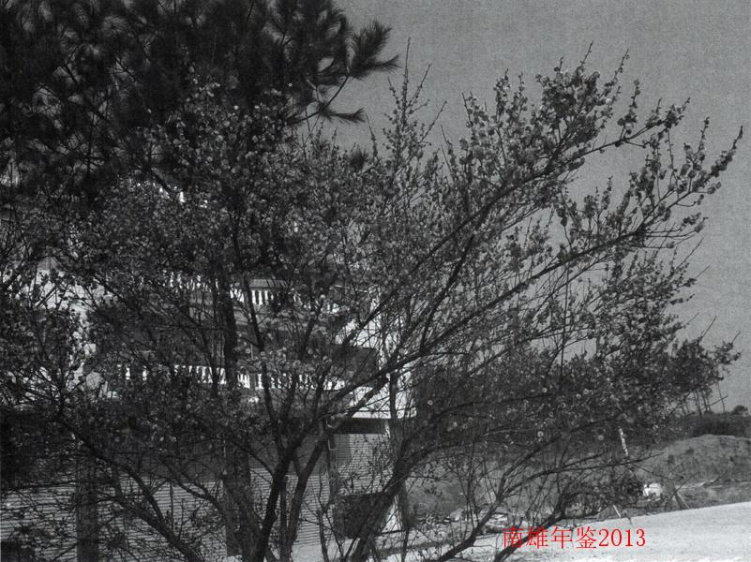

交通·通信

交通运输

【概况】
南雄市交通运输局是负责全市（南雄）公路、水路和城市公共交通运输等交通运输行业工作的政府组成部门。于2010年9月16日将交通局更名为交通运输局。内设5个科（股）室，分别是办公室、人事法制股、业务安全股、计财股、综合行政执法局（副科）。下属事业单位2家，分别是地方公路管理站、交通管理总站。下属企业单位3家，分别是水运公司、搬运公司、运通汽车检测站。在2012年以开展“树正气、强责任，心无旁骛推动南雄交通跨越发展”活动为推手，夯实“建、管、养”工作，很好的完成市为民办的“九件实事”中的两件交通实事；实现农村客运服务均等化的3个100%，高标准完成今年的各项工作任务。交通运输局被市评为“人口与计划生育工作先进单位”、“争取竞争性项目资金先进单位”、“工会工作先进单位”、“社会治安综合治理先进单位”“2011-2012年度党风廉政建设先进单位”、“南雄市扶贫开发‘规划到户、责任到人’工作优秀单位”、“2011～2012年度全市人大代表建议办理工作先进单位”、“2012年经济社会突出贡献奖”、“2012年度人口与计划生育工作先进单位”、2012年度获得“南雄市‘履职发展杯’篮球赛第一名”、“韶关市农村公路质量监督工作先进集体”、“2011～2012年度文明单位”等称号。2012年，全市公路通车里程2100.924公里，其中高速公路38。5公里国道42.4公里、省道130.1公里、县道272.073公里、乡道777.397公里、村道840.454公里，每平方公里通车里程达0.903公里。

【地方公路（桥梁）建设】
1、全力以赴，投入人力、物力、财力，做好今年为民办的十一件实事中的两件交通项目。一是完成奥威斯（东背岭大桥至龙华山温泉公路）大道建设，该工程项目按县道标准建设，投资达2940万元。二是60公里农村公路水泥硬底化建设项目，克服施工三大原材料提价、工人工资涨价等困难，全市自然村水泥硬底化建设工作全面进行，完成了85公里，超额完成了任务的42%。
2、新建河塘至东莞大岭山（南雄）产业转移工业园公路。该工程项目总投资900万元，该工程也抓得非常紧，在不断改变设计和标高的情况下，我局设立专门专职领导小组，发挥抢晴天、战阴天、斗雨天的精神，以任务倒逼、时间倒逼、责任倒逼来保证工程的按期完工，得到了市委、市政府领导的肯定。
3、积极做好县道和桥梁建设。保质保量完成了Y028灵潭至铺背11公里路面改造工程；Ⅹ342线湖口至南亩段路面大修项目以及X338线江头至青嶂山公路改建项目正在测量设计工作。芦陂大桥已完成6#台基础。完成了九头园桥改建工程、社官前桥新建工程施工图设计工作，正在进行莲口桥、上矽桥施工图设计工作。

【地方公路管理养护】
1、在公路养护方面，认真贯彻落实“三十二”字方针，建立健全各项管理制度，开展创好创优竞赛活动，落实岗位和安全生产责任制。通过抓好制度的落实，确保公路养护质量得到进一步提升。
2、加大地方公路水毁修复力度。今年的强降雨造成我市地方公路水毁严重，县、乡道公路的山区公路沿线出现严重的水毁坍塌方毁坏。据统计，县乡道22条线路边坡塌方，清理土石方78处19140立方米，需要修复的涵洞20座，路基下塌需重建挡土墙43处，约3551多立方米，造成经济损失290多万元。
3、完善通农村客运班车安保工程“示范路”建设工作。县道X343线黄泥井～坪田段18.32公里，乡道Y434线富竹～横岭桥11.2公里，这两条“示范路”建设已经完成招投标工作，正在进行施工前的准备工作；Y529线中坪～汪汤5.15公里安保“示范路”建设已经完成埋设各类交通标志牌，浇筑错车道，浇筑交通·通信防撞栏300多米，浆砌水沟等工程。Y436线山塘坳～上田坑4.67公里安保“示范路”建设已经完成浇路缘石边线、完成浇筑错车道、挖补破碎水泥混凝土路面等工程。
4、加强路政管理，保障道路完好畅通。路政人员积极主动争取地方政府及有关部门的支持，加大管理力度，保障公路畅通。一年来，路政人员累计巡查公路59945.78公里，巡查4820人次，巡查天数1979天，处理公路赔（补）偿案件2宗，收取赔（补）偿费9045元。制止违章建筑5处。整治沙场、石场4处，清理路障86处，铲除路边堆积物796.8立方米，维护“绿化造林”公路280公里，收回被侵占公路265平方米。通过加强巡查执法，保障公路的安全畅通。

【依法行政】
1、执法局加大执法的学习培训和宣传力度。积极组织新加入执法队伍人员参加韶关市的执法人员岗位培训学习以及抓好平时的业务案例学习。开展一次大规模的“打击非法运营、珍爱生命、从我做起”咨询宣传活动，现场发放宣传资料800多份，接受咨询600多人次，取得很好的宣传效果。还向机动车维修业主发放《机动车维修管理规定》摘录的经营违法行为和处罚依据宣传资料150份。同时还深入珠玑驾校、百顺驾校进行安全驾驶的宣传教育活动。
2、加大打击非法经营行为力度。加大对市区、北门街、南雄汽车站广场、新城客运站门口、电信局附近等常出现的非法经营车辆（蓝牌小轿车、面包车）的地方进行查处，通过跟踪拍照、向运输企业进行解取证，采取不定时不定点的突击方式进行查处。据统计，共出动执法人员500多人次，查处非法经营蓝牌小轿车11辆，面包车38辆。有效的维护道路运输市场，确保道路的安全、有序、畅通。
3、大力开展流动治超工作。按照国家、省、市《进步加强车辆超限超载治理工作实施意见》要求，开展流动治超工作。此项工作我局始终保持高压态势，累计查处超限超载车辆444多辆次，卸（驳）载货物2980多吨。
4、全部实现运输企业车辆安装GPS卫星定位系统。客运班车、出租车、驾校教练车共240辆已经全部安装GPS卫星定位系统，进一步加强运输车辆的安全管理工作。

【安全生产管理】
按照“安全第一，预防为主，综合治理”要求，落实安全生产监管主体责任，推行“一岗双责”责任制，主要有：一是落实安全责任制。与各基层单位签订《安全生产责任书》，将安全生产工作的责任分解到各个单位，落实到每一个人；二是节假日和大型活动期间组织专检人员深入渡口、施工工地等场所进行督促检查；三是经常深入南雄汽车站、珠玑出租公司，十几家汽车维修行业、2家汽车培训学校、发现一案查处一案，确保运输安全。据统计，共出动安全检查人员50多人次；四是“安全生产月”活动有效开展。同时，还观看安全生产电教片等；五是加强学习，提升业务管理水平。除定期和不定期组织安全生产专题学习外，还派出2人前往省厅进行业务培训。

【客运站亭建设】
根据省政府《印发广东省2011年度公共基础设施建设的工作任务和考核内容方案的通知》（粤办函［2011］372号）要求，2012年，全市四级客运站2个，其中珠玑客运站，占地面积5000平方米；水口客运站，占地面积1500平方米，简易站5个分别是：油山、湖口、帽子峰、南亩、全安；招呼站6个分别是：坪田、邓坊、百顺、澜河、古市；完成候车亭建设141个，具备通车条件的行政村全部通行班车，实现三个100%。

【旅客运输】
2012年，全市有客运企业2家，省际客运班线2条，市际客运班线7条，县际客运班线1条，公交线农村客运班线13条，拥有客运车辆95辆，2688个座位，珠玑出租有限公司80辆。

【货物运输】
2012年，全市有货物运输企业4家，其中个体运输户365户，有货物运输车辆429辆，总载重吨位1317吨。

【农村客运服务】
2012年，完成农村客运运行线路13条，投入36辆客车，772个座位，2012年，全市18个镇（街道区）全部通客车，乡镇客车通达率为100%，全市208个行政村已有136个行政村建有候车亭。逐步形成以一般干线和乡镇公路为依托，以班车客运为主导，以短途客运为主营方式的三级农村客运服务网络体系。

【其它】
全市有普通机动车驾驶员培训机构2户，珠玑驾校教学车辆47辆，年培训人员约1317人次；百顺驾校，教学车辆35辆，年培训人员约1032人次；有机动车维修业户39户，其中一类机动车维修业户2户，二类机动车维修业户3户，三类机动车维修业户128户，摩托车维修业户18户；综合性能检测站1个，年完成检测量约1047辆次。
（赖应光）
南雄车站发送至各地班线时间表
表17
序号 | 线路名称 | 南雄汽车站发车时间 | 日发班次（趟） | 终点站
1 | 韶关国道班 | 早上6:30--下午18:40(每20分一趟） | 35 | 韶关客运东站
 | 韶关高速班 | 6:20时；8时；9时；10时；11时；13时；15时 | 7
2 | 佛山 | 08:10、14:00:00、16:00:00 | 3 | 鸿运汽车站
3 | 珠海 | 8:20 | 1 | 香洲汽车站
 |  | 15:10 | 1 | 香洲汽车站
4 | 小榄 | 16:00 | 1 | 中山小榄汽车站
5 | 广州 | 7:40 | 1 | 窖口站
 |  | 16:50 | 1 | 窖口站
 |  | 7:55 | 1 | 黄埔站
 |  | 8:00 | 1 | 省汽车站
 |  | 8:30 | 1 | 东圃汽车站
 |  | 9:10 | 1 | 流花汽车站
 |  | 11:40 | 1 | 越秀南汽车站
 |  | 13:10 | 1 | 黄埔汽车站
 |  | 15:20 | 1 | 罗冲围汽车站
6 | 深圳 | 8:10 | 1 | 银湖汽车站
 |  | 9:10 | 1 | 福田汽车站
 |  | 14:30 | 1 | 文锦渡汽车站
 |  | 15:30 | 1 | 银湖汽车站
 |  | 16:30 | 1 | 福田汽车站
7 | 番禺 | 8:40 | 1 | 番禺汽车站
 |  | 16:00 | 1 | 番禺汽车站
8 | 东莞 | 15:50 | 1 | 常平汽车站
 |  | 9;20 | 1 | 万江汽车总站
 |  | 15:10 | 1 | 万江汽车总站
9 | 深圳龙岗 | 8:20 | 1 | 龙岗汽车总站
 |  | 14:30 | 1 | 龙岗长途汽车站
10 | 顺德 | 8:50 | I | 容桂汽车站
11 | 花都 | 8:35 | I | 花都长途汽车站
市内及乡镇发送时间
1 | 乌迳 | 6:05-18:20约每15分钟一趟 | 42 | 乌迳
2 | 大塘 | 6:10-18:00约每20分钟一趟 | 38 | 大塘
3 | 南亩 | 6:10-18:00约每20分钟一趟 | 32 | 南亩
4 | 珠玑－湖口 | 6:40-18:00约每30分钟一趟 | 24 | 珠湖
5 | 计生局－汽车总站 | 6:45-19:10约每10分钟一趟 | 41 | 市内
6 | 古市 | 6:30-19:00约每30分钟一趟 | 30 | 古市
7 | 江头 | 6:00-17:10约每30分钟一趟 | 21 | 江头
8 | 界址 | 7:30、9:30、11:30、14:30、16:30 | 5 | 界址
9 | 分水坳 | 7:50、9:30、15:20、16:30 | 4 | 分水坳
10 | 孔江 | 7:00、8:40、15:00 | 3 | 孔江
11 | 坪田坳 | 7:10、14:35 | 2 | 坪田坳
12 | 上龙 | 8:30、10:30、14:30、16:30 | 4 | 上龙
13 | 苍石 | 11:0015:40 | 2 | 苍石
14 | 百顺 | 7:30、9:30、13:30、15:40 | 4 | 百顺
跨省班线
1 | 江西大余 | 6:30-17:30约每25分钟一趟 | 26 | 大余
2 | 江西陂头 | 8:05、14:30 | 2 | 陂头
南雄市农村公交车运行线路表
表18
起点站 | 终点站 | 路程（公里） | 途经 | 班次 | 票价（元）
南雄汽车站 | 百顺 | 58 | 澜河镇、帽子峰镇 | 每天2班 | 13
南雄汽车站 | 界址 | 58 | 黄坑镇、新龙 | 每天5班 | 13
南雄汽车站 | 坪田 | 58 | 黄坑、老龙 | 每天6班 | 13
南雄汽车站 | 大余 | 41 | 珠玑镇、梅岭镇 | 每隔25分钟一班 | 13
南雄汽车站 | 乌迳 | 35 | 湖口、黄坑 | 每隔10分钟一班 | 9
南雄汽车站 | 南亩 | 30 | 湖口、水口 | 每隔20分钟一班 | 8
南雄汽车站 | 大塘 | 30 | 长市、白木、邓坊 | 每隔20分钟一班 | 8
南雄汽车站 | 江头 | 13 | 平岗 | 每隔30分钟一班 | 4
南雄汽车站 | 上龙 | 40 | 付竹 | 每天6班 | 7
南雄汽车站 | 坡头 | 58 | 湖口、南亩 | 每天3班 | 15
南雄汽车站 | 珠玑、湖口 | 11 | 珠玑古巷 | 每天13班 | 3
附：2012年市交通运输局领导班子成员名单
局 长：林绍发
党组书记：何哲瑜
副局长：肖水石 邱万雄 沈 辉
纪检组长：谢加华
工会主席：刘发军
执法局局长：陈洁国

省道路建设与管理

【概况】
根据韶关市公路局《转发韶关市编委〈关于县级公路局更名的批复〉》（韶市人字【2009】29号）文件精神，南雄市公路局更名为韶关市南雄公路局。韶关市南雄公路局为韶关市公路局垂直管理的正科级事业单位，机关内设七个正股级机构，分别为办公室、生产技术股、人事监察股、路政管理所、收费管理所、财务股、安全生产股。下辖：珠玑养护中心、湖口养护中心、澜河养护中心。韶关市南雄公路局依据《中华人民共和国公路法》、《广东省公路条例》负责南雄市境内国省道共172.63公里、36座桥梁的管理、养护。

【公路养护管理】
2012年，韶关市南雄公路局围绕“畅通主导、安全至上、服务为本、创新引领”的十六字方针，群策群力、顺利完成迎省检工作。
在小修保养方面，积极对照韶关市公路局小修保养考核实施细则，全年粉刷硬边线182KM、油路树170KM、翻新示警桩6300条，继续完善和巩固S342线K0+000—K45+200段45.2公里GBM工程，做好管养路段公里牌、百米桩用GPS重新定位及埋设以及交调、公路GPS数据维护、公路基础数据库系统管理及更新等有关工作。
2012年，清理塌方3750立方米/43处、修复防撞栏杆37米/3处、浆砌挡土墙632立方米/6处、修复破损水泥砼路面195平方米/2处；局部挖补沥青砼路面3578平方米；处治沥青砼路面12500平方米；修复水沟180米，计102立方米/13处。
切实加强桥梁养护管理，特别是四、五类桥梁管理。做好桥梁外业检查、内业资料规范填报等工作。加强对古录桥、三枫小桥、富竹桥病害的日常巡查和经常检查，对存在一定安全隐患的问题及时反映和上报，并书面上报市局同时加强对桥梁的监控。在年底发现教场桥基础存在被淘空的状况后，在市局的支持下进行针对性的加固。全年机械完好率96.2%、利用率82%。

【路政管理】
加强路政管理，为养护工作保驾护航。坚持依法行政、文明执法，热情服务、严格管理，着重抓好《公路安全保护条例》及整治道路交通安全专项行动的宣传；加强路政巡查力度，编制路产维护网络，有效索赔受损路产，2012年，收取赔偿费25.92万元；规范路政许可，严格按照《行政许可法》和路政管理许可程序审批，办理韶关移动公司、南雄佛燃天然气公司等5宗路政许可；加强与交通综合执法机构的业务协作，建立和完善协调有力、配合密切的运行机制；加强涉路施工管理，监督指导施工单位做好涉路施工路段的养护、交通引导工作，设置明显规范的施工标志、安全标志、施工通告安全牌、警示墩及限速、禁超等标志；多方调动社会管理形成合力，积极与交警、派出所、救援队、收费站、国土等当地政府职能部门沟通协调，建立联动工作办法，实施信息共享、优化资源配合；充分利用珠玑养护中心土地做好苗圃，重点打造G323线的生态景观林带。

【安全生产】
安全工作是全局工作重中之重，切实把安全意识、安全管理、安全措施融入到每一项生产工作中，未发生一起安全生产责任事故，确保安全生产形势稳定。
始终贯彻“安全第一，预防为主，综合治理”的方针，认真落实“一岗双责”制度和安全生产监管责任，层层签订《安全责任书》，明确各级安全管理职责，做到安全工作与生产同布置、同立项、同检查、同总结验收，做到人人有责任，事事有责任人；关爱一线职工的生命安全，购买140套安全工作服和一批施工作业标志；积极开展“安全生产月”活动，举办安全知识培训，观看交通安全系列宣传警示教育片，开展养护作业区标志标牌规范化布设演练活动；注重公路巡查督查和隐患排查治理，通过努力争取地方政府资金7万元用于路口隐患的治理，强化安全生产专项督查及整治行动，积极预防和遏制重特大生产安全事故的发生。一年来组织安全生产大检查7次，查出一般隐患8起，排除隐患8起，投入资金23万元，施划减速带2092.5平方米，增设各类警示标志14块，示警桩8根，太阳能警示灯2盏，太阳能爆闪灯4盏；建立应急管理系统和完善应急救援预案，做好应急救援队伍的筹建、装备的配备、物质的储备，组织应急救援预案的演练，全面提高应对公路交通突发事件的能力。

【行业文明创建】
把加强公路行业文明建设作为推进公路事业科学发展的一个载体、建设和谐公路行业的一大抓手、提升公路行业软实力的一条途径。狠抓干部职工队伍的思想素质和工作能力，继续开展“创先争优”活动，认真开展“树正气、强责任、促发展”、“纪律教育学习月”、“三打两建”、“打非治违”专项行动等活动，突出抓好《公务员法》、《广东公路管理条例》等法律法规的学习，提高机关管理人员及养护人员的业务水平和管理能力。
大力推进公路文化建设，加大文明养护中心创建力度，扎实做好社会治安综合治理工作，积极做好油山镇上朔村的“扶贫双到”工作，提升行业文明建设水平。
有效保障职工的合法权益，按照《劳动法》和《劳动合同法》赋予职工的合法权益，在职代会上通过集体合同条款，签订集体合同，并到劳动部门办理合同签订备案手续。逢节日期间慰问退休人员、女职工、退伍军人、特困家庭等，扎实推进金秋送学、送温暖工程、“固本强基”工作。
（卢隆平）
附：2012年市公路局领导班子成员名单
局 长：张福明
副局长：邹国山 徐先昌

邮政

【概况】
南雄市邮政局是一家肩负着全市城乡邮政通信任务，主要开办国内外信函、包裹，国内报刊发行、邮政储蓄、速递物流、机要通信等重要服务职能的国有公用型企业，下辖邮储支行、速递物流分公司。2012年末从业人员227人，其中企业165人，邮储支行53人，速递物流分公司9人。

【邮政设施】
2012年，南雄市邮政局在全市设有支局（所）网点20个，全国联网的电子化支局12个，邮储银行新增一个二级支行-雄州支行，邮银有存、取款自助设备15台，ATM机11台，存取款一体机4台，累计投入助农取款点71个。建有投递站点31个，投递段道39条；邮运汽车9辆，摩托车25辆，全市汽车邮路（单程）255公里，投递邮路（单程）2240公里。邮政服务网络覆盖全市，邮路通达全市各个行政村。2012年，南雄邮政积极履行服务三农职责，推进城乡公共基础均等化服务，将全安镇和主田镇两个空白乡镇网点纳入建设规划，并获专项整治资金28万元，完成南亩、古市、邓坊、坪田、富竹5个邮政所均等化整治工程建设。由市政府牵头，组织农业、民政部门和镇政府，开展村邮站建设工作，建立起208个村邮站，为村民提供乡村信件、包裹、快递收寄，以及报刊订阅、农资产品配送等便捷的“家门口”服务。同时，深入开展“为民服务，创先争优”主题实践活动，把“加快推进南雄住宅区信报箱群建设工作，方便用户用邮”作为创先争优工作的首要任务之一，加大力度推进新楼盘信报箱群建设工作，将信报箱建设纳入小区建设规划及总体验收范畴。对已建的住宅小区，无物业管理部门的争取上级的资金支持，推进信报箱补建工作，提高信报箱落户率，一期安装信报箱1423只，二期安装信报箱2137只。

【邮政业务】
2012年，全市邮政三大板块合计完成收入4441.08万元，其中邮政企业实现收入2485.08万元，收支差完成750.49万元；邮储银行累计实现自营收入1918万元，速递物流公司累计实现收入38万元。南雄市邮政局充分发挥邮政媒体配合专项活动的需求，配合市“三打办”成功策划“三打两建”活动案件征集举报信和“两建”卡片。为落实邮政服务三农工作，南雄市邮政局在全市建设3家邮政农资连锁配送店，2012年，累计分销配送农药10.9万元，化肥20.8万元。

【邮政储蓄】
2012年末存款余额达16.5亿元，全年新增25768.93万元，增长18.51%，邮银余额市场占有率27.56%，规模占有率全市排名第二；新增代理保险2743.98万元；全年发放贷款3986.6万元。

【企业管理】
2012年南雄市邮政局认真贯彻落实省公司、市局的决策部署，以科学发展观统领全局，以质量和效益为中心，凝心聚力，持续推进企业转型升级，促进核心竞争力的提升。全局上下牢牢把握“抓转型、促发展”这一主线扎实工作，以转型管控为抓手，提升网点硬件能力，加强金融队伍建设，完善考核激励机制，持续推动业务快速发展。同时，三大板块间紧密协作、共享资源、互为渠道，协调发展。2012年，南雄新城支局荣获“2010-2012年度广东省邮政系统先进集体”称号，韶关邮政系统“巾帼文明岗”、“青年文明号”等称号，何丽同志代表韶关参加“广东邮政通信特有职业储汇业务员技能大赛”获得团体三等奖，并荣获“韶关邮政2012年度职业能手标兵”称号，4名员工荣获韶关邮政先进个人称号。
（蒋春艳）
附：2012年市邮政局领导班子成员名单
党组书记、局长：罗顺林
党组成员、邮储银行南雄市支行行长：刘开春
党组成员、副局长、工会主席：张朝阳

电信

【经营概况】
2012年，南雄电信分公司按照“规模第一，质量可控”原则，坚持规模经营和流量经营，为南雄信息化和光网城市建设做好各项工作的落地和执行。全业务收入同比增长6.68%，移动、宽带业务放号分别近2万户和万户，3G智能用户占比30%，普通宽带由4M提到6M，光纤宽带由12M提到20M。

【渠道拓展】
开展一镇一智能网规模发展，每个点均突破放号200户。新增政务网、人社网接入点各50多个，政府电子政务网延伸到行政村一级。有效渠道服务网点拓展到50多个。

【服务能力】
新建23个C网基站。管线建设完成城区FTTH改造点10个、驻地网楼盘FTTH建设11个、退铜3000线对公里。平移22个小区客户宽带，提高FTTH网络实装率。落实“五个一”服务承诺，严格执行按三级管控制度。开展行风建设活动，在南雄八大行业18个服务企业的行评中位第七名。

【精确管理】
开展以流失预警、客户关怀和价值提升为主题的全业务维系工作。故障处理及时率均达到100%；实现接入网管远程管理；公众网出口带宽由8G扩到20G；实施农村中心竞标承包制，拉动和保有农村市场、提升客户服务水平、增强基础管理能力。

【综合管控】
以四好班子、树正气强责任、民主评议行风等活动载体，加强党建和反腐倡廉工作；实施岗位廉政风险点排查和审批公示，加强内部业务管理监督，从源头杜绝违法违纪。优化组织绩效考核和专项激励机制，加强员工人文关怀，对基层生产、生活场所进行修缮，妥善处理与员工切身利益相关的各种问题。严格执行各项安全生产规章制度，强化保密意识，做好信访维稳，加强人防技防结合打击破坏和盗窃通信设施犯罪行为，抓获2名犯罪嫌疑人，破获南雄系列盗窃电缆线案10宗，带破江西省南康市、韶关市四县系列案15宗，消除社会影响。
2012年，南雄分公司党支部分获得省韶关电信先进基层党组织称号，3名党员分获省、市电信优秀共产党员称号；澜河营销服务中心获2012年度广东电信营销服务中心先进绩效单位三等奖和韶关电信2012年度农村区域承包突出表现奖（银奖）；2名社区经理获得韶关公司装维经理技能练兵竞赛团体亚军；14名员工获韶关电信先进个人。
（曾志春）
附：2012年电信南雄分公司领导班子成员名单
总 经 理：沈明华
副总经理：刘经宏 黄春海

联通通信

【概况】
中国联合网络通信有限公司南雄分公司于2000年1月19日正式挂牌成立，隶属中国联合网络通信有限公司韶关分公司，下设经营支撑室、市场销售室、营业客服室及集团客户室4个室，员工22人。
2012年，面对全新的竞争格局及经营模式转型的整体推进，南雄联通全体干部员工上下一心、风雨同舟，突破种种困难，在渠道建设，队伍建设、网络建设及文化建设等方面都取得一定的成绩，公司各项业务实现有效发展。通信服务收入同比增长21.62%。

【业务发展】
2012年，2G业务围绕有效发展，定向突破的思路，强化营销组织和营销模式转型，实现2G业务的稳步增长。同时，通过佣金模式的调整，强化话务量营销与维系体系建设，2G业务发展有效性不断提升，老用户收入保有率全市排名靠前。在3G业务创新发展方面，自3G正式商用后，在严格执行总部原则及省公司3G业务管理规范的基础上，积极创新体验营销、文化营销、异业合作模式，通过3G渠道建设、价值链合作，极大地促进3G业务的快速发展和3G品牌的传播。
联通3G业务采用WCDMA技术标准，是全世界建设最广泛、技术成熟度最高、可漫游国家最多、支持手机款式最丰富的3G标准。据统计，在全球208个国家和地区可实现WCDMA网络漫游，全球拥有WC-DMA用户3.54亿，市场占有率达89.5%。同时，全球有超过1100款手机终端，包括目前流行的GSM手机都支持WCDMA业务。联通“沃.3G”能向用户提供无线上网卡、手机音乐、手机电视、手机上网、可视电话等3G优势业务。在服务方面，能够全面贯彻落实省公司“3G保姆式服务”理念与工作要求，根据用户价值和服务需求实行分级服务，打造高素质3G专属服务团队，建立一对一的服务体系，3G品牌得到客户的认可。

【服务和维系】
2012年，在客户服务方面，重点推进落实转型、分级服务，通过改进服务短板，降低投诉，基本实现提升客户满意度、降低客户投诉率和高端客户离网率的工作目标。特别是在客户维系方面，重点加强预付费的二充维系工作，通过制定统一回访口径，完善回访模板，调整考核机制以及本地二充维系系统的上线应用，维系成效明显。在3G用户方面，积极细化落实“保姆式服务”工作要求，针对营业厅发展环节、新入网回访环节、服务经理维系环节设计标准化的流程及脚本，得到省公司的认可，并在全省推广。

【网络质量】
网络信号是运营商的核心服务，网络质量是优质服务的基础。2012年，南雄联通一直孜孜不倦地致力于网络的建设与优化，让所有客户都能体验到连通四海、沟通在世界的每个角落皆触手可及的便利。为了进一步提高网络覆盖率和服务能力，提升客户满意度，韶关联通集中开展了2G网络优化劳动竞赛、3G网络830专项优化、2G/3G“百日会战”协同优化等一系列专题优化行动，有效改善了网络质量。其中2G网络MR质量优良率从93.85%提升至98.82%，全面实现高接通率、低掉线率、通话清晰的通信服务，网络质量得到了明显改善，3G网络指标全面达到总部商用标准。

【队伍建设】
坚持以员工成长为魄，重点落实推进员工“职位体系、激励体系、晋升体系、培训体系”四个体系的建设工作，强化各级管理团队和员工队伍建设。一是围绕“员工成长”和“提高人均效能”的核心目标，做好员工职业生涯发展规划和人员结构性优化配置，尽快建设一支适应新形势、新环境的员工队伍，提高工作效能；二是2012年的绩效激励体系要转变为注重突出员工KPI与员工薪酬直接挂钩，让员工关注KPI，充分发挥KPI对员工考核的导向作用，从而调动员工的工作积极性、主动性。三是打造学习型组织，营造良好的学习氛围，把员工学习制度化、体系化，让员工在学习中成长。在管理干部队伍建设方面，牢固树立“有为才能有位，有位必须有为”的意识，英雄不问出处，一切靠业绩说话，靠发展赢得尊重和地位。要求干部队伍必须具备追求卓越的精神，敢于自省的勇气，实事求是的态度和敢作敢为的承担。

【企业管理】
南雄联通自成立之日起，即秉承“做优秀企业公民”的理念，充分发挥通信行业信息优势，致力于消除数字鸿沟，构建公平和谐信息社会，大力参与政府信息化、企业信息化、农村信息化应急通信建设，积极推进信息化和行业应用融合，推进高新技术与传统工业改造结合，通过向信息服务商的转型，有效推动整个社会的信息化进程。
2012年，南雄联通积极响应政府建设社会主义新农村号召，大力推进“村通工程”建设和农村信息化建设，加大了对边远山区的网络投资，努力解决农村信息来源和信息传输的两大农业信息化难题，启动了“村村通”金农项目和“农博士”项目，更好地拓宽了农民农业信息渠道，积极推动了韶关农村信息化建设，有效促进农村经济发展。
南雄联通在企业发展的同时不忘回报社会、回报广大客户，积极支持参与政府开展的精神文明建设活动。积极参与市扶贫捐赠日活动，帮助弱势群体，开展了扶贫助困、奉献爱心等活动。
（张 虹）
附：2012年中国联通南雄分公司领导班子成员名单
总经理：黄履英
总经理助理：朱伟苑

移动通信

【概况】
中国移动通信集团广东有限公司南雄分公司（以下简称“南雄移动”）成立于1999年，目前公司位于韶关市南雄市青云西路银兴花园二区21栋，现有员工52名，大专以上学历占89.1%，党员比例达26.92%，平均年龄28岁。2012年南雄移动在在各级领导和社会各界的大力支持下，始终秉承“正德厚生，臻于至善”的核心价值观，致力于业务发展，扎实工作，强化，狠抓，对内坚持求真务实，埋头苦干的工作作风，强化生产经营管理；对外发扬艰苦奋斗的创业精神，努力开拓市场空间。2012年，南雄移动获得了韶关市“青年文明号”、南雄市“巾帼文明岗”等荣誉称号。

【市场经营】
南雄移动围绕全业务运营工作思路，采取多举措并举巩固既有优势，有效地结合本地实际情况，充分贯彻落实省、市公司的战略经营策略，致力于个人、家庭、集团三大市场，深化信息化服务能力，较好地实现了全年工作目标，累计运营收入突破7000万元大关。截止2012年12月31日，南雄移动用户达13万余户。

【基站建设】
2012年，全面完成了全年GSM、TD-SCDMA及传输网等各项建设任务，实现南雄市行政村全面覆盖和20户以上的自然村全面覆盖，南雄城区零掉话率，全程呼叫成功率达100%。

【窗口服务】
为有效提升客户感知，加快服务工作显性化，南雄移动持续开展开展“优服务更精彩”服务主题活动和民主评议行风工作。提出了电子渠道便捷缴费，即短信、电话和网厅，三大妙招便捷缴费：话费明了便捷查看，即话费余额便捷查询，账单详单清晰易懂；上网流量心中有数，即上网流量主动提醒，用多用少心中有数：业务订退清晰透明，“0000”查询退订：业务扣费主动提醒，即业务扣费短信提醒，主动提醒让您放心。同时不断优化客户投诉处理流程和持续加强垃圾短信的治理。实现投诉处理率达到90%，群众满意率达到98%以上，在2012年的行评工作，南雄移动取得通讯行业第一。

【基础管理】
夯实工作责任，加大检查、考核、奖罚力度；加强财务预算管理，按月进行财务分析，细化经营工作，完善各项激励措施，有效提高经营收入；完善生产经营管理制度，以创新管理作为提高企业经营效益的重要保障，通过宣传、培训及制度建设，强化项目管理，注重企业文化建设及党风廉政建设，鼓舞员工士气，营造良好的企业氛围。

【文化建设】
不断开展了爱国守法，明礼诚信，团结友善，勤俭自强，敬业奉献的公民道德教育，和以企业精神，经营宗旨，服务理念为主要内容的企业文化教育。积极开展道德讲堂系列活动，道德讲堂通过五个一流程：“唱一首歌曲”、“诵一段经典”、“讲一个故事”或“看一部短片”、“做一番交流”、“许一个承诺”，结合最美移动人的评选活动，深入挖掘和宣传身边人的先进事迹，充分发挥榜样和激励作用，强化思想道德建设，提升员工的深化员工对企业核心价值的认识，从而推动企业各项工作的顺利开展。

【公益活动】
南雄移动组建了自愿者服务小组，积极参加学雷锋日、扶贫济困捐赠活动，开展贫困学生勤工俭学活动，订阅《农家女》赠阅于南雄市妇女学校。春运期间，南雄移动联合共青团南雄市委员会、南雄市青年志愿者协会和南雄市大学生联合会开展了“温暖回家路”的便民志愿服务活动，为广大旅客提供便捷、优质的服务。同时响应国家的号召，致力开展节能减排工作，开展了“节能减排绿色行动”等一系列回馈社会、回报南雄人民的责任行动，为促进本地经济发展、和谐社会构建做出了积极贡献。
附：2012年移动通信南雄分公司领导班子成员名单
总经理：贺美田
副总经理：张世杰
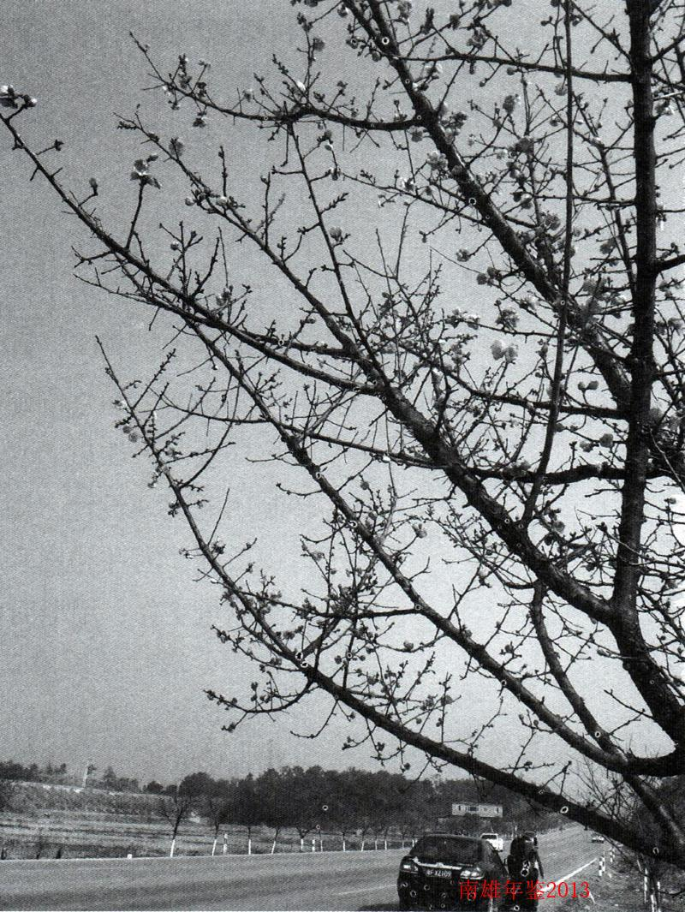

城建·环保

城乡规划

【概况】
以贯彻落实《中华人民共和国城乡规划法》为主线，落实科学发展观要求，围绕建设宜居宜业粤北门户城市的总体目标，完善城乡规划科学民主决策机制，加快城乡规划编制步伐，发挥较好的规划引领作用，推进城乡区域统筹协调发展，努力营造生态宜居环境。

【城市规划修改】
继续做好中心城区总体规划（2000-2015年）的修编工作，已和广东省城乡规划设计院一所签订了设计合同，市政府组织相关部门就总体规划修改方案举行过多次研讨会，确定好修改方案，设计单位按要求开展纲要编制工作。

【城市规划管理】
在《城区总体规划》的统揽下，始终坚持将规划工作摆到突出的位置上来抓，精心编制城市规划，指导城市建设，依法审批“一书两证”，并做好市政设施施工图设计和测量放线工作。2012年，中心城区共办理工程报建35项，建筑总面积32.63万平方米，其中房地产项目8宗，建筑面积20.34万平方米，工业项目21项，市政工程6项。

【城市测绘】
目前市城市测绘技术力量仍很薄弱，住建局主要是开展一些简单的建筑施工测量放线等工作，涉及到土地测量技术工作由南雄市国土资源局负责，较大面积地形测量还需要聘请专业测绘技术力量强的队伍帮助完成。

【城市档案】
因目前住建局的条件及经费所限，规划档案资料归档只是处于较简单的存放，未能做到整理、归档、存放一整套规范工作程序，住建局也计划争取条件，把该项工作规范化。

【重点项目规划】
2012年，按照市委政府关于重点项目建设的任务目标及进度要求，认真做好项目规划、选址等工作，推动重点项目的顺利建设。主要做好雄州公园项目的规划设计，配套完善道路、绿化、公厕、停车、休闲亭、台、座椅等配套设施；并做好雄州公园征地拆迁新村规划，水南及河南新村用地规划设计，用地面积1.6万多平方米；做好中山锦苑三期、武装部、汽车站东侧用地及原预制构件厂南侧地块、原食品厂地块等5个地块的规划控制条件，用地面积75888.1平方米，并及时移交国土部门挂牌出让；做好老城区宾阳路、老虎塘路、商业路的道路改造工程规划及施工图设计、预算等工作，道路全长750.6米；协助做好雄州新区范围排水管网的施工设计图及道路改造建设等工作，采取雨污分流排放方式，管线总长6652米。

【村镇规划编制】
根据城乡规划全覆盖的要求，积极协助各镇抓好镇区总体规划、村庄规划的规划编制工作。界址镇、邓坊镇已完成初步规划成果；古市、全安、帽子峰、江头、湖口、坪田、主田等7个镇正在编制中。同时还做了大量协调的工作争取上级规划部门对人力、财力上的大力支持，使乡镇规划建设步入一个良性、有序、科学的发展轨道。
加强对乡镇规划建设的指导，主要协助做好乌迳、黄坑、全安、珠玑、水口、澜河、油山、界址等镇因转制用地规划设计，用地面积3万多平方米；做好水口镇长圳、河坪和青水塘新村用地规划设计和用地地形图测量工作，用地面积8000多平方米；做好全安新村、陂头新村及奥威斯温泉度假酒店、垃圾填埋场、火车站场项目搬迁新村230多户住户的用地规划设计，总用地面积6.5万多平方米及古市镇溪口新村49户住户的用地规划图，规划用地面积1.34万平方米。

城乡建设

【概况】
以建设宜居宜业的粤北门户城市为目标，坚持“高起点规划、高标准建设、高效能管理、高水平经营”的理念，按照城区“北移东扩、西建南绿”的发展思路，不断完善城乡基础设施，拉大城市框架，城镇化进程不断加快。

【保障性住房建设】
2012年，开工建设78套公共租赁住房，陵园路54套公租房建设地点在陵园路17号，地面积为723.45平方米，总建筑面积2264平方米，工程总投资约370万元，工程到年底已完成基础工程，投入资金60多万元；城市综合体24套公租房项目，为工程配建项目，用地面积为449平方米，建设面积为2364平方米，工程总投资额约430万元，工程已开工建设，工程到年底已完成基础工程，投入资金79.2万元。
出台制定《南雄市公共租赁住房管理办法》，并启动公共租赁住房的申请工作。

【建筑工程质量管理】
加强建筑工程质量安全监督管理，建立建设工程监督巡查和督查制度，加大对工程巡查和抽查的密度和频率，规范监督行为，强化和丰富了监督手段，优化了工程质量监督程序，使质量管理处于受控状态，办理监督工程项目69项、建筑面积47.10万平方米、工程造价45656万元；竣工验收工程43项、面积29.83万平方米、投资20819万元，工程合格率为100%。

【建筑工程安全监管】
认真开展好全年质量、安全和文明施工大检查，不断规范并完善各责任主体质量行为，要求施工企业严格执行建设工程强制性标准及施工质量验收规范，使质量管理处于受控状态。对违章指挥、违规操作和不具备基本安全生产条例的施工现场和企业，坚决责令整改，下发安全整改书30份、暂时停工通知书2份、施工安全生产责任扣分通知书25份，有效保证安全生产的有序进行，全年我市在建工地未发生等级安全事故。

【建设工程招投标管理】
加强建设工程交易市场监管，按照“充分调研、对症下药、总结完善、稳妥推进”的方针，通过明确投标条件、推行资格后审、加强投标人信息保密、增加评委、引入阳光使者等工作，深化招标程序改革，限制和规范权力运行，遏制围标串标行为，营造信息公开、过程透明、结果公正的交易环境。全年进行公开招投标的工程（含道路交通工程）58宗、总中标价31255.51万元，下浮率8.46%。

【推广建筑节能】
严格实施建筑节能标准，加强工程建设全过程的节能监管。强化新建建筑的设计审查、施工许可、质量监督、验收备案等过程监管，严格执行建筑节能设计标准和施工验收标准，确保新建建筑达到节能目标。2012年南雄市有新型墙材企业5家，应用新型墙材比例达100%，基本实现禁实目标；有现预拌混凝土搅拌企业1家，全年有68个工地使用商品混凝土，混凝土使用量为58.95万立方米，有效地推进建筑行业的节能减排工作。

【违法违章用地处理】
全市处理违法违章建筑与用地工作正加快推进。珠玑镇的试点工作推行较顺利，其中国有土地上的13栋违章建筑（3.92万平方米），经国土、消防部门审核后，在土地使用证红线范围内且符合消防安全要求的违章建筑有7栋。质量鉴定部门已对其中六栋房屋进行质量鉴定，出具房屋安全质量鉴定报告，房管部门完成了房屋的测量工作，最终测定总占地面积2749.28平方米，总建筑面积共约21062.43平方米，地税部门根据税费收缴标准正会同经侦大队进行建筑安装税和销售不动产税的征缴工作，已征缴税款120多万元。
除珠玑镇外的，其他7个镇共上报46宗在国有土地上的违章建筑处理申报材料，总占地面积2.03万平方米，建筑面积15.73万平方米。其中有17宗经国土部门审核认定未超出国有土地使用证原用地范围，其中乌迳镇6宗，黄坑镇7宗，油山镇2宗，百顺、江头镇各1宗，总占地面积约7593平方米，建筑总面积55109平方米。消防部门已经基本完成了大部份经国土部门认定未超出国有土地使用证原用地范围违法违章建筑的审核整改工作，质量鉴部门已基本完成了黄坑镇房屋质量签定工作，地税部门正对黄坑镇的部份违法违章建筑进行纳税前的调查取证工作，乌迳镇已经完成了4宗建筑的消防整改工作，其它镇的处违工作也正在推进。

【重点项目建设】
城市综合体项目，首期建设面积98971.5平方米，已完成基础土石方工程开挖约40万立方米，投入资金1000多万元。
大福国际名城项目，一期工程开工建设面积141266平方米，已完成基础及地下室施工建设，住宅楼1、2栋已经建设到7层，投入资金约3000万元。同时还积极配合有关部门做好项目周边配套工程建设，已完成了凌江大道（凌江桥至教场桥）道路规划设计方案工作，及工程施工前期的一些工作。
雄州公园项目，规划用地面积约33.3公顷，已完成规划设计，有关部门正在进行土石方工程和征地工作，已完成土石方开挖13.58万立方米，投入资金282.9万元。
城市管道燃气工程，佛燃天燃气公司的LNG气站完成建设并竣工验收完毕，投入建设资金196万元；LNG气站至一期工业园管线工程约7000米管道已按规划设计要求铺设完毕，达到通气条件，投入建设资金402万元；LNG气站至二期工业园管道工程，目前已经完成所有报建工作；LNG气站至乐华陶瓷厂段完成了管道敷设并吹扫完毕，已达到通气条件，投入资金402.26万元；城区市政管道工程已敷设约4990米，投入资金358万元，沿江路段、323国道至人民医院管道完成施工，环城路及金叶大道正在施工，年底可完成管道施工并连接沿江路段管道。
翠竹居住宅小区项目，一期计划建设9栋商住楼，建筑面积34288平方米，工程已经建设至7层，已投入资金2500万元。

建筑业

【概况】
2012年，严格审查责任主体以及从业人员的市场准入条件，通过与各有关部门签定的建设工程质量、安全生产、文明施工责任书，狠抓责任落实，完善相关制度，积极加强对工程质量、安全生产和文明施工的监管，认真推行建筑节能工作，确保工程实体质量和安全生产工作稳步推进，建筑行业的发展又向前迈出坚实的步伐。全年，建筑业持续较快发展。全部建筑业完成增加值7.9亿元，其中资质以内建筑业企业完成总产值15.18亿元，实现增加值4.84亿元；营业收入12.87亿元，其中营业成本9.27亿元。全年房屋建筑施工面积155.49万平方米，其中本年新开工面积94.57万平方米；房屋建筑竣工面积86.14万平方米，竣工房屋价值6.62亿元。全市资质建筑企业上交税金8774万元，实现利润1.5亿元。

【建筑设计】
2012年，南雄市建筑设计院有专业技术人员23人，其中高级工程师4人，中级工程师15人，助理工程师2人，技术人员3人；一级注册结构师1人，二级注册建筑师5人，二级注册结构师2人。完成工程勘探设计项目共174项工程，其中：设计项目完成80个、钻探项目完成94个，地质钻探深度完成8994.4米，桩基动测1948根，抽芯完成2015米。

【建筑企业】
2012年，全市施工企业资质中，房屋建筑工程施工总承包二级企业1家，为南雄市市政工程公司；房屋建筑工程施工总承包叁级企业3家，为南雄市建筑安装工程公司，南雄市雄州建筑公司，南雄市乐达建筑工程有限公司。外地入雄备案企业共23家，其中：特级房屋建筑施工总承包企业1家，一级房屋建筑施工总承包企业1家，甲级建筑行业企业2家，甲级建筑设计企业1家，甲级监理企业1家，甲级工程勘察企业1家。

房地产管理

【概况】
2012年，加大工作力度，严把商品房预、现售关口，增加开发商销售的透明度，保障市场健康发展，共核发预售许可证10项、面积3.97万平方米，现售备案证5项、面积1.67万平方米；并完成了23家房地产开发企业的资质年检，做好7家新成立房地产开发企业的资质等级评定工作；全市房地产开发投资市场发展平稳，房地产在建项目19项，建筑面积24.03万平方米，投资总额约26630万元；商品房销售面积11.15万平方米，销售套数1169套，销售额24205万元。

【房屋登记】
贯彻执行国家、省、市房地产的有关政策、法律法规，严格执行《房屋登记办法》，及时修订完善房地产交易和权属登记程序业务操作规程，具体明确各类登记发证业务类型特别是新增类型的办理程序、必收要件、办理时限、证书填写规范等。为规范房地产交易与权属登记程序，简化手续，方便群众，逐步实现了一个窗口收件、一个窗口发证、一次性收取税费的交易与权属登记一体化、一条龙办公、一站式服务。2012年办理房产权证2336宗，面积216025.94平方米。办理房产抵押956宗，面积19.53万平方米；房产按揭559宗、面积6.52万平方米，档案查询3903宗，整理归档产权档案2953份，房产发证交易业务全年为国家征收契税8271699.6元。

【公房管理】
按照有关规定，认真实施直管公有住房的建设、申请、审批、分配安置、维护、租金收缴等工作。建设具备房屋管理、租赁管理、租金管理、资产管理等多项功能于一体的公房管理信息系统，将全部在管公房建立电子档案，方便房管人员对公房档案的查找和管理，减少工作错漏的发生，使公房管理工作效率得到有效提高，实现了公房管理规范化。加强对所管辖公房的安全检查工作，在雨季及时通知住户做好安全防范措施，并针对可能出现危险的住房及时进行维修或提出具体处理意见。2012年管理公产房900多户，总面积8万多平方米，全年房租上收率为99.5%，维修旧瓦房、楼房1075.64平方米，维修费用9.52万元。

【白蚁防治】
白蚁防治业务得到不断拓宽，82宗，面积10.25万平方米。

燃气安全管理

【加强监管】
加强对各燃气企业、气站巡查检查工作，与各燃气企业的负责人签订了《燃气安全生产责任书》，切实抓好了燃气安全管理。加强燃气安全知识宣传工作，针对燃气事故的多发期，采取电视宣传、上街设点咨询、派发宣传资料等形式做好宣传教育，组织了燃气企业开展了燃气安全知识咨询宣传活动。坚持每月、每季到气站进行燃气安全检查监督工作，检查20多次，并督促企业领导、安全负责人，操作人员认真贯彻执行燃气安全技术规范和规程，有效地堵塞了安全事故漏洞，确保全市燃气行业继续保持零伤亡事故的成绩。

【开展行业评议】
组织全市燃气企业开展了燃气行业民主评议行风工作，制定了《南雄市燃气行业开展民主评议纠风工作实施意见》，燃气企业向用户共发放了征求意见表2000多份，针对用户提出的意见，进行原因分析，寻找差距，对群众意见进行逐项整改。通过这次行风评议整改，燃气企业进一步改进了工作作风和提高工作效率，推动燃气企业的服务质量和服务水平迈上新的台阶。
（李赣龙）
附：2012年市住建局领导班子组成人员名单
局 长：李传忠
副 局 长：刘志军 黄长江 赖书琳
纪检组长：梁东宁
工会主席：张 明

城市管理

【概况】
1997年8月，市委、市政府成立南雄市城市管理委员会，下设办公室，由抽调18个成员单位领导组成，无编制；1998年6月，市委、市政府成立创建省卫生城市领导小组，下设办公室，由抽调24个成员单位领导组成，无编制；2000年3月设立市爱卫城管办公室（雄市机编［2000］01号），为市政府直属正科级事业单位，保留爱国卫生运动委员会办公室；2001年10月，机构改革时撤销市爱卫城管办公室，组建市公用事业管理局（雄发［2001］25号）；2004年9月，机构改革时将市公用事业管理局更名为市城市管理局（雄市机编［2004］21号），定为副科级事业单位，归口市建设局管理。2010年8月机构改革，将市城市管理局更名为市城市综合管理局（雄府办［2010］100号），定为正科级行政单位，为市人民政府工作部门。内设机构数4个，直属单位5个。核定机关编制数为9名，实有机构编制11人。

【主要职能】
贯彻执行国家和省有关城市管理方面的方针政策和法律法规，拟订城市市政设施、园林绿化、房屋征收与补偿、市容和环境卫生、管道燃气等有关城市管理方面的规范性文件；组织编制市政基础设施维护和城市绿化发展中长期规划的年度建设、维护计划，并监督实施；负责市政设施维护的监督管理，参与城市基础设施维护项目的规划、设计和竣工验收；负责城市绿化的监督管理工作。参与编制城市绿化规划，组织实施城市园林绿化、园林设施的维护和改造，负责城市新建、扩建、改建工程项目配套绿地建设的审核及竣工验收，参与“园林式”单位的评审；负责城市户外广告、占用和开挖城市道路、建筑垃圾和渣土运输以及城区机动车辆冲洗和入城车辆等管理；负责城市规划区内违法、违规建筑物和构筑物的监察及查处；负责国有土地上房屋征收与补偿工作；拟定城市市容和环境卫生发展规划并组织实施，负责市区重点市容和环境卫生基础设施的建设和管理，指导和监督市区市容和环境卫生工作；负责市区城市管道燃气行业的监督管理，会同有关部门编制城市管道燃气发展规划，并监督实施；监管市区管道燃气安全；负责城市住宅小区的物业日常管理活动；负责城市管理行政执法工作，组织、指导、协调城市综合治理和专项治理活动；负责城管领域新技术新材料的推广应用，组织开展城市管理方面的宣传教育工作；承办市委、市政府交办的其他事项。

【三打两建】
3月南雄市开展“三打两建”专项行动以来，认真贯彻落实南雄市“三打两建”工作精神，切实加强领导，落实责任。一是重点整治市场外卖猪肉的档口68处，清理了占道经营，确保了道路畅通，维护了经营秩序；二是与南雄市食品药品监管局一起进行联合执法，依法对位于该市三影塔广场旁边的佳佳基餐饮店进行查处，查处该店私自搭建、占道经营的问题。

【三违三抢】
针对市区各类违法建筑多的问题，城监部门协同市整治违法建筑（用地）工作组采取以不断变换巡逻模式开展日常巡查工作，对达到立案条件案件进行立案调查，严格按照法定程序办案，及时将违法事实上报，依法进行强制拆除。2012年，共处理违法建筑信访件280宗，出动队员300多人次，拆除工地围墙占道2788平方米，查处违章建筑共27宗，拆除小产权房面积达8000多平方米。其中较有影响力的是对雄鹤汽车修理厂的29间违章柴房和2间违章值班室、万丰花园的3间乱搭乱建柴房的拆除，拆除违章建筑总面积达400多平方米。以及拆除市一中路违规乱搭建简易棚27户，面积达83平方米。查处道路开挖2起。

【总支补选】
7月1日，召开中共南雄市城市综合管理局总支换届暨庆祝建党91周年表彰大会。局总支委员会进行委员补选，增选书记一名，副书记一名。

【队伍建设】
3月份大队自筹资经3.5万元购买皮卡车一辆做为执法车；5月份，在社会上公开、公平招聘了9名协管员。5月份自筹资金1万元购买执法车上扩音设备和执法警戒线、警戒柱一批，割横幅工具等；6月份，市财政核拨经费25万余元购置全体执法人员统一服装，10月份政府又核拔资金10万元为大队购置执法皮卡车一辆。

【城区管理】
一是抓好文明经商的宣传教育工作。为确保城区内各主要街道车辆畅通，改变以往逢时年节道路被堵的现象，注重以宣传的方式，加强对各门店、各摊位的经营管理，发放“告市民的一封信”5000余份，要求广大商家、摊位严格按照《广东省市容和环境卫生管理条例》规定，做到入室经营、文明经商。二是按照《城市摊挡临时集中占道摆卖的通告》，开展商铺乱摆乱放和夜宵档、早餐店占道经营等专项整治。针对市民投诉商铺乱摆乱放、夜宵档和早餐店占道经营等，采取定点、定时的方式，规范其经营，并对部分不自觉的商家店铺进行整治，全年共出动队员4000余人次，暂扣实物1000余件。三是做好便民灯光夜市搬迁工作。针对市民多次反映新城灯光夜市占道经营问题，城监大队深入夜市商家进行多次调研，并制定具体实施方案，召开会议部署搬迁工作，与商户签定搬迁协议，请专业人员为夜市安装电灯，于8月3日晚，顺利地完成了夜市的搬迁工作，解决了历史20年的占用机动车道经营现象，既解决了下岗工人的生计问题，又真正做到还路于民。四是加强建筑工地管理，减少城区环境污染。2012年，查处泥头车无证运输车辆11宗，处理石灰油污染路面23宗，对漏洒载运物交通违法行为产生了有效的震慑力，全面遏制车辆沿途抛洒滴漏、二次扬尘现象发生。五是整治城乡结合部，清除多年卫生死角。清理城区内建筑垃圾和生活垃圾5000立方米，让长期堆在路旁臭气熏天的城市垃圾得到治理，消除了卫生死角，提高城区环境卫生保洁水平，受到周边住户的广泛好评。

【环境卫生】
一是环卫所进行体制改革，城区道路清扫保洁、车队工作实行对内承包，采取由环卫职工分片承包进行清扫保洁和垃圾中转清运；二是将“除四害”工作划归市爱卫办管理，并移交所有资料、器械和药物；三是新添环卫基础设施。2月份，更换新、老城中转站垃圾车的车厢和添置2只垃圾集装箱，以及通过政府采购添置200只无盖垃圾桶，价值19.1万余元。10月份，自筹资金购买440件环卫夏装工作服。11月份，通过政府采购，添置2辆垃圾压缩站专用车，同时自筹资金购买170套环卫工人雨衣。四是提高环卫工人工资待遇。环卫一线工人待遇有了大幅度的提高，2012年环卫职工人均月工资为2750元，临时工人均月工资为1000元，临时工社会保险（五险）全部由单位负责缴纳。

【园林绿化】
3月份，将老323线满湖塘路段的大叶榕树、荫香树共75棵大树搬迁到环城西路市人民医院门口对面、建安工场旁和水南苗圃种植。9月份，将老城路段大叶榕、小叶榕、荫香、台湾香思和紫荆共18棵搬迁到老八一街路口和水南基地。并对城区绿化带、花坛进行补种。其中，花灌木约400平方米，乔灌木100多株。

【房屋征收与补偿】
4月份，全面完成雄东路“三旧”改造的征收工作。房屋征收范围包括雄州新城城市综合体地块（6.67公顷）、城市综合体拆迁安置地块（1.78公顷）和政府预留发展用地（1.62公顷），合计10.07公顷，有拆迁户199户，已征收房屋面积约3.2公顷。房屋征收工作全部完成后，可以为城市综合体建设项目提供用地面积6.67公顷，预留发展用地面积1.62公顷，安置房用地面积1.78公顷。

【燃气工作】
2012年，在燃气安全生产工作方面，进一步加强管理，提高员工安全意识，做到人员落实、制度落实、责任落实，切实地把安全生产工作做细、做实，把事故消灭在萌芽状态。同时，改善服务水平，强化内部管理，用制度管人，把制度落实与经济效益挂钩，努力拓展业务范围，实现管理与经济效益双丰收。全年实现销售总量906吨，销售总额543.5万元，比去年同期增加19.3万元，上缴税金18.46万元，比去年同期增加2.5万多元，减亏4.7万元，缴纳职工养老金、医疗保险18.7万多元，提高职工收入同比增长10%。

【建设项目】
一是垃圾填埋场是市委市政府重点民生工程，项目采取设计一施工总承包的建设模式，通过公开招投标的方式产生中标单位，2012年11月签订设计施工总承包合同。垃圾填埋场建设项目主体工程和配套设施建筑正在办理工程报建手续，尽快施工建设，争取在2014年12月建成并投入使用。同时，垃圾填埋场专用运输道路正在施工建设中。二是8月份，完成对宾阳路、老虎塘路、商业路道路硬底化建设改造。南雄市宾阳路、老虎塘路、商业路道路改造工程，道路改造总面积6827平方米，人行道总面积3343平方米。（其中：宾阳路改造面积2691平方米，人行道面积2524平方米；老虎塘路改造面积1725平方米，人行道面积819平方米；商业路改造面积2411平方米。），投入财政资金约251万元。三是12月份，环城东路鸿基村路口日产200吨垃圾压缩中转站工程和机械安装等工作全部竣工，12月25至31日，由机械设备公司工程师对压缩设备进行运行调试和对管理员进行岗前机械操作培训，现已投入使用。
（赵春辉 李 吉）
附：2012年市城管局领导班子成员名单
局长：何荣生
党组书记：李新仁
副局长：黄守强 王树华

环境保护

【概况】
南雄市环境保护局成立于1981年5月，其前身是南雄县人民政府环境保护办公室，1987年5月更名为环境保护局，是市政府组成部门，正科级行政单位。其主要职责是贯彻执行国家环保法律法规，实施环保制度，编制落实环保规划，发布环保信息，监管防治环境污染，组织环境综合整治与行政执法，承担落实污染减排和各种环保考核任务。全局核有行政编制8名，后勤编1名，其中局长1名，副局长职数3名。内设人事秘书股、规划审批股、污染控制股、环境应急与监察股（外挂环境监察分局）四个股室，管理2个下属股级事业单位：环境监测站、广东省地表水水质自动监测系统南雄昆仑子站，核有环境监察分局行政执法专项编10名，监测站事业编制20名，昆仑子站事业编制6名。
2012年，围绕全市中心工作，坚持环境保护始终服务经济社会发展、服务群众身心健康宗旨，认真履职，依法行政，推进污染防治和生态环境保护，取得明显成效，全市环境质量总体良好；农村环境保护工作得到加强，畜禽养殖行业环境污染得到有效控制，农村环境状况有了改善，环保能力建设得到发展；打击违法排污，应对突发环境事件水平显著提高；机关队伍思想、组织、作风、业务、制度建设不断加强，干部队伍依法行政能力、勤政廉政意识、机关效能得到提升，被市委、市政府评为2011-2012年度党风廉政建设先进单位，沈步亮同志被评为省环境保护先进工作者。

【环境管理】
坚持规划先行，严格执行《建设项目环境保护管理条例》，规范环保审批，简化办事程序，提高工作效率。2012年完成35个建设项目的环保审批工作，发放《排污许可证》35份。在产业园区已获环保审批的54个外资企业项目中，有8个完成环保竣工验收，7个办理环保试生产手续，12个具备试投产条件、准备办理试生产手续。目前，环保局发挥环保职能作用，对符合环保审批的建设项目，加强后续跟踪管理，主动参与到项目环评和设计施工中，指导企业开展污染治理、落实“三同时”制度。园区扩园项目已完成环评报告书的编制，正报省环保厅审批。奥威斯温泉酒店与乐华陶瓷项目环评已通过审批，华电热点冷联供和安华洁具项目环评已完成编制。做好珠玑、乌迳、黄坑三个中心镇污水处理厂的规划与建设前期工作，完成三个中心镇污水处理设施与黄坑溪塘古村落申报中央专项资金的项目储备工作，完成城市污水处理厂老城及水西小岛范围10.58公里污水配套管网铺设工程，完成油山镇下惠村、蛇岭水库环境整治及环境执法能力建设等项目环保专项资金的申报工作。目前已到位环境综合整治及能力建设资金400多万元。

【污染防治】
推进国控污染企业、禽畜养殖业等重点排污企业落实污染减排与污染防治措施，健全减排台帐，重点抓好规模化禽畜养殖业的减排综合整治工作，做好危险废物特别是产业园区固体废物的集中收集与转运处置管理。两国控企业（珠玑纸业、城市污水处理厂）全年分别减少COD排放量2180.46吨、436.56吨，氨氮减排39.68吨、37.27吨，减轻珠江流域浈江河段的污染负荷。
加大环境执法监管力度。结合“三打两建”、仁化血铅事件，持续开展环境安全百日大检查和放射性物质安全检查专项行动，加大对重点流域、区域、行业和排污企业的隐患排查力度，重点加强涉及民生的水源保护区、危险化学品、涉重金属、园区企业、畜禽养殖业和重点污染源在线监控与污染防治设施的检查，强化产业园区企业落实环保措施的监管，建立每月定期监察监测制度。全年出动执法人员579人次，检查企业287家次、下达限期整改通知52宗、限期治理项目1项、责令停产企业1家、依法关闭2间“十五小”塑料颗粒厂。做好环境应急处置工作，对珠玑纸业固废堆放场塌方、乌迳新田路段装载工业盐酸运输车侧翻、康博化工有限公司工业盐酸槽罐车泄漏、瀑布水库水质异常以及志一精细化工公司反应釜爆炸事故及时到位、处置得当，确保环境安全。

【环境信访维稳】
加强环保信访案件的检查督办，切实解决群众所关心的环境热点和难点问题。2012年，受理87宗环保信访案件（其中政协提案4件，人大议案1件），办结率100%，没有出现越级上访情况。

【环境监测】
完成辖区内饮用水源、浈凌江河断面、与省交界断面（昆仑水站）的常规监测、大气中自然降尘量的每月监测、逢雨必测的酸雨项目监测，按要求管理好大气环境质量自动监测系统，完成园区扩园项目和乐华陶瓷厂周边环境的评价监测、全市重点排污企业与园区企业、饮食服务业排污申报的委托与监督性监测。强化监测站内部管理，于2012年12月通过省监测中心组织的基层监测站标准化达标验收。

【环保宣传】
充分利用6.5世界环境日、环保执法和“扶贫双到”环保宣传进农村的机会，以电视、短信、标语、上街咨询、发放科普读物等多种形式，宣传环保法规，普及环保知识，在全民中倡导“绿色消费、低碳生活”理念，号召市民群众投入到“共创生态文明、共享绿色生活”行动中，累计发放环保宣传资料600多份。在市区公共场所设置5个环保宣传橱窗，扩大宣传覆盖面，提高市民环保意识。

环境质量

【概况】
2012年全市环境质量总体良好，市区饮用水源水质达标率100%，水质状况达到优级水平。2012年全河段水质的平均污染指数比2011年下降0.01，降幅为3.8%，市区河流水质状况日趋变好。城市区域环境噪声比2011年有所下降，质量等级属较好。

【水环境质量】
1、饮用水质情况。环保局监测站对饮用水源瀑布水库库坝、塘坪两个断面进行水质常规监测，结果表明：两个断面年均值符合《地表水环境质量标准》（GB3838-2002）Ⅱ类水质标准。见表1-1和表1-2。
2、河流水质情况。经监测，南雄市区浈江河判官塘断面为Ⅱ类水质，河坪、河南桥、古市及凌江河断面凌江口为Ⅲ类水质，全河段Ⅲ类水质比例为80%，对比上年，市区河流水质状况呈变好趋势。见表2-1，图2-2。

【大气环境质量】
1、2012年空气中二氧化硫、二氧化氮、可吸入颗粒物、降尘四个项目达标率均为100%，空气质量达到国家二级标准，继续保持良好，见表3-1。
2、2012年全年总降雨量为1020.3毫米，降雨的pH值范围在4.15～7.34之间，pH年均值为4.83。全年酸雨频率为90.7%，比上一年下降7.3%。见表3-2。

【声环境质量】
1、2012年度城区道路交通噪声监测结果表明：全市10条主要道路交通噪声平均等效声级为67.6dB（A），符合市声环境功能区划标准，道路交通噪声质量等级属较好，见表4-1。
2、城市区域环境噪声等效声级为50.9dB（A），低于《声环境质量标准》（GB3096-2008）1类区55dB（A）标准，比2011年有所下降，区域环境噪声质量等级属较好，见表4-2。
（何 高 叶惠芬）
附：2012年市环境保护局领导班子成员名单
局 长：沈步亮
副 局 长：叶贤银 王槐兰 王全生
纪检组长：张宗正
工会主席：刘剑锐
监察分局局长：黄海辉
2012年饮用水源水质监测结果统计表
表19
单位：mg/L(pH值：无量纲，电导率：μS/cm)
水源地名称 | 指标 | 电导率 | pH值 | 溶解氧 | 高猛酸盐指数 | 化学需氢量 | 五日生化需氧量 | 氨氮 | 总磷 | 铜 | 锌 | 氪化  物 | 硒 | 珅 | 采 | 镐
瀑布水库塘坪 | 样品数 | 12 | 12 | 12 | 12 | 2 | 2 | 12 | 12 | 2 | 2 | 12 | 3 | 3 | 2 | 2
 | 最大值 | 98.3 | 8.49 | 9.9 | 2.23 | 4.3 | 2.96 | 0.365 | 0.019 | 0.004(L) | 0.001(L) | 0.40 | 0.00007(L) | 0.0010 | 0.00002(L) | 0.004(L)
 | 最小值 | 19.4 | 6.60 | 7.0 | 1.06 | 2.2 | 2.02 | 0.025(L) | 0.01CL) | 0.004(L) | 0.001(L) | 0.14 | 0.00007(L) | 0.00002(L) | 0.00002(L) | 0.004(L)
 | 平均值 | 35.9 | 7.43 | 8.3 | 1.75 | 2.5 | 2.49 | 0.135 | 0.01(L) | 0.004(L) | 0.001(L) | 0.24 | 0.00007(L) | 0.00002(L) | 0.00002(L) | 0.004(L)
 | 超标率（％） | 0.0 | 0.0 | 0.0 | 0.0 | 0.0 | 0.0 | 0.0 | 0.0 | 0.0 | 0.0 | 0.0 | 0.0 | 0.0 | 0.0 | 0.0
瀑布水库库坝 | 样品数 | 12 | 12 | 12 | 12 | 2 | 2 | 12 | 12 | 2 | 2 | 12 | 3 | 3 | 2 | 2
 | 最大值 | 44.1 | 8.35 | 9.8 | 2.23 | 2.8 | 2.87 | 0.183 | 0.019 | 0.004(L) | 0.001(L) | 0.32 | 0.00007(L) | 0.0010 | 0.00002(L) | 0.004(L)
 | 最小值 | 22.3 | 6.58 | 6.7 | 1.20 | 2.2 | 2.04 | 0.059 | 0.01(L) | 0.004(L) | 0.001(L) | 0.14 | 0.00007(L) | 0.00002(L) | 0.00002(L) | 0.004(L)
 | 平均值 | 33.1 | 7.43 | 8.2 | 1.84 | 2.5 | 2.46 | 0.108 | 0.01(L) | 0.004(L) | 0.001(L) | 0.23 | 0.00007(L) | 0.00002(L) | 0.00002(L) | 0.004(L)
 | 超标率（％） | 0.0 | 0.0 | 0.0 | 0.0 | 0.0 | 0.0 | 0.0 | 0.0 | 0.0 | 0.0 | 0.0 | 0.0 | 0.0 | 0.0 | 0.0
备注 |  | L表示低千最低检出限。
2012年饮用水源水质监测结果统计表（续表）
表20
单位：mg/L（粪大肠菌群：个／升；叶绿素a:mg/m³;透明度：米）
水源地名称 | 指标 | 六价铭 | 铅 | 氮化物 | 挥发酚 | 石油类 | 阴离子表面活性剂 | 硫化物 | 粪大肠菌群 | 硫酸盐 | 氯化物 | 硝酸盐 | 铁 | 猛 | 叶绿  素a | 透明度
瀑布水库塘坪 | 样品数 | 2 | 2 | 6 | 12 | 12 | 2 | 2 | 12 | 2 | 2 | 2 | 2 | 2 | 12 | 0
 | 最大值 | 0.006 | O.OOl(L) | 0.004(L) | 0.0018 | 0.046 | 0.05  (L) | 0.031 | 1700 | 9.57 | 1.12 | 0.58 | 0.059 | 0.006(L) | 9.53 | —
 | 最小值 | 0.004(L) | O.OOl(L) | 0.004(L) | 0.0003(L) | 0.04(L) | 0.05  (L) | 0.005(L) | 50 | 4.72 | 0.75 | 0.38 | 0.030 | 0.006(L) | 2.80 | —
 | 平均值 | 0.004 | 0.001(L) | 0.004(L) | 0.0011 | 0.04(L) | 0.05  (L) | 0.005(L) | 455 | 7.15 | 0.94 | 0.48 | 0.044 | 0.006(L) | 5.48 | —
 | 超标率（％） | 0.0 | 0.0 | 0.0 | 0.0 | 0.0 | 0.0 | 0.0 | 0.0 | 0.0 | 0.0 | 0.0 | 0.0 | 0.0 | 0.0 | —
瀑布水库库坝 | 样品数 | 2 | 2 | 6 | 12 | 12 | 2 | 2 | 12 | 2 | 2 | 2 | 2 | 2 | 12 | 12
 | 最大值 | 0.007 | 0.001(L) | 0.004(L) | 0.0017 | 0.043 | 0.05  (L) | 0.013 | 1400 | 9.12 | 0.68 | 0.18 | 0.031 | 0.006(L) | 10.90 | 1.7
 | 最小值 | 0.004(L) | 0.001(L) | 0.004(L) | 0.0003(L) | 0.04  (L) | 0.05  (L) | 0.005(L) | 50 | 4.12 | 0.60 | 0.17 | 0.019 | 0.006(L) | 2.01 | 1.0
 | 平均值 | 0.005 | 0.001(L) | 0.004(L) | 0.0012 | 0.04  (L) | 0.05(L) | 0.005(L) | 406 | 6.62 | 0.64 | 0.18 | 0.025 | 0.006(L) | 5.41 | 1.5
 | 超标率（％） | 0.0 | 0.0 | 0.0 | 0.0 | 0.0 | 0.0 | 0.0 | 0.0 | 0.0 | 0.0 | 0.00 | 0.0 | 0.0 | 0.0 | 0.0
备注 |  | L表示低于最低检出限。
2010～2012年南雄市地表水波江河段水质平均污染指数
表21
年度 | 河坪 | 判官塘 | 河南桥 | 古市 | 全河段
2010 | 0.32 | 0.31 | 0.38 | 0.34 | 0.34
201l | 0.38 | 0.36 | 0.46 | 0.36 | 0.39
2012 | 0.38 | 0.37 | 0.42 | 0.33 | 0.38
2011变幅 | 18.8% | 16.1% | 21.1% | 5.9% | 15.6%
2012变幅 | 0.0% | 2.8% | -8.7% | -8.3% | -3.8%

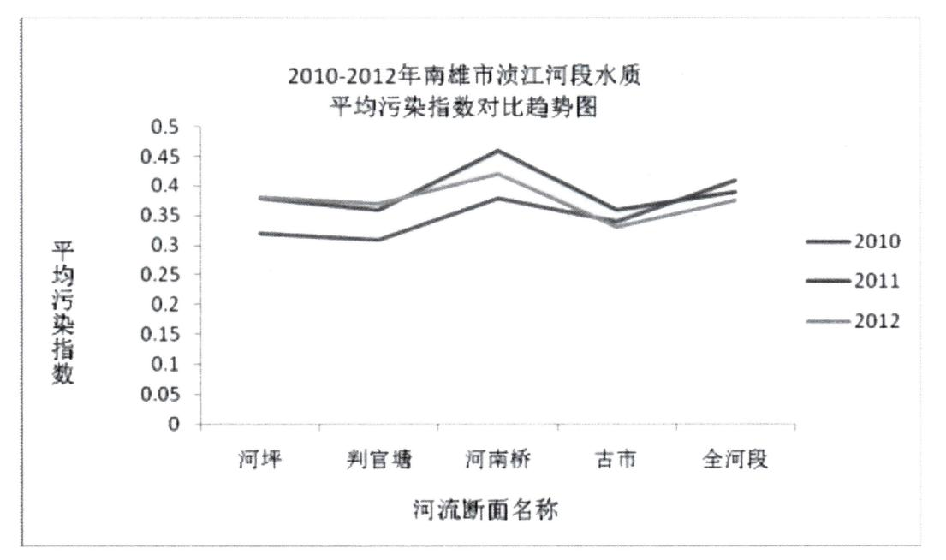
2012年南雄市城区全年环境空气质量统计
表22
项目 | 2012年年均值 | 评价标准 | 2012年达标情况
二氧化硫（mg/m³） | 0.031 | 0.06 | 达标
二氧化氮（mg/m³） | 0.016 | 0.08 | 达标
可吸入颗粒物（mg/m³） | 0.04 | 0.1 | 达标
降尘(t/km2.月） | 2.36 | 8 | 达标
2012年南雄市空气降雨监测情况
表23
监测点 | 指标 | 第一季度 |  |  |  | 第二季度
 |  | 1月 | 2月 | 3月 | 小计 | 4月 | 5月 | 6月 | 小计
监测站大楼 | 日均值样品数 | 9 | 8 | 10 | 27 | 12 | 6 | 9 | 27
 | pH值最大值 | 4.6 | 4.8 | 4.96 | 4.96 | 4.97 | 4.94 | 4.97 | 4.97
 | pH值最小值 | 4.3 | 4.3 | 4.5 | 4.3 | 4.56 | 4.58 | 4.5 | 4.5
 | pH值平均值 | 4.45 | 4.75 | 4.71 | 4.58 | 4.86 | 4.69 | 4.67 | 480
 | 酸雨频率 | 100 | 100 | 100 | 100 | 100 | 100 | 100 | 100
 | 降雨量（毫米） | 38.3 | 102 | 192.9 | 333.2 | 260.4 | 47.9 | 87.6 | 395.9

监测点 | 指标 | 第三季度 |  |  |  | 第四季度 |  |  |  | 全年
 |  | 7月 | 8月 | 9月 | 小计 | 10月 | 11月 | 12月 | 小计 | 总计
监测站大楼 | 日均值样品数 | 4 | 2 | 3 | 9 | 3 | 12 | 8 | 23 | 86
 | pH值最大值 | 6.43 | 6.03 | 6.92 | 6.92 | 7.34 | 5.22 | 4.86 | 5.22 | 7.34
 | pH值最小值 | 4.57 | 5.61 | 4.54 | 4.54 | 5.01 | 4.37 | 4.15 | 4.15 | 4.15
 | pH值平均值 | 5.52 | 5.78 | 5.11 | 2.60 | 5.07 | 4.61 | 4.67 | 4.72 | 4.83
 | 酸雨频率 | 25 | 0 | 33.3 | 22.2 | 66.6 | 100 | 100 | 95.7 | 90.7
 | 降雨量（毫米） | 15.4 | 63.5 | 20.5 | 99.4 | 41 | 105.3 | 45.6 | 191.9 | 1020.3
2012年南雄市城区道路交通噪声（昼间）监测结果统计表
表24
序号 | 路段名称 | 路段长度(m) | 路段宽度 | 平均车流量（辆／小时） | 等效声级[dB(A)]
l | 雄东路（主） | 2300 | 25 | 740 | 66.7
2 | 雄中路东段（主） | 2000 | 25 | 720 | 68.8
3 | 雄中路西段（主） | 1300 | 25 | 900 | 67.7
4 | 雄南路（主） | 3600 | 25 | 330 | 68.2
5 | 光明路（次） | 1430 | 19 | 918 | 69.1
6 | 环城路（次） | 2500 | 20 | 300 | 68.9
7 | 繁荣路（次） | 950 | 19 | 758 | 62.7
8 | 浈江大道（次） | 800 | 42 | 648 | 68.4
9 | 河南街（次） | 500 | 15 | 420 | 67.2
10 | 八一路（次） | 180 | 20 | 248 | 68.0
2012年南雄市区域环境噪声监测统计结果年际变化
表25
年度 | 网格大小 | 覆盖面积（平方公里） | 测点总数（个） | Leq[dB(A)]
2012 | 250x250 | 8.4 | 105 | 50.9
2011 | 250x250 | 8.4 | 105 | 52.4
变化最 | ／ | 0 | 0 | -2.80%

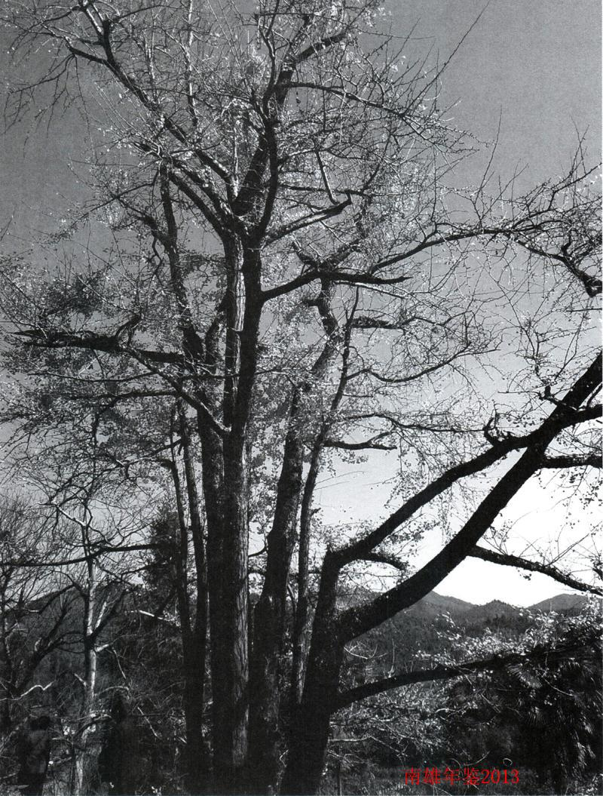

商贸·旅游

供销

【概况】
市供销合作社联合社机关设办公室、财会统计股、人事监察股、业务基层股。主要职能是担负对社员社组织指导、协调、服务和监督的职责，组织发展农村经济合作社组织，负责组织农资、烟花爆竹、再生资源经营管理，开拓城乡农产品流通市场，为“三农”提供服务，承办市委、市政府及上级社交办的其他事项。2012年，南雄市供销社系统有干部职工113人，市社本部22人，离退休人员536人。

【荣誉称号】
市供销合作社联合社被广东省供销合作社授予“2012年度全省供销合作社系统县级供销合作社综合业绩优胜单位二等奖”。

【农业生产资料购销】
全市化肥、农药救灾储备和化肥淡季储备任务的主要由市农业生产资料有限责任公司承担，采取“宣传、示范、解难”三位一体的服务方式，做到诚信经营，实实在在地做好农资服务工作。2012年，发展2个区域农资配送中心，自营连锁店45间，加盟连锁店55间、配送直销点79个，组建农资专业合作社16个，销售点193个，网点覆盖率75%，销售肥料66395吨、农药196吨，实现销售额10737万元。

【农产品购销】
2012年领办野山椒、蔬菜、花生、果树等类型的20个专业合作社，发展月饼加工、板鸭等特产肉制腊味业务，农产品购销额860多万元。全市完成订单种植甜玉米3000多亩，直接带动农户2210户，实现助农增收430万元、“农超对接”销售30.5万元。2012年被物价部门认定的平价商店供销社系统有4家，其中南雄市新供销农产品有限公司平价商店，主要经营品牌粮油等农产品，是新供销天润连锁粮油店，全年实现销售265万元。配送联锁超市20家，其中大型超市5家，饭店、酒店5家。

【生活资料购销】
南雄市万安日用杂品有限责任公司主要经营日用杂品、烟花爆竹。2012年，通过深化专项整治工作，规范烟花爆竹生产、销售秩序，改善农村消费环境，提高消费质量，建立安全的烟花爆竹销售和多种经营服务体系。全系统建立日用消费品“万村千乡”市场工程农家店35个，配送中心2个，销售网点250多个，实现销售533万元，同比增长15.12%。

【废品经营】
2012年全市通过整合有限的资源，构造再生资源回收、分拣、转运、加工利用、集中处理为一体的产业化格局。再生资源回收站网点46个，从业人员150人，网点全面进行统一标识、统一管理，形成较为完善的再生资源产业链，逐步实现再生能源产业化、资源化和无害化的目标。

【生猪定点屠宰管理、经营】
南雄市利民肉联厂是南雄市区生猪定点屠宰的唯一企业，通过加强管理，规范经营，加大科技改造力度，实现了生产工艺技术升级改造，污水处理达标排放，病、害、死猪无公害处理，肉品塑源产、销信息化管理，维护全市食品公共安全，确保市民吃上“放心肉”。2012年市区产品市场占有率达到95%，生猪屠宰量达到5.5万头，实现利润35万元。
（张 涛）
附：2012年市供销联社领导班子成员名单
主 任：刘富平
副 主 任：刘光明 卢德文 张岳华
工会主席：陈亿红

粮食

【概况】
南雄市粮食管理储备局（以下简称“粮食局”）是市政府赋予粮食行政管理职能机构。内设储备管理股、财会股、计划综合股3个股室，现有干部职工46人（其中离退休人员33人，在职人员13人）；南雄市粮食购销有限公司（下简称“购销公司”）为国有粮食企业，由粮食局主管，购销公司实行独立核算，现有员工53人，购销公司主要职责是承担各级粮油储备轮换及仓储安全管理。

【粮油仓储】
2012年4月，开展全市有储存的5个中心粮所和储备库的库存粮油“清仓查库”工作，全市储备粮油数量真实，质量良好，“三帐统一”，库贷一致，顺利通过韶关市检查组考评。

【粮油轮换】
2012年7月，召开全市夏粮收购工作会议，开展全年粮油轮换，其中轮换粮食8500吨，全面完成粮食轮换任务。

【粮油宣传】
2012年7月，《广东省粮食安全保障条例》颁布实施三周年，粮食局举办以“依法保障粮食持续安全，切实服务幸福广东建设”为主题的宣传活动。

【基础设施建设】
2012年12月，大城门粮库到期交付，新建全安5.2万吨粮食仓储设施第一期工程完成建设粮食仓库4座，建设功能楼一座，备品药品库一座及配备相关现代化储粮设备，新建仓库于8月8日通过省粮食局认定储粮资格。经市政府批准，2012年6月增建仓库和职工大楼各一座，增建工程至明年夏季完成投入使用。

【粮食科技推广】
按照广东省2012年度农户科学储粮专项建设工作有关要求，粮食局按时、按质、按量完成了9500套农户科学储粮仓的建设任务，粮食局在此项工作中评为省粮食局先进单位。

【国有资产管理】
2月8日，经市政府研究决定，收回全安粮所、珠玑粮所、黄坑粮所、百顺粮所、苍石粮所划拨国有土地使用权及地上附着物。

【粮油加工】
广东省金友集团有限公司，是我市从事粮食生产、加工和经营规模较大的民营粮食企业，是广东省、韶关市农业龙头企业，2012年，公司二塘加工基地60吨大米生产线落成投产，大米深加工—米露生产线建成投产和米粉生产线建成，并成立种子公司，获得种子生产和经营许可权。

【党风廉政建设】
4月1日新组建粮食局“阳光使者”成员，举行“阳光使者”座谈会，接受“阳光使者”监督和建议。2012年圆满完成扶贫“双到”三年帮扶任务，粮食局评为广东省扶贫优秀单位。

【组织建设】
2012年4月，粮食局举行第四届工会换届选举大会，选举叶祖全同志为工会主席，罗宏英、李铭忠、黄飞任工会委员。12月25日，经直属工委批准的“关停并转”企业原粮食局加工厂支部、原金友公司支部撤销，转出党员14名。
（张升金）
附：2012年市粮食局领导班子成员名单
局 长：董书海
副 局 长：何春京
工会主席：叶祖全

石油

【概况】
中国石油化工股份有限公司广东韶关南雄石油分公司的前身是广东省石油企业集团南雄市公司，是国有正科级企业单位，办公地址位于广东省南雄市雄州镇雄中路25号。2012年在岗干部职工82人，离退休22人，其中具有大专学历以上的职工有12人，高中以上学历的职工有61人。公司主营业务为成品油及润滑油批发零售、加油站便利店服务。下属管理的单位有五座加油站：雄江加油站，位于南雄市珠玑大茶棚村口。韶赣高速全安服务区加油站，位于韶赣高速南雄收费站北行2KM。雄东加油站位于南雄市雄东路262号，雄南加油站位于南雄市河南管理区157号，乌迳加油站位于南雄市乌江镇孔江路口。

【企业管理】
认真履行国有企业的政治责任、社会责任和经济责任，视数质量为企业生命，全面实施ISO9000质量管理体系，各环节确保油品百分百质优量足，践行“每一滴油都是承诺”的服务宗旨；不断提高技术水平，加强设备和现场操作规范管理，时刻将安全生产摆在首位；精心调度资源，优化物流配送，保障区域内成品油市场供应稳定；完善经营网络，实行优质便捷的加油一站式服务，推行“一卡在手、全国加油”的加油IC卡服务，倡导自助加油新模式；不断完善加油站服务功能，提供用油指南、道路信息、简易维修工具、及加水、洗车等便民服务；为集团客户提供用油指导和效益评估，策划最优购油方案；在油站开设易捷便利店，供应烟酒、饮料、食品、百货等名优商品。

【经营状况】
2012年公司的财务由上级公司（韶关公司）统一核算；具有一般纳税人资格；人事管理由上级公司统一管理；2012年成品油销售量为6.24万吨，其中下属加油站零售量为5.51万吨。
附：2012年市石油公司领导班子成员名单
经 理：陈书榕

盐业

【概况】
广东省韶关盐业总公司南雄分公司（以下简称南雄分公司）、广东省韶关市盐务局南雄分局（以下简称南雄分局），隶属于广东省韶关盐业总公司、广东省韶关市盐务局，是广东省国资委监管的全民所有制企业。2004年6月改制组建南雄分公司、南雄分局，实行两块牌子一套人马管理体制，既是全市食盐专营的经营主体，又是依法行使盐业行政管理职能的部门。
南雄分公司、南雄分局担负着南雄市供应合格加碘食盐、消除碘缺乏病的社会责任和盐业市场的管理工作，食盐销售网络覆盖全市1个街道、17个镇，担负全市食用盐、生产用盐、农牧盐供应任务。多年来，南雄分公司、南雄分局履行盐业市场管理职责，在供应合格加碘食盐、防治碘缺乏病、应对突发事件、维护市场秩序等方面做了大量工作，经济效益逐年提高。2012年，南雄分公司销售各类盐产品1600吨（其中：小包装食盐1170吨，食品加工用盐350吨，小工业盐80吨）。

【食盐专营】
南雄分局承担全市盐业行政管理，贯彻执行国家有关盐业法规、政策，依法治盐，整顿和规范盐业市场秩序。贯彻落实省盐务局关于加强食盐安全的工作意见，确保了食盐的安全供应。坚持食盐专营，加强食盐计划管理，严格执行食盐价格政策，落实盐政执法责任制，健全盐政执法体系和管理制度，加强盐政队伍建设，提高执法人员素质和依法行政能力，建立联合执法机制，充分发挥“政府领导、部门配合、社会参与”的工作机制，联合执法，共同维护食盐市场秩序。

【盐政管理】
2012年，南雄分局对全市食盐市场存在的问题，有针对性地开展维护盐业市场秩序专项整治行动。对外加强与外省边界区域的对接，互通信息，实现资源共享，巩固多年来共同取得的合作成果，完善双边盐政协管的长效机制；对内与始兴分局、仁化分局实行区域互动，一方有案三方增援的动态管理模式，分片区对各销区重点、难点、边界区域进行清理和整顿，加大打击盐业违法行为，加大食品生产加工、腌制、餐饮、学校等场所的监管力度。

【食盐安全宣传】
5月15日，是我国第19个“防治碘缺乏病日”，南雄分局结合当地实际，联合卫生、工商、质监等职能部门，开展以“科学补碘、健康一生”为主题的宣传活动，在活动中，通过张贴宣传画，发放宣传资料及现场咨询等形式，向市民宣传食用加碘盐、低钠盐对人体健康的好处，解答市民提出的有关问题。这次活动搞得有声有色，得到了广大市民的好评，取得了良好的效果。南雄市电视台作了现场报道。

【积极开展“三打”工作，整顿盐业市场】
2012年，开展食盐市场“三打”专项整治活动。全年检查经营盐产品单位、市场、商店及饭店酒家1928家，出动执法人员740人次，居民入户调查167户，查处盐业违法案件20宗（其中立案一宗），查获违法盐产品2.0863吨，罚款3000元。
二、强化食盐市场管理，打击无序经营和恶性竞争，提高经销商的经营积极性，使食盐市场更加有序正常的发展，南雄分公司根据市场情况，食盐经销网点进行重新考评、整合，调整销售网点架构。6月份，南雄分局对经销商经营情况作了深入的调查，广泛征求经销商的意见，对原有的17个经销网点进行整合：一是对不执行计划安排、食盐配送能力不足、擅自提高食盐价格的经销商，取消其食盐经销网点；二是与保留的8个销售网点签订了《食盐经销合同》，重新明确了经销商的责、权、利，规范经销商的经营行为。通过调整架构，提高了经销商的积极性，使销区食盐市场商品流通渠道更为顺畅。
三、结合“三打两建”工作，加大力度整顿食盐市场。8月份，南雄市物价局和南雄分局联合下发《关于进一步加强食盐产品销售价格管理的通知》，对食盐销售批发价、零售价及商家进行整顿。
1.要求经营食盐的单位必须严格执行国家食盐价格管理和食盐专卖政策。
2.物价、盐务管理部门不定期对市场食盐批发、零售价格以及明码标价等情况进行联合检查，打击擅自提价和变相涨价的行为。
3.物价、盐务管理部门加大对经营食盐变相涨价、擅自变动规定的批发价格和零售价格等违法行为的处罚力度，查处盐业违法行为。
4.南雄市物价局、南雄分局建立定期工作联络制度，加强对食盐价格行为的规范管理和动态管理，建立健全食盐价格信息监测网络体系，维护正常的食盐市场秩序。
（盐务分局）
附：2012年广东省韶关市盐务局（盐业总公司）南雄分局（分公司）领导班子成员名单
局长、经理：曾建中

对外贸易

【概况】
南雄市外经局成立于1982年，其前身是南雄县外经委，是县政府工作部门之一。现有人员9名，在编人员8名，其中行政编制7名，纪检组长1名（市纪委派驻外经局纪检组长，不占编制）工勤编制1名，内设办公室、外资股、贸易发展股、口岸办4个股室。负责利用外资、出口创汇、劳务输出及进出口贸易工作。管理、协调全市举办或参与境内外各类外经贸交易会、展销会、洽谈会，协同有关部门进行经济贸易合作谈判、签约，指导协调全市招商引资投资促进和引进外资工作，组织承办全市性招商引资活动，指导和管理全市外商投资企业的合同章程及其变更事项审批，协调解决外资企业在生产经营中的重大问题。联系东莞大岭山（南雄）产业转移工业园管理处、进出口贸易公司、中国银行韶关（南雄）支行、粤华经贸实业总公司。
2012年，南雄市合同利用外资3924万美元，完成年度任务的100%；实际利用外资2296万美元，完成年度任务的100%；全市新批外商投资项目6个，同比增长50%。外贸出口3096万美元，同比增长32.93%，超额完成500万美元。

【重大项目招商】
2012年，签订投资合同项目11个，投资金额达9.7亿元；实际利用外资2296万美元，完成年度任务的100%；全市新批外商投资项目6个，同比增长50%。外贸出口3096万美元，同比增长32.93%，超额完成500万美元。成功引进了衡光化工、德科美化工等一批经济实力雄厚、生产、工艺先进的大企业、项目，有力地推动了一期园区的提速见效。

【对外贸易交流】
11月29日，由南雄市人民政府与韶关太保置业发展有限公司共同举办的“南雄市2012年招商引资推介会”在东莞大岭山（南雄）产业转移园二期园区内隆重举行。当天，该市成功签约30个招商项目，签约资金达54亿元，投产后预计产值可达210亿元，现场达成合作意向企业38家。

【服务环境建设】
贯彻落实市委、市政府关于实施“工业绿灯工程”，各职能部门广开“绿灯”，优先解决外商的户口、子女读书等实际问题。全面推行限时办结制，投资在1000万元以下项目，3天内办好一切审批手续；1000万元以上（含1000万元）项目，7天内办好一切相关手续；出台外来投资企业优惠政策，对精细化工企业用地、用工、规划、建设、工商登记等全面实行优惠让利政策，免收费、减半收费项目达40多项，降低企业的投资成本；对外来投资企业实行“一牌一证一卡”重点保护制度，严禁对持证投资企业乱检查、乱收费、乱罚款，严禁干扰企业的正常生产经营活动。

【创新招商方式】
制定了市领导和有关单位挂点联系企业制度，建立了符合科学发展观要求的考评办法。2012年，对市领导和有关单位挂点联系服务企业，及时解决企业生产经营中遇到的困难和问题，加快企业建设，促进企业投产见效进行两次督查，有效地提升了全市上下服务水平，全年新增试投产企业10家，新获得生产许可证2家、试生产许可证3家、正在申报的3家，有力地推动了企业发展。

【扩发招商宣传】
编制《南雄市投资指南》，对南雄实行整体包装、宣传和推介。在韶关日报、南雄电视台、广播电台、系列专栏、滚动字幕等形式介绍市情、优势资源、招商项目、重点企业，播放介绍南雄市情的电视专题片，营造良好的氛围。在南雄市政府信息网等网站开辟招商项目网页，建立信息发布平台，推介优势资源和重点项目，为外界搭建一条了解南雄的快速通道。

【出口贸易方式结构】
1.加强与上级海关、技监等有关部门的联系，搞好外贸出口。2.实施以进带出战略，抓好新的出口增长点。3.实行重点突破战略，抓好重点出口企业和重点出口市场。4.引导鼓励外贸企业积极开拓创新，不断拓宽出口业务。

【出口主要商品结构】
出口藤竹制品（竹筷子）、一次性餐具、圣诞礼品袋、化工产品。
（陈如亮）
附：2012年市外经局领导班子成员名单
局 长：李祥
副 局 长：李 宇 叶世明
纪检组长：吴良勇

旅游

【概况】
南雄市旅游局成立于1989年11月，为事业单位，编制为3人。2001年机构改革，由事业单位调整为行政单位，编制为5人，其中局长1名、副局长2名，纪检组长1名。内设办公室、行业管理股两个职能股室。主要职责：拟定旅游业管理政策并组织实施；贯彻执行国家关于旅游业的方针政策和法规，培育和完善国内旅游市场；研究拟定发展国内旅游的措施并监督执行；指导全市旅游工作；组织旅游资源的普查；组织南雄旅游整体形象的对外宣传和重大促销活动；指导旅游企业对外交流与合作；承办上级交办的其他事项。2012年，珠玑古巷、梅关古道被评为国家4A级旅游景区；帽子峰林场被评为广东省森林生态旅游示范基地；珠玑古巷姓氏文化节获评“最具影响力广东县域民俗文化节庆”；旅游局被评为2012年南雄市纪检监察工作先进集体。

【旅游规划】
3月14日上午，南雄市政府在迎宾馆主持召开由广州新地标旅游规划设计有限公司设计的《南雄市旅游发展总体规划》和《南雄市红色旅游发展规划》评审会。中共南雄市委副书记、市长刘清生，韶关市旅游局副局长卢东华，南雄市副市长何光明等出席会议。南雄市政府办、旅游局、文广新局、发改局、交通运输局、国土资源局、住建局、史志办和规划设计单位等单位的负责人，以及旅游局聘请的5名“阳光使者”参加评审会。上述两个规划均顺利通过评审。

【森林生态旅游示范基地】
3月12-13日，由省旅游局规划统计处副处长陈卫东、省林业厅产业处副处长詹志军等领导组成的省森林生态旅游示范基地考评小组对小流坑一青嶂山省级自然保护区、帽子峰省级森林公园进行考评。帽子峰省级森林公园确定为“广东省森林生态旅游示范基地”。

【珠玑古巷、梅关古道荣膺国家4A级旅游景区】
9月23日，南雄市在珠玑古巷景区隆重举行珠玑古巷？梅关古道国家4A旅游景区揭牌仪式。广东省旅游局副局长张振林、南雄市委书记许志新为珠玑古巷？梅关古道国家4A级旅游景区揭牌，韶关市人民政府副市长兰茵、南雄市人民政府市长刘清生分别作了重要讲话。韶关市旅游局局长李晓林、韶关市各县（市、区）旅游局负责人、南雄市直单位、各乡镇（街道）负责人、旅行社代表、新闻媒体记者共500多人出席揭牌仪式。

【行业管理】
联合物价、工商等部门全面开展零负团费、挂靠承包、侵害游客利益等专项治理行动，旅游局与星级酒店、旅行社、景区签订诚信经营承诺书，对迎宾旅行社没有与合作旅行社签订合同，没有购买旅行社责任险等违规经营行为，依法吊销迎宾旅行社的营业许可证告，取缔了利用胡妃纪念馆以烧香拜佛欺骗游客的行为。联合工商局对旅行社旅游服务广告、旅行社经营范围等进行全面系统的规范检查。旅游局与旅游企业签订旅游安全生产目标责任书，层层落实安全责任，联合消防、安监、质监、工商、交通等部门全面开展旅游企业的消防安全、食品卫生安全、游乐设施、旅游汽车以及安全应急预案、安全标识标牌等进行全面联合执法检查，及时有效的发现各类安全隐患并加以整改，确保全年旅游安全，2012年，全市没有重大旅游安全事故发生。

【基础设施建设】
珠玑古巷停车场、游客中心已完成项目立项程序，已征收用地80亩，进入个体详规阶段。珠玑古巷宗祠征地工作已进入尾声。投入1400多万的珠玑旅游大道于2012年6月建成通车。投入资金在珠玑古巷景区种植秋枫，提升了珠玑古巷的园林绿化档次。梅关古道战壕已完成修复。已完成梅关古道景区“梅园”的规划。广东奥威斯乐园工程建设进展顺利，2012年完成投资1.1亿元，总统别墅已投入使用；9层高级商务套房完成装修，2012年12月可以对外营业；奥威斯大道于2011年8月底建成通车；奥威斯酒店主楼已于2012年11月动工。南雄市孔江国家湿地公园管理处于2012年8月13日揭牌成立。帽子峰林场投资200多万元扩建停车场、开发景点、维修游步道、设置环保垃圾箱、移植绿化树、增设标识牌和防火警示牌等设施。锦绣花园酒店于2012年9月28日举行奠基仪式、国际会展中心酒店、城市综合体——南雄·东方（大润发）广场建设进展顺利。

【旅游营销】
与新闻媒体合作，宣传南雄旅游产品，参加各种旅游促销活动。2012年，旅游局先后组织了10多批旅游企业到珠江三角洲、湖南、江西等客源市场开展旅游宣传促销活动：参加广州参加2012中国（广东）国际旅游产业博览会、武汉华中旅游博览会、珠海旅游推介会、韶关首届“青岛啤酒节”系列活动和韶关旅游手信大赛、福建省三明市中央苏区县第四次联席会议等进行宣传推介；举办“中国旅游日”等活动。邀请中山、长沙等地区旅行社到南雄考察旅游线路，商谈合作。重新设计编印《南雄旅游指南》、《珠玑古巷》、《梅关古道》、《南雄红色之旅》等宣传资料到各地派发，让更多人了解南雄丰富的旅游资源。

【人员培训】
旅游局领导参加省旅游局在广州举办的市、县旅游局局长培训班。旅游局联合南雄市红十字会在旅游局三楼会议室举办南雄市旅游从业人员应急救助培训班，全市星级酒店管理人员，景区、旅行社导游和讲解员共40多人参加培训。组织旅游局干部职工、旅游公司管理人员到山西大槐树等景区参观学习，学习景区管理和建设经验。组织导游员和景区讲解员参加韶关市旅游局举办的培训班。聘请专家为旅游从业人员授课。选派导游参加全国导游大赛韶关赛区选拔赛、中央苏区红色导游大赛，分别获得优秀导游奖、第五名好成绩。

【扶贫“双到”工作】
旅游局领导带领旅游局干部职工、旅游公司班子成员经常深入到珠玑镇泰源村贫困户家中了解生活生产情况，帮助贫困户解决生活生产遇到的困难，帮助贫困户早日实现脱贫致富。春节、中秋等节日，旅游局干部职工到贫困户和老党员家中进行慰问，向他们带去节日祝福，并向贫困户和老党员赠送慰问金和节日礼品。
（彭禄远）

【主要旅行社、星级酒店】
南雄市旅行社基本情况表
表26
编号 | 酒店名称 | 地址 | 电话 | 传真
1 | 南雄市旅游公司 | 南雄市雄州街道三影塔广场13栋7—8号 | 3835288 | 3822909
2 | 幸福旅行社 | 南雄市雄州街道永康路4一5号 | 3881118 | 3881118
3 | 华旅旅行社 | 南雄市雄州街道永康路37号 | 3865808 | 3865808
4 | 韶关中旅南雄营业部 | 南雄市雄州街道永康路61号 | 3885678 | 3885678
南雄市星级酒店基本情况表
表27
编号 | 星级 | 酒店名称 | 地址 | 电话 | 传真
1 | 三星级 | 珠玑大酒店 | 南雄市雄州街道建设路12号 | 3876888 | 3822094
2 | 三星级 | 南雄迎宾馆 | 南雄市雄州镇建设路6号 | 3822032 | 3823215
3 | 三星级 | 金雄鹰宾馆 | 南雄市雄中路55号 | 3868888 | 3868889
4 | 三星级 | 雄州大酒店 | 南雄市雄中路马鞍山 | 3861533 | 3861533
附：2012年旅游局领导班子成员名单
局 长：邓朝东
副 局 长：温世雄 郭秀丽
纪检组长：戴卫芳

财政·金融

财政

【概况】
南雄市财政局内设办公室、预算股、国库股等16个股室，下设政府采购办、国库支付中心、公共资产管理中心、投资评审中心等四个副科级事业单位。政府采购办、国库支付中心、公共资产管理中心参照公务员管理。管辖雄州、珠玑等18个镇（街道）财政所。财政局党总支下设局机关党支部、国库支付中心党支部、公共资产管理中心党支部、政府采购办党支部、老干部党支部等5个党支部。

【挖掘财源，组织收入】
2012年，全市公共财政预算收入完成40018万元，同比增长17.7%，其中：税收收入完成27735万元；非税收入完成12283万元。另外，上级补助收入完成108073万元。
一是坚持财税工作联席会议制度，建立信息沟通、数据交流、情况通报的工作机制，及时掌握收入预测和入库情况，实行收入进度跟踪督查制度，发挥市协税护税工作小组的综合协调作用，每月月中和月末都召开一次财税等相关部门碰头会，抓好重点税源、重点企业的税收情况分析，确保财税增收。
二是在2011年对耕地占用税征收的基础上，继续把任务分解细化到各镇（街道），明确任务，责任到人，实行绩效考核，落实和兑现奖励政策，加大耕地占用税的清缴力度。2012年，耕地占用税完成3480万元，同比增长187%。
三是抓好重点企业和薄弱税源的征收，加大对园区新兴税源和工程类建设项目产生的一次性税收的征管力度，逐步规范园区税收征管。
四是在全市开展存量房价格评估系统核定交易环节计税价格和出租性房屋（商铺）租金的全面调查评估工作，建立存量房交易计税价格评估和税收征管一体化系统，堵塞存量房交易中的税收征管漏洞，确保税费应收尽收。
五是实行“非税系统”上线管理，规范非税收入征管，确保非税收入及时全额入库。实行政府统一预算，做到预算内外“一盘棋”，切实做大财政“蛋糕”。

【培植财源，壮大财力】
一是加大招商引资工作支持力度，实行无障碍“绿色通道”，优先安排招商引资资金，推动第二次招商引资工作掀起高潮。2012年，安排招商引资资金500多万元。
二是大力支持产业转移园区建设。2012年，安排13400多万元用于精细化工园特别是二园区基础设施建设以及技术改造和节能减排支出。
三是继续发挥好财政局跑项目争资金工作小组的作用，进一步密切与省财厅关系，积极捕捉机遇，把握省出台的各项政策，协助市相关部门争取更多的政策和资金支持。2012年，在水利、林业、农业等项目上成功拿到包括碳汇林、国家农综开发、全国中小河流重点治理等各类扶持奖补资金1.6亿元。

【民生财政，构建和谐】
2012年，从构建“民生财政”、“和谐财政”出发，扎实推进“基本民生”建设，加快建立人人可及的基本公共服务均等化体系。大力保障“底线民生”，更加关心困难群众的生产生活。支持解决“热点民生”问题，紧密配合“三打两建”工作，着力解决教育、医疗、住房、就业、食品安全、环境保护、收入分配等群众反映强烈的热点难点问题。把有限的财力更多投入到社会发展事业的“短板”，支持创新社会建设和管理，维护社会和谐稳定。2012年，一般公共财政支出147002万元，同比增长16.5%。其中民生资金类资金支出完成100766万元，占公共财政预算支出的68.6%。
一是着力解决“底线民生”问题，提高最低生活保障标准，构建和谐社会。2012年，农村最低生活保障标准由每人每月65提高到80元，城镇由110元提高到135元。拨付城乡最低生活保障金2299万元，发放春节城乡困难群众生活补贴355万元，城乡困难群众临时性价格补贴292万元。
二是深化社会保障制度改革，继续推进新农保和新农合制度改革。2012年，提高农村合作医疗筹资标准，由每人每年230元提高到270元，拨付新农保资金4058万元，新农合资金7432万元。做好城镇社保基金筹集、支付工作，2012年，全市筹集社保基金41378万元，支付社保金36964万元。
三是及时拨付种粮补贴款项，支持农业生产。2012年，发放种粮直补资金3288万元，良种补贴677万元，农机购置补贴581万元，调动农民的种粮积极性，确保粮食丰收。
四是继续落实好家电下乡、摩托车下乡政策，认真做好补贴兑付工作。2012年，兑付家电下乡产品35209件，资金1174万元；兑付摩托车下乡产品1125台，资金60万元。
五是积极落实教育强市、教育强镇政策，加大教育投入力度。2012年，教育支出32184万元，其中：安排教育创强资金和“四大学校”（全安中学、新八一小学、新雄州中学、特殊学校）建设资金9740万元。支持“三馆”（博物馆、图书馆、文化馆）免费开放82万元，投入200万元支持珠玑文化产业园建设，安排30万元支持香火龙国家非物质文化遗产保护，加大教育和文化事业建设支持力度。
六是大力支持农田水利基础设施和生态公益林建设，建设生态文明。2012年，安排农业综合开发资金2664万元，安排重点小型病险水库除险加固资金187万元，安排小型农田水利示范镇建设资金800万元，安排生态公益林补偿资金1317万元，森林碳汇资金751万元。
七是积极筹集“一事一议”奖补资金，推动村级基础设施和公益事业建设，统筹城乡发展。2012年，筹集奖补资金1137万元，拨付工程结算资金986万元；拨付农村安全饮水工程资金542万元。
八是落实扶贫“双到”政策，支持贫困户脱贫致富和贫困村建设，促进农村发展。安排扶贫“双到”长效机制资金1160万元，低收入住房补助资金683万元，整村推进建设资金239万元。

【深化改革，优化管理】
一是深化部门预算改革，硬化预算执行。严格执行市人大《关于加强预算审查监督的决定》，强化预算审查，规范预算追加程序。在部门预算编制过程中，认真做好部门预算编制和预算执行工作，要求每个预算单位都要有详细的科目和人数，避免预算编制与实际情况出现大的偏差和失误。
二是实施非税系统上线，强化“收支两条线”管理。7月份，积极推进全市非税收入管理系统上线工作，对非税收入进行实时监控，规范非税收入征收行为。2012年，所有收费单位实行上线管理。
三是强化财政支出平台建设，重点建设金财工程应用支撑平台和预算执行实时监控系统，实现财政信息实时共享和实时监控，深化国库集中支付改革。2012年，国库集中支付资金14.7亿元。其中：财政直接支付11.9亿元，授权支付2.8亿元，直接支付率81%。
四是实施订购、议价、反拍制度，规范政府采购行为，实行“阳光采购”。2012年，完成政府采购413宗，采购预算资金4.23亿元，实现采购金额3.37亿元，节约资金8605万元，节约率20.3%。
五是做好投资评审工作，严格审核建设工程预结算。2012年，审核工程项目649个，受审金额6.68亿元，审定金额6.27亿元，节约资金0.41亿元，核减率6.1%。
六是做好建安公司历史遗留问题处理工作以及外贸总公司、二轻公司、部分林场转制工作和资产处置工作，2012年，完成16宗国有资产处置，处置金额163万元，资产增值21万元，增值率15%。
七是建立基本财力保障机制和镇级激励机制，保障镇村两级正常运行。通过制定和落实《2012年至2015年村（居）组织办公费和村干部（含社区、村小组长）待遇实施方案》，建立较稳定规范的农村基层组织工作经费保障机制，确保基层组织的正常运转。
八是推行公务卡，规范公务消费行为。2012年12月，试行公务消费公务卡结算制度，进一步加强和规范公务支出管理，提高行政事业单位财务透明度，从源头上防治腐败和减少违法违规行为。
九是完善“村组账镇代记”，规范村组账务管理。投入80多万元，全力支持推进全市“村组账镇代记”工作开展。

【财政监管，提高绩效】
一是以《财政部门监督办法》实施和“六五”普法财政知识竞赛为契机，认真组织学习和贯彻落实，充分利用财政支付一体化平台，建立完善内外部检查工作机制。
二是加大强农惠农专项资金检查力度，落实强农惠农政策，及时将农业扶持资金发放到户，支持农业生产。4月份顺利通过省农业厅对南雄市种粮直补、农机购置补贴等惠农政策落实情况检查。
三是开展账户清理自查和整改工作。5月份，根据省财政厅《关于开展全省清理整顿财政专户整改落实“回头看”工作的通知》精神，认真组织开展账户清理自查和整改工作，清理撤并2个财政专户。
四是配合全市开展“三资”清查工作，全面掌握村级基层组织“三资”情况，规范村级财务管理。
五是提高会计信息质量。10月份，开展会计信息质量和治理“小金库”检查工作，进一步规范单位账务处理。

【队伍建设，提升素质】
一是积极深入开展“树正气、强责任”活动，整顿工作作风和工作纪律，提高办事效率、服务质量和执行力，打造“服务型”财政，树立财政新形象。
二是加强业务学习和培训，提高业务素质，着力打造“学习型”财政。4月下旬，邀请中央财经大学的著名专家教授和财政部预算司在职领导为市领导、各镇（街道）和市直单位领导以及全体财政干部职工授课培训，提高市领导干部对当前我国财经工作走向的把握，以及财政队伍的整体理论水平和业务素质。
三是继续开展好基层财政所的绩效考评工作。2月份，对各基层财政所和全体基层财政人员进行绩效考核，增强工作责任心，提高工作质量和效率。
四是帮扶济困，帮助弱势群体。积极响应“扶贫济困日”活动，组织干部职工踊跃捐款，其中单位捐款1万元，个人捐款2.8万元。同时，为困难遗属捐款1.3万元。
五是进一步加强党风廉政建设和反腐败工作，着力打造“廉洁型”财政。8月份，组织全体干部职工到检察院参观“警示身边人和事，走好人生每一步”反腐倡廉典型案例巡回展览和“8·14”系列腐败案件专题展览，观看《情暖人间》、《一手遮天下的腐败》教育警示片，开展纪律教育学习月活动以及“三打两建”工作，认真查找廉政风险点，从严治理商业贿赂，实行定点接待，严格控制公务接待支出，积极打造廉洁奉公、勤政为民的财政队伍。
（邓志翔）
附：2012年市财政局领导班子成员名单
局 长：袁元桃
党组书记：张海林
经贸中心纪检监察组长、财政局纪检组长：曾冠华
副 局 长：邱隆全 杨建雄 马新路
工会主席：王功林
总会计师：张成林
经贸中心纪检监察副组长：刘宗煌

国家税务

【概况】
南雄市国家税务局成立于1994年，是南雄市主管国家税收工作的职能部门，为正科级全职能局，系驻南雄市垂直管理单位。该局下设9个职能部门：办公室、人事教育科、监察室、征收管理科、政策法规科、收入核算科、纳税服务科、税源管理一科、税源管理二科；1个直属机构：稽查局；3个派出机构：全安税务分局、珠玑税务分局、黄坑税务分局；1个事业单位：信息中心。共有在职人员117人，离退休人员33人。其中：在职人员中，大专以上112人，占在职总人数96%；党团员人数97人，占在职总人数83%。
2012年，以科学发展观为指导，以建设和谐国税、促进南雄经济和社会发展为目标，以组织税收收入为中心，强化征管措施，加强队伍建设，推进依法治税，全面实施税收科学化、精细化、专业化管理，圆满完成了各项工作任务，为促进南雄加快发展做出了积极的贡献，各项工作获市委政府肯定，同时，被南雄市委、政府评为“2011年度人口与计划生育工作先进单位”、“2011年度社会治安综合治理工作通报表扬单位”、“南雄市2011-2012年度党风廉政建设先进单位”。

【税源情况】
南雄市国税局主要负责增值税、消费税、企业所得税、个人储蓄利息所得税、机动车辆购置税等税种的征收。南雄市整体税源结构单一，税种以增值税为主，支柱企业少，除税收上千万元的烟草公司和电力工业局两家企业外，“两税”在100万元以上的企业仅10户。2012年，南雄总体税源结构和经济形势平稳，整体税源结构变化不大。随着南雄招商引资工作的不断深入，精细化工业园作为南雄市新兴的税源，税收收入在逐年递增，2012年度实现了税收收入1335万元，同比增收700多万元，税收收入实现了成倍增长，但占国税税收总额比重还不大。税源仍然依赖少数大型企业的支撑。

【税收收入】
立足中心，加强领导，强化措施，克服困难，强化税源调查和监控，大力采取措施狠抓税收收入，全年共组织税收收入16358万元，完成年度计划的116.34%，同比增长26.2%，增收3397万元。其中：增值税完成12803万元，消费税1535万元，车辆购置税1161万元（汽车车辆购置税1095万元）。企业所得税849万元，个人所得税10万元。实现本级收入3379万元。圆满超额完成了韶关市局和南雄市政府两级分配的税收收入任务，为地方经济和社会发展提供了财力保障。

【征管工作】
设立了征收管理科对征管工作实施专门管理。制定和完善各项征管工作制度，形成了分工明确、互相协调的工作机制。坚持实行征管例会制度，形成了与地税、公、检、法等部门的联席会议制度，加强了工作的沟通协调。南雄市政府成立的协税护税领导小组继续大力支持国税工作。加强了与地方政府及相关部门的沟通协调和交流，形成良好的协税护税网络和工作合力。为配合南雄市招商引资工作，在南雄市行政服务中心设置了纳税服务窗口，为群众提供了高效便捷的服务。积极推行“以电控税”、“以药控税”、税收代扣代缴等一系列征管措施，税收征管质量和效率明显提高。加强了征管信息化建设，多个信息化系统运用到征管工作中，网上申报和普通发票网上验旧的工作不断深化，推进了征管信息化进程。

【依法治税】
坚持依法征收、依法行政。严格落实各项税收方针政策，始终坚持“聚财为国、执法为民”的工作宗旨，坚持以“依法征收、应收尽收，坚决不收过头税，坚决防止和制止越权减免税”为组织收入原则。加强干部依法行政教育，积极推进依法治税。加强了执法监督力度。成立了纳税评估评定小组，加强纳税评估和纳税检查，通过评估，提高企业的税法遵从度。加大清欠力度，不断完善摧报摧缴、欠税公告等清欠措施，减少了新欠发生。认真贯彻落实各项税收方针政策，2012年度成功实施了营业税改征增值税政策试点工作，50多户原征收营业税的业户成功改征增值税。落实国家税收优惠政策，全年为纳税人办理出口退税1600多万元、免抵税款269.2万元，维护了纳税人的合法权益。充分发挥税务稽查的税收卫士作用，联合力量，加强税收违法打击力度，依法查处各类涉税违法案件，共查补税款169.72万元，税收秩序不断得到维护。加强税收宣传，通过开展形式多样税收宣传月活动、法制宣传日活动、依法诚信纳税体系创建活动、依法行政示范单位创建活动、参与举办南雄市“国税杯”歌咏大赛等一系列活动，宣传了税收，提高依法征收、依法纳税的意识，推进了依法治税进程。

【纳税服务】
健全和完善了各项纳税服务制度，纳税服务实现规范化和多样化。通过开展“文明示范窗口”、“优质服务窗口”、“巾帼文明岗”、“创先争优”等活动，税务人员牢固树立了纳税服务理念，服务意识进一步增强，做到热情服务，高效服务。推行“一站式”、首问责任制、提醒服务制、预约服务制、延时服务制等服务承诺制度，以开展纳税咨询、税收培训、税收宣传月活动等方式，利用飞信、QQ群等形式与纳税人沟通，针对南雄精细化工业园区发展特点，开通了纳税服务“绿色通道”，开展了送税法宣传、税收培训进园区活动，为企业提供了高效、便捷纳税服务。和谐了征纳关系，树立了良好的税务形象，纳税人的满意度普遍提升。

【科技兴税】
科技兴税取得重大进展，信息化在征管工作中快速发展并普及应用，税收征管辅助系统、个体工商户计算机核定定额系统、税收执法管理信息系统、网上办税系统、办公自动化系统等应用软件在税收工作中得到充分运用，逐步实现办公自动化、办公无纸化。普通发票网上验旧和网上申报工作得到推广应用，税收现代化进程不断推进，税收增强税收征管效率。

【廉政建设】
党风廉政建设坚持长抓不懈，抓预防重整治。自内，健全和完善了党风廉政制度、队伍教育机制、执法监督机制，加强监督制约，抓好制度的落实，层层落实党风廉政建设责任制，认真贯彻落实领导干部廉洁自律各项规定，严格执行“三谈两述”、重大事项报告等制度，积极推行“阳光工程”，把领导班子和干部队伍置于了监督制约之下。此外，加强了监督力度，从党政部门和社会各界聘请了特邀监察员和“阳光使用者”，对国税廉政、执法、作风、服务等情况进行监督和评议，促使税务人员依法行政、廉洁自律，保证了干部队伍的健康稳定。

【税收环境】
政府对国税工作的支持力度和关注力度不断加大，外部协税护税环境不断优化，税收工作环境明显改善，同时，国税的形象和地位逐步提升，促进各项工作的顺利开展。在南雄市委、政府和上级局的关心和支持下，该局严格按照有关规定和程序办理新办公大楼基建工作的各项手续，各项前期工作顺利开展，为早日改善办公环境奠定了基础。
（钟娇娇）
附：2012年市国家税务局领导班子名单
局 长：陈彝连
副 局 长：李贤明 凌寿青 梁高明
纪检组长：董绳南

地方税务

【概况】
2012年是实施“十二五”规划承上启下的重要一年。南雄市地方税务局认真贯彻中央经济工作会议和省、市地税工作会议精神，学习贯彻党的十八大，突出抓好组织收入工作和社保费征管，提升依法治税水平，优化纳税服务，加强干部职工队伍建设和党风廉政建设，扎实开展“树正气、强责任”活动，较好地完成了各项工作任务。

【税费收入情况】
2012年，全市组织税费收入62263万元，首次突破6个亿，创历史新高。税收收入35000万元（不含省级固定），同比增收2411万元，增长7.40%。其中：中央级收入4039万元，同比减收1261万元，下降23.79%；省级共享收入（不含省级固定）6605万元，比去年同期增收586万元，增长9.74%；市县级收入24356万元，同比增收3086万元，增长14.51%。其他收入2026万，同比增收614万，增长43.48%。征收社会保险费24327万元，同比增收1011万元，增长4.34%。

【税种收入情况】
除营业税、城建税、耕地占用税、烟叶税收入与上年同期对比有所增长外，其它各税种与上年同期收入对比都有不同幅度的下降。其中：营业税收入10040万元，同比增收3216万元，增长47.13%；企业所得税收入4564万元，同比减收1614万元，下降26.12%。个人所得税收入2169万元，同比减收487万元，下降18.34%。资源税收入514万元，同比增收16万元，增长3.21%；城建税收入1626万元，同比增收406万元，增长33.28%；房产税收入982万元，同比减收170万元，下降14.76%；印花税收入199万元，同比增收30万元，增长17.75%；土地使用税收入1903万元，同比减收291万元，下降13.26%；土地增值税收入1384万元，同比减收986万元，下降41.60%；车船使用税收入274万元，同比增收31万元，增长12.76%；契税收入1417万元，同比减收783万元，下降35.59%；耕地占用税收入3480万元，同比增收2268万元，增长187.13%；烟叶税收入7358万元，同比增收995万元，增长15.64%。其他收入中的教育费附加726万元，同比增收178万元，增长32.48%；文化事业费15万元，同比减收10万元，下降40%；堤围费654万元，同比增收253万元，增长63.09%；残保金32万元，同比减收11万元；征收价调金128万元。从各产业来看：第一产业税收收入192万元，比上年同期增收147万元，增长326.67%；第二产业税收9974万元，同比增收3017万元，增长43.37%；第三产业税收25744万元，同比增收2879万元，增长12.59%。

【税收征管】
一是领导重视，加强税收督导，形成促收合力。年初，早计划、早安排、及时把税收任务分解到各基层分局，党组成员到各分局亲自督导，从时间上把任务分解到月、到季度。成立加强组织收入工作领导小组和督导组，制定《南雄市地税局加强组织收入工作方案》，全力抓好促收工作。二是抓好日常征管，全面清理漏征漏管户。乌迳分局突出抓好个体户和砖厂税收征管；附城分局、城区分局、珠玑分局和澜河分局开展个体税收“拉网式”清理行动，核实是否办理税务登记，下达《限期改正通知书》，开具《税款入库通知单》，及时清理漏征漏管户。三是加强土地增值税清算工作。成立两个工作组，对符合清算条件的中衍华都广场、鸿州汇景雅居、顺发鼎峰楼、金国园、金竹花园等项目进行土地增值税清算。四是加强重点税源跟踪管理，开展纳税评估工作。加强建筑安装业和房地产业自查、专项纳税评估工作，严密监控重点项目的建设和入库进度。加强对珠玑工业园区的税源管理，坚决打击偷抗税行为，确保税源不流失。五是抓好耕地占用税管理。争取政府部门大力支持，加大耕地占用税征收管理力度。六是加强小产权房和存量房税收征管。采取走访村委会和开发商、实地调查、税收检查等方式，对全市8个镇59宗总占地面积2.43万平方米，建筑面积10.2万平方米在国有土地上的违章建筑进行调查摸底，全面掌握在建“小产权房”的地址、数量、规模、施工单位、工程结算方式等相关信息。仅珠玑分局清理“小产权房”税收已入库115万元。加强存量房税收征管，成功推行存量房计税价格评估和税收征管一体化系统运用。通过成立领导机构、召开征询会、评审会、举办培训班等，确保我市存量房计税价格评估和税收征管一体化系统6月1日上午成功上线，目前该系统正常运行。

【税收宣传】
4月初，联合国税局在三影塔广场举行税收宣传月活动启动仪式，地税局和国税局的主要领导以及相关部门负责人参加了税收宣传活动。向来往人员发放宣传资料、提供现场税法咨询，重点宣传车船税、房产税和土地使用税、社保费征缴知识、发票鉴别以及网上办税指南等方面的内容；发放税法宣传资料2000多份，接受群众咨询600多人次。税收宣传月活动启动仪式后，地税局和国税局的主要领导亲自到珠玑工业园区把税法宣传资料送到企业手中，广泛宣传税法，提高纳税遵从度。

【依法治税】
坚持学法与用法相结合，不断规范执法行为。从征、管、查、减、免、罚、人、财、物等执法风险点入手，抓好相关人员的思想教育，加强税收执法的内部监督，严格落实税收执法过错责任追纠制度，积极防范执法风险。

【纳税服务】
推行多元化申报、一站式服务、一窗式办理、首问责任制等纳税服务措施；加强税务分局办税服务厅基础设施建设，在澜河、珠玑、乌迳、附城四个基层分局的办税服务大厅全部安装了视频监控设备和服务考评系统。纳税服务股全年受理纳税人的涉税咨询243件。其中：通过热线电话65件，上门来访178件，办结率100%。联合国税局开展2010-2011年度纳税信用等级评定工作。参加评定的企业760户，评出A级纳税人共管户2户；评出B级纳税人共管户473户，B级的纳税人纯管户124户，C级的纳税人共管户160户，C级的纳税人纯管户1户。烟草公司、棉土窝钨矿荣获“2010—2011年度广东省纳税信用等级A级纳税人”，受到表彰。

【干部队伍建设】
一是加强干部学习培训。利用广东地税网络学院平台，有计划进行学习培训，参加全省统一组织的业务知识考试，较好的完成了年度学分；组织征管、纳服、稽查和信息技术四个岗位的干部职工85人参加全省地税系统“岗位技能大学习、大练兵、大比武”考试，有2人获满分100分，取得总分平均86分的较好成绩。年底，选派10人参加韶关市地税系统“业务岗位能手”选拔考试，有4人取得优秀成绩。其中2人荣获稽查岗位前10名，2人荣获征管岗位前10名，受到了韶关市局的表彰。邀请南雄诗社的老师举办“诗歌”写作培训班，每一名干部职工都撰写了至少1篇诗歌。二是加强人员思想教育。开展交心、谈心；召开党组民主生活会，及时发现问题、解决问题。关心干部职工的心理健康，给每一名干部职工（包括协税员和临时工）发了《快乐由己：心态改变命运》这本书。邀请市人大常务副主任罗勇新同志（也是《快乐由己：心态改变命运》作者）给全体干部职工作学习讲座，每人撰写了一篇学习心得。三是加强新闻报道工作。积极编写新闻信息，反映先进典型，及时向干部职工传达消息。全年编写《南雄地税信息简报》57期，《南雄地税信息专报》60期，被韶关市局采用信息29篇。

【党风廉政建设】
一是严格落实党风廉政建设责任制。年初，制定了《党委成员党风廉政建设责任制分工》，分解任务，明确责任，建立健全党风廉政建设领导机制和工作机制。召开2012年党风廉政建设工作会议，总结去年党风廉政建设工作情况，部署年度反腐倡廉工作任务。二是扎实开展纪律教育学习月活动。地税局“一把手”给大家上一堂《始终保持党的纯洁性，推动南雄地税事业创新发展》党课，围绕“加强思想道德建设，保持党的纯洁性”这一主题，引导广大党员干部树立科学的世界观、人生观、价值观和正确的权力观、利益观、政绩观，提升思想素质，保持共产党员的纯洁性。三是加强反腐倡廉教育。组织132名干部职工（包括协税员和临时工）到检察院观看了“警示身边人和事，走好人生每一步”反腐倡廉教育巡回展览。引导大家从一个个反面典型案件中汲取教训，增强廉洁自律意识，筑牢思想道德防线。三是开展“树正气、强责任”活动。及时成立领导小组和办公室，制定了《南雄地税局开展“树正气、强责任”活动实施方案》，给每个干部职工发送相关资料，每人发一本学习笔记本，组织全体干部学习讨论，撰写学习心得体会。营造认真履职、干事创业、创先争优的良好氛围。

【精神文明建设】
积极做好扶贫开发责任到人、责任到户工作，为扶贫点（江头镇鱼仙村）筹集资金6万多元新建一个篮球场；支助9万多元建2.2公里村道；局领导深入到扶贫点开展“走访”慰问困难老党员活动。“广东省扶贫济困日”活动中，全体干部职工踊跃捐款29700元。充分发挥工青妇职能作用，通过举办第七届职工运动会、钓鱼比赛和篮球比赛等活动，全面丰富干部职工的业余文化生活。参加韶关市地税系统男子篮球比赛荣获“体育道德风尚奖”；被中共南雄市委评为“人民代表满意单位”；被中共南雄市纪委、南雄市监察局评为“2011-2012年度纪检监察工作先进集体”；被韶关市总工会、韶关市总工会女职工委员会评为“粤北女职工文明岗”。
（贾保平）
附：2012年市地方税务局领导班子成员名单
局 长：罗少林
副 局 长：陈耀全 肖祝林
纪检组长：郭慧虹
总经济师：周 平

中国人民银行南雄市支行

【概况】
2012年，中国人民银行南雄市支行在职员工24人，其中行长1人，副行长2人，副主任科员1人，科员20人。内设“三股一室”四个职能部门，分别是办公室、综合业务股、外汇管理股和会计国库股。依法履行中央银行职能，负责对南雄市金融机构贯彻执行货币政策，防范系统性金融风险及其支付结算、票据清算、经理国库、反洗钱、征信、反假货币、现金、外汇等业务管理和金融服务工作。

【货币政策】
一是加强央行窗口指导服务，制定《二O一二年货币信贷指导意见》，《金融支持南雄稳增长调结构惠民生的实施细则》和《关于进一步完善南雄支行职能促进县域经济金融发展的实施方案》，召开《南雄市中小企业融资座谈会》，加强与政府沟通，提高货币政策实效。全年新增贷款4.3亿元，增长23.17%。二是在上级行领导大力支持下，争取分行支农再贷款资金扶持，2012年12月止共向发放5500万元支农再贷款，目前，贷款使用正常，有力地支持“三农”发展。得到南雄市委市政府领导高度评价，在辖区第一个以南雄市政府名义正式发文在全辖通报表扬，并抄报中支及广州分行。

【金融风险管理】
抓住辖区信贷风险点问题，开展对地方中小法人金融机构风险监测，关注其贷款投向和贷款集中度情况，跟踪监测农信社可能发生风险问题，做好贷款大户风险监测，评估全市金融稳定各项指标及基本状况，做好金融稳定工作。关注担保公司及小额贷款公司经营及风险状况，制定和提出稳定措施。组织开展南雄市农村信贷担保情况和小额贷款公司经营情况等多个专题调研，为上级及地方党政决策提供信息依据。强化已兑付专项票据农信社监测考核，加大不良贷款压降、法人治理结构、内控制度建设等力度，推动农信社改革。

【做好金融IC卡工作】
一是成立韶关市县域首家金融IC卡手机支付体验中心。2012年6月20日，南雄支行组织举办韶关市县域首家金融IC卡手机支付体验中心在南雄正式挂牌成立。中支行领导和政府主管市长参加仪式，活动过程在南雄电视台播报。体验中心成立，改善南雄金融支付环境，提高金融服务水平，实现南雄市金融IC卡推广应用工作进入又一个新跨跃。二是组织金融机构与南雄市邮政书报亭签约。截至2012年8月31日止，南雄市共发放各类金融IC卡2300多张，金融IC卡推广应用工作走在辖区前列。

【“两建”工作成效显著】
一是在辖区第一个以政府名义发文开展机构信用代码推广应用工作，取得各部门支持。于8月底，提前完成1625户机构信用代码证发放工作，名列全辖第一。二是在2012年9月21日，结合南雄市“三打两建”有关建设社会信用体系工作实际，开展以“建设社会信用体系，规范市场经济秩序，构建南雄和谐社会”为主题推广信用报告和机构代码证使用合作协议签约仪式，成为南雄两建工作重大成果。三是利用新闻媒体，广泛宣传信用代码推广应用工作，接受“两建”专栏记者采访，相关内容在南雄电视台节目中播放。四是在12月25日成立南雄市公共联合征信中心，20个成员单位已经通过征信中心网络平台对156个企业进行信用评价，通过南雄市政府公共网公布星级企业名单，积极营造诚实守信良好氛围，得到市委、市政府高度评价，成为南雄两建工作一大亮点。

【创新开展党务公开试点工作】
2012年2月，确定南雄支行为党务公开试点单位，南雄支行通过“六加六”方式，即：“成立一个机构、召开一次动员大会、建立一个网页、搭建一个公示栏、出版一期墙报、创办一份简报”六项工作，同时制定相应“六个制度”，承办中支党务公开经验交流会，积极推进党务公开工作。支行在选拔任用1名副主任科员过程中，坚持三公原则，充分发扬民主，相关事宜在党务公开栏公示，接受党员群众监督。试点工作得到中支党委和纪委一致好评。

【成立全省首家乡镇金融消费权益保护工作站】
2012年5月18日，积极促成全省首家乡镇金融消费权益保护工作站在南雄市帽子峰镇揭牌，有关内容被广州分行专题研究（2012年工作简报第11期）和羊城晚报（2012年5月20日）刊登。工作方法在分行法律事务处6月份江门工作会议上做经验介绍。2012年来，南雄支行以金融消费权益保护试点工作领导小组为平台，开展3.15系列工作，在南雄政府连心楼网站解答和回复金融消费来信咨询168人次，维护金融消费合法权益。

【率先实现在韶关地区银行卡助农取款行政村全覆盖】
南雄支行遵循“先易后难、先远后近”工作思路，群策群力，切实把安全、经济、便捷现代化支付服务延伸到基层农村，顺利地完成银行卡助农取款服务布点工作任务。截至2012年7月26日，在208个行政村、布放225台POS机，共办理助农取款查询业务4662笔，小额现金支取2573笔，交易金额达28.5万元。南雄市提前158天率先在韶关地区实现银行卡助农取款行政村全覆盖，覆盖率达108%。相关内容在2012年12月18日《韶关日报》、《中国农村金融时报》刊登。

【开展广东省首个农村手机支付试点工作】
在广州分行、韶关中支等上级领导指导和支持下，2012年8月以来，南雄支行多次下到基层，加强沟通联系，通过上下联动、多措并举、共同推进方式，取得涉农金融机构、帽子峰镇政府、水电收费站、助农取款服务点、手机充值代办点等单位和商户支持，在南雄市帽子峰镇开展广东省首个农村手机支付试点工作。有关内容在11月30日南雄电视台、韶关电视台播放；12月1日在《韶关日报》、《南方日报》、《羊城晚报》网站刊登。农村手机支付试点工作得到广州分行领导、支付结算处、中支领导肯定。

【超额完成跨境人民币结算任务】
在南雄市政府、外经部门大力支持下，南雄支行积极与外资企业联系，通过优质服务引导企业开展跨境贸易人民币结算工作。至12月底，南雄支行已完成跨境人民币结算工作任务总计165笔，金额7060万元，超额完成任务113.02%。得到中支外管部门高度肯定。

【实现会计国库业务零差错】
南雄支行通过狠抓会计国库内部管理，强化员工素质，加强检查监督，建立奖惩约束机制等一系列举措，实现会计国库业务全年考核零风险、零差错，会计业务考核名列全辖第一。

【开展金融知识宣传】
一是大力宣传征信知识。9月12日，组织人员到南雄乡镇现场开展征信宣传活动，收到良好社会效应。二是送服务下乡，加强国债宣传。组织辖内国债承销机构积极参与，前往乌迳镇开展“送国债下乡助农民群众理财”宣传活动，通过发放宣传资料、调查问卷等形式，普及国债知识，增强国债投资意识，树立国库服务良好形象，确保辖内国债市场健康发展。三是在南雄黄烟收购站开展反假人民币业务宣传，得到当地烟农广泛好评。四是在中支法律办指导下，与南雄市司法局共同举办法制宣传暨金融消费者权益保护宣传活动”，有效提高老百姓金融消费维权意识。
附：2012年人民银行南雄支行领导班子成员名单
行 长：张鹏良
副行长：利保健 温为阳

中国银行股份有限公司南雄支行

【概况】
中国银行股份有限公司韶关南雄支行，简称：中国银行韶关南雄支行，成立于1987年，为南雄市四大国有商业银行之一，位于南雄市新城林荫路，全行在职员工17人，内设营业部和业务发展部；依附式ATM自助设备6台，离行式ATM自助设备5台。中国银行为客户提供丰富的金融产品，主要办理本外币存款、发放贷款、办理票据承兑与贴现、代理外汇买卖、从事银行卡业务、提供信用证服务及担保、代理保险兼业业务，南雄中行积极推动业务转型，提高经营收入，夯实发展基础，扎实推进区域卓越银行建设，努力提升网点经营效益，深入推进精细化管理，秉承以客户为中心的服务理念，强化服务规范、丰富服务内涵、创新服务品牌、提升客户满意度，积极拓展县域市场，不断强化风险管控，使支行在当地的竞争力和盈利能力不断提升，2012年评为韶关分行先进集体和存款先进单位。

【存贷业务】
重点支持南雄中小企业和工业园“双转移”项目，积极扶持中小企业、民营企业发展。截止到2012年12月末，全行各项存款人民币50733万元，各项贷款余额33335万元，其中公司贷款余额15453万元，个人类贷款17882万元。
（黄国彬）
附：2012年中国银行南雄支行领导班子成员名单
行 长：徐志文
副行长：朱庆荣 聂郁安

中国建设银行股份有限公司南雄支行

【概况】
中国建设银行股份有限公司是一家在中国市场处于领先地位的股份制商业银行，为客户提供全面的商业银行产品与服务。秉承“努力成为服务大众的银行、促进民生的银行、低碳环保的银行、持续发展的银行”的社会责任战略，积极履行社会责任，展现了良好的企业公民形象。公司位于南雄市最繁华的街区，全行在职员工20人，辖内有ATM自助银行3间，自助设备8台。2012年在贯彻执行国务院纠风办、省政府纠风办《2012年纠风工作实施意见》和《关于做好2012年民主评议行风工作的通知》（雄纠办发〔2012〕4号）的部署以及省分行、韶关市分行关于落实民主评议行风的有关工作要求，进一步不断深化“以客户为中心”的理念，持续关注大众客户的体验和诉求，不断创新和改进业务流程，努力提升客户服务能力和客户满意度；本行致力于大力支持南雄地方基础设施、重点项目的投资，加大对中小企业、保障房建设等民生领域的信贷投放，着力改进和提升对小微企业的金融服务；先后被省行评为“2012年个人金融业务综合管理五十强网点”和“建行韶关市分行2012年度先进单位”荣誉称号。

【主要业务】
中国建设银行股份有限公司南雄支行为客户提供丰富的金融产品，有本外币存款、各类贷款、融信通、个人理财、企业理财、票据业务、结算服务、信用卡分期业务、银行卡业务、电子银行等各种金融服务。截止2012年末，支行存款余额70871万元，企业存款余额32208万元，个人存款余额38663万元。支行贷款余额14910万元。其中公司类贷款余额：10782万元；个人类贷款余额：4128万元；全年累计发放贷款7586万元，有力地支持了南雄精细精细化工企业的经营生产和地方经济发展。
（刘世海）
附：2012年建设银行南雄支行领导成员名单
行 长：谢德平
副行长：刘世海

中国农业银行股份有限公司南雄市支行

【概况】
中国农业银行股份有限公司南雄市支行（简称：中国农业银行南雄市支行），辖属支行营业部和4个二级支行（雄州支行、雄东支行、沿江支行和全安支行），全行在职员工77人，辖内网点自助银行设施14台（其中：存取一体机8台、ATM存款机2台、自助终端机4台）。2012年，南雄支行围绕韶关分行党委提出“把握‘稳中求进’一个总基调，抓好城市业务和‘三农’县域两个市场，紧紧围绕‘有效发展、精细管理、企业文化’三大主题和‘扩户提质、升级增效、控险强基、凝心聚力’四大重点，全面打造‘一流商业银行’工作目标”，强化内部精细化管理和风险管控，加强党建工作和员工队伍建设，持续稳健推进各项工作，实现了全年安全运营无事故、无案件。2012年度，荣获农行韶关分行“先进基层党组织”等称号。

【存贷款业务】
一是坚持“以市场为导向、以客户为中心、以效益为目标”的经营理念，并秉承“客户至上、始终如一”的农行服务理念，为客户提供优质、高效的服务。我行充分利用本行在当地网点众多且分布合理的优势，积极宣传和推介农行品牌产品，持之以恒地做好文明优质服务工作，推广分窗服务和低柜业务，优化业务操作流程，实现“服务分区、客户分流”，着力提高网点对外营销和服务能力，积极开展存款营销活动。
二是以“扩户提质”为主线，实现价值提升。加大贷款营销与投放力度，积极拓展优质资产。在积极支持好广东烟草南雄市有限公司、南雄市精细化工业园区和金叶包装有限公司等优质客户的同时，在同业竞争激烈的情况下，不断强化服务理念，提高服务质量，拓宽业务营销渠道，拓展新客户，扩大客户规模，改善客户结构，集中力量开展营销进园区企业、学校和社区活动，大力推介农行优质金融产品，积极开展融资活动，做大做强中小（微）企业贷款和个人类贷款业务，为中小（微）企业的健康发展和改善民生、惠及百姓，提供了强有力的金融保障，有效地支持并促进南雄社会和经济的全面发展。
截止2012年12月末，我行各项存款余额101587万元，比年初增加6226万元，在当地四大行中存、增量占比分别为34%、19%，均位居四大行前列（其中储蓄存款83618万元，比年初增加9751万元，在当地四大行中存、增量占比分别为39%和38%，均居四大行排名第一；对公存款17969万元，在当地四大行中存量占比为21%）。各项贷款余额31426万元，比年初增加2991万元，在四大行中存量比为41%，增量比为32%，分别居当地四大行排名第一和第二。

【三农业务】
履行服务“三农”职责，多策并举发展“三农”业务，积极践行农行社会责任。针对南雄特色农业和烟农、种养专业户和农村个体户的生产经营特点，我行灵活运用订单农业、抵押、公务员保证等多种担保形式，稳步推进以“惠农卡”为载体的农户生产经营和农户小额贷款业务，大力支持农户创业和“三农”经济发展。
发扬农行社会担当精神，改善金融服务环境，优化服务“三农”平台。我行在不断完善和强化南雄全安支行自助银行服务的基础上，进一步改善了农村金融服务条件，强化了服务功能，提升了服务水平。同时，为进一步拓宽和延伸我行服务“三农”的渠道和平台，在全市乡镇符合相关条件的村委会（村）开设了“助农取款服务点”，安装POS机、转账电话等设备，有效地改善了农村金融服务条件，为“三农”客户提供了便捷的金融服务。

【风险防控】
一是加强内控监管，严格执行内控制度。落实对辖属营业网点每月执行规章制度情况的监管检查和员工每日业务操作的事后监督。做到发现问题、及时指出、及时整改，防范和化解风险，确保了依法合规经营。
二是强化运营主管的履职管理与考核以及员工合规操作的监管。坚持对每日发生的业务进行实时监督、授权审批和事后监督检查，积极做好员工会计业务的辅导工作，狠抓班前例会制度落实的督导，使员工依法合规操作的理念和自觉性得到进一步的增强和提高。
三是加强员工思想行为排查和信访维稳工作，做到明确责任，落实排查、维稳措施。及时了解和掌握员工思想动态和异常行为，防范和化解风险，为确保支行员工的思想稳定和各项业务的安全稳健发展奠定了坚实的基础。
（董书罗）
附：2012年农业银行南雄支行领导班子成员名单
行 长：唐建华（任至8月） 刘显锋（9月任）
副行长：聂郁龙 沈世军 黄宝新

中国工商银行股份有限公司南雄支行

【概况】
中国工商银行股份有限公司南雄支行于1985年1月1日正式从中国人民银行分立。支行本部位于南雄市浈江路18号，经2012年装修后，支行已成为现代化多功能集一体的一流金融网点，辖属1个营业部和1个二级支行（建设支行），全行在编员工28人，辖内网点ATM自助银行设施8台（含金叶大道自助设备2台）。

【存贷业务】
南雄工行积极贯彻中央和南雄当地政府的相关政策，以客户的需求为导向，以社会责任为已任，积极支持南雄的经济发展。贯彻国家支持中小企业发展的政策精神，致力于向中小企业和个体工商户等客户提供专业、高效和便捷的金融服务，紧密结合当地的经济现状，加大信贷投入，支持当地的中小企业和个体工商户等，不断加大对一期、二期珠玑工业园企业的信贷投放，截止2012年12月末，全行各项存款余额超过80000万元，累计投放贷款达5亿以上支持地方经济发展，有力的支持了地方经济发展。
（王 娜）
附：2012年中国工商银行南雄支行领导班子成员名单
行 长：邱志雄
副行长：李瑞棠

南雄市农村信用合作联社

【概况】
南雄市农村信用合作联社（以下简称：南雄联社）成立于1953年，是最早的农村金融合作机构。1999年7月1日成立南雄联社党委，2006年6月底南雄联社党委直属广东省联社党委管理，2008年12月26日由原来的二级法人社改制为统一法人社-南雄市农村信用合作联社。2012年度机关内设11个职能部门（分别是党委办、办公室、人力资源部、稽核监督部、计划资金财务部、合规部、科技卡业务部、会计结算部、信贷管理与资产保全部、信贷营销服务中心、监察保卫部）；辖内设立网点20个，其中1个联社营业部，5个基层信用社（分别是南雄市农村信用合作联社雄州信用社、全安信用社、珠玑信用社、黄坑信用社、乌迳信用社）；14个分社（分别是南雄市农村信用合作联社修仁分社、雄中分社、坪田分社、界址分社、南亩分社、大塘分社、水口分社、湖口分社、邓坊分社、古市分社、百顺分社、河南分社、黎口分社、主田分社），是全市网点最多的农村金融机构，也是县域金融的主力军。

【人员编制】
南雄联社2012年底从业人员213人，其中：党员75人，研究生学历1人，本科学历100人，大专学历93人，中专19人；理财师1人，中国注册金融分析师2名，中级会计师职称1人，中级经济师职称28人，助理级职称52人。

【主要业绩】
2012年底，南雄联社各项存款252，465万元，全年净增38，268万元；各项贷款140，759万元，比年初增加28，896万元，累计发放贷款73，082万元，其中发放涉农贷款65，517万元，投放中小企业贷款86，601万元，小微企业贷款余额76，461万元；在辖内乡镇增设助农取款服务点74个；发放机构信用代码证765张，发卡存量88，562张；被广东省联社党委评为先进党委和优秀领导班子，被韶关市国家税务局评为韶关市2012年度模范纳税户。
（李 宏）
附：2012年市农村信用联社领导班子成员名单
理事长：吴新华
主 任：伍时伟
副主任：叶志清
纪检书记、监事长：朱瑞洪

中国人寿保险股份有限公司南雄市支公司

【概况】
中国人寿保险股份有限公司南雄市支公司前身为中国人寿保险公司南雄市支公司，于2003年6月30日由原中国人寿保险公司重组改制后所属分支机构统一更名。辖属设有7个营销服务网点（乌迳镇营业部、黄坑镇营销服务部、湖口镇营销服务部、水口镇营销服务部、珠玑镇营销服务部、百顺镇营销服务部、雄州营销服务部），内设综合部、个人保险业务部、团体保险业务部、银行保险业务部、客户服务中心五个部门，全司2012年拥有干部员工8人，全部都是大专以上学历，个人代理人117人，全部为高中以上学历。主要业务范围包括人寿保险、健康保险、意外伤害保险等各类人身保险，兼营车辆、财产保险。公司以悠久的历史、雄厚的实力和优良的服务赢得了社会最广泛客户的信赖，是南雄最大的寿险公司。

【经营理念】
中国人寿保险股份有限公司秉持“成已为人、成人达已”的企业文化核心理念，遵循“诚信为本、稳健经营”的企事业宗旨，致力于造福社会大众，为建设幸福广东，为南雄经济发展贡献更大的力量。

【业务完成情况】
2012年完成总保费7046万元，赔付保险费1074万元。

【业务产品】
2012年，主要以国寿福禄鑫尊两全（分红）保险、国寿福禄尊享两全（分红）保险、国寿福禄双喜（分红）保险、国寿福禄金尊（分红）保险、国寿福满一生（分红）、国寿瑞鑫两全（分红）保险、国寿康宁终身重大疾病保险、国寿康宁定期重大疾病保险等为营销主打产品。并推出了国寿安欣无忧组合产品（分红）保险、国寿新鸿泰两全（分红）保险、国寿鑫泰两全（分红）保险等银行网点代理业务，与各大商业银行签定了代理销售合作协议。
附：2012年中国人寿保险南雄支公司领导班子成员名单
总 经 理：潘祝文
副总经理：沈新荣

中国人民财产保险股份有限公司南雄支公司

【概况】
中国人民财产保险股份有限公司南雄支公司成立于1996年4月8日，其前身是中国人民保险公司南雄县支公司。公司内设总经理室、综合部、理赔分部、直销业务一部和营销业务一部5个部门，有新城营销服务部、雄东营销服务部和乌迳营销服务部3个业务网点。2012年为了扩大农村保险业务覆盖面和承保面，公司于7月在雄州街道和17个乡镇设立18个三农保险服务站。2012年度共有干部职工36人，全部为大专以上学历。个人代理人16人，全部为高中以上学历。拥有一支经验丰富的保险承保、理赔专业技术队伍。

【经营理念】
坚持“人民保险、服务人民”为使命，秉承“以人为本、诚信服务、价值至上、永续经营”的经营理念，弘扬“求实、诚信、拼搏、创新”的企业精神，坚持以市场为导向、以客户为中心，积极履行优秀企业公民责任，为促进改革、保障经济、稳定社会、造福人民提供了强大的保险保障。

【业务经营情况】
2012年实现保费收入1963.7万元，赔款支出1580.9万元。

【开办业务产品】
拥有完善的产品研发体系、强大的产品开发能力、门类齐全的在售产品种类，涵盖机动车辆保险、财产保险、船舶货运保险、责任信用保险、意外健康保险、能源及航空航天保险、养殖业保险、政策性农房保险和政策性森林保险等，拥有一批行业领先的创新产品。先后与各大商业银行、农村信用联社和各大修理厂签定了代理销售合作协议。
（黄彩明）
附：2012年中国人民财产南雄支公司领导班子成员名单
总 经 理：张财总
经理助理：黄信峰 陈世华
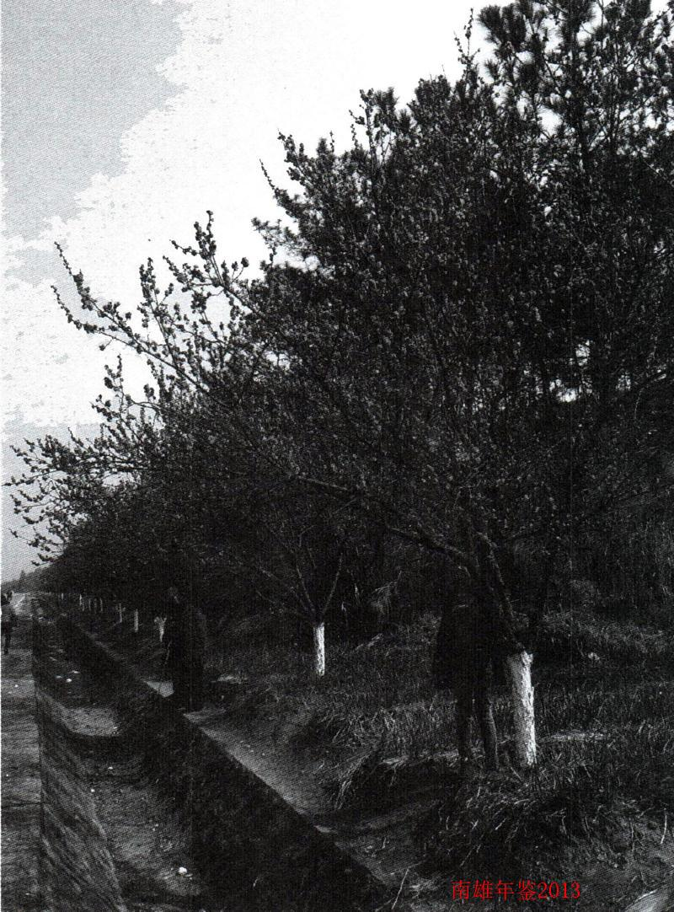

彩图

南雄市公安消防大队
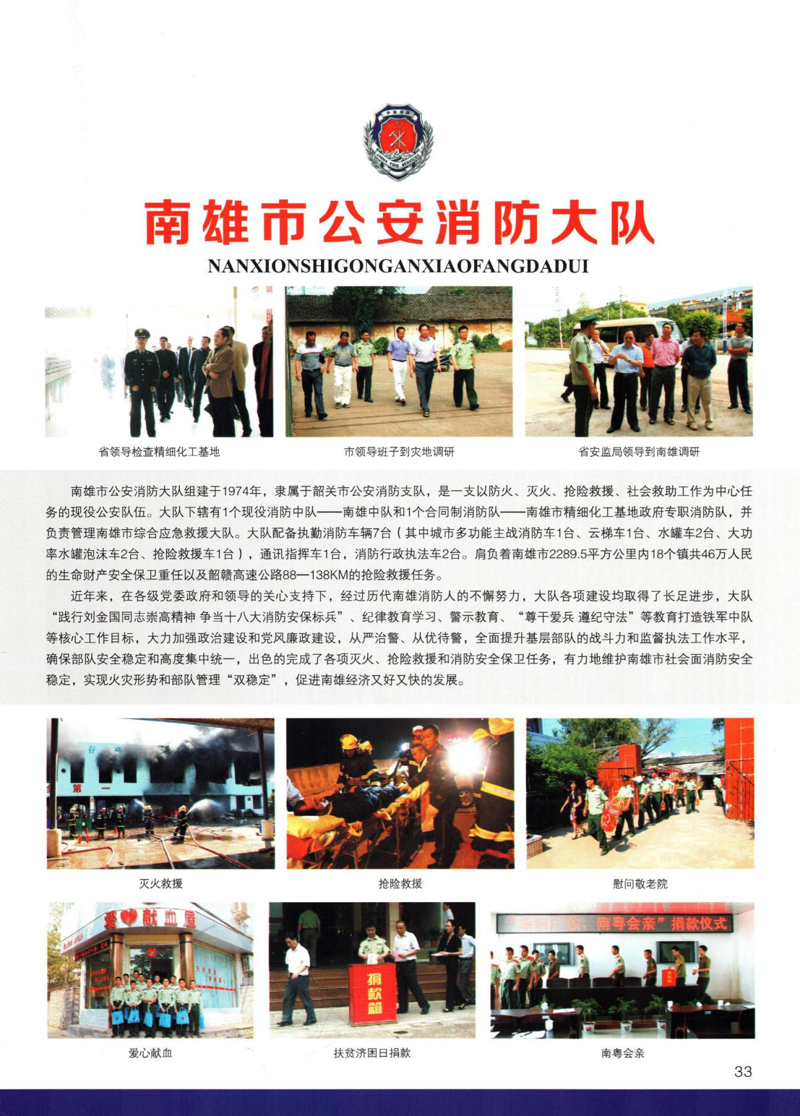

雄州街道办事处
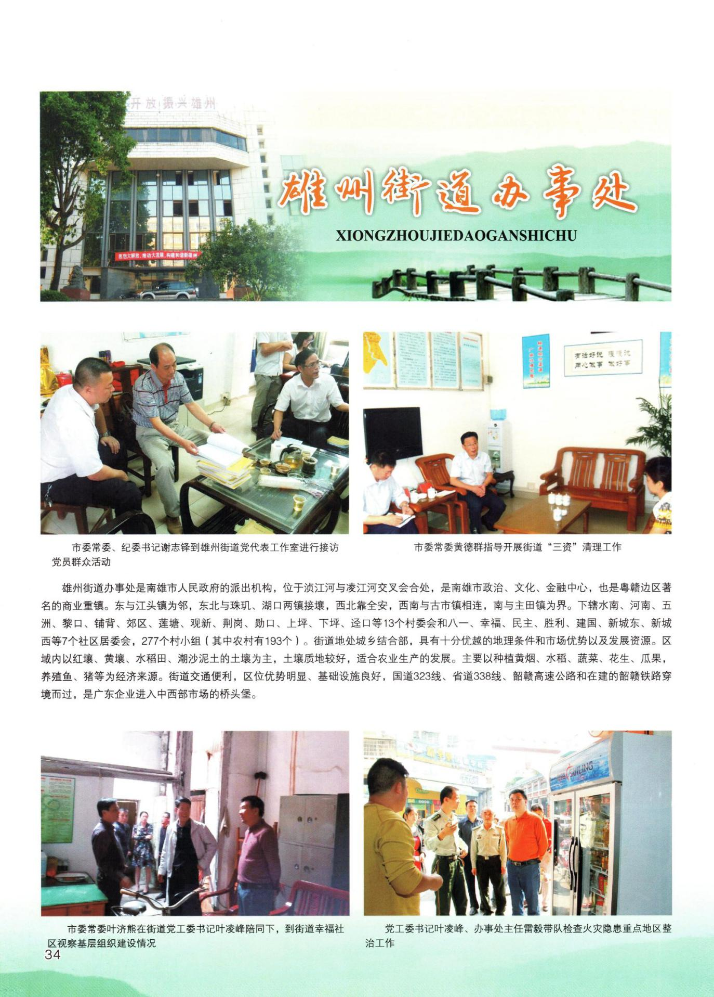

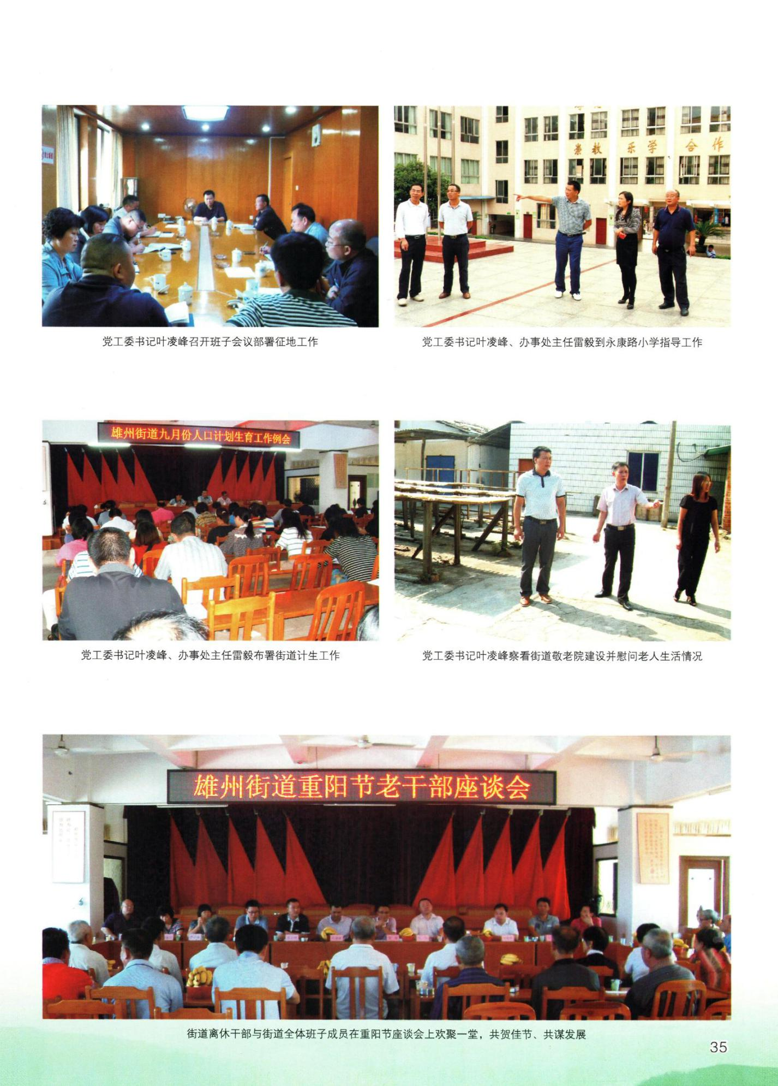

坪田镇
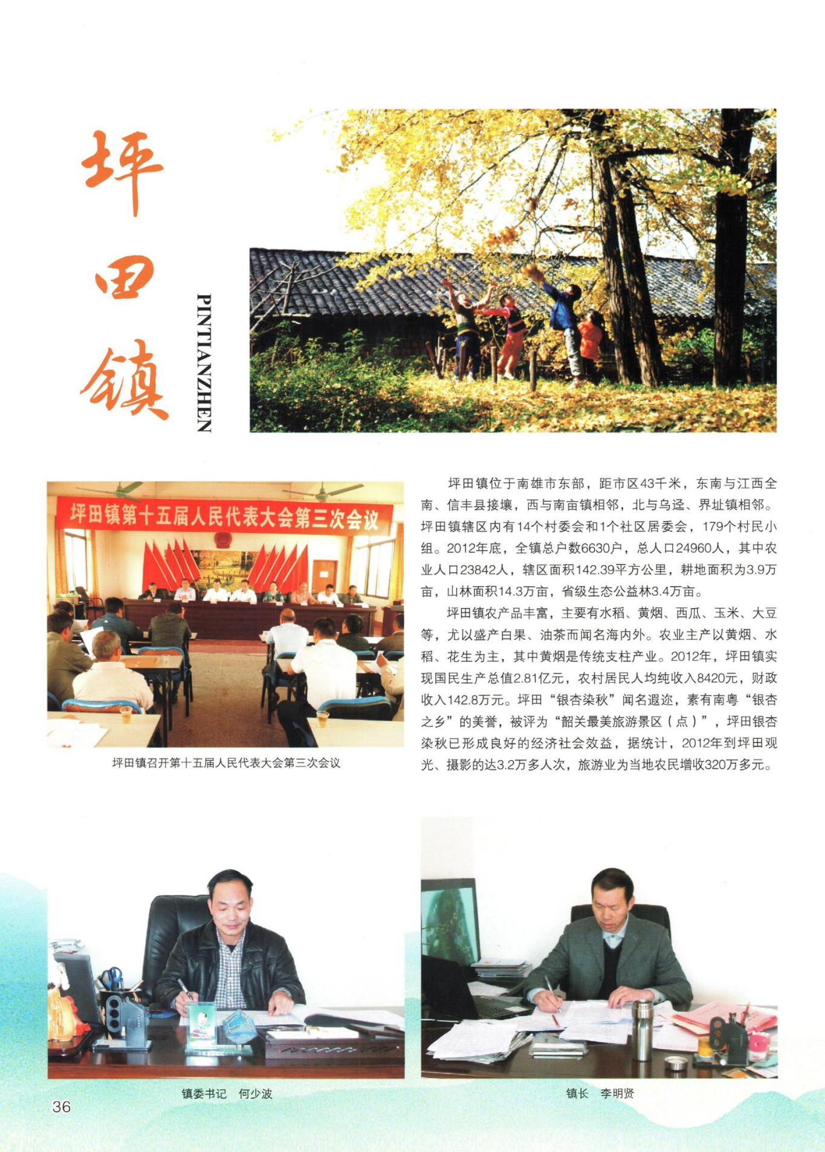

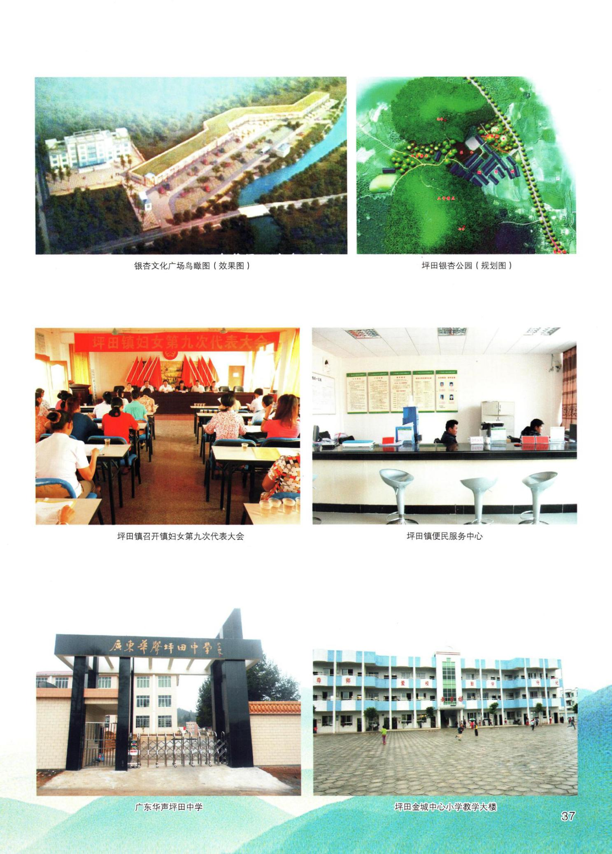

水口镇地
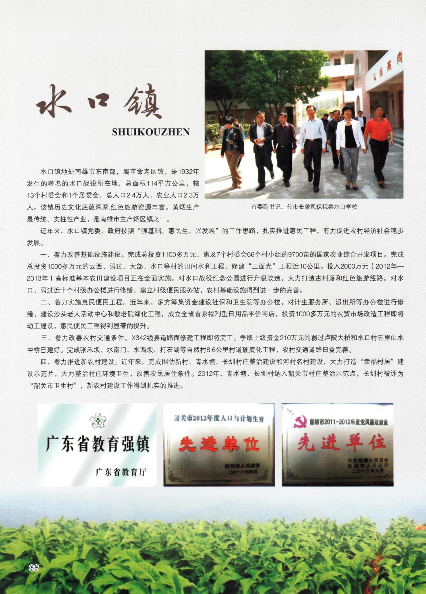

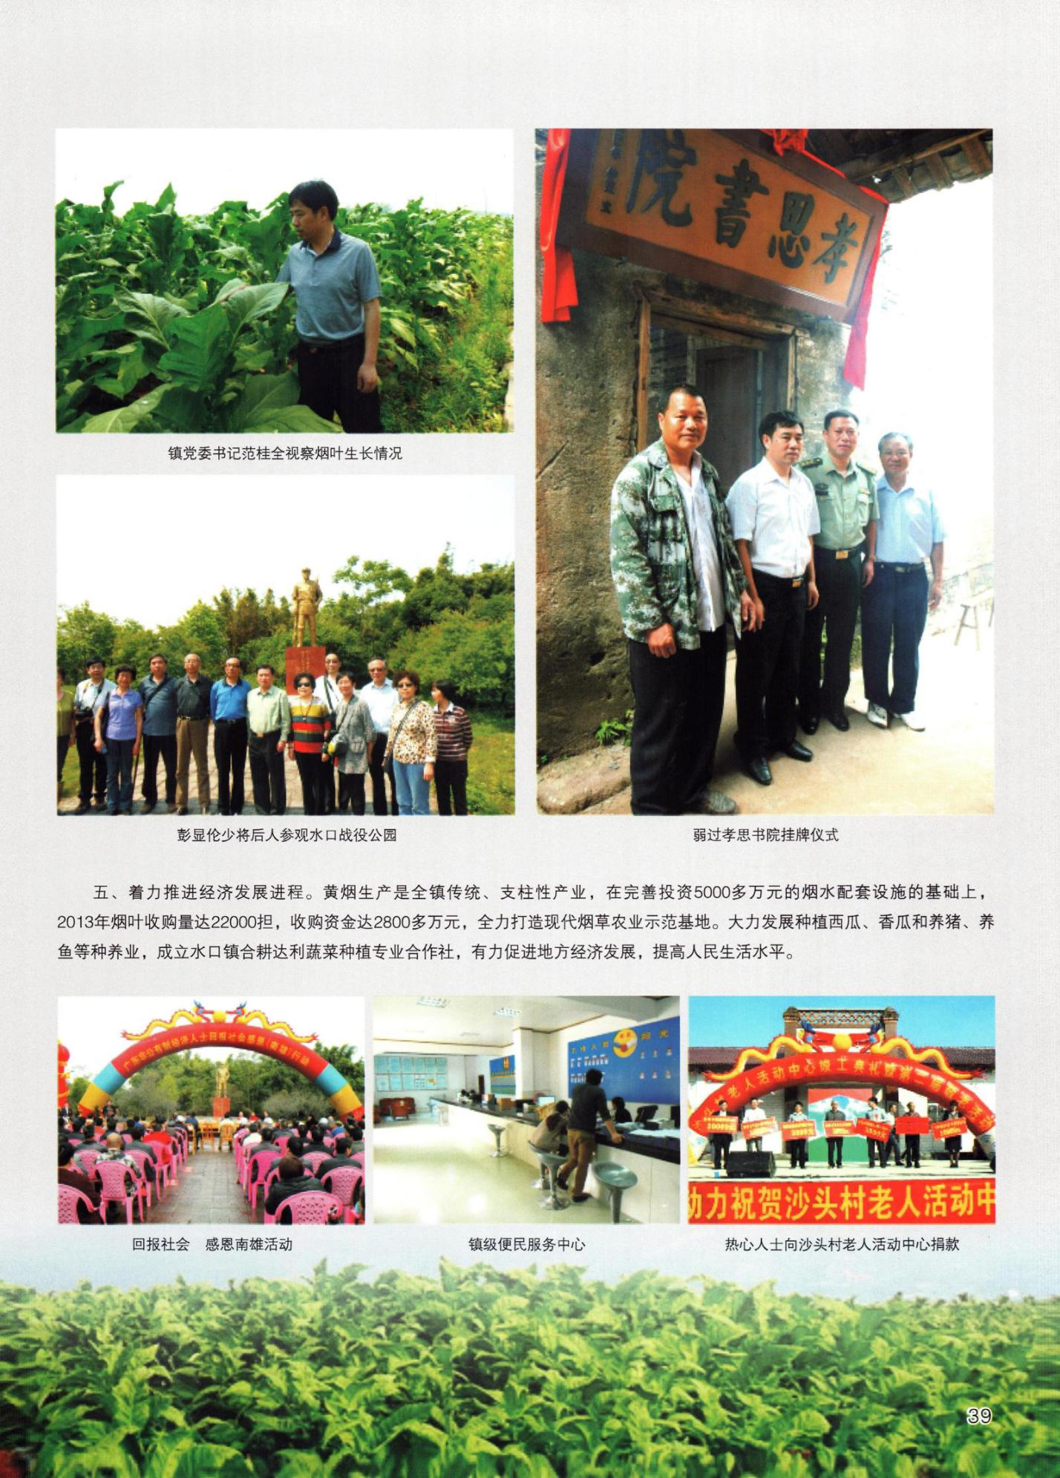

南亩镇
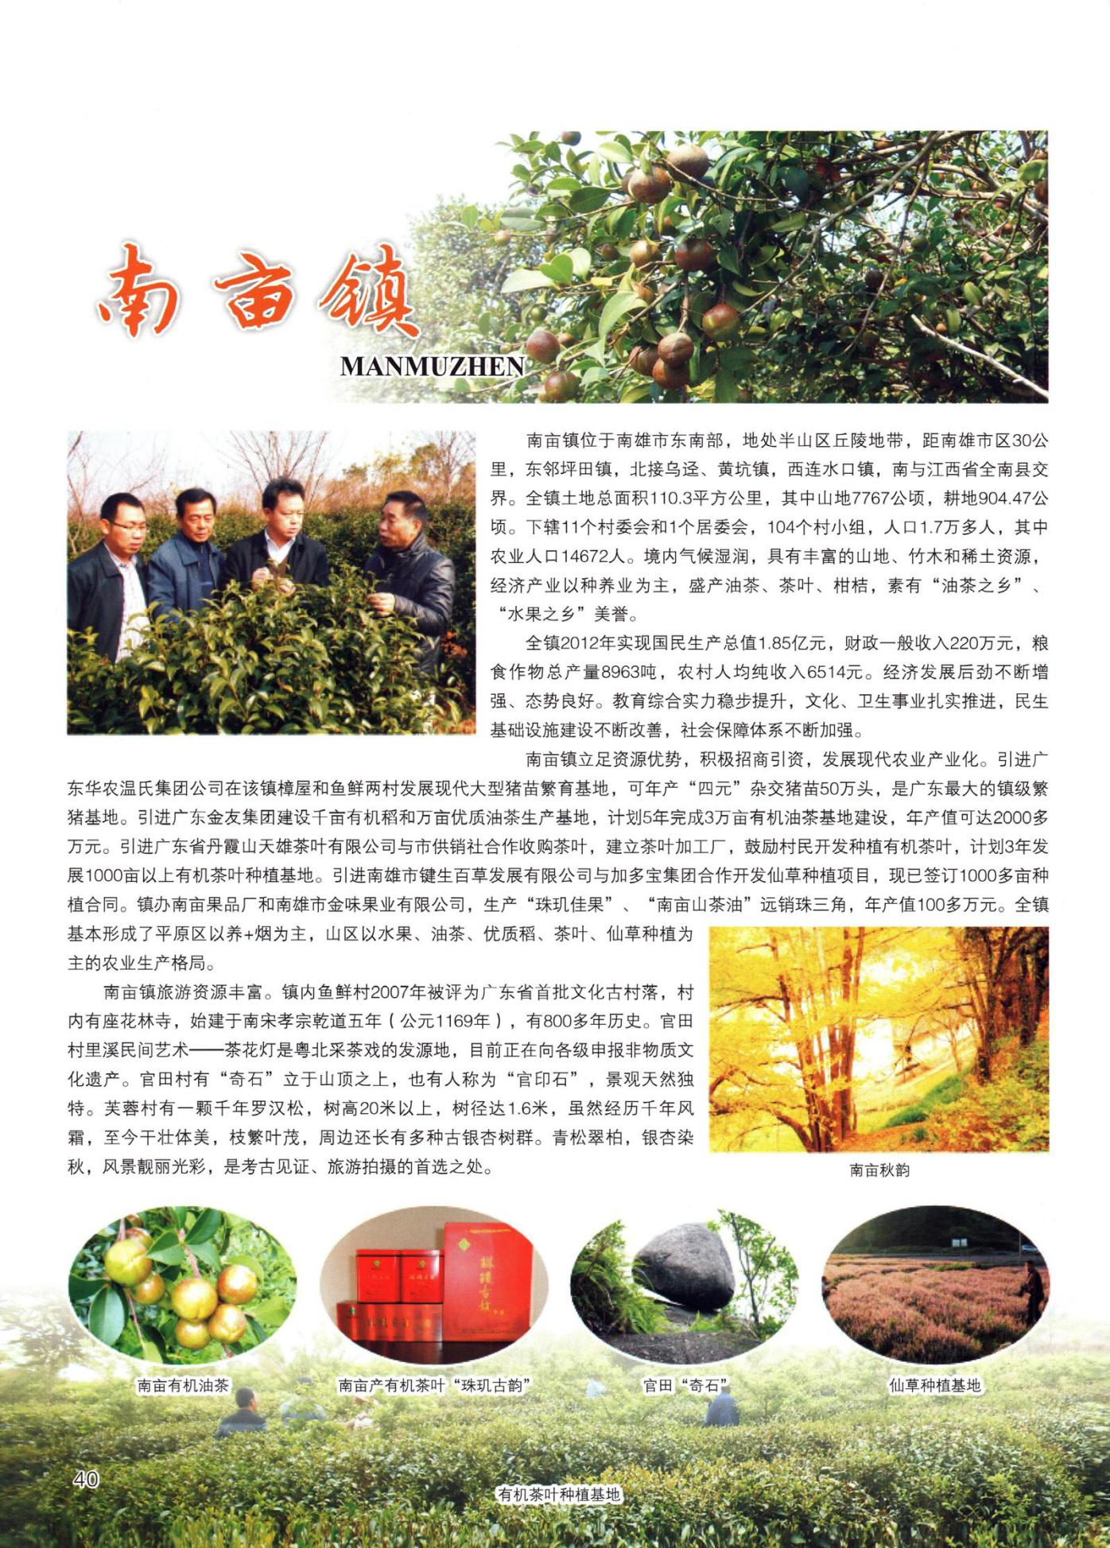

全安镇
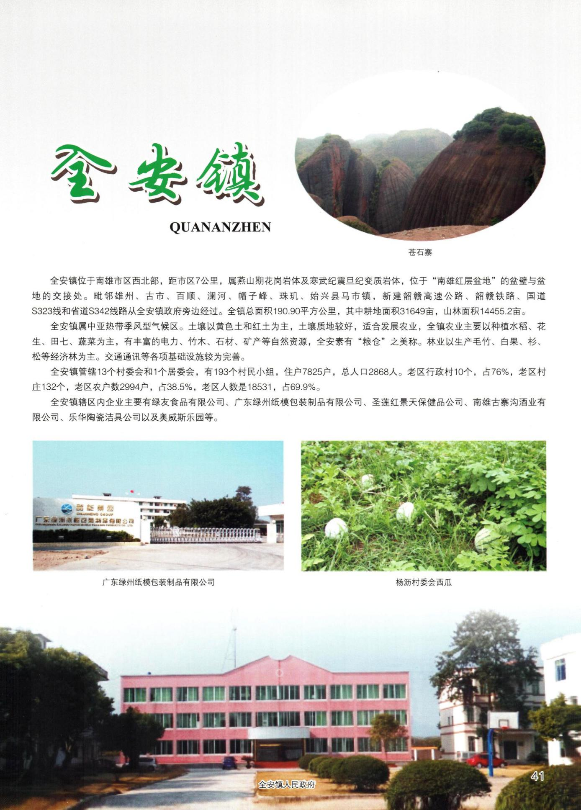

界址镇
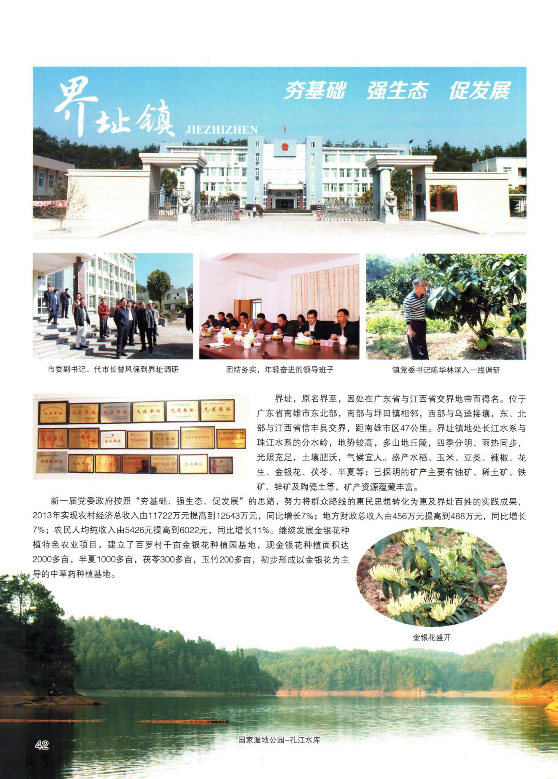

油山镇
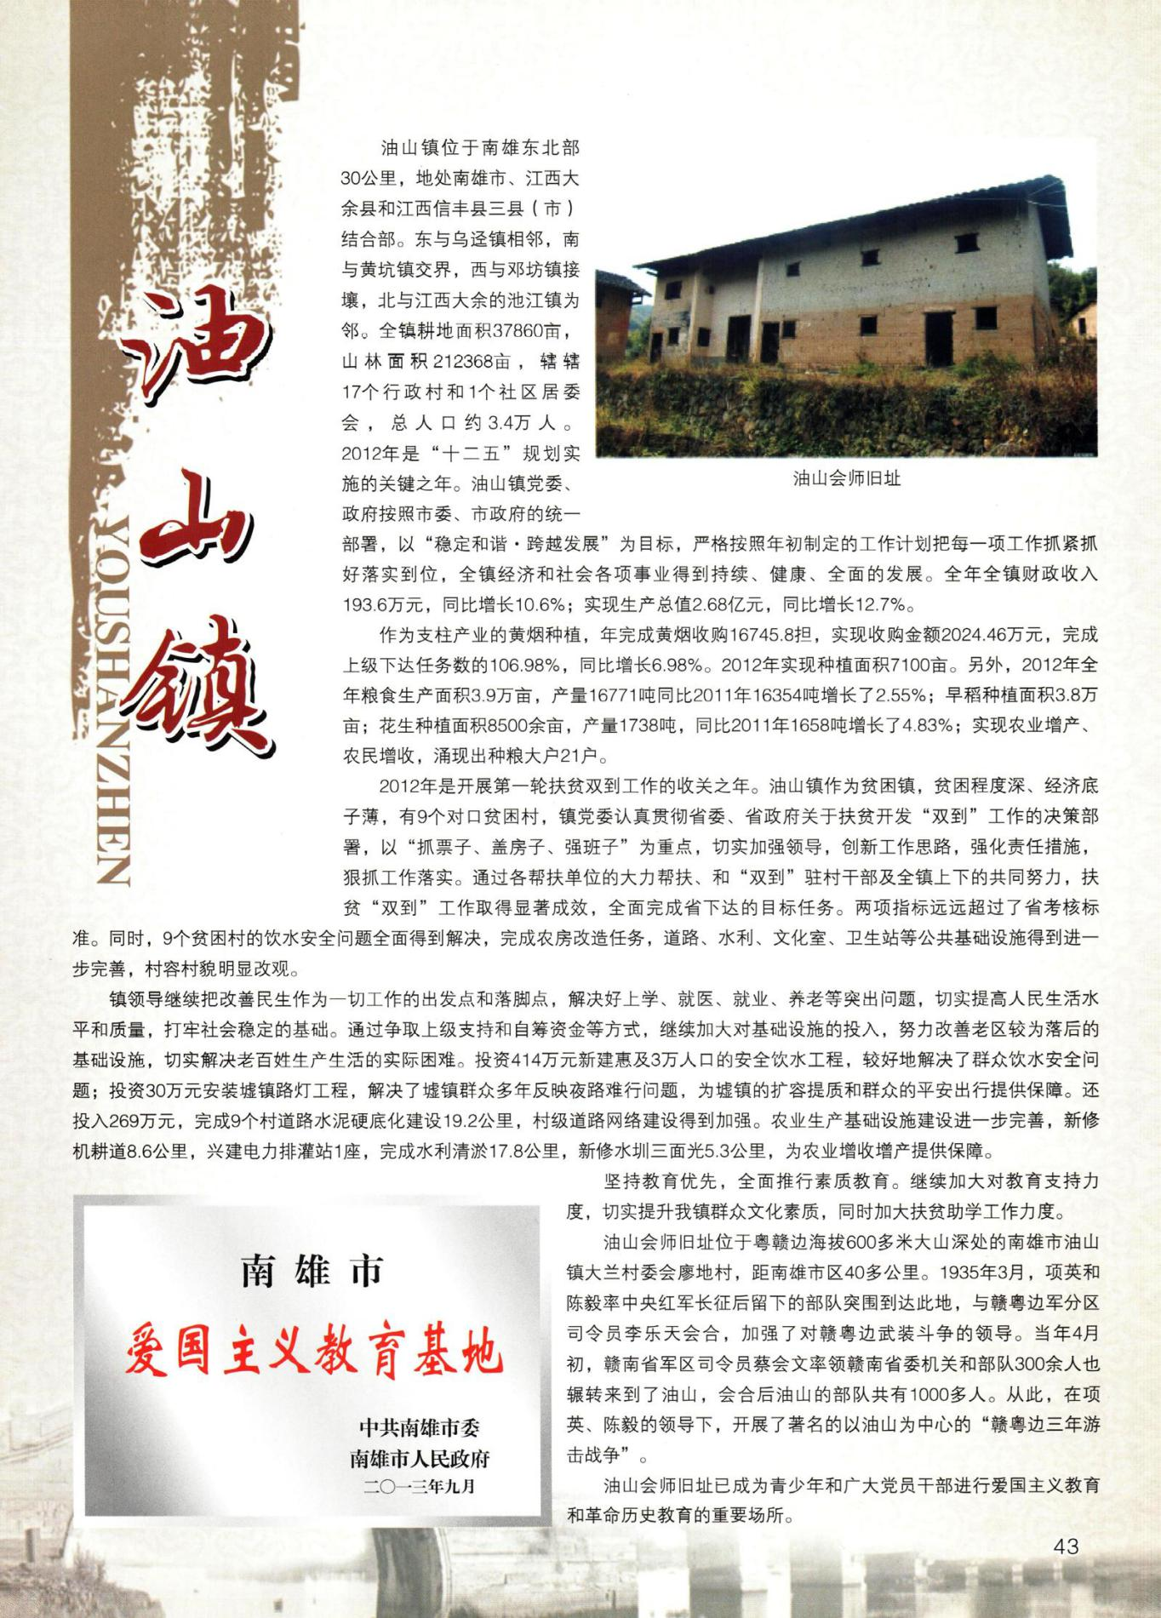

黄坑镇
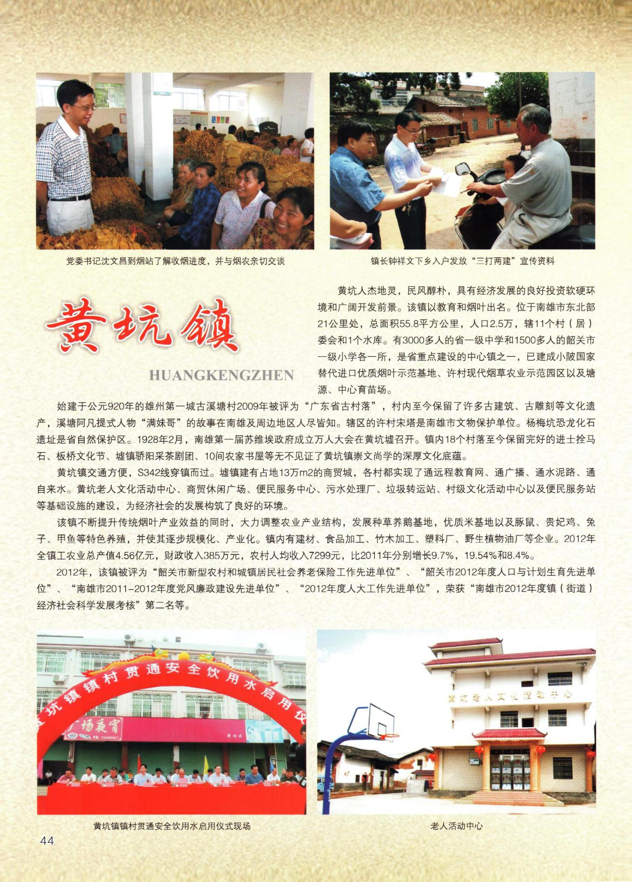

百顺镇
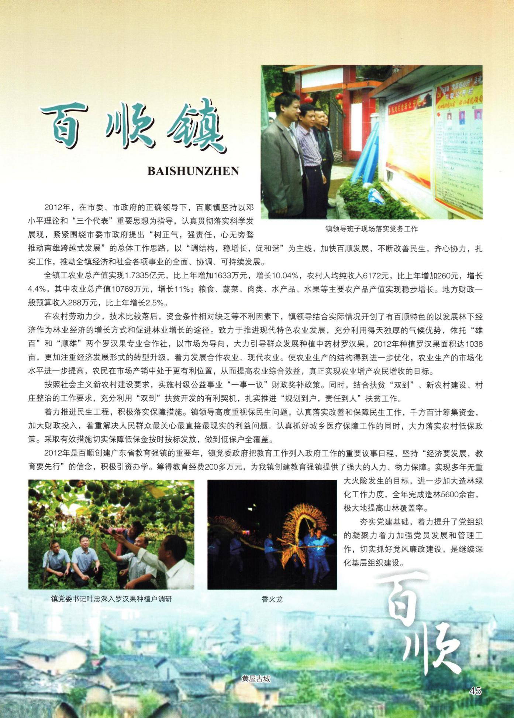

南雄市民政局
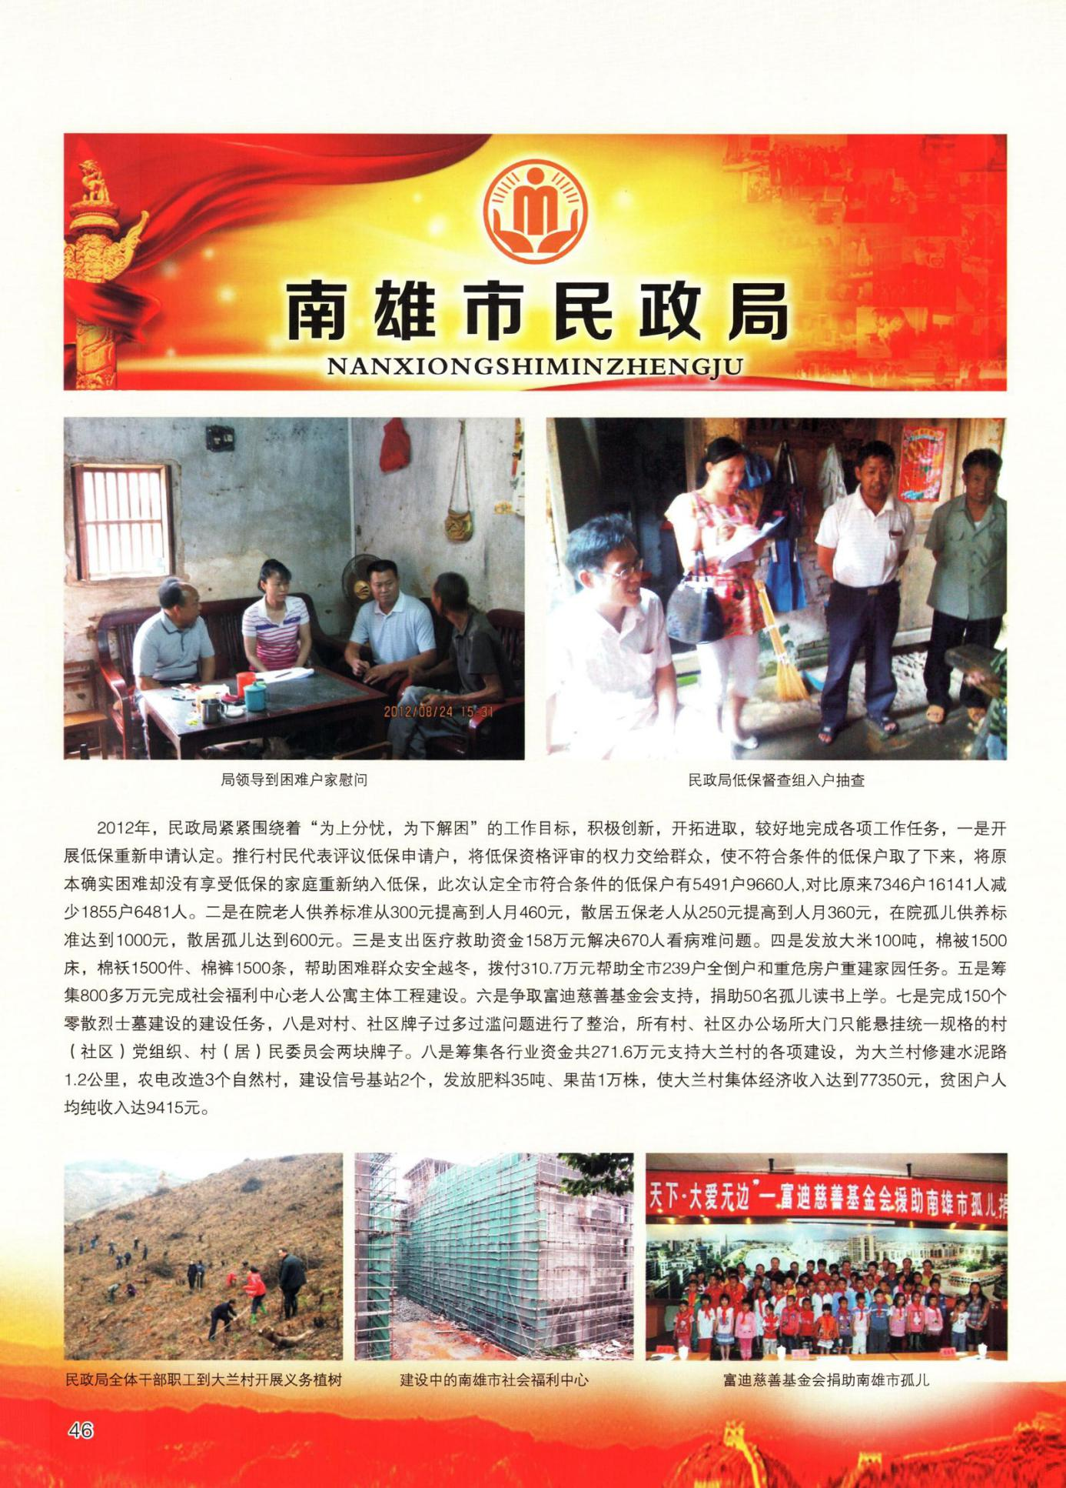

南雄市卫生局
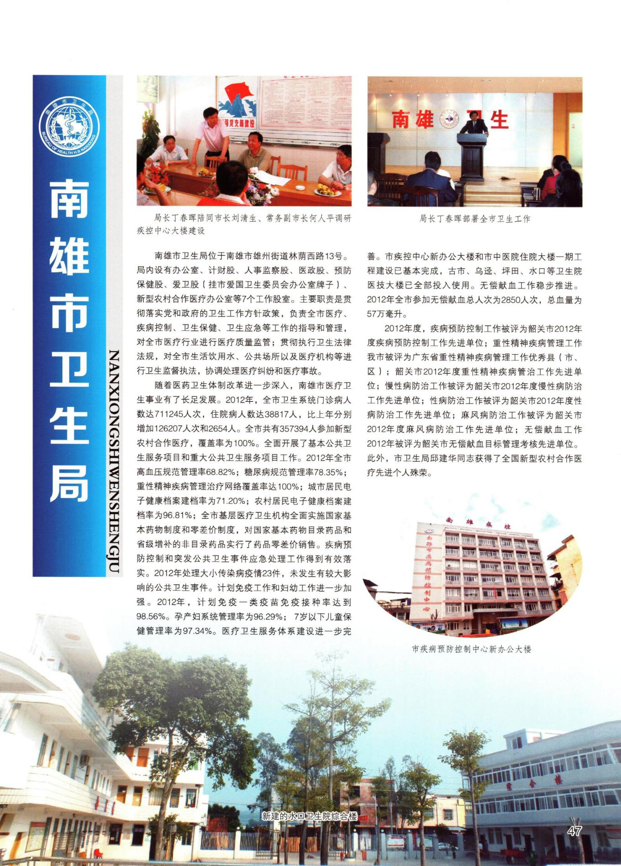

南雄市水务局
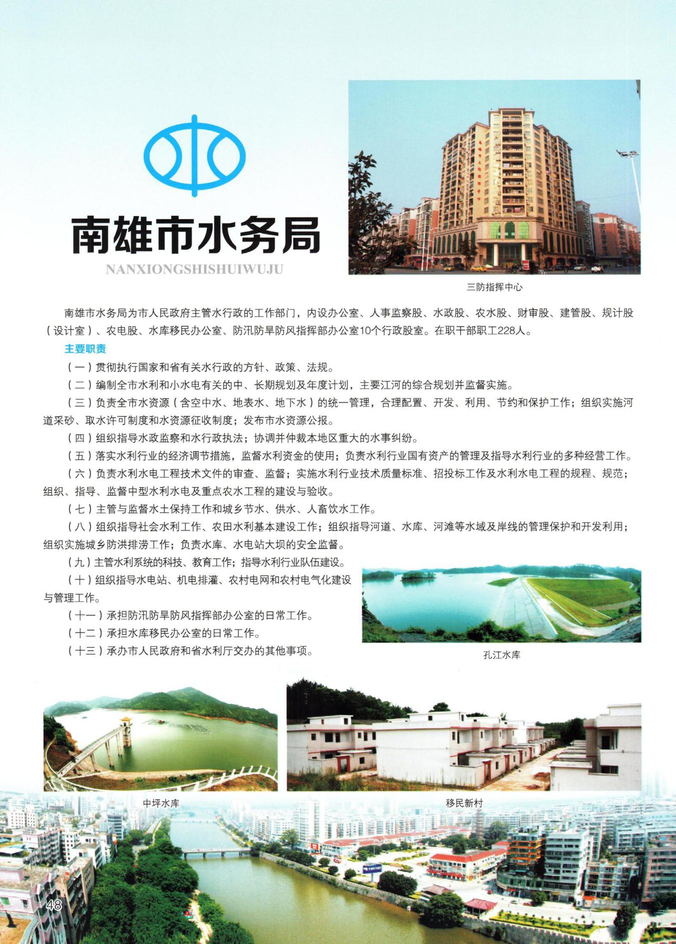

南雄市城市综合管理局
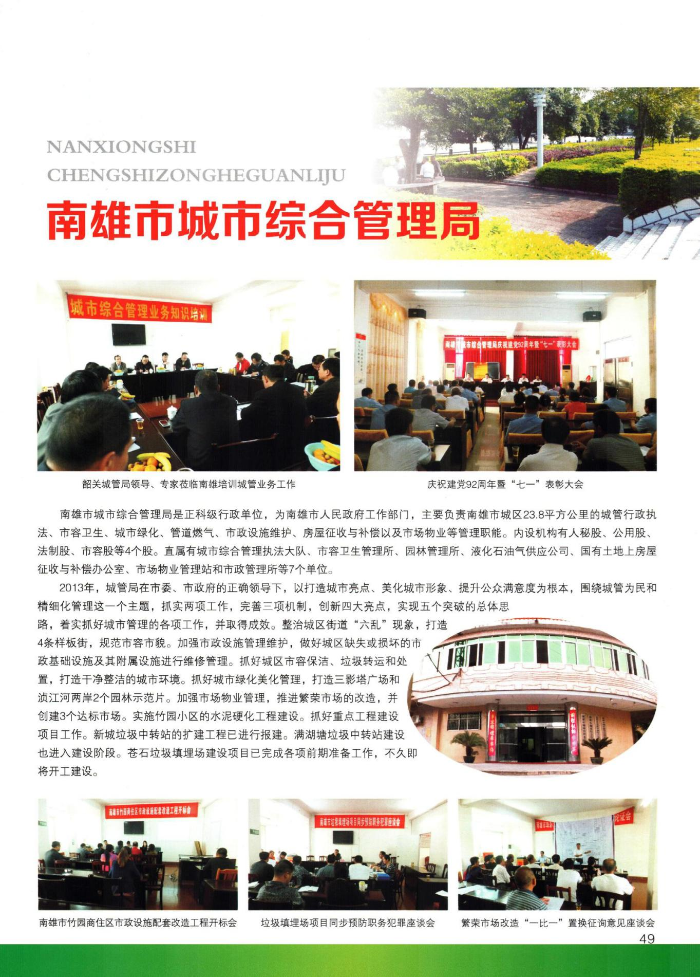

南雄市粮食局
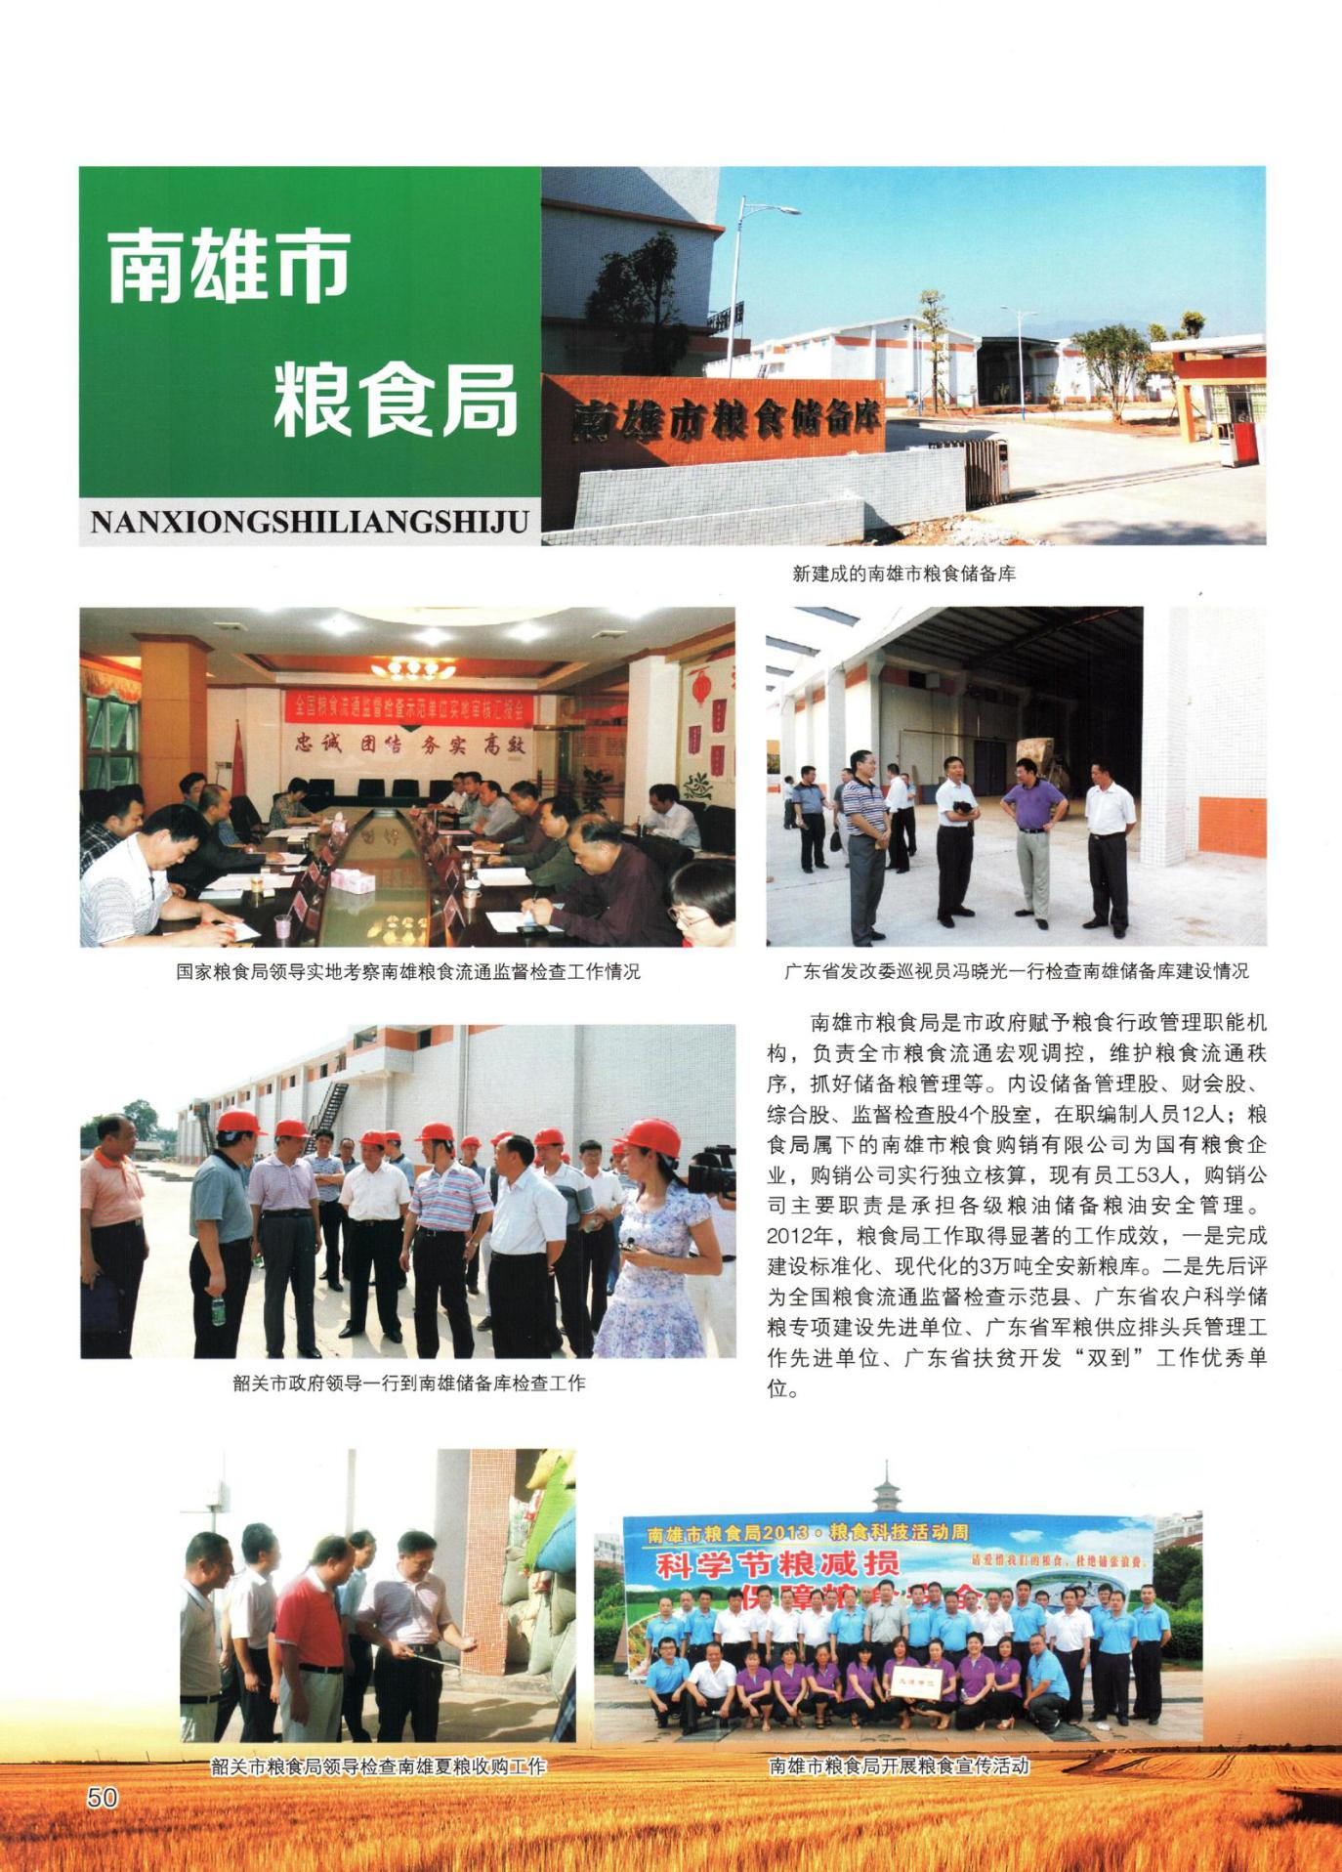

南雄市环境保护局
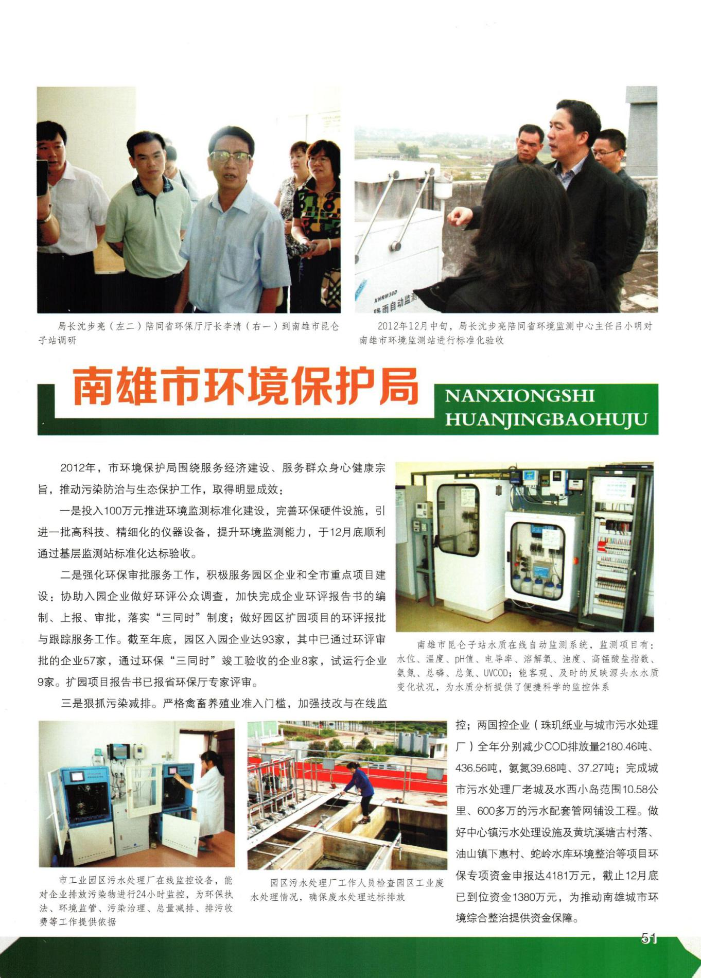

南雄市广播电视台
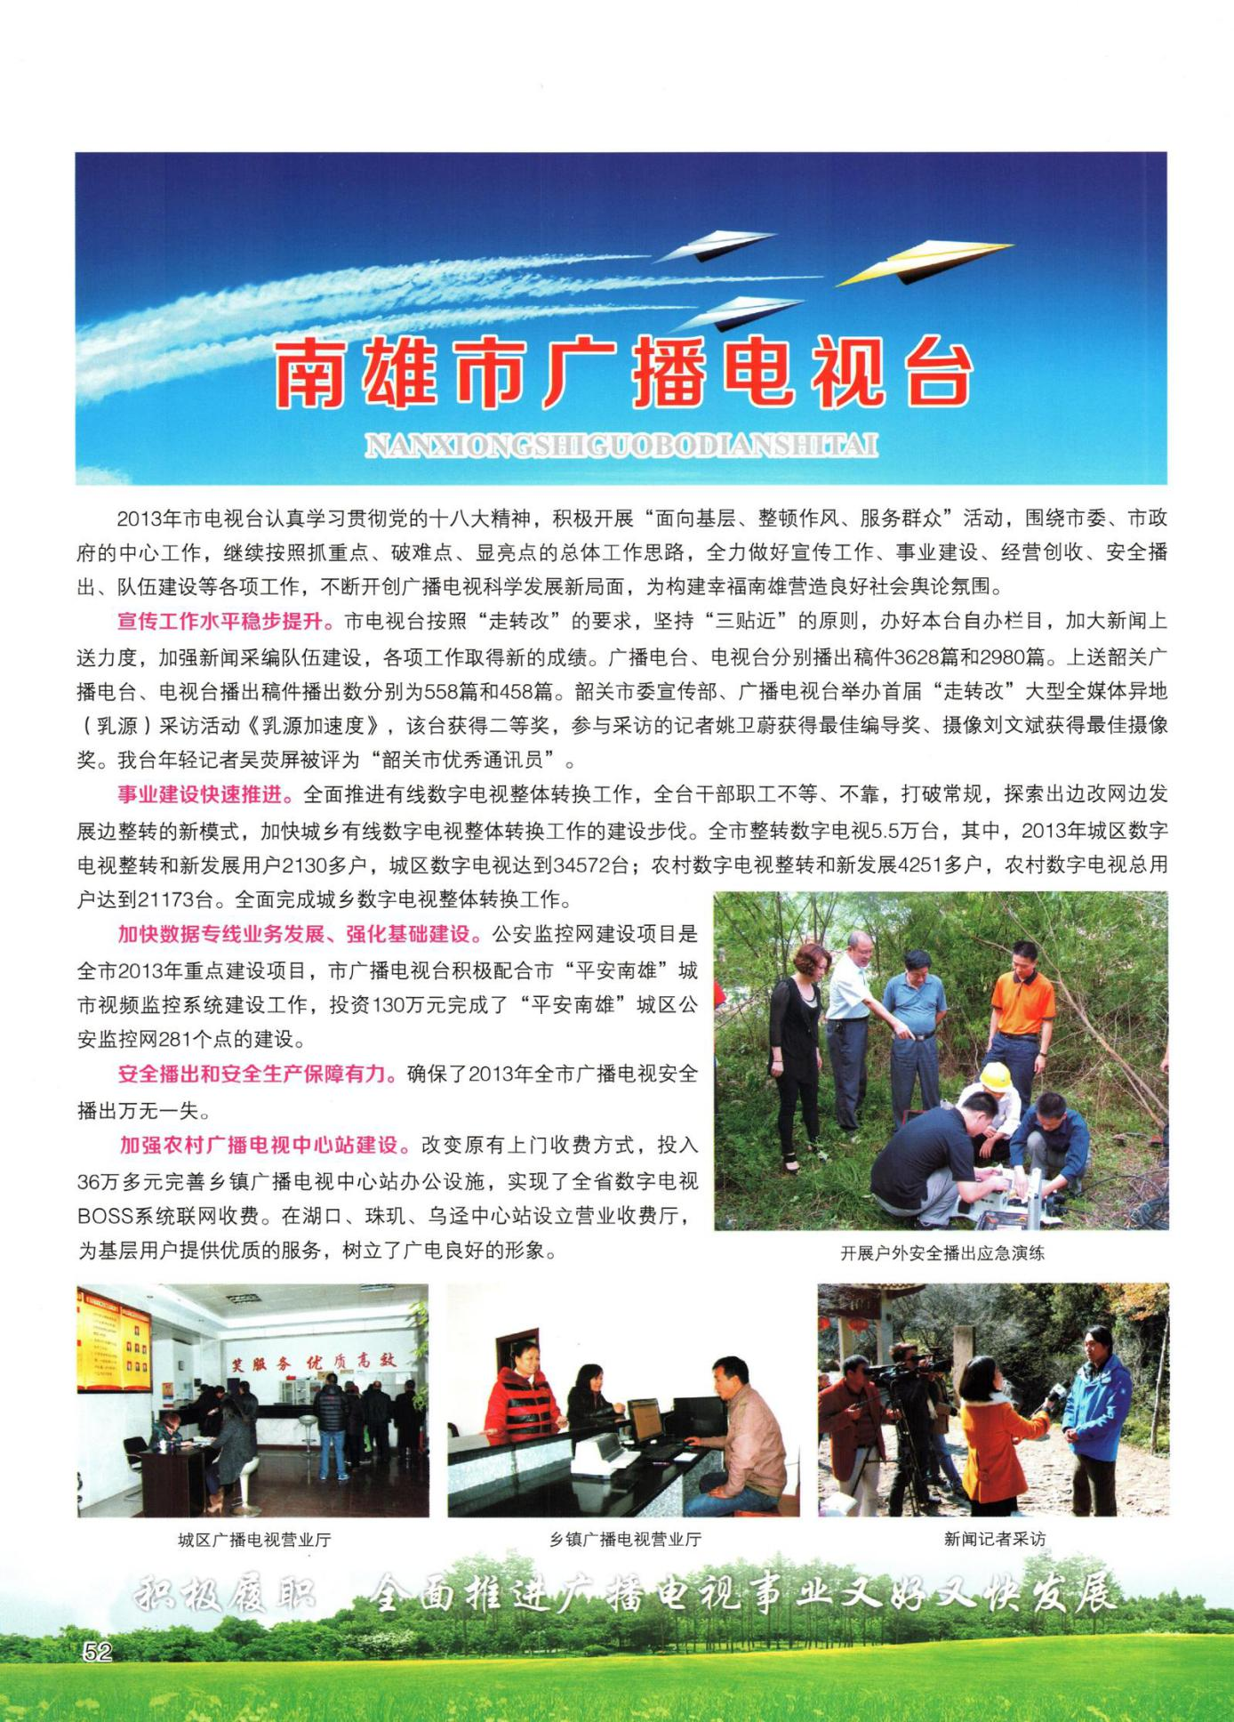

南雄市气象局
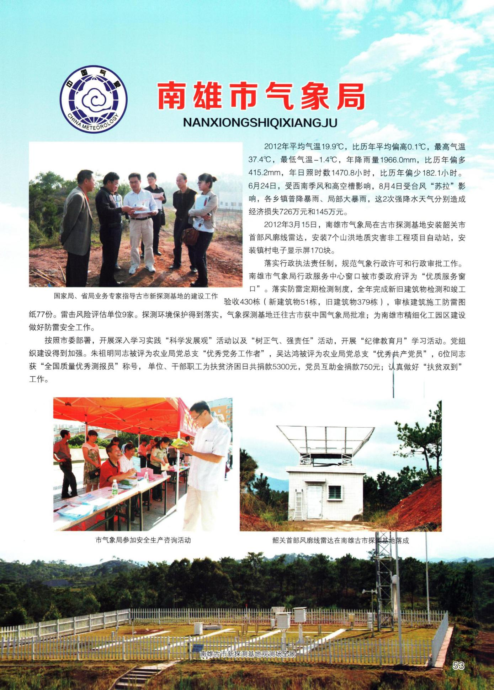

南雄市国土资源局
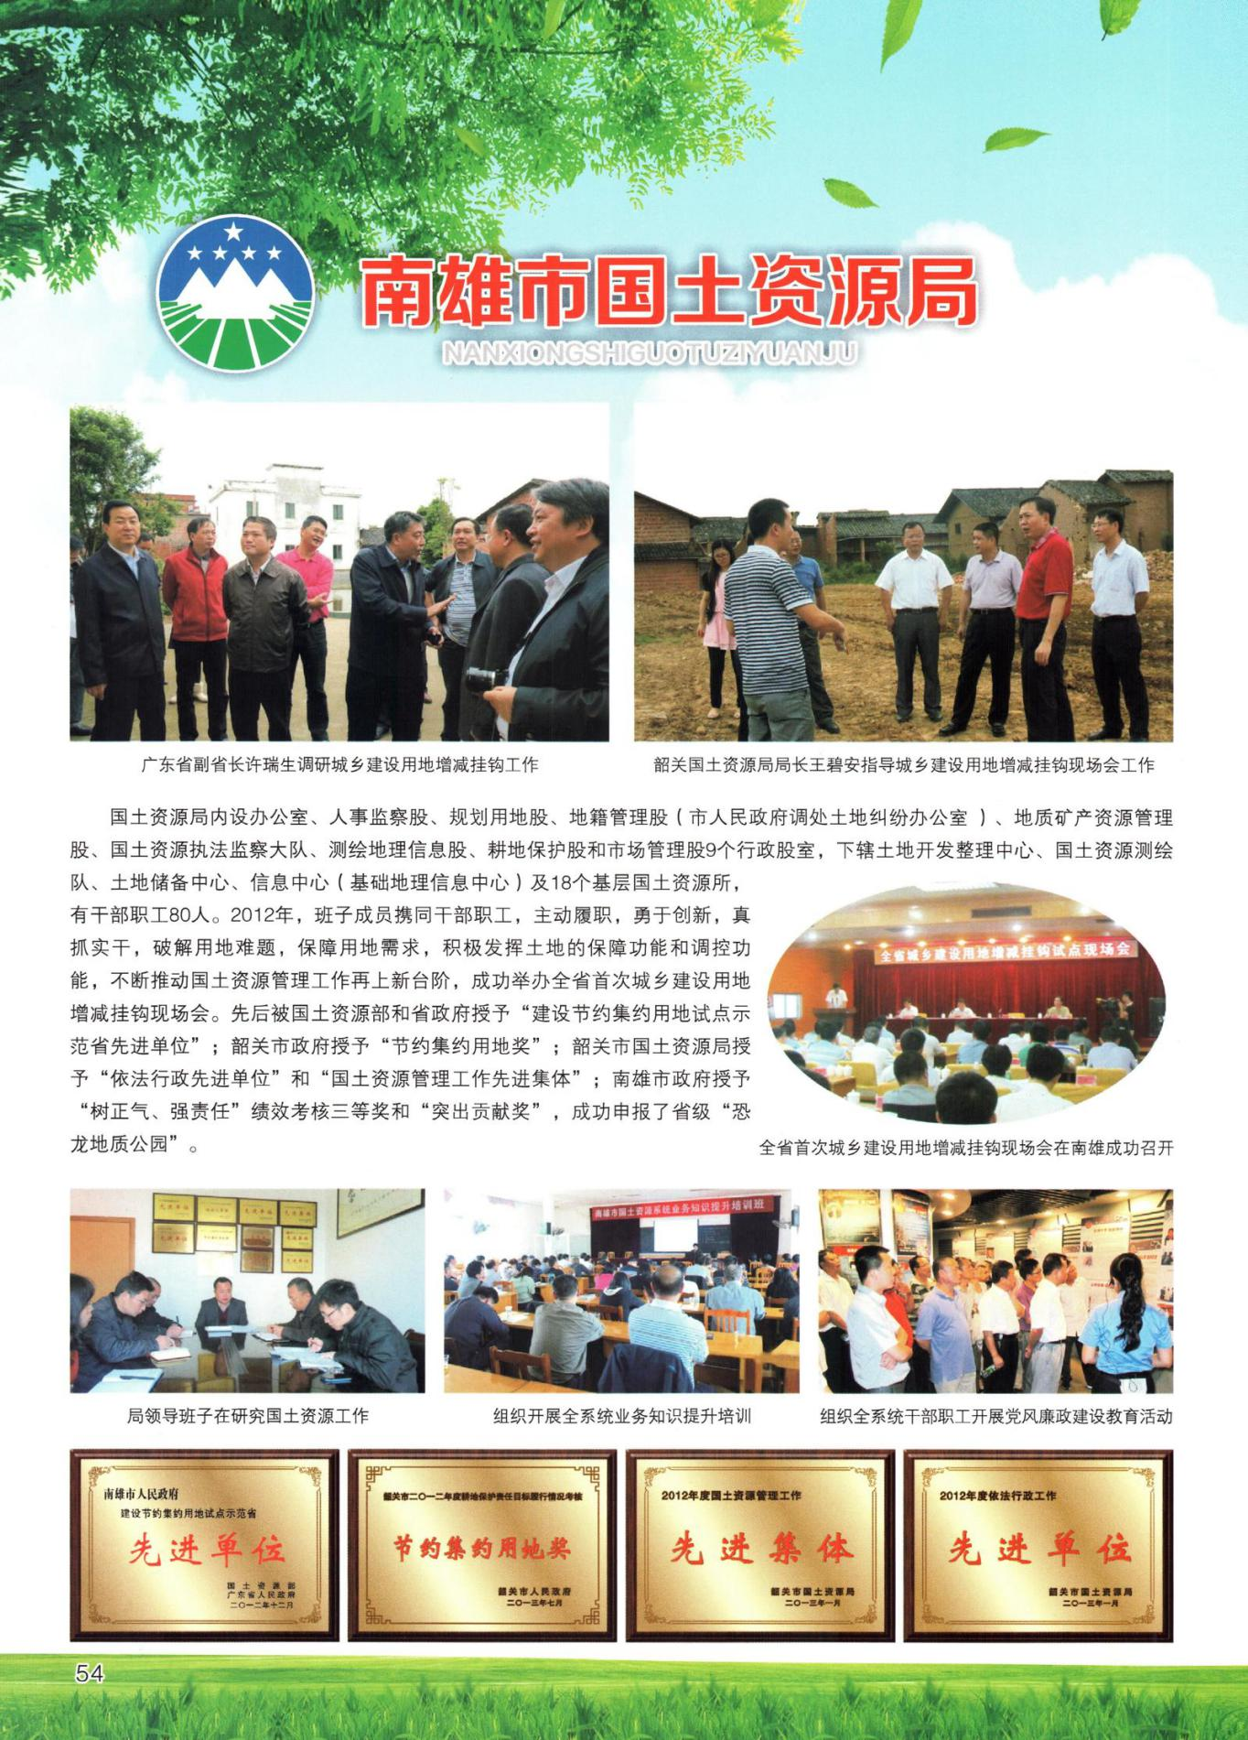

南雄市林业局
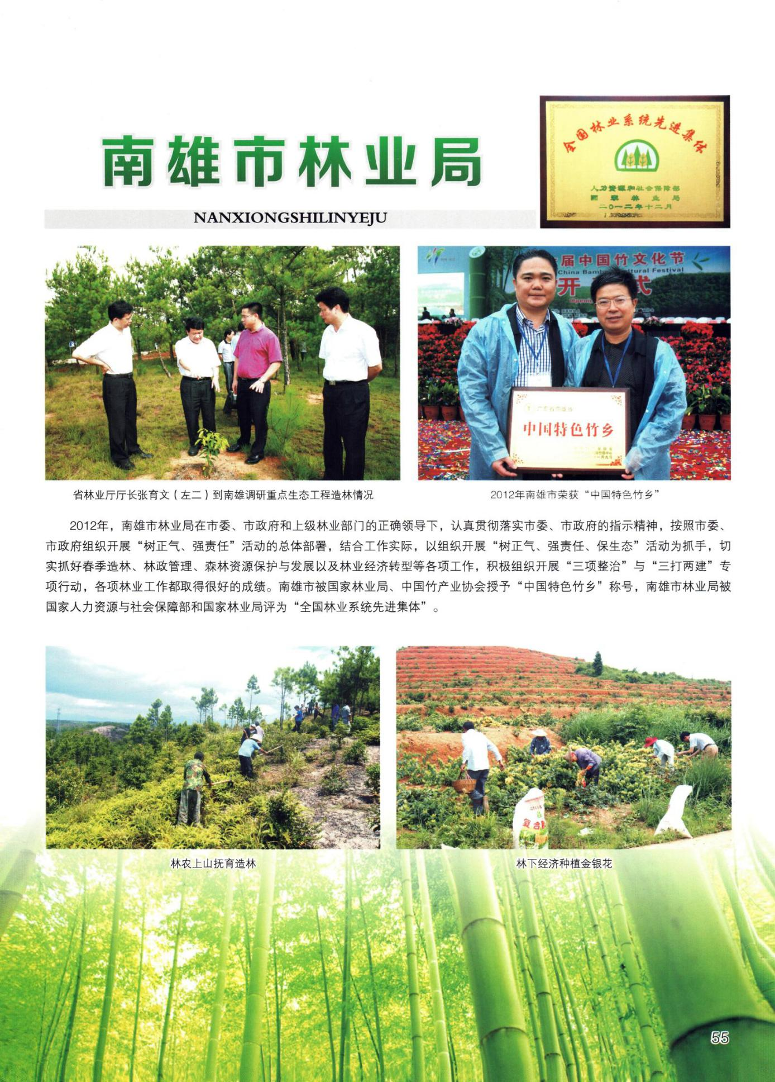

南雄市人民医院
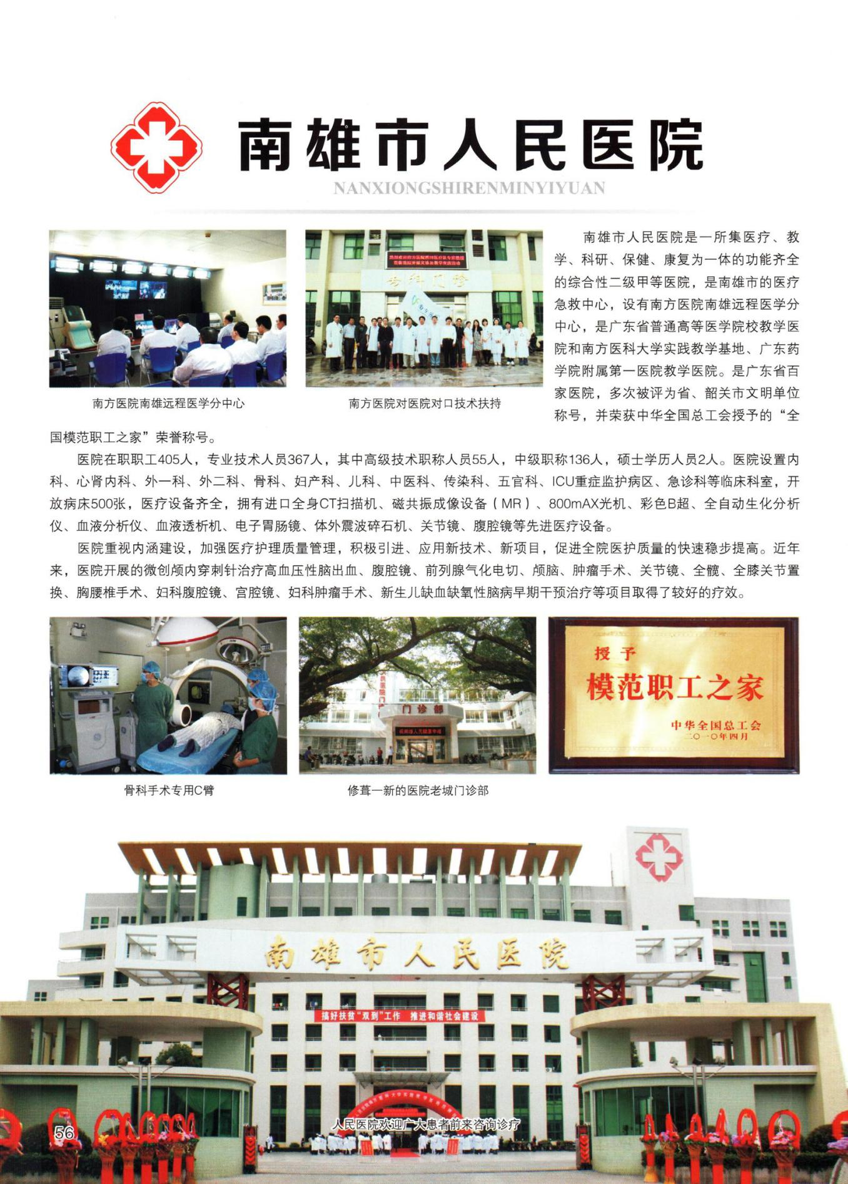

广东省南雄市中医院
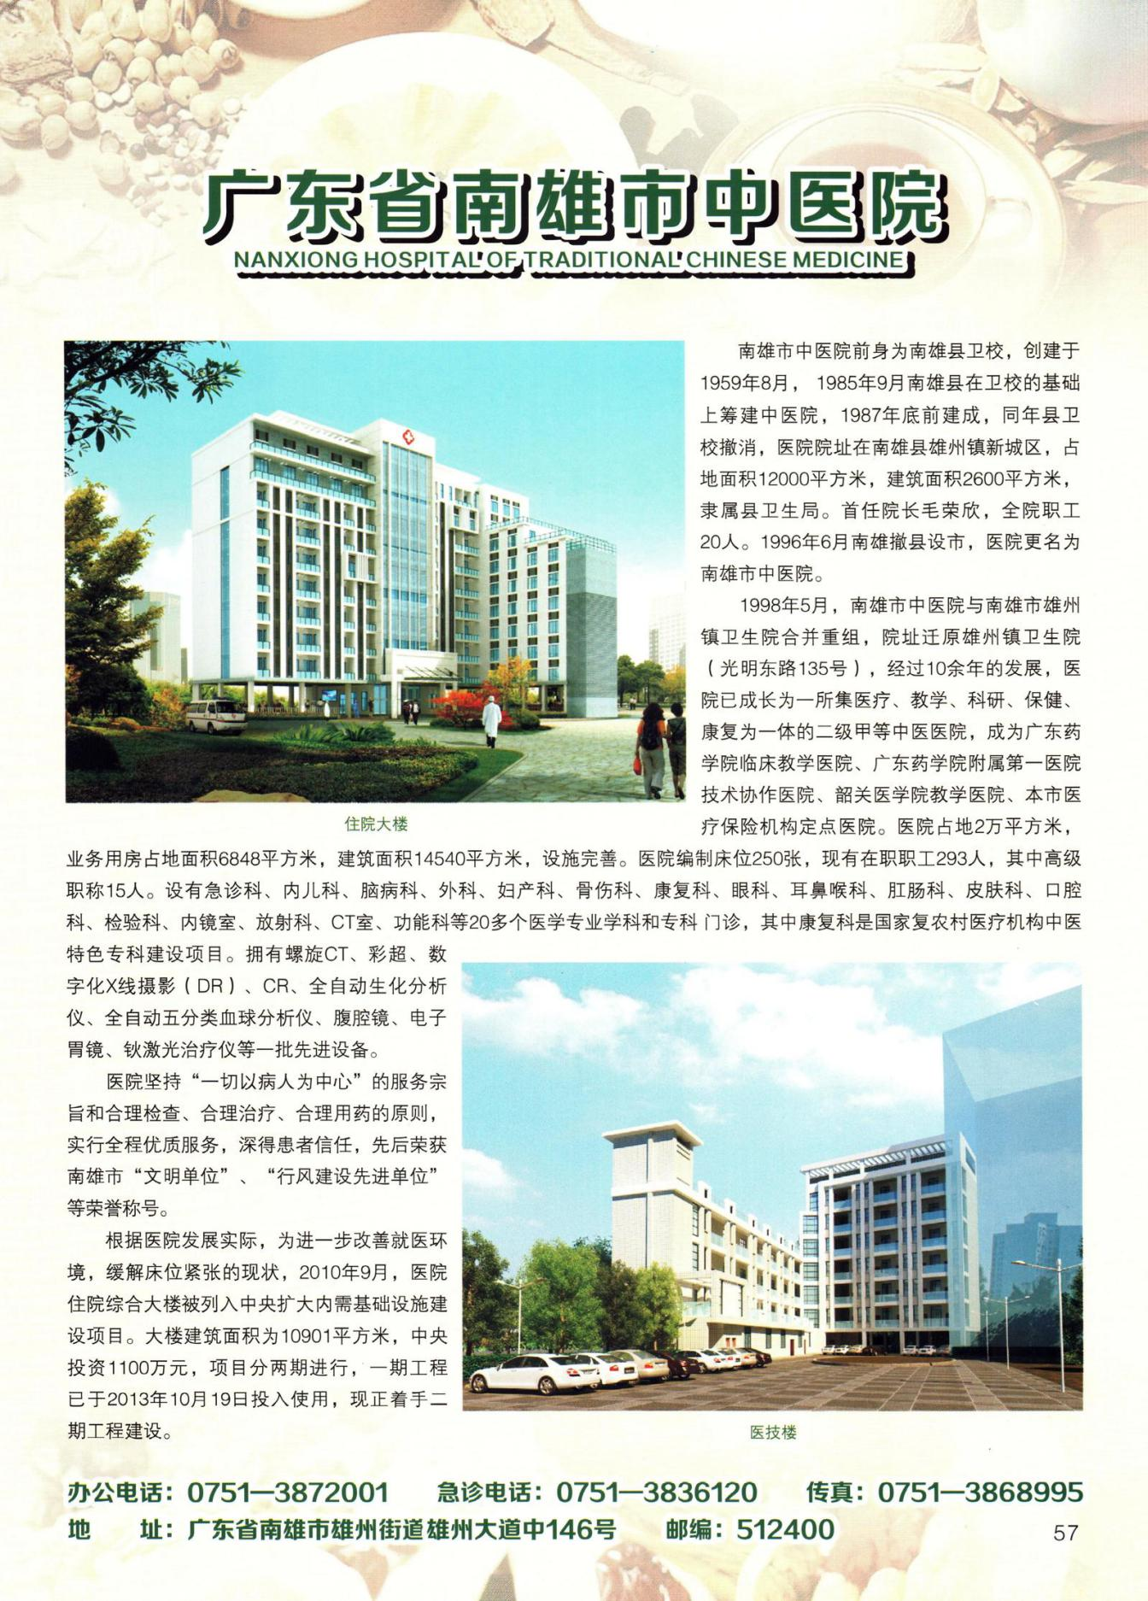

南雄市慢性病防治站
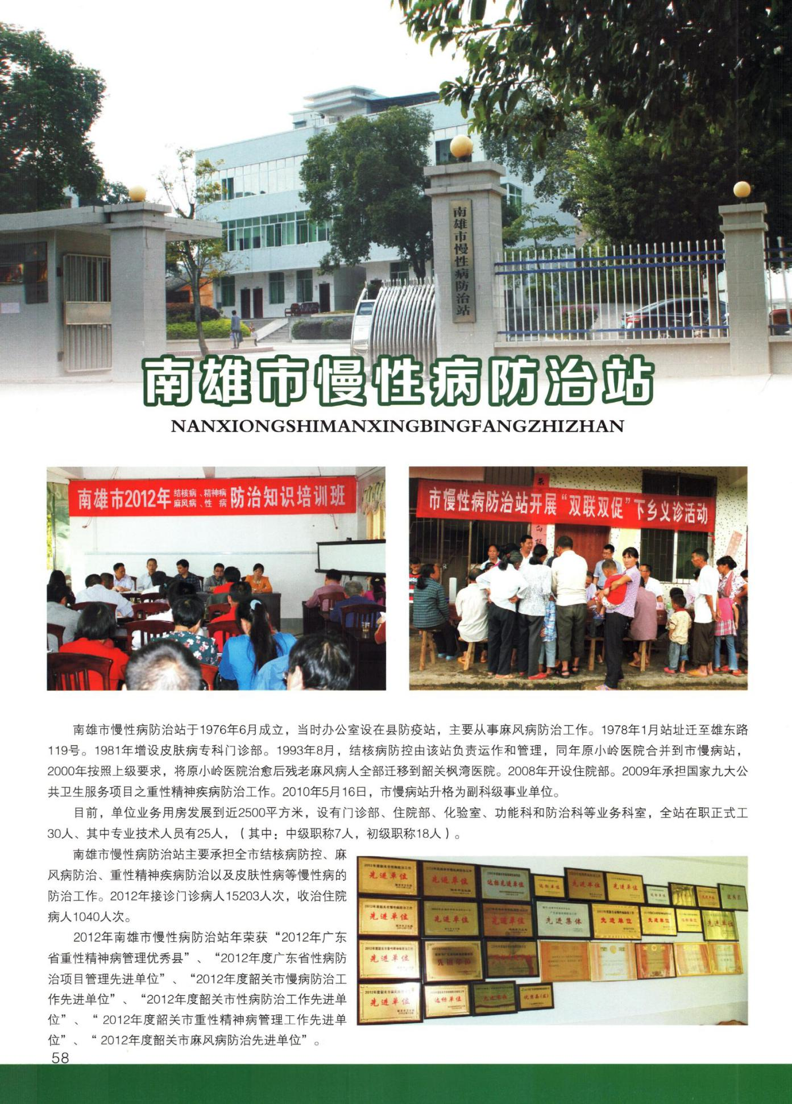

南雄市卫生监督所
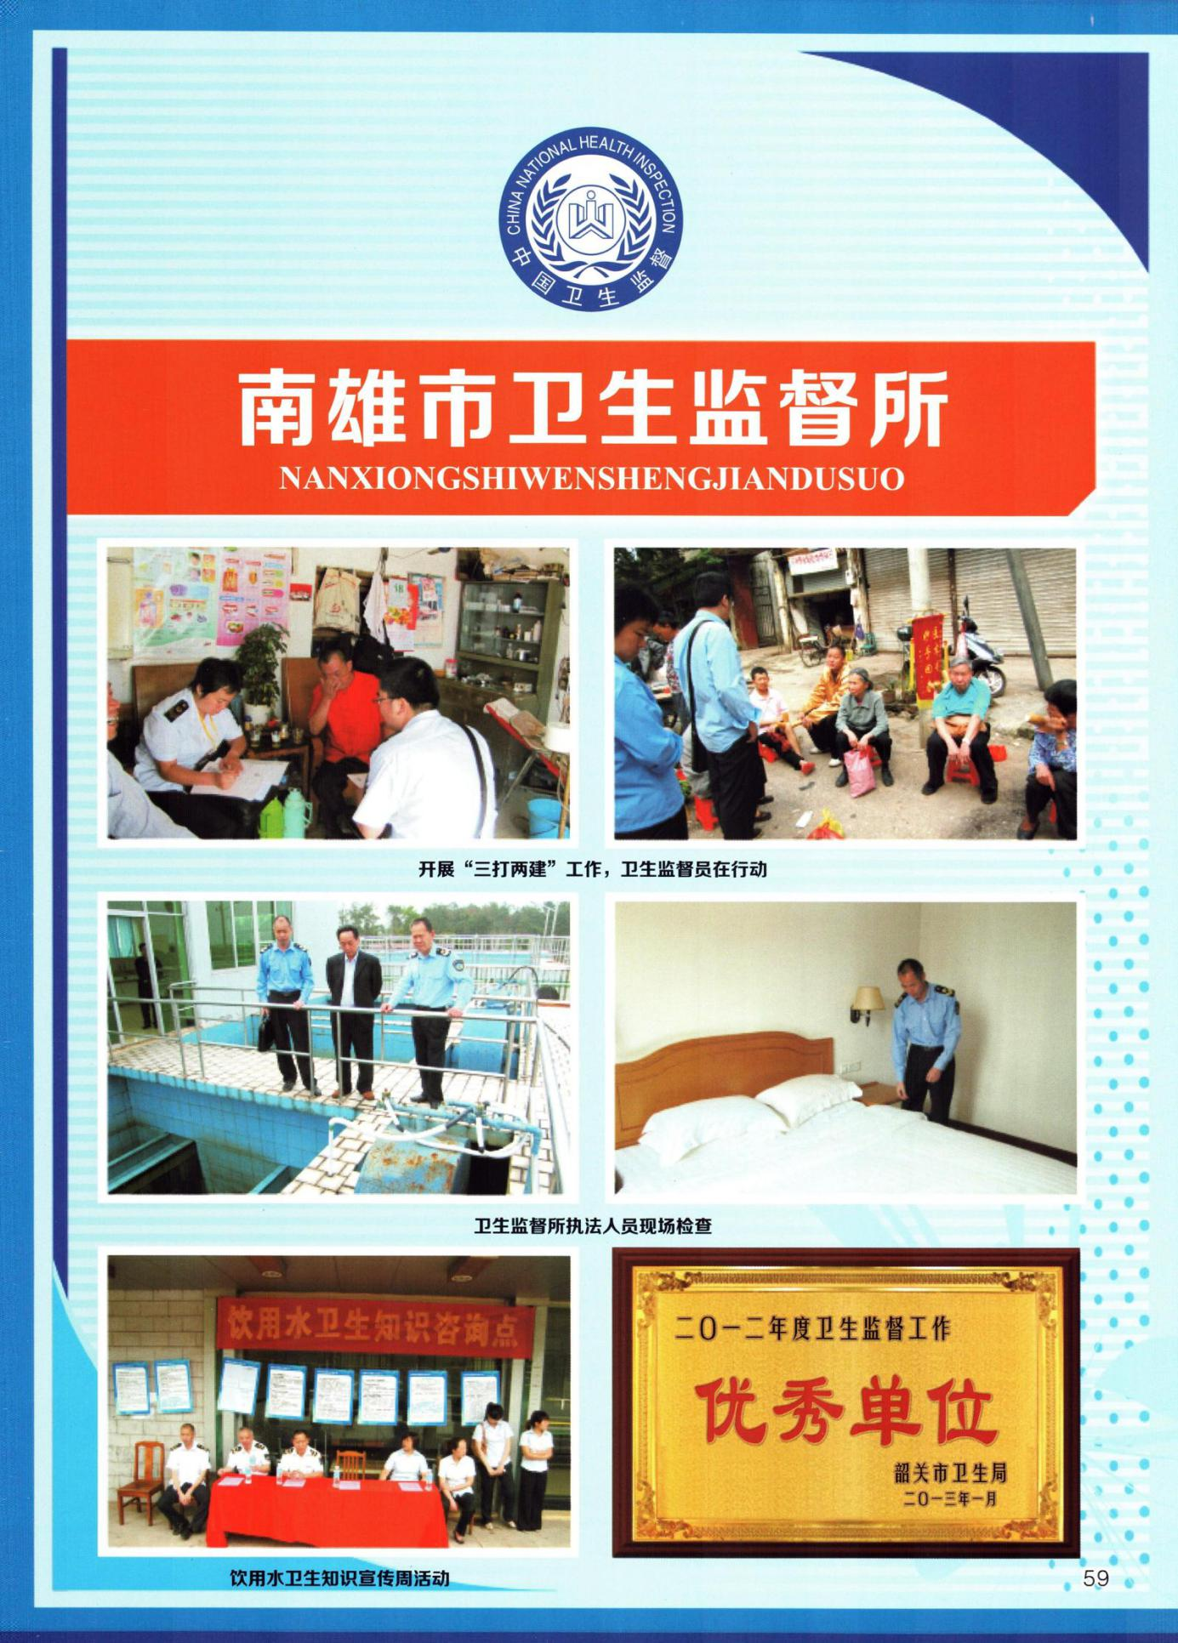

南雄市第一中学
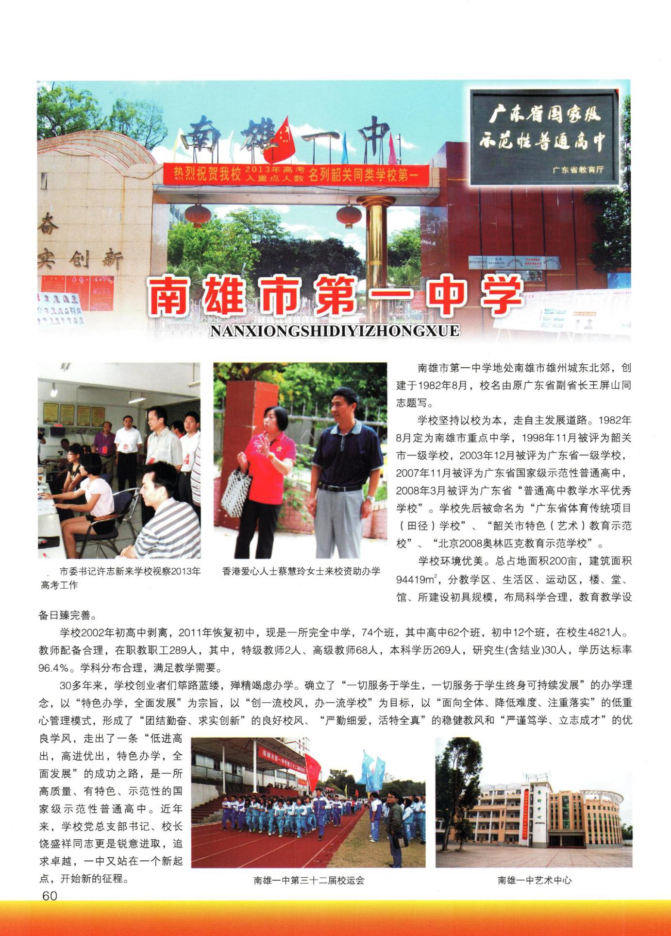

南雄市第二中学
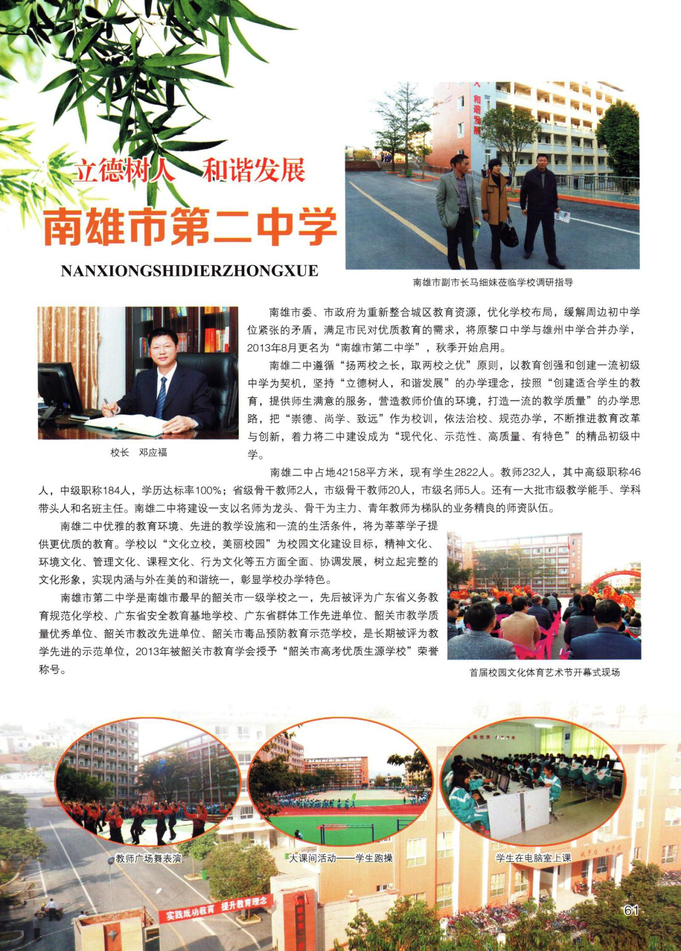

南雄市中等职业学校
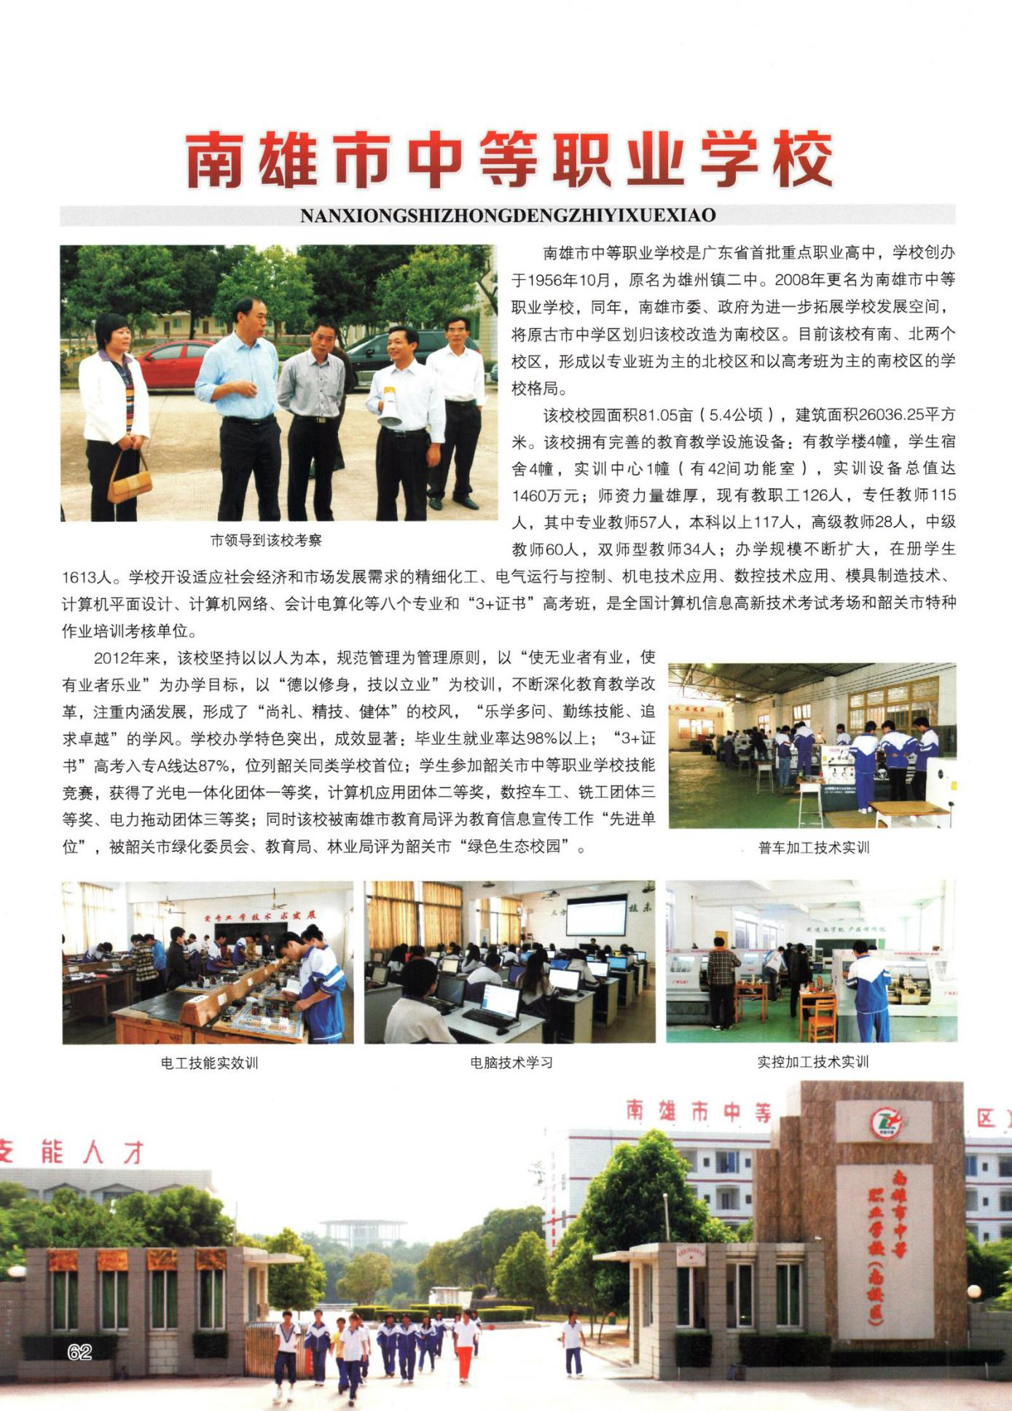

南雄市星翔供水有限公司，
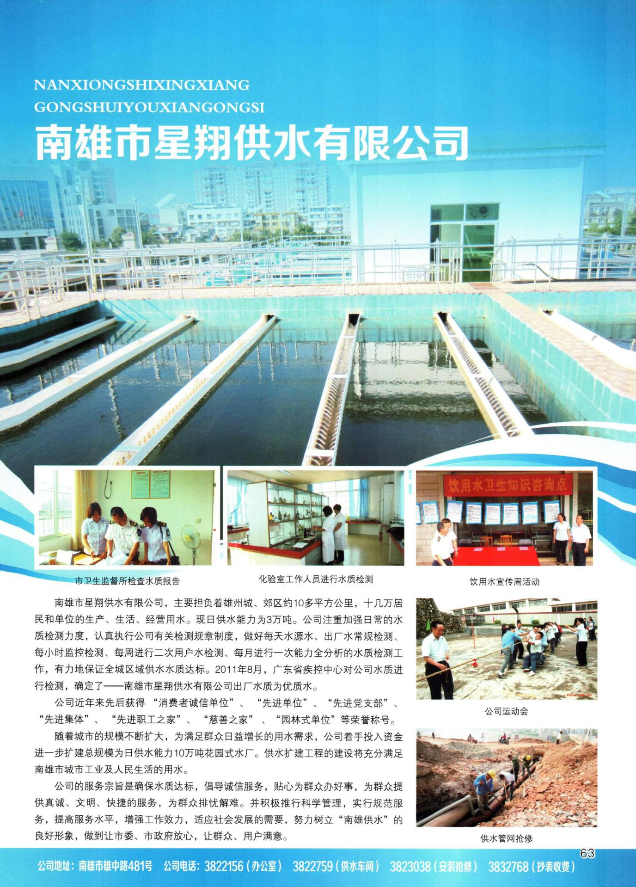

南雄阳普医疗科技有限公司
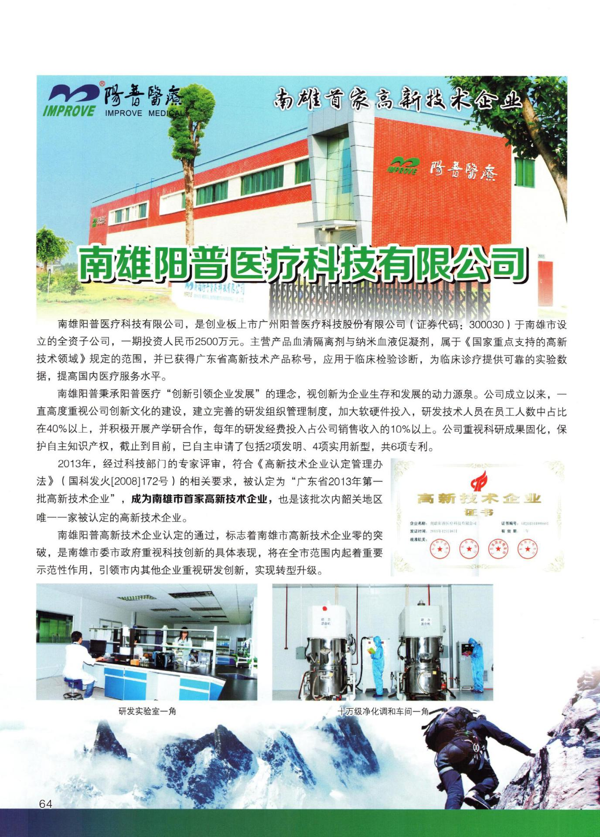

南雄市浈江电业有限责任公司
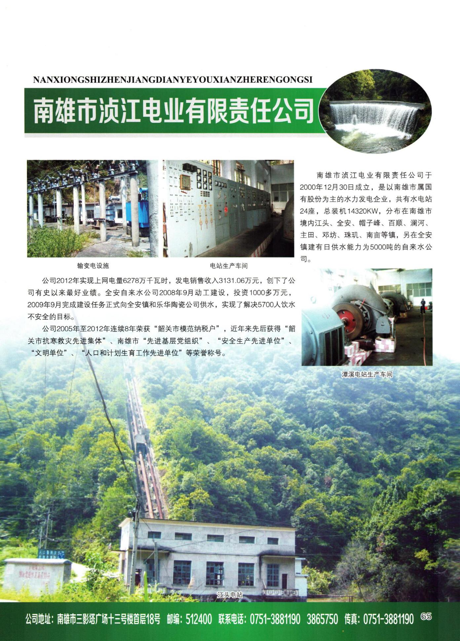

广东金友集团有限公司
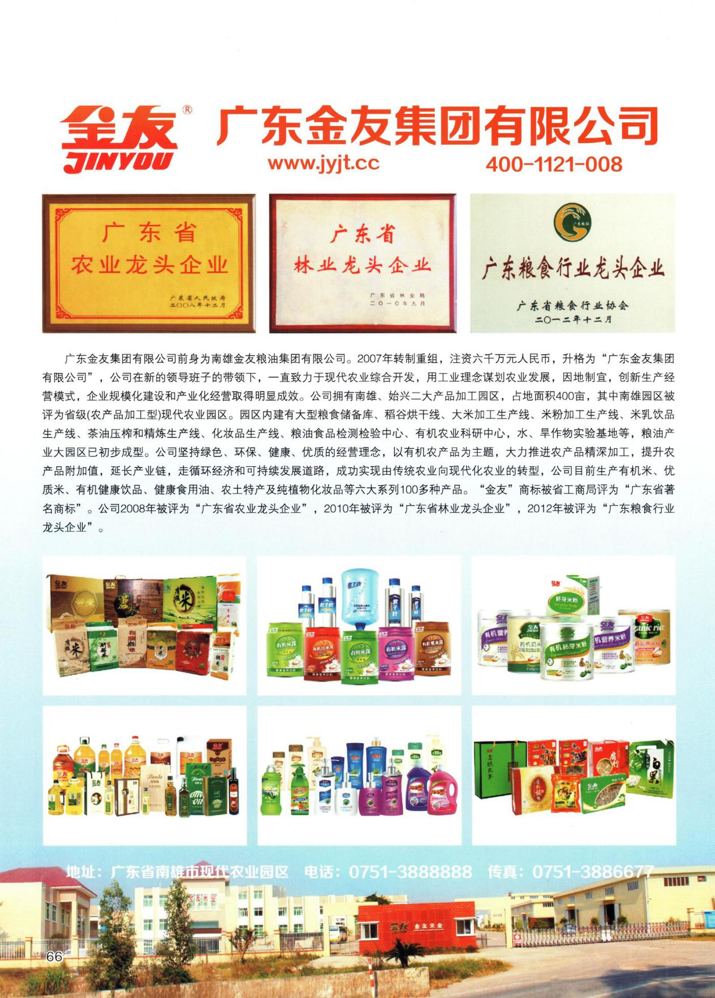

中国工商银行南雄支行
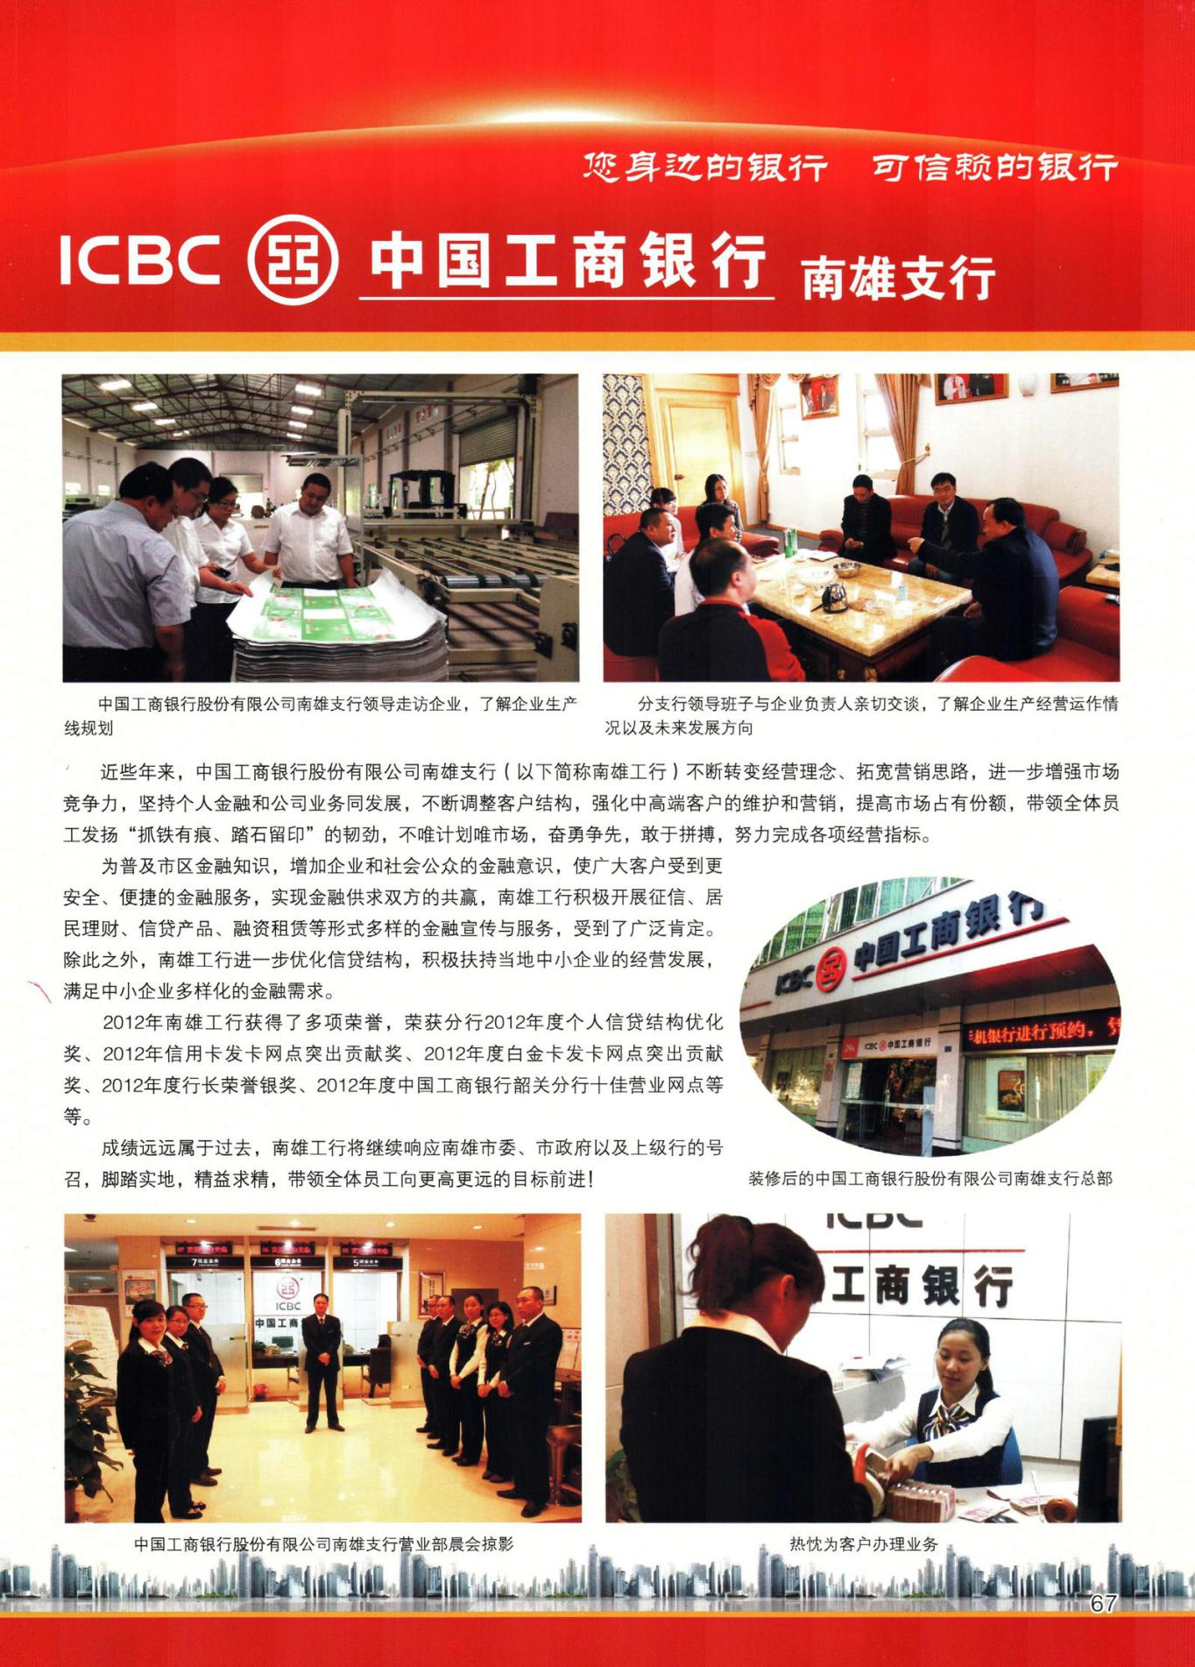

中国电信
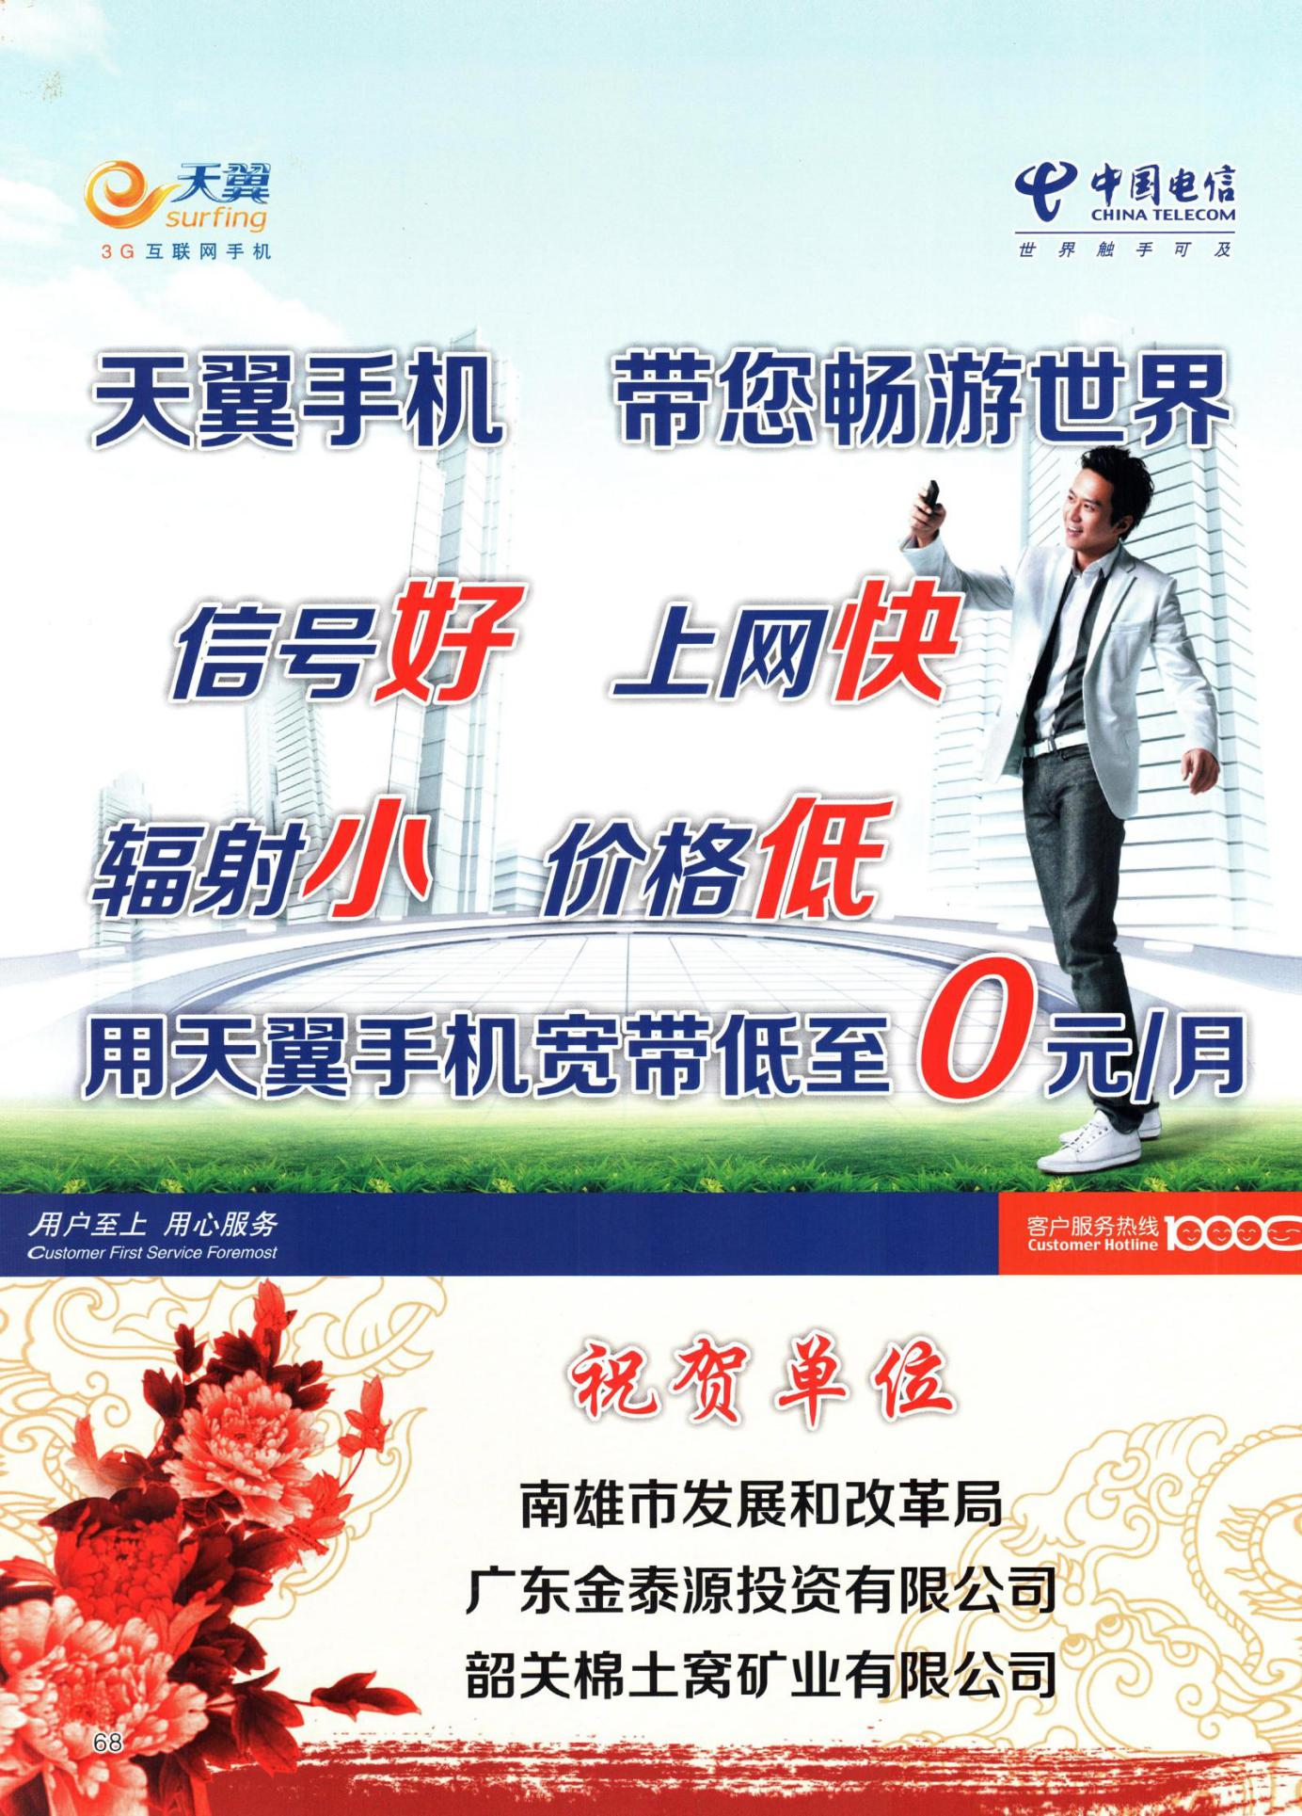

科技·教育

科技综述

【概况】
南雄市科学技术局（南雄市知识产权局、南雄市地震局）主要履行南雄市人民政府执行国家和省市科技促进经济与社会发展、知识产权行政管理和保护、地震防震减灾职能工作。根据雄编［2012］82号《关于同意增加市科学技术局行政编制的批复》，机关行政编制由5名增加至8名，局长1人，副局长3人，内设“两室两股”，即办公室、地震工作办公室、科技业务股、知识产权股。南雄市科学技术开发服务中心（南雄市生产力促进中心）是南雄市科学技术局下属副科级公益一类事业单位，其主要工作职能是科技开发、引进、推广、应用及新产品试验、示范推广；为中小企业提供信息、咨询、创业、培训、科技交流与合作等服务。

【科技计划项目】
2012年南雄市科技计划项目立项21个，其中国家科学技术部科技计划项目立项1个，广东省科技计划项目立项7个，南雄市科技计划项目立项13个。

【科技创新体系建设】
2012年8月广东金友集团现代农业科技特派员工作站挂牌成立。南雄星辉化工材料有限公司和南雄市瑞丽康化工有限公司获得广东省科学技术厅“民营科技企业”认定。

【科技成果及推广应用】
2012年南雄市获韶关市科技进步（科技成果）奖励5项，其中一等奖1项，二等奖2项，三等奖2项。

知识产权保护

【知识产权服务体系】
为提升企业的自主创新能力和产品的市场竞争力，2012年5月18日，南雄市知识产权局组织相关企业，邀请韶关知识产权局专利事务所专家在东莞大岭山（南雄）产业转移工业园培训中心举办了一期知识产权培训班，参加培训的有40人。

【专利申请量】
2012年南雄市专利申请量：发明专利12个，实用新型专利87个，外观设计专利31个；专利授权：发明专利3个，实用新型专利56个，外观设计专利50个。

【专利权申请经费资助工作】
按照《南雄市专利申请费用资助办法》，2012年专利申请资助费208000元，其中发明专利资助15000元，实用新型专利资助168000元，外观设计专利资助25000元。

地震勘测

【地震监测工作】
完善苍石数字化地震观察点和江头人工地震观察点的管理工作，并按照省、市地震工作要求，2012年在雄州街道瑶坑新村建立南雄市第一个防震抗震示范村，第一期60套防震抗震民居完成建设，村内还建设抗震示范亭、应急避难场所和抗震减灾教育宣传栏。南雄市地震应急预案也明确确定全民健身广场、三影塔广场、南雄中学操场和河滨公园为市城区地震应急避难场所。

【防震减灾工作队伍建设】
南雄市成立地震局，有专人从事地震执法检查、防震减灾宣传、建设工程抗震设防管理工作，制定《南雄市地震应急预案》，全市18个镇、街道办事处设有防震减灾助理员，由镇、街道科技助理兼任。全市232个行政村、居委会都提高防震减灾助理员。
（梁少雄）
附：2012年市科学技术局领导班子成员名单
局 长：李皋辉
副局长：叶珍凤
李 进 袁小平

教育

【综述】
南雄物华天宝，重教之风源远流长。早在公元北宋建隆七年（962年），著名教育家孔子第四十一代裔孙孔闰便在南雄创办了岭南第一所书院——孔林书院。宋治平二年（1067年），知州陈侁在州城创办南雄州学。近千年来，南雄人文蔚起，教育昌盛不衰，历代尊师重教，人才辈出。建国以来，特别是改革开放后，南雄教育得到较快发展。1983年，普及小学教育；1986年，被国家教委授予“基础教育先进县”；1995年，被授予“全国尊师重教先进县”；1997年，被授予“全国两基工作先进县”。2006年，被授予“广东省教育收费规范市”。到2012年底，南雄市有珠玑、主田、黄坑、水口、澜河、帽子峰、全安、百顺、江头、乌迳等11个镇通过“广东省教育强镇”验收。2012年，全市有小学105所，其中完小29所、分教点76个，在校小学生2.8万人，在职小学专任教师2100人；有初中12所、九年一贯制学校5所，在校初中生1.65万人，在职初中专任教师1247人；有特殊教育学校1所，在校特殊学生38人，在职专任教师6人；有普通高中3所，在校高中学生0.97万人，在职高中专任教师679人；有中职学校1所，在校中职学生0.15万人，在职中职专任教师114人；有幼儿园48所，其中公办园18所，民办园30所，在园幼儿1.4万人。

【教育强镇建设】
2012年南雄市投入近4000万元推进百顺、全安、坪田、江头、乌迳5个镇教育强镇建设，并于年底通过广东省教育强镇督导评估验收。为加快教育强市建设步伐，市加大教育信息化和教育装备的投入，总投入约1000万元。其中，教育信息化建设投入约420万元新购置计算机605台，新建计算机室10间，电子白板多媒体教室54间，便携式多媒体一体机10台，数字语音室6间，校园网2套，综合电教室6间；教学仪器设备投入约130万元新建小学科学实验室4间，仪器室4间，购置理化生科学实验仪器和美术、音乐、体育器材一批；通过开展乡村百校图书工程活动新增近5万册图书，图书架30只，价值约52万元。

【教育“四大”民生工程】
投入3亿多元巨资建设占地270多亩、建设面积达8万平方米教育的“四大”民生工程：异地新建新八一路小学划拔用地74亩，价值约1.5亿元；首期计划投入4630万元，可容纳72个教学班、3600名学生就读，将成为高标准、示范性的现代化城区特色小学，预计2013年秋季建成投入使用。异地新建新全安中学划拨用地70亩，价值约7000万元；首期投资1976万元，可容纳32个教学班、1600名学生就读，2012年12月交付使用。新建特殊教育学校总投资412万元，2012年8月建成投入使用。新建新雄州中学占地70亩，计划投资2850万元，建成后可同时容纳60个教学班、3000名学生就读，预计2013年秋季完成建设并投入使用。这将彻底解决城区初中、小学学位不足问题，让更多的学生享受优质教育资源，为教育强市建设奠定更加坚实的基础。

【校安工程建设】
2012年是完成校安工程3年规划的最后一年，按照调整规划后的建设项目，2012年完成新建项目15个，建筑面积8179平方米，投资887万元（不含八一路小学、全安中学项目）。维修加固项目27个，建筑面积31827平方米，投资955万元。12月底可全部完成三年规划任务。

【学前教育】
重点推进百顺等6个镇中心幼儿园建设和4所村级幼儿园建设。2012年，有7所幼儿园被评为“南雄市一级幼儿园”，有5所幼儿园被评为“韶关市一级幼儿园”。目前，全市有幼儿园63所，其中公办园18所，民办园45所，在园幼儿1.4万人，学前三年毛入园率达90.3%。

【义务教育】
把巩固提高“普九”成果摆在重要的工作议事日程，不断加强义务教育的保障力度，按照“谁主管，谁负责”的原则，各中小学坚持实行“普九”工作“定点包干”责任制，加强学籍管理，切实抓好义务教育阶段防流控辍工作。目前小学入学率达104%，小学五年保留率达100%；初中入学率达129%，三年保留率达95%，均超过全省普及义务教育的各项指标。2012年，黎灿学校等13所创建为“广东省义务教育阶段规范化学校”，规范化学校达42所，规范化学校覆盖率达91.3%。

【德育工作】
南雄市制定《中小学德育考评方案》，有效地规范各中小学的德育工作。2012年，黎口中学等11所学校评为“南雄市德育示范校”，乌迳中学等9所学校评为“韶关市德育示范校”评估。同时，大力加强校园文化建设，借助校园文化建设促进学校德育工作的深入开展，促进校园人文精神和文化品位提升，促进学生全面发展。5月11日，在南雄中学、黎灿学校召开全市校园文化建设研讨暨德育工作现场会，进一步推动各中小学校园文化建设。古市中心小学、南雄中等职业学校被评为“韶关市绿色校园”；永康路小学被评为“广东省书香校园”；古市中心小学被评为“全国基层示范家长学校”。同时开展各类德育活动。例如，开展弘扬雷锋精神评比活动，评选400位“南雄市雷锋式学生”和40个“南雄市雷锋式班集体”；开展“书香南雄”活动，评选出“阅读之师”88名、“阅读之星”223名，永康路小学评为2012年“广东省书香校园”；开展六一“红领巾心向党”主题教育实践活动，黎灿学校评为2012年“广东省红领巾示范校”；开展“道德讲堂”活动、“家庭教育大讲堂”活动和“禁毒教育活动”，雄州中学评为“韶关市禁毒教育示范学校”；开展“中小学生喜迎十八大书法大赛”，在参加韶关市书法比赛中有3人荣获金奖，3人荣获铜奖。

【质量管理】
一是抓常规进课堂，促进教育教学工作的开展。以“韶关市教学质量优秀学校”评估、“广东省义务教育规范化学校”评估和创建“广东省教育强镇”为契机，深入36所义务教育学校进行“教学评估、课堂为重”教学视导活动，视导工作采取现场查看、随机听课、资料查阅、座谈交流等方式进行。通过视导，有力的促进学校的教育教学工作。二是抓学片校际教学交流，促进教研活动的开展。全市将初中学校分为城区、城郊、北山、雄东等5个学片，学片内成员学校每学期推选一节以上优秀示范课供学习交流。2012年，学片区校际间开展的教学公开课达100节以上。三是抓课题研究，促进学校校本教研工作的开展。2012年，开展“百项课题”研究活动，全市申报县级以上课题达100项以上，申报市级以上课题达30项。通过课题研究，促进教师的专业成长。四是抓备课质量，促进课堂教学水平的提升。2012年，全市检查教案192校次，绝大部分义务教育学校实行手写教案。组织同级同科的教师进行集体备课453节，参与集体备课教师2312人次；组织同级同科的教师教学进行同课异构备课846节，参与教师3865人次，极大地提高教师备课质量。

【高中教育】
坚持高中教育坚持普及、质量与效益的相统一，注重特色发展，品牌打造，着力打造南雄中学“龙头牌”、市一中“特色牌”、黄坑中学“普及牌”。目前高中入学率达到94.9%。2012年高考，再上新台阶，成绩居韶关市各县（市、区）前列：一本实际上线103人，完成率达143%；二本以上实际上线957人，完成率达148%；专科以上实际上线2863人，完成率达146%。同时，2012年中考，全市750分以上38人，700分以上220人，600分以上1013人，中考成绩大幅度提升。

【中职教育】
2012年，市中等职业学校争取广东省财政高中阶段教育补助50万元，用于涉农专业建设；同时争取中央补助实训基地建设资金360万元，配齐配强科学信息设备，使学校实训师生设备得到全面提升。学校面向市场灵活设置专业及培训项目，加强校企合作，推行“订单培养”，开设“精细化工班”、“美之尊班”、“普立华短训班”、“新泽谷班”、“正勤储备干部培训班”等；落实学生第三年到企业顶岗实习制度，在本地和珠三角地区建立稳定的校外实训基地，如深圳美之尊电子科技有限公司等十几家企业；积极推行双证制度，鼓励学生考证。重视学生就业指导，积极与用人单位联系，广开就业门路，并在就业质量上下功夫，通过努力，长期与珠三角几十家用人单位建立毕业生供求关系。毕业生就业率达到98%以上，毕业生出现供不应求的良好局面。

【队伍建设】
一是不断招聘新教师。近几年来，南雄市平均每年招聘约90名教师，进一步优化教师队伍的年龄结构和学科结构。招考教师侧重补充义务教育阶段短缺学科教师，义务教育阶段的新任教师全部分配到边远乡镇任教。2012年5月招考40名教师（高中教师16名，初中英语教师4名，小学英语教师8名，小学美术、音乐、体育教师各2名，农村幼儿园教师5名，特殊教育教师1名）。二是提升教师职称。2012年，全市有331人申报职称：其中中学高级职称（含小学副高级）131人，中级职称148人，初级职称52人。三是认定教师资格。2012年，认定110名人员符合教师资格条件。

【教师培训】
一是加强中小学校长培训力度，提升校长管理能力。2012年，选派38名校长外出参加各类校长提高培训。二是2012年有近2万人次的教师参加各级组织的骨干教师培训、跟岗学习、置换培训、学科培训、班主任培训、上岗培训、校本培训、学历提高培训等各类各种形式的培训学习。其中，2719名教师参加为期30天“义务教育教师综合素质提升培训”，4152名教师参加《社会建设与社会管理创新》培训。

【教师专业成长】
在推进“人才强教”进程中，大力开展教研教改，举办各级教学技能大赛，组织、选拔教师参加省、市教师教学技能大赛，提高教师专业水平，促进教师的专业成长。2012年，青年教师在各类比赛中取得累累硕果：谢莉锋老师荣获全国“优秀指导教师”称号，他指导的学生代表广东省参加第十届“全国中小学信息技术创新与实践活动”分别荣获高中组和初中组两项全国冠军；刘远萍老师荣获“第六届广东省小学数学说课竞赛一等奖”；尹敏老师荣获“广东省高中思想政治优质课一等奖”，时华老师荣获“广东省中学数学优质课比赛特等奖”，李萍老师荣获“广东省第二届体育教师技能大赛中一等奖”，南雄体育教师代表队荣获“韶关市体育教师技能大赛团体总分第二名”；周海芳老师荣获“韶关市中学数学说课比赛初中组一等奖”；罗静老师荣获“韶关市第三届高中英语青年教师教学综合技能大赛一等奖”；卢洁老师荣获“韶关市思想品德（政治）说课比赛一等奖”；黄伟红、何丽萍、徐珊老师参加韶关市初中英语教师技能竞赛共荣获了5个一等奖、4个二等奖。通报表彰了吴良钦等343位教师撰写的教案为“南雄市优秀教案”；通报表彰了584篇优秀论文，其中一等奖108篇占17.6%，二等奖276篇占44.9%，三等奖200篇占32.5%，获奖率达95%；组织开展了全市中小学交互式电子白板课堂教学运用课堂实录大赛，评选出86件优秀课堂实录；有3人荣获“2012年广东省优秀乡村教师”，3人荣获“南粤优秀教师”，70人荣获“韶关市系列优秀教师（教育工作者）”。

【党风廉政】
将党风廉政建设的责任落实到单位、学校和具体人员。拟定下发《2012年南雄市教育局纪检监察工作要点》、《2012年南雄市教育系统纠风工作实施方案》，并与各中小学校长签定2012年度党风廉政建设责任书。2012年初，组织召开了全市教育系统党风廉政建设暨警示教育会议；8月，组织全体中小学校长、局机关全体干部赴市检察院接受警示教育；下半年分别组织观看暗访片和警示教育片。组织广大党员干部、教师签订《远了麻将，拒绝赌博，转变作风》、《拒绝有偿家教》、《拒绝收送“红包”》等承诺书。进一步加大查办案件力度。2012年，处理信访件39宗，其中接访11宗15人次，来信10宗（上级转信7宗、自收3宗），群众来电18宗，结案39宗，结案率100%。立案2宗，结案2宗，结案率100%。对比2011年总量58宗减少19宗，降低率32.8%。办理OA办公室系统网络答复约600宗，网络舆情答复13宗。

【党建工作】
2012年3月，成立中共南雄市委教育工作委员。全市教育系统现有党的基层组织61个，有党员2241名，党员占教师比例为36.5%，其中在职党员1689名。教育系统以开展多种形式的党组织活动为载体，全面推进党的思想、组织、作风和制度建设，党的领导得到加强，党的执政能力得到提高，党员干部队伍素质得到提升。2012年，教育系统全体党员交纳党费20多万元，缴纳党员互助金145270元，党组织的战斗堡垒作用和党员的先锋模范作用得到充分发挥。组织全市教育系统党员、教师征订重点党报党刊，征订率达75%。

【教育宣传】
2012年，市教育局公开各类信息2000余条，局门户网站专栏页面访问量达3万人次。全市教育系统在韶关教育信息网发布信息4000余条，在韶关日报报道新闻30余篇，在韶关电视台播报新闻4条，在省级其他新闻媒体发布信息50余条，在南雄电视台播报新闻100余条。

【平安校园】
每学期，市教育局联合公安、消防、卫生、药监、交通等有关部门定期或者不定期开展学校宿舍安全工作、食堂饮食卫生安全、校园周边环境、师生接送车、校园安全等专项检查，组织开展“打非治违及隐患排查治理的安全百日行动”活动。同时，精心组织开展“全国中小学生第17个安全教育日”主题宣传教育活动，提高学生自我防范、自救自护的能力。11月9日，与公安消防部门一起在南雄市第一中学以“119消防宣传日”为契机举办一次“消防知识进校园”宣传活动，现场组织开展的一次消防安全演练。各学校通过国旗下讲话、主题班（队）会、专题讲座、知识竞赛和参观学习等活动开展消防安全活动，安全有序地开展消防应急疏散演练活动，进一步提高师生的应急反应能力，健全了消防安全管理制度。在7月10日与10月22日专门组织两期各学校校长、幼儿园园长及中层管理人员与班主任参加的安全教育与管理培训班，与市公安消防部门联合举办教职工消防知识培训班。每逢节假日，各学校都会切合实际发放“给学生家长的一封信”，确保假期间学生安全事故得到有效遏制。

【教育获奖荣誉】
2012年，全市教育系统共夺得韶关市级以上各项集体荣誉59项。
2012年教育系统获奖项目
表28
荣誉称号 | 单位 | 授奖机构 | 授奖时间
全国基层示范家长学校 | 古市中心小学 | 全国妇联、教育部、中央文明办 | 2012.8
第七届“飞天杯”全国青少年儿蛮书画摄影展览展示活动艺术教育集体优秀奖 | 水口中学 | 中国美术书画院 | 2012.3
广东省书香校园 | 全安镇中心小学 | 广东省教育厅 | 2012.11
广东省“书香岭南“全民读书活动书香校园 | 永康路小学 | 广东省教育厅 | 2012.2
广东省德育示范学校 | 珠玑镇中心小学 | 广东省教育厅 | 2011.9
广东省安全教育基地学校 | 黎口中学 | 广东省教育厅 | 2012.7
广东省第十届中学生运动会“体育道德风尚奖运动队” | 南雄中学 | 广东省教育厅、广东省体育局、共青团广东省委员会 | 2012.7
广东省安全教育基地学校 | 黎口中学 | 广东省教育厅 | 2012.7
2012年广东省第六届小学数学说课比赛活动成绩优秀 | 主田莲花中心小学 | 广东教育学会小学数学专业委贝仁A云 | 2012.3
广东省中小学校本培训优秀示范校(2009-2011年） | 南雄中学 | 广东省中小学校本培训项目管理办公室 | 2012.11
2012学年度广东省“创建全国优秀家长学校实验基地”优秀教案评选活动优秀组织奖 | 黎灿学校 | 广东省教育厅关工委创建全国优秀家长学校实验基地广东办公室 | 2013.3
舞蹈《小星星》荣获韶关市第十七届中小学生“英东杯“文艺比赛小学组三等奖 | 新城小学 | 韶关英东基金会韶关市教育局 | 2012.11
南雄市少先队红旗大队 | 珠玑镇中心小学少先队大队部 | 韶关团市委、韶关教育局、韶关少工委 | 2012.5
韶关市少先队先进中队 | 珠玑镇中心小学三(2)中队 | 韶关团市委、韶关教育局、韶关少工委 | 2012.11
韶关市安全文明校园 | 永康路小学 | 韶关市综治办、韶关市教育局、韶关市公安局 | 2012.12
韶关市安全文明校园 | 机关幼儿园 | 韶关市社会综治委、韶关市教育局、韶关市公安局 | 2012.6
韶关市群体师德创优先进集体 | 主田莲花中心小学 | 韶关市教育局、韶关市教育工会 | 2012.9
韶关市绿色生态校园 | 古市中心小学 | 韶关市教育局、林业局、绿化委 | 2012.2
2012数学教研组群体师德创优活动先进集体 | 雄州中学 | 韶关市教育局、教育工会 | 2012.9
邓坊中学政治组“群体师德创优活动“先进集体 | 南雄市邓坊中学 | 韶关市教育局、韶关市教育工会 | 2012.9
广东省义务教育阶段规范化学校 | 南雄市邓坊中学 | 韶关市教育局 | 2012
数控车、铣工操作三等奖 | 南雄市中等职业学校 | 韶关市教育局 | 2012.10
电力拖动线路安装三等奖 | 南雄市中等职业学校 | 韶关市教育局 | 2012.10
计算机应用三等奖 | 南雄市中等职业学校 | 韶关市教育局 | 2012.10
机电一体化一等奖 | 南雄市中等职业学校 | 韶关市教育局 | 2012.10
广东省义务教育规范化学校 | 坪田中学 | 韶关市教育局 | 2012.11
韶关市德育示范学校 | 坪田中学 | 韶关市教育局 | 2012.11
韶关市中小学德育示范学校 | 全安镇中心小学 | 韶关市教育局 | 2012.3.21
韶关市群体师德创优活动先进单位 | 南雄市水口中学 | 韶关市教育局韶关市教育工会 | 2012.9
韶关市德育示范学校 | 南雄市水口中学 | 韶关市教育局 | 2012.12
广东省义务教育阶段规范化学校 | 新城王锦辉中学 | 韶关市教育局 | 2012.12
韶关市第十七届中小学生“英东杯”文艺比赛三等奖 | 新城王锦辉中学 | 韶关市教育局 | 201211
2012年韶关市第17届“英东杯”文艺比赛综艺类三等奖 | 雄州中学 | 韶关市教育局 | 2012.11
群体师德创优先进集体 | 永康路小学 | 韶关市教育局 | 2012.9
教学质量优秀单位 | 永康路小学 | 韶关市教育局 | 2012.l
朝阳读书活动先进集体 | 永康路小学 | 韶关市教育局 | 2012.2
韶关市德育示范校 | 永康路小学 | 韶关市教育局 | 2012.3
广东省义务教育阶段规范化学校 | 永康路小学 | 韶关市教育局 | 2012.12
韶关市师德群体创优先进单位 | 珠玑镇中心小学 | 韶关市教育局 | 2012.9
韶关市教学质量优秀单位 | 主田莲花中心小学 | 韶关市教育局 | 2012.3
韶关市德育示范学校 | 主田莲花中心小学 | 韶关市教育局 | 2012.9
韶关市教学质量优秀单位 | 黎口中学 | 韶关市教育局 | 2012.9
韶关市优秀法制副校长副校长 | 南雄中学 | 韶关市教育局、韶关市司法局、韶关市普法办 | 2012.6
韶关市参加广东省第十届中学生运动会突出贡献奖 | 南雄中学 | 韶关市教育局、韶关市体育局 | 2012.8
韶关市2012年教学水平优秀学校 | 南雄中学 | 韶关市教育局 | 2012.9
韶关市“喜迎十八大万人书法大赛”金奖 | 南雄中学 | 韶关市教育局、韶关市人民政府 | 2012.10
韶关市“文明美德伴我行”演讲比赛二等奖 | 南雄中学 | 韶关市教育局 | 2012.11
韶关市教学质量优秀单位 | 黎口中学 | 韶关市教育局 | 2012.9
韶关市中小学校少年宫 | 新城小学 | 韶关市教育局 | 2012.3
韶关市城市学校少年宫 | 新城小学 | 韶关市教育局、韶关市文明办、韶关市财政局 | 2012.7
韶关市中小学“雷锋式班集体” | 新城小学二（2班） | 韶关市教育局 | 2012.4
2012学年度韶关市“创建全国优秀家长学校实验基地”优秀教案评选活动优秀组织奖 | 黎灿学校 | 韶关市教育局 | 2012.3
群体师德创优先进单位 | 南雄市中等职业学校 | 韶关市教育工会 | 2012.6
韶关市餐饮服务食品安全示范单位 | 机关幼儿园 | 韶关市餐饮服务食品安全示范建设工作办公室 | 2012.12
韶关市第十七届中学生“英东杯”篮球赛（女子）第一名（男子）第四名 | 南雄中学 | 霍英东基金会、韶关市教育局、体育局等 | 2012.11
韶关市第十七届中学生“英东杯”文艺比赛一、二、三等奖 | 南雄中学 | 霍英东基金会、韶关市教育局、体育局等 | 2012.11
韶关市第十七届中学生“英东杯”健美操比赛暨韶关市第一届健美操比赛一等奖 | 南雄中学 | 霍英东基金会、韶关市教育局、体育局等 | 2012.12
2012年度韶关市红旗大队 | 水口镇中心小学 | 共青团韶关市委员会 | 2012.11
韶关市红旗大队 | 新城小学 | 共青团韶关市委员会 | 2012.11
（陈水勤）
附：2012年市教育局领导班子成员名单
局 长：田文斌
副 局 长：赖华焜 梁云凤 刘卫民
纪委书记：徐学辉
工会主席：李卫兵

学校选介

【南雄中学】
南雄中学前身为道南书院（1765年），1906年创办新学；1912年，奉省教育厅命令，改为“广东省立南雄中学”；1924年，改为“广东省立第六中学”；1934年，改为“广东省立南雄中学”；1951年定名为“广东南雄中学”；1981年，被广东省人民政府定为南雄县重点中学；1995年，被评为首批“韶关市一级学校”；2003年被评为“广东省一级学校”；2007年成功晋升为首批“广东省国家级示范性普通高中”。
该校占地148亩，建筑面积近6万平方米。现有学生5000多人，是韶关市内规模较大的学校。该校师资力量雄厚，有教职工343人，其中特级教师1人，高级教师88人，一级教师119名；硕士研究生9人，研究生学力33人，专任教师学历达标率100%；拥有省级以上名校长、名教师6人，省级骨干教师28人，韶关市名校长、名教师11人。该校设施完善、设备先进，配备多媒体教学平台的教学大楼3栋共72间课室，设备先进的实验楼一栋，藏书丰富的图书馆一栋，功能齐全的学术交流中心一栋，高标准的综合大楼一栋，学生公寓式宿舍4栋，现代化的学生饭堂一座，400米标准塑胶田径运动场一个，塑胶篮球场6个；完善的电视监控系统，先进的网络化管理。现代教学设施设备在韶关市内居于领先地位。
恢复高考至今，该校已为国家输送了2万多名各类人才。尤其令人瞩目的是：有20位同学先后考入北京大学、清华大学；3人获高考广东省单科状元，8人摘取高考韶关市总分桂冠。从2005年至2012年，该校连续8年被评为“韶关市高考优胜学校”。
2012年，该校获得了“广东省中小学校样本培训优秀示范校”、“广东省五四红旗团委”、“广东省第十届中学生运动会突出贡献奖”、“广东省第十届中学生运动会体育道德风尚奖运动队”、“2012年韶关市普通高中教学质量优秀学校”、“韶关市第十七届“英东杯”篮球赛女子组第一名”、“韶关市第十七届“英东杯”篮球赛男子组第四名”、“韶关市第十七届“英东杯”健美操比赛第一名”、“南雄市先进基层团委”、“南雄市2012年度教育信息宣传工作先进单位”等荣誉称号。
高考取得突破 2012年高考全面超额完成韶关市下达的各层次入线指标，其中重本入线人数81人，二本以上入线人数634人，专科以上上线总人数1554人，高分层（600分以上）45人，吴莉丽、黄嘉慧、刘琛等3名同学进入韶关市文科总分前十名，创历史新高。因高考成绩突出，在2012年韶关市教学质量评估中，该校再次被评为“韶关市教学水平优秀学校”。2005年至2012年，该校连续八年获得此项殊荣，是唯一一所连续八年获得“韶关市教学水平优秀学校”荣誉的县（市、区）重点中学。
教研教改成绩显著 2012年，坚持以教育教学为中心，强力推进科组建设，大力加强教科研工作，使教研教改成绩取得了新的突破，教师论文、课题共有192人次获县级市以上奖励，其中获国家奖励24人次，省级奖励6人次，韶关市级奖励37人次，县市级奖励125人次。
学科竞赛成绩突出 2012年，有80人次获地市级以上奖励，其中获国家级奖励9人次，省级奖励21人次，韶关市级奖励42人次。
校园文化百花齐放 2012年，践行特色办学理念，大力加强校园文化建设，成功举办南雄中学首届成人礼、校庆纪念日活动、校园文化艺术节、体育节等多次大型文化艺术活动，校园文化品位得到进一步提升，建成“团结协作、和谐共进”的团队文化，“精益求精、爱生如子”的育人文化、“刻苦拼搏、尊师如父”的求学文化，“兼容并包、百花齐放”的校园文化，彰显了“文化雄中”、“活力雄中”、“魅力雄中”。2012年该校文艺体育竞赛硕果累累，其中文艺代表连续四年荣获韶关市“英东杯”一、二、三等奖；学生篮球队女子勇夺韶关市“英东杯”中学组冠军，男子勇夺中学组第四名；健美操代表队参加广东省第十届中学生运动会被授予“广东省第十届中学生运动会体育道德风尚奖运动队”和韶关市“参加广东省第十届中学生运动会突出贡献奖”，并在韶关市第一届健美操比赛中包揽两项冠军；该校张膑、古家民同学参加韶关市“喜迎党的十八大”万人书法大赛，双双荣获高中组金奖。
办学条件日益完善 开源节流，加大力度完善办学条件，创设一流的育人环境。一是为解决内宿生用热水难问题，斥资约60万元人民币，安装学生公寓空气源热泵热水供应系统；二是呼应广大师生要求，在教学楼和宿舍安装开水系统；三是新建3个篮球场塑胶篮球场，并逐步完善配套设施；四是为确保群众与师生安全，提升校园建筑文化，改造了运动场大门与围墙，使之与校园建筑风格相统一。
（周济焕）
附：2012年南雄中学领导班子组成员名单：
校 长：胡钟超
副 校 长：郭 军 吴海生 陈盛荣 郑东升
工会主席：林 琼

【南雄市第一中学】
南雄市第一中学地处南雄市东北郊，创建于1982年。校名由原广东省副省长王屏山同志题写，2002年秋季开始实行初高中剥离，向高级中学过渡，2011年秋季恢复初中招生。1986年被命名为广东省传统项目学校，2003年被评为广东省一级学校，2006年10月被北京奥组委、教育部命名“北京2008奥林匹克教育示范学校”，2008年12月顺利通过广东省国家级示范性普通高中验收。这标志着南雄市一中教育发展迈上了新的里程碑，更加增添了发展动力，学校将以此为契机，着力打造优质教育品牌。
学校总占地面积为104738平方米，建筑面积达31736平方米，分教学区、生活区、运动区，布局科学合理。目前，楼、堂、馆、所建设初具规模，教育教学设备日臻完善。有400米标准运动场和配套篮球场、羽毛球场等运动场地；有生物园、地理园；学校藏书已达81000多册，电子图书20000多册，初具现代化办学条件。学校建成了有320多个信息点，1000兆宽带接入，100兆交换到桌面的完善校园网，拥有了“一个中心”（网络管理控制中心）、“二个库”（教学资源库、试题库）、“五大功能室”（多媒体教室、模拟实验室、数字语言室、课件制作室、电子阅览室）、“七个子系统”（校园信息管理系统、考试系统、视频点播（直播）系统、图书管理系统、电子邮件系统、智能语言学习系统、远程教育系统）。
办校三十年来，南雄市一中高考成绩斐然，高素质的学生被清华、北大、人大、复旦、浙大、中大等著名高等学府所录取；初升高考试和学科竞赛成绩始终名列全市前列。学校体育艺术学科已成为南雄市一中一大鲜明的办学特色。近几年来，学校先后获得“全国群众体育先进集体”、“广东省全面贯彻党的教育方针、深化教育改革、成绩显著先进集体”、“韶关市校园建设和管理工作先进单位”、“韶关市教育改革先进单位”“广东省朝阳读书活动先进集体”“韶关市高考优秀学校”等荣誉称号。社会各界人士也对南雄市一中的办学成绩给予高度评价，赢得“校龄短、投入少、效益高、发展快”的美誉。随着时代发展，学校规模在不断扩展，办学档次，在逐步提升，办学水平稳步上升，校园发展从黄土地发展到充满现代气息的园林式学校，楼馆鳞次栉比，校园绿树成荫，广场建设各具特色，在信息广场、智慧广场、艺术广场、健身广场等形成独特的校园文化。
2012年，南雄市一中有73个教学班，学生人数4547人。其中2012年秋季新生招生：初中一年级招生252人，高中一年级招生1415人。在职教工271人，其中有特级教师2人，高级教师72人，中级教师85人，初级教师108人，职工6人。
2012年，高考考生1253人。重点上线20人，本科上线245人，比2011年235人多10人；专科上线1115人，比2011年867人增加248人。
2012年，学生获各类奖项205项，其中陈盛财、李文杰获全国中小学信息技术创新与实践活动一等奖；丁非、王子平等15人分获全国高中生化学素质和实验能力竞赛一、二、三等奖；王文茏等7人分获广东省中学生生物学联赛一、二、三等奖。教师获各类奖项103项，其中时华获广东省优质课比赛特等奖（高中数学）；尹敏获广东省优质课比赛一等奖（高中政治）。
2012年，学校继续开源节流，加大力度完善办学条件，创设一流的育人环境。一、兴建了一幢综合大楼，根本上解决了学校教室紧张的问题；二、对学校信息广场进行改建。三、对学生宿舍楼进行加固维修。
（陈志雄）
附：2012年市一中领导班子成员名单
校 长：饶盛祥
副校长：沈世荣 李子慧 何俊杰

【黄坑中学】
黄坑中学是南雄市唯一一所农村完全中学。学校创办于1956年，1973年定为韶关地区重点完全中学，2004年晋升为广东省一级学校。
学校占地面积12万平方米，建筑面积近6万平方米。校园各功能区分布合理，教育教学实施较完善。现有50个教学班，在校学生2830人，其中2012年7月初三、高三毕业学生967人；9月初一、高一招收学生1092人。有教职工202人，其中2012年调出14人，调入、分配5人，退休4人。有高级教师18人，其中2012年新增高级教师6人，一级教师149人，其中2012年新增13人。
黄坑中学注重校园的“净化、美化、亮化”，2012年自筹资金50多万元，拆除一栋建筑面积近2000平方米的老教学楼，平整近1万平方米空地，兴建两块风雨篮球场、两块羽毛球场，礼堂门口增设一块电子显示屏幕。引入南亩自来水，使困扰学校多年的饮用水问题得到彻底解决。
坚持质量兴校策略。学校提出“坚持目标不动摇，坚持课堂不松懈，坚持管理不放松”的工作思路，以课堂教学为抓手，面向多数，狠抓基础，2012年高考一本上线2人，本科上线70人，专科上线282人，7人次进入南雄市单科前十名，圆满完成了上级主管部门下达的指标。
学校坚持素质教育，充分发掘学生潜能。开办文学社、广播站，开设音乐、美术及体育兴趣小组，举办演讲、背书活动，组织礼仪队、健美操学习班，招募青年志愿者……学校创设一切条件让学生参与到各种活动中来，在活动中锻炼、成长，努力把学生培养成为具有“平民本色，绅士风度”的新一代公民。
学校注重从硬件和软件建设上提升品位，努力办成一所学生愿意来、乐意学、能成长、可成功的学校。“万年体育馆”于2012年12月10日奠基。学校坚持抓校风建设，努力建设一支思想作风、业务能力过硬的教师队伍。学校教育教师要树立正确的人生观、价值观，守住心灵的宁静，自觉抵制各种诱惑；要求教师要有“二心”“生活上要有平常心，工作上要有责任心”，日常工作要求能做到“到、做、好”。2012年，学校有3位教师分别获得省市级荣誉称号。学校鼓励教师积极参加教学科研，撰写教育教学论文，2012年有42篇文章发表在省市各级刊物或在市级教研会上宣读。
学校把“以人为本，和谐发展”办学理念作为一切工作出发点和归宿点，努力实现创办“文明、和谐、平安、快乐、健康、幸福”校园的目标。
（曾宪圣）
附：2012年黄坑中学领导班子成员名单
校 长：李庚标
副校长：叶桂林 黄海斌 张 林

【南雄市中等职业学校】
南雄市中等职业学校是广东省首批重点职业高中，原名为雄州二中，1990年初、高中剥离，更名为南雄市职业高级中学，2008年更名为南雄市中等职业学校，并再次通过复评为省重点中等职业学校。同年将原古市中学校区划归该校改造为南校区。
学校有一校两区，校园面积81.05亩（5.4公顷），建筑面积26036.25平方米，实验实训设备总值达1460多万元。有教学楼4幢，实训中心1幢，学生宿舍4幢，拥有完善的教育教学设施设备。
2012年有教职工126人，专任教师115人，其中专业教师57人，本科以上117人，高级教师28人，中级60人，双师型教师34人，在册学生1600多人。学校开设了适应社会经济和市场发展需求的精细化工、电气运行与控制、机电技术应用、数控技术应用、模具制造技术、计算机平面设计、计算机网络、会计电算化等八个专业和一个“3+证书”高考班，是全国计算机信息高新技术考场和韶关市特种作业培训考核单位。
多年来，学校坚持“面向市场需求，造就技能人才”的办学理念，不断深化教育改革，注重内涵发展，既致力于培养生产、服务、管理一线技能型、应用型人才，2012年招收新生536人，毕业生548人，毕业生就业率达98%，“3+证书”高考班，54人入专科线，入线率87%。
学校开展扶贫助学工作，从2005年起，学校与南雄市妇联联合开办六届“女子成才班”，招收300多名南雄各乡镇贫困家庭的女孩，通过扶贫助学，帮助这些女孩完成学业。经省人口计生委和有关专家的审核评定，学校“女子成才班”项目获得广东省“十佳”创新项目。
2012年6月13日，学校举行香港吴汉樑先生扶贫助学金颁发仪式。吴汉樑先生此次资助50名贫困学生，5万元人民币。吴汉樑先生常怀爱心，连续三年为学校贫困学生资助15万元人民币，受资助学生150人。2012年12月，学校成立中等职业学校理事会，由市政府办副主任曾炳兼任理事长，学校校长曾昭贵兼任理事。
2012年2月，学校被南雄市教育局评为南雄市2011年教育信息宣传工作“先进单位”，2012年2月，学校被韶关市绿化委员会、教育局、林业局评为2011年韶关市“绿色生态校园”。
（肖承军）
附：2012年市中等职业学校领导班子成员名单
校 长：曾昭贵
副校长：曾昭东 肖秀珠 邓光拥

【新城王锦辉中学】
学校创办于1989年，原名为“南雄县新城中学”，2002年12月4日经南雄市人大常委会批准，易名为“南雄市新城王锦辉中学”。意在颂扬香港金城营造集团公司董事长王锦辉先生对学校捐资助学的善举。
学校是市直初级中学。地处新城教育路，占地面积6万多平方米。校内绿树掩映，花团锦簇，环境优美。有教学楼3栋，科学馆一栋（内有达到省一级学校标准的电脑室、理化生实验室、舞蹈室、多媒体平台等），2012年，新增电子白板10台。办公综合大楼1栋，学生宿舍楼2栋，2012年，投资82万元完成二栋教学楼、二栋宿舍楼的校舍安全工程加固项目，总建筑面积为5432平方米。有一间可容纳1000多人用餐的韶关市A级饭堂，还有学生图书室、阅览室、生物园、地理园及5000多平方米的文化广场。
学校现有学生2707人，46个教学班。其中七年级招收新生778人，设16个班。八年级901人，设18个班。九年级1028人，设18个班。教师175人，职工17人，高级职称50人，其中2012年晋升为中学高级教师13人；中学一级教师113人，其中2012年晋升为中学一级教师4人；教师本科学历114人，学历达标率为100%。
学校倡导人性化管理，坚持“以人为本、尊重的教育”办学理念，秉承“明之以理，行之以德”校训，形成了“诚信和谐，求实进取”校风、“严谨博学，敬业爱生”教风和“励志勤学，慎思笃行”学风。学生管理上，建立行政领导蹲班负责制，形成德育处——年级——班级三位一体的德育管理工作机制。学校全面实施素质教育，全面推行新课程改革，提倡“立足过程、促进发展”的评价标准，狠抓研究性学习和校本课程的开发，致力走“专家治校、名师治教”的学校发展之路。2012年教师教研课题立项15个，结题10个，取得了显著的教研成果。
2012年，学校被评为广东省义务教育阶段规范化学校；校乒乓球队参加南雄市中小学学生乒乓球赛、韶关市“英东杯”赛均获优异成绩；校田径运动队参加全市中小学生田径运动会获得初中甲组团体总分第一名；校舞蹈队参加韶关市第十七届“英东杯”文艺比赛获综艺类三等奖、独舞二等奖；该校团委被为南雄市“青年志愿服务先进集体”。徐珊、李晓锋二位教师在韶关市教师综合技能大赛中均获一等奖，聂乙秀老师在南雄市教师说课比赛中获二等奖；朱德胜老师被评为“韶关市优秀教育工作者”，李荣老师被评为“南粤优秀教师”。
2012年中考，杨晓春同学以790分获南雄市第一名；750分以上18人，700分以上87人，占全市700分以上人数的40%，（该校的考生仅占全市的19%），650分以上193人（占考生比18.8%，全市14.0%），600分以上336人（占考生比30.72%，全市22.10%，），550分以上451人，519人被南雄中学、市一中正式录取；另有3人获数学、英语、物理单科满分。2012年初中学科竞赛，17人次分获国家、省、市奖项，其中全国初中数学竞赛郭智华同学获全国一等奖，何骞、魏港花二位同学获全国三等奖；全国初中物理知识竞赛，董志文同学获全国三等奖；全国初中化学竞赛，林跃祖获全国一等奖，董志文获全国二等奖。
（陈朝促）
附：2012年新城王锦辉中学领导成员名单
校 长：叶见荣
副校长：龚模洲 蓝霞秀 何漱兰 张熙兰

【雄州中学】
雄州中学是南雄城区的一所初级中学，座落于南雄市区雄州大道东。学校创建于1963年8月，几经易名为“五七”中学、“城镇第一中学”、“雄州镇第一中学”等，1989年把校名改为“雄州中学”至今。学校初创时期只有1个高中班，8个初中班，学生人数540人，教职工人数32人。至2012年，雄州中学已经形成规模办学，全校教职工近150人，在校学生达2500多人，校园全部水泥硬底或瓷砖铺面，校貌焕然一新。
一训三风
校训：学真知、悟真理、明真德、做真人；
校风：文明和谐、务实创新；
教风：用美德和智慧激扬生命；
学风：自尊自爱、自律自强、团结互助、乐学善思。
师资队伍
2012年，学校把教师人文素养提升作为本校教师师德水平和德育能力培训的重要内容，培养教师自觉阅读的习惯，拓展视野，加强思维的深度和广度。2012年在校学生人数总达到2500多人，有35个教学班，教师134人，其中高级教师13人，中学一级教师114人，初级教师7人，专任教师学历达标率为100%。
设施建设
至2012年，学校占地面积17860多平方米，总建筑面积14175.6平方米，校园环境优雅，布局合理，教学设施逐步完善。教学大楼内设教学用课室42间，教师办公室15间，设有学术报告厅、图书室、阅览室、美术室、舞蹈室、心理辅导咨询室、广播室、卫生室、体育室、教工活动室等。科学馆设电脑室、物理、化学、生物实验室、仪器室、多媒体综合电教室、音乐室等。校园内有四个篮球场，羽毛球场若干个，校园乒乓球台十张，体育器材按照省级标准逐步添置，至2012年，体育设施设备已基本能满足教学和师生课余之用。
办学理念
2012年，坚持“质量立校，科研兴校”，全面贯彻党的教育方针，稳步科学地推进素质教育。因材施教，不断提高学生综合素质，培养学生的创新精神和实践能力，为学生升入高一级学校打下坚实基础，输送合格新生。通过各种有效途径和措施全力提升师生的整体人文素养，营造规范、和谐、幸福、民主的校园氛围，讲求创新研究，注重特色发展，致力文化建设，关注师生成长。
学校办学思想：一切为了学生，为了学生的一切；
学校教育理念：让学生成长并快乐着，让教师进步并幸福着，让学校发展并和谐着；
教师工作目标：学生喜欢，家长满意，同行佩服，领导信赖，自我认同；
学生培养目标：人格自尊，行为自律，意志自强，学习自主，生活自理。
德育理念：以人为本，为每一个学生的终生发展奠基。
发展优势
新校舍的投入使用为学校发展提供了机遇，办学条件的改善，教育质量的提升极大地激发了师生的自豪感和幸福感。
学校固有的优良传统为学校的进一步发展提供了保证。教师队伍爱岗敬业，团结协作，吃苦耐劳，师德高尚，风气正，教风好。
生源的数量和质量在向着好的方向发展。随着学校教学质量的逐年提高，社会认可度在加强，加上老城区的改造，学校周边现代化住宅区的相继建成，使雄州中学的学生素质逐年提升。
学校内部管理运作良好。干部队伍工作作风踏实，人际关系融洽。教师工作和学习的自觉性较好，参与教研的积极性较强。
发展策略
人文治校（科学管理策略）—人性化的团队，科学化的管理，调动每一名员工的积极性，创造优良的人文环境，让师生在幸福的环境中学习和工作，使学校成为师生身心愉悦的成长乐园和幸福的精神家园，从而提升工作和学习效率。
文化立校（文化引领策略）—提升师生的文化品位，鼓励师生阅读写作，凝聚人心，鼓舞斗志，以健康高雅的文化树立学校的品牌形象，加强交流与合作，增强师生对学校的归属感，营造幸福的氛围。
质量兴校（目标导向策略）——实现学校的内涵发展，注重学校工作的规范化和精细化，追求工作和教育教学的高质量。
科研助校（课题牵动策略）—提高教育教学工作的科技含量，加强教师的科研意识，以先进的教育思想、教育理论及教育科研成果辅助学校办学品质的提升。
特色强校（项目推进策略）—在规范办学的前提下努力开展学校的特色项目建设（节日文化、诗歌诵读、诗意校园、文学赏析、书香校园），以特色项目促进学校的整体发展。
重大活动
2012年，学校继续加强师德师风建设，坚持“以德立身，教学为本，情感育人”的师德自律教育，铸师魂，修师德，练师能，内强素质，外树形象。12月7日，组织全校百余名教师分别赴韶关市北江实验中学和田家炳中学学习“取经”。9月20日，邀请韶关学院化学与环境工程学院曾懋华教授到校作《中学教师教学研究论文的写作方法与技巧》的专题讲座。每两星期举行一次各科组教研活动。注重提高教育教学效果。教师爱生敬业，勤奋工作，备好每一个教案，上好每一堂课，批好每一次作业，与学生谈好每一次话，履行教书育人职责，以教师们辛勤的劳动搞好本职工作，服务南雄经济建设和社会发展。11月14日，特邀了北京世纪明德教育团队成员任怀艺博士给全体学生作“知识改变人生，习惯成就未来”的主题教育报告。
取得成绩
2012年，雄州中学进一步优化管理，全面提升教育教学质量和办学水平，全力打造实力雄州中学。2012年中考成绩再攀新高，创历史最佳成绩。九年级参加中考人数736人，700分以上64人；600分以上229人；500分以上411人。有4人获单科满分。荣获2012年南雄市乒乓球男子团体第六名、2012年南雄市乒乓球女子团体第二名、2012年初中男子篮球甲组第二名、2012年南雄市第四十届中小学田径运动会中学甲组团体第六名、2012年韶关市17届“英东杯”文艺比赛综艺类三等奖、2012年数学教研组群体师德创优活动先进集体、2012年先进基层团委、2012年信息宣传先进单位等荣誉称号。2012年学校顺利通过“广东省义务教育规范化学校”和“南雄市德育示范学校”督导评估验收，被评为“广东省义务教育规范化学校”和“南雄市德育示范学校”。2012年学校在各级报刊、网络媒体发表教育新闻150多篇（次），其中省级2篇，地市级140多篇。
（雄州中学）
附：2012年雄州中学领导班子成员名单
校 长：何社生
副校长：刘发荣 徐孔彬 丁德英 张鸿飞

【黎口中学】
黎口中学创办于1941年，其间数迁校址，几易校名，于1991年搬迁到现址，1998年被评为南雄市一级学校，2004年被评为韶关市一级学校，2006年定为市直学校，2011年市委市政府、市教育局为优化教育资源，加快教育发展，做出与雄州中学合并为新雄州中学的决定，2012年新雄州中学建设正式启动。
2012年，学校有23个教学班，学生1211人，教职工109人，其中高级教师有13人（另有7人获评高级教师），一级教师96人，二级教师1人，职工5人，2012年退休2人。是一所已基本形成了布局合理、管理规范、设施较全、质量较好以寄宿制管理为主的初级中学。
学校坚持“以人为本，求真务实，和谐发展”的办学理念，坚定“以教师专业化培养为着力点，以活动为载体德育为新亮点，以有效课堂实施为增长点，以和谐促发展，以质量铸品牌”的办学思路，以“创建一所现代化，高质量，示范性，有特色的优质学校——新雄州中学”为办学目标，把学生培养成为健康的身心，崇高的理想，扎实的基础，并且能主动发展、自我完善的初中毕业生，为学生终身可持续发展而奠基。
2012年，学校以“新雄州中学建设”为契机，深化学校各项工作科学管理同时，也不断强化办学特色：
德育为先 “一切服务学生的健康与进步”，始终坚持德育为先、育人为本的思想，树立以学生全面发展为本的“全面质量”意识，采用德育管理新模式，以活动为载体，以爱心为基本要求，以丰富的校园文化活动实施有效德育，来创设育人育德氛围，实现全员人育人。
能力为重 始终坚持教学质量是学校生命线的意识。以有效课堂建设为重点，教学中深入推广“导学稿”的教学模式，让学生“学会、会学、乐学”，注重学生主体的主动发展。
专业成长 注重教师培训，对开展教科研活动开放“绿灯”，为教师专业化发展提供制度上、经费上的保障。采取“走出去，请进来”的办法，不断开展校本教研活动、外出学习交流，营造“学习是福利”竞争氛围。
文化熏陶 以“文化立校，美丽校园”作为校园规划建设为目标，从精神文化、环境文化、管理文化、课程文化、行为文化等五个方面，建设富有特色的学校文化，打造特色品牌。
2012年主要工作与成绩：
全国学科竞赛成绩显著：获物理学科竞赛全国一等奖1人、二等奖1人、三等奖2人；数学全国二等奖1人；获数学、物理、化学学科竞赛韶关市级奖11人。
升中考突破难关创新绩：2012年的全校中考平均分为502.3分，中考各科成绩均超韶关市平均分。
学校活动与荣誉添新彩：相续开展以“阳光运动”为主题，以团结和谐、拼搏奋进为宗旨的“教师活动月”；以“我运动，我健康，我参与，我快乐”的主旋律师生校运会；以“诵读经典、传承文明”为主题的古诗文吟诵比赛；“感恩父母，感恩老师”为主题的道德讲堂等丰富的校园活动。6月成功通过韶关市教学质量评估，被评为“韶关市教学质量优秀单位”。7月荣获省教厅颁发的“广东安全教育基地学校”。10月教学视导深入课堂，“导学稿”的运用与推广，得到上级与同仁的一致好评。
校园校貌建设新变化：3月学校进行三大改造：热水供应系统改造、女生宿舍安全防护栏的添设、主校道的扩宽改造及树木移栽。11月新雄州中学建设正式启动，首期投入1000多万进行一期工程的改造：崇德楼、尚学楼、男生公寓三栋校舍的翻新改造。
（黎口中学办公室）
附：2012年黎口中学领导班子成员名单
校 长：邓应福
副校长：陈 斌 何世超 吴水春

【乌迳中学】
创办历程 乌迳中学座落在广东省南雄市东北边陲的粤北著名古镇乌迳。学校交通便利，环境优美。学校创办于1958年，原校址设在乌迳医院宿舍楼区，始称为乌迳公社乌迳小学初中部。1959年迁至现今雄信公路旁。1968年高中开始招生，成为当时南雄市上片地区规模较大的农村完全中学。“文化大革命”期间曾一度易名为“燎原中学”。1989年高中改制为职业高中，1990年升格为科级单位，1999年被评定为南雄市一级学校，2004年被评为韶关市一级学校，2012年被评为广东省义务教育阶段规范化学校及被评为“群体师德创优活动”先进集体。
基本情况 历经半个世纪的岁月沧桑，依托古镇千年的文化底蕴，学校在风雨中茁壮成长，业已发展成为南雄市规模较大，影响较为深远的一所示范性农村中学。现时，校园占地总面积近6万平方米，其中校舍面积达近2万平方米；有教学班27个，在校生1424人，教职工112人。
设施建设 学校拥有“八室一场”（生化、物理实验室，生化、物理仪器室，语音室，电脑室，图书室，阅览室，运动场），教学设施较为齐全。另外，还不断加大校园建设的资金投入，先后搬迁学校厨房，新建学校招待室，学生宿舍楼四栋，教师楼四栋、教学楼一栋，综合楼1栋，实现师生工作、学习和生活楼房化；同时，又修建了花园小景和文化长廊，美化绿化校园，使校园绿树成荫，花红草绿，亭台轩榭，假山池沼相辉映，风景秀丽怡人，并能做到教学、生活、运动三区分开，整个校园布局科学合理，为师生的工作、学习和生活创设了优美环境，提供了良好条件。
师资队伍 学校现有112名教师，高级教师3人，一级教师56人。大学本科学历63人，专科学历45人，达标率99.2%。先后参加过省市骨干教师培训及业务培训35人，先后评为全国省市级先进教师或优秀班主任27人。一批教学骨干常年活跃在省市各学科的专业学术团体及其活动中。
课程设置 乌迳中学课程设置采用广东省九年义务教育初中教材，包括思想品德、语文、数学、英语、历史、地理、生物、美术、音乐、体育与健康、物理、化学等课程。
乌迳中学课程设置一览表
表29
课程 | 7年级 | 8年级 | 9年级
必修科目 | 语文、数学、英语、历史、思想品德、地理、生物、体育与健康、美术、音乐、信息技术。 | 语文、数学、英语、历史、思想品德、地理、物理、生物、体育与健康、美术、音乐、信息技术。 | 语文、数学、英语、历史、思想品德、物理、化学、体育与健康、美术、音乐。
选修／兴趣科目 | 社团活动 | 社团活动 | 社团活动
校本课程 | 品行
教学说明 | 课程采用广东省教育厅规定的统一教材，教学与本市各中学基本同步，教师用普通话授课。
办学特色：1、文化教育与素质教育并重。学校一直把文化教育和素质教育摆在同等重要的位置上。为了浓郁校园文化气氛，给学生一个展示和发展自我的舞台，成功创办了花迳文学社，并且在粤北文学社团中有了较大的影响。学校的篮球队、文娱队、广播站等社团也如雨后春笋般成立并壮大。同时，研究性学习也蓬蓬勃勃地开展了起来。2、弘扬中华传统文化，培育时代新人。多年来，学校已形成比较成熟的以年级为阶梯的系列教育活动，寻找“传统、现代、现实”的最佳结合点。让学生从小感悟博大精深的中华传统文化的精髓，注重人文底蕴的积淀和熏陶，不断强化每位学生未来可持续发展的文化基因。传承粤北民间文化艺术、训练有素的乌迳中学板凳龙队，一度被广东省民间文艺家协会主席罗汉光称为“民间艺术奇葩”，并与其他地方的板凳龙队作了比较，原本以“舞龙求雨”形式而出现的板凳龙是以板凳出现的，而乌迳的板凳龙更具有艺术性，装饰和美术效果更好。叶教授曾肯定地称乌中板凳龙队，“底蕴深厚、魅力独具、极有特点”，并指出这是古村落历史文化遗产中的非物质文化遗产。同时希望能继续传承、发展、创新这一项目，挖掘其文化底蕴。3、德育为先，育人为本。学校始终坚持社会主义办学方向，全面贯彻教育方针，全面提高教育教学质量，遵循“勤奋求是、务实创新”的校训，秉承“传承文明、教书育人”的办学理念。多年来，学校以人为本，大力培养学生综合素质上下功夫，积累了一定的办学经验。拓宽渠道，创新思路，采取图片展览，评选“文明班级”，举办法制讲座，放映宣教片，以及张贴校园通讯稿等灵活新颖的方式，积极弘扬新人新事，营造浓郁德育氛围，创设了良好校风学风；严谨治教，科学管理，积极落实常规教学，全面推进素质教育。2012年开展一系列活动：（1）“教师生日学校过温暖幸福强责任”活动。学校在“创先争优“活动中，不断增强“服务群众”意识，时刻把教师生活挂在心上，把关心、关爱教师当作一项重要工作来抓。由学校办公室牵头组织实施，把所有教职工的生日时间按月份造册登记，并成立由值日领导、值日教师和学生代表组成“教职工生日慰问小组”慰问小组成员在教职工生日的当天，亲临教职工住处庆贺慰问，送上礼金贺卡，聊表学校心意，以此增进领导与教师、教师与教师、教师与学生之间的团结和睦，体现人文关怀和领导与教师“一家亲”的氛围，共建和谐幸福校园。（2）“快乐工作，幸福生活”心理讲座。为提升教师师德素养，学校邀请到韶关市教育学会德育指导委员会理事、南雄市教育局小学二部主任、韶关市教改先进个人、南粤优秀教师、中学语文高级教师吴世龙先生为我校教职工举办一场题为《快乐工作，幸福生活》的心理讲座。这场讲座在各中小学引起强烈的共鸣，恰如一阵阵春雨滋润教师的心田，在教师的心田催生出以爱为教育原点的阳光心理和优美师德的幸福之花。（3）“树正气强责任促发展”文艺汇演。晚会展示《国歌校歌》、《少女时代》、《说孝》、《勇敢的幸福》、《学习雷锋好榜样》等20多个节目，围绕全校开展讲责任、比贡献实践活动主题，结合学习、生活实际，赞颂爱岗敬业、吃苦奉献精神，激发勤奋务实、的热情，鼓足奋进斗志，营造人人讲责任、个个比贡献的积极氛围。晚会融政治性、教育性、艺术性于一体，还展示了近年来学校孝廉教育的丰硕成果。晚会表演节目现场评分，最后《我的未来不是梦》获得一等奖，《我的好兄弟》等5个节目分别获得二、三等奖。
2012年乌迳中学获奖项目
表30
荣誉名称 | 发证单位 | 发证时间 | 级别
广东省义务教育阶段规范化学校 | 韶关市教育局 | 2012.1 | 地级市
南雄市二0一二年中小学乒乓球比赛中学女子团体第一名 | 南雄市教育局 | 2012.4.28 | 县级市
乌迳中学获“群体师德创优活动“先进集体 | 南雄市教育局 | 2012.9 | 县级市
（乌迳中学）
附：2012年乌迳中学领导班子成员名单
校 长：黄国专
副校长：叶勤生 彭 华
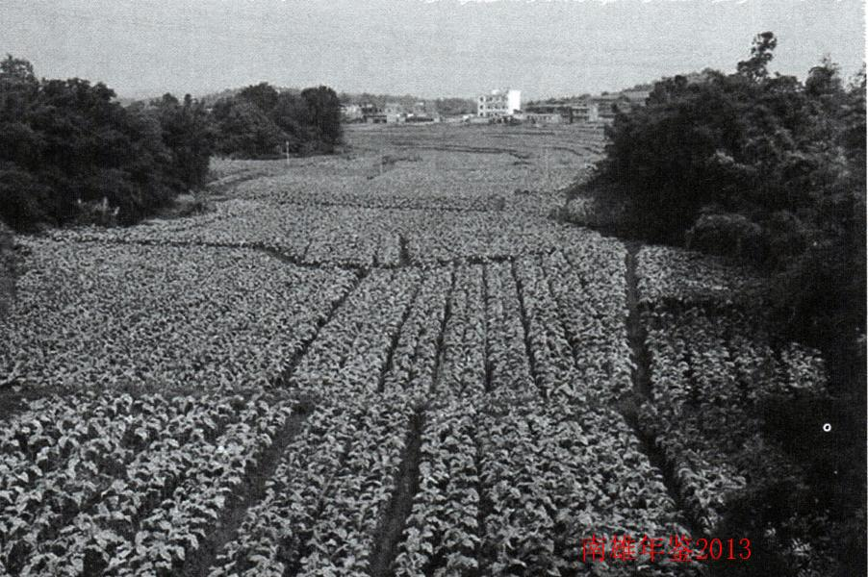

文化·广播电视

文化综述

【概况】
南雄市文化广电新闻出版局（简称“文广新局”），担负着宣传贯彻、执行党和国家的各项路线、方针、政策，制定本地区内文化政策，指导和管理本地区文化工作，执行国家的各项文化法规，依法行政、依法治文、繁荣文学艺术创作，加强自身队伍建设，培养高素质文化人才，承办市委、市政府和上级文化部门交办的其它事项。
南雄市文化广电新闻出版局属正科级单位，内设人秘股、社会文化股、广电管理股、文化市场管理股、新闻出版管理股。其直属单位有南雄市文化市场综合执法队，下属单位有文化馆、图书馆、博物馆、影剧院。全局干部职工有98人（其中在职61人、退休32人、影剧院5人）。

【文化基础设施】
珠影文化广场建设：珠影文化广场项目一珠影文化中心完成装修工程和对2个影厅进行设备安装，2013年春节将实现向市民公映。文化广场项目地块包括文体娱乐用地、住宅用地及商服等规划用地面积为五万多平方米，9月底全面完成规划内地域建筑（特别是住宅楼）房屋征收补偿的摸底调查工作，10月经南雄市人民政府批准，以网上交易方式公开交易。
珠玑文化产业园建设：进一步深入推进珠玑文化产业发展，已选定珠玑巷博物馆作为文化产业园区阵地。为更好传承和发展文化产业，依托珠玑巷丰富的姓氏文化资源，6月争取获得省划拔文化产业发展专项资金，以完善珠玑文化产业园（含珠玑巷博物馆）修缮，布展珠玑民俗非物质文化遗产展，建设根源艺术舞台，排演《珠玑风雨情》精装本剧目。
南雄博物馆建设：博物馆不断完善硬件设施和加强馆藏文物布展，经过评估定级测评专家组对博物馆进行实地评估定级，于10月成功通过国家博物馆评估专家组的材料审核，成为广东省第二批达标三级博物馆。
基层文化馆建设：江头、界址等12个乡镇文化站通过省文化厅组织评估定级，其中珠玑镇文化站被评为省特级文化站。加强对各村文化室建设工作的指导，有四个镇（乌迳镇、黄坑镇、珠玑镇、百顺镇）13个村（居）委会文化室完成镇村两级电子信息资源共享工程，每个文化室配置电子阅览室设备一套，娱乐设备一套。

【文化惠民工程】
构建完善公共文化服务体系，打造群众文化品牌项目—“文化普及行”惠民服务工程，以“文化为基层服务、文化为农村服务”为理念，局及下属三馆积极推进惠民服务工程，下移工作重心，面向社区、企业、学校、乡村，通过文化大物流方式，将文艺演出、辅导培训、艺术展览、文化资料等送到社区、农村庭院，扩大免费公共文化服务范围，活跃社区和农村文化生活，促进城乡文化均衡发展。
图书馆全面免费开放报纸期刊阅览室、共享支中心（电子阅览室）、图书外借室、广东流动图书馆南雄分馆等公共文化设施。以“读者第一、服务至上”的宗旨，为读者提供优质服务、便民服务、惠民服务，充分利用馆藏资源，努力提高服务水平，连续9年被省文化厅授予“先进集体”荣誉称号。2012年订阅报刊100余种，新办理图书证2000余张，拥有持证读者4000余人，外借图书达10万册次以上，接待各类读者约22万人次。
博物馆2012年接待观众7.2万人次，其中中小学生等未成年人达到4万多人次，充分发挥博物馆爱国主义教育基地作用；为让更多人了解瑶坑省委旧址的情况，博物馆专门培训讲解员为游客讲解瑶坑省委旧址历史，2012年接待人次达2万人次，向人民群众展示南雄历史风貌。
文化馆开设舞蹈、声乐、爵士鼓、书法、采茶表演等15个文艺科目培训班，向市民免费开放小礼堂、钢琴室等场地，给南雄广大文艺爱好者搭建一个系统学习、专业交流的艺术平台，促使传统文化更好地传承和发扬。2012年免费组织各类文艺演出130次，为广大人民群众打造文化盛宴。
南雄市“十二五”规划20户以下已通电自然村广播电视“村村通”工程全面完成。在市文广新局、市广播电视台和各镇科学组织协调下，经全体广电工程技术人员和干部职工共同努力，于11月完成已通电、未达光缆37个村、196户设备安装工程并顺利通过省市验收。

【群众文化活动】
实施群众文化繁荣工程，精心组织广大群众喜闻乐见、丰富多彩的文化活动，在春节期间，举办春节联欢晚会、春节电影周、“欢乐祥和过大年”新春谜语有奖竞猜活动、“年味书香，欢度春节”流动书香车春节进社区活动、博物馆春节书画展等系列活动；元宵佳节举办民间艺术巡游活动；“三·八”国际妇女节利用文化共享工程的资源，举办关于《都市女性的素养和魅力》讲座；国庆期间，在三影塔广场举办“月圆人圆，家和国兴”倡廉灯谜活动。
搭建百姓舞台，广泛开展群众文化活动。2月，文广新局组织珠玑艺术团等艺术团队参加各种文艺表演活动，如奔耷赴东莞宏远集团进行年庆交流演出活动。6月，协办流行国乐音乐会全省首场演出《万水千山总是情》；南雄市“香火龙”演出队受省文化厅邀请到东莞石龙参加“龙舞盛世”—2012年广东龙舞网上大汇演颁奖晚会现场演出，并荣获“金龙奖”和“组织奖”二项大奖。7-8月，南雄市成功举办“喜迎十八大·好歌献给党”歌咏才艺大赛暨第四届红歌大赛活动。组织艺术团队赴各镇举办“学习贯彻党的十八大精神文艺巡回演出”。9-11月，协助南雄市计生局举办计划生育专题下乡巡回演出。12月，组织“贺岁迎春和谐烟草”南雄市黄烟宣传巡回演出。
广泛开展“文化三送”，为基层送去丰足的精神食粮。图书馆2012年5月在黄坑镇启动“廉政文化送书下乡”暨“书香南雄，全民阅读”活动，流动书香车已开进乌迳、帽子峰、江头等乡镇，深受广大市民的喜爱。此外，文广新局组织实施“2131”电影放映工程，2012年播放电影2496场次。举办“南雄经济成果展”、“海洋公园展”、“书法作品展”、南雄市首届粤、赣、湘“红三角”赏石文化博览会、“建设生态南雄，呵护地球家园”图片展等各类展览，不同类别的展览为市民提供多元文化的视觉享受。2012年有2300人次文化志愿者为各类文艺活动提供志愿服务。

【文化市场管理】
抓住全市大力开展“三打两建”活动的机遇，从3月初开始在全市文化市场开展打击无证经营、非法出版物，整治网吧违规经营，规范娱乐场所经营行为和净化校园周边文化环境等专项行动，强力打击各种违法行为，有效地净化文化市场环境。2012年办结案件53宗。收缴盗版图书2143册，非法音像制品9165张，非法报刊185份，取缔无证经营42家。在有关部门配合行动下，对珠玑古巷景区、沿江东路灯光夜市和一些圩镇无证经营出版物的摊档整治中，文广新文化市场综合执法队共出动执法人员623人次。通过“三打两建”行动，规范文化市场秩序，维护合法商户利益，为广大群众提供良好文化氛围，维护文化市场健康发展。

文化、文艺

【概况】
南雄市文化馆是正股级公益一类事业单位，加挂南雄市非物质文化遗产保护中心牌子；全馆核定事业编制31名（其中馆长1名，副馆长4名）。内设音乐、舞蹈（戏剧）、美术等辅导组。2012年5月采茶剧团划转至文化馆，壮大文化艺术队伍，肩负南雄市大型文艺活动，着重负责对外宣传南雄珠玑文化；开展群众文化艺术辅导活动；培训群文干部、少儿艺术幼苗；编发群文刊物；开展业余文艺创作、搜集、整理、保护非物质文化遗产工作。

【主要工作】
做好非物质文化遗产保护工作，挖掘、整理南雄市非物质文化遗产资源线索21项，重点调查项目11项。其中，传统舞蹈“香火龙”被列入国家级非物质文化遗产项目，传统音乐“龙船歌”被公示广东省第四批省级非物质文化遗产项目。
2012年组织夕阳红艺术团和喜洋洋民乐队到南雄市各乡镇进行农村和谐文化演出活动11场次实现“送文化”和“种文化”有机结合。免费为群众提供练唱场地和辅导300人次，促进社区文化、机关文化、企业文化、校园文化、军营文化相互交流，丰富人民群众文化生活，实现公共文化免费服务全覆盖。
坚持基层文化指导员免费培训制度和文化馆业务干部下农村基层免费辅导制度。现有南雄市基层活动示范点7个，分别是珠玑镇、湖口镇、珠玑叟里元村业余采茶剧团、喜洋洋民乐队、黄坑娇阳采茶团、烟草公司和人民医院。未成年人文艺活动示范点3个，分别是黎灿学校、永康路小学、新城小学，城区文艺活动点20多个，乡镇文艺活动点30多个。举办“庆元旦”文艺汇聚演出，组织南雄市学习贯彻党的十八大精神广场文艺演出，协助凤凰卫视拍摄《最美乡村》节目，在里东古戏台演出传统采茶戏《哨妹子》、《钓拐》，组织旅游局“梅关古道—珠玑古巷国家4A级风景区”挂牌仪式演出，组织南雄市计生局创国优计划生育专题下乡巡回演出，组织南雄市“两建”暨“合理规划严格执法建设美好家园”文艺演出。
进一步丰富中老年朋友的晚年生活，陶冶中老人朋友的生活情趣，达到老有所学，老有所乐，老有所为的目的，促进和谐社会的建设，文化馆夕阳红艺术学校，免费为老人学员提供各类专业课，组织学员参加各类文艺演出，学员现有80多人，每周上8节课，分别对学员进行音乐、舞蹈培训，丰富中老人朋友的艺术修养。
贯彻“从小抓起”方针，文化馆长年举办舞蹈、美术、钢琴、爵士鼓、拉丁舞等少儿艺术培训班，为南雄市培养大批艺术苗子。

图书管理

【南雄市图书馆】
南雄市图书馆是正股级公益一类事业单位，全馆核定事业编制11名（其中馆长1名，副馆长2名）。有干部职工11人，其中大专学历以上10人，具备中级馆员职称8人。图书馆以“读者第一、服务至上”为宗旨，本着人性化服务的理念，坚持优质服务、便民服务、惠民服务，处处为读者着想，事事以读者为先，不断提升图书馆在读者心中的认知度和美誉度。馆藏文献8万余册，订阅报刊100余种，阅览室座位250个。2012年，新办理图书证2000余张，拥有持证读者4000余人，外借图书达10万册次以上，接待各类读者约22万人次。
南雄市图书馆采用开放灵活的藏、借、阅、查一体的服务模式，设有图书外借室、内参地文资料室、少儿借阅室、报刊阅览室、全国文化信息资源共享工程南雄县级支中心（多媒体电子阅览室）、广东流动图书馆南雄分馆等服务窗口。所有服务窗口取消办证工本费，实行免费开放、开架自助借阅，提供电话续借图书、联机书目查询、免费上网等便民服务。创新图书馆导读和服务的方式，利用网络开展图书推介和宣传，定期推荐好书、新碟以及专题书目，努力建设一个集传统文献资源和现代网络资源为一体的现代化图书馆。为广大人民群众提供多渠道、多层次读书服务，推动学习型社会的建设，是知识信息集散地，市民终身教育学校。
2012年，工作亮点之一是利用新书推荐专栏、廉政图书专架、送廉政文化下乡等形式，开展“廉政建设”教育活动。在2012年广东省流动图书馆表彰大会上，该馆连续9年被省文化厅授予“先进集体”荣誉称号。

【举行迎新春灯谜竞猜惠民活动】
1月25日（大年初三），由市文化广电新闻出版局主办，图书馆馆承办的“欢乐祥和过大年”2012年新春谜语有奖竞猜活动在三影塔广场举行，推出300多条灯谜，吸引不少市民参与竞猜。

【完成图书流动，受赠图书三千册】
2月，完成第九次广东省流动图书馆图书流动，1.2万多册新书和一批音像资料再次流进南雄市“流动图书馆”，为该市广大群众提供丰富的精神食粮。主要有：科技、生产、养殖、医学、卫生保健等实用型图书和学生的文艺、课外图书、阅读工具书、音像资料等，价值36万元。

【红色电影展播，丰富群众文娱生活】
春节期间，共享支中心举办“共享文化幸福花”优秀资源展播。“图书馆服务宣传周”，文化共享工程南雄支中心举行红色经典电影展播活动多场。同时，在省流动馆的关心与支持下，在图书馆一楼举办《建设生态南雄，呵护地球家园》图片展。为市民提供多元文化的视觉享受。

【送书下乡，倡导廉政文化建设】
根据文广新局中心工作安排，结合廉政文化建设，5月，图书馆先后在黄坑镇、乌迳镇承办“南雄市2012年廉政文化读书活动”、“书香南雄，全民阅读”活动，活动内容有：赠送廉政图书、借阅廉政图书、竞猜廉政谜语等，此类活动成为文广新局文化亮点之一。10月，结合计生政策，开展“岭南流动书香车，百车下乡惠民活动（南雄市）”、流动书香车下乡到江头活动。同月，由文化广电新闻出版局、新动力电脑行联合主办，市图书馆承办的“月圆人圆，家和国兴”新动力与您相约国庆倡廉灯谜会在三影塔广场举行。此活动将反腐倡廉知识、新动力电脑行企业文化与传统的灯谜文化生动地结合起来，不仅充分发挥文化部门、公共图书馆传播知识、倡导文明的社会职能，也更好地弘扬廉政文化，营造清正廉洁、积极向上的社会氛围。

文物古迹

【南雄市博物馆】
南雄博物馆是正股级公益一类事业单位，全馆核定事业编制8名（其中馆长1名，副馆长2名）。设有南雄革命历史陈列、古生物化石展览、历史文物陈列3个基本陈列厅。展出大量实物、图片、模型、复制品及文字资料，馆藏文物有5482件，其中一级文物5件，二级文物15件、三级文物125件，已登记的其它文物5337件。
南雄市博物馆是韶关市爱国主义教育基地。全市现有国家级文物保护单位1处，省级文物保护单位7处，市级文物保护单位39处。博物馆负责管理全国重点文物保护单位三影塔。广州会馆、正南门楼、珠玑石塔、钟鼓岩摩崖石刻和瑶坑广东省委旧址等省级文物保护单位。

【文物维修保护工作】
2月，完成上嵩花楼维修工程的立项工作和督促工程队进场。博物馆工作人员全程监督工程质量和进度，至6月底完成维修工程。
6月底，完成新揭取的一批红军标语和“文革”标语的室内整理和装框工作。
9月19日，由广东省文物局组成的专家组对南雄府学宫大成殿、回龙寺塔、里东戏台和新龙塔的文物修缮竣工进行现场验收，大成殿等4个文物点的修缮工程验收合格。
10月26日，由广东省文物考古研究所、韶关市博物馆和南雄市博物馆对雄州街道黎口村委会炮台岭古陶器堆积物进行考古调查和发掘工作，并采集一批陶器标本。
11月，督促完成江头镇小竹塔维修工作。

【博物馆建设】
4月，博物馆大门及大堂装修提升工程开工。主要为新建馆仿古大门及一楼大堂的提升装修，至9月底装修完成。
5月11日博物馆评估定级测评专家组赴南雄，对该馆进行实地评估定级。10月18日该馆被确认为广东省第二批达标三级博物馆。
完成南雄市不可移动文物名录的编辑工作，编录了南雄市第三次全国文物普查可移动文物名录，320处名录图文并茂。协助并督促完成博物馆古生物展厅布展设计方案。

【举办的各种展览】
1月，“南雄经济成果展”在该馆展出。
4月，与广西玉林市创奇展览服务有限公司联办“海洋公园展”。主要展出海洋生物标本和海洋科技知识，参观者踊跃，观众达5000多人次。
5月，与市书法协会、市旅游局等单位联合举办“中国旅游日”书法作品展。展出作品60多幅，创作水平较高，受到书法爱好者和游客好评。
9月24日—10月7日，由南雄市文学艺术界联合会主办，博物馆等单位（部门）协办的“盛世赏雅石，喜迎十八大”南雄市首届粤、赣、湘“红三角”赏石文化博览会在博物馆一、二楼展厅举行。该博览会展出三地（韶关、赣州、郴州）奇石爱好者收藏的全国不同石种计500多件藏品，参观人数约8000人。
2012年博物馆接待观众7.2万人次，其中中小学生等未成年人达到4万多人次，发挥博物馆爱国主义教育基地作用。同时，负责完成瑶坑省委旧址讲解任务，年接待2万人次。
（廖 莎）
附：2012年市文广新局领导班子成员名单
局 长：肖丽琼
副 局 长：沈青松 曾昭 雄陈章林
纪检组长：曾秀兰

广播电视

【概况】
南雄市广播电视台担负着贯彻党和政府有关广播、电视方面的方针、政策和法律、法规，把握正确的舆论导向，负责南雄市广播电视新闻报道宣传、专题、广告的制作播出，广播电视事业建设、经营有线数字电视、数据传输业务，负责转播全国农村中央广播电视节目无线覆盖工作，负责南雄市安全播出工作，承办市委、市政府交办的其他事项。
广播电视台内设办公室、财务部、总编室、事业技术部、电视新闻广告部、广播电台部、城区网络部、农村网络部，设置乌迳、黄坑、珠玑、全安、湖口、水口、古市7个基层广播电视中心站。编制人数105人。2012年南雄市广播电视台被南方广播影视传媒集团评为党的十八大广播电视安全播出先进单位，被广东省广播电视网络股份有限公司评为十八大安全播出奖，被韶关市广播电视台评为宣传工作先进单位和安全播出奖。被市委、市政府评为文明单位、人口与计划生育综合治理先进单位和扶贫开发“规划到户、责任到人”工作优秀单位。

【广播电视事业发展】
南雄市广播电视事业建设快速推进，全台干部职工不等、不靠，打破常规，探索出边改网边发展边整转的新模式，加快农村有线数字电视整体转换工作的建设步伐，农村整转用户1.48万户。2012年全市整转数字电视用户4.3万户，数字电视用户数比上年翻了一番，基本完成城乡数字电视整体转换工作。

【广播电视宣传】
2012年广播电视台把握正确的舆论导向，围绕市委、市政府的中心工作开拓创新，宣传工作水平稳步提升。广播电台、电视台全年分别播出稿件3356篇和2867篇。上送韶关广播电台、电视台播出稿件播出数分别为535篇和450篇。广播电视精品创作获得新突破，获得广东省县级广播电视新闻作品评比一等奖1条，二等奖2条，三等奖2条；获得韶关市新闻作品评比一等奖4条，二等奖5条，三等奖5条。精品创作成绩名列韶关市各县市（区）前茅。其中，电视消息《六一儿童节，我们捡拾废品救老师》获得2012年度广东省县（市、区）广播电视新闻评析一等奖、韶关市好新闻评比一等奖，新闻专题《武警特战排的“反恐精英”》、党员电教片《肖丙凤的一天》、公益广告《遵纪守法快乐和谐》分别获得韶关市各类评比一等奖。

【栏目设置】
每天开设的栏目有《南雄新闻》、《今日新闻提要》、《雄州新视线》、《南雄警务报道》、《金叶之路》、《南雄农业病虫测报》、《天气预报》等固定栏目。
（蓝惠娟）
附：2012年市广播电视台领导班子成员名单
台 长：卢德政
副 台 长：张帮贵 刘 勇 朱志军
工会主席：廖跃梅

卫生·体育

卫生综述

【概况】
2012年，全市紧紧围绕公共卫生服务、新型农村合作医疗、疾病预防控制和农村卫生等工作重点，进一步深化医药卫生体制改革，积极推进卫生服务能力建设和实施卫生民生工程，医疗卫生服务水平有了明显提升。年末，全市有各级各类医疗机构355间，其中县（市）级综合性医院1间（人民医院），县（市）级中医院1间，县（市）级防保机构4间（疾病预防控制中心、卫生监督所、慢性病防治站、妇幼保健院），社区卫生服务中心1间，镇级卫生院17间，村级卫生站293个，机关、企事业、厂矿医务室6间，个体诊所32间，医疗网点已遍布城乡，布局也比较合理；全市卫生工作人员1151人，其中在职卫生技术人员1059人（高级职称65人，中级职称293人，初级职称701人），乡村医生293人；卫生技术人员中，执业医师（含助理）613人，每千人拥有医生数1.9人；注册护士643人，每千人拥有护士1.99人，；全市有病床1122张，其中城区765张，镇卫生院357张。每千人拥有床位3.47张；全市有单价万元以上设备442台，其中50万元以上设备31台。在国务院公布的甲、乙类大型医疗设备中，医用核磁共振（MRI）1台，Ⅹ线电子计算机断层扫描装置（CT）2台（其中螺旋CT1台），DR机1台，计算机化的Ⅹ线放射影像系统（CR）8台，彩色B超6台，800MA医用X线诊断机1台，500MA以上医用Ⅹ线诊断机2台。全市医疗卫生系统2012年门诊服务达到711245人次，住院达到38817人次。

深化医药卫生体制改革

【概况】
以“保基本，强基层，建机制”为工作重点，扎实推进南雄市医药卫生体制改革和基层医疗卫生机构综合改革工作。一是巩固和完善农村合作医疗制度。新型农村合作医疗实现全覆盖，参合率达100%；二是全市基层医疗卫生机构全面实施了国家基本药物制度，对国家基本药物目录药品和省级增补的非目录药品实行药品零差价销售；三是进一步健全基层医疗卫生服务体系。加强基层医疗卫生队伍建设，强化全科医生的培训工作。至2012年底，已完成全科医师（护师）岗位培训共103人（全科医师骨干培训1人，全科医师培训59人，全科护士岗位培训43人），已完成全科医师转岗培训15人。四是促进基本公共卫生均等化。全面实施（建立居民健康档案、健康教育、儿童保健、孕产妇保健、老年人保健、预防接种、传染病报告处理、高血压及糖尿病管理、重性精神病管理、卫生监督协管）10类基本公共卫生服务和重大公共卫生服务项目工作。2012年已建立城市居民电子健康档案53831份，电子建档率为71.24%；已建立农村居民电子健康档案297033份，电子建档率为97.28%。五是基层医疗卫生机构综合改革工作稳步推进。出台《南雄市公共卫生与基层医疗卫生事业单位绩效工资实施办法》，《南雄市基层医疗卫生机构收支两条线管理办法》、《南雄市基层医疗卫生机构补偿暂行办法》以及《南雄市基层医疗卫生机构经常性收支核定和差额补助办法》，对基层医疗卫生事业单位实施绩效考核制度和收支两条线管理。

公共卫生应急体系建设

【概况】
南雄市公共医疗卫生体系主要有市人民医院、市中医院、市卫生监督所、市疾病预防控制中心、市健康教育所、市妇幼保健院、市慢性病防治站、镇卫生院的防保组及妇幼卫生组和村卫生站等机构组成。

【应对突发公共卫生事件机制】
加强和完善卫生应急“一案三制”（制订修订应急预案，建立健全应急的体制、机制和法制），制定《南雄市卫生系统突发公共卫生事件应急预案》，并成立南雄市卫生系统突发公共卫生事件应急处理工作领导小组，下设医疗救护、预防控制、卫生监督三个指导小组，重大传染病和突发公共卫生事件得到有效防控。一是与农业、畜牧、水利、环保、质监等部门建立协调机制，加强部门间突发公共卫生事件信息沟通与措施联动。二是结合卫生应急工作需要，制订和修订相关突发公共卫生事件防控预案，卫生应急预案框架体系逐步完善。三是建立健全全市24个镇级以上医疗卫生机构传染病疫情和突发公共卫生事件网络直报常态管理、实时监控机制，及时、准确地对突发公共卫生事件作出预测、预警和预报。四是加强队伍建设。对村卫生站、镇级以上医疗机构和托幼机构、学校等相关卫生工作人员每年定期进行业务技术指导、培训、督促检查，使之能够掌握突发公共卫生事件调查处理办法，有效开展疾病预防控制工作；五是全面实施城乡居民健康档案管理、健康教育、预防接种、0～6岁儿童健康管理、孕产妇健康管理、老年人健康管理、高血压患者健康管理、2型糖尿病患者健康管理、重性精神疾病患者管理、传染病及突发公共卫生事件报告和处理、卫生监督协管服务规范等基本公共卫生服务项目工作。六是全力做好突发公共卫生事件医疗救治工作，积极组织医疗、卫生机构专业人员开展应急演练，组织应急物资储备。七是广泛开展传染病防治知识健康教育工作，提高居民防病控病意识；重点抓好人感染高致病性禽流感、手足口病、霍乱等疾病为主的传染病监测工作。

农村医疗卫生

【基层医疗卫生设施建设】
改善农村卫生院就医环境，多渠道筹集资金和争取中央扩大内需基层医疗卫生服务体系建设项目建设资金完善医疗卫生机构基本建设。完成古市、乌迳、坪田、水口等卫生院医技大楼、市中医院住院大楼一期工程和市疾控中心新办公大楼建设。古市、乌迳、坪田、水口等卫生院医技大楼已投入使用。投资300多万元万元为雄州街道社区卫生服务中心、乌迳中心卫生院、珠玑等卫生院添置了B超、生化分析仪、计算机放射成像系统（CR）、全自动分类血液细胞分析仪等一批高、尖、精仪器。基层医疗卫生机构整体装备水平进一步提高。

【稳步推进新型农村合作医疗工作】
2012年，全市有357394人参加新型农村合作医疗，覆盖率为100%。新农合财政补助标准进一步提高。2012年各级财政对新农合人均补助标准提高到240元；保障水平进一步提高。2012年南雄市参合农民在镇、县及县外的报销比例分别为85%、75%、55%。2012年度累计最高支付限额将达到15万。重大疾病补偿病种进一步增加。除将农村儿童白血病和先天性心脏病纳入补偿范围外，将妇女宫颈癌、乳腺癌、重性精神疾病、终末期肾病、耐药性结核病等纳入重大疾病报销补偿范围（在韶关市内新农合定点医院住院报销比例为70%）。

疾病预防控制和卫生保健

【疾病预防控制】
加强做好传染病和突发公共卫生事件网络直报工作。2012年，全市无甲类传染病报告。报告乙、丙两类法定传染病16种2808例，发病率为591.41/10万，死亡3例，死亡率0.63/10万，病死率0.11%。其中报告乙类传染病8种1317例，发病率277.37/10万，发病居前三位的是病毒性肝炎、肺结核和梅毒；报告丙类传染病8种1491例，发病率314.04/10万，发病数在前三位的是手足口病、感染性腹泻和流行性腮腺炎。全年报告HIV/AIDS病例7例，其中HIV阳性3例，艾滋病患者4例。

【重大疾病防控与突发公共卫生事件处置】
加强H1N1流感、手足口病等重大疾病防控工作。进一步完善医疗卫生机构传染病网络直报和发热病人监测等防控措施。2012年，本市未发生相关病例。有效处置各类疫情。2012年，接报和处置急性传染病疫情与卫生事件14起，排除2起。12起卫生应急事件中，急性传染病疫情11起（手足口病疫情4起，外出返乡民工麻疹疫情1起，水痘疫情2起，流感疫情1起，腮腺炎疫情1起，感染性腹泻1起，输入性登革热1起），一犬伤及多人事件1起，未发生有重大影响的突发公共卫生事件。

【巩固地方病、慢性非传染性疾病防治效果】
是落实碘缺乏病监控。2012年，按国家、省碘缺乏病监控方案要求对主田、古市、坪田、帽子峰、黄坑5个镇20个行政村300户居民的食用盐样、水样（10份）进行采集检测，经检测水碘值在正常浓度范围之内，未发现非碘盐存在。二是按要求做好死因、伤害监测和心血管事件、肿瘤病例监测。监测全人群死亡个案2785例，死亡报告率5.86‰；监测哨点医院伤害病例8126人；监测医疗机构报告心血管事件病例1392例，肿瘤病例1081例。三是继续做好高血压和糖尿病防治工作。全市累计建立高血压档案27110份，建档率64.06%，规范管理人数20043人，规范管理率47.36%，血压达标人数12173人，血压控制率为44.9%；建立糖尿病档案6976份，建档率82.79%，规范管理人数5671人，规范管理率67.30%，血糖达标人数3402人，血糖达标率为48.76%。四是按照创建国家慢性病综合防控示范区的“七大项内容”开展国家慢性非传染性疾病综合防控示范区创建工作。2012年6月南雄市通过省级慢病综合防控示范区考核与验收。

【免疫规划】
一是认真落实免疫规划工作。2012年，全市一类疫苗（卡介苗、麻疹疫苗、百白破疫苗、乙肝疫苗、脊髓灰质炎疫苗、乙脑疫苗、流脑疫苗、麻腮风疫苗、甲肝疫苗）基础免疫、加强免疫接种率均达99%以上，全年无免疫规划相应传染病发生。二是在全市范围内开展了脊灰疫苗应急免疫和麻疹查漏补种工作。脊灰疫苗查漏补种人数达1799人，接种率为99.17%，麻疹疫苗查漏补种人数达982人，接种率99.39%。三是执行儿童入园、入学查验证制度。对全市小学和幼儿园开展了儿童入园入学预防接种查验证工作，查验率为98.42%。四是加强了预防接种信息化管理。全年建立电子档案（建卡）8583人，完整报告率100%。五是开展免疫监测。共监测麻疹疑似病例4例，排除3例，确诊1例（外出务工返乡输入病例）；监测AFP病例1例，为排除病例；AEFI监测13例，其中9例为一般反应，4例为异常反应（过敏性皮疹）；未发现破伤风病例。

【妇幼保健】
开展重大公共卫生服务妇幼项目。实行农村孕产妇住院分娩补助100元和育龄妇女免费补服叶酸项目，全年共补助农村住院分娩孕产妇3687人；为全市准备怀孕和孕三个月内的农村妇女免费增补叶酸1667人；启动了农村贫困妇女乳腺癌、宫颈癌免费筛查项目。2012年，按上级要求为全市35～59岁农村贫困妇女1880人进行“两癌”筛查，查出各项病种总发病率55%；其中TCT检查结果CIN2-CIN31人（宫颈原位癌）；建议乳腺高频彩超的35人；转诊钼靶4人，可疑乳腺癌2人，两癌发病率约为1.62‰。2012年8月复筛818人，乳腺癌、宫颈癌总发病率53.55%；其中建议TCT/HPV检查16人；TCT检查结果CIN2-CIN33人（宫颈原位癌）；均进行追踪随访，并转介到上级医院进行相关检查治疗。
2012年，全市产妇总数4779人，活产数4809人，孕产妇系统管理4631人，孕产妇系统管理率96.29%；产后访视4726人，产后访视率98.27%；住院分娩4809人，住院分娩率100%。高危孕产妇共800人，住院分娩率100%。孕产妇死亡1例，死因系重度妊高症，孕产妇死亡率21/10万。
2012年，全市7岁以下儿童共33458人，保健覆盖人数32569人，保健率97.34%，2012年全市5岁以下儿童死亡47例，死亡率为9.77‰；婴儿死亡29例，死亡率6.03‰，均低于《两纲》要求13‰和10‰水平，新生儿死亡19例，死亡率3.95‰。

【健康教育】
一是围绕卫生工作重点和各种卫生宣传日主题，开展疾病防治、卫生健康知识宣传及健康教育活动，2012年，发放宣传资料9.8万份，举办健康教育知识讲座4期。二是以创建国家慢性病综合防控示范区为契机，转变工作思路和观念，完善健康教育工作机制，在社区、单位、学校等开展健康讲座和健康教育课，与通讯、广播、电视等部门加强联动，通过声、像、字幕等形式，宣传慢病防控和其他传染病防控知识，在全市营造慢病防控健康教育宣传氛围。三是进一步开展无烟医疗机构和无烟单位创建工作，2012年5-6月，市爱卫办和市卫生监督所对全市镇医疗机构、相关单位创建无烟医疗机构和无烟单位进行全面检查和考核，全市19个镇卫生院和5个机关单位、学校通过无烟医疗机构与无烟单位验收。四是根据全市传染病疫情动态分析和疾病预警预测情况，深入学校、幼儿园开展季节传染病、手足口病等防控工作指导和健康教育宣传。

医疗质量与医疗科研

【医疗质量管理】
继续开展以完善规章制度、落实岗位职责、严格诊疗护理常规和各项技术规程为主的医疗质量，全面开展卫生技术人员培训。2012年全市组织各医疗机构集中培训学习共8次，“三基”理论考试合格率为100%。加强落实各项医疗质量管理规章制度。2012年，市卫生局每季度就执行医疗质量和医疗安全核心制度等情况对各医疗卫生单位进行督导检查，促进医务人员增强依法执业意识，改善医疗服务质量，提高医疗技术水平，减少医疗纠纷。

【科研成果】
继续推行“科教兴医”战略，卫生科研工作有新突破。市人民医院、市中医院、市疾病预防控制中心、市妇幼保健院等单位积极申报“推广新技术、新项目”。2012年，全市申报31个“新技术、新项目”科研课题。其中有1项课题获韶关市科技进步三等奖（市中医院完成的“腹针结合运动疗法治疗肩周炎的临床研究”）。各有1项南雄市科技进步二等奖和三等奖。

【医学教育】
医学教育力度进一步加大。一是开展继续医学教育，规定学分的专业技术人员学分率均能达标。二是抓好住院医师规范化培训工作。组织相关人员参加住院医师规范化培训，2012年全市有13人通过住院医师考试。三是加强农村卫生技术人员业务和技能培训，2012年，各镇卫生院完成7名全科医师转岗培训，选送30名基层医疗卫生技术人员到市人民医院、市中医院等上级医院进修学习，选送32名医疗骨干到南方医院等三级医院进修学习。医疗卫生机构诊治水平进一步得到提高。

【社区卫生工作】
按照国家、省、市关于城市社区卫生服务机构发展配套文件精神，加强社区卫生服务体系建设。充分利用中央扩大内需基层医疗卫生服务体系建设项目建设资金建设雄州街道社区卫生服务中心医技楼。进一步健全基本的社区卫生服务功能，认真开展社区卫生信息管理、健康教育、传染病预防控制、慢性病预防控制、精神卫生服务、妇女保健、儿童保健、老年保健、康复服务、突发公共卫生事件以及其他公共卫生服务等工作，努力实现“小病在社区，防病在社区，康复在社区”的目标。

【中医事业】
加强做好中医强市工作，不断发展中医事业。充分利用中央扩大内需基层医疗卫生服务体系建设项目建设资金推进中医院住院大楼的建设。强化内涵管理，加强中医特色专科建设，提升中医服务能力。加大中草药使用力度，制订相关制度，打造中医特色名片——市中医院康复科，专科专病特色优势明显，能充分发挥简、便、验、廉的中医优势，采用中药内服外治、针灸推拿、康复治疗等手段治疗痛症和瘫症疗效显著，传统的三伏天天灸疗法以其确切的疗效，深受患者的喜爱。将骨伤康复科分为骨伤科、康复科，进一步整合中医人才，不断完善康复科的建设，给予康复科政策扶持，改善就医环境，加大投入添置康复设备，中医特色效果显现。

【无偿献血工作】
宣传贯彻落实《献血法》，推动南雄市无偿献血工作，确保南雄市医疗用血安全和需要。2012年，全市参加无偿献血总人次为2850人次，其中农民无偿献血892人次。总血量为57万毫升。占总献血人次的31%。无偿献血工作连续多年被韶关市人民政府评为韶关市无偿献血工作先进单位。

爱国卫生运动

【概况】
贯彻执行爱国卫生、创建国家卫生城市工作的法律、方针政策。认真落实全市爱国卫生工作和创建国家卫生城市工作“十二五”长期规划和短期工作要点。组织实施全市农村改水、改厕工作，印发《南雄市2012年度重大公共卫生服务项目农村改厕管理方案》。2012年，完成800户补助地方农村改厕项目。组织实施全市城乡除“四害”及其监督工作。组织实施省、市级卫生村的创建工作。2012年，全市有1个自然村被授予“广东省卫生村”称号，有6个自然村被授予“韶关市卫生村”称号。

【巩固省卫生城市创建成果和创建卫生村工作】
组织实施《南雄市2010-2012年城乡环境卫生整洁行动实施方案》，进一步巩固省卫生城市创建成果。开展多次以清洁市容、镇容、村容为重点的“牛皮癣”整治、集贸市场内外环境的综合整治、清除城、镇、村存在的卫生死角、城乡结合部整治、市民不文明行为等的专项整治活动。通过综合整治，城乡面貌达到了明显的改观。同时积极推动生活垃圾收集处理，保障城市生活垃圾和污水处理设施正常运行，逐步实现垃圾、污水处理减量化、无害化。加强对公共厕所、垃圾收集等市政公用设施的改造和建设，推动农贸市场的升级改造，提升城市农贸市场规范化水平。以创建卫生村镇、生态文明村为载体，开展村庄整治，实施农村清洁工程，实施“门前三包”制度；建立村庄清扫保洁机制，推行农村垃圾“村收集、镇转运、县处理”的模式，适时建设符合标准的垃圾填埋场。2012年11月，南雄市水口镇下楼村委会青水塘被授予“省级卫生村”称号、雄州街道荆岗村委会里坑三队等6个村被授予“韶关市卫生村”称号。

【农村卫生工作】
落实农村改厕项目工作，市爱卫办认真抓好项目范围的选择、项目镇的动员组织、宣传发动、技术培训和技术指导等一系列工作，按照上级的有关规定和要求，2012年，高质量地完成珠玑、全安、邓坊和界址镇共800户农村厕所改造工作。

【除四害防病工作】
2012年2月，市爱卫办成立“南雄市有害生物防制消杀中心”，加强对全市病媒生物的防制工作。一是运用各种物理和化学的方法，干预和控制有害生物密度，努力降低虫媒性传染病对人群健康的影响。二是贯彻执行《广东省除四害管理规定》，巩固灭鼠灭蝇达标成果，做好市区除四害工作。2012年，市爱卫办辖属消杀队与有关单位签订了消杀有偿服务合同122个，机关单位签订率100%，每次消杀面积约52000平方米，人均消杀面积约3500平方米。2012年，治理了蚊蝇孳生地272处，在城区公共场所共投入80%敌敌畏乳油102公斤，20%拜力坦乳油7.5公斤，50%甲胺磷乳油36公斤，5%奋斗呐粉剂8.9公斤，5%康宁广谱剂10.1公斤，0.2%敌鼠钠盐稻谷1600公斤。有效控制“四害”密度，预防由虫媒引起的传染性疾病的发生。

【建立完善相关规定制度】
按照“以块为主，条块结合，统一领导，分级管理”的原则，建立完善了爱卫工作领导约束机制，做到爱卫工作件件有人管，事事有人干，项项得落实。明确了爱卫会成员单位工作的职责、目标、任务，建立了领导联系责任制度，爱国卫生各成员单位根据职责要求，明确各自分工及相互关系，积极开展工作。同时建立相关指标体系，把爱卫工作的绩效纳入领导干部年终考核内容，增进领导者对这方面工作的责任心。

卫生执法监督

【概况】
重点加强医疗机构、公共场所、生活饮用水卫生、学校卫生、传染病防治、放射卫生等方面的预防性和经常性卫生监督。参与对危害公共卫生、医疗放射、重大疫情和突发事件的调查处理。严肃查处危害食品安全、医疗安全以及传染病防治等方面的违法行为，维护一方平安。

【公共场所卫生监管】
强化学校卫生监督。2012年，对全市76间中小学学校和市区17间幼儿园进行卫生监督执法检查。加强对公共场所经营单位的监督。出动330人次，检查260户次，其中新发证60家，下达《卫生监督意见书》163份。并对全市的住宿业进行卫生监督量化分级管理，量化分级管理率达到了98%以上。强化生活饮用水卫生监督。联合市疾控中心对市12个自来水厂的卫生设施、从业人员健康状况、水质检测情况等进行监督检查，规范其管理。确保全市居民饮水安全。

【医疗机构监管】
加强医疗市场监管，严格医疗执业资格准入。一是严把医疗机构和执业人员的审查关，在医疗机构审批、执业人员注册中严格按照法规规定审查，做到不合格的机构坚决不审批、不符合规定的人员坚决不注册，把好打击非法行医的第一道关口；二是利用医疗机构年度校验审查、整改、规范不合法的行为，取缔不合法的机构。三是开展打击非法行医专项行动工作，取得较好的效果。2012年，出动卫生执法人员456人次，出动执法车辆106台次，监督检查医疗机构和药品经营单位377家。查处超出诊疗范围、非法行医案件34宗，罚款9.2万元。

【食品安全综合协调】
深入贯彻《食品安全法》，准确把握食品安全工作面临的形式和任务。一是加强领导，进一步明确职能职责。印发《关于进一步明确我市食品安全监管职责分工有关问题的通知》，对部分交叉性职能、边缘性工作进行划定，以实现食品安全监管全程的无缝衔接、有效监管。市食安委成员单位由原来17个增加到现在22个。二是结合全省开展“三打两建”工作，探索南雄市在食品安全领域打击制假售假有效途径，在食品安全领域建立健全社会信用体系、建立健全市场监管体系，推进全市食品安全监管体系建设试点工作，食品安全工作扎实有序推进。2012年，检查食品生产经营户9000多户次。立案查处案件216宗，捣毁制假售假窝点14个，涉案货值24万多元，罚没款项58万多元。查处大案要案7宗，货值7万多元，移送公安机关案件3宗，有力打击食品安全领域的违法行为。

医德医风建设

【行业作风建设与医德医风教育】
一是按照“党要管党、从严治党”，“管行业必须管行风”的原则，明确党风廉政、行业作风建设工作责任。二是开展了“五个一”活动（即：组织好一项创建活动、建立健全一个惩防体系、建设好一支卫生队伍、举办好一次专题讲座、开展好一系列的主题实践活动），努力打造一个坚强有力的领导班子和一支素质优良的党员干部队伍，进一步提高卫生系统全体干部职工对反腐倡廉及预防工作的认识。三是深入开展行风评议“回头查”活动。按照“回头查”活动的要求，通过设置征求意见箱、公布热线电话，开设行评宣传专栏，召开座谈会、发放调查问卷等形式，广泛征求患者和普通群众对医院行风建设方面的意见建议，深入查找影响和制约医疗卫生科学发展的突出问题，并进行全面梳理，深入剖析各种问题的原因，研究制定整改方案，扎实抓好整改落实，做到边查边改，以评促改。四是开展“讲诚信、树医风、促和谐”活动。引导医务人员通过开展诚信服务活动转变思想，践行视病人如亲人、全心全意为人民服务的根本宗旨，为人民群众提供安全、有效、方便、价廉的医疗卫生服务。

【建立监督激励机制】
一是建立监督制度，设立举报箱、举报电话以及廉政监督员，虚心接受人民群众的监督。二是建立自查自纠制度。医院制定明确的自查自纠规定，做到值班查、医护人员结合自己的岗位查，重点查服务态度、医疗质量、医患关系、收费标准、投诉信件，通过这些措施及时了解医德医风现状，做到边查边改。三是建立医德医风考评制度，奖优罚劣。按级成立考评小组，制定出考评标准，主要考评医疗质量、服务态度、坚守岗位、履行职责等情况，建立医德医风档案，每年对医护人员进行1至2次的集体综合考评，将考评情况录入医德医风档案，并将考评结果与晋升、调整工资、表彰先进挂钩，以达到激励先进、鞭策后进的教育目的。
（邓荣强）
附：2012年市卫生局领导班子成员名单
局 长：丁春晖
副 局 长：彭大芬 朱广庭 易艳辉
纪委书记：钟祥培
工会主席：温靖市

直属医疗卫生机构

【南雄市人民医院】
南雄市人民医院成立于1949年，其前身为南雄县人民政府卫生院。经过半个多世纪的发展，南雄市人民医院已建设成为一所集医疗、教学、科研、保健、康复为一体的功能齐全的综合性二级甲等医院，是南雄市的医疗急救中心，设有南方医院南雄远程医学分中心，是广东省普通高等医学院校教学医院和南方医院实践教学基地、广州药学院附属第一医院教学医院。是广东省百家医院，多次被评为省、韶关市文明单位称号，并荣获中华全国总工会授予的“全国模范职工之家”荣誉称号。
医院占地面积68，000平方米，建筑面积4万平方米。在职职工401人，专业技术人员345人，占在职职工的88%。高级技术职称人员50人，中级职称134人，初级职称121人，硕士学历人员2人。医院病床编制为500张，实际开放床位490张，病床使用率为80%。2012年，门诊患者26.95万人次，比上年增长3%；住院患者2.03万人次，比上年增长11.6%；大小手术6270台，比上年增加13.5%；各类体检人数6455人次。全院业务收入为1.2088亿元，比上年增长19.46%。
医院设置内科、心肾内科、外一科、外二科、骨科、妇产科、儿科、中医科、传染科、五官科、ICU重症监护病区、急诊科等临床住院科室和检验、功能、放射、CT等医技科室，开放病床500张，医疗设备齐全，拥有进口全身CT扫描机、磁共振成像设备（MR）、800mAX光机、彩色B超、全自动生化分析仪、血液分析仪、血液透析机、电子胃肠镜、体外震波碎石机、关节镜、腹腔镜等先进医疗设备。
医院重视内涵建设，加强医疗护理质量管理，狠抓医务人员技术培训、积极引进、应用、开展新技术、新项目，促进全院医疗护理质量的快速稳步提高。近年来、内科开展的微创颅内穿刺针治疗高血压性脑出血、外科的腹腔镜、前列腺气化电切、颅脑、肿瘤手术、骨科的关节镜、全髋、全膝关节置换、胸腰椎手术、妇产科的妇科腹腔镜、宫腔镜、妇科肿瘤手术、儿科的新生儿缺血缺氧性脑病早期干预治疗等新项目取得了较好的疗效。其中，内科开展的《微创颅内穿刺针治疗高血压性脑出血》获韶关市科技进步三等奖，骨科开展的《复杂性髋舀骨折形态与功能重建的临床研究》获南雄市科技进步二等奖，检验科连续八年被广东省临床检验中心评为临床检验优良奖。
南雄市人民医院以医疗工作为中心，以提高医疗技术水平、强化医疗服务质量、注重人才开发培养、加大医院基础设施建设为重点，积极探索新的发展模式，力争在“十二五”期间创建成为一所规模适度、科室齐全、功能完善、环境优美、设施完备、服务规范、技术精湛的三级医院。
（刘世洪）
附：2012年市人民医院领导班子成员名单
院 长：廖宣明
副 院 长：王 英 刘卫忠 严松林 何旗明
陈友方 殷圣银
工会主席：谢雄生
副科级干部兼院办主任：刘世洪

【南雄市中医院】
南雄市中医院地处市区雄州大道中段，是一所集医疗、教学、科研、保健、康复为一体的二级甲等中医医院，是广东药学院临床教学医院、广东药学院附属第一医院技术协作医院、韶关医学院教学医院、本市医疗保险机构定点医院。医院业务用房占地面积6848平方米，建筑面积20540平方米，编制床位180张，现有在职职工290人，其中高级职称14人，中级职称48人。2012年，住院人次7724人次，同比增长7.6%；手术人次2153人次，同比增长34.4%；业务收入4043万元，同比增长12.3%；人均住院费用为3625元，低于附近二级医院的平均水平。医院设有急诊科、内儿科、外科、妇产科、骨伤科、康复科、五官科、肛肠科、皮肤科、口腔科、检验科、胃肠镜室、放射科、CT室、功能检查科等20多个医学专业学科和专科门诊，其中康复科是国家农村医疗机构中医特色专科建设项目。拥有螺旋CT、彩超、数字化X线摄影（DR）、计算机Ⅹ线摄影（CR）、全自动生化分析仪、全自动五分类血球分析仪、腹腔镜、电子胃镜、钬激光治疗仪等一批性能稳定、质量可靠的设备。
医院不断加强设施建设，住院综合大楼全年实际投入资金735.9万元，其中配套设备投入476.6万元。
2012年，医院深入开展“三好一满意”活动，以量化绩效考核为抓手，不断改善服务质量，优化就医流程，推进和深化优质护理服务，加强医保、新农合管理，坚持合理检查，合理用药。在韶关市医保中心年度考核中被评为“先进单位”。
医院不断加强人才学科建设，以康复科“国家级农村医疗机构中医特色专科”评审工作为契机，加大学术带头人建设，2012年8月，康复科曹春梅主任被南雄市委评为第十二期拔尖人才；加强科研创新，由曹春梅、黎兴华、李冰、张万峰、陈伟完成的《腹针结合运动疗法治疗肩周炎的临床研究》技术成果获韶关市科学技术进步奖三等奖。
医院将继续加强内涵管理，狠抓中医药文化建设，加强中医药特色建设各项措施及计划的落实，将医院打造成为中医特色浓厚、学科优势明显、专科特色鲜明的二级甲等中医医院。
（刘 华）
附：2012年市中医院领导班子成员名单
院 长：李冰
副 院 长：张万峰 刘加波 郭晓日
工会主席：王文博

【南雄市妇幼保健院】
南雄市妇幼保健院为副科级卫生事业单位，其前身为南雄县妇幼保健站，成立于1953年，系县直单位兼计划生育工作。1975年，与计生分开，成立妇幼保健所。1993年7月，由原繁荣路75号迁至现在的新城中街22号。占地面积2200平方米。保健院内设妇产科、儿科、妇产科门诊、检验科、B超室、保健科、药剂科、康复科、婚检室等科室。2001年12月，通过省级上等达标评审，被卫生部授予“一级甲等”妇幼保健院。2011年12月26日，南雄市机构编制委员会同意在“南雄市妇幼保健院”增挂“南雄市妇女儿童医院”牌子。是一间以保健为主，保健与临床相结合的集临床、保健、教学、科研为一体的综合医院。主要承担全市妇女、儿童的卫生保健工作。院内拥有全自动生化分析仪、电子阴道镜、化学发学检测仪、微量元素分析仪、新生儿电子辐射抢救台、彩色多普勒超声诊断系统等先进设备。2012年11月21日，市妇幼保健院启动了卫生系统事业单位法人治理结构试点工作。通过《南雄市妇幼保健院章程》、《南雄市妇幼保健院法人治理结构改革试点工作实施方案》以及第一届理事会成员名单。市政府办副主任陈宝林同志任理事长、市卫生局副局长易艳辉同志任副理事长。2012年，全院在职人员38人，其中专业技术人员有37人（高级职称职1人、中级职称14人，初级职称22人）。
2012年，业务收入844万元，与去年同比增长35%，门诊人次45448人，同比增加32%，住院人次1480人，同比增加23%。
（何青竹）
附：2012年市妇幼保健院领导班子成员名单
院 长：徐永宁
副院长：汪忠权 邓月秋

【南雄市疾病预防控制中心】
南雄市疾病预防控制中心是政府设立实施疾病预防控制与公共卫生技术管理和服务的副科级卫生事业单位，负责全市疾病预防控制、免疫规划、突发公共卫生事件应急处置、卫生监测检验和卫生学评价、健康教育等技术指导与服务。中心设有办公室、行政科、疾病预防控制科、供应科、健康教育所、体检科、免疫规划管理科（含接种门诊）、公共卫生科、检验科等9个科（所）。现有在编干部职工46人，其中专业技术人员副高职称2人，中级职称20人，初级职称17人。中心占地面积508.6平方米，建筑面积1501平方米，其中检验用房595.2平方米。2012年，疾病预防控制中心新办公大楼完成主体工程建设，全面进入室内装修阶段，项目投入资金520万元，完成总工程量的80%。
2012年，围绕疾病预防控制工作目标，积极推进基本公共卫生服务均等化，狠抓疾病预防控制各项工作落实。开展了手足口病、人禽流感等重大疾病防控以及消除脊髓灰质炎、麻疹等重点工作，突出做好创建国家慢性病综合防控示范区、疾控机构绩效考核、卫生监测等工作。2012年5月，市疾病预防控制中心通过了广东省实验室资质认定复评审和食品检验机构资质认定初次评审。2012年3月，组织开展了突发公共卫生事件应急处置演练。2012年，接报和处置急性传染病疫情与卫生事件14起，排除2起。12起卫生应急事件中，急性传染病疫情11起（手足口病疫情4起，外出返乡民工麻疹疫情1起，水痘疫情2起，流感疫情1起，腮腺炎疫情1起，感染性腹泻1起，输入性登革热1起），一犬伤及多人事件1起。全市未发生有重大影响的突发公共卫生事件。2012年市疾病预防控制中心被评为“韶关市2012年度疾病预防控制工作先进单位”。
（王海涛）
附：2012年市疾控中心领导班子成员名单
主 任：叶春福
副 主 任：霍丽峰 陈日新 赖华海（任至9月） 邬香华
工会主席：彭庆育

【南雄市慢性病防治站】
南雄市慢性病防治站为副科级卫生事业单位，成立于1976年6月。主要承担全市结核病防控、麻风病防治、重性精神疾病防治以及皮肤性病等慢性病的防治工作。目前，单位业务用房发展到近2500平方米，设有门诊部、住院部、化验室、功能科和防治科等业务科室，全站在职正式工30人。其中专业技术人员有25人（中级职称7人，初级职称18人）。2012年接诊门诊病人15203人次，收治住院病人1040人次。2012年，南雄市荣获“2012年广东省重性精神病管理优秀县”、市慢性病防治站荣获“2012年度广东省性病防治项目管理先进单位”、“2012年度韶关市慢病防治工作先进单位”、“2012年度韶关市性病防治工作先进单位”、“2012年度韶关市重性精神病管理工作先进单位”、“2012年度韶关市麻风病防治先进单位”等荣誉称号。
（王建宇）
附：2012年市慢性病防治站领导班子成员名单
站 长：张明峰
副站长：曾昭华 王拨雄 傅赣明

【南雄市卫生监督所】
南雄市卫生监督所为副科级参公管理单位，主要负责组织实施卫生行政部门制定的卫生监督计划；依照法律、法规行使预防性和经常性卫生监督；受市卫生局委托，承担全市公共卫生（职业卫生、放射卫生、公共场所、生活饮用水卫生、传染病防治、学校卫生）、医疗卫生的监管；受理卫生许可和执业许可的申请及健康卫生产品的审核上报和批准后的发证工作；承办卫生处罚案件的调查取证，提出行政处罚意见及文书制作；参与对危害公共卫生、医疗放射、重大疫情和突发事件的调查处理。内设办公室、医疗机构监督科、公共卫生监督科、受理办证科和稽查科等五科室。现有编制32名，设所长1名，副所长3名。2012年，市卫生监督所荣获“2012年度韶关市卫生监督工作优秀单位”荣誉称号。
2012年，公共场所卫生许可证新办证60户，年审校验260户，医疗机构执业许可年审校验377户、新发证8户，母婴保健技术服务执业许可年审校验17户、换证5户，放射诊疗许可换发证21户。加大对公共场所、学校卫生、饮用水卫生监督力度，出动430人次，检查365户次，下达《卫生监督意见书》243份。并对全市的住宿业进行卫生监督量化分级管理，量化分级管理率达到98%以上。对3家餐饮具集中消毒单位开展餐饮具集中消毒单位专项整治。在全市18个镇（街道）聘用44名有一定专业知识的技术人员担任卫生监督协管员，增强公共卫生监管力度。2012年，开展“三打两建”工作对查出的34家违法违规单位给予卫生行政处罚，罚款34宗，罚款9.2万元。开展全国联网卫生监督信息录入工作。其中已做好信息录入公共场所237户，生活饮用水16户，学校卫生179户，卫生站279户，私人诊所36户，医院、卫生院、卫生所54户。2012年，处理群众投诉案件9起，督办件2起。
（钟海平）
附：2012年市卫生监督所领导班子成员名单
所 长：黄承煌
副所长：潘志明 钟海平 孔亚军

红十字会工作

【概况】
南雄市红十字会设立于1992年8月。2006年3月南雄市编办核定事业编制2名，由南雄市卫生局代管。市红十字会主要秉承人道、博爱、奉献的精神，履行红十字会职责，宣传红十字会精神，加强组织建设，发展红十会会员，成立志愿者队伍，抓好红十字青少年工作；强化初级卫生救护培训，开展救灾、救助、救护工作和推进无偿献血及遗体捐献等工作。

【关爱弱势人群】
贯彻落实省委省政府关于开展“扶贫济困日”活动的工作部署，按照《关于开展全省贫困村贫困家庭儿童先天性心脏病调查摸底工作的通知》的要求，开展贫困村贫困家庭先天性心脏病儿童调查摸底和救治工作。2012年全市共有9名先天性心脏病患儿得到了先天性心脏病手术救治。

【开展“送温暖”活动】
2012年春节前夕，市红十字会先后到湖口、黄坑等镇开展“送温暖”活动，亲切慰特困、低保户家庭，把关爱和新年祝福送给特困群众。活动共发放大米20袋、食用油20瓶、棉被20张。

【开展红十字日宣传活动】
2012年5月8日，为弘扬“人道、博爱、奉献”的红十字精神，市红十字会在三影塔广场开展了世界红十字日宣传咨询活动，共发放宣传资料300多份。活动的开展使红十字精神得到进一步升华，扩大了红十字会的社会影响。

【弘扬博爱精神，推动无偿献血工作】
市红十字会弘扬博爱精神，始终把宣传《中华人民共和国献血法》，普及献血知识，推动捐献造血干细胞和遗体捐献工作作为全市精神文明建设的一项重要内容，动员和组织红十字会基层组织和广大会员、志愿者带头宣传，带头参与，全市无偿献血工作连续多年获得韶关市无偿献血目标管理先进单位。
（谢红兵）
附：2012年市红十字会领导班子成员名单：
会 长：马细妹（兼）
常务副会长：丁春晖（兼）
办公室主任：谢红兵

体育

【概况】
南雄市体育局，属市人民政府赋予行政管理职能的市政府直属事业单位。局内设办公室，群体股，竞训股；编制6人，在职人员6人。下辖南雄市青少年业余体育学校，编制6人，在职人员12人。体校有国家一级教练1名、二级教练6名，设有田径、举重、武术、射击四个韶关市重点训练项目训练班，并在部分学校设立训练网点。

【群众体育蓬勃开展】
经常性开展节日体育活动。元旦、春节、体育节、国庆节期间举办全市群众性体育竞赛活动8次，参与人数近万人。群众健身服务设施不断完善，2012年，已完成界址镇、江头镇、珠玑镇、百顺镇等四镇的镇农民健身工程。用竞赛促进全民健身运动开展，机关、企业、农村的体育竞赛活动常年不断，以球类、长跑、步行、龙舟、舞狮、太极拳（剑）、老人健身秧歌最为普及。4月—5日组三个队参加全省“红牛杯”羽毛球赛；5月，举办南雄市第二届羽毛球团体赛暨“大福名城杯”羽毛球团体赛；6月，组织2支队伍参加韶关市龙舟赛；6月，组队参加“广东省百县区”足球赛；8月，举办南雄市第二届乒乓球混合团体赛暨“东方大润发广场杯”乒乓球混合团体赛，卫生局代表队、新岭南代表队和烟草代表队分获一、二、三名；8月—9月，举办南雄市第二届男子篮球赛暨“彤置富杯”男子篮球赛，南雄中学代表队、广府居代表队、金夫人代表队分获一、二、三名；10月，举办“庆中秋迎国庆”篮球邀请赛；2012年10月—2013年1月，组织成年足球队参加“南雄、大余、崇义”三县足球联赛，取得亚军。2012年，全市体育人口达到45.5%。

【公共体育设施建设】
建设公共体育设施，是引导和开展全民健身运动的基础。为满足业余训练和群众体育活动的需求，积极推进体育场馆的建设。一是筹集资金，完善全民健身广场健身设施；二是规划和建设市区20个全民健身网点，目前，已建成有人民医院、政府大院内、全民健身广场等10个健身网点；三是认真做好南雄市田径场塑胶跑道、南雄市游泳池和雄州公园绿道规划建设的申报工作，努力争取省体育局的援建资金；四是完成了在江头、界址、百顺、珠玑等4个乡镇建设镇级“农民体育健身工程”。

【竞技体育】
加快业余训练发展，重视业余训练，注重后备人才培养。一是优化网点建设，规范基地管理，抓好体校田径、武术、举重、射击四个重点训练班的训练和管理；二是建立和完善体育人才输送渠道。2012年，向韶关体校输送运动员45人，在省集训运动员3人；三是科学训练，提高竞技体育水平，2012年，参加韶关市青少年锦标赛，获团体总分第三名。

【体育经济持续发展】
2012年，设立体彩专管员，完善体彩网点管理工作。新玩法上市工作、销售点形象建设、从业人员培训及安全管理工作均走在韶关市前列。通过开拓市场，增设体彩销售网点，加强网点管理，加大宣传力度，邀请专家来雄讲座，使传统型体育彩票销售工作持续保持较好的销售势头，据统计南雄市体育彩票年销售量突破2150万元。
（马 平）
附：2012年市体育局领导班子成员名单
局 长：吴林山
副局长：陈志高 曾智君

社会事业

人口与计划生育

【概况】
南雄市人口和计划生育局属政府组成部门，主管全市人口和计划生育工作；市计划生育协会是协助政府做好人口和计划生育工作的群众团体，与市人口和计划生育局合署办公。内设办公室、规划统计股、科学技术股、政策法规股、宣传教育股、综合治理出生人口性别比办公室、人口目标与责任制考核办公室、计划生育协会；行政编制15名，领导职数5名，工作人员22人。下设1个副科级事业单位计划生育服务站。设18个镇（街道）计生办和计划生育服务站，干部职工187人。

【信息化建设】
南雄市人口和计划生育信息化网络目前已实现市、县、镇三级光纤联网，已建立全员人口信息数据库，流动人口信息网上全国交互，软件自动生成报表，软件审核办证并且电脑打印。全市人口计生系统有96台计算机和一台服务器，各镇（街道）配备有2名以上的信息操作员，每年市人口计生局不定期组织业务培训。

【人口计生宣传】
市委、市政府每年都组织召开人口与计划生育宣传教育工作联席会议，明确工作重点和部门职责；坚持重大宣传和经常性宣传相结合。利用市广播电视、网络、报刊和大型宣传牌，坚持做好经常性宣传工作。继续在南雄职业高级中学开设“女子成才班”，就业率为100%；在油山镇开设青少年青春健康教育试点，在市电视台开设人口计生“创国优”专栏；大量印制、发放计生环保袋、宣传杯、挂历、围裙等宣传品；在三影塔广场打造大型LED电视宣传；抓住“5·29”协会会员日、“7·11”世界人口日和中秋、国庆、元旦、春节等重大节日契机，开展集中性宣传。

【全市计划生育工作会议】
2012年4月，召开全市计划生育工作会议暨表彰会，会议对上一年度的工作进行总结，对下一年度的工作作出部署，市长与各镇（街道）、各兼职单位代表签订责任书，会议对计划生育先进集体、先进工作者进行表彰颁奖；2012年9月，召开全市计划生育形势分析会。

【转型期人口计生工作新机制】
全市推行人口和计划生育综合改革，建立流动人口计划生育管理服务新机制。2012年获得“全国阳光计生行动示范单位”、“广东省人口与计划生育优质服务县”、“韶关市人口与计划生育优质服务县”荣誉称号。

【人口专项整治】
2012年，由市财政拨款10万元，对非医学需要的胎儿性别鉴定和非医学需要的人工终止妊娠行为（简称“两非”）进行打击查处，没收B超机2台，没收医疗器械、违法药品一批，罚款5万元以上，处理涉案人员6人；联合市公安局、住建局、工商局、卫生局、财政局等计划生育兼职部门在全市范围内开展流动人口计划生育服务管理专项活动，对出租屋、窝棚、商铺、住宅小区、工地、厂区宿舍等流动人口比较集中的地方进行地毯式的清查登记，以强化对辖区内流动人口的统一管理。

【政策法规】
2012年，发放农村计划生育节育奖励制度奖励金6730人次，发放金额391.24万元，2006年至今设立了，发放奖励金15500多人次，金额330多万元；571名纯二女户子女享受中考加10分政策。

【规划统计】
对人口和计划生育发展动态进行监测，通过对人口统计数据和人口变动抽样调查结果的分析，提出人口和计划生育安全预警预报建议，以达到稳定低生育水平，控制全市人口的过快增长的目的。同时拟定全市流动人口计划生育服务管理工作规划，规范流动人口计划生育服务管理工作制度，对全市流动人口实行全面统一的管理，切实维护流动人口合法权益。

【基础建设】
市、镇财政投入计划生育基础建设资金1600多万元，镇、村级服务所进行改造，配备计划生育“三栏二室一校”；11个镇（街道）、村（社区）建立了人口文化园。

【技术服务】
投资近200万元改建市计划生育服务站；改建全市服务站所“手术室、检验室和消毒室”“三室”基建达标；实现了服务站所“机构招牌、机构门牌、机构灯箱、机构大堂标牌、科室名称、机构工作人员服装”等外观形象“六统一”；更新服务站所医疗设备；服务站所人员全程参加科技大练兵活动，建设一支能服务、想服务、会服务的技术服务队伍。
（李俊国）
附：2012年市人口与计生局领导班子成员名单
局 长：刘光新
党组书记：廖贤光
副 局 长：王向兰 黄得胜
纪检组长：陈道英
工会主席：刘光文

人力资源和社会保障

【概况】
南雄市人力资源和社会保障局是正科级行政单位，为南雄市人民政府工作部门，内设8个股室：办公室、就业促进股、职业能力建设股、事业单位人事管理股、工资福利股、人事劳动监察股、社会保障股和公务员办公室。同时下属5个事业单位：南雄市人才工作管理办公室（市人才服务中心）、南雄市劳动人事争议仲裁院、南雄市劳动监察大队、南雄市就业服务管理局、南雄市人力资源管理办公室。

【城乡统筹就业】
实现城镇新增就业5521人，比上年增加930人。年末城镇失业率始终控制在2.68%以内。农村劳动力转移就业8230人，其中就地就近转移7017人，劳务输出1213人。全年共发放各项就业补贴1.5万人次128.7万元，办理小额贷款6笔30万元。全年办理失业人员登记963人，发放就业失业登记证2.1万本，发布招聘信息766条。

【农民工就业】
举办农民工专场招聘会40场，参加各场招聘会的企业有738家，提供就业岗位1.5万多个，吸引1万多人前来咨询应聘，现场达成就业意向5742人。

【劳动力市场调控】
实施企业工资最低标准850元/月，引导本市劳动力到本市企业就业3812人，其中农村劳动力2943人，城镇失业人员641人，困难人员就业228人。

【困难群体就业援助】
落实扶助困难群体就业政策，开展“再就业援助月”、“迎国庆就业援助进家入户专项”活动，举办高校毕业生就业援助，迎国庆就业援助专场招聘会12场，援助大中专技校毕业生、“4050”人员、“零就业家庭”成员516人实现就业。

【农村劳动力技能培训】
举办13期农村劳动力转移就业技能培训，共培训学员1633人，完成目标任务的163.3%，鉴定合格的有1357人，合格率为83%，推荐就业950人，就业率为70%。

【贫困党员创业培训】
贫困党员创业培训举办三期贫困党员创业培训，共培训学员209人，鉴定发证200人，合格率为95.7%。

【职业技能鉴定】
共组织鉴定考试41批次，参加鉴定的考生有1554人，鉴定合格1357人，合格率为87.3%。

【劳动普法宣传】
开展劳动法律法规宣传教育，深入企业、市区、镇（街道）巡回宣传《工伤保险条例》42次，《城镇居民医疗保险办法》170次，《社会保险费征缴管理实施办法》、《劳动合同法》共42次、《劳动争议调解仲裁法》和《就业促进法》42次，举办讲座6次，开展现场咨询5次，印发劳动法律法规资料手册2万余册。

【劳动监察】
开展以建筑施工企业为重点的打击欠薪，规范人力资源市场秩序、规范劳动派遣、整治非法用工、高温劳动保护、打击违法犯罪等多项专项行动，全年下企业250户，涉及劳动者2.73万人。

【劳动信访】
受理劳动保障举报投诉案件257宗，结案率100%；受理来信、来电和来访165批次，办结率100%；为劳动者追回拖欠、克扣工资896.8万元。

【劳动关系规范管理】
办理劳动年审企业132户：办理工伤认定18户，全年签订集体劳动合同11户，涉及人数0.71万人；签订合同123户，涉及人数4731人。

【劳动争议处理】
处理劳动人事争议仲裁案件99件，办结99件，结案率100%，均为法定审限内结案。涉及劳动者108人，涉及经济标的813.59万元。其中仲裁调解81件，庭外调解14件，仲裁裁决和其它4宗，调解率上升到96%。

【人才服务工作】
办理人事代理305宗，其中办理转正定级297人，办理年度考核1038人次；调整档案工资1042人次；为人事代理人员办理调档手续有164人次。按照省、市人社部门的有关培训教育规定，提高公务员和专业技术人员服务科学发展能力，依法行政能力和创新能力，培训1.02万人次，其中公务员2291人次，专业技术人员7278人次，培训内容20项，培训时间92.5天。

【高校毕业生就业】
为1220名毕业生办理报到手续，其中本科生297名，专科生923名。认真做好毕业生的个人资料信息收集，主动向社会用人单位推荐吸纳毕业生。

【干部管理】
经网上报名审核、笔试、面试资格复审、面试、体检、组织考察政审合格等环节，全市2012年共录用公务员58人（不含选调生），具体分布为镇机关30人，市机关单位招录公务员（含参公管理人员）28人，分别是市公安局8名，市检察院2名，市交通运输局综合行政执法局3名，市水务局1名，市司法局5名，市国土局2名，市财政局基层财政所3名，市水政监察大队1名，市公职律师所1名，市法律援助处1名，市卫监所1名。
做好2012年全市机关、事业单位工作人员年度考核工作。机关、事业单位应参加考核总人数为9246人，实际参加考核人数为9220人，占总人数的99.7%；优秀等次1189人，占总人数的12.7%；称职（合格）等次7837人，占总人数84.4%；不称职（不合格）等次12人，占总人数的0.13%；不定等次182人，占总人数的1.9%，其中：受处分5人，试用期人员177人；未参加考核26人，占总人数的0.28%。
2012年办理公务员调动54人，其中调入南雄1人，调离南雄13人，办理提前退休2人，辞职1人，办理公务员登记93人。承办市政府任免工作人员62人，报请人大常委会任职3人。做好东莞大岭山南雄产业转移工业园管理处公开选拔5名管理人员牵头组织工作。

【企业军转干部解困】
切实做好企业军转干部解困工作，在社保人均增资210元的基础上，制定调整企业军转干部解困待遇标准，标准为每人每月增加140元，即1953年以前退休的企业军转干部养老金标准从1075元调至1215元/月，1954年以后退休的企业军转干部养老金标准从1045元调至1185元/月。无任何收入的企业军转干部生活困难补助费从745元调至885元/月。

【职称工作】
2012年全市新增专业技术人员316人，其中高级94人、中级118人、初级104人。向省推荐145人参加高级职称评审，向韶关推荐169人参加中级职称评审，向本市推荐25人参加初级职称评审，向本市推荐20人参加农村技术员职称评审，对在企业、事业单位和挂靠的79名大中专毕业生办理了初次职称认定手续。

【专技人员管理】
2012年对已取得职称的328名专技人员，依据资格证、继续教育证进行审批聘任。先后组织了外语、经济类的报名考试工作。全市报考职称外语考试116人，其中A级73人、B级26人、C级17人（2011年报名，2012年考试）；报考经济类专业64人，其中中级29人、初级35人。对统计、审计等报考人数较少的专业，协助相关单位做好报考工作。

【人事考试】
2012年1月至2012年12月，根据全市事业单位的需求，严格按照省政府颁发的《广东省事业单位公开招聘人员办法》（省政府第139号令）和韶关市人力资源和社会保障局韶人社〔2010〕70号文件的规定，面向社会公开招聘了大中专院校毕业生174人，其中：硕士研究生4人，本科生76人，大专生61人，中专及以下学历者33人。整个招聘过程通过资格政审、笔试、面试、体检、考察等程序，全程由市纪检监察、新闻单位、阳光使者实施监督。

【工资与福利】
全市机关单位工作人员从2012年12月起人均增资500元/月的津补贴新标准；事业单位从2012年12月起增资人均500元月列入绩效工资标准。完成审核机关事业单位在职人员及离退休人员11.74万人次（月均9787人次）财政统发工资工作，并制作工资发放明细表。对全市1178名被评为2011年度优秀的人员奖金进行审批。做好各种调研、调查工作，及时办理工作人员退休及批复怃恤金和遗属生活困难补助等日常工作。

【城乡居保】
至2012年12月31日，全市累计参保163650人参加城乡居保，完成任务数的124.35%，其中60周岁以上参保人数为52036人，完成任务数的107%。

【荣誉称号】
先后被评为“全省新型农村和城镇居民社会养老保险工作先进单位”、“广东省新型农村社会养老保险全覆盖达标单位”、“全省人力资源社会保障系统先进集体”、“广东省农村劳动力转移就业工作示范县（市）”、“韶关市就业工作先进单位”、“韶关市农村劳动力培训转移就业工作示范县（市）”、“韶关市新型农村社会养老保险试点工作先进单位”。
（陈龙吟）
附：2012年市人社局领导班子成员名单
局 长：董圣国
副 局 长：曾国庆张荣凤钟海
纪检组长：黄得胜（任至6月）
郭盛斌（6月任）

社会保险

【概况】
韶关市社会保险南雄办事处位于南雄市水南路42号，编制29人，在职人员27人，是南雄市社会保险经办机构，隶属于韶关市社会保险基金管理中心，单位性质为正科级参照公务员管理事业单位。主要负责职工养老保险、职工医疗保险、工伤保险、失业保险、生育保险、城镇居民医疗保险和养老保险、新型农村养老保险等八种社会保险的经办工作。

【社会保险基金管理】
社保基金的管理严格遵守收支两条线规定，地方税务局征收，当地财政局管理、社保办事处支付，必须做到同步记账及账账相符，确保社保基金的安全。2012年社会保险八个险种总计征缴31971万元，支出26615万元。

【职工养老保险】
2012年职工养老保险实际参保人数为42458，与2011年对比增长7.82%；实际缴费人数是26746人，与2011年对比增长7.98%；完成了基金征收16163万元，与2011年的征收数对比下降5.39%；基金支出15946万元，与2011年对比大幅增长22%；2012年办理退休人数约为1200人，领取养老保险待遇的退休人员约9100人，人均月工资1286.37元。按照上级文件精神，2012年3月15日及时足额地调整并发放社会养老保险待遇，人均上调125元。

【职工医疗保险】
2012年职工医疗保险实际参保人数26953人，与2011年对比增长1.54%；实际缴费人数25547人，与2011年对比下降5.09%。完成基金征收5606万元，与2011年相比增长9.99%。2012年职工医疗保险基金支出3769万元，与2011年对比增长6%。

【城镇居民医疗保险】
2012年城镇居民医疗保险参保人数26204，比2011年增长10.51%；完成基金征收783万，基金支出487万。

【失业保险】
2012年失业保险实际参保人数是19711人，与2011年对比增长2.51%；实际缴费人数为11447人，比2011年增长3.27%。完成征收708万元，与2011年对比增长7.60%；基金支出349万元，比2011年增长256%。失业保险基金支出的大幅度剧增，是由于近年来转制企业较多，失业人员不断增多。

【生育保险】
2012年生育保险实际参保人数是8771人，比2011年增长1.54%；实际缴费人数为7006人，比2011年增长5.85%。2012年完成征收102万元，比2011年增长9.68%；支出13万元，比2011年增长62%。

【工伤保险】
2012年工伤保险实际参保人数为19613人，完成任务的100.11%，与2011年对比增长10.73%；实际缴费人数9967人，与2011年相比，增长9.12%。完成基金征收245万元，比2011年增长13.43%；基金支出211万元，比2011年增长4%。

【城乡居民养老保险】
新型农村养老保险和城镇居民养老保险统称为城乡居民养老保险。3月22日，我市正式开展城镇居民养老保险试点工作。随着城镇居民养老保险的开展，我市实现了全民社会保险制度全覆盖。2012年省下达我市的城乡居民养老保险任务数是131608人，完成实际参保人数为146871人，完成任务的111.6%，比2011年增长21.60%；实际缴费人数是86374人，比2011年增长104.35%。城乡居民养老保险的基金征收任务是5118万元，2012年完成基金征收5765万元，完成任务112%；基金支出4773万元。

【社保扩面】
2012年7月26日，市召开了全市社会保险扩面征缴动员大会，在全市范围内开展了一次社保扩面征缴工作。至2012年12月，完成扩面2771人，超额完成韶关市下达的任务。

【扶贫双到】
扶贫点是百顺镇湖地村，帮扶33户。主要从资金、智力、就业、申请救助四个方面来帮助他们脱贫致富，通过三年的努力，全部贫困户实现脱贫，顺利通过省“扶贫双到”检查组的检查。

【内控检查】
11月1日，省社保局、审计局及韶关市社会中心内控检查小组对我市社保基金使用情况进行全面的检查及审计，顺利通过了上级部门的检查，市社保基金正在安全、有效的运行。

【档案管理】
11月8日，省档案局、社保局及韶关市档案局、社保中心档案评审小组来对社保中心档案室进行检查及升级评审，成功升级为省特级档案综合管理单位。单位档案室占地170多平方米，主要保管着参保者的个人信息、医疗保险报销、养老待遇核发、社保基金财务、文书档案等资料1400余卷。
（李渊英）
附：2012年市社保中心办事处领导班子成员名单
主 任：邱万茹
副主任：孔维伟 曾宪英 王向山 董书长

民政

【概况】
南雄市民政局领导班子5人：局长1人、副局长3人、纪检组长1人；内设机构6个：局办公室、优抚安置股、救灾股、社会事务股、基层政权区划地名股、社会救助股。被评为广东省扶贫“双到”工作先进单位。

【低保】
2012年4月—10月，开展低保重新申请认定，清退1855户6481人，保留5491户9660人，新入保122户250人。

【五保】
在院老人供养标准从300元提高到人月460元，散居五保老人从250元提高到人月360元，在院孤儿供养标准从610提高到1000元。

【医疗救助】
全年救助670人次，支出医疗救助资金158万元。

【救灾救济】
2012年，南雄市部分地区遭受降雨灾害，民政局组织救灾工作，拨付重建家园补助资金310.7万元，全市239户全倒户和重危房户完成重建家园任务。在冬寒救济方面，民政局发放大米100吨，棉被1500床，棉袄1500件、棉裤1500条。

【敬老院建设】
动员社会定向捐赠8万元，为每所敬老院添置二套沙发。制定《南雄市敬老院考核管理办法》，用工采取社会购买服务方式，实行值班和账目公开制度。

【优抚安置】
全年支出定补经费580万元，优待面100%，军烈属优待金农村每人5945元，城镇每人8320元。转移安置城镇义务兵21人，安排转业士官工作4人。支付转移安置经费85万元，人平3.4万元。建设零散烈士墓150个。

【基层政权建设和地名管理】
建立健全村务监督委员会208个。对村、社区牌子过多过滥问题进行整治，所有村、社区办公场所大门只能悬挂统一规格的村（社区）党组织、村（居）民委员会两块牌子。与江西的大余、信丰、全南开展边界巡检工作。

【殡葬改革】
全年火化遗体2358具，起棺火化32宗，火化率100%。开展惠民殡葬，低保、五保、困难优抚对象减免基本殡葬服务费，全年减免殡葬费用177人17.5万元。

【其他工作】
全年办理婚姻登记4933对，办理老人证120多人，支出3万元救助流浪乞讨人员210人次，筹集大兰村扶贫“双到”资金271.6万元，修建大兰村水泥路1.2公里，农电改造3个自然村，建设信号基站2个，发放肥料35吨、果苗1万株。
（李 根）
附：2012年市民政局领导班子成员名单
局 长：尹本善
副 局 长：刘文秀 刘洪森 吴 勤
纪检组长：孙振威

关心下一代工作

【开展创“五好”关工委活动】
根据创“五好”关工委工作要求，市关工委要求各基层关工委要注重研究如何配合党委中心工作，主动把关爱青少年工作融入当地思想文化建设、社会建设的活动中，成为当地精神文建设的重要力量。并把考评标准印发到基层关工委，督促各基层关工委做好“五老”队伍建设工作，制定出制度，积极的、经常的开展活动。营造学先进、当先进的良好氛围。一年来，各级党委、政府已把此项工作融入党建目标、精神文明建设规划和社会管理创新中。

【创新德育形式】
为贯彻上级关工委关于2011—2013年为“关心下一代工作基层年”的工作部署，市关工委深入到各中小学调研，协助学校进行德育创新。如联系澳门企业家出资购买德育图书《快乐由己》1000多本，赠送给黄坑中学师生。让学生在书中吸取人生正能量，树立“以勤立身、尚和求进”的精神。

【宣传工作】
坚持以宣传栏和办刊物的形式向社会宣传党对关心下一代工作的指示精神及各级关工委的活动和做法。2012年，分别在迎宾馆、青云桥头等处出版3期板报。出版了四期《骄阳》，反映关工工作动态，介绍基层关工做法，推广先进经验。其中佳文有《书包零食：小心“中毒”》、《梁高山的“高山景行”》、《从“浪子”到模范：一个山区创业青年的华丽转身》等。

【扶贫助学】
2012年，市关工委充分利用南雄珠玑巷人文历史优势，发动珠玑巷后裔，参与“帮扶关爱工程”，捐资捐物，扶贫助学。如联系市内知名企业，采取一对一方式资助贫困学生2万元。

【创业培训】
根据省、市关工委要求，举办一期“山区农村青年创业培训班”，进行技术，经营管理方面的培训，引导青年扎根农村创业致富。结合南雄实际，培训内容除禽畜饲养技术外，新开课程有农产品认证及专业合作社知识，组织学员观看山东潍坊农业产业化经验介绍的影像资料，开阔学员视野，增强他们走共同致富意识。做好跟踪调研工作，深入到珠玑、邓坊、乌迳等地，及时帮助解决创业者困难。
（董诗咏）
附：2012年市关工委领导班子成员名单
主 任：丘德周（兼）
第二主任：叶济熊（兼）
执行主任：衷玉华（兼）
常务副主任：陈章分（兼）
副主任、办公室主任：李光洋

老区建设促进会

【概况】
中国老区建设促进会（简称中国老促会），在国家民政部正式注册登记的全国性社会团体，主要成员是从党政军领导机关退下来的老干部、老将军、老专家。相继各省市县成立机构。现南雄市老区建设促进会为第五届理事会，于2011年11月18日换届，朱雄任会长，林树雄任常务副会长，陈仁麟任副会长，蓝师发任秘书长，与南雄市革命老区建设工作领导小组办公室合署办公。有名誉会长、顾问，理事51名。老促会的宗旨是，全心全意为革命老区人民服务，协助党和政府促进革命老区的建设和发展。从2003年至2012年连续八年获全国老区建设宣传工作三等奖。

【南雄老区宣传工作】
2012年3月经搜集历史资料、实地拍摄，在《源流》杂志2012年第4期推出了南雄原“中央苏区县”系列专题报道，比较全面、详实的报道南雄广东重点革命老区，富有光荣的革命传统，充分展现南雄老区现代风采。同时，发挥通讯员的作用，在《中国老区建设》杂志和各家报纸、电视台等大量报道南雄信息。

【革命烈士后裔在校就读助学金发放工作】
对革命烈士后裔在校大、中专生的情况进行认真细致的核查、统计工作，对家庭人均1500元以下的烈士后裔在校大、中专生申报至省市老促会，经审核批准的41名，受助者大专以上每位发送放1900元、中专每位1300元发到学生家长，共发放7.37万元，于11月29日在湖口镇、乌迳镇、油山镇、邓坊镇和珠玑镇共5个镇采用集中座谈形式进行发放。同时建立扶助档案。

【开展革命烈士后裔助学工作调研】
南雄市有革命烈士730名，有些家庭仍较贫困。老区烈士后裔助学工作已开展18年，2004年—2012年共筹集发放革命烈士后裔助学40.29万元，其中：省和韶关市老促会下拨33.375万元，本市配套6.915万元。资助学生126人共323人（次）。对南雄市基本情况、主要做法及社会效应写出专题报告报省市老促会。

【南雄原中央苏区县数据汇报工作】
2012年6月底，省扶贫办发通知，按照国务院扶贫办开发指导司《关于报送贫困革命老区县有关数据的通知》的要求，汇总、报送本辖区内原中央苏区县相关数据。在上报数据前在政府信息网上查阅了赣南周边6县和广东其它6个中央苏区县的统计公报或政府工作报告的相关资料，确定上报数据，真实反映南雄情况，为对中央苏区县出台细化的扶持政策提供依据。

【启动彩票公益金扶持老区试点工作】
2012年5月申报中央彩票公益金实行支持革命老区扶贫开发项目计划在雄州水南村委会实施，获得批复，资金340万元。主要对雄州街道水南新村道路的路基、路面、桥涵、边沟等工程进行改善，按照等级公路的标准和结构施工，合理节约资源、保护环境，确保道路安全畅通。

【老区发展专项资金项目监管工作】
2012年争取资金90多万元，及时检查、核实，将专项资金到位到项目，主要用于支持老区村道建设17宗、人行便桥修建1宗、食水水利工程4宗、革命旧址遗址修复2宗、老区文化文明建设2宗等建设，逐步改善老区生产生活条件和发展环境。

【老区珍稀产品宣传工作】
《中国革命老区珍奇名优土特产》画册是中国老促会第一次全面系统向国内外展示中国革命老区珍奇名优土特产的史料性大型图书，南雄的“五黑鸡”和“有机米”入选画册，发至全国各地，提高南雄老区产品的知名度。

【村集体扶贫股份效益兑现管理】
2012年新增贫困村扶贫股金495万元，至2012年底已有54个贫困村1543万元扶贫资金加入到南雄市浈江电业公司，成为54个贫困村的合法股份，2012年获红利968605.56元兑现到行政村，2012年平均每村1.79万元，其中全安镇陂头村等16个村已实现3万元目标。

【逐步做好革命旧址、遗址抢救、维护工作】
南雄是原“中央苏区县”，革命旧址、遗址多，老促会在资金困难的情况下、仍千方百计挖掘利用和保护好一些红色文物，使之成为爱国主义教育的重要阵地。2012年已先后修复保护好油山镇廖地村的《油山会师》旧址和湖口镇古坑村的《中共南雄（中心）县委》旧址。以革命旧址、遗址为载体，有效宣传革命老区的光辉历史。
（蓝师发）
附：2012年市老促会领导班子成员名单
会 长：朱雄
常务副会长：林树雄
副会长：陈仁麟（兼）
秘书长：蓝师发
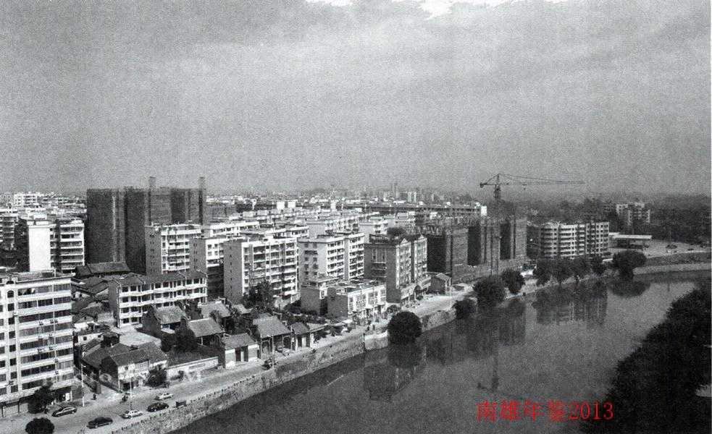

镇（街道）

界址镇

【概况】
界址，原名界至，因处在广东省与江西省交界地带而得名。位于广东省南雄市东北部，南部与坪田镇相邻，西部与乌迳接壤，东、北部与江西省信丰县交界，距南雄市区47公里。
民国18年（1929年）废约建乡，属第六区崇化乡、大坊乡。1950年设立界址乡，属第三区（乌迳）。1958年人民公社化，属乌迳人民公社。1962年设立界址人民公社。1980年实行政社分开，改为界址区，1986年设立界址镇至今。2010年1月，新镇区政府办公大楼竣工，镇政府驻地由界址墟整体搬迁至省道S342大坊村委路段。
辖区总面积62.5平方公里，耕地面积20434亩，其中常用耕地面积10322亩，山林面积4396公顷。
2012年末辖8个村委会和界址圩社区居委会，69个村民小组，户数3555户，户籍人口15036人，其中农业人口14071人，常住人口8142人。绝大多数为汉族，有少数蓝姓畲族聚居。
界址镇地处长江水系与珠江水系的分水岭，地势较高，多山地丘陵，四季分明、雨热同步，光照充足，土壤肥沃，气候宜人。盛产水稻、玉米、豆类、辣椒、花生、金银花、茯苓、半夏等；已探明的矿产主要有铀矿、稀土矿、铁矿、锌矿及陶瓷土等。

【经济概况】
2012年，农作物播种面积23828亩，其中朝天椒（俗称“霸王椒”）3000多亩，总产量突破3300吨；稻谷12180亩，总产量5425吨；花生3072亩，总产量658吨；生猪出栏量13597头，年末存栏量7145头；牛出栏量215头，年末存栏量1168头；引进金银花种植特色农业项目，金银花种植面积达2600多亩，半夏300多亩，茯苓1200多亩，初步形成以金银花为主导的中草药生产基地。
2012年实现地方财政总收入由423万元提高到489万元，同比增长15.6%；农村经济总收入由10905万元提高到11722万元，同比增长7.5%；农民人均纯收入由5001元提高到5426元，同比增长8.5%。

【社会事业】
辖区内交通四通八达，省道S342线穿越境内，东距粤赣高速公路22公里，距105国道和京九铁路25公里。
全镇道路硬底化率达90%，通车率100%；完成县道改道工程（S342线）道路硬底化建设；兴建大坊供水工程，惠及大坊片群众近5000人；完成新镇区自来水水管铺设与安装工程；启动“南水北调”工程；农村电网改造工程全面启动。新修筑公路4.3公里，民房2600平方米，安装路灯18盏。
界址中小学校8所，其中中学1所，小学7所。全镇小学适龄儿童入学率、初中阶段入学率分别达99.5%和97.2%；有镇级卫生院一所，村级卫生站8个，投入使用村级图书馆8个。

【民生工作】
全面完成“三保”工作，新型农村社会养老保险16-59周岁农村居民参保完成率100.79%，60周岁以上农村居民参保完成率117.36%，总完成率105.04%，居全市第一；城镇居民养老保险完成率106%；农村合作医疗任务数12669人，完成数12700人；投入60多万元治理大坑村松山村小组地质灾害；为16名患重病的困难群众解决部分医疗费用共计6万多元；全年发放救灾大米2100公斤、棉被120床、衣服320套。

【计划生育】
2012年，人口自然增长率13.73%‰0、人口出生率在20.12‰以下、全面完成了市下达的各项指标任务。

【扶贫工作】
5个贫困村共脱贫552户贫困户，脱贫率85%，农村低收入住房困难户危房改造完成158户，完成率100%，共落实帮扶资金1445.27万元。资金主要用于村委会“五有”建设、农田水利、道路硬化、公共卫生设施、安全饮水工程，帮扶贫困户发展辣椒、金银花种植，技能培训和转移就业、子女教育、低保救助、新农合资助、危房改造等。

【水利工程建设】
完成了崇化松寺荫水库、赵屋大坑水库、大坊烟丝筒水库的地质勘探、水圳测量、水圳设计工作；完成松寺荫水库三面光工程85米，大坊老虎坑山塘水圳三面光工程1200米，赵屋十八斗坑水圳塌方除险加固；完成界址老墟片饮水工程前期勘探、水质送检化验等工作。

【各村（社区）基本情况】
下屋村 位于界址镇西南部，距离南雄市区60公里。下辖村小组9个，总户数288户，总人口1200人。耕地面积950亩，其中旱地50亩，水田900亩，农民人均纯收入4913元，农村经济总收入838万元。村民的经济收入主要以种植水稻、花生、朝天椒和养殖生猪、家禽。
崇化村 位于界址镇西南部，距离南雄市58公里。下辖村小组5个，总户数503户，总人口1963人。耕地面积5772.5亩，其中旱地250亩，水田1418亩，林地4074.5亩，其他30亩。农民人均纯收入4904元，农村经济总收入1188万元。
赵屋村 位于界址镇南部，距离南雄市区56公里。下辖村小组6个，总户数513户，总人口2165人。耕地面积8898亩，其中旱地314亩，水田1173亩，林地7201亩，其他210亩。农民人均纯收入4910元，农村经济总收入1311万元。2012年村集体经济收入0.16万元，村集体经济收入以生态公益林、蓝莓基地协管费为主。
界址村 位于界址镇东南部，距离南雄市区54公里。下辖村小组12个，总户数594户，总人口2478人。耕地面积1946亩，其中旱地328亩，水田1618亩，农民人均纯收入4886元，农村经济总收入1393万元。
百罗村 位于界址镇东北部，距离南雄市区53公里。下辖村小组8个，总户数289户，总人口1228人。耕地面积825亩，其中旱地215亩，水田610亩，农民人均纯收入4889元，农村经济总收入904万元。
大坑村 位于界址镇西北部，距离南雄市区46公里，地势较高，地形多为山地丘陵，以种养业为传统，是革命老区村。下辖村小组7个，总户数430户，总人口1745人。全村土地面积1115亩，其中旱地256亩，林地7647亩。全村农民人均纯收入4886元，农村经济总收入1013万元。
大坊村 位于界址镇北部，距离南雄市区47公里，下辖村小组12个，总户数495户，总人口2009人。耕地面积12000亩，其中旱地405亩，水田1115亩，林地8500亩，其他1980亩。全村农民人均纯收入4842元，农村经济总收入1156万元。
马芫村 位于界址镇北部，距离南雄市区53公里。下辖村小组10个，总户数290户，总人口1062人。全村土地面积440亩，其中旱地350亩，水田90亩。全村农民人均纯收入4896元，农村经济总收入772万元。
社区 位于界址镇南部，距离南雄市区54公里。下辖居民小组2个，总户数229户，总人口965人。
（谢庆花）
附：2012年界址镇领导班子成员名单
党委书记、人大主席：陈华林
党委副书记、镇长：雷明峰
党委副书记：李绍林
纪委书记：徐 帆
组织委员：郭亿华
宣传委员：王翔华
人大副主席：吴燕雄
武装部长：邓荣林
综治办专职副主任：李志雄
副镇长：张万敏 何少连 钟俊红

南亩镇

【概况】
南亩镇位于南雄市东南部，距南雄市区30公里，东邻坪田镇，北接乌迳、黄坑镇，西连水口镇，南与江西省全南县交界。全镇下辖11个行政村和1个居委会，104个村小组，总户数4583户，总人口17057人，其中农业人口14792人。全镇土地总面积110.3平方公里，其中山地7767公顷，耕地904.47公顷。地处半山区丘陵地带，属亚热湿润气候区，冬冷夏热，四季分明，自然资源丰富，有丰富的山地、竹木和稀土资源，经济产业以种养为主，素有“生态南亩”、“油茶之乡”、“水果之乡”的美誉。

【经济社会发展】
2012年，实现国民生产总值1.85亿元，同比增长8.0%；完成固定资产投资12496万元，同比增长18.6%；粮食播种面积22057亩，同比增长2%，粮食总产量8963吨，同比增加7.36%；人均纯收入6514元，同比增长8.5%，财政收入220万元，同比增长11.57%，经济总量保持平稳较快增长。

【社会事业发展】
一是文教、卫生事业健康发展。小学阶段适龄儿童入学率、毕业升学率达到100%；教育基础设施建设和校园周边环境得到改善；全镇着力构建公共文化基础设施体系，从保障最基层群众的基本文化权益着手，大力促进农村文化体系健康发展，鱼鲜村古村落得到更好保护，“村村通”广播的管理得到加强，各村委会都设有农家书屋，藏书达8千多册；镇级卫生院一所，村级卫生站11所，医疗卫生服务能力明显增强，有效开展了手足口病、甲型H1N1流感等防控工作，公共卫生和医疗服务体系得到不断加强。二是社会保障体系不断加强。全镇100%完成了市下达的新型农村合作医疗、新农保和居民养老保险工作任务，农村劳动力转移就业101%完成任务，政策性住房保险参保人数覆盖率达90%以上，耕地占用税征收了62多万元，完成市下达任务103%。

【扶贫“双到”工作】
南亩镇共有长洞、岭下两个省考核贫困村，面上贫困村9个，共有贫困户370户，贫困人口1337人。2012年，南亩通过多方筹措资金，协助帮扶单位开展工作，为贫困村、贫困户从“帮项目、帮资金、帮技术、帮点子”入手制定措施，在长洞村以实施“万村绿”工程和养殖五黑鸡为主，在岭下村以实施民生工程和兴建大规模的养猪场等项目为主，实现了100%的脱贫目标。

【民生项目建设】
立足民生社稷根本，致力改善全镇民生工程建设。一是筹资近170多万元，完善了樟屋、鱼鲜、岭下部分村组的文化室建设、太阳能路灯安装、道路美化、水圳三面光等民生工程。完成了樟屋至官溪，岭下至长木坑、秀洞、老屋、江子头、黄运的村村通水泥硬底化公路，公路总长10多公里，惠及3个村4000多群众。二是继续投入35万元资金对居民饮水质量进行改善。三是筹集资金投入30多万元完善新建敬老院内的环境改善、安全防护等后续附属工程，为五保老人提供良好的生活环境。

【招商引资】
全镇立足本地资源优势，共引进4家外商企业。镇办企业南亩果品厂和南雄市金味果业有限公司主要以“珠玑佳果”、南亩茶油等品牌为主，年产值达80多万元；广东华农温氏集团公司在樟屋、鱼鲜村发展的现代猪苗繁育基地，设计规模为年上市肉猪40万头，主要以“公司+农户+客户”产业化模式，带动当地养猪业向规模化、集约化发展；广东金友集团租地1万多亩，发展有机稻和优质油茶生产基地，开发特种养殖、人工造林等多种项目，突出特色创品牌，年产值达100多万元；投资800多万元的明辉食品厂厂房正在建设中。

【生态林业建设】
林业总面积129874.5亩，其中商品林98826亩，生态林20580.5亩，国有林场1个，非公有制林场4个，全镇以加强生态公益林体系建设为重点，依法加强林政管理和森林防火工作，严厉打击乱砍滥伐、走私贩私行为，抓好林改发证等后续工作，查处林业违法事件49宗，处理51人次，处罚金额达15，5300元，山林纠纷查处率100%。

【社会治安综合治理】
坚持“预防为主、打防并举、标本兼治、重在治本”的方针，认真开展排查、调解、禁毒、反邪教等工作，积极推进社会治安综合治理各项工作措施的落实，创造安定、和谐、稳定的社会治安环境。2012年，镇村两级调处各类民事纠纷75起，案件调解率100%。

【党建工作】
全面推进双向承诺、新农村建设领头雁工程、薄弱村赶超工程等重点项目，积极开展创先争优活动、党风廉政建设和“树正气、强责任”活动及各种主题纪律教育学习活动。2012年，全镇新发展党员26名，其中35岁以下19名，高中以上18名，分别占新发展党员总数的73%和69.2%；共有7个机关企事业单位、132名机关干部参加了“双联双促”活动，挂钩联系329户；开展纪律教育活动3次，组织镇、村党员干部群众开展党风廉政建设学习及警示教育等活动5次。

【各村委会（社区）基本情况】
南亩社区 位于南亩墟，面积1平方公里，现有户籍人口1029人，其中居民户口799人，农业户口110人，党员27人，居委会干部3人，社区党员16人，经济来源主要依靠劳务输出。
长洞村委会 位于南亩镇东南部，与江西省全南县社迳、陂头镇相邻，距南亩镇政府19公里，属边远山区贫困村，全村土地总面积21平方公里，其中山地面积17500亩，耕地面积926亩，下辖9个村小组，232户，1128人。有贫困户77户，现已全部脱贫，人均收入达到6510元。农作物以种植水稻、花生、小辣椒、油茶和毛竹等为主。
水塘村委会 位于南亩镇东南部，下辖8个村小组，总户数238户，906人。全村土地面积7907亩，其中耕地678亩，林地7118亩，竹林面积110亩，现有两委干部3人。主要以种植水稻、花生、小辣椒、油茶和毛竹等为主，人均收入6476元。
中寺村委会 位于南亩镇东部，典型的边远山区，海拨600多米，是革命老区村，下辖15个村小组，总户数345户，1755人。全村土地面积19710亩，其中耕地1608亩，林地16350亩，竹林面积3000亩。主要以种植水稻、花生、小辣椒、油茶和毛竹等为主，经济收入主要靠种养业和劳务收入，年人均收入6433元。
岭下村委会 位于南亩镇东南部，距镇政府6公里，下辖9个村小组，288户，1343人，山林面积15380亩，耕地面积815亩，属革命老区村，也是贫困村。主要农作物以种植水稻、花生、小辣椒、油茶和毛竹等为主，经济来源主要靠种养和劳务收入，2012年在镇、帮扶单位的支持下，发展良种白花油茶基地100亩，500头规模以上养猪场1个，集体经济不断得到加强，人均纯收入达到6483元。
中岭村委会 位于南亩镇南部，距镇政府12公里，辖7个村民小组，全村181户、745人。现有“两委”干部3人，党员18人，全村土地面积9495亩，山林面积8643亩、耕地面积752亩，其中旱地面积81亩。经济发展比较滞后，村民主要经济来源是种养业和劳务输出。主要经济作物以种植水稻、花生、小辣椒、油茶和毛竹等，2012年人均收入6593元。
水尾村委会 位于南亩镇西南部，距镇政府8公里，属革命老区，全村下辖7个村小组，总户数273户，1247人，现有“两委”干部4人，党员21人。全村土地面积822亩，其中旱地76亩，水田746亩，林地13890亩。村主要经济来源是种养和劳务输出，经济作物以种植水稻、花生、甜玉米、大豆、油茶和蔬菜为主，2012年人均收入6355元。
芙蓉村委会 位于南亩镇西南部，下辖6个村名小组，人口1308人，户数291户，现有党员26人，村干部5人，主要经济来源以种养和劳务输出为主，种植方面有优质稻、甜玉米、小辣椒、花生、油茶、毛竹等，2012年人均收入6512元。
鱼鲜村委会 位于南亩镇的东部，东与坪田镇相接，下辖11个村小组，总户数439户，人口2173人，党员50人。全村土地面积17006亩，耕地面积1806亩，林地面积15200亩。境内有座花林寺，建于元代，属广东省重点保护文物，鱼鲜村2008年被评为省级“古村落”。全村农作物种植主要以水稻、花生、黄烟、大豆、水果油茶和蔬菜为主，2012年人均收入6326元。
南亩村委会 位于南亩镇南亩墟，革命老区村，辖11个村民小组，全村438户、2109人。现有“两委”干部4人，党员39人。全村土地面积10275亩，山林面积8600亩、耕地面积1675亩，全村农作物种植主要以水稻、花生、黄烟、大豆、水果油茶和蔬菜为主，2012年人均收入6714元。
樟屋村委会 位于南亩镇北部，距镇政府2.5公里，辖9个村民小组，全村392户、1765人。现有“两委”干部4人，党员35人。全村土地面积8750亩，山林面积7307亩、耕地面积2400亩。全村农作物种植主要以水稻、花生、黄烟、大豆、水果、油茶和蔬菜为主，2012年人均收入6602元。
官田村委会 位于南亩镇的西部，距镇政府3.5公里，下辖12个村民小组，总户数362户1549人。现有耕地面积1112亩（其中旱地133亩、水田979亩），林地6950亩。全村农作物种植主要以水稻、花生、黄烟、大豆、水果、油茶和蔬菜为主，2012年人均纯收入6638元。
（叶睿智）
附：2012年南亩镇领导班子成员名单：
党委书记、人大主席：孔建国
党委副书记、镇长：池宏安
党委副书记：苏学才
纪委书记：潘希荣
组织委员：黄承洲
宣传委员：叶常祖
人大副主席：高洁
武装部长：饶海华
综治办专职副主任：邓地状
副镇长：伍国亮 陈碧霞 陈于泉

雄州街道

【基本概况】
雄州街道位于浈江河与凌江河交叉汇合处。是南雄市政治、经济、文化、金融中心，也是粤赣边区商业重镇。东与江头镇为邻，东北与珠玑、湖口两镇接壤，西北靠全安，西南与古市镇相连，南与主田镇为界。是南雄市人民政府的派出机构，下辖13个村委会和7个社区居委会，193个村民小组和84个居民小组。全街道共31367户，户籍人口83943人，常住人口102198人。区域内以红壤、黄壤、潮沙泥土的土壤为主，气候属于亚热带季风湿润气候区。总面积96.88平方公里，其中耕地2115.73公顷，林地2797.2公顷。农业生产主要以种植黄烟、水稻、蔬菜、花生、瓜果，养殖鱼、猪等为主。交通便利，国道323线、省道342线、韶赣高速公路和在建的韶赣铁路穿境而过。

【经济社会发展】
2012年，街道实现工农业总产值80378万元，比上年增长8%，其中工业总产值26857万元，比上年增长8%；农民人均纯收入7076元，比上年增长10%。种植烟叶658公顷，实现销售收入2300万元。粮食作物播种面积2586.6公顷，粮食总产量15561吨。蔬菜种植面积901公顷，总产量22096吨。肉类总产量2634吨，淡水产品产量1515吨。招商引资优质高效，投资4000万元的新绿环阻燃装饰材料生产公司已顺利投产。跟踪服务的雄微电子化工公司，年产值已达到500万元。

【社会事业发展】
新农保参保人数14004人，参加城镇居民基本医疗保险19221人。2012年底止，全街道有城乡低保对象577户，1309人，散居五保105人，城乡最低保障金能及时足额发放到户。2012年全街道农村特困户医疗救助对象138人次，发放大病医疗救助款99万元。2012年城镇新增就业人数2011人，城镇失业人员再就业1310人，农村劳动力转移1120人。抓好综治信访维稳工作，维护社会和谐稳定，全年共排查不安定因素148宗，调解率100%，成功率98.7%。2012年通过了韶关市对街道计生和人口工作的各项检查考核。现有小学13所，教职员工344人，在校学生6063人，学龄儿童人学率达100%。教学质量名列全市前茅。

【扶贫双到工作】
一是继续抓好了村委会的硬件与软件建设，目前村委会的年收入已稳定在6—7万元；二是继续完成农房改造任务，完成了12户贫困户的住房改造并发放补助款12万元；三是争取帮扶单位投入资金135.2万元完善了瑶坑新农村配套工程项目建设：包括建设高标准文化室；建设标准篮球场一座；建设新农村街道硬化工程；完善雨污排放管道建设；对新农村进行绿化、美化。通过三年的帮扶，贫困村的生产和生活基础设施、村委会的软硬件设施以及村“两委”干部建设都得到较大的改善。提高村集体经济收入及贫困户的经济收入，达到有劳动能力的贫困户100%脱贫。

【党建工作】
至2012年底，雄州街道党工委有31个支部，党员总数1784人，其中女党员500人，占28.03%，高中以上学历的657人，占37%；大专以上学历的366人，占20.52%。35岁以下党员340人，占19.06%。2012年新发展党员18人。党员的文化结构和年龄结构进一步优化。开展党员双向承诺活动，全体党员公开承诺做好力所能及的好事、实事，充分发挥党组织和广大党员服务群众、促进和谐稳定的先锋模范作用。

【社区管理】
紧紧围绕创建自治好、管理好、服务好、治安好、环境好、风尚好的“六好”平安和谐社区这个主题，创建“六好”平安和谐社区活动，在八一、民主、新城西和新城东社区被省民政局评为“六好”社区的基础上，继续抓好建国和胜利社区的创建工作。全年共组织卫生突击行动12次，确保了城区内良好的卫生环境，给城市居民创造了一个整洁、卫生、和谐、平安的居住环境。

【名胜古迹】
1、三影古塔。位于市区中心、浈江河畔，建于北宋大中祥符二年（公元1009年），是广东省唯一有绝对年代记载的宋塔，全国重点文物保护单位。登塔一临览，南雄古城风貌尽收眼底；2、莲开净寺。坐落在南雄城南郊1公里浈江河南岸。殿堂庄明精雅，环境优美清静，为岭南尼众学佛修身的最大寺院，也是游人到此悟禅养性、领略佛教文化的好地方；3、广州会馆。位于辖区内浈江河畔的埠前街。该馆集中原与岭南地区民间建筑装饰艺术精华，建筑面积2086.6平方米，雕梁画栋、古雅精致，是一座酷似广州陈家祠式的古建筑。该馆始建于明代中叶，清乾隆二十一年（1756年）重建，清光绪七年（1881年）重修。是广东省级重点文物保护单位。

【各村（社区）基本情况】
2012年雄州街道各村（社区）基本情况
表31
村（社区）名 | 区域面积  （平方公里） | 户数  （户） | 人口  （人） | 耕地面积  （亩） | 其中水田  （亩） | 村小组数  （个） | 经济总收入（万元） | 农民人均纯收入（元）
黎口村 | 5.75 | 983 | 3244 | 1789 | 1425 | 12 | 3213 | 6904
观新村 | 5.08 | 283 | 1057 | 1358 | 937 | 10 | 1994 | 7107
荆岗村 | 7.47 | 618 | 2775 | 3899 | 1676 | 19 | 3737 | 6697
勋口村 | 7.40 | 821 | 3424 | 3560 | 2120 | 21 | 3969 | 6604
上坪村 | 8.67 | 385 | 1490 | 1771 | 1436 | 15 | 1949 | 7131
下坪村 | 25.08 | 720 | 3050 | 4130 | 2856 | 23 | 3249 | 7103
五洲村 | 8.91 | 897 | 3568 | 4817 | 2429 | 23 | 4369 | 6996
迳口村 | 6.31 | 543 | 2215 | 3454 | 2199 | 15 | 3262 | 7153
铺背村 | 3.22 | 647 | 2349 | 1814 | 1257 | 8 | 3042 | 7654
莲塘村 | 3.25 | 813 | 3192 | 1952 | 1817 | 16 | 7308 | 7318
郊区村 | 2.21 | 1501 | 5693 | 1002 | 983 | 14 | 7228 | 7035
河南村 | 3.61 | 621 | 2470 | 1095 | 765 | 11 | 4856 | 7018
水南村 | 2.62 | 1116 | 3233 | 1095 | 210 | 6 | 5345 | 7100
八一社区 | 1.25 | 3905 | 9531 |  |  | 18
胜利社区 | 1.07 | 2364 | 5866 |  |  | 12
民主衬区 | 1.12 | 4621 | 7281 |  |  | 13
建国社区 | 1.07 | 3382 | 5613 |  |  | 11
幸福社区 | 0.91 | 1778 | 4207 |  |  | 10
新城东社区 | 0.92 | 2951 | 7613 |  |  | 8
新城西社区 | 0.96 | 2418 | 6072 |  |  | 12
附：2012年雄州街道领导班子成员名单
党工委书记、人大工委主任：苏德椿
党工委副书记、街道办事处主任：王高峰
雄州街道中心纪检监察组长、纪工委书记：刘 均
党工委副书记：杨志峰组织委员：陈冬生
宣传委员：徐春林
人大工委副主任：雷会信
武装部长：刘烈斌
综治办专职副主任：戴满萍
党工委委员：严日秀
街道办事处副主任：黄历生 马南海 黄德忠

主田镇

【基本概况】
主田镇位于南雄市东南部，距南雄市区6公里，周边与江西全南、始兴澄江以及本市江头、古市、雄州等镇交界。地质属于燕山期花岗岩体及寒武纪震旦纪变质岩体，气候属于亚热带季风湿润气候区。全镇总面积187平方公里，辖8个行政村和1个居委会，共有102个村民小组，2012年末，辖区共有3593户，总人口13555人，其中，常住人口10818人。以汉族为主，有畲族一个少数民族约550人分布在高峰、大坝、窑合、主田四个村委会。辖区东西最大距离16千米，南北最大距离19千米，总面积187平方千米。全镇耕地面积18768亩，其中水田面积14705亩，旱地面积4063亩。镇内森林、水利、矿产资源丰富，南雄市区饮用水源瀑布水库，省级自然保护区小流坑一青嶂山，省级企业棉土窝钨矿在该镇境内。

【经济社会发展】
全镇耕地面积1.87万亩，林地面积19.38万亩，是典型的以农林业为主的山区乡镇。粮食作物以水稻、花生为主。主要经济作物有黄烟（烤烟型）、竹木等。2012年全镇黄烟种植面积0.95万亩，产量（烘烤干后）1137.7吨，完成市下达收购任务的91%，收购资金2500万元左右，均价11.08元每市斤。2012年农民人均纯收入7372元。境内有规模以上工业企业1家（省广晟集团棉土窝钨矿，位于大坝村委会棉土窝）。2012年财政总收入472.7万元，其中地方财政收入179万元。

【民生事业】
2012年，投资近98万元兴建城门自来水厂，该工程于2012年9月底建成，工程设计供水规模200m2/d，受益人数3500人；投资30万元对城门村委会塘田新村道路工程建设、安全饮水工程、美化、亮化工程等进行村庄整治；投资16万元安装11盏路灯，解决了主田镇政府至莲花小学照明问题。

【社会事业发展】
2012年末有幼儿园（所）1所，在园幼儿37人，专任教师5人；小学1所，教学点一个，在校生274人，专任教师49人，小学适龄儿童入学率100%；初中适龄人口入学率100%，小升初升学率100%，九年义务教育覆盖率达100%。有公立卫生院1所，病床10张，专业卫生人员25人，其中执业医师5人，执业助理医师5人，注册护士8人。农村安全饮用水普及率24.8%。广播电视机顶盒用户459户。电信企业1家，服务网点1个。发电企业12家，2012年发电0.113亿度，综合电压合格率99.95%，供电可靠率99.95%。2012年末镇区有自来水厂2座，铺设干线水管7.5千米，生产能力125吨/日，居民自来水普及率100%。

【扶贫双到工作】
充分利用东莞南城帮扶贫困村的有利契机，大力推进该镇扶贫开发双到工作的开展。高峰村贫困户有123户，517人，其中有劳动能力的有111户，493人。截止2012年底，共有111户有劳动能力贫困户实现脱贫，脱贫率达100%。通过对已脱贫户实施巩固帮扶，通过采取产业扶贫、转移式扶贫等多项措施，取得了明显的成效，2012年的脱贫户家庭收入继续实现快速增长，脱贫巩固率达100%。现高峰村人均纯收入在3500元以上的有111户，493人。

【社会保障】
2012年城镇最低生活保障有4户，7人，月人均130元；农村最低生活保障174户，480人，月人均80元。农村五保集中供养31人，支出14.26万元；农村五保分散供养33人，支出11.88万元；国家抚恤、补助各类优抚对象68人。截至2012年底，全镇已完成参保人数达3714人。同时，积极推进农村合作医疗参保工作，2012年参保人数11343人，完成市下达任务的100%。

【林业生态环境保护】
全镇林地面积达19万多亩，生态立镇、绿色崛起、旅游休闲是主田生态文明建设的重要举措，南雄市城区10多万人饮用水源基地的瀑布水库和省级自然保护区小流坑——青幛山赋予主田生态环境保护的神圣责任，“林业兴旺我兴旺，我与林业共兴衰”已成为主田的共识，全力保护好主田的青山绿水、碧水蓝天，筑牢南雄城区生态屏障。

【计生工作】
人口与计划生育工作在市人口计生局的精心指导下，紧紧围绕稳定低生育水平、提高出生人口素质和群众满意率这一总体目标，落实党政一把手亲自抓、负总责，始终坚持贯彻“三为主”工作方针。计划生育各项指标优良，2012年（计生年度）全镇政策生育率为64.52%，完成“四术”168例，查环查孕率为60.60%。积极开展创“两无”活动，推动计生工作不断发展。

【社会维稳】
主田镇认真做好各种矛盾纠纷排查和调处工作，建立党政领导班子包案制和领导大接访制度，努力把各种矛盾和隐患解决在基层，消灭在萌芽状态。2012年受理群众来信来访26宗，成功办结26宗，办结率达100%；通过开展“三打两建”工作，整顿林业秩序，净化社会环境，维护社会和谐稳定。

【各村（社区）基本情况】
主田社区 位于主田镇中部，距镇政府1公里，地质属于燕山期花岗岩体及寒武纪震旦纪变质岩体，气候属于亚热带季风湿润气候区。总人口为1526人，其中劳动力人口为1266人，党员数为9人，居委会干部3人。主田社区办公用房是主田镇人民政府将原农技站大楼转让给居委会永久性使用，产权属于主田镇社区居委会。
城门村 位于主田镇西部，距镇政府2.5公里，地质属于燕山期花岗岩体及寒武纪震旦纪变质岩体，气候属于亚热带季风湿润气候区。城门村18个村小组，总户数867户，全村总人口3274人，其中常住人口2855人。党员人数71人，村干部6人。全村总面积11561亩，山林面积9981亩，耕地面积4796亩，其中有水田2741亩，旱地2055亩。以种植黄烟、水稻、花生为主。2012年交售烟叶8277担，收购金额930万元，水稻种植面积4092亩，花生种植面积940亩。2012年人均收入7385元。
主田村 位于主田镇北部，距镇政府1公里，地质属于燕山期花岗岩体及寒武纪震旦纪变质岩体，气候属于亚热带季风湿润气候区。全村有15个村小组，总户数489户，总人口1892人，其中常住人口1875人，党员66人，村干部5人。全村总面积1.5万亩，山林面积0.86万亩，耕地面积3442亩，其中水田2028亩，旱地1414亩。主要经济农作物以黄烟、水稻为主。2012年交售烟叶6054担，收购金额680万元，水稻种植面积3000亩，花生种植面积618亩。主要特色产业为养殖业。主田村先后兴建了先锋新村，莲花新村，梨园新村，古子坑新村、世纪新村、朝阳新村，全村80%以上农户住上钢筋水泥楼房。有14个村小组已通水泥路、有线电视，实现有线电话全覆盖。2012年人均收入7336元。
大坝村 位于主田镇中部，距镇政府0.5公里，地质属于燕山期花岗岩体及寒武纪震旦纪变质岩体，气候属于亚热带季风湿润气候区。全村有18个村小组，总户数660户，总人口2285人，其中常住人口2055人，党员57人，村干部6人。全村总面积32816.44亩，山林面积29310.04亩，耕地面积3037亩，其中水田2868亩，旱地169亩。主要经济农作物以黄烟、水稻为主。2012年交售烟叶5103担，收购金额557万元，水稻种植面积3626亩，花生种植面积719亩。2012年人均收入7408元。
塘山村 位于主田镇的西南部，距镇政府4公里，地质属于燕山期花岗岩体及寒武纪震旦纪变质岩体，气候属于亚热带季风湿润气候区。辖14个村小组，总户数为253户，全村总人口为1000人，其中常住人口880人，党员47人，村干部4人。全村总面积为2.8万亩，耕地面积1330亩，其中水田1228亩，旱地62亩。主要经济农作物以黄烟、水稻为主，2012年交售烟叶1245担，收购金额133万元，水稻种植面积1283亩，花生种植面积308亩。2012年人均收入7330元。
西坪村 位于主田镇的东南部，距镇政府20公里，地质属于燕山期花岗岩体及寒武纪震旦纪变质岩体，气候属于亚热带季风湿润气候区。辖6个村小组，总户数160户，全村总人口600人，其中劳住人口545人，党员19人，村干部4人。全村山林面积26609.25亩，耕地面积979亩，其中水田957亩，旱田28亩。主要经济农作物以黄烟、水稻、花生为主，2012年交售烟叶629担，收购金额70万元，水稻种植面积625亩，花生种植面积178亩。2012年人均收入7355元。
西洞村 位于主田镇的东南部，距镇政府20公里，地质属于燕山期花岗岩体及寒武纪震且纪变质岩体，气候属于亚热带季风湿润气候区。辖8个村小组，总户数279户，全村总人口1069人，其中农村常住人口874人，党员37人，村干部5人。全村总面积3.27万亩，山林面积3.06万亩，耕地面积1612万亩，其中水田1530亩，旱地82亩。主要经济农作物以黄烟、水稻为主2012年交售烟叶923担，收购金额98万元，水稻种植面积800亩，花生种植面积328亩。主要特色产业为种植果树，成立了西洞果业专业合作社。2012年人均收入7403元。
窑合村 位于主田镇的东南部，距镇政府25公里，地质属于燕山期花岗岩体及寒武纪震旦纪变质岩体，气候属于亚热带季风湿润气候区。辖9个村小组，总户数236户，全村总人口960人，其中常住人口860人，党员32人，村干部4人。全村总面积3.11万亩，山林面积2.92万亩，耕地面积1907万亩，其中水田1839亩，旱地68亩。主要经济农作物以黄烟、水稻为主，2012年交售烟叶487担，收购金额53万元，水稻种植面积995亩，花生种植面积226亩。2012年人均收入7315元。
高峰村 位于主田镇东南部，距镇政府26公里，是少数民族革命老区村，是主田镇最偏远的山区村。地质属于燕山期花岗岩体及寒武纪震旦纪变质岩体，气候属于亚热带季风湿润气候区。辖14个村小组，总户数为259户，全村总人口为949人，常住人口868人，党员32人，村干部5人。全村总面积4万亩，山林面积2万亩，耕地面积1665亩，其中水田1550亩，旱地100亩。主要经济农作物以水稻为主，主要特色产业为竹木。2012年水稻种植面积959亩，花生种植面积228亩。2012年人均收入7376元。
（黄诗亮）
附：2012年主田镇领导班子成员名单
党委书记、人大主席：刘 飞
党委副书记、镇长：郭才标
党委副书记：何军平
纪委书记：钟华山
组织委员：黄世明
宣传委员：何东红
人大副主席：衷旭春
武装部长：卢隆舟
综治办专职副主任：林四珍
副镇长：刘宏艺 陈彩红 王树华（任至7月）
廖海泉（7月任）

澜河镇

【概况】
澜河镇位于南雄市西北方向，距南雄市区35公里处，相传唐代，在澜河下游2公里处的龙坑有一块过江麻石把这条河拦住，人们取名拦河，后改为澜河。镇政府驻地澜河墟。镇辖6个村委会及新街社区1个居委会，共79个村小组。澜河镇面积171.3平方公里，是个七山二水一分田的山区镇，地势东北低，西南高，低山山脉连绵不断，海拔高度400-800米，地质属花岗岩体，自然土壤为花岗岩红壤及麻红泥田土属，地下蕴藏丰富的铀、磷、花岗岩、稀土等矿产资源。2012年末总人口10138人，其中农业人口9194人，常住人口7231人，总劳动力5417人，少数民族畬族5户，17人。2012年全镇完成国内生产总值31859万元，同比增长8.43%，农业生产总值11539万元，同比增长8.42%，农民人均纯收入达6740元。

【农业及农村经济】
农业收入主要以种植水稻、花生和养殖生猪、黑山羊、家禽为主。2012年农作物总播种面积1200公顷，其中水稻播种面积666公顷，总产量3961吨；花生播种面积132公顷，总产量421吨；蔬菜播种面积201公顷，总产量4857吨；肉类总产量1545吨，其中猪肉产量1158吨，牛肉产量13吨，家禽产量368吨，其他肉产量6吨；水域养殖面积5.8公顷，水产品总产量477吨。

【林业工作】
澜河是个典型的山区镇，山林面积12976.6公顷，其中速生丰产林面积4427.39公顷，毛竹面积6873.73公顷，省级以上生态公益林1716.6公顷，森林覆盖率达83%。素有“毛竹之乡”之称，是南雄市最大的毛竹主产区，也是北山片毛竹主要发源地，通过承包、租赁、收购、兼并、参股等方式，参与开发林业，先后成立了“万盛毛竹种植”和“万峰红豆杉种植”专业合作社，大力推广毛竹抚育及红豆杉种植，进一步调整林业产业结构。十分重视林业资源保护，坚持预防为主，积极扑灭的原则，加强森林防火和病虫害防治工作，2012年，全镇无一例大的森林病虫害，无一起重大森林火灾。继续加大林权改革工作，林改工作稳步推进。

【乡镇企业和招商引资】
镇发挥林业资源丰富的优势进行招商引资，引进4家竹木加工企业，其中竹制品厂3家，木制品厂1家，不断促进经济社会发展和农民增产增收。

【计生工作】
2012年，全镇出生216人，其中一孩出生98人，二孩出生98人，多孩出生20人，计划内出生126人，计划生育率59.26%。

【基础设施建设】
不断完善农村基础设施建设，2012年，全镇完成农村道路硬化工程建设6公里，其中澜河村完成0.4公里，上澜村完成2.8公里，葛坪村完成2.8公里，解决村民出行难问题。澜河镇积极落实新农村建设工作，大力改善村容村貌，通过争取上级名镇名村建设资金5万元，为白云李树坵村完善了篮球场等基础设施建设；争取上级生态示范村规划项目，为白云、上矽等村委会做了生态村建设规划。通过争取水利局的专项资金、村民投工投劳的方式，为白云村上白云村小组维修了坡头和渠道，解决300多亩良田的灌溉问题，使农业丰收得到了有力的保障。澜河镇利用境内丰富的水资源，已建小水电站17座，装机容量6000多千瓦，年发电量近2000万度，100%居民用上自来水。2012年末有邮政网点1个，电信服务网点1个；电话用户1053户，电话用户普及率达到42%。

【社会治安综合治理】
2012年，没有发生一起越级、进京、到省、到市（韶关市）上访的事件。全年登记受理纠纷50起，调节处置50起，处置化解率达100%。2012年澜河派出所共接处警105起，辖区刑事案件发1宗，处理行政案件40起，调解纠纷35起，接受群众求助56次。

【医疗卫生】
有卫生院1所，医护人员18人，配有X光机、B超、全自动生化分析仪、全自动血球计数仪、微波治疗仪、胎心监护等的设备。乡村医疗站7间，从医人员7人。2012年，澜河镇参加农村新型合作医疗的人数为8898人，新农合覆盖率达95%，全镇医疗报销次数113人次，报销金额633961元，群众“看病难、看病贵”的问题有所缓解。

【教育】
有九年一贯制学校1所，幼儿园1所，成人文化技术学校1所。其中澜河陈经纶学校和白云小学是广东省义务教育规范化学校，镇中心幼儿园是韶关市一级幼儿园，成人文化技术学校是韶关市级示范性成人文化技术学校。全镇中小学在职教职工68人，其中中学教师25人，小学教师43人；在校学生541人，其中中学生128人，小学生413人。幼儿园教师4人，在园幼儿75人。全镇有文化站一个，6个村委会全部建有“农家书屋”，收藏包括农业科技、经济、法律、政治、文化等方面的书共1万余册。

【社会福利】
镇敬老院于2012年转为事业编制，有2名工作人员，敬老院内收养老人17人。2012年对原享低保户137户338人进行认真审核，核减了生活好转，已不符合低保条件的16户，削减后享受居民最低生活保障共240人。2010年至2012年，东莞市谢岗镇对口帮扶澜河镇上矽村，共投入扶贫开发资金657.54元，帮助上矽村发展集体经济和扶持贫困户发展生产等。通过帮扶，2012年上矽村贫困户人均纯收入8826.93元，52户有劳动能力贫困户脱贫，贫困户脱贫率100%，11户民政救济户生活得到明显改善，村集体收入明显增加，达到如期目标。

【红豆杉】
澜河镇是南雄南方红豆杉种植唯一镇，素有“南方红豆杉之乡”美誉。在澜河镇洞底村海拔700多米的一处深山老林中，完好地保存着1500多棵上百年的世界珍稀野生濒危植物——古红豆杉。

【各村委会（社区）基本情况】
新街社区 东临澜河村，西接白云村，南靠上澜村，北与凌江公司接壤。总面积33.4公顷，695人。墟镇有一条宽8米，长500米的“Y”字型街道，一座占地面积100平方米的农贸市场，主要经营各种蔬菜类、肉食类、禽类；商铺20余间，主要为居民提供日用生活用品。
白云村委 会地处澜河镇西北部，东临帽子峰林场，西接百顺镇，北与江西省接壤。距南雄市区46公里，下辖10个村小组，337户，1545人，正式党员51人。全村总面积2688.2公顷，其中耕地面积82.87公顷，山林面积2605.33公顷。辖区内有丰富的矿产资源铀、稀土及特别丰富的水利资源，有小水电站7座，装机容量3200多千瓦。经济收入以种植水稻、花生和毛竹等为主，村集体经济收入来源于电站股份，人均收入6742元。
葛坪村委会 地处南雄市较为边沿的粤北山区村委会，下辖18个村小组，552户，2330人，正式党员52人，有蓝姓少数民族畲族5户，17人。全村总面积3125.54公顷，其中山林面积2996.67公顷，耕地面积128.87公顷。村发展养殖黑山羊的农户有2户，养殖生猪的大户有5户，养殖芒鼠与蛇的农户有1户。发展植树造林的农户有200多户，种植柑橘的农户有2户，种植杨梅的有1户，种植丛生竹190多亩，人均收入6740元。
澜河村委会 东临帽子峰镇，西接白云村委会，南靠上澜村委会，北与帽子峰林场接壤，距市区34公里。下辖11个村小组，341户，1340人，正式党员38人。全村总面积1993.3公顷，其中耕地面积76.67公顷，林地面积1916.67公顷。村民收入主要来源于水稻种植、养殖家畜、植树造林及劳务输出，村集体经济收入来源于林场发包，人均收入6743元。
上澜村委会 东临葛坪村，西接上矽村，南靠全安镇，北与澜河村接壤，距镇政府1.2公里。下辖13个村小组，335户，1470人，正式党员46人。全村总面积1467.9公顷，其中林地面积1391.8公顷，耕地面积76公顷。村里大力发展养殖业，已养殖黑山羊100多头，村民主要经济来源靠养殖猪、鸡、羊和种植毛竹、杉木及劳务输出，人均收入6741元。
上矽村委会 地处澜河镇的西北部，与百顺镇接壤，距市区50公里。下辖19个村小组，432户，2053人，正式党员53人。全村总面积2043.33公顷，其中山林面积1928.67公顷，耕地面积114.67公顷。经济收入来源于种植水稻、花生和毛竹等，人均收入6737元。从2010年起通过东莞市谢岗镇的对口帮扶，三年来共投入扶贫开发资金657.54万元，修缮了村委会大楼及购置电脑等办公室设备，对村道路实施硬底化工程，支持建设村道桥梁二座，帮扶贫困村完成农田水利设施建设和开展村庄整治工程等。通过帮扶，2012年上矽村贫困户人均纯收入8826.93元，至2012年底52户有劳动能力贫困户脱贫，贫困户脱贫率100%，村集体经济得到发展，帮扶工作取得了阶段性成效。
洞底村委会 地处澜河镇最北端，是珠江源头的发祥地之一，与江西省大余县河洞乡交界，下辖8个村民小组，总户数278户，1275人，正式党员33人。全村总面积1860公顷，其中山林面积1786.67公顷，耕地面积73.33公顷。主要农作物为水稻、花生、番薯等，人均收入6738元。辖区内有南方特有的原生态红豆杉群，红豆杉直径20至90公分树木6000多棵，树龄在20年至1000年之间。
（邓小丽）
附：2012年澜河镇领导班子成员名单
党委书记、人大主席：李 帆
党委副书记、镇长：陈 华
党委副书记：何松山
纪委书记：温则给
组织委员：刘芳
宣传委员：李小全
人大副主席：杨简彬
武装部长：刘景通
综治办专职副主任：陈如红
副镇长：张振云 徐学锋 刘烈军

百顺镇

【基本概况】
百顺镇地处南雄西北面，距南雄市区58公里，与江西省为邻，境内交通便利，主要交通有省道S342线、S244线和县道X340线，各村已实现水泥路。辖9个村委会，1个居委会，106个村小组，总户数3340户，总人口12786人，总劳动力8357个。镇面积187.1平方公里，是个九山半水半分田的山区镇。耕地面积759公顷，山地面积1933公顷，山林面积1766.7亩，森林覆盖率80.4%。境内水资源十分丰富，已兴建小水电站29个，装机容量10695千瓦，年发电量3200万度。地下蕴藏有丰富的铀矿、花岗岩石、稀土等资源。现有私营企业36家，竹制品厂3家，年加工毛竹120万条；以发电和以毛竹为原料加工筷子、竹丝为主，特产有冬笋、笋干、花豆、香菇以及杨梅等。农业主产以水稻、花生、罗汉果为主。罗汉果农民专业合作社2家，分别是“雄百”和“顺雄”。

【经济社会发展】
2012年，全镇工农业总产值实现1.7335亿元，比上年增加1633万元，增长10.04%，农村人均纯收入6172元，比上年增加260元，增长4.4%，地方财政一般预算收入288万元，比上年增长2.5%。

【基础设施建设】
着力推进基础设施建设，积极改善镇、村生产生活条件。一是积极争取上级部门支持，通过自筹资金及组织群众投工投劳等方式，累计完成道路硬化建设总长16公里。二是加强农村水利基础设施建设，采取自筹与引资相结合的方式，修渡槽、筑陂头，清淤抗旱，较好的解决群众农田用水难的问题。三是改善村级办公条件，争取各部门资金改善修葺杨梅、邓洞两个村办公楼，并完善各村的宣传、广播、办公设施等设备，改善村级办公条件。

【特色农业】
2012年，种植罗汉果860余亩，总收入640多万元，亩产值7500元以上，亩平纯收入达4500元以上，户平收入可达21000元以上，经济效益十分显著，形成了百顺山区特色产业。同时还大力发展经济林和经济作物，主要有毛竹、杉木林、油茶、贡柑、玉米、香芋、中药材罗汉果、杜仲、半夏和草珊瑚等，培育了一批枫树、樟树和红豆杉等特色树种。

【人口计生】
2011年10月至2012年10月，落实“四术”134例，其中结扎76例，上环44例，落实补救措施14例，保持了计生工作的好态势。同时，截至2012年11月13日，人口全员信息录入各项数据质量评估均在全市名列前茅。

【文教卫生】
有中小学1所，幼儿园1所，在校学生841人，有中小学教师77人，适龄儿童入学率99.8%，升学率100%，毕业率100%，中学入学率98.9%，升学率87.6%，毕业率100%，争取上级资金110多万元兴建百顺中学实验楼、百顺中学学生食堂、百顺中心小学教师生活大楼。
有卫生院1所，医护人员13人，有个体诊所2间，乡村医疗站9间，从医人员9人。大力改善农村医疗卫生条件，巩固初级卫生保健，大力推行儿童计划免疫和孕妇住院分娩，扎实开展爱国卫生运动，采取有效措施预防突发公共卫生事件。

【扶贫双到】
2010年—2012年为期三年的第一阶段扶贫工作圆满完成，三年来共为95户贫困村住房困难户进行住房改造。积极落实惠民政策。至2012年10月，发放种粮补贴2472户，资金76万余元，发放率达100%；开设扶贫专户实现专款专用，发放扶贫资金85万元。

【林业发展】
全镇山林面积1933公顷，主要经济林木有油茶、毛竹，用材林有马尾松、杉树、枫树、樟树等。其中生态公益林4000公顷，毛竹基地933亩。2012年，调处好的镇村二级山林纠纷达160宗，效果显著；围绕生态文明建设的目标，加强了以生态公益林为重点的生态体系建设，生态公益林面积扩大至261778亩；2012年，完成造林5600余亩，极大地提高该镇山林覆盖率。

【医保、社保工作】
2012年，新型农村合作医疗工作实现参合率95%以上目标，参合人数5845人。

【教育强镇】
2012年，采取政府主导，上下联动，合力创建教育强镇的方针成功创建成为广东省教育强镇。坚持“经济要发展，教育要先行”的信念，积极引资办学。同时，深入开展“党以重教为先、政以兴教为责、民以支教为荣、商以助教为善、校以育人为本、师以从教为乐、生以成才为志”的教育筹款活动，得到全社会的支持和拥护，筹得教育经费200多万元，为该镇创建教育强镇提供强大的人力、物力保障。

【三打两建】
2012年，不断强化三打两建责任，结合三个专项整治行动，严厉打击制假售假、欺行霸市，坚持发现一个打掉一个。全镇摸排出线索7条，其中：排查涉嫌欺行霸市案件6起，查处破获欺行霸市案件3件；排查制假售假件线索1条，查处制假售假案件1件，严厉打击黑恶势力的嚣张气焰。

【党建工作】
围绕充分发挥党的领导核心、支部战斗堡垒和党员先锋模范三大作用，重点打造党建亮点“党员连心户”书记项目活动，自活动开展以来，连心户主开展各类活动118次，提供致富交流85场，开展技术推广94次，组织志愿服务587起，向镇党委建言献策105条，增强组织的凝聚力和战斗力，有效激发了党员群众奔康致富、干事创业的积极性和主动性。同时认真做好新党员的发展工作，2012年吸纳新党员16名，培养积极分子26名。

【各村（居委会）基本情况】
百顺村 百顺村位于百顺墟，有村小组27个，总人口3727人，居委会干部6人，党员121人。林地面积78212亩，其中生态公益林12814亩，商品林42586亩，主要经济作物：水稻、花生、竹木黄豆等。
大沙洲 村大沙洲村位于省道342线公路边，全村10个村小组322户1015人。村干部5人，党员36人，村年集体收入9.6万元。耕地面积2486亩，林地面积30518亩。竹木资源丰富，地域广阔，电力资源充足。主要产业水稻、花生、竹林、水电等。
邓洞村 邓洞村委会位于百顺的西面，离镇政府17公里。全村5个自然村7个村小组，188户844人，村干部4人，党员32人，村年集体收入8000元。耕地面积1822亩，林地面积21508亩。主要经济作物：水稻、花生、竹木、黄豆等。
东坑村 东坑村共有10个自然村小组，农户253户1104人，村委干部5人。耕地面积1420亩，其中水田1011亩，山林总面积自营山16526亩，自留山1565亩，生态林4377亩。主要产业有水稻、花生、竹林、黄烟等。
湖地村 湖地村位于百顺镇南部，辖11个村民小组，全村297户1087人。现有村干部4人，党员42我。村集体收入10000元，年人均入3280元。主要产业：水稻、花生、竹木、黄豆等。
尚睦村 尚睦村位于省道342线公路边，全村共有7个村小组213户908人。村干部4人，党员32人。耕地面积1691亩，毛竹林7000亩；村委会建有小水电一座，装机容量300瓦时，各项经济收入30000多元。主要产业是水稻、花生、竹林、等。每年有固定收入的村小组有5个，达到了公路、照明、用电、电话、自来水村村通。
溪头村 溪头村共有12个自然村，271l户1081人。村干部5人，党员35人。耕地面积1632亩，其中水田1066亩，旱田366亩，山林面积42211亩，责任山23490亩，生态公益林14110亩。主要产业是水稻、花生、竹林、黄豆等。
杨梅村 杨梅村位于百顺镇西北部，共有12个小组，298户1017人，村干部5人。耕地面积2286亩，林地面积31462亩。主要经济作物：水稻、花生、竹木、黄豆等。
朱安村 朱安村委会是一个边远山区村，距本镇百顺有18公里，乡村公路在1999年开通，并在2009年水泥硬化峻工，路宽3.5米。全村有244户、1030人，9个自然村，12个村小组。村“两委”干部4人。耕地2180亩，山林4.7万亩，其中生态公益林0.5万亩。主要经济作物：水稻、花生、竹林、黄豆等。
百顺居委会 百顺居委会位于百顺墟，总人口963人，村干部3人。居委会环境舒适，居民安居乐业。
（曾 超）
附：2012年百顺镇领导班子成员名单
党委书记、人大主席：叶忠
党委副书记、镇长：谭福志
党委副书记：林 斌
纪委书记：饶槐英
组织委员：黄树材
宣传委员：刘运洲
武装部长：张 春
人大副主席：朱定福
综治办专职副主任：黄志东
副镇长：吴在海 吴细阳 叶玉鹏

珠玑镇

【概况】
珠玑镇位于南雄市北部，距南雄市城区9公里，东接邓坊镇、湖口镇，南邻雄州镇，西通全安镇、帽子峰镇，北望江西省大余县。国道323线从南至北穿过，韶赣高速公路贯穿全境。全镇辖区面积222.5平方公里，山林面积11133.3公顷，耕地面积2151.8公顷，辖22个村委会、1个居委会，257个村小组，11213户，总人口44121人。2012年，全镇实现生产总值4.96亿元，政府财政总收入1776万元，农民人均纯收入7013元。

【农业生产】
突出抓特色农业，优化农业结构调整，加强农业综合生产能力建设，培育形成了以现代烟草、优质稻、肉猪养殖为主，以苗木花卉、中药材、优质水果为辅的农业产业化发展格局。珠玑镇2012年，种植优质稻近3万亩，完成7000亩烟叶种植面积，收购烟叶16959担，建立400亩金银花示范基地、400亩苗木培育基地和1000多亩三华李、脐橙、沙田柚等优质水果基地。补植套种阔叶林2000多亩，造林500多亩，引导林农发展林下经济，林业发展活力显现。

【工业发展】
2012年，坚持“工业强镇”的战略思想，为各项投资发展打下坚实基础。全年完成污水处理厂15.8亩、罗曼钢琴厂43.14亩和珠玑古巷景区改造用地330亩的征地工作，并启动珠玑商贸城二期工程带状地块260亩、竹博园生态旅游区项目工程365亩、梅岭小学新校址37.5亩的征地工作。南雄市首家文化产业项目罗曼钢琴厂落户珠玑镇并已开工建设，投资15亿元的珠玑竹博园锦绣花园五星级酒店顺利奠基。

【旅游发展】
投资1438.1万元，全长1.3公里的旅游大道建设全面完工，2012年4月实现双向通车，旅游交通状况得到前所未有的提升，旅游大道绿化、亮化、美化配套工程业已完毕。投资200多万元的客运站已完工即将启用。2012年9月，“珠玑古巷梅关古道”景区荣获“国家4A级旅游景区”并顺利挂牌，大大提升珠玑旅游的影响力与竞争力。注重发展休闲观光农业，推进以长迳三佳村生态园为主，集特色种植、民族风情、野外娱乐为一体新型综合性生态农业园。优化商贸服务业，新增服务业单位70个，引进韶关粤客隆连锁购物超市。

【基础建设】
烟叶生产设施方面，在罗田、南山、里仁、洋湖等村新建25套密集式烤烟房，完成设备安装和配电工程并投入使用。农田水利方面，启动了南山河渠系节水改造项目和横江水库一期节水灌溉项目，完成祇芫山塘、和丰水库、永丰水库和梅岭水库溢洪道、涵道修复工程，以及塘东村排洪水渠三面光和公路桥等水利工程。村道建设方面，完成了旧323线旅游大道至长迳大茶棚段4.2公里、凤凰桥至灵潭段3.8公里的道路硬底化，完成了梅岭、梅关、聪辈、古田等8公里村道建设。民生工程方面，珠玑新卫生院启用并添置医疗器械，安装了圩镇路灯，维修维护广播电视“村村通”设备，投资80万元新建的镇级便民服务中心和综治信访中心投入使用，百姓群众办事办证方便快捷。

【新村建设】
开展村级公益事业“一事一议”建设，对塘东村、叟里元村、洋湖村、里东村和长迳村五个村，实施了包括新建运动场、垃圾池、道路绿化、污水渠等为内容的村庄整治。其中，塘东村在南雄市率先顺利实施的“空心村”复耕复绿改造项目，建成占地2000多平方米的文化广场，已确定为广东省“空心村整治”现场会场点。扎实推进乡村“清洁美”和“万村绿”工程，成立圩镇环卫办，建立垃圾运送体系，组建环卫队伍，新建垃圾池12个，添置垃圾车3辆。严厉打击“两违”建筑，发出停建通知书25份，责令停工3户，强制拆除5户，复垦复绿面积50余亩。

【社会保障】
2012年末，全镇低保家庭621户1547人，五保户116人，发放低保五保金175万元；慰问革命烈士、退伍和伤残军人，发放各类优抚款86万元；大病救助55宗，发放救助款6.8万元。全镇新农合参合人数37294人，参合率92.56%，受理农村医疗救助892万元。新农保、城乡居民养老保险试点、职工社保、低保重新申请工作有序推进，实现了60岁以上老人100%参加新农保，全镇有5302名满60周岁农村老人领取基础养老金380万元。

【惠农扶贫】
2012年，全面落实各项惠农政策，发放种粮直补及综合直补304万元，发放家电、摩托车下乡补贴126.6万元，发放生态公益林补偿金到4500多户林农手中，确保了广大林农权益。农户参加农村住房保险和购置科学储粮示范仓，全年有5256户农户投保、621户购置示范粮仓。辖区内能繁母猪参保率高达95%，全镇领取能繁母猪补偿金33万元。扎实落实扶贫“双到”工作，为上嵩村68户贫困户制定脱贫方案，争取扶持资金18万元，为贫困户发放肥料饲料，对19户贫困户进行危房改造，实施并完成下洞村小组村庄整治工程。

【文化教育】
加强综合文化站和镇村文化阵地建设，为23个村（居）设立农家书屋，丰富农民知识；新建全民健身馆，铺设全民健身广场，添置羽毛球、乒乓球等文体设施。开展文化建设活动，举办梅花健身队成立一周年文艺晚会、叟里元“七月七”文艺晚会和中央电视台客家行古巷文艺活动等。落实奖教奖学，净化教学环境，斥资10万元奖励优秀校长、优秀班主任和优秀教师，为全镇523名农村困难家庭子女办理义务教育阶段生活费补助，帮助40名贫困高中生成功申请香港华恩助学基金。

【各村（居）委会基本情况】
长迳村委会 辖10个村民小组，622户，2692人，耕地面积2381亩。2012年，集体经济收入12万元，农村人均纯收入8145元。新村村委会辖10个村民小组，256户，1098人，耕地面积895亩。2012年，集体经济收入10万元，农村人均纯收入7486元。
古田村委会 辖17个村民小组，663户，2895人，耕地面积2785亩。2012年，集体经济收入12.8万元，农村人均纯收入6590元。
聪辈村委会 辖10个村民小组，357户，1520人，耕地面积1117亩。2012年，集体经济收入11万元，农村人均纯收入7010元。
珠玑村委会 辖15个村民小组，615户，2445人，耕地面积1007亩。2012年，集体经济收入13.2万元，农村人均纯收入7176元。
洋湖村委会 辖10个村民小组，506户，2168人，耕地面积1282亩。2012年，集体经济收入8万元，农村人均纯收入7256元。
叟里元村委会 辖29个村民小组，730户，2985人，耕地面积2537亩。2012年，集体经济收入16.8万元，农村人均纯收入6210元。
上嵩村委会 辖4个村民小组，124户，534人，耕地面积570亩。2012年，集体经济收入5万元，农村人均纯收入6160元。里仁村委会辖10个村民小组，362户，1536人，耕地面积1315亩。2012年，集体经济收入8.6万元，农村人均纯收入6876元。
塘东村委会 辖12个村民小组，566户，2352人，耕地面积1490亩。2012年，集体经济收入8万元，农村人均纯收入7160元。
石塘村委会 辖11个村民小组，418户，1847人，耕地面积1563亩。2012年，集体经济收入7万元，农村人均纯收入7344元。
里东村委会 辖17个村民小组，820户，3581人，耕地面积2277亩。2012年，集体经济收入10万元，农村人均纯收入6607元。
灵潭村委会 辖11个村民小组，542户，2292人，耕地面积1408亩。2012年，集体经济收入7.4万元，农村人均纯收入6480元。
祇芫村委会 辖11个村民小组，490户，1947人，耕地面积1836亩。2012年，集体经济收入12万元，农村人均纯收入6969元。
下汾村委会 辖6个村民小组，306户，1249人，耕地面积1003亩。2012年，集体经济收入10万元，农村人均纯收入6922元。
罗田村委会 辖10个村民小组，325户，1352人，耕地面积1175亩。2012年，集体经济收入5万元，农村人均纯收入7666元。
南山村委会 辖6个村民小组，223户，850人，耕地面积1015亩。2012年，集体经济收入5.4万元，农村人均纯收入6942元。
角湾村委会 辖9个村民小组，371户，1525人，耕地面积1262亩。2012年，集体经济收入7万元，农村人均纯收入6658元。
中站村委会 辖9个村民小组，275户，1135人，耕地面积944亩。2012年，集体经济收入16万元，农村人均纯收入7357元。
泰源村委会 辖15个村民小组，467户，1712人，耕地面积1496亩。2012年，集体经济收入8万元，农村人均纯收入7269元。
梅岭村委会 辖14个村民小组，495户，2033人，耕地面积1271亩。2012年，集体经济收入9万元，农村人均纯收入6464元。
梅关村委会 辖10个村民小组，383户，1493人，耕地面积1189亩。2012年，集体经济收入8万元，农村人均纯收入6701元。
社区居委会 辖1个村民小组，1310户，3738人，地处珠玑镇中心，西侧紧靠新323国道和韶赣高速公路，地理位置非常优越。社区内有珠玑新旧城区、仿宋一条街、文化商业广场，中心圩镇菜市场、珠玑中心小学、珠玑中学及珠玑古巷、大雄禅寺旅游景区，是一个集商贸、居住、旅游的混合型社区。
（曾志明）
附：2012年珠玑镇领导班子成员名单：
党委书记、人大主席：吴良彬
党委副书记、镇长：陈志光
党委副书记：巫钟晟
纪委书记：邱建平
组织委员：刘志鹏
宣传委员：叶邱婷
人大副主席：叶东明
武装部长：杜香桥
综治办专职副主任：张朝林
党委委员：张东林
副镇长：高 铭 刘景文 赖建志

乌迳镇

【概况】
乌迳镇地处广东省南雄市东北部，毗邻江西省信丰县。面积157.5平方公里，辖21个村委会，1个居委会，人口5万人，是南雄市最大的乡镇，革命老区。2002年被省政府列为广东省268个中心镇之一。乌迳镇交通便利，北距江西省信丰县及105国道和京九铁路42公里，距粤赣高速公路21公里。南离南雄市区、韶赣高速、韶赣铁路及323国道31公里，省道S342线贯穿全镇。由于地理位置优越，小城镇建设飞速发展。乌迳成为南雄东部六镇的经济、文化、交通中心。
乌迳镇具有悠久的文化历史。辖区内的新田村素有“迁徙南雄第一村”之称。2009年12月，新田村被评为“广东省古村落”、“广东省历史文化名村”。
辖区内孔江水库（俗称“百岛湖”）生态旅游区和观音山“小丹霞”风景区以及新田古村落，吸引着省内外无数游客前来观光旅游，逐渐成为粤北地区旅游、休闲、度假的新亮点。
乌迳镇地处粤北山区，地势以丘陵为主。有3个行政村属山区，18个行政村为丘陵。地质属砂砾岩，自然土壤属侵蚀红壤、砂页岩红壤、黄壤、紫色土等。浈江河自东向西贯流全境，还有白胜河、拦口坝河汇入浈江。年平均气温20。C。年降雨量1555毫米，无霜期283天。有孔江、中坪两大水库灌区，水源充足，灌溉便利。盛产优质烤烟、水稻、花生和朝天椒等。

【经济】
耕地面积4.8万亩，人均1.1亩（总人口数4.4万），其中水田3.2万亩，旱地1.5万亩。乌迳镇种植业主要以水稻、黄烟、花生、朝天椒为主，2012年种植水稻5.2万亩，总产2.2万吨；黄烟种植面积8千亩，总产量1342吨，收购量1100吨；花生种植面积1.4万亩，总产量2939吨；朝天椒种植面积8790亩，总产量为1万吨。2012年生猪饲养量3.7万头，出栏量2.2万头，水产养殖总产量1100吨。
截止2012年末，林地面积12.3万亩，累计造林1377亩，其中防护林8.7万亩，经济林3.4万亩，林木覆盖率68%。乌迳镇有林木资源11万亩，毛竹资源1万多亩，花岗石总储存量超过800万立方米。
2012年乌迳镇完成工农业生产总值5.8亿元，同比增长15%，农民人均纯收入7168元，同比增长17%。2012年度还在全市经济社会科学发展排名中获得三等奖、第四名的好成绩，受到市级表彰。
2012年，烟叶生产工作按照制定的目标任务，从宣传发动、田间管理、预检收购、缉私等方面抓好了各项工作的落实。全镇完成种植面积8000亩，收购量为22082担，平均价达10.59元/斤（不包括产后补贴），完成合同约定量的106.7%。

【基础设施建设】
2012年全镇重点开展了基础设施建设，铺设了各类供水管道48多公里，其中主管道35公里，工程总投资627万元，解决了12个村共计20895人的农村饮水不安全问题。并结合一事一议项目，完成了高溯、新田等4个村道路硬化、排水沟清理等村庄整治，投入资金700多万元，受益农户1308余户5235人，项目全部实施结束并通过验收。同时还启动了污水处理厂建设项目，拟选址位于南雄市乌迳镇新田村茶亭下，规划用地总面积1.36公顷，项目投资1000多万元。

【党风廉政】
推进权力公开。重新调整“阳光使者”监督队伍。组建一支由组、村、镇三级“阳光使者”组成的共计200多人的监督队伍，广泛参与到权力运行的监督工作中。先后对种粮补贴发放、低保重新审核、村干部绩效考核进行审核监督。
推进党务公开。把党务公开和村务公开有机结合起来，重点抓好基层党风廉政信息公开平台建设，将平台作为党务公开的重要载体，按时公开村财务、低保、计生、合作医疗报销情况、种粮补贴等信息，使党务和村务在阳光下运行。
抓实查办案件。把查办案件作为推进党风廉政建设的突破口和着力点，不断巩固党风廉政建设工作成果。建立健全反腐败工作协调小组，制定完善了相关制度。严肃查处孔塘村党员赖Ⅹ昌参与打架案件
乌迳镇纪委还以开展“践行雷锋精神、解民忧办实事”活动为抓手，打造基层党风廉政建设的品牌。该活动从2012年4月开始，以镇团委和志愿者服务站为依托，联系多个部门共同开展“便民利民、服务群众”、“关爱健康”、“送科技、送文化”、“关爱留守儿童”、“关爱孤寡老人”、给“贫困户送温暖”等形式多样的学雷锋活动，切实为群众解决了最直接最关心的问题。

【社会事业】
全镇共核实确定贫困户560户，其中省级贫困村孔江、兰坵、水松共有贫困户427户（其中孔江163户、兰坵70户、水松194户）。根据省、市及南雄市的统一安排，孔江、水松两个省级贫困村由东莞常平镇政府负责帮扶，兰坵村由韶关市卫生局、韶关市食品药品监督管理局负责帮扶。2012年是三年扶贫“双到”工作的收官之年。三年来，在帮扶单位的大力扶持下，共筹措帮扶资金2012.02万元，其中到村资金1484.08万元，到户资金527.94万元，培育小辣椒、黄烟、优质稻等主导产业3个。2012年贫困户人均纯收入达8100元以上，427户贫困户中有劳动能力的388户全部实现稳定脱贫，有劳动能力的贫困户脱贫率达100%，孔江、水松、兰坵三个贫困村分别入股浈江电业，实现村集体经济年收入达到6万元以上。在2013-2015年度新一轮扶贫开发工作中，乌迳镇将白龙、长龙、庙前审报为相对贫困村，相对贫困户73户，相对贫困人口226人。
新农保、新农合实现全覆盖。镇人力资源和社会保障服务大楼已基本建成，新农保总参保人数为14960人，完成任务比例为100.95%；参加城镇居民医疗保险的居民有790人，完成市下达任务的101.4%，参加城镇居民社会养老保险的居民有275人，社保扩面完成44人，完成农村劳动力实际转移就业人数960人，为本市企业招工人数380人，培训农村劳动力216人。新农合完成了市下达37381人的任务数。

【计生亮点】
计生工作从二类地区升为一类地区管理，并在推动综合改革示范工作中大胆创新、成效显著，获得“韶关市工作创新奖”，同时还建设了一个1500多平方米的“人口与计划生育文化园”荣获南雄市亮点工程“一等奖”。

【教育创强】
乌迳镇以创建省教育强镇为契机，大力发展现代教育，近几年来共投入教育经费5千多万元，仅“创强”资金就达920多万元，改建校舍、运动场等，实现学校管理的规范化、教学设施的现代化、校容校貌的美观化。2012年，顺利通过了广东省教育强镇的评估验收，成功创强。

【各村（居）委会基本情况】
2012年乌迳镇各村（居）委会基本情况表
表32
村名 | 区域面积  （平方公里） | 村小组数  （个） |  | 户数 | 人口 | 外出  人口 | 耕地面积  （亩） |  | 其中 |  | 经济总收入  （万元） | 人均纯收入  （元）
 |  |  |  |  |  |  |  |  | 水田 | 旱地
居委会 |  |  |  | 1660 | 4135 | 808
乌迳 | 3.16 | 5 |  | 480 | 2201 | 576 | 1825 |  | 1118 | 707 | 3250 | 7336.9
山下 | 3.8 | 4 |  | 540 | 2123 | 820 | 2263 |  | 1266 | 997 | 3052 | 7463.8
鱼塘 | 9 |  | 16 | 569 | 2215 | 933 | 2697 | 2244 |  | 453 | 3307.29 | 7178.5
新田 | 6.68 |  | 10 | 590 | 2374 | 858 | 2970 | 1601 |  | 1369 | 3420 | 7186.6
高溯 | 4.41 |  | 7 | 649 | 2584 | 1144 | 2650 | 1696 |  | 954 | 3853 | 7439.4
长龙 | 5.82 |  | 10 | 597 | 2344 | 1247 | 3130 | 1887 |  | 1243 | 3248 | 7209.8
白龙 | 6.11 |  | 9 | 306 | 1174 | 668 | 1933 | 1096 |  | 837 | 1688.71 | 7240.8
坪塘 | 5.07 |  | 15 | 592 | 2243 | 1194 | 2866 | 1560 |  | 1306 | 3511 | 7164.6
响联 | 3.91 |  | 8 | 315 | 1265 | 820 | 1785 | 853 |  | 932 | 1769 | 6979.4
龙迳 | 3.8 |  | 5 | 337 | 1316 | 692 | 1991 | 957 |  | 1034 | 1880 | 7108.5
黄塘 | 4.96 |  | 10 | 610 | 2568 | 1430 | 3396 | 1140 |  | 2256 | 3681 | 7185.7
官门楼 | 3.I |  | 7 | 385 | 1532 | 765 | 1943 | 1101 |  | 842 | 2164 | 7193.5
孔塘 | 10.26 |  | 12 | 482 | 2287 | 1329 | 2197 | 1933 |  | 264 | 3305 | 7131.9
庙前 | 8.44 |  | 9 | 364 | 1742 | 1004 | 1895 | 1574 |  | 321 | 2358 | 7098.8
水松 | 7.27 |  | 13 | 584 | 2380 | 1156 | 2963 | 1920 |  | 1043 | 3570 | 6725.4
黄洞 | 4.41 |  | 8 | 273 | 1069 | 496 | 1597 | 1312 |  | 285 | 1569 | 7082.2
白胜 | 13.79 |  | 17 | 700 | 2642 | 1191 | 3385 | 3341 |  | 44 | 4008 | 7512
田心 | 7.47 |  | 11 | 442 | 1919 | 910 | 1860 | 1435 |  | 425 | 2745 | 7017.8
大竹 | 14.79 |  | 14 | 375 | 1596 | 955 | 1791 | 1763 |  | 28 | 2328 | 7201.8
孔江 | 16.89 |  | 16 | 411 | 1680 | 1023 | 2027 | 1787 |  | 240 | 2406 | 6804.4
兰坵 | 9.79 |  | 9 | 243 | 985 | 655 | 1171 | 928 |  | 243 | 1343 | 6645
合计 | 152.93 |  | 215 | 11504 | 43638 | 19866 | 48335 | 32512 |  | 15823 | 58456 | 7167.5
（曾莉萍）
附：2012年乌迳镇领导班子成员名单
党委书记、人大主席：周铁山
党委副书记、镇长：李泉洲
党委副书记：郭 君
乌迳中心纪检监察组长、纪委书记：刘发华
组织委员：卢德斌
宣传委员：苏渊白
人大副主席：赖荣禄
武装部长：张卫平
综治办专职副主任：董书怡
党委委员：谢章文
副镇长：沈建强 叶永明 刘海燕

帽子峰镇

【概况】
帽子峰镇地处南雄市西北部，东临珠玑，南接全安，西靠澜河，北与江西省大余县交界。距市区24公里，人民政府驻帽子峰镇富竹墟，位于北纬25°13′，东经114°13′，邮政编码512429。帽子峰镇边境最高山峰形状似帽子，故称此山为帽子峰，海拔高度1058米，亦以此为名。
民国17年（1928年）属第八区人和正乡、人和分乡、人和衷乡。1940年改属第一区永和乡。1949年后属全安（卫星）人民公社、城郊人民公社。1960年从城郊人民公社分出，设帽子峰林业人民公社，后改帽子峰人民公社。1984年改称区。1986年冬撤区建镇。
帽子峰镇辖5个村委会和1个社区居委会，共56个村民小组。辖区总面积101.25平方公里，其中山林面积12.53万亩，耕地面积1.29万亩。总人口8902人，总户数为2107户，其中农业人口1691户共8396人，常住人口6326人。绝大部分为汉族，只有畲族一个少数民族共137人主要分布在上龙和富竹、洞头等村。

【自然条件】
帽子峰镇地处大庚岭西段山区，属亚热带季风湿润气候区。地质属燕山期花岗岩体及寒武纪、震旦纪变质岩体。云母花岗岩、二长花岗岩遍布全境。土壤类型是花岗岩风化发育而成的黄壤和红壤。森林覆盖率76%，树种以松、杉、毛竹为主。境内主要河流年均流量9.26立方米/秒，水能蕴藏量0.54万千瓦。矿场有花岗石、稀土、黄金等。

【经济概况】
帽子峰镇耕地面积860公顷，人均1.56亩。粮食作物以水稻、薯类和玉米为主，2012年生产粮食7481吨，其中水稻6295吨，薯类354吨、玉米297吨。主要经济作物有黄烟、花生、朝天椒，2012年蔬菜种植总产量为9437吨；黄烟种植面积100.67公顷，收购总量为3759担，收购价10.2元/斤（不含产后补贴），收购金额3835万元；种植小辣椒89.33公顷，芋头8公顷。畜牧业以猪、鸡、鸭、牛为主，生猪饲养量2.3万头，家禽饲养量27万羽。实现工农业总产值15415万元，人均纯收入7010元，其中农业经济总收入10252万元。

【社会发展】
2012年全镇水稻补贴面积644公顷，玉米补贴22公顷；城镇最低生活保障户数1户，人数2人。农村最低生活保障户数94户，人数185人，农村五保集中供养9人，农村五保分散供养13人，其中供养孤儿6人，国家抚恤、补助各类优抚对象35人。共有3308人参加新农保，参保率为89.53%；7817人参加新农合，覆盖率达96%。
2012年末有幼儿园1所，九年一贯制学校一所，初中适龄人口入学率100%，小升初升学率100%，九年义务教育覆盖率达100%。实现教学楼房化。医疗保健设施有中心卫生院1所，村级医疗站5所。

【基础设施】
2012年投资28.5万元，完善了富竹至梨树烂面路和河口桥的修复；投资15万元，完善了上龙至新坪1公里水泥硬化道路。争取资金1.5万元，在坪山村委会上、下坎村小组完成了长5米，宽0.5米，高1.5米的坡头工程，解决了两村20多公顷农作物的灌溉问题；利用省、市、县财政补贴的30多万元，在上龙、坪山村兴建2500米的三面光水渠，解决两地60多公顷农作物灌溉用水。
2012年帽子峰镇符合通班车条件的行政村班车通达率达到100%。有2辆客运汽车。日均发送客车10车次，日客运量200人次。省道342线穿过该镇，公路总长50公里，其中省道7公里，市道9公里，乡道34公里。
邮政网点1个，电信企业1家，固定电话装机839部，移动电话拥有2521部。

【城镇建设】
2012年协助市政府在洞头村委会横岭地段开展征地工作，做好圩镇规划建设，完善新跃小岭医院的土地整理134公顷任务。完成2012年市下达的200公顷高标准基本农田建设选址工作，同时完善农村集体土地确权登记、发证和“三旧”改造等有关工作。
2012年全镇安全饮水工程全面完成，共有28个蓄水池，并对管道设施进行全面的更新维护，解决了自来水在洪水季节时的浑浊现象，居民全部用上自来水。

【林业建设】
2012年造林80公顷，完成洞头村、梨树村万村绿工程20公顷。至2012年末，累计造林4747公顷，其中防护林1343.47公顷，经济林1266.67公顷，竹林1066.67公顷，活立木蓄积量48.5万立方米。水果种植面积50公顷，主要品种有脐橙、柑橘、柚子、桃子、李子等。

【扶贫双到】
2012年对帽子峰镇贫困村梨树村进行帮扶。全村共75户有劳动力的贫困户己全部脱贫，脱贫率达100%；全村人均纯收入6614元，有劳动能力的贫困户人均纯收入从2010年2442元增加到2012年底9259元；农村集体经济收入3.6万元；完成农村住房困难户5户改造目标。

【计划生育】
2012年，全年出生人口155人，其中政策内生育87人，政策生育率为56.13%；出生性别比为124.64。期内共落实各类避孕节育措施118例，其中上环42例，结扎70例，补救措施6例。完成全员人口信息核查和录入工作，完成征收社会抚养费110万元。

【“三打两建”】
在“三打两建”工作中，累计发放宣传资料1100份，悬挂横额5幅，张贴宣传标语200条；查处假农药22箱、过期农药200多瓶，涉及金额2.1万元；查处非法销售柴油、汽油1970升，涉及金额1.5万元；依法拆除违法广告牌2个，涉及金额1.6万元；查处赌博窝点一个，抓获参赌人员10名，查获赌具赌金一批。

【惠民福利】
2012年输送39名残疾人外出务工，输送2名有志残疾青年到省粤北残疾人培训基地参加职业培训；共清退了43户不符合低保条件的63人，为2户困难家庭争取到4000元大病医疗救助资金。

【各村（居）委会基本情况】
墟镇社区居委会 在镇政府所在地。下辖3个村小组416户，共506人，其中有畲族1户1人，其余为汉族。
富竹村委会 位于帽子峰镇南部，距离镇政府所在地0.5公里。下辖15个村小组511户，2145人。其中有畲族26户109人，分布在西石、水南坝村小组，其余为汉族。2012年集体经济收入4.9万元，农村人均纯收入7210元。2012年富竹村委会种植销售杉苗3.5公顷。
洞头村委会 位于帽子峰镇北部，距离镇政府所在地6公里。下辖11个村小组422户，1850人。其中有畲族5户21人，主要分布在坎头下村小组，其余为汉族。2012年集体经济收入2.5万元，农村人均纯收入7520元。2012年洞头村委会收购黄烟1100担、培育销售杉苗13.34公顷，实现从河背到张屋坪水泥道路硬化2.2公里，完成河背三面光水利工程建设500米。
坪山村委会 位于帽子峰镇东北部，距离镇政府所在地5公里。下辖11个村小组377户，1474人。2012年集体经济收入1.8万元，农村人均纯收入5802元。2012年坪山村委会收购黄烟736担，培育销售杉苗6.7公顷，完成乾村三面光水利工程建设0.6公里。
上龙村委会 位于帽子峰镇东北部，距离镇政府所在地7公里。下辖8个村小组345户，1422人。其中有畲族2户6人，分布在上龙、旱芫村小组，其余为汉族。2012年集体经济收入1.7万元，农村人均纯收入5275元。2012年上龙村委会收购黄烟675担，种植水稻103公顷，培育杉苗6.7公顷，造林及抚育林地16.67公顷，完成从公路岔口到新坪村小组水泥道路硬化1.1公里，完成上龙新屋、黄屋村小组1.8千米的三面光水利工程建设。
梨树村委会 位于帽子峰镇东北边陲，北与江西省交接，距离帽子峰镇政府所在地8公里，下辖11个村小组360户，1505人。2012年集体经济收入3.6万元，农村人均纯收入6614元。2012年梨树村委会收购黄烟660担，完成从黄姜坝到午坑村的水泥道路硬化2公里，成立了小辣椒专业合作社，扶贫双到为7个村小组建了卫生池，完成黄土坋三面光水利工程建设。
（邱金红 姚必月）
附：2012年帽子峰镇领导班子成员名单
党委书记、人大主席：朱运通
党委副书记、镇长：沈学安
党委副书记：罗青山
纪委书记：林金山
组织委员：冯志霞
宣传委员：戴君文
人大副主席：沈琼连
武装部长：钟全华
综治办专职副主任：黄祖胜
副镇长：李海辉 邱 洪 沈学勇

邓坊镇

【概况】
邓坊镇是革命老区，在南雄的东北方向，东与油山、南与黄坑、湖口、西与珠玑梅岭交界，政府所在地邓坊圩，距城区雄州26公里，全镇共有9个村委会和1个居委会，106个村小组，人口15905人，总户数4627户，农业人口14653人，农业户数4301户，耕地总面积27475亩，山林总面积110808亩。
境内公路全部水泥硬底化，过境公路有梅岭至黄坑、湖口至大塘两条，国道G323、韶赣高速公路、铁路擦边而过。
境内气候属亚热带季风气候，干湿季节分明。一月均温8.7℃，7月均温28.5℃，年平均降水量1554.9毫米。地形地貌以半山区为主，平原、丘陵、河流、坡地相互交错，最高海拔湖山850米。区域内主要经济作物有黄烟、水稻、玉米、花生、辣椒、西瓜、三华李等；矿产资源有钨、铁、铀、稀土、花岗岩等，其中花岗岩蓄量大；当地农土特产主要是香菇、木耳、竹笋；野生动物有黄猄、野猪、野牛等。

【经济社会发展情况】
2012年，邓坊农业总产值24114万元，农民人均收入6555元.政府主要收入来源于黄烟税收。全镇共培育15家农民专业合作社，其中2家办理了无公害认证，他们主要从事农业生产。全镇种植水稻22489亩，种植超甜玉米2746亩，建设果园12000亩，毛竹基地3000亩，丛生竹基地2000亩。全年粮食总产量11630吨，比上年增长5.2%。

【社会事业发展情况】
学校12所，其中中学1所，小学9所，民办幼儿园3所，在校学生3158人。小学升初中考入南雄中学、南雄一中的学生有5人；医疗机构10所，邓坊卫生院是邓坊的中心医院，占地面积5600平方米，院有医师、职工16人，配置了B超、Ⅹ光等检测仪器。全镇9个行政村也建有卫生所，配有卫生员。

【惠民政策】
2012年，有低保215户252人，敬老院常住20人，散居7人。政府投资12万元帮敬老院兴建一栋100多平方米的新厨房和2套卫生间。

【三打两建工作】
2012年，查办盗伐偷运林木案件12宗，查获木材6.6方，处理9人，罚款31600元，处理违规占用林地1890平方米；征收耕地占用税40万元，打击新增违法用地22宗，复耕复绿6000平方米。

【计生工作】
2012年1月至2012年10月，全镇出生243人，其中政策内出生158人，政策生育率65.02%。

【村貌整治】
2012年，投资270万元为邓坊村、洋西苟石村、赤马竹头坪新村三个自然村建起了文化广场，老人活动中心、图书室、垃圾池，添置了24台太阳能热水器，村前村后铺好了水泥，种好了绿化树。

【办公楼建设】
2012年12月，邓坊社保大楼竣工，总投资59万元，占地面积129平方米，楼层3层，主要用于便民服务中心，方便群众办理社保、医疗保险。

【各村基本情况】
茶头背村 在邓坊镇的西北方，距政府所在地8公里，10个村民小组，216户756人。全村参加新农合人数705人，新农保193人，低保户9户，低保人口11人。土地面积735公顷，其中旱地25.2公顷，水田86公顷，林地600公顷，其他25公顷。主要经济作物有水稻、西瓜、辣椒；矿产资源与大理石为主。有香菇、木耳、腊鸭、腊肠等农土特产。
兰田村 在邓坊镇的西北方，距政府所在地16公里，12个村民小组，442户1682人。参加新农合人数1578人，新农保402人，低保户21户，低保人口22人。土地面积296公顷，其中耕地90公顷，旱地9.9公顷，水田158公顷，林地267.3公顷，其他119.3公顷。特产有黑米、香菇、竹笋。矿产资源有钨砂。
上湖村 在邓坊镇的西北方，距镇政府所在地14公里，10个村民小组，253户910人。山林面积1400公顷，耕地面积91公顷，主要特产有茶油、高山果；矿产资源有铁矿。
洋西村 在邓坊镇的东方，距政府所在地3公里，辖18个村民小组，588户，总人口2175人。为典型半山区村。全村总面积1163.2公顷，其中耕地面积168.5公顷，林地面积724.4公顷，全村以种植黄烟为主。
邓坊村 位于邓坊镇中心，是镇政府所在地，为半山区村。总面积1051.3公顷，其中耕地面积191.3公顷，林地面积556.2公顷，辖14个村民小组，697户2518人。主要特产是南雄金友米，矿产有花岗岩。
赤石村 位于邓坊镇南部，距镇政府1公里，和黄坑镇交界，12个村小组，总户数575户，总人口2046人。土地面积749.4公顷，其中耕地170.8公顷，林地31.7公顷。主要是以种植水稻和黄烟为主。
赤马村 位于邓坊镇西南部，距离镇政府所在地4.5公里，为平原村。全村总面积662.2公顷，其中耕地面积141.3公顷，林地面积222.7公顷，辖8个村民小组，总户数491户，总人口1731人。全村以种植黄烟、水稻为主。
马战村 位于邓坊镇西部，距离镇政府所在地2.5公里，为半山区村。全村总面积259.3公顷，其中耕地面积85.2公顷，林地面积63.6公顷，辖7个村民小组，总户数297户，总人口1114人。全村以种植黄烟、玉米、水稻为主。
里源村 在邓坊镇的西北方，距离镇政府所在地4.4公里。14个村民小组，503户1896人。全村参加农村合作医疗人数1806人，新农保463人。低保户24户，低保人口63人。全村土地面积1385.8公顷，其中旱地34.8公顷，水田138.6公顷，林地1313.3公顷，其它32.3公顷。主要产业：优质水稻、黄烟、甜玉米。
（朱祖福）
附：2012年邓坊镇领导班子成员名单
党委书记、人大主席：姚远华
党委副书记、镇长：刘小弘
党委副书记：罗青洋
纪委书记：罗清华
组织委员：廖光耀
宣传委员：梁常荣
武装部长：胡锦平
人大副主席：钟海英
综治办专职副主任：胡健
副镇长：朱兆协 孙宏澜肖 东海

江头镇

【概况】
江头镇位于南雄市区东南面，距市区13公里，毗邻江西省全南县陂头镇以及本市的水口镇、主田镇和雄州街道。其东南面是高山峻岭，西北面是丘陵地带，是南雄的山区镇之一。镇辖9个村委会，1个社区居委会，97个村民小组，总户数2963户，人口12220人。区域面积164平方公里。山林面积11481公顷，其中生态公益林4667公顷。耕地面积955.6公顷，其中水田818.4公顷，旱地137.2公顷。
主要资源有：竹木资源、矿产资源、水利资源、旅游资源。年产毛竹200多万条，年产冬笋2000多吨。活立木蓄积量50多万立方米，矿产主要有莹矿、钼矿、钨矿、稀土矿等。旅游资源主要有青嶂山省级自然保护区、保护区内有坐落在海拔917米处的“神秘天池”，有宋代的云峰寺遗址，有丹霞地貌的天然岩洞，有珍稀的高氡温泉，万亩“竹海”等旅游景点。区内还有许多珍稀的动植物。镇内有上千亩的金银花基地，可供游客观赏和具有较高的药用价值。全镇有小型水电站21座。装机容量达8000千瓦，年发电2500多万度。

【经济社会发展】
2012年，全镇农村经济总收入1.29亿元，增长10.7%。镇财政收入320万元，比上年增加20万元，增长7%。农村人均年纯收入6368元，比上年增长10.38%。全年种植水稻1134.5公顷，水稻总产7550吨，花生种植面积200多公顷，总产600吨。

【社会事业发展】
为争创广东省教育强镇，江头镇大力调整学校布局，将各种教育资源整合利用，把原有的9所小学、1所中学撤并为1所九年制学校——江头学校。江头学校现占地面积2万多平方米，内有多媒体电教室1间，多媒体教学平台7个；学生电脑室1间；塑胶运动场1个；图书2万多册，还有生物、化学、物理实验室；美术、舞蹈室。教学布局进一步得到优化，办学条件取得极大改善。2012年末，江头镇成功创建为广东省教育强镇。新型农村社会养老保险工作不断发展，2012年末全镇完成参保总人数为5208人（含续保），其中16-59周岁的3917人，60周岁以上的1257人。2012年全镇农民参加新型农村合作医疗人数为10582人，覆盖率为95%，农民因疾病带来的经济负担得到减轻。全年为773人次参合农民提供医疗费用补偿，共补偿金额1728830元。人口计生工作再上新台阶，2012年全镇共出生235人，出生率为19.2‰，落实“四术”155例，其中上环69例，结扎76例，二女结扎3例，补救措施10例。全员人口信息清理清查工作全面完成。

【特色产业发展】
2012年，种植烟叶1500亩，收购烟叶4500担，收购资金480多万元；以养殖大户为依托，大力扶持以猪、鱼、羊、鸡为主的养殖业；今年生猪出栏量12300多头，黑山羊出栏600多只，家禽出笼量25万只，初步实现了生猪养殖规模化、产业化；金银花基地建设初具规模，种植金银花1000多亩，是南雄最大的金银花生产基地。2012年采摘鲜花10多万斤，产值100多万元。

【扶贫开发】
鱼仙村列为省级贫困村，有贫困户57户，196人。按照“一村一策、一户一法、整村推进”的原则，建立了扶贫工作档案，为贫困村、贫困户制定了帮扶措施。从“帮项目、帮资金、帮技术、帮点子”入手，确保贫困户如期脱贫。到2012年末，三年已累计投入资金400多万元，帮助贫困村解决了基础设施建设，如村道硬化、饮水安全、危房改造以及养殖业等项目。在市帮扶单位市地税局、卫生局的大力支持和江头镇党委、政府的高度重视下，扶贫“双到”工作取得了较好的成绩，顺利通过了省的考核验收。

【基础设施建设】
扎实推进安全饮水工程的建设，投资500多万元兴建了自来水厂，于2012年底竣工交付使用。圩镇基层设施不断完善。山塘水库除险加固工程日趋完善，水圳“三面光”、电排等设施建设得到加强。乡村道路不断改善，乡村道路水泥硬底化达到70多公里。

【各村（居）委会基本情况】
2012年江头镇各村（居）委会基本情况统计表
表33
村别 | 村小组  （个） | 户数 | 总人口  （人） | 常住人口  （人） | 劳动力资源总数（人） | 外出务工  （人） | 耕地面积（亩） |  |  | 山林面积  （亩）
 |  |  |  |  |  |  | 合计 | 其中
 |  |  |  |  |  |  |  | 水田 | 旱地
合计 | 97 | 2965 | 12220 | 8522 | 6770 | 3603 | 14334 | 12276 | 2058 | 172226.2
坪岗 | 12 | 350 | 1446 | 1137 | 813 | 371 | 1887 | 1139 | 748 | 3773
涌溪 | 11 | 372 | 1548 | 1201 | 857 | 337 | 1776 | 1184 | 592 | 5997.5
元甫 | 12 | 368 | 1436 | 1212 | 711 | 366 | 2116 | 1862 | 254 | 8232
江头 | 11 | 319 | 1455 | 1092 | 756 | 278 | 1984 | 1752 | 232 | 30716.5
鱼仙 | 14 | 265 | 1234 | 774 | 685 | 390 | 1100 | 1060 | 40 | 23342
大汉 | 7 | 164 | 668 | 468 | 372 | 217 | 1010 | 993 | 17 | 23603.2
南甫 | 11 | 286 | 1201 | 835 | 668 | 380 | 1460 | 1429 | 31 | 24696
武岭 | II | 361 | 1312 | 908 | 725 | 478 | 1589 | 1470 | 119 | 30273.5
小竹 | 8 | 254 | 1113 | 584 | 628 | 342 | 1412 | 1387 | 25 | 21592.5
居委会 | ／ | 226 | 787 | 311 | 555 | 444 | ／ | ／ | ／ | ／
（邓 巍）
附：2012年江头镇领导班子成员名单
党委书记、人大主席：曾昭泉
党委副书记、镇长：张红华
党委副书记：徐精华
纪委书记：王丽平
组织委员：钟兴华
宣传委员：蔡盛芳
武装部长：邓荣责
综治办专职副主任：王竹生
副镇长：邱万锋 陶景晖 刘仙华

坪田镇

【基本概况】
南雄市坪田镇位于南雄市东部，总面积142.39平方公里，东与界址镇和江西省信丰县万隆乡为邻、南与江西省全南县社迳乡相邻，镇政府驻地距南雄市区43公里，是南粤有名的“银杏之乡”。坪田镇辖内有长坑、老龙、龙口、小塘、官陂、背迳、横岭、中坪、老宅、新圩、迳洞、坪湖、龙头、坪田14个村委会和老龙社区1个居委会。2012年全镇总人口24960人，共有6630户。

【自然条件】
坪田镇地处粤北山区，属中亚热带季风性山地湿润气候，全镇50%以上面积在海拔400米以上，境内农产品丰富，主要有水稻、黄烟、西瓜、玉米、大豆，尤以盛产白果、油茶而闻名海内外。农业主产以黄烟、水稻、花生为主，其中黄烟是该镇的传统支柱产业。主要经济林木有银杏、油茶、板栗、毛竹，用材林有马尾松、杉树、枫树、樟树等。全镇山林面积14.3万亩，省级以上生态公益林3.4万亩。坪田镇境内拥有丰富的莹石矿资源，主要集中在中坪、迳洞、汪汤等地。

【经济概况】
2012年，坪田镇财政收入139.6万元，农村居民人均纯收入6452元。全镇种植黄烟种植面积5300亩，收购烟叶1.398万担，收购资金约1300万元，收购均价为9.13元/市斤。2012年，农作物总播种面积60457亩，其中稻谷37721亩，总产量16718吨；花生4270多亩，总产量898吨；大豆1538亩，总产量346吨；番薯1104多亩，总产量308吨，其他农作物10524亩；2012年，生猪出栏量16331头，年末存栏量9345头；牛出栏量310头，年末存栏量1270头；鸡出栏量209229只，年末存栏量44056只；鸭出栏量88201只，年末存栏量11878只；鹅出栏量2082只，年末存栏量339只。

【扶贫开发】
2012年是第一轮扶贫开发“双到”的收官之年、决胜之年，经过三年的努力，坪田镇在扶贫开发“双到”中作中取得了一定成绩。三年来，坪田镇投入扶贫开发帮扶资金3720.36万元，其中到户帮扶资金619.85万元，到村帮扶资金3100.47万元，经过三年的帮扶，2012年，该镇贫困村贫困户共555户，2088人全部实现脱贫。

【基础设施】
2012年，坪田镇村道建设工程持续推进，交通条件日益改善，促进当地经济社会的繁荣发展。先后完成长坑村1.2公里水圳三面光建设，老龙村禾了下至上下满道路水泥硬化，背迳村樟岭村小组80米村道水泥硬底化建设，龙头村1.25公里村道硬化工程。2012年该镇在县道X343线黄泥井—坪田圩全线实施交通保障工程，对公路高危边坡的危险路段浇筑钢筋混凝土防撞栏，并埋设警示桩、急转弯、学校、村庄等交通标牌。在水利建设方面，坪田村大脚岭排行水渠三面光工程于2012年1月3日开始动工，2012年4月15日完工水渠总长446米，受益农田面积160亩。迳洞冯屋三面光工程于2012年10月份完工并投入使用，水圳三面光全长650米，受益面积220亩，受益群众650多人。

【社会事业】
2012年全镇共发放种粮补贴287.7万元，家电下乡补贴86.5万元，摩托车下乡补贴1.96万元。全镇享受农村最低生活保障有296户，共772人，城乡低保及时足额发放到户。2012年全镇新型农村合作医疗参保人数22279人，参保率达95%，全年受理农村特困户医疗救助62人次，发放大病医疗补助金额3.6万元。2012年动员参加新农型农村养老保险8177人，覆盖率达86%。2012年城镇新增就业人数912人，城镇失业再就业102人，农村转移劳动力1344人，农村劳动力技能培训871人次。

【教育事业】
坪田镇坚持“教育优先发展”战略，近三年先后投入600多万元进行学校建设，改建坪田中学学生洗手间两间，改建坪田中学老教学楼1056平方米。翻新了金城中心小学综合楼、学生教学楼，新建小学学生公寓2栋；拆除了中学D级危房瓦房；添置图书、学生电脑、学生课桌椅、教学仪器设备、完善各功能室建设；大力整治校园环境，搞好校园美化、绿化、净化；同时中学争取到韶关学院的支持，进行以“银杏文化”为主题的校园文化长廊建设。中小学新建200米环形塑胶跑道、篮球场、羽毛球场、跳远沙池等。2012年建成广东省规范化学校3所、即初级中学1所，完全小学2所，镇中心幼儿园1所，镇民办幼儿园1所，镇成人文化技术学校1所；在职教师141人，在校学生1994人，学龄儿童入学率达到100%。教育教学设施设备完善，校园环境优美、办学特色鲜明。

【文化事业】
2012年坪田镇政府投入100多万元兴建了全民文化广场、新建银杏文化广场，建立完善农家书屋15间。

【市政建设】
坪田镇机关驻地老龙圩。圩区面积0.5平方公里，建有自来水厂1座，集贸市场1个。县道X343线穿过老龙圩，沿公路两旁建有门店60多间，附近有完全小学1间，公办幼儿园1间，敬老院1间，交通生活便利。该镇另有两个圩场，分别是新龙圩场和坪田新墟圩场。该镇从2011年底规划建设至2012年初完成“光亮工程”，老龙、新墟两个圩场铺设路灯，坪田镇圩镇建设进一步完善。坪田公共汽车站建设于新墟村委会附近，2012年1月开始动工建设，共投入资金十五万元，6月底完工并投入使用。

【名优特产】
坪田镇特产主要有白果（银杏果实）和油茶。其中，坪田白果历史悠久，具有粒大壳薄、肉糯柔软、胚芽细小、清香无苦味的特点。每年9月份开始为白果出产时节，2012年坪田产优质白果280吨，市价约14元/市斤。茶籽油当地又称“木籽油”，含有多种功能性成分，药食两用，具有预防心脑血管硬化，降血压，降血脂和预防癌症等功效。2012年坪田镇油茶产业发展迅速，扩种油茶200多亩。

【旅游资源】
坪田“银杏染秋”名闻遐迩，境内拥有大量百龄以上的银杏古树，是欣赏银杏的理想之处。主要景点有坳背、迳洞冯屋、姜塘、汪汤、军营寨等古银杏集中点。“银杏染秋”观赏时间从11月中旬开始至12月中旬，此时古银杏树上树叶染黄，飘落地上，一片金黄，每年吸引游客2万多人次。在坪田镇坳背村，有一株1100多年的雄性银杏，高达50米，树冠面积超过600多平方米，胸径约8米，需要五六个成年人手拉手才能将其合围，被称为“银杏王”。坪田新龙塔，坐落在龙口村，建于宋朝，是南雄十塔之一，属南雄市重点保护文物。古塔高五层，塔平面呈六角形，为楼阁式五层空心砖塔，每层六面均开一圭形门，古塔垂直21.4米，基围19.2米，直径5.6米。曾在2011年进行修葺，修缮后古塔更显挺拔苍劲。

【各村（居）委会基本情况】
老龙村委会 位于镇政府旁，村民小组11个，635户，2418人，耕地面积224.13公顷，生态公益林164.8公顷，主要经济作物为黄烟；
长坑村委会 位于镇政府东北方向，距离镇政府约2公里，村民小组7个，565户，2356人，耕地面积220.5公顷，主要经济作物为黄烟；
背迳村委会 位于镇政府南偏东方向，距离镇政府约2公里，村民小组14个，543户，1811人，耕地面积127.5公顷，生态公益林319.6公顷，大量出产辣椒；
龙口村委会 位于镇政府南方，距离镇政府约4公里，村民小组10个，403户，1383人，耕地面积104.8公顷，生态公益林171.1公顷，主要经济作物为黄烟；
横岭村委会 位于镇政府西南方向，距离镇政府约5公里，村民小组11个，432户，1550人，耕地面积125.7公顷，经济作物有黄烟、油茶等；
小塘村委会 位于镇政府西方，距离镇政府约2公里，村民小组9个，403户，1285人，耕地面积79.3公顷，生态公益林172.2公顷，主要经济作物为黄烟；
官陂村委会 位于镇政府西方，距离镇政府约3公里，村民小组11个，474户，1764人，耕地面积185.6公顷，生态公益林223.1公顷，主要经济作物为黄烟；
坪湖村委会 位于镇政府南方，距离镇政府约5公里，村民小组8个，497户，1909人，耕地面积75.6公顷，主要经济作物有黄烟、油茶、辣椒等；
坪田村委会 位于镇政府南方，距离镇政府约8公里，村民小组12个，459户，1718人，耕地面积67.4公顷，生态公益林319.6公顷，银杏古树239株，其中百年以上古树51株，银杏古树相对集中的军营寨，是坪田“银杏染秋”的主要观赏景点之一；
龙头村委会 位于镇政府东南方向，距离镇政府约10公里，村民小组7个，295户，957人，耕地面积79.6公顷，主要经济作物有黄烟、辣椒、板栗等。龙头村委会有银杏古树621株，其中百年以上古树134株；
迳洞村委会 位于镇政府东南方向，距离镇政府约11公里，村民小组18个，535户，2058人，耕地面积91.8公顷。迳洞出产香菇，迳洞的冯屋村也是坪田银杏旅游的主要景点之一，有银杏古树670株，其中百年以上古树139株；
新圩村委会 位于镇政府南偏东方向，距离镇政府约6公里，村民小组25个，394户，1389人，耕地面积132.4公顷。新圩的坳背村，有成片大量古银杏，其中有一株千年雄性银杏树，树高达50多米，树冠覆盖面积超过600多平方米，胸径约8米，需好五六个成年人手拉手才能将其合围，被称为“银杏王”，是坪田“银杏染秋”的重要景点之一；
老宅村委会 位于镇政府东南方向，距离镇政府约5公里，村民小组15个，417户，1454人，耕地面积100.9公顷，特色经济作物有油茶，有大型养殖场老宅引居坑生态农场；
中坪村委会 位于镇政府东南方向，距离镇政府约4公里，有村民小组21个，496户，1790人，耕地面积108.6公顷，中坪的老围也是坪田银杏旅游的景点；
老龙居委会 镇政府所在地，有82户，1118人。
附：2012年坪田镇领导班子成员名单
党委书记、人大主席：何少波
党委副书记：陈如华
纪委书记：张朝凤
组织委员：杜嗣卿
宣传委员：黄得林
人大副主席：叶银华
武装部长：陈军良
综治办专职副主任：聂伟敏
副镇长：杨 忠 陈日军 张 旭

湖口镇

【概况】
湖口镇政府驻湖口墟，位于北纬25°10′14″，东经114°23′59″，镇辖区在南雄市区之东。东邻黄坑镇，南与水口、雄州街道为界，西与珠玑、市区接壤，北界邓坊镇。相传此地原为湖泊的出口处，故名湖口。湖口镇明代属惠杨乌源都，清咸丰四年（1854年）废都建约，民国属南雄第二区长平乡。1951年划分为湖口、里和、长市、新湖、承平、太和等小乡。1956年合并为湖口乡。1958年属红旗人民公社。1961年建立湖口人民公社。1984年改为区。1986年改为镇。
2012年末辖12个村委会和1个居委会（社区），有194个村小组，130个自然村。镇属辖区内多以丘陵地貌为主。2012年末，总人口为34071人，其中农业人口31533人。总面积73.8平方千米，耕地面积3.64万亩。
全镇经济产业以农业为主，形成上造种黄烟下造种水稻的生产模式。湖口黄烟名扬广东。湖口农贸市场占地面积13028平方米，每逢单日为集市日，是一个繁荣的农副产品交易集散地。工业有建材、粮食加工、竹木加工、塑料制品等厂。境内罗佛寨一带是南雄“红层”古生物化石的典型地段，地质学家以罗佛寨群命名，代表盆地中的古新统沉积物。

【社会经济发展】
2012年，按照“调结构、上水平”的总体要求，全年实现农村经济总收入47556万元，财政收入达447万元，同比增长36.69%；农民人均纯收入达6866元，同比增长10%。2012年全镇种植黄烟16200亩，交售46213.5担，收购金额达4930万元。全年种植水稻3.8万亩，95%以上是优质稻。新发展养猪大户20多户，生猪存栏达2万余头。新发展家禽养殖大户8家，全镇年底存栏6万多羽。强化对金叶包装材料有限公司的跟踪服务，引进可降解塑料薄膜生产线，已安装20多台设备，年生产能力（产值）可达2亿元。

【农业基础设施建设】
2012年，完成长市白木、太和新陈屋、里和尖岭下和黄泥塘、承平赤沙岭、三水村五条水泥路改造，共12.7公里。加快了小型农田水利示范镇建设，总投资800多万元，加固15宗小山塘，完成17条灌溉渠道总长度38.3公里三面光，修建6座拦河陂。新建密集式烤房10座99间。

【圩镇建设】
2012年，投资10多万元，对圩镇线路毁坏的路灯进行修理，并投入近30万元完成窝塘村至湖口梁广榕中学路段的路灯安装工程，新安装了20盏太阳能路灯，方便来往群众的晚间生活，进一步完善城镇功能、提升政府形象。

【林业工作】
2012年，完成里和、长市村委会，1887亩生态公益林进行树种更新，补植套种枫树、荷木、樟树等树种，封山育林17167.5亩，并完成了新迳樟树下、新湖下罗田的“万村绿”工程。

【便民服务建设】
2012年9月，完成了便民窗口服务中心建设，逐步建立健全农村服务体系，强化便民服务窗口中心在为全镇农民提供技术指导、科技培训、医疗养老、劳务信息等方面的服务功能。年底累计解答咨询2500人次，办理业务520件次调节矛盾纠纷35宗，信访答复15件。

【计划生育】
全年出生697人，出生率为19.61‰，其中一孩出生359人，出生人口性别比为118.50。计划生育率为68.58%，死亡181人，死亡率为5.09‰，自然增长516人，自然增长率为14.52‰。实施计划生育手术394例，全面推广计生综改，投入16万元，完善岗围、承平、里和、三水四个村的计生综改，建好镇级和村级两个计生文化园。

【扶贫“双到”】
2012年，积塔村共有99户385人脱贫。全年投入帮扶资金80多万，投入40多万元用于积塔村中门等自然村村庄整治项目工程建设，投入5万元用于积塔村下门自然村道路硬化；增加投入20万元入股浈江电业，使村集体在原有3.2万元红利的基础上再增1.6万元，投入8.5万元帮助积塔村大塘下村小组建设了一座排灌站，解决了500亩耕地灌溉问题。

【社会保障】
2012年，参加新农村合作医疗完成28226人，加上在外参保人员2856人，共计31082人。全年住院总人数2870人次，住院补偿总费用574万元，门诊补偿人次58760人，门诊补偿费用172760元。全年参加新型农村养老保险人数3153人，完成任务比例126.27%。参加城市居民医疗保险499人，完成百分比100%。参加城市居民社会养老保险154人，同时新增转移农村富余劳动力人861人。全享受农村低保374户644人，五保老人72人。

【党建工作】
2012年全镇16个党支部，新发展积极分子43人，预备党员42人。通过组织挂靠、班子挂点，实现“两新组织”党建工作覆盖100%。开展“双向承诺”活动，镇村党员干部承诺实事420多件，已完成400多件。同时精心筛选村党支部书记“421”项目化管理“承诺”内容，涉及基层阵地建设、水利兴修、道路硬化、扶贫济困、致富创业方面共计48件。先后投入60多万元，用于新湖村办公危楼改造、积塔村道路硬化和岗围村党建阵地翻新加固等基础党建阵地建设。

【各村（居）委会基本情况】
2012年湖口镇各村（居）委会基本情况表
表34
序号 | 村（居）委会 | 自然村个数 | 总户数 | 总人口 | 集体经济收入  （万元） | 耕地面积  （亩） | 山地（林地）  面积（亩）
1 | 里和村 | 22 | 906 | 3713 | 7.2 | 4260 | 5307.3
2 | 新湖村 | 6 | 782 | 3201 | 5.8 | 3105 | 2987.1
3 | 湖口村 | 22 | 1215 | 5223 | 5.2 | 5685 | 1479.4
4 | 承平村 | 8 | 1006 | 4071 | 4 | 4860 | 2284
5 | 三角村 | 16 | 514 | 2018 | 2.7 | 2610 | 930
6 | 长市村 | 9 | 960 | 3815 | 2.6 | 4245 | 3552.5
7 | 太和村 | 10 | 506 | 2022 | 2.5 | 2880 | 1562.3
8 | 岗围村 | 8 | 385 | 1634 | 2.4 | 1680 | 225.8
9 | 积塔村 | 5 | 340 | 1361 | 2.1 | 1575 | 541.9
10 | 新迳村 | 11 | 521 | 2135 | 1.2 | 2475 | 3003.8
11 | 三水村 | 4 | 305 | 1228 | 0.9 | 1515 | 387.4
12 | 矿石村 | 9 | 292 | 1112 | 0.9 | 1530 | 1050.4
13 | 居委会 |  | 612 | 2538 | 2
14 | 合计 | 130 | 8344 | 34071 | 39.5 | 36420 | 23311.9
（张伟星）
附：2012年湖口镇领导班子成员名单
党委书记、人大主席：李新明
党委副书记、镇长：雷清荣
党委副书记：钟小娟
纪委书记：邓玉良
组织委员：王玉杰
宣传委员：钟伦红
人大副主席：张 涛
武装部长：刘光佑
综治办专职副主任：黄永红
副镇长：钟礼来 林勋文 孔明华

全安镇

【概况】
全安镇位于南雄市区西北部，距市区7公里，属燕山期花岗岩体及寒武纪震旦纪变质岩体，位于“南雄红层盆地”的盆壁与盆底的交接处。毗邻雄州、古市、百顺、澜河、帽子峰、珠玑、始兴县马市镇，韶赣高速公路、国道G323线路和省道S342线路从全安镇政府旁边穿线而过。
全镇总面积190.90平方公里，其中耕地面积1601.21公顷，山林面积14208.20公顷。管辖13个村委会和1个居委会，共有193个村民小组，住户7752户，总人口27034人。镇辖区内主要有广东奥威斯乐园、广东绿州纸模包装制品有限公司、乐华陶瓷洁具公司、古寨沟酒厂、绿友食品有限公司、苍石竹木制品厂、明珠石场等大中型企业。

【自然条件】
全安镇属中亚热带季风型气候区，春季阴雨连绵，秋季降水偏少，冬季寒冷，夏季偏热，年平均气温21.1℃。3～8月为雨季，9～2月为旱季，年降雨量约为1780毫米。日平均温度在10°C以上的太阳辐射占全年辐射总量的90%，光能、温度、降水配合较好，雨热基本同季，有利于植物生长和农业生产。林业以生产毛竹、白果、杉、松等经济林为主。农业主要以种植水稻、花生、田七、蔬菜为主，有丰富的电力、竹木、石材、矿产等自然资源，素有“粮仓”美称。

【经济社会发展】
2012年，农村经济总收入为3.3亿元，同比增长8.5%；农民人均纯收入6678.2元，同比增长11.1%。全镇粮食播种面积4.14万亩，黄烟收购1450担，推广种植省农科院超级稻品种天优122、五优308面积达1.2万亩，种植优质花生仲恺花1号面积2500亩，推广测土配施肥技术面积1.2万多亩，推广水稻病虫统防治面积3万多亩，优质稻面积种植达90%以上，全力打造优质稻种植基地。
加入“温氏”集团的养殖肉猪大户4户，年出栏量均5000头以上，发展规模1000只以上养鸡专业户8户，兴建有大坪村油茶基地、大坪村田七、金银花等中药材基地，并成立“陂头黄烟种植专业合作社”、“大坪田七专业合作社”、“宏峰毛竹专业合作社”等经济合作组织。

【社会事业发展】
2012年，新农保参保人数8789人，60岁以上参保的老人3480人，完成社保扩面人数27人，完成新型农村合作医疗人数23196人，解决大病医疗救助48人次，救助医疗费153850.39元。办理城镇居民基本医疗保险235人，农村劳动力转移就业人数756人。

【基础设施建设】
2012年，镇投资了40多万元对凌江灌区进行维修，并积极协调市交通部门，争取农村公路硬底化立项建设，至2012年底，全镇建设完成农村公路13公里，极大解决农民群众行路难的问题。同时，积极争取政策支持和多方筹集专项资金开展了总面积250亩，涉及200多户农户1000多人的5个新农村示范点建设。

【民政救济】
2012年，农村低保工作严格推进，有443户1011人纳入低保户，五保供养对象共111人，其中敬老院33人，散居60人，孤儿18人。全镇办证残疾人353人，纳入五保9人，纳入低保64人，并被评为“2012年全市民政工作先进单位”。

【计生工作】
2012年，育龄妇女6620人，新出生590人，落实避孕节育措施458例，其中上环166例，结扎242例，纯二女结扎23例，补救措施50例。

【林业工作】
高度重视生态文明建设，抓好封山育林工作，将苍石寨森林公园、韶赣铁路、韶赣高速、浈江河两岸、凌江两岸全安段的全部林地，以及国道G323线、省道S342线两边的部分林地列入封育范围，封育总面积81336亩。2012年查处林业违法案件20宗，加大护林防火宣传力度，抓好木材生产，发展林业经济。

【安全生产】
在全镇范围内积极开展安全生产宣传活动，出安全宣传墙报6期，发放宣传资料1000多份，出动检查人员80人（次），检查企业50家（次），发现一般安全事故隐患30处（项），发出限期整改通知书5份，检查中所发现的安全隐患已全部进行整改，整改率100%。

【教育强镇】
通过加大教育投入，科学整合教育资源，优化办学条件，提升学校教学和管理水平，全镇小学适龄儿童和中学生的入学率达到100%。并建成韶关市级乡镇示范性成人文化技术学校，举办各类培训达26期，受训人数达5766人，年均培训面37.82%，大大提高农民的劳动技能和综合素质。

【扶贫开发】
2012年，贫困村人均纯收入9639元，406户贫困户脱贫率100%，贫困村集体经济收入达到7.4万元，完成31户农房改造任务。

【惠民政策】
2012年，落实种粮补贴面积34776.65亩、农资综合直补面积34776.65亩，落实省级良种补贴9900亩和花生补贴6500亩，切实维护农民利益。

【各村（居）委会基本情况】
2012年全安镇各村（居）委会基本情况
表35
村名 | 村小组（个） | 户数  （户） | 总人口（人） | 劳动力人口（人） | 集体所有农用地总面积  （万亩） | 耕地面积  （公顷） | 山林面积（公顷） | 农村经济总收入（万元） | 农民人均纯收入（元） | 村干部  （人） | 主要经济作物
社区 |  | 1568 | 1679 | 1203 | 0 | 0 | 0 | 0 | 0 | 3
陂头 | 25 | 731 | 3242 | 1923 | 3.7566 | 185.8676 | 2233.34 | 4246 | 6673 | 6 | 黄烟、  花生
羊角 | 22 | 822 | 3295 | 1954 | 0.4902 | 214.7344 | 56.667 | 4317 | 6673 | 6 | 水稻
古塘 | 16 | 651 | 2557 | 1515 | 0.4082 | 147.4674 | 60.0003 | 3338 | 6674 | 6 | 水稻
全安 | 21 | 639 | 2635 | 1561 | l.2352 | 178.5342 | 593.336 | 3441 | 6674 | 6 | 水稻
王亭石 | 11 | 283 | 1228 | 724 | 0.4407 | 155.5341 | 126.867 | 1576 | 6674 | 5 | 黄烟、  花生
河塘 | 13 | 551 | 2321 | 1374 | 0.6407 | 127.134 | 244.668 | 3025 | 6672 | 6 | 水稻
杨沥 | 15 | 551 | 2263 | 134 | 2.6206 | 126.0673 | 1553.34 | 2948 | 6672 | 6 | 水稻
荔迳 | 11 | 409 | 1382 | 816 | 1.0004 | 81.93374 | 564.669 | 1780 | 6673 | 5 | 水稻
密下水 | 21 | 544 | 2123 | 1256 | 3.9638 | 148.5341 | 2438.01 | 2763 | 6672 | 6 | 花生、  水稻
苍石 | 13 | 299 | 1232 | 726 | 2.7153 | 71.53369 | 1723.34 | 1581 | 6669 | 5 | 水稻
大坪 | 10 | 294 | 1341 | 791 | 4.2036 | 49.66692 | 2742.61 | 1727 | 6671 | 5 | 水稻
兰溪 | 6 | 197 | 863 | 506 | l.2157 | 29.80015 | 774.671 | 1092 | 6675 | 4 | 水稻
章禾洞 | 9 | 213 | 873 | 513 | 1.7858 | 84.40042 | 1096.67 | 1105 | 6667 | 4 | 水稻
合计 | 193 | 7752 | 27034 | 14996 | 24.4768 | 1601.208 | 14208.2 | 32939 | 86739 | 73
（罗 静 李美霞）
附：2012年全安镇领导班子成员名单
党委书记、人大主席：严桂龙
党委副书记、镇长：邓光祥
党委副书记：雷 毅
纪委书记：钟顺华
组织委员：林庆庆
宣传委员：张金兰
人大副主席：张熙斌
武装部长：邓汝和
综治办专职副主任：周序海
党委委员：田明华
副镇长：陈汉铭 陈永春 潘 彬

古市镇

【概况】
古市镇，在南雄市区西南方，东与主田镇为邻，北连全安镇，西部、南部均与始兴县马市镇为界，距南雄市区9千米，距韶关市94千米。古市镇镇域明代属知劝乡修仁都；清初，修仁都一分为三，古市镇属修仁二都，咸丰四年（1854年）改都为约；民国17年（1928年）属保吉乡；中华人民共和国成立后属第六区，1958年先后属先锋人民公社、城郊人民公社，1962年建立古市人民公社，1984年改为区，1986年改为镇。
古市镇政府驻地古禄圩，位于北纬25°57′，东经114°13′。相传明永乐四年（1406年）开圩仪式时，三声炮响，一只猎蛇的雄鹰在上空飞过时受惊，双爪所抓的蛇脱落，掉在举槌欲擂的大鼓上。仪式主持人认为此象大吉，遂命名为“鼓落圩”。邮政编码512424。
2012年末古市镇辖溪口、修仁、丰源、丹布、古市、柴岭、小坑、三角岭8村和1居委会（古市社区），123个村民小组。
古市镇辖区面积118平方公里，其中耕地面积1695.93公顷。总户数4782户，总人口20480人，其中农业人口18192人；有畲族31户，126人，其余为汉族。

【自然条件】
古市镇地处南雄盆地东南边缘，浈江河两岸，瀑布水（古称修仁水）在该镇修仁村汇入浈江。地势南高北低，地质属燕山期花岗岩体及寒武纪、震旦纪变质岩体。浈江河两岸低丘陵区属中生代白垩纪紫色砂页岩体。黑云母花岗岩及紫红色泥质沙岩、紫红色泥质粉沙岩、红色沙岩分布全镇。所辖8个村委会中，2个属山区，6个属丘陵区。盛产水稻、豆类、蔬菜、花生、水产品等，经济作物主要是黄烟。

【经济概况】
古市镇辖区面积118平方公里，其中耕地面积1695.93公顷。林地面积8.4万亩，主要树种松、杉、毛竹，森林覆盖率69.8%。黄烟是该镇的经济支柱，2012年，全镇完成黄烟种植1.2万亩，完成收购黄烟3万多担，实现收购金额3200多万元。粮食播种面积近3万亩，粮食总产12424多吨，花生种植面积3645亩，亩产217公斤，总产790多吨；猪出栏量19103头，三鸟出栏量377622只，耕牛存栏量1002头；水产养殖830吨。2012年，全镇实现农村经济总收入16425万元，农民人均纯收入7500元，财政收入387万元。

【社会发展】
农村安全饮用水工程在该镇实施，其中溪口、丹布、居委会的饮水工程已经完成，柴岭、修仁、丰源三个村完成安全饮水工程；2012年新农保、新农合、城镇居民医疗、养老保险全面完成市下达的任务，新农保、新农合实现全覆盖。
2012年，人口出生率为17.95‰，自然增长率为11.4‰，2012年，该镇在文教卫生的资金投入73万元，义务教育阶段适龄人口入学率达100%。现有镇中心小学一所，村级教学点8个，4-6年级全部并入中心小学。现有镇卫生院一间，村级卫生所10个，职业医师12人。

【基础设施】
2012年，镇完成固定资产投资1.5亿元，包括山塘、水库及烟基项目建设，较好地解决烟叶生产的水利灌溉、机耕道和烤房难题。交通便利，国道323线穿过镇政府驻地，实现村村通水泥公路。

【镇区市政建设】
近年来，修建古市财政所、派出所等办公大楼。圩市建设用地9.8万平方米，建有2500平方米综合市场，门店1920平方米。

【各村基本情况】
古市村 位于古市镇政府西偏北10°，距离镇政府约2公里。辖区共31个村小组，人口总数3977人，共861户，其中劳动力总数为2322人。耕地面积462.9公顷。主要农作物有黄烟、水稻、花生、番薯。主要牲畜为鸡、鸭、猪、牛。
丹布村 位于古市镇政府正北方，距离镇政府约1公里。辖区共15个村小组，人口总数4162人，共896户，其中劳动力总数为2430人。耕地面积261.8公顷。主要农作物有黄烟、水稻、花生、番薯。主要牲畜为鸡、鸭、猪、牛。
溪口村 位于古市镇政府北偏东40°，距离镇政府约3公里。辖区共20个村小组，人口总数3714人，共805户，其中劳动力总数为2169人。耕地面积261.8公顷。主要农作物有黄烟、水稻、花生、番薯。主要牲畜为鸡、鸭、猪、牛。
修仁村 位于古市镇政府北偏东15°，距离镇政府约5公里。辖区共14个村小组，人口总数2999人，共649户，其中劳动力总数为1751人。耕地面积254公顷。主要农作物有黄烟、水稻、花生、番薯。主要牲畜为鸡、鸭、猪、牛。
丰源村 位于古市镇政府北偏东15°，距离镇政府约7公里。辖区共14个村小组，人口总数2933人，共635户，其中劳动力总数为1713人。耕地面积213.3公顷。主要农作物有黄烟、水稻、花生、番薯。主要牲畜为鸡、鸭、猪、牛。
柴岭村 位于古市镇政府正北方，距离镇政府约6公里。辖区共13个村小组，人口总数1618人，共352户，其中劳动力总数为851人。耕地面积205.1公顷。主要农作物有黄烟、水稻、花生、番薯。主要牲畜为鸡、鸭、猪、牛。
小坑村 位于古市镇政府南偏东20°，距离镇政府约17公里。辖区共11个村小组，人口总数1550人，共335户，其中劳动力总数为716人。耕地面积186.7公顷。主要农作物有黄烟、水稻、花生、番薯。主要牲畜为鸡、鸭、猪、牛。
（沈钰英）
附：2012年古市镇领导班子成员名单
党委书记、人大主席：李卫兰
党委副书记、镇长：曾 智
党委副书记：李明贤
纪委书记：何腾林
组织委员：周晓飞
宣传委员：吴道连
人大副主席：刘光龙
武装部长：李祥宏
综治办专职副主任：钟华
副镇长：钟炎山 夏新坤 陈于军

水口镇

【基本概况】
水口镇位于南雄市东南部，属革命老区镇，是1932年发生的著名的水口战役所在地。镇政府驻地水口墟，距南雄市区21千米，与本市江头、南亩、黄坑、湖口等镇及雄州街道相邻，西南面与江西省全南县接壤。辖区面积114平方千米。13个村委会和水口社区1个居委会；下设184个村民小组和1个居民小组。2012年末辖区总人口6526户，24802人，其中农业人口23325人，城镇人口1477人，城镇化率6.1%。总人口中，男性12774人，占51.1%；女性12224人，占48.9%。65岁以上2525人，占10.1%。总人口中，以汉族为主，达24673人，占98.7%；有畲族、壮族、瑶族、苗族、土家族、垌族、布依族、水族等8个少数民族，共325人，占1.3%。除畬族外，其他7个少数民族以外来婚进女性为主。2012年人口出生率12.11‰。

【自然条件】
水口镇地势东南高西北低。除泷头村属山区外，其余12个村属丘陵地带。地质属红色砂砾岩。属亚热带季风湿润气候，四季分明。常年平均气温19℃，年平均降雨量1345毫米左右，年平均日照1850小时，无霜期285天。矿产资源有稀土。浈江河穿镇而过。境内有1宗中型水库，8宗小（二）型水库，万方以上山塘63宗，陂头、电排众多，灌溉水源充足，水利设施完善。境内有国营泷头林场，林木资源较为丰富。

【经济社会发展】
第一产业尤其是农业占绝大比重，二、三产业蓬勃发展，不断壮大。全镇耕地面积2.69万亩，农业科学技术得到广泛应用。主要经济作物有黄烟、花生等，烤烟漂浮育苗、地膜覆盖种植、密集式电烤房烘烤烟叶等新科技日益普及，地膜花生栽培技术全面普及。2012年，烟叶收购量1001.95吨，收购总资金达2200多万元。花生种植面积为3137.23亩，花生产量1170吨。粮食作物以水稻、番薯、大豆、玉米为主，2012年，生产粮食14294吨，其中水稻12380吨，番薯792吨、大豆428吨、玉米207吨。水产业主要为鲩鱼、鲢鱼、鳙鱼养殖，2012年末，水产养殖总产量922吨。生猪饲养量3.59万头，出栏量1.62万头。三鸟出栏量30万羽。林果业主要为丛生竹、毛竹、松树、杉树，乔灌杂树和桃、柑、桔、李、梅等果树种植。辖区林地总面积9.04万亩，其中生态公益林面积4.4万亩，商品林面积4.56万亩，森林覆盖率62.8%，活立木蓄积量33.6万立方米。2012年末镇级可支配财政总收入268万元，总支出260万元，农民人均纯收入6516元。

【教育事业发展】
全镇教育事业健康发展，办学条件得到极大改善，教学布局得到优化。2012年末，镇内有九年一贯制学校1所，完全小学1所，村级教学点2个，公办幼儿园2所，民办幼儿园2所。初中在校生465人，小学在校生928人，入园幼儿508人，中小学在职教职工155人。小学适龄儿童入学率100%，小升初升学率100%，九年义务教育覆盖率达100%。2011年至2012学年度初三报考人数188人，升入重点高中103人，比例为54.8%。

【医疗、新型农村合作医疗】
镇级卫生院1所、村级卫生站15个，镇、村医疗机构标准规范化建设工作全面推进，产妇住院分娩率、儿童强制预防接种免疫率分别达100%，2012年末，新型农村合作医疗覆盖率95%，全年补偿的农村居民达7607人次，补偿资金达36.16万元。7205人参加新型农村养老保险。

【计划生育】
人口出生率为12.11‰，计划生育率为96%。

【林政管理】
林政工作稳步推进，2012年造林面积400多亩，种植各种绿化树苗1400多株。调处山林纠纷11宗，群众的基本权益得以维护。

【三资清查】
三资清查全面完成。村集体“三资”清理工作顺利开展，盘盈资产400多万元，清理土地资源总面积11.41万亩。

【惠农政策】
2012年发放种粮补贴183万元，家电下乡补贴70万元，惠农政策全面落实。农村居民最低生活保障制度建立并不断完善，2012年末，全镇享受农村最低生活保障有346户，555人；农村五保集体、分散供养102人；农村医疗救助34人次，救助资金11.26万元。农村基层组织办公条件逐步改善，全镇13个村委会和1个居委会都实现了砖混办公大楼。镇文化综合大楼可容纳600人就座，有线电视网络覆盖全镇。

【基础设施建设】
2012年，积极争取有关部门的支持，共投入1000多万元完善基础设施建设。一是投入近250万元修建弱过卢陂桥、水口村五里山水中桥、水口汽车站等一系列基础设施，方便群众出行。二是投资近300万元修缮卫生院办公大楼、计生服务所、派出所，重建社保大楼和便民服务中心，改善办公条件。三是投资50多万元新建赤岭村委会办公大楼，装修群星、赤岭、泷头三个村委会办公大楼。四是投资近30万元修缮水口战役纪念公园、改善水口敬老院院内绿化环境。五是投资400多万元开展云西、弱过田间工程建设。修建公路4.2公里。投资200多万元的大部、水口等村田间水利工程顺利施工。完成了6000亩高标准农田建设。六是争取省工商联投资100万元和省物价部门扶持65万元兴办蔬菜基地，为调整农业结构奠定了基础。
镇级客运站一座，配有班车9辆，年客运量31万人次。邮政事业持续发展，2012年末，有邮政网点1个，投递点63个，乡村通邮率100%。程控电话、移动电话实现村村通，国内、国际通讯便利，固定电话用户2190户。形成了带宽宽、高速率、大容量的信息网络平台，实现宽带接入覆盖全镇。
全镇自来水普及率85%。镇内建有水口战役纪念公园1座，是南雄市主要爱国主义教育基地之一。

【扶贫“双到”工作】
按照“规划到户、责任到人”的部署和要求，坚持“一村一策、一户一法、整村推进”的原则，强化扶贫责任，抓好劳动力转移培训和产业化扶贫，突出解决“一保五难”问题，改善贫困户的生产生活条件，加快贫困群众脱贫奔康步伐。2012年，全面完成贫困户的脱贫任务。

【维稳综治工作】
认真落实领导接访和领导信访包案责任制度，2012年排查出各类矛盾纠纷15宗，调解率100%。

【“三打两建”工作】
2012年联合上级有关职能部门出勤360多人次，组织开展线索排查，案件侦办，立案21宗，已办结21宗，群众满意率为95%。

【安全生产工作】
层层落实安全生产工作。2012年，开展了29次安全检查，查处各类安全隐患22处，整改到位22处。2012年，全镇没有发生一起安全责任事故。

【各村（社区）基本情况】
云西村 位于水口镇东部。全村耕地1473.6亩，林地8340亩，辖17个村民小组，214户，1036人，现有村“两委”干部4人，党员30人。全村主要产业以农业为主，主要经济作物有黄烟、水稻、花生等。2012年人均收入6283元。
篛过村 位于水口镇东北部，是革命老区村。全村耕地2611亩，林地2962亩，辖18个村民小组，437户，2210人，现有村“两委”干部5人，党员49人。全村主要产业以农业为主，主要经济作物有黄烟、水稻、花生等。2012年人均收入6770元。
水口村 位于水口镇中心，是革命老区村。全村总面积约5平方公里，耕地4086亩，林地15916亩，辖30个村民小组，1109户，3674人，现有村“两委”干部5人，党员73人。全村主要产业以农业为主，主要经济作物有黄烟、水稻、花生等。2012年人均收入6524元。
大部村 位于水口镇北部，是革命老区村。全村耕地3315亩，林地2619亩，辖16个村民小组，637户，2505人，现有村“两委”干部5人，党员61人。全村主要产业以农业为主，主要经济作物有黄烟、水稻、花生等。2012年人均收入6324元。
河村村 位于水口镇西部。全村总面积3平方公里，耕地1844亩，林地791亩，辖13个村民小组，499户，2116人，现有村“两委”干部5人，党员45人。全村主要产业以农业为主，主要经济作物有黄烟、水稻、花生等。2012年人均收入6223元。
大坪村 位于水口镇中部。全村耕地1355亩，林地1326亩，辖7个村民小组，317户，1290人，现有村“两委”干部4人，党员39人。全村主要产业以农业为主，主要经济作物有黄烟、水稻、花生等。2012年人均收入6200元。
沙头村 位于水口镇西南部，是革命老区村。全村耕地2575亩，林地980亩，辖15个村民小组，509户，2254人，现有村“两委”干部5人，党员62人。全村主要产业以农业为主，主要经济作物有黄烟、水稻、花生等。2012年人均收入6841元。
下湖村 位于水口镇西南部，是革命老区村。全村耕地727亩，林地823亩，辖7个村民小组，269户，1060人，现有村“两委”干部4人，党员32人。全村主要产业以农业为主，主要经济作物有黄烟、水稻、花生等。2012年人均收入6880元。
赤岭村 位于水口镇南部，是革命老区村。全村耕地1360亩，林地1155亩，辖12个村民小组，313户，1451人，现有村“两委”干部4人，党员36人。全村主要产业以农业为主，主要经济作物有黄烟、水稻、花生等。2012年人均收入6959元。
群星村 位于水口镇南部。全村耕地755亩，林地2426亩，辖6个村民小组，225户，972人，现有村“两委”干部4人，党员28人。全村主要产业以农业为主，主要经济作物有黄烟、水稻、花生等。2012年人均收入6497元。
石庄村 位于水口镇东南部，是革命老区村。全村耕地1490亩，林地3000亩，辖20个村民小组，455户，1834人，现有村“两委”干部4人，党员48人。全村主要产业以农业为主，主要经济作物有黄烟、水稻、花生等。2012年人均收入6473元。
下楼村 位于水口镇东部。全村耕地748亩，林地8664亩，辖15个村民小组，323户，1410人，现有村“两委”干部4人，党员53人。全村主要产业以农业为主，主要经济作物有黄烟、水稻、花生等。2012年人均收入6423元。
泷头村 位于水口镇东南部，是革命老区村。全村耕地1026亩，林地24112亩，辖8个村民小组，359户，1513人，现有村“两委”干部4人，党员57人。全村主要产业以农、林业为主，农业经济作物主要有水稻、花生、西瓜等，林业主要有丛生竹、毛竹、松树、杉树，乔灌杂树等。2012年人均收入6240元。
水口社区 位于水口镇中部，全社区有860户，1477人，现有社区“两委”干部3人，党员15人。
（刘世春）
附：2012年水口镇领导班子成员名单
党委书记、人大主席：范桂全
党委副书记、镇长：温春花
党委副书记：刘光煌
水口中心纪检监察组长、纪委书记：邓煜煜
组织委员：刘 畅
宣传委员：吴英琪
人大副主席：邓国荣
武装部长：杨庆安
综治办专职副主任：欧阳锋
副镇长：陈 文 王衍明 王 冠

黄坑镇

【概况】
黄坑镇位于北纬25°13′55″，东经114°29′55″，东与大塘、乌迳两镇毗连，南与南亩、水口两镇接壤，西与湖口镇相邻，北与邓坊镇连接。省道342线贯穿黄坑镇，往东至江西信丰县城44公里，与国道105线和京九铁路连接；西至南雄市区21公里，接国道323线至韶关124公里；南经南亩镇可达江西省全南县；北经邓坊、珠玑镇可达江西省大余县，属广东省273个中心镇之一。黄坑因黄泥土多而得名，明代属望检乡杨律都。清咸丰四年（1854年）废都建约。民国初期沿清制。民国21年（1932年）属第六区黄平乡。民国29年（1940年）属第二区黄平乡。1951年建立黄坑乡。1958年属火箭（黄坑）人民公社。1962年建立黄坑人民公社。1984年改为区，1986年改为镇。镇政府驻地黄坑墟。黄坑镇地处南雄市东北部，属红砂岩丘陵地，海拔高度200米以下，大部分山岭属红砂岭，地质属白垩纪紫红色泥质砂岩和老第三纪紫红色泥质砂岩等，属亚热带季风湿润气候，年降雨量1550毫米，平均气温19.6℃，全年无霜期296天，主要河流有黄坑河，年径流量0.394亿立方米，丰水期径流量0.63毫米，还有溪塘河和枫坑河，许村河等，都流入浈江河。四周群山环抱，区内丘陵起伏，林木茂盛，四季分明，冬短夏长，日照充足，雨量充沛，气候温湿，水体洁净，空气清新，生态良好，自然气候和土壤条件十分适宜黄烟的种植和高产。黄坑镇辖区面积55.75平方公里，其中耕地面积2056.7公顷，林地面积1357.4公顷，其中松林面积1211.5公顷，森林覆盖率19.9%。水面面积121.1公顷，年蓄水量714万立方米。黄坑镇辖黄坑、社前、小陂、塘源、溪塘、许村、上象、耶溪、中心、园岭10个村委会和黄坑社区居委会，124个村民小组，总户数6178户，常住人口24811人，绝大多数为汉族，有一个少数民族（畲族）。黄坑自然资源丰富，矿产资源主要有溪塘红石，水利资源主要有围背水库，月亮水库、大门口水库和312口山塘。农产品主要有黄烟、水稻、花生、毛竹、百草鹅、小辣椒等，其中以黄烟最为出名，有“广东黄烟看南雄，南雄黄烟看黄坑”的美誉。两个国家替代进口优质烟叶示范基地和一个现代烟草农业示范园区，烟、粮、果、畜、渔等特色农业的发展，罗坑创业园区的兴建，商贸城的繁荣，推动了黄坑经济的快速发展。

【人文名胜】
黄坑人文历史源远流长，始建于公元920年的雄州第一城古溪塘村2009年被评为广东省古村落，村内至今保留了许多古建筑、古雕刻等文化遗产。杨梅坑恐龙化石遗址是省自然保护区。1928年2月，南雄第一届苏维埃政府成立万人大会在黄坑墟召开。镇内18个村落至今保留完好的进士拴马石、板桥文化节、墟镇骄阳采茶剧团、有10间农家书屋。

【经济发展】
2012年，全镇工农业总产值4.56亿元，财政收入385万元，农村人均收入7299元比2011年分别增长9.7%，19.54%和8.4%。

【黄烟生产】
全镇种植黄烟13000亩，完成黄烟收购35000担；投资900万元对烟站升级改造建设，投资500万元完成了塘源育苗场、中心育苗场建设。

【养殖产业】
全镇年出栏100头以上的养猪场38个，其中年出栏1000头以上的养猪场3个。全镇有养鸡大户2户，肉鸡年出栏6万只；水产养殖面积有2565亩；农户创办有豚鼠、贵妃鸡、兔子、甲鱼等特色养殖。

【饮用水工程】
镇引进南雄星翔自来水公司，投资1300多万元，从18公里外的南亩镇岭下、官田水库引水，并兴建自来水厂过滤池、清洁池。工程历时8个月顺利完工，黄坑中学、黄坑中心小学5000多师生、墟镇1000多户居民以及溪塘、塘源、上象、耶溪4个村的村民都喝上了干净安全饮用水。

【文化设施】
镇投资90多万元新建黄坑老人文化活动中心，内有800平方米的中心广场，600多平方米的活动中心文化大楼，总占地面积1000多平方米。室内设有文件室、阅览室、图书室、棋牌室、乒乓球室等老人活动场所，中心广场有篮球场、羽毛球场、休闲健身器材等。此外，上象村利用财政奖补资金27万元打造村民的文化乐园，建设了村级文化活动中心，该村文化大楼建筑面积240平方米，内设图书馆、音乐室、棋牌室等，外建有篮球场以及羽毛球场。

【新农村建设】
镇建设小陂村委会到孔坑自然村道路水泥硬化1公里，塘源村委会至下槎自然村道路水泥硬化3.5公里。规划并报国土部门审批了塘源坑、里河陂等10个村小组，计66.23亩空心村进行拆旧复垦，另规划里和陂、围背等6个新农村建设点。

【综治维稳】
全镇已调处矛盾纠纷57宗，调处率100%。其中镇村人民调解委会调处纠纷40宗，信访综治办、矛盾调处联合会组织协调社会力量、各职能部门调处疑难复杂纠纷9宗、信访案件4宗。

【教育事业】
该镇立足镇情，整合教育资源，撤并了社前村、小陂村2个教学点到中心小学，投入10万元教育资金，完善了学校的教学设备，2012年全镇小升初考试中，取得了骄人成绩，有11名学生顺利考上南雄中学，南雄一中等重点中学。

【新农保、新农合】
该镇参加新型农村养老保险续保人数为9452人，完成率为110.07%。参加新农村合作医疗20771人，参合率达93.8%。

【扶贫“双到”】
投入10万元对20户低收入住房困难户的危房进行改造；投入5000元购买学习用品发放给78户贫困户子女；投入12860元为78户贫困户购买居家常备药品并邀请莞城医院专家组成义诊队伍开展义诊送药活动。

【民政工作】
严格重新认定低保对象，对原有的398户807人低保对象进行重新申请，经严格程序，确定220户268人符合条件继续享受低保。在原有的基础上减少了66.8%，真正做到“应保尽保、应退尽退”。共发放民政各类补助201.88万元，其中农村低保资金77.47万元，民政各项定补资金63.55万元，医疗救助和临时生活救助资金4.5万元，重建家园资金36万元，重点优抚对象资金20.36万元。

【人口计生工作】
投入5000多元新建黄坑镇计划生育宣传长廊，涵盖政策宣传、办事流程、生殖健康、孕前及孕期保健、优生优育等方面的内容，使之成为人口计生工作的宣传亮点；完成了黄坑村、社前村、溪塘村、园岭村、中心村、上象村六个村的人口计生综合改革工作任务，顺利通过上级检查验收；完成全镇11个村（居）委会2.6万人的全员人口信息清理清查工作；落实四术库存85例，其中上环43例，结扎36例，纯二女户落实结扎3例，落实补救措施6例，“双查”1009人次。

【武装工作】
应征青年报名较往年有所增加，有63人参加初检；文化素质普遍提高，其中专科以上学历的约占初检人数的12.7%；中专以上学历的约占65.1%。经过重重筛选，有10名青年光荣参军。

【“三资”清理】
推行阳光村务，规范管理、有效监督，清理集体土地所有权面积共54699亩，其中耕地面积27841.11亩，林地面积23083.8亩，水面面积3582.1亩，其他集体土地192.43亩；农村集体资产共997.16万元，其中固定资产974.21万元，流动资产22.95万元。

【各村基本情况】
黄坑村 位于南雄市黄坑镇西部，距离市区23公里，有7个自然村、14个村小组，有沈、何、余等5个姓氏。村集体经济收入3万元，人均纯收入7319元。全村共有农户576户，总人口2406人，耕地面积2540亩，其中水田面积1227亩，旱地1313亩。农业以种植黄烟、水稻、花生为主。
社前村 位于南雄市黄坑镇北部，距离市区25公里，与镇政府所在地相距2公里，有8个自然村、8个村小组，有何、黄、杨、雷、卢、李6个姓氏。村集体经济收入3.9万元，人均纯收入7296元。全村共有农户567户，总人口2031人，耕地面积2632亩，其中水田面积1072亩，旱地1560亩。农业以种植黄烟、水稻、花生为主。
小陂村 位于南雄市黄坑镇东北方向，距离市区26公里，与镇政府所在地相距2.5公里，有8个自然村、10个村小组，有沈、张、雷、刘、陈、卢6个姓氏。村集体经济收入3.2万元，人均纯收入7311元。全村共有农户510户，总人口2237人，耕地面积3479亩，其中水田面积1633亩，旱地1846亩。农业以种植黄烟、水稻、花生为主。
塘源村 位于南雄市黄坑镇东部，距离市区25公里，与镇政府所在地相距1公里，是黄坑镇的人口大村，有13个自然村、18个村小组，有沈、蓝、马、叶、陈、李、廖、温、吴等11个姓氏。村集体经济收入3.8万元，人均纯收入7265元。全村共有农户786户，总人口3136人，耕地面积4841亩，其中水田面积2258亩，旱地2583亩。农业以种植黄烟、水稻、花生为主。
溪塘村 位于南雄市黄坑镇东南方向，距离市区28公里，与镇政府所在地相距5公里，是黄坑镇的人口大村，有6个自然村、15个村小组，有陈、范、周、李、董、阳、郭、沈、张等11个姓氏。村集体经济收入5万元，人均纯收入7284元。全村共有农户682户，总人口2916人，耕地面积3714亩，其中水田面积2036亩，旱地1678亩。农业以种植黄烟、水稻、花生、柿子为主，淡水鱼塘养殖初具规模。
耶溪村 位于南雄市黄坑镇西南方向，距离市区21公里，与镇政府所在地相距3公里，有5个自然村、14个村小组，有沈、陈、林、黄、阳、何、肖7个姓氏。村集体经济收入4.6万元，人均纯收入7346元。全村共有农户512户，总人口2191人，耕地面积3400亩，其中水田面积1855亩，旱地1545亩，林地面积1900亩，鱼塘水面面积260亩。农业以种植黄烟、水稻、花生、柿子为主。
中心村 位于南雄市黄坑镇南部，距离市区26公里，与镇政府所在地相距3公里，有13个自然村、13个村小组，有周、杨、刘、曾、陈、沈等11个姓氏。村集体经济收入2.6万元，人均纯收入7270元。全村共有农户475户，总人口2006人，耕地面积3108亩，其中水田面积1503亩，旱地1605亩。农业以种植黄烟、水稻为主。
园岭村 位于南雄市黄坑镇南部，距离市区28公里，与镇政府所在地相距5公里，有6个自然村、9个村小组，有沈、廖、周、刘4个姓氏。村集体经济收入3万元，人均纯收入7334元。全村共有农户333户，总人口1467人，耕地面积2601亩，其中水田面积1013亩，旱地1588亩。农业以种植黄烟、水稻、花生为主。
许村村 位于南雄市黄坑镇西部，距离市区21公里，与镇政府所在地相距2公里，有5个自然村、12个村小组，有蓝、刘、赖、陈、沈等8个姓氏。村集体经济收入3.8万元，人均纯收入7300元。全村共有农户546户，总人口2327人，耕地面积2642亩，其中水田面积1867亩，旱地775亩。农业以种植黄烟、水稻、花生为主，以优质鱼、山地鸡、鸭为主的水库综合养殖已具规模。
上象村 位于南雄市黄坑镇南部，距离市区23公里，与镇政府所在地相距2公里，有8个自然村、10个村小组，有沈、刘、卢3个姓氏。村集体经济收入2.8万元，人均纯收入7289元。全村共有农户386户，总人口1650人，耕地面积2205亩其中水田面积1101亩，旱地1104亩。农业以种植黄烟、水稻、花生为主。
（朱光晃）
附：2012年黄坑镇领导班子成员名单
党委书记、人大主席：沈文昌
党委副书记、镇长：钟祥文
党委副书记：陈光文
黄坑中心纪检监察组长、纪委书记：叶培兰
组织委员：罗惠琴
宣传委员：叶细芳
人大副主席：林祥辉
武装部长：谭章洪
综治办专职副主任：谢俊南
副镇长：戴明海 刘 洪 蓝北华

油山镇

【概况】
油山镇位于南雄东北部30公里，地处南雄市、江西大余县和江西信丰县三县（市）结合部。东与乌迳镇相邻，南与黄坑镇交界，西与邓坊镇接壤，北与江西大余的池江镇为邻。全镇耕地面积37860亩，山林面积212368亩，辖17个行政村和1个社区居委会，191个村小组，总人口约3.4万人。2012年，全镇财政收入193.6万元，同比增长10.6%；实现生产总值2.68亿元，同比增长12.7%。

【农业生产】
2012年，完成黄烟收购16745.8担，实现收购金额2024.46万元，完成上级下达任务数的106.98%，同比增长6.98%。实现种植面积7100亩。另外，2012年，粮食生产面积3.9万亩，产量16771吨同比2011年16354吨增长了2.55%；早稻种植面积3.8万亩；花生种植面积8500余亩，产量1738吨，同比2011年1658吨增长了4.83%；春玉米种植面积200余亩；完成土地流转面积1万余亩。实现农业增产、农民增收，涌现出种粮大户21户。畜牧方面，积极发展高产、优质、高效畜牧业，实施生态强畜战略。动物防疫工作得到了加强，共免疫了猪口蹄疫、猪瘟、猪蓝耳病16874头次，免疫牛口蹄疫1251头次，免疫鸡禽流感，鸡瘟101476羽，免疫鸭禽流感29781羽，畜禽免疫率都达100%。

【扶贫工作】
2012年，落实扶贫资金1352.18万元。全镇在册的有劳动能力的贫困户100%实现了脱贫目标，人均纯收入达7600元；9个贫困村集体经济收入全部达到5万元以上。两项指标远远超过了省考核标准。同时，9个贫困村的饮水安全问题全面得到解决，完成了农房改造任务，道路、水利、文化室、卫生站等公共基础设施得到进一步完善，村容村貌明显改观。

【民政】
2012年，为低保户发放扶助金37万元，较好改善了低保人群生活水平。敬老院基础设施得到加强。镇多方筹资资金，投入16万元改善敬老院老人生活环境，其中政府投入10万元，社会资助6万元，为敬老院添置了新床具、沙发和电视。

【信访工作】
2012年，调处各类民间纠纷106起，调处成功率100%；接待群众来访65人次，接待群众来信来访65件，办结率100%。

【基础设施建设】
2012年，在落实现有项目的同时积极争取项目，安排3个重点建设项目，重点建设项目完成投资444万元。其中：投资414万元新建惠及3万人口的安全饮水工程，较好地解决了饮水安全问题；投资30万元安装墟镇路灯工程，解决了墟镇群众多年反映夜路难行问题，为墟镇的扩容提质和群众的平安出行提供保障。全镇还投入269万元，完成9个村道路水泥硬底化建设19.2公里，村级道路网络建设得到加强。农业生产基础设施建设进一步完善，新修机耕道8.6公里，兴建电力排灌站1座，完成水利清淤17.8公里，新修水圳三面光5.3公里，为农业增收增产提供保障。

【科教文卫工作】
全年全镇共筹资参合户数25624人，完成任务数的88.72%，有效解决农民“小病不治大病拖”和“看病难、看病贵”的问题。新农保工作全面推进，全镇11929人参加了农村养老保险，完成了市下达任务的105.97%。

【计划生育】
2012年，有2944名育龄妇女接受免费健康检查。全面开展入库数据清理清查工作。2012年是《全员人口信息系统》启用之年，也是数据调整年，全省实行新统计口径，启用新信息系统。镇组织专题培训，入户调查，切实核实各项数据，力争做到村不漏组、组不漏户、户不漏人、人不漏项，基本实现人口计生基础工作的程序化、规范化和标准化。

【林业工作】
2012年，引导组织林农自发造林1500多亩，协助松脂公司抚育造林2000多亩，通过上级政策扶持，完成珠防林1200多亩，并且做好林业统计和森林资源档案管理工作，配合林业行政主管部门开展各种资源调查和森林病虫害调查。积极配合创建森林生态市工作，全镇26907亩省级生态林实行封山育林政策，其中全封山22042.5亩，轮封山4864.5亩。

【党建工作】
实施“双联双促”工程，扎实开展“创先争优”、“薄弱村整治”等活动，积极抓好党建工作。充分利用党员活动室等载体，加强对广大干部群众的思想教育。加大党员干部违法违纪案件查处力度，党风廉政建设和反腐败斗争得到有力推进；积极稳妥地做好新党员的发展工作，严把党员“入口”关，新党员质量明显提高，2012年，发展新党员37人。

【各村（居）委会基本情况】
坪田坳村委会 位于南雄市油山镇北部，总面积15.85平方公里，有耕地面积194.8公顷，山地面积1524.6公顷．有林面积1269.6公顷（林木有松、衫、竹等。辖11个村民小组，自然村6个，有325户，1333人。现有党员39人，村干部4人。
莲山村委会 位于南雄市油山镇西北部，总面积18.25平方公里，有耕地面积198.2公顷，山地面积1517.2公顷，有林面积1193.5公顷。林木有松、衫、竹等。辖15个村民小组，有自然村14个，有416户，1703人。现有党员40人，村干部4人。
大兰村委会 位于南雄市油山镇北部，毗邻江西省池江镇，总面积13.61平方公里，有耕地面积113.8公顷，山地面积1394.4公顷，有林面积1122.2公顷。辖7个村民小组，有自然村9个，有270户，1110人。现有党员40人，村干部3人。
平林村委会 位于南雄市油山镇北部，总面积19.96平方公里，有耕地面积282.4公顷，山地面积2081公顷，有林面积1619.3公顷。林木有松、衫、竹等。辖16个村民小组，自然村13个，有526户，人口2158。现有党员47人，村干部4人。
黄地村委会 位于南雄市油山镇北部，总面积13.65平方公里，有耕地面积86.5公顷，山地面积751.8公顷，有林面积609.6公顷。辖5个村民小组，有自然村5个，有183户，754人。现有党员29人，村干部3人。
爱敬村委会 位于南雄市镇南部，总面积3.03平方公里，有耕地面积114公顷，其中水田66.5公顷，旱地47.2公顷。辖8个村民小组，自然村8个，有419户，人口1718。现有党员38人，村干部4人。
浆田村委会 位于南雄市镇南部，总面积2.39平方公里，有耕地面积133.9公顷，其中水田83.9公顷，旱地50.1公顷。辖9个村民小组，有自然村2个，有481户，人口1969。现有党员93人，村干部5人。
上浆村委会 位于南雄市镇南部，总面积3.9平方公里，有耕地面积120.8公顷，其中水田70公顷，旱地50.8公顷。辖6个村民小组，自然村5个，有372户，人口1521人。现有党员45人，村干部4人。
孔村村委会 位于南雄市镇南部，总面积2.79平方公里，有耕地面积86.5公顷，其中水田75.5公顷，旱地10.7公顷。辖5个村民小组，自然村2个，有314户，人口1287。现有党员33人，村干部3人。
延村村委会 位于南雄市镇东部，总面积4.58平方公里，有耕地面积159.1公顷，其中水田132.1公顷，旱地27公顷。辖11个村民小组，自然村9个，有519户，人口2131。现有党员54人，村干部7人。
锦陂村委会 位于南雄市镇东部，总面积7.5平方公里，有耕地面积134.6公顷，其中水田119.5公顷，旱地15.1公顷。辖10个村民小组，自然村12个，有418户，人口1710。现有党员28人，村干部4人。
上朔村委会 位于南雄市镇东部，总面积8.46平方公里，有耕地面积201.5公顷，其中水田147.2公顷，旱地58.8公顷。辖26个村民小组，自然村1个，有828户，人口3392。现有党员60人，村干部6人。
夹河口村委会 位于南雄市油山镇北部，总面积13.05平方公里，有耕地面积103.2公顷，山地面积1386.4公顷，有林面积1002.3公顷。林木有松、衫、竹等。辖9个村民小组，自然村7个，有355户，人口1452人。现有党员36人，村干部4人。
大塘村委会 位于南雄市镇南部，总面积2.16平方公里，有耕地面积69.5公顷，其中水田56.2公顷，旱地13.3公顷。辖5个村民小组，自然村2个，有217户，人口890人。现有党员26人，村干部4人。
黄田村委会 位于南雄市油山镇西部，总面积4.41平方公里，有耕地面积145.9公顷，其中水田114公顷，旱地31.9公顷。辖16个村民小组，自然村6个，有538户，人口2220。现有党员43人，村干部5人。
下惠村委会 位于南雄市油山镇西部，总面积6.57平方公里，有耕地面积205.9公顷，其中水田142.9公顷，旱地62.9公顷。辖20个村民小组，自然村13个，有739户，人口3036。现有党员57人，村干部5人。
古城村委会 位于南雄市油山镇西部，总面积10.12平方公里，有耕地面积189.7公顷，其中水田171.3公顷，旱地18.3公顷。辖12个村民小组，自然村10个，有479户，人口1961。现有党员57人，村干部5人。
油山居委会 位于南雄市镇南部，总面积10.12平方公里，有耕地面积189.7公顷，其中水田171.3公顷，旱田18.3公顷。辖12个村民小组，有412户，人口数2002人。现有干部4人。
（金 晶）
附：2012年油山镇领导班子成员名单
党委书记、人大主席：李世勤
党委副书记、镇长：蔡庆娟
党委副书记：罗福胜
纪委书记：蓝连山
组织委员：卢锦华
宣传委员：陈宗华
人大副主席：杨拓
党委委员：陈世锋
武装部长：黄祖旺
综治办专职副主任：张宗鹏
副镇长：刘 军 卢章美 彭道智

社会经济统计资料

2012年南雄市国民经济和社会发展统计公报
南雄市统计局
2012年，南雄人民在市委、市政府的正确领导下，以中国特色社会主义理论为指导，坚持科学发展第一要务，紧紧围绕建设幸福南雄这一主题，全力实施“一个目标五大战略”，大力推进“三个十”工程，全面实现年初提出的各项奋斗目标。经济建设、社会建设、文化建设、生态建设和政治建设取得显著成绩。
一、综合
初步核算，2012年全市实现地区生产总值（GDP）86.76亿元，比上年增长14.5%。其中，第一产业增加值21.88亿元，增长6.0%，对GDP增长的贡献率为10.2%；第二产业增加值29.14亿元，增长25.5%，对GDP增长的贡献率为55.6%；第三产业增加值35.75亿元，增长11.3%，对GDP增长的贡献率为34.2%。三次产业结构为25.2：33.6：41.2，产业结构进一步优化。在第三产业中，交通运输业增长16.6%，批发和零售业增长10.9%，住宿和餐饮业增长6.2%，金融业增长11.3%，房地产业增长2.8%，其他服务业增长11.7%。民营经济增加值66.44亿元，增长17.3%。按常住人口计，人均生产总值为2.695万元，同比增长13.3%。
现代服务业增加值为11.85亿元，占地区生产总值的比重为13.7%；占第三产业比重为33.1%。
地区生产总值
表36
单位：亿元
指标 | 2012年 | 比上年增长＋－％
地区生产总值 | 86.76 | 14.5
第一产业 | 21.88 | 6.0
第二产业 | 29.14 | 25.5
工业 | 21.24 | 30.5
建筑业 | 7.89 | 13.3
第三产业 | 35.75 | 11.3
交通运输、仓储和邮政业 | 4.51 | 16.6
批发和零售业 | 4.89 | 10.9
住宿和餐饮业 | 1.66 | 6.2
金融业 | 0.85 | 11.3
房地产业 | 2.50 | 2.8
其他营利性服务业 | 12.82 | 15.0
非营利性服务业 | 8.52 | 7.5
价格指数平稳。全市居民消费价格指数为102.7%，低于上年2.3个百分点；城市间交通费价格指数为102.1%，低于上年6.3个百分点；规模以上工业品出厂价格指数为99.5%，低于上年7个百分点；固定资产投资价格指数为101.3%，低于上年3.9个百分点；房地产开发经营业价格指数为100.6%，低于上年3.3个百分点；商品零售价格指数为101.9%，低于上年1.5个百分点；农产品生产价格指数为105.3%，低于上年10.9个百分点。
就业形势持续稳定，安置就业人员2.06万人，其中城镇新增就业5221人，向外输出劳务人数9.47万人，转移农村劳动力0.82万人，城镇登记失业率控制在2.68%以内。
全年公共财政预算收入4亿元，比上年增长17.7%；其中税收收入2.77亿元，比上年增长16.1%；公共财政预算支出14.68亿元，同比增长16.4%。经济社会发展中存在的主要问题：受外部环境影响，经济发展受到的冲击仍在持续；经济总量偏小、财政自给率低；园区建设亟需加强和完善；重点项目拉动投资增长乏力。对比经济发展取得的成果，社会事业和民生投入仍需加大；维护社会稳定面临较大压力；节能减排形势严峻等。
二、农业
2012年，该市贯彻落实中央1号文件精神和全市农村工作会议精神，采取有效措施落实各项惠农补贴政策，加强农业科技创新，农业和农村经济总体发展良好。
农业农村经济效益持续稳定增长。初步统计，全年完成农林牧渔业总产值36.03亿元，同比增长6.2%；其中种植业产值23.11亿元，林业产值2.37亿元，牧业产值8.68亿元，渔业产值1.30亿元，农林牧渔服务业产值0.57亿元，同比分别增长5.3%、10.3%、6.8%、6.1%和12.6%。全市实现农林牧渔业增加值21.88亿元，比上年增长6.0%。
特色农业不断发展壮大。打造江头镇武岭金银花及花卉等七个现代农业精品园区。现代烟草农业、特色养殖等农业“六大”基地建设快速推进，农业产业化水平进一步提高。农业龙头企业发展壮大，金友集团、翠屏公司获韶关市政府表彰奖励。
传统农业不断发展。完成烟叶收购31.3万担，收购金额3.3亿元、同比增长12.1%；种植水稻45.55万亩、总产20.5万吨，同比分别增长0.7%和3.3%；种植花生10.87万亩、总产2.35万吨同比分别增长5.0%和6.4%；种植蔬菜11.34万亩，总产18.77万吨，同比分别增长13.5%和14.6%。
畜牧业健康发展。全市肉类总产量3.67万吨，同比增长5.6%；禽蛋产量0.31万吨，同比增长9.6%。在华农温氏畜牧公司带动下，全市生猪产业得到长足发展。年末生猪存栏为24.87万头，同比增长8.7%；生猪出栏为36.77万头，同比增长4.3%。全年家禽存栏为126.44万只，同比增长2.8%；家禽出栏593.77万只，同比增长9.2%。畜牧业增加值3.49亿元，同比增长6.8%。
水果面积产量增加，渔业生产持续平稳。年末实有水果种植面积4.18万亩，水果总产量2.25万吨，同比分别增长3.5%和18.8%。水产品总产量1.52万吨，同比增长6.0%。
林业生产加强。完成造林3.1万亩，森林覆盖率达到64.2%。在第七届中国竹文化节上，被国家林业局、中国竹产业协会授予“中国特色竹乡”荣誉称号。当年完成荒山荒（沙）地造林面积1.32万亩，更新造林1.82万亩，幼林抚育作业面积10.7万亩次，四旁（零星）植树38.26万株，木材采伐量为3.73万立方米，毛竹砍伐325.03万根。全年完成林业增加值1.58亿元。
农村生产生活条件持续改善。加强农田水利基础设施建设，全年投放农业综合开发资金2664万元，重点小型病险水库除险加固资金187万元，小型农田水利示范镇建设资金800万元，生态公益林补偿资金1317万元，森林碳汇资金751万元，生态公益林建设得到加强。村级基础设施和公益事业建设加强，全年拨付“一事一议”项目奖补资金986万元，农村安全饮水工程资金542万元；以名镇名村示范村和“一事一议”项目为主要内容的新农村建设成效显著，农村饮水安全、农村公路路面硬化、村庄整治等基础设施完善，农产品质量安全监管和重大动植物疫病防控力度加大，农业生产安全进一步保障。
全面落实强农惠农政策。2012年，累计发放种粮直补资金3288万元，良种补贴资金677万元，农机购置补贴资金581万元，较好地调动广大农民的种粮积极性，确保该市粮食丰收。拨付扶贫“双到”长效机制资金1160万元，低收入住房补助资金683万元，整村推进建设资金240万元，较好地支持贫困户脱贫致富，推动贫困村建设。
2012年主要农产品产量
表37
单位：万吨
产品名称 | 产量 | 比上年增长＋－％
粮食作物 | 22.86 | 2.8
稻谷 | 20.52 | 3.3
旱粮 | 0.56 | 10.6
薯类 | 1.11 | -6.0
大豆 | 0.67 | -2.2
经济作物
花生 | 2.35 | 6.4
烟叶 | 2.37 | -1.3
水果 | 2.25 | 18.8
蔬菜 | 18.77 | 14.6
猪肉 | 2.72 | 4.3
家禽肉 | 0.86 | 9.2
禽蛋 | 0.31 | 9.6
鱼类 | 1.48 | 6.0
农民人均纯收入8180元，按可比口径增长16.5%。全市农村经济总收入55.97亿元，同比增长9.5%。
农业生产条件不断加强。农田水利方面，总投资1430万元的古市、珠玑国家农业综合开发项目全部完工，并通过省、市验收。总投资1100万元的珠玑镇基本农田保护示范区项目全面完成。“国家小型农田水利建设重点县”项目完成年度投资2290万元。投资1100万元，完成了5000亩农田整治项目。
农业机械化水平提高。2012年末，全市农机化作业服务专业户达1397个，农机从业人员3348人。农业机械总动力为28.51万千瓦，同比增长0.5%；拥有大中型拖拉机12台，小型拖拉机1.6万台，联合收获机606台，耕整机1391台，旋耕机1032台，水稻插秧机57台，排灌动力机械5050台，机动喷雾（粉）机7470台，机动脱粒机21410台。运输机械1.24万辆，农用水泵9310台。农作物综合化机械水平达到51.35%。
三、工业和建筑业
2012年，该市大力实施工业强市战略，以工业园区为载体，扎实推进工业化进程，工业经济实现了新的飞跃。
工业对经济发展贡献增强。初步统计，2012年全市完成工业总产值80.17亿元，同比增长31.2%。其中规模以上工业完成工业总产值65.09亿元，同比增长43.5%；实现工业增加值16.96亿元，同比增长38.8%。工业增加值对GDP的贡献率为47.2%，拉动GDP增长6.85个百分点。
园区工业发展迅猛。初步统计，2012年园区新增13家规上工业企业，纳入常规统计的企业个数达到48家。完成工业总产值45.99亿元，同比增长50.3%，产值占全市规上工业产值的比重为70.7%；实现工业增加值11.84亿元，同比增长51.5%，占全部规上工业增加值的69.8%。园区基础设施不断完善。二期园区建设已完成征地333.33多公顷，平整土地173.33多公顷。园区连续第二年荣获省级产业转移工业园目标责任考核优秀等次。
在园区发展带动下，陶瓷建材、浆纸制造、热电能源等特色工业产业迅速发展，目前全市规上工业企业达到73家，工业总产值超亿元企业37家，工业经济发展迈上了一个新台阶。
2012年主要工业产品产量
表38
产品名称 | 计量单位 | 产量 | 比上年增长＋－％
钨精矿折含量（折三氧化钨） | 吨 | 232.02 | -7.4
钼精矿折含显（含纯钼45%) | 吨 | 154.08 | 33.5
机制纸及纸板 | 吨 | 42888 | -3.6
发电量 | 万千瓦时 | 8891 | 57.4
鲜冷藏冻肉 | 吨 | 4144 | 3.9
服装 | 万件 | 18.4 | 67.7
商品混凝土 | 万立方米 | 41.7 | 84.1
塑料制品 | 吨 | 59593 | 54.5
涂料 | 吨 | 102149 | 53.9
轻重工业结构不断调整。规模以上工业实现轻工业增加值7.52亿元，同比增长36.8%，完成工业总产值29.82亿元，同比增长39.9%；实现重工业增加值9.44亿元，增长40.47%，完成工业总产值35.27亿元，增长46.7%。轻重工业产值结构由上年的48.3：51.7调整为45.8：54.2。
工业产销衔接好。2012年，规模以上工业企业完成销售产值64.04亿元，工业产品销售率为98.4%.按轻重工业分，重工业为98.7%，轻工业为98.0%；按经济类型分，国有企业为99.4%，股份制企业为98.4%，外商及港澳台商投资企业为98.0%，其他经济类型企业为98.1%。
工业经济效益提高。规模以上工业企业经济效益综合指数为374.43%，比上年提高72.26个百分点。全年实现利税总额8.8亿元，实现利润5.8亿元，同比分别增长56.0%和68.7%；总资产贡献率48.44%，提高10.83个百分点；资本保值增值率118.51%，提高6.31个百分点；投资周转率167.13%，提高25.76个百分点；产值利税率13.52%，提高1.32个百分点；流动资产周转率12.9次/年，加快2.45次；全员劳动生产率为12.9万元/人，提高8.4%。
2012年单位工业增加值能耗为0.55吨标准煤/万元，同比下降19.1%。
加强环境综合治理，全面完成了上级下达的节能减排任务。
建筑业持续较快发展。全部建筑业完成增加值7.9亿元，同比增长15.2%。其中资质以内建筑业企业完成总产值15.18亿元，实现增加值4.84亿元，分别比上年增长28.6%和28.0%。营业收入12.87亿元，其中营业成本9.27亿元。全年房屋建筑施工面积155.49万平方米，其中本年新开工面积94.57万平方米；房屋建筑竣工面积86.14万平方米，竣工房屋价值6.62亿元。全市资质建筑企业上交税金8774万元，实现利润1.5亿元。按产值计算的全员劳动生产率人均15.36万元，比上年提高3.29万元。
四、固定资产投资
初步统计，全市完成固定资产投资71.02亿元，同比增长13.2%，比全年预期增长目标高3.2个百分点。其中基础建设完成18.94亿元，同比增长70.2%。分产业看，第一产业投资5.78亿元，第二产业投资33.17亿元，第三产业投资32.07亿元，分别比上年增长79.4%、-8.0%和36.7%。分经济类型看，国有及国有控股经济增长24.7%，民营经济增长6.5%。资金来源呈现多元化。自筹资金成为主渠道，达到63.74亿元，同比增长26.1%；自筹资金占全部到位资金的86.0%，比重比上年提高5.3个百分点。
民营投资总额达到46.55亿元，占全部投资总量的65.5%，比重比上年同期提高5.5个百分点。民营投资已经成为该市投资的主要构成部分。
重点项目顺利推进。该市共安排重点建设项目43个，其中新建项目18个，续建项目25个。重点建设项目完成投资30.7亿元，全面完成年度计划。工业方面，绿洲公司投入资金1.1亿元，新增6条生产线；彤置富水泥项目完成投资2.1亿元；乐华陶瓷新增洁具生产线已投入1.5亿元；园区扩园、园区二期道路和化工产品电子交易物流中心建设顺利推进。
农田水利方面，投资2290万元，完成“国家小型农田水利重点县”项目年度建设任务；投资1430万元，完成古市、珠玑国家农业综合开发项目；投资1227万元，解决13宗农村饮水问题；投资1100万元，完成5000亩农田整治项目。
交通电力方面，韶赣铁路建设重新启动，奥威斯大道建成通车，铺设83公里农村水泥公路，超额完成此项工作任务；投资2073万元，完成了农村电网配网改造工程。
旅游配套方面，广东奥威斯乐园项目和五星级锦绣花园酒店已启动建设；帽子峰省级森林公园投资200多万元完善配套建设；国际会展中心四星级酒店建设顺利推进。
城市建设日益完善。总投资6亿元的南雄·东方（大润发）广场开工建设；总投资17.8亿元的大福国际名城（一期），已完成投入2.3亿元；雄州公园完成投入300万元；韶赣汽车城完成投资2000万元；翠竹居小区完成投资2500万元；78套公租房建设完成投资150万元；城区天然气主管网基本建成；全安垃圾填埋场已开工建设，垃圾压缩中转站已投入使用；珠影文化广场项目如期推进，新城影剧院影厅已投入使用。房地产业健康发展。
房地产开发经营企业完成投资5.14亿元，同比增长24.7%。房屋施工面积53.32万平方米，竣工面积11.49万平方米。商品房销售面积28.85万平方米，同比下降0.2%；其中住宅26.30万平方米，同比下降0.7%。商品房空置面积0.12万平方米，同比下降7.7%。商品房销售额9.32亿元，同比增长18.7%；其中住宅商品房销售面积8.25亿元，同比增长21.9%。
全年园林绿化面积155.31公顷，其中公共绿地面积109.74公顷，同比分别增长0.35%和0.5%。建成区绿化覆盖面积163.86公顷，同比增长0.3%。
五、交通、邮电和旅游
全年实现交通运输、仓储和邮政业增加值4.51亿元，同比增长16.6%。
城乡交通运输方便快捷。年末全市公路通车里程2183.676公里，其中高等级公路里程1314.154公里。公路密度为0.939公里/平方公里。随着居民收入增加、购买力增强及道路交通的改善，机动车辆的数量增加。全市新增民用汽车1260辆，同比增长18.8%；新增摩托车1558辆。
电信和邮政业务稳步发展。全年邮电业务总量完成1.65亿元，同比增长7.1%；其中电信企业营业收入1.39亿元，增长6.6%。全市年末拥有固定电话交换机总量9.1万门，同比下降28.3%。固定电话用户6.03万户，同比下降5.1%。全年邮政业务总收入2639万元，同比增长9.7%。发送函件53.35万件，包裹0.47万件，订阅和销售各种报纸223.32万份。全市移动通信业务不断扩展，移动电话业务增加，移动通讯质量提高。全年移动电话用户24.51万户，增长19.9%；网络建设不断加强。2012年末，全市使用互联网用户达到2.51万户，增长24.3%。
民营物流快速发展，中通、圆通、韵达、申通E等快递物流公司快速崛起，业务量大幅增长。
旅游业发展水平全面提升。加大投入力度，旅游项目建设、旅游市场开发推进，旅游服务提升。完成《南雄市旅游发展总体规划》和《南雄市红色旅游发展规划》，打造“广东省旅游强市”和“粤赣边际旅游度假优选地”的发展目标进一步明确。旅游项目建设快速推进，珠玑旅游大道、梅关古道战壕修复、奥威斯大道等旅游基础设施建设项目全面竣工并投入使用，珠玑古巷停车场、游客中心、奥威斯乐园等旅游项目进展顺利。成功举办了“珠玑巷姓氏文化节”、“梅岭梅花节”、“中国旅游日”等一系列旅游节庆活动，旅游推介力度进一步加强。“珠玑古巷·梅关古道”荣膺国家4A级景区，帽子峰林场被评为“广东省森林生态旅游示范基地”，珠玑古巷姓氏文化节获评“最具影响力广东县域民俗文化节庆”，旅游产品质量显著提高。民营住宿行业蓬勃发展，奥威斯酒店、丽景酒店、唐巢宾馆等具有一定规模的酒店（宾馆）大大提升该市的旅游基础设施质量。全市酒店（宾馆）床位数2980个，其中三星级酒店4家，客房总数418间，床位数787个，为该市的旅游和消费提供良好的条件和环境。全年接待游客172.56万人次，同比增长28.6%；实现旅游收入11.72亿元，同比增长28.8%。
六、贸易和外经
该市持续拓展消费市场，完善消费政策，特别是以旧换新、家电下乡和农民购置农机具补贴的实施以及平价商店的开设，激发城乡居民消费的热情，全市消费品市场始终保持旺盛的势头。城乡居民对汽车、住房等大宗商品的购买力增强，餐饮、娱乐、中介、物流等服务业快速发展，全市实现社会消费品零售总额30.91亿元，同比增长16.0%。分城乡看，城镇消费品零售额23.3亿元，增长16.1%；乡村消费品零售额7.61亿元，增长15.7%。分行业看，批发业总额0.58亿元，增长13.0%；零售业总额26.98亿元，增长16.2%；住宿业营业额0.12亿元，增长16.0%；餐饮业营业额3.24亿元，增长14.1%。
招商引资工作取得飞跃进展。全市对外开放水平进一步提高，对外经济技术交流与合作显著增强。全年出口总额2831万美元，同比增长9.7%；实际利用外资2306万美元，同比增长12.5%；引进投资项目11宗，合同金额9.7亿元。
七、财政、金融和保险
金融对经济发展的支持力度加大。认真贯彻实施国家货币政策，切实加强金融风险监测，确保金融运行质量，为地方经济发展提供了优质的金融服务。2012年末，全市金融机构各项存款余额达75.43亿元，比年初增加9.4亿元，增长14.2%；城乡居民储蓄存款余额为59.93亿元，比年初增加8.67亿元，增长16.9%。全市金融机构各项贷款余额为23.08亿元，比年初增加4.34亿元，增长23.2%，其中短期贷款3.74亿元，比年初减少0.21亿元，下降5.2%；中长期贷款19.33亿元，比年初增加4.55亿元，增长30.7%。帽子峰镇成立了广东省首家“乡镇金融消费者权益保护工作站”和首个农村手机支付试点；在韶关市率先实现了银行卡助农取款行政村全覆盖。
2012年全部金融机构本外币存贷款及其增长速度
表39
单位：万元
指标 | 年末数 | 比年初增长％
各项存款余额 | 754315 | 14.2
其中：单位存款 | 130845 | 10.8
储蓄存款 | 599343 | 16.9
财政性存款 | 23045 | -19.9
各项贷款余额 | 230776 | 23.2
其中：短期贷款 | 37430 | -5.2
中长期贷款 | 193347 | 30.7
财税金融保障能力明显加强。该市财政坚持“生财有道、聚财有方、理财有规、用财有效”和集中财力办大事的原则，完成财政各项工作，促进经济社会持续健康稳定发展。全市地方财政总收入15.3亿元，同比增长12.2%；公共财政预算收入完成4亿元，同比增长17.7%。公共财政预算支出14.7亿元，同比增长16.5%；财政总支出15.3亿元、同比增长14.8%。财政收支基本平衡。国税税收收入完成1.6亿元、同比增长26.2%，地税税收收入完成3.6亿元、同比增长7.9%。
2012年财政收支项目表
表40
单位：万元
项目 | 金额 | 比上年增长＋－％
公共财政预算收入合计 | 40018 | 17.7
其中：国内增值税 | 3208 | 26.5
营业税 | 4564 | 48.8
企业所得税 | 1083 | -17.0
房产税 | 982 | -14.8
耕地占用税 | 3480 | 187.1
烟叶税 | 7357 | 15.6
行政事业性收费 | 4287 | 80.4
公共财政预算支出合计 | 146838 | 16.4
其中：一般公共服务 | 24691 | 23.5
教育 | 32184 | 20.8
文化体育与传媒 | 2370 | 63.8
医疗卫生 | 16941 | 7.6
节能环保 | 2583 | -41.5
农林水事务 | 29459 | 25.2
交通运输 | 5305 | 199.4
保险事业稳步发展。随着市场的开放和准入机制的逐步完善和成熟，该市保险事业稳步推进，中保、人寿、平安、新华、太平洋等保险公司业务日趋增长。全年保费收入9008万元，同比增长9.1%，其中：财产险保费收入1962万元，人寿险保费收入7046万元，同比分别增长24.7%和5.4%。支付各项赔款给付2331万元，其中财产险赔付款1257万元，增长33.0%；人身险赔付1074万元，下降23.0%。
八、教育和科学技术
2012年，该市加大教育投入，加强优质教育工作力度，教育强市创建工作稳步推进，教育事业取得新成就。
教育投入加大，基础教育办学条件进一步改善。地方财政对教育支出达到3.22亿元，同比上年增长20.8%。学校占地面积232.06万平方米，其中校舍建筑面积64.53万平方米；微机室、语音室、图书室等辅助教学设施进一步完善，图书拥有量达115.42万册。
稳妥推进城乡学校布局调整，优化城乡教育资源配置，“普九”工作和素质教育进一步巩固提高。全市基础教育学校数（园）98所，其中义务教育学校46所，高中学校3所，幼儿园48所，特殊教育学校1所。
“教育创强”工作力度加大。投入资金3339万元，创建百顺、全安、坪田、江头、乌迳等5个教育强镇。教育“四大民生工程”项目完成投资3亿元，其中新全安中学完成建设、特殊教育学校已经投入使用。
教师队伍建设得到加强和充实，教育教学质量进一步提高，教育事业取得喜人成绩。全市基础教育专任教师4443人，其中本科以上学历1533人，占专任教师人数比重为34.5%，比上年同期提高0.9个百分点；专科学历人数为2184人，占专任教师人数比重为49.2%，比上年同期提高1.5个百分点。全市适龄儿童入学率、初中入学率均达到100%。高考录取2968人，其中：本科934人，专科2034人。
科技创新水平提升。2012年，该市贯彻实施“科技兴市”、“科技促进生产力”的发展战略，按照国家可持续发展实验区的标准开展科技创新工作，加大科技推广力度，科技成果的转化、知识产权管理和信息化建设取得新进步，科技队伍不断壮大，科学技术应用不断拓展，科技贡献率进一步提高。全年举办科技交流会4次，交流会参加人数800多人次；举办科普讲座6次，科普讲座参加人数1200多人次；科技攻关项目23个，全年专利申请128件。
科技创新工作卓有成效，向国家、省成功申报科技项目8个。湖口中学教师李步民申报的“轮式发动机”获国家发明专利。
九、文化、卫生和体育
2012年，该市文化体育事业蓬勃发展，城乡公共文化服务体系不断完善，人民群众文化生活不断丰富精彩纷呈。
文化强市创建工作稳步推进。推进数字电视工作，全市有线电视用户总数达5万户，其中市区2.75万户。市图书馆藏书总量达8.19万册，其中图书7.53万册。全市电影放映场次2496场，观众37.44万人次。全市拥有名胜古迹和文物保护区26处。
珠影文化广场项目顺利推进，将向市民提供优质的文化服务；开展孝廉文化、道德讲堂活动，在全市营造孝爱廉政社会氛围。
掀起党的十八大学习活动高潮。举行“喜迎十八大·好歌献给党”歌咏才艺大赛和“喜迎党的十八大书法大赛”，举办《学习贯彻党的十八大精神，进一步推进两建工作暨“合理规划、严格执法建设美好家园”》为主题的广场文艺演出，使党的十八大精神深入人心。
文化惠民活动不断深入。夕阳红老年学校、乐韵少儿艺术团、金叶艺术团、老年合唱团、喜洋洋乐队等一批群众艺术队伍有力地推动南雄群众文化发展；文艺界开展下乡服务基层传授书法技艺活动；举办“全国书画特邀作品展”；市图书馆开展流动书香车送书下乡等活动丰富群众的文化生活，促进南雄文化建设的进一步发展。
文物得到有效保护利用。湖口镇回龙寺塔、百顺镇溪头塔和南雄府学宫大成殿被列入第七批“广东省文物保护单位”；《龙船歌》被列入第四批“省级非物质文化遗产”，《香火龙》和《龙船歌》传承人被列入第三批“省级非物质文化遗产项目代表性传承人”。
体育事业加快发展，全民健身运动和体育竞技水平稳步提高。参加地级市以上运动会8次，获得奖牌84块，分别比上年增长37.5%和55.6%；全市各单位举办各类运动会49次，参加比赛人数达3.43万人。全民健身运动热情高涨。
行政服务和政务环境有效改善。深入开展“树正气、强责任，心无旁骛推动南雄跨越发展”主题学习教育和“依法办事，忠诚履职，推动发展”主题实践活动，干事创业、加快发展成为全市上下的主旋律。17个镇完成基层服务大楼主体工程建设，3个镇完成镇级便民服务中心建设。市、镇、村三级综合政府服务体系初步建立，有力推动管理型政府向服务型政府转变。行政执法责任制和工作问责制健全，政府信息公开、政务公开和办事公开机制逐步完善。
医疗卫生投入加大。医疗卫生体制改革深化，国家基本药物制度全面实施，推进基层医药卫生机构管理体制和运行机制改革，提高公共卫生服务和基本医疗服务能力。2012年财政给付基本公共卫生资金人均25元，投入乡镇卫生院和社区卫生服务中心资金2148万元，同比增长76%，有效保障了基层医疗卫生机构正常运行，满足广大群众基本医疗卫生服务需求。新型农村合作医疗覆盖率达100%，全民医保水平大幅度提高。
卫生事业全面发展。城乡医疗卫生体系日趋完善，卫生基础设施建设步伐加快。全市拥有卫生机构28个，其中医院21间，医院病床位1122张，同比增长2.0%。医生、卫生院技术人员1034人，同比增长4.0%，其中：医生人数374人、增长2.5%。医院、卫生院诊疗人数71.1万人次，同比增长11.6%；婴儿死亡率0.63%，5岁以下儿童死亡率0.98%，产妇住院分娩比例继续保持100%。参加农村合作医疗人口35.74万人，筹资标准由每年230元提高到270元，新型农村合作医疗补助7432万元。
在全市范围内开展了食品药品安全整治工作，加强了餐饮经营户、学校等单位（企业）食品安全检查，确保广大市民的食品安全。切实加强疾病的防控工作，突发公共卫生应急处理和疾病预防控制能力明显增强。
十、人口、人民生活和社会保障
人口持续低速增长。据公安部门统计，全市年末户籍人口47.48万人，同比增长0.3%。其中：农业人口39.02万人，占总人口的82.2%；非农人口8.46万人，占总人口的17.8%.年末总户数13.398万户。全市常住人口32.32万人（省下管一级数据）。城镇化率达到44.74%。
2012年人口数及其构成
表41
单位：万人
指标 | 年末数 | 比重(%)
全市总人口 | 47.48 | 100
其中：农业人口 | 39.02 | 82.2
非农业人口 | 8.46 | 17.8
其中：男性人口 | 24.44 | 51.47
女性人口 | 23.04 | 48.53
人口和计生管理水平提高。“全国计划生育优质服务先进单位”创建工作有序开展，保持稳定的低生育水平，人口和计划生育服务能力提升。全市落实计生“四术”5803例，现有已婚育龄夫妇落实节育措施8.34万例，节育率为78.78%。全年出生人口（计生口径）8837人，人口出生率为18.2‰，政策生育率为63.18%，死亡率5.83‰，自然增长率为12.37‰。被国家人口计生委授予“全国阳光计生示范单位”称号。
2012年，市委、市政府更加注重保障和改善民生，城乡居民收入不断提高。
在岗职工收入增加。年内城镇单位从业人员3.04万人，全年在岗职工工资总额9.91亿元。继续提高机关事业单位的生活津贴，在岗职工年人均工资33138元，同比增加4102元，增长14.1%。
农民收入增长较快。全市农民人均纯收入8180元，同比上年增长16.5%，扣除物价上涨因素，实际增长14.2%；农村居民家庭恩格尔系数（即居民家庭食品消费支出占家庭消费总支出的比重，下同）为51.63%，同比下降0.7个百分点。
城镇居民收入稳步提高。全年城镇居民可支配收入为15315元，同比上年增长14.5%；扣除物价上涨因素，实际增长12.3%；城镇居民家庭恩格尔系数为42.1%，同比下降0.4个百分点。
城乡居民居住条件和居住环境不断改善。如期完成了上级下达的保障性住房建设任务，建成32套经适房，100套廉租房，已落实206套危旧房改造，78套公租房建设任务。城市居民人均居住面积28.35平方米，农村居民人均居住面积29.45平方米。
城市管理明显加强，市容市貌明显改善。加强城市管理力度，规范门店经营及广告张贴和悬挂方式，市容市貌好转。城区天然气主管网基本建成；全安垃圾填埋场已开工建设，垃圾压缩中转站已投入使用。园林绿地面积155.31万平方米，城区绿地率21.5%，城区人均公共绿地10.74平方米。
社会保障不断健全。顺利启动城镇居民养老保险试点，新农保、城镇居民养老保险参保人数分别达15.9万人和0.5万人，5.2万名60周岁以上老人已按月领取基础养老金，被省政府评为“全省新型农村和城镇居民社会养老保险工作先进单位”。新型农村合作医疗覆盖率达100%。社会救助工作加强，扩大城乡最低居民保障覆盖范围，最低生活保障标准，城镇从人均110元提高到135元，农村从人均65元提高到80元，改善城乡低收入群众的生活。在册低保户7341户，财政支出2259.6万元；在册五保户1197人，财政支出39.2万元，基本实现应保尽保。全年筹集社保资金4.1亿元，支出3.7亿元。财政拨付新农保资金4058万元，新农合资金7432万元，保障居民的基本生活，促进社会和谐。
就业形势进一步稳定。实施一系列更加的就业政策，加快构建城乡一体化的人力资源市场，推进新农保试点工作；加大劳动力培训就业力度，扩大就业渠道，以就业促稳定、促和谐、促增收；落实就业各项政策，城镇新增就业5221人，城镇失业人员再就业4025人，就业困难人员实现再就业228人，转移农村劳动力8230人，城镇登记失业率控制在2.5%以内。
扶贫开发“双到”工作成果显著。该市通过大力实施产业扶贫策略，推广“公司+基地+农户”的产业化扶贫模式，带动贫困户脱贫致富，确保贫困户稳定增收、长期摆脱贫困。3年来全市累计投入扶贫开发资金2.5亿元，其中投入基础设施建设资金超过1亿元，改善和增加农田灌溉面积2万亩；发展村集体经济项目资金2460万元，兴办村集体经济项目290个。经过努力，45个贫困村生产经营性经济收入达到357.16万元，平均每村7.94万元，村集体收入全部达到5万元以上；贫困村的贫困户人均纯收入达到8614元，其中有劳动能力的贫困户人均纯收入达到8863元，有劳动能力的3956户贫困户、1.57万人全部实现脱贫。
十一、资源、环境、社会和安全生产
深入开展“三打两建”工作，违法占地建房、滥伐林木、盗采矿产“三项整治”工作力度加大，适应南雄经济社会发展的社会信用体系和市场监管体系初步建立。综治信访维稳工作扎实推进，各类矛盾纠纷得到有效化解。加强企业安全生产、交通运输安全和食品药品安全监管，公共突发性事件得到有效预防和处置。
生态环境保护力度加大。财政用于生态公益林和森林碳汇资金资金合计超过2000万元。森林覆盖率达到64.19%，比上年提高0.76个百分点。加强了环境综合治理，全面完成上级下达的节能减排任务。
环境保护进一步加强。环境治理和节能减排成效显著，环境质量得到改善。加强水源保护区水质检查，确保饮用水安全。全年废水排放总量1046.53万吨，其中：工业废水排放总量488.35万吨，生活废水排放总量558.18万吨。废水处理总量848.87万吨，同比增长27.8%，其中工业废水处理量440.99万吨，增长21.27%。废气排放总量53579万标立方米，同比下降29.2%。工业二氧化硫排放量90.34吨，同比下降68.7%。工业烟尘排放量240.98吨，同比下降69.3%，工业烟尘排放量达标率91.08%，提高0.83个百分点。工业固体废物综合利用率94.55%，提高10.44个百分点。环境污染治理投资530万元，同比增长10.6%。城市污水处理和生活垃圾无害化处理得到加强。
全市水电资源蕴藏量7.39万千瓦，年水力供电量3.456亿千瓦时。全年总用电量32186万千瓦时，同比增长8.8%；其中工业用电量16635万千瓦时，增长2.9%；商业用电量2661.07万千瓦时，增长0.6%；住宅用电量10692万千瓦时，增长1.0%。
全年总用水量3.5亿吨，同比下降2.3%。其中，居民生活用水0.19亿吨，增长1.1%；工业用水0.36亿吨，下降2.2%；商业用水0.03亿吨，与上年基本持平。
全年降雨量1966毫米，比上年增加711.9毫米，全年平均气温19.9摄氏度，比上年提高0.1摄氏度。
全市耕地总资源65.26万亩，其中常用耕地面积44.23万亩。水田44.11万亩，水浇地0.12万亩。25度坡可开发土地面积4.33万亩。全市林地总面积239.18万亩，林木蓄积量762.51万立方米，银杏基地2.35万亩。毛竹基地39.14万亩，松林基地73.44万亩。
党建工作加强。该市以基层组织建设年活动为契机，以“双向承诺”活动为载体，开展“五好四有”领导班子创建和“创先争优”活动，基层组织建设和干部队伍建设不断加强。严格落实党风廉政建设责任制，深入开展反腐倡廉警示教育活动，结合“三打两建”工作，查处一批违法违纪人员，营造风清气正，干事创业的发展环境。“书记项目”工程、市委权力公开透明运行“阳光工程”、党务公开工作扎实推进，打造“园区党建”、“阳光低保”等一批服务品牌，创造一流的发展环境。通过井冈山务虚会议，全市形成发展共识，为进一步加快南雄发展奠定坚实的思想基础。围绕提高干部执行力，通过开展“树正气、强责任”主体实践活动，在干部队伍中大力倡导“有为才有位”思想，鼓励敢闯敢干、开拓创新，调动党员干部干事创业的积极性，全市上下形成浓厚的干事创业氛围。建立健全政府服务体系，优化服务流程，细化服务措施，落实服务责任，营造良好的发展环境，为南雄加快发展提供强大的后劲。
发展环境改善。推进行政审批制度改革，最大限度减少企业和群众办事环节，行政服务效能大幅提升。加强对行政审批行为的日常监督检查，对违法违纪行为严格追究责任。确保依法行政。建立市领导和有关单位挂点联系企业制度，及时解决企业生产经营中遇到的困难和问题，加快企业建设步伐。全面推进社会管理创新，坚持不懈抓好信访维稳工作，社会治安防控体系进一步完善，社会保持和谐稳定。
注：1、本公报中2012年数据为初步统计数。
2、全市生产总值、各产业增加值和总产值绝对数按当年价格计算，增长速度按可比价格计算。
3、从2011年起，规模以上工业统计口径由500万元调整为2000万元及以上；固定资产投资项目统计起点由计划总投资50万元提高到500万元，增速为可比口径。
4、部分数据因四舍五入的原因，存在着与分项合计不等的情况。
资料来源：本公报中城镇新增就业、登记失业率、社会保障数据来自市人力资源社会保障局；财政数据来自市财政局；货币金融数据、外贸出口总额等数据来自中国人民银行南雄支行；外商直接投资、对外直接投资等数据来自市外经局；国际互联网用户、邮电业务总量等数据来自邮政及通信部门（单位）；旅游数据来自市旅游局；教育数据来自市教育局；专利数据来自市科技局；气象数据来自市气象局；用水数据来自市水务局；用电量数据来自广东电网韶关南雄供电局；测绘数据来自市国土资源局；艺术表演团体、博物馆、公共图书馆、文化馆数据来自市文广新局；广播、电视数据来自市电视台；体育数据来自市体育局；卫生、新农合数据来自市卫生局；低保、社会组织数据来自市民政局；环境监测数据来自市环保局；林业数据来自市林业局；其他数据来自市统计局。

南雄市2012年国民经济和社会发展主要指标

南雄市基本情况
表42
指标名称 | 计算单位 | 2012年 | 比上年±％
一、人口
总人口 | 人 | 474813 | 0.3
其中：非农业人口 | 人 | 84617 | -1.4
总户数 | 户 | 133980 | -0.8
二、综合经济水平
总产出（当年价） | 万元 | 2022846
总产出(2010年不变价） | 万元 | 1736379 | 11.2
生产总值（当年价） | 万元 | 874819
生产总值(2010年不变价） | 万元 | 802095 | 15
三、农业
农业总产值（当年价） | 万元 | 354983
农业总产值(2010年不变价） | 万元 | 342454 | 5.3
粮食总产罹 | 吨 | 228566 | 2.8
水稻总产量 | 吨 | 205200 | 3.3
烟叶总产量 | 吨 | 23687 | -l.3
花生总产量 | 吨 | 23479 | 6.4
生猪年末存栏量 | 头 | 225378 | -1.4
肉类产量 | 吨 | 35703 | 2.8
水果产量 | 吨 | 22543 | 18.8
水产品产量 | 吨 | 15180 | 6
化肥施用量（折纯） | 吨 | 18251 | 1.8
农药使用量 | 吨 | 927 | 2
农村用电量 | 万千瓦时 | 4125 | 23.6
农业机械总动力 | 万千瓦时 | 28 | 持平
四、工业
全市工业总产值（当年价） | 万元 | 829095 | 41.6
1、规模以上工业 | 万元 | 678364 | 45.2
其中：国有工业 | 万元 | 33761 | 25.6
2、规模以下工业 | 万元 | 150731 | 3.5
全市工业增加值（当年价） | 万元 | 222748 | 35.1
1、规模以上工业 | 万元 | 179940 | 44.7
2、规模以下工业 | 万元 | 42808 | 3.5
规模以上工业单位数 | 个 | 73 | 28.1
规模以下工业企业个数 | 个 | 462 | 2
五、能源
综合能源消费总量 | 万吨／标准煤 | 58.14 | 10.2
单位GDP能耗 | 吨标准煤／万元 | 0.725 | -4.22
单位GDP电耗 | 千瓦时／万元 | 429.46 | -6.47
全社会用电量 | 万千瓦时 | 34297 | 7.09
其中：工业用电世 | 万千瓦时 | 16322 | 7.42
六、交通通信
公路通车里程 | 公里 | 2183.676 | 4.6
客运量 | 万人 | 318 | 5.3
旅客周转量 | 万人公里 | 22127 | 6.6
货物周转量 | 万吨公里 | 17893 | 12.4
邮政业务总收入 | 万元 | 2639 | 9.7
电信企业营业收入 | 万元 | 13902 | 6.6
移动电话户数 | 万户 | 24.51 | 19.9
互联网用户 | 万户 | 2.51 | 24.3
七、投资
固定资产投资完成额 | 万元 | 710238 | 13.2
l、国有及国有控股经济 | 万元 | 237383 | 24.7
2、民营经济 | 万元 | 465484 | 6.5
3、外商及港澳台投资经济 | 万元 | 7371
4、房地产投资 | 万元 | 51443 | 24.7
八、贸易
社会消费品零售总额 | 万元 | 309127 | 16
外贸出口总额 | 万美元 | 2831 | 9.7
招商引资项目 | 个 | 11 | -15.4
实际利用外来资金 | 万美元 | 2306 | 12.5
九、教育
学校间数 | 间 | 98 | -10.1
专任教师 | 人 | 4443 | -1
在校学生 | 万人 | 6.48 | -5.5
学龄儿童入学率 | ％ | 100
小学升学率 | ％ | 100
十、卫生
医院床位数 | 床 | 1122 | 2
卫生技术人员 | 人 | 1034 | 4
十一、财政
财政总收入 | 万元 | 153305 | 12.2
财政总支出 | 万元 | 146838 | 16.4
十二、金融保险
城乡居民储蓄存款余额 | 万元 | 599343 | 16.9
各项贷款余额 | 万元 | 230776 | 23.2
其中：中长期贷款 | 万元 | 193347 | 30.7
财产保险业务收入 | 万元 | 1962 | 24.7
人寿保险业务收入 | 万元 | 7046 | 5.4
十三、工资水平
在岗职工工资总额 | 万元 | 97071 | 33.5
在岗职工年平均工资 | 元／人 | 33138 | 13.8
十四、人民生活
农民人均纯收入 | 元 | 8180 | 16.5
城镇居民可支配收入 | 元 | 15315 | 14.5
十五、黄烟收购平均价格 | 元／公斤 | 21.34 | 18.1
黄烟收购量 | 吨 | 15670 | -2
黄烟收购金额 | 万元 | 33442.9 | 15.8

总产出
表43
指标名称 | 当年价（万元） | 2010年不变价（万元） | 比上年±％
合计 | 2022846 | 1736379 | 11.2
第一产业 | 354982 | 301155 | 5.5
第二产业 | 1105303 | 919560 | 14.7
其中：工业 | 857612 | 693474 | 19.8
建筑业 | 247691 | 226086 | 1.6
第三产业 | 562561 | 515664 | 8.7
其中：交通运输、邮政业 | 87198 | 78942 | 16.8
批发和零售业 | 75670 | 69787 | 23.2
住宿和餐饮业 | 44021 | 36330 | 10.7
金融业 | 15485 | 14587 | 15.6
房地产业 | 31302 | 27813 | 13.1
其他服务业 | 308885 | 288205 | 20.8

生产总值
表44
指标名称 | 当年价（万元） | 2010年不变价（万元） | 比上年±％
生产总值 | 874819 | 802095 | 15
第一产业 | 216336 | 180588 | 5.5
第二产业 | 301712 | 283275 | 28.8
其中：工业 | 222748 | 211185 | 35.1
建筑业 | 78964 | 72090 | 13.3
第三产业 | 356771 | 338232 | 10.4
其中：交通运输、邮政业 | 44918 | 40896 | 16.8
批发和零售业 | 63928 | 58837 | 40.8
住宿和餐饮业 | 18870 | 15866 | 12.5
金融业 | 8621 | 8074 | 12.9
房地产业 | 25140 | 22350 | 11.6
其他服务业 | 195293 | 192209 | 2.1

农业总产值、增加值
表45
指标名称 | 当年价（万元） | 2010年不变价（万元） | 比上年±％
一、农业总产值 | 354983 | 342454 | 5.5
1、种植业 | 232124 | 213036 | 5.7
2、林业 | 21482 | 23439 | 11.3
3、牧业 | 83491 | 87959 | 2.6
4、渔业 | 12158 | 12448 | 8.7
5、农、林、牧、渔服务业 | 5728 | 5572 | 12.4
二、农业增加值 | 216338 | 206452 | 5.5
l、农业 | 159237 | 146143 | 5.3
2、林业 | 14327 | 15631 | 10.2
3、牧业 | 33797 | 35606 | 2.6
4、渔业 | 6634 | 6793 | 8.7
5、农、林、牧、渔服务业 | 2343 | 2279 | 12.4

农作物播种面积和产量
表46
指标名称 | 播种面积（亩） | 亩产（公斤） | 总产量（吨）
农作物总播种面积 | 939706
一、粮食作物合计 | 547218 | 418 | 228566
l、稻谷 | 455486 | 451 | 205200
(1)早稻 | 148840 | 411 | 61107
(2)中、晚稻 | 306646 | 470 | 144093
2、旱粮 | 22904 | 247 | 5647
(1)玉米 | 15829 | 295 | 4668
(2)蚕豌豆 | 4815 | 123 | 591
(3)其他旱粮 | 992 | 143 | 142
3、番薯(5:1) | 39685 | 279 | 11065
4、大豆 | 29143 | 228 | 6654
二、经济作物合计 | 263128
l、花生 | 108726 | 216 | 23479
2、油菜籽 | 4685 | 42 | 196
3、烟叶（黄烟） | 143557 | 165 | 23687
4、药材 | 3770
5、其它经济作物 | 2390
三、其它作物合计 | 129360
其中：蔬菜 | 113427 | 1652 | 187391
瓜类（果用瓜） | 5317 | 1623 | 8629
绿肥 | 3235

水果、茶叶和蚕茧生产情况
表47
指标名称 | 年末实有面积（亩） | 总产量（吨）
一、水果合计 | 41756 | 22543
l、相、桔、橙 | 28159 | 12714
2、梨 | 1406 | 1161
3、柿子 | 29 | 31
4、李子 | 11146 | 8076
5、秞子 | 625 | 329
6、其它杂果 | 374 | 226
二、种桑面积 | 1056 | 340
三、茶叶合计 | 402 | 76
其中：绿茶 | 402 | 76

畜牧业生产情况
表48
指标名称 | 计算单位 | 2012年 | 比上年±％
一、大牲畜年末存栏头数 | 头 | 25938 | -0.7
l、役用牛 | 头 | 19284 | -4.0
2、肉用牛 | 头 | 6651 | 10.1
二、山羊年末存栏头数 | 头 | 2877 | -3.2
三、猪年末存栏数 | 头 | 225378 | -1.4
其中：能繁殖母猪 | 头 | 30613 | -0.8
四、家禽年末存栏 | 只 | 1181440 | -3.9
其中：l、鸡 | 只 | 875341 | -4.0
2、鸭 | 只 | 277617 | -7.4
3、鹅 | 只 | 7044 | 27.5
五、当年出栏肉猪 | 头 | 362116 | 2.6
肉猪产量 | 吨 | 26762 | 2.4
六、当年出售、自宰肉用牛 | 头 | 4707 | 7.6
牛肉产量 | 吨 | 546 | 6.2
七、当年出售、自宰家禽只数 | 只 | 5552358 | 2.1
禽肉产量 | 吨 | 8180 | 3.3
其中：l、鸡 | 只 | 3883072 | -1.6
2、鸭 | 只 | 1630825 | 11.8
3、鹅 | 只 | 38461 | 11.8
八、禽蛋产量 | 吨 | 2634 | -6.7

林业生产情况
表49
指标名称 | 计算单位 | 2012年 | 比上年±％
一、当年造林面积 | 亩 | 25860 | 57.0
其中：人工造林面积 | 亩 | 25860 | 57.0
二、育苗面积 | 亩 | 510 | 13.3
其中：本年新育面积 | 亩 | 60 | -86.6
三、四旁植树 | 株 | 382600 | -4.3
其中：义务植树 | 株
四、现有封山育林面积 | 万亩 | 80.85 | 持平
五、成林抚育面积 | 亩 | 106995
其中：中、幼林抚育面积 | 亩 | 106995
六、主要林产品产屋
l、油茶籽 | 吨 | 2610 | 33.8
2、油桐籽 | 吨 | 30 | 15.3
3、松脂 | 吨 | 7480 | 33.5
4、竹笋干 | 吨 | 235 | 6.8
5、白果 | 吨 | 660 | 5.4
七、采伐的木材 | 立方米 | 37290 | 5.3
采伐的毛竹 | 万根 | 123 | -24.0

分镇人口与基层组织情况
表50
单位名称 | 总人口（人） | 村民（居）委员会（个） | 总户数（户）
合计 | 474813 | 232 | 133980
乌迳 | 44206 | 22 | 10117
界址 | 14746 | 9 | 3610
坪田 | 24926 | 15 | 6157
黄坑 | 24854 | 11 | 7869
邓坊 | 16317 | 10 | 4684
油山 | 31600 | 18 | 7882
南亩 | 16204 | 12 | 4624
水口 | 24090 | 14 | 7466
江头 | 12049 | 10 | 2905
湖口 | 34963 | 13 | 8420
珠玑 | 43914 | 23 | 11312
主田 | 14222 | 9 | 3883
古市 | 20566 | 9 | 4461
全安 | 27007 | 14 | 7778
百顺 | 10086 | 10 | 3339
澜河 | 12766 | 7 | 2542
帽子峰 | 9417 | 6 | 2605
雄州街道 | 92880 | 20 | 34326

分镇主要经济指标
表51
单位名称 | 经济总收入（万元） | 耕地面积（亩）
合计 | 559698 | 458816
乌迳 | 58456 | 48335
界址 | 12209 | 16159
坪田 | 21849 | 26654
黄坑 | 45665 | 28476
邓坊 | 24114 | 18604
油山 | 27140 | 49799
南亩 | 18538 | 13567
水口 | 26640 | 26910
江头 | 12898 | 14334
湖口 | 47556 | 36415
珠玑 | 49633 | 31818
主田 | 20357 | 18724
古市 | 27961 | 25439
全安 | 32939 | 30230
百顺 | 11254 | 20155
澜河 | 31859 | 7892
帽子峰 | 10252 | 12144
雄州街道 | 80378 | 33161
合计 | 357394 | 13816
乌迳 | 38097 | 1300
界址 | 12669 | 399
坪田 | 22002 | 767
黄坑 | 20370 | 780
邓坊 | 13661 | 620
油山 | 25233 | 1386
南亩 | 14158 | 284
水口 | 21325 | 1097
江头 | 10582 | 607
湖口 | 29188 | 1118
珠玑 | 37294 | 1547
主田 | 11423 | 498
古市 | 17507 | 610
全安 | 23813 | 985
百顺 | 10961 | 350
澜河 | 8898 | 337
帽子峰 | 7795 | 265
雄州街道 | 32418 | 866

分镇水稻播种面积和产量
表53
单位名称 | 面积（亩） | 亩产（公斤） | 总产量（吨） | 单位名称 | 面积（亩） | 亩产（公斤） | 总产量（吨）
合计 | 455486 | 451 | 205200 | 湖口 | 33938 | 449 | 15228
乌迳 | 42929 | 447 | 19204 | 珠玑 | 30315 | 463 | 14041
界址 | 12120 | 443 | 5375 | 主田 | 15380 | 460 | 7082
坪田 | 37721 | 443 | 16718 | 古市 | 23276 | 463 | 10788
黄坑 | 25392 | 456 | 11568 | 全安 | 37669 | 448 | 16873
邓坊 | 22429 | 450 | 10082 | 百顺 | 20341 | 437 | 8896
油山 | 37331 | 453 | 16921 | 澜河 | 10288 | 435 | 4472
南亩 | 16274 | 454 | 7386 | 帽子峰 | 13716 | 459 | 6295
水口 | 28593 | 448 | 12802 | 雄州街道 | 30817 | 452 | 13919
江头 | 16957 | 445 | 7550

分镇旱稻播种面积和产量
表54
单位名称 | 面积（亩） | 亩产（公斤） | 总产量（吨） | 单位名称 | 面积（亩） | 亩产（公斤） | 总产量（吨）
合计 | 148840 | 411 | 61107 | 湖口 | 11100 | 409 | 4537
乌迳 | 14263 | 400 | 5707 | 珠玑 | 6515 | 420 | 2739
界址 | 4835 | 405 | 1958 | 主田 | 1660 | 408 | 677
坪田 | 17623 | 413 | 7285 | 古市 | 4535 | 420 | 1904
黄坑 | 5316 | 402 | 2138 | 全安 | 13517 | 406 | 5488
邓坊 | 6712 | 406 | 2728 | 百顺 | 9157 | 406 | 3719
油山 | 10809 | 416 | 4498 | 澜河 | 5058 | 413 | 2087
南亩 | 5955 | 426 | 2535 | 帽子峰 | 3896 | 422 | 1643
水口 | 9841 | 408 | 4013 | 雄州街道 | 10588 | 411 | 4353
江头 | 7460 | 415 | 3098

分镇中、晚稻播种面积和产量
表54
单位名称 | 面积（亩） | 亩产（公斤） | 总产量（吨） | 单位名称 | 面积（亩） | 亩产（公斤） | 总产量（吨）
合计 | 306646 | 470 | 144093 | 湖口 | 22838 | 468 | 10691
乌迳 | 28666 | 471 | 13497 | 珠玑 | 23800 | 475 | 11302
界址 | 7285 | 469 | 3417 | 主田 | 13720 | 467 | 6405
坪田 | 20098 | 469 | 9433 | 古市 | 18741 | 474 | 8884
黄坑 | 20076 | 470 | 9430 | 全安 | 24152 | 471 | 11385
邓坊 | 15717 | 468 | 7354 | 百顺 | 11184 | 463 | 5177
油山 | 26522 | 468 | 12423 | 澜河 | 5230 | 456 | 2385
南亩 | 10319 | 470 | 4851 | 帽子峰 | 9820 | 474 | 4652
水口 | 18752 | 469 | 8789 | 雄州街道 | 20229 | 473 | 9566
江头 | 9497 | 469 | 4452

分镇黄烟播种面积和产量
表55
单位名称 | 面积（亩） | 亩产（公斤） | 总产量（吨） | 单位名称 | 面积（亩） | 亩产（公斤） | 总产量（吨）
合计 | 143557 | 165 | 23687 | 湖口 | 17300 | 160 | 2760
乌迳 | 10586 | 165 | 1742 | 珠玑 | 13820 | 162 | 2239
界址 |  |  |  | 主田 | 9168 | 175 | 1604
坪田 | 6852 | 165 | 1130 | 古市 | 17407 | 167 | 2910
黄坑 | 15900 | 165 | 2617 | 全安 | 5982 | 167 | 999
邓坊 | 6948 | 175 | 1216 | 百顺
油山 | 11863 | 165 | 1952 | 澜河
南亩 | 2180 | 165 | 360 | 帽子峰 | 3010 | 160 | 481
水口 | 9479 | 162 | 1538 | 雄州街道 | 11312 | 162 | 1833
江头 | 1750 | 175 | 306

分镇花生播种面积和产量
表56
单位名称 | 面积（亩） | 亩产（公斤） | 总产量（吨） | 单位名称 | 面积（亩） | 亩产（公斤） | 总产量（吨）
合计 | 108726 | 216 | 23479 | 湖口 | 11699 | 219 | 2558
乌迳 | 13649 | 215 | 2939 | 珠玑 | 8692 | 223 | 1939
界址 | 3072 | 214 | 658 | 主田 | 3545 | 214 | 757
坪田 | 4270 | 210 | 898 | 古市 | 3645 | 217 | 791
黄坑 | 7562 | 215 | 1623 | 全安 | 10758 | 216 | 2323
邓坊 | 4052 | 212 | 858 | 百顺 | 2772 | 211 | 586
油山 | 8088 | 215 | 1738 | 澜河 | 2216 | 215 | 477
南亩 | 7406 | 214 | 1583 | 帽子峰 | 2585 | 219 | 565
水口 | 5128 | 215 | 1100 | 雄州街道 | 6236 | 206 | 1283
江头 | 3351 | 240 | 803
黄坑 | 7562 | 215 | 1623 | 全安 | 10758 | 216 | 2323
邓坊 | 4052 | 212 | 858 | 百顺 | 2772 | 211 | 586
油山 | 8088 | 215 | 1738 | 澜河 | 2216 | 215 | 477
南亩 | 7406 | 214 | 1583 | 帽子峰 | 2585 | 219 | 565
水口 | 5128 | 215 | 1100 | 雄州街道 | 6236 | 206 | 1283
江头 | 3351 | 240 | 803

分镇畜牧业生产情况
表57
单位名称 | 生猪存栏量（头） | 生猪出栏量（头） | 牛存栏量（头） | 家禽出栏量（只）
合计 | 225378 | 362116 | 25938 | 5552358
乌迳 | 15242 | 22264 | 3105 | 357319
界址 | 5945 | 12947 | 1168 | 267815
坪田 | 9345 | 16331 | 1270 | 299512
黄坑 | 16288 | 22209 | 1397 | 296240
邓坊 | 13193 | 18022 | 1493 | 291495
油山 | 7520 | 16330 | 1582 | 322360
南亩 | 33746 | 51839 | 1249 | 419586
水口 | 19704 | 16228 | 1412 | 300122
江头 | 7032 | 11668 | 1231 | 231022
湖口 | 10933 | 20148 | 1498 | 316989
珠玑 | 23049 | 22788 | 1502 | 366578
主田 | 13700 | 20930 | 1320 | 360500
古市 | 6378 | 18453 | 1522 | 357622
全安 | 10778 | 18616 | 1426 | 293230
百顺 | 5863 | 18079 | 1222 | 261827
澜河 | 4858 | 14877 | 887 | 238473
帽子峰 | 6373 | 13041 | 1128 | 204800
雄州街道 | 15431 | 27346 | 1526 | 366868

分镇渔业、小水电情况
表58
单位名称 | 水产品总产量（吨） | 小水电站宗数（宗） | 装机容量（万千瓦）
合计 | 15180 | 141 | 5.44
乌迳 | 1110 | 6 | 0.21
界址 | 665
坪田 | 750 | 3 | 0.06
黄坑 | 946
邓坊 | 779 | 7 | 0.11
油山 | 740 | 10 | 0.27
南亩 | 775 | 1 | 0.02
水口 | 922 | 5 | 0.27
江头 | 662 | 16 | 0.55
湖口 | 1059 | 1 | 0.03
珠玑 | 1095 | 6 | 0.17
主田 | 790 | 10 | 0.24
古市 | 830 | 9 | 0.44
全安 | 828 | 17 | 0.77
百顺 | 579 | 25 | 1.23
澜河 | 488 | 15 | 0.45
帽子峰 | 647 | 6 | 0.40
雄州街道 | 1515 | 4 | 0.22

全市能源分产业消费量
表59
 | 能源消费量（万吨／标准煤） | 同比增长（％）
能源消费总量 | 52.84 | 11.17
第一产业能源消费 | 10.39 | 5.91
第二产业能源消费 | 20.76 | 11.25
工业能源消费 | 17.53 | 10.74
规上工业 | 11.85 | 17.33
规下工业 | 5.68 | -0.87
建筑业能源消费 | 3.23 | 14.13
第三产业能源消费 | 14.33 | 15.94
交通运输业能源消费 | 8.49 | 19.07
居民生活用能 | 7.36 | 10.01
城市居民生活用能 | 3.79 | 9.54
农村居民生活用能 | 3.57 | 60.09

行业企业基本情况
表60
指标名称 | 企业个数（个） | 工业总产值（万元）当年价 | 工业销售产值（万元）
总计 | 535 | 829095 | 682291
一、规模以上工业 | 73 | 678364 | 667366
其中：国有企业 | 3 | 33761 | 33558
股份有限公司 | 5 | 46370 | 45481
有限责任公司 | 53 | 474889 | 466894
私营企业 | 10 | 95453 | 94101
港、澳、台投资企业 | 2 | 27890 | 27333
二、规模以下工业 | 462 | 150731 | 14925

规模以上工业行业分布情况
表61
指标名称 | 企业个数（个） | 工业总产值（万元）当年价 | 工业销售产值（万元）
总计 | 73 | 678364 | 667366
有色金属矿采选业 | 2 | 13498 | 13138
非金属矿采选业 | 1 | 10645 | 10432
农副食品加工业 | 2 | 9382 | 9314
食品制造业 | 1 | 3708 | 3634
酒、饮料和精制茶制造业 | 1 | 2149 | 2086
纺织服装、服饰业 | 1 | 12757 | 12502
皮革、毛皮、羽毛及其制品和制鞋业 | 1 | 15133 | 14831
木材加工和木、竹、藤、棕、草制品业 | 2 | 4870 | 4736
家具制造业 | 1 | 9533 | 9342
文教、工美、体育和娱乐用品制造业 | 1 | 11516 | 11285
化学原料和化学制品制造业 | 41 | 382795 | 375352
医药制造业 | 1 | 3192 | 3128
橡胶和朔料制品业 | 4 | 55318 | 54732
非金属矿物制品业 | 4 | 39615 | 40482
金属制品业 | 2 | 30447 | 29838
电气机械和器材制造业 | I | 2179 | 2132
废弃资源综合利用业 | 1 | 15705 | 15391
电力、热力生产和供应业 | 3 | 24019 | 24019
水的生产和供应业 | 1 | 2216 | 2190

规模以上工业主要经济指标
表62
指标名称 | 计算单位 | 2012年
企业单位数 | 个 | 73
其中：亏损企业 | 个 | 4
工业增加值 | 万元 | 179940
资产总计 | 万元 | 422645
负债合计 | 万元 | 257533
流动资产合计 | 万元 | 107002
其中：存货 | 万元 | 35767
固定资产原值 | 万元 | 277029
固定资产净值 | 万元 | 219763
流动负债合计 | 万元 | 105827
实收资本 | 万元 | 98594
主营业务收入 | 万元 | 672750
主营业务成本 | 万元 | 538716
主营业务税金及附加 | 万元 | 3025
销售费用 | 万元 | 21432
管理费用 | 万元 | 41592
财务费用 | 万元 | 6154
利润总额 | 万元 | 60889
企业亏损额 |  | 2143
应交增值税 | 万元 | 28784

主要工业产品产量
表63
指标名称 | 计算单位 | 2012年 | 比上年±％
钨精矿折合量（折三氧化钨65%) | 吨 | 232 | -7.42
铝精矿折合量（折纯钳45%) | 吨 | 154 | 33.50
涂料 | 吨 | 102149 | 53.89
初级形态的塑料 | 吨 | 16774 | 84.61
服装 | 万件 | 18 | 67.73
梭织服装 | 万件 | 18 | 67.73
塑料制品 | 吨 | 59593 | 54.51
其中：塑料薄膜 | 吨 | 27877 | 342.77
其中：农用薄膜 | 吨 | 19969 | 217.17
瓷质砖 | 平方米 | 1992605 | 1.48
大米 | 吨 | 5965 | 19.54
商品混凝土 | 立方米 | 417017 | 84.14
发电量 | 万千瓦小时 | 8891 | 57.45
水力发电量 | 万千瓦小时 | 8891 | 55.74
鲜、冷藏肉 | 吨 | 4144 | 3.94
纸制品 | 吨 | 7959 | 17.32
硅酸盐水泥熟料 | 吨 | 83440 | 5.57
水泥 | 吨 | 110006 | -5.94
罐头 | 吨 | 8649 | -15.54
机制纸及纸板（外购原纸加工除外） | 吨 | 42888 | -3.65

规模以上工业企业能源消费量
表64
指标名称 | 计算单位 | 2012年 | 比上年±％
原煤 | 吨 | 74796 | 5.2
汽油 | 吨 | 4947 | 83.4
煤油 | 吨 | 20 | 583.0
柴油 | 吨 | 7076 | 23.7
电力 | 万千瓦时 | 18067 | 13.1
能源合计 | 吨标准煤 | 93254 | 12.5
单位工业增加值能耗 | 吨标准煤／万元 | 0.573 | -16.4

固定资产投资总额及构成情况
表65
指标名称 | 单位 | 合计 | l、建筑工程 | 2、设备购置
合计 | 万元 | 710238 | 555975 | 44363
其中：建安工程 | 万元 | 636031 | 555975
一、按产业分
l、第一产业 | 万元 | 57784 | 45231 | 3019
2、第二产业 | 万元 | 331728 | 259668 | 30435
3、第三产业 | 万元 | 315429 | 251076 | 10909
指标名称 | 单位 | 3、安装工程 | 4、其他费用 | 新增固定资产
合计 | 万元 | 80074 | 29826 | 499106
其中：建安工程 | 万元 | 80074
一、按产业分
l、第一产业 | 万元 | 6514 | 2426 | 48365
2、第二产业 | 万元 | 37399 | 13930 | 265641
3、第三产业 | 万元 | 36161 | 13470 | 185100
指标名称 | 单位 | 2012年 | 2011年 | 比上年±％
合计 | 万元 | 710238 | 627340 | 13.2
1、城镇投资完成额 | 万元 | 710238 | 623144 | 14
其中：固定资产投资项目 | 万元 | 658795 | 581882 | 13.2
房地产开发 | 万元 | 51443 | 41262 | 24.7
韶赣铁路 | 万元 | 5297 | 8581 | -38.3
2、农村投资 | 万元 | 0 | 4196 | -100
登记注册类型分
国有及国有控股经济 | 万元 | 208797 | 190424 | 9.6
民营经济 | 万元 | 465484 | 436916 | 6.5
外商及港澳台经济 | 万元 | 7371 | 0 | 100
2011年韶关市政府重点项目 | 万元 | 220639 | 286183 | -22.9
东莞大岭山（南雄）产业转移园 | 万元 | 199509 | 244543 | -18.4
其中：工业投资完成额 | 万元 | 193429 | 214351 | -98
基础设施完成额 | 万元 | 6080 | 30192 | -79.9

房地产投资、施工、竣工情况
表66
指标名称 | 单位 | 2012年 | 2011年 | 同比±％
房地产投资 | 万元 | 51443 | 41262 | 24.7
房屋施工面积 | 平方米 | 53.32 | 50.03 | 6.6
其中：新开工面积 | 平方米 | 21.73 | 42.76 | -49.2
房屋竣工面积 | 平方米 | 11.49 | 16.46 | -30.2
商品房销售面积 | 平方米 | 28.85 | 28.91 | -0.2
其中：住宅面积 | 平方米 | 26.3 | 26.48 | -0.7
商品房空置面积 | 平方米 | 0.12 | 0.13 | -7.7

交通运输情况
表67
指标名称 | 计算单位 | 2012年 | 比上年±％
全市公路通车里程 | 公里 | 2183.676 | 4.6
县通镇公路里程 | 公里 | 272.78 | 持平
镇通村公路里程 | 公里 | 1051.371 | 0.1
一、民用汽车 | 辆 | 8111 | 18.4
l、载客汽车 | 辆 | 6179 | 20
2、普通载货汽车 | 辆 | 1932 | 13.5
二、摩托车 | 辆 | 41836 | 3.9
三、其他机动车 | 辆 | 77 | -3.8
四、出租汽车数 | 辆 | 80 | 持平
五、客运侬 | 万人 | 318 | 5.3
六、旅客周转量 | 万人公里 | 22127 | 6.6
七、货物周转量 | 万吨公里 | 17893 | 12.4
八、交通事故件数 | 件 | 978 | -2.3
注：此表数据来源于市交通运输局、市交警大队

城镇住户调查人均收入情况
表68
指标名称 | 计算单位 | 2012年
家庭总收入 | 元／人 | 16508.35
其中：可支配收入 | 元／人 | 15315.4
l、工薪收入 | 元／人 | 9460.74
其中：工资及补贴收入 | 元／人 | 9393.64
2、经营收入 | 元／人 | 1823.19
3、财产性收入 | 元／人 | 213.97
4、转移性收入 | 元／人 | 5010.46
其中：养老金或离退休金 | 元／人 | 3300.55

城镇住户调查人均支出情况
表69
指标名称 | 计算单位 | 2012年
家庭总支出 | 元／人 | 12243.94
（一）消费支出 | 元／人 | 9984.70
其中：服务性消费支出 | 元／人 | 1992.80
1.食品 | 元／人 | 3990.20
2.衣着 | 元／人 | 1031.62
3.家庭设备用品及服务 | 元／人 | 1022.69
4.医疗保健 | 元／人 | 378.36
5.交通和通信 | 元／人 | 846.83
6.教育文化娱乐服务 | 元／人 | 827.61
7.居住 | 元／人 | 1683.39
8.杂项商品和服务 | 元／人 | 204.01
2、转移性支出 | 元／人 | 1029.67
其中：捐赠支出 | 元／人 | 812.80
赡养支出 | 元／人 | 181.86
3、社会保障支出 | 元／人 | 1044.38
其中：个人交纳的养老基金 | 元／人 | 676.12
个人交纳的医疗基金 | 元／人 | 150.35

城镇住户年末耐用消费品拥有量
表70
指标名称 | 计算单位 | 2012年
(1)摩托车 | 辆／百户 | 78.00
(2)助力车 | 辆／百户 | 18.00
(3)家用汽车 | 辆／百户 | 10.00
(4)洗衣机 | 台／百户 | 94.00
(5)电冰箱（柜） | 台／百户 | 94.00
(6)彩色电视机 | 台／百户 | 172.00
(7)家用电脑 | 台／百户 | 62.00
(8)组合音响 | 套／百户 | 42.00
(9)摄像机 | 架／百户 | 2.00
(10)照相机 | 架／百户 | 28.00
(11)其他中高档乐器 | 件／百户 | 2.00
(12)微波炉 | 台／百户 | 48.00
(13)空调器 | 台／百户 | 140.00
(14)淋浴热水器 | 台／百户 | 110.00
(15)消毒碗柜 | 台／百户 | 40.00
(16)固定电话 | 部／百户 | 62.00
(17)移动电话 | 部／百户 | 192.00

城镇住户信息化调查
表71
指标名称 | 计算单位 | 2012年
接入互联网的移动电话 | 部／百户 | 18.00
接入有线电视网络的电视机 | 部／百户 | 150.00
接入互联网的计算机 | 部／百户 | 52.00
城镇居民家庭恩格尔系数42.1%

农村住户调查人均总收入
表72
指标名称 | 计算单位 | 2012年
一、期内家庭现金收入 | 元 | 11247.80
l、工资性收入 | 元 | 2860.30
其中：常住人口外出从业收入 | 元 | 2049.20
2、家庭经营收入 | 元 | 7023.50
(1)农林牧渔业经营收入 | 元 | 5674.70
(2)工业建筑业经营收入 | 元 | 823.80
(3)其他经营收入 | 元 | 525.00
3、财产性收入 | 元 | 117.90
4、转移性收入 | 元 | 1246.20
其中：家庭非常住人口寄回带回 | 元 | 645.10
退休金、养老金 | 元 | 94.00
农业生产性和农机补贴费 | 元 | 158.00

农村住户调查人均总支出
表73
指标名称 | 计算单位 | 2012年
二、期内家庭现金支出 | 元 | 9512.10
l、家庭经营费用支出 | 元 | 2645.40
(1)农林牧渔业经营支出 | 元 | 2358.20
(2)工业建筑业经营支出 | 元 | 179.40
(3)其他经营支出 | 元 | 107.80
2、购置生产用固定资产支出 | 元 | 168.80
3、税费支出 | 元 | 16.50
4、生活费用支出 | 元 | 6177.70
5、财产性支出 | 元 | 20.40
6、转移性支出 | 元 | 483.30
三、自产自用农产品折算金额 | 元 | 1329.10
四、农民人均纯收入 | 元 | 8180
农村居民家庭恩格尔系数51.63%（省核定）

农村住户调查人均生活消费情况
表74
指标名称 | 计算单位 | 2012年
生活消费支出 | 元 | 6177.70
（一）食品 | 元 | 2053.40
其中：在外饮食 | 元 | 630.00
（二）衣着 | 元 | 334.10
（三）居住 | 元 | 1819.70
(1)购（建）住房 | 元 | 746.50
(2)住房维修和服务 | 元 | 655.80
(3)租金 | 元 | 24.30
(4)水电费 | 元 | 199.10
(5)生活用燃料 | 元 | 136.20
(6)其他 | 元 | 57.70
（四）家庭设备用品及服务 | 元 | 501.30
（五）医疗保健 | 元 | 308.70
（六）交通和通讯 | 元 | 394.20
（七）文化教育娱乐消费支出 | 元 | 647.50
（八）其它商品和服务 | 元 | 118.80
（五）医疗保健 | 元 | 308.70
（六）交通和通讯 | 元 | 394.20
（七）文化教育娱乐消费支出 | 元 | 647.50
（八）其它商品和服务 | 元 | 118.80

农村住户调查每百户家庭年末商品拥有量
表75
指标名称 | 计算单位 | 2012年
洗衣机 | 台 | 45
电冰箱 | 台 | 91
空调 | 台 | 28
微波炉 | 台 | 12
热水器 | 台 | 47
摩托车 | 辆 | 99
汽车（生活用） | 辆 | 6
电话（座机、手机） | 部 | 259
彩色电视机 | 台 | 113
影碟机 | 台 | 55
家用计算机 | 台 | 15
人均钢筋砖木结构住房面积 | 平方米 | 43.99

社会从业人员情况
表76
指标名称 | 从业人员期末人数（人） | 指标名称 | 从业人员期末人数（人）
总计 | 178893 | 10、金融业 | 636
l、农、林、牧、渔业 | 97351 | 11、房地产 | 798
2、采矿业 | 1236 | 12、租赁和设备服务业 | 2124
3、制造业 | 15207 | 13、科学研究、技术服务和地质勘探业 | 598
4、电力、燃气及水生产和供应业 | 2438 | 14、水利、环境和公共设施管理 | 642
5、建筑业 | 10146 | 15、居民服务和其他服务业 | 1417
6、交通运输、仓储和邮政业 | 5068 | 16、教育 | 5816
7、信息传输、计算机服务和软件业 | 1452 | 17、卫生、社会保障和社会福利 | 1897
8、批发和零售业 | 20763 | 18、文化、体育和娱乐业 | 1524
9、住宿和餐饮业 | 3343 | 19、公共管理和社会组织 | 6437
5、建筑业 | 10146 | 15、居民服务和其他服务业 | 1417
6、交通运输、仓储和邮政业 | 5068 | 16、教育 | 5816
7、信息传输、计算机服务和软件业 | 1452 | 17、卫生、社会保障和社会福利 | 1897
8、批发和零售业 | 20763 | 18、文化、体育和娱乐业 | 1524
9、住宿和餐饮业 | 3343 | 19、公共管理和社会组织 | 6437

在岗职工年均人数与工资
表77
指标名称 | 在岗职工平均人数  （人） | 在岗职工工资总额  （千元） | 年人均工资  （元）
总计 | 29293 | 970713 | 33138
一、国有经济单位 | 12886 | 509417 | 39533
1、农、林、渔、牧业 | 367 | 7123 | 19409
2、采矿业 | 264 | 9715 | 36799
3、制造业 | 45 | 1687 | 37489
4、电力、燃气及水生产和供应业 | 536 | 31635 | 59021
5、建筑业
6、批发和零售业 | 30 | 1036 | 34533
7、交通运输、仓储和邮政业 | 5 | 302 | 60400
8、住宿和餐饮业 | 159 | 4867 | 30610
9、信息传输、计算机服务和软件业
10、金融业 | 108 | 8004 | 74111
11、房地产业 | 112 | 4741 | 42330
12、租赁和商务服务业 | 112 | 2619 | 23384
13、科学研究、技术服务和地质勘探业 | 180 | 9669 | 53717
14、水利、环境和公共设施管理业 | 610 | 16945 | 27779
15、居民服务和其他服务业 | 39 | 1141 | 29256
16、教育 | 4856 | 191364 | 39408
17、卫生、社会保障和社会福利业 | 1620 | 63917 | 39455
18、文化、体育和娱乐业 | 120 | 3782 | 31517
19、公共管理和社会组织 | 3723 | 150870 | 40524
二、城镇集体单位 | 4177 | 93003 | 22266
l、农业 | 106 | 2551 | 24066
2、制造业 | 19 | 249 | 13105
3、建筑业 | 4017 | 89333 | 22239
4、交通运输、仓储和邮政业 | 22 | 489 | 22227
5、批发和零售业
6、金融业
7、房地产业
8、租赁和商务服务业 | 13 | 381 | 29308
三、其他类型单位 | 12230 | 368293 | 30114
l、农、林、鱼、牧业 | 26 | 478 | 18385
2、采矿业 | 298 | 15795 | 53003
3、制造业 | 7381 | 209421 | 28373
4、电力、燃气及水生产和供应业 | 349 | 12623 | 36169
5、建筑业 | 2746 | 62228 | 22661
6、批发和零售业 | 695 | 35101 | 50505
7、交通运输、仓储和邮政业 | 59 | 1595 | 27034
8、住宿和餐饮业
9、信息传输、计算机服务和软件业 | 145 | 7867 | 54255
10、金融业 | 369 | 19067 | 51672
11、房地产业 | 121 | 3350 | 27686
12、科学研究、技术服务和地质勘探业 | 19 | 506 | 26632
13、居民服务、修理和其他服务业 | 22 | 262 | 11909

社会消费品零售总额
表78
单位：万元
指标名称 | 2012年 | 2011年 | 比上年±％
社会消费品零售总额 | 309127 | 266489 | 16
一、按销售单位所在地分组
l、城市 | 233013 | 200681 | 16.1
2、乡村 | 76114 | 65808 | 15.7
二、按行业分组
l、批发业 | 5769 | 5107 | 13
2、零售业 | 269834 | 232180 | 16.2
3、住宿餐饮业 | 33524 | 29202 | 14.8
其中：(1)限额以上住宿餐饮企业 | 4593 | 3642 | 26.l
(2)限额以下企业和个体户 | 28931 | 25560 | 13.2

个体工商业基本情况
表79
指标名称 | 户数（户） | 其中：城镇（户） | 从业人员（人）
合计 | 9120 | 5684 | 10673
衣、林、牧、渔业 | 130 | 38 | 242
工业 | 717 | 441 | 1264
建筑业 | 81 | 41 | 99
交通运输、仓储和邮政业 | 446 | 83 | 144
批发零售贸易、住宿餐饮业 | 6875 | 4285 | 7586
其中：住宿和餐饮业 | 457 | 309 | 584
房地产业 | 6 | 6 | 6
其它服务业 | 865 | 790 | 1332
注：此表数据来源于市工商行政管理局

私营企业基本情况
表80
指标名称 | 户数（户） | 其中：城镇（户） | 从业人员（人）
合计 | 726 | 408 | 4855
农、林、牧、渔业 | 49 | 17 | 336
工业 | 295 | 137 | 1921
建筑业 | 23 | 13 | 125
交通运输、仓储和邮政业 | 20 | 14 | 114
批发零售贸易、住宿餐饮业 | 194 | 108 | 1386
其中：住宿和餐饮业 | 8 | 7 | 124
房地产业 | 49 | 47 | 317
其它服务业 | 96 | 72 | 656
注：此表数据来源于市工商行政管理局

分镇黄烟收购量
表81
单位名称 | 收购量（吨） | 单位名称 | 收购量（吨）
合计 | 15670 | 雄州 | 1400
乌迳 | 1189 | 全安 | 75
界址 |  | 湖口 | 2311
坪田 | 746 | 珠玑 | 1133
黄坑 | 1953 | 帽子峰 | 255
邓坊 | 723 | 主田 | 1413
油山 | 993 | 古市 | 1860
南亩 | 170 | 百顺
水口 | 1214 | 澜河
江头 | 225 | 其他 | 10
烟叶收购额33442.9万元，平均收购单价21.34元／公斤
注：此表数据来源于广东烟草南雄市有限公司

财政收入决算表
表82
指标名称 | 计算单位 | 2012年 | 比上年±％
全市总计 | 万元 | 153305 | 12.2
一、一般预算收入 | 万元 | 40018 | 17.7
增值税 | 万元 | 3208 | 26.5
营业税 | 万元 | 4564 | 48.8
企业所得税 | 万元 | 1083 | -17
个人所得税 | 万元 | 436 | -19
城市维护建设税 | 万元 | 1626 | 33.3
罚没收入、行政性收费及专项收入 | 万元 | 6154 | 61.7
二、上级补助收入 | 万元 | 108073 | 9.6
三、烟叶税 | 万元 | 7357 | 15.6
四、上年结余收入 | 万元 | 3479
注：此表数据来源于市财政局

财政支出决算表
表83
指标名称 | 计算单位 | 2012年 | 比上年±％
全市总计 | 万元 | 146838 | 16.4
其中：一般公共服务 | 万元 | 24691 | 23.5
国防 | 万元 | 366 | 6.1
公共安全 | 万元 | 6677 | -3.3
教育 | 万元 | 32184 | 20.8
科学技术 | 万元 | 1494 | 29.1
文化体育与传媒 | 万元 | 2370 | 63.8
社会保障和就业 | 万元 | 16505 | 86.5
医疗卫生 | 万元 | 16941 | 7.6
节能环保 | 万元 | 2583 | -41.5
城乡社区事务 | 万元 | 2254 | -32.5
农林水事务 | 万元 | 29459 | 25.2
交通运输 | 万元 | 5305 | 199.4
商业服务业等事务 | 万元 | 1151 | -54.4
国土资源气象等事务 | 万元 | 517 | 27.7
注：此表数据来源于市财政局

金融情况
表84
指标名称 | 计算单位 | 2012年 | 比年初±％
一、本外币存款年末余额 | 万元 | 754315 | 14.2
其中：储蓄存款余额 | 万元 | 599343 | 16.9
单位存款 | 万元 | 130845 | 10.8
个人存款 | 万元 | 600064 | 17
财政性存款 | 万元 | 23045 | -19.9
临时性存款 | 万元 | 361 | -10
二、金融机构各项贷款年未余额 | 万元 | 230776 | 23.2
其中：短期贷款 | 万元 | 37430 | -5.2
中长期贷款 | 万元 | 193347 | 30.7
注：此表数据来源于中国人民银行南雄市支行

卫生事业情况
表85
指标名称 | 计算单位 | 2012年
一、卫生机构总数 | 个 | 28
其中：医院 | 个 | 21
二、病床位数 | 张 | 1122
三、卫生技术人员 | 人 | 1034
（一）医生数 | 人 | 374
其中：西医师 | 人 | 209
中医师 | 人 | 40
西医士 | 人 | 105
中医士 | 人 | 20
（二）全市主治医师以上人数 | 人 | 180
1、主治医师 | 人 | 138
2、副主任医师 | 人 | 42
四、参加合作医疗人数 | 人 | 357394
注：此表数据来源于市卫生局

计划生育情况
表86
单位名称 | 出生率‰ | 自然增长率‰ | 死亡率‰
合计 | 18.2 | 12.37 | 5.83
乌迳 | 19.65 | 13.25 | 6.4
界址 | 20.12 | 13.73 | 6.39
坪田 | 22.75 | 17.65 | 5.1
黄坑 | 18.68 | 13.15 | 5.54
邓坊 | 18.57 | 10.71 | 7.86
油山 | 18.22 | 12.55 | 5.66
南亩 | 23.78 | 18.96 | 4.82
水口 | 16.23 | 8.9 | 7.33
江头 | 19.2 | 13.24 | 5.96
湖口 | 19.61 | 14.52 | 5.09
珠玑 | 18.97 | 12.48 | 6.49
主田 | 17.92 | 10.77 | 7.15
古市 | 17.95 | 11.49 | 6.46
全安 | 21.7 | 15.32 | 6.38
百顺 | 21.22 | 13.89 | 7.33
澜河 | 20.35 | 15.08 | 5.28
帽子峰 | 16.01 | 9.09 | 6.92
雄州街道 | 12.88 | 8.45 | 4.43
注：此表数据来源于市人口与计划生育局

普通教育基本情况
表87
指标名称 | 学校数（间） | 毕业生数（人） | 招生数（人）
总计 | 98 | 18706 | 18185
1、普通中学 | 20 | 10353 | 8231
完全中学 | 1 | 465 | 675
高级中学 | 2 | 2837 | 2882
初级中学 | 10 | 5954 | 4060
九年一贯制学校 | 7 | 1097 | 614
2、小学 | 29 | 4747 | 4930
3、幼儿园 | 48 | 3606 | 4986
4、特殊教育学校 | 1 |  | 38
注：此表数据来源于市教育局

成人教育、大中专院校录取情况
表88
指标名称 | 计算单位 | 2012年 | 比上年±％
年未在校学生 | 人 | 1275 | 5.3
当年毕业人数 | 人 | 192 | 26.3
当年新生招生人数 | 人 | 268 | 10.3
普通中学高考录取 | 人 | 2968 | -0.03
其中：本科 | 人 | 934 | -0.5
专科 | 人 | 2034 | 0.2
注：此表数据来源于市广播电视大学、市招生办

体育文化事业情况
表89
指标名称 | 计算单位 | 2012年
体育场 | 个 | 12
250米田径场 | 个 | 28
全市各单位举办运动会数 | 次 | 49
参加运动比赛人数 | 人次 | 34320
参加地级市以上竞赛获奖牌数 | 枚 | 84
其中：金牌 | 枚 | 23
银牌 | 枚 | 32
铜牌 | 枚 | 29
市级图书馆藏书 | 册 | 81936
其中：古籍 | 册 | 46
注：此表数据来源于市体育局、市文化广电新闻出版局

环境保护情况
表90
指标名称 | 计算单位 | 2012年
一、废水排放量 | 万吨 | 1046.53
其中：工业废水 | 万吨 | 488.35
二、工业废气排放量 | 万标立方米 | 53579
三、工业烟、粉尘排放量 | 吨 | 240.98
工业烟、粉尘去除量 | 吨 | 2418.39
四、工业固体废物综合利用率 | ％ | 94.55
五、生活污水处理率 | ％ | 91.34
六、污染治理资金使用 | 万元 | 530
七、当年安排治理项目 | 个 | 5
八、全年平均气温 | ℃ | 19.9
九、全年降而量 | mm | 1966
注：此表数据来源于市环境保护局、市气象局
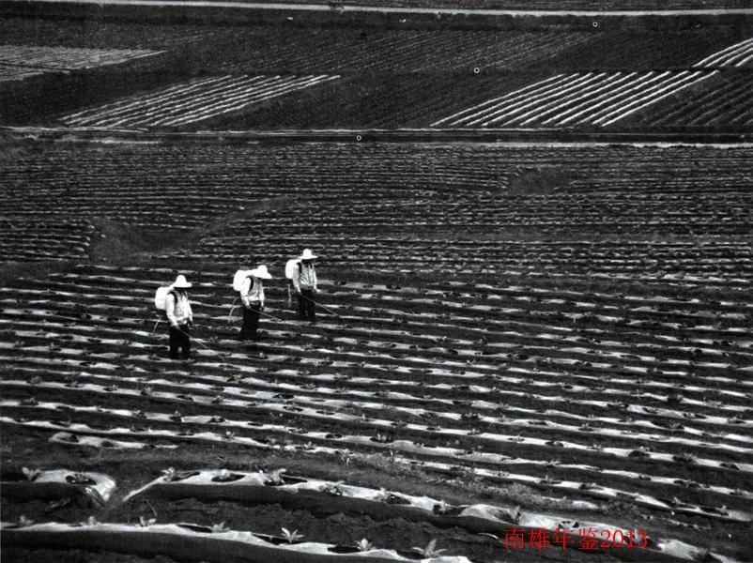

附录

南雄市公共租赁住房管理办法
第一章 总则
第一条 为完善南雄市住房保障体系，建立和规范公共租赁住房制度，根据住房和城乡建设部《公共租赁住房管理办法》、广东省人民政府办公厅《广东省住房保障制度改革创新方案》（粤府办〔2012〕12号）等文件精神，结合我市的实际，制定本办法。
第二条 本办法适用于南雄市区范围内公共租赁住房的规划、建设、分配、使用和监督管理工作。
第三条 本办法所称公共租赁住房，是指由政府主导投资、建设和管理，或由政府提供政策支持、其他各类主体投资建设、纳入政府计划，限定建设标准和租金水平，面向市区中等偏下收入住房困难家庭以及新就业职工、引进人才和优秀外来务工人员等群体出租的政策性住房。
第四条 市住建局负责市区公共租赁住房的发展规划、建设计划、房源筹集、政府投资公共租赁住房的配租和监督管理等工作；市住房保障中心负责政府投资公共租赁住房的建设、申请人的住房条件资格审查和分配安置等工作；市房管所或投资单位负责公共租赁住房的租金收缴、维修养护等具体管理工作；民政部门负责申请公共租赁住房的低收入家庭的收入审查和核定工作；居委会、街道办事处或申请人户口所在单位负责受理公共租赁住房的租赁申请并分别进行初审、复审和公示。
市发展和改革、监察、财政、国土、规划、民政、人社、物价、统计、金融、税务等部门按照职责分工，负责公共租赁住房保障的相关工作。
第二章 公共租赁住房建设和房源筹集
第五条 公共租赁住房的建设实行“政府主导，社会参与；统筹规划，多方建设；政策支持，严格监管”的原则。
政府鼓励和扶持社会力量投资开发建设公共租赁住房。
第六条 公共租赁住房的规划，应充分考虑低收入住房困难家庭对交通、就业、入学、就医等基础设施条件的要求，合理安排区位布局，尽可能安排在交通便利、公共设施较为齐全的区域。
第七条 公共租赁住房建设用地，应当在土地供应计划中优先安排，并纳入市区土地利用年度计划和住房保障规划年度实施计划，在申报年度用地指标时单独列出，并予以重点保障。政府投资建设的公共租赁住房，建设用地实行划拨供应；其他方式投资的公共租赁住房用地可以采用出让、租赁或作价入股等方式有偿使用。
第八条 新建公共租赁住房应满足基本居住需求，可以是成套住房，也可以是集体宿舍，成套建设的公共租赁住房套型建筑面积一般控制在40平方米以下，为专家型人才建设的人才公寓性质的公租房可超出此标准。以集体宿舍形式建设的公共租赁住房，应执行宿舍建筑设计规范的有关规定，人均住房建筑面积不低于5平方米。
第九条 新建公共租赁住房应综合考虑安全、环保、实用和经济等因素进行普通装修。
第十条 政府投资公共租赁住房建设的资金来源，主要包括：
（一）国家、省对公共租赁住房建设的专项补助资金；
（二）政府年度财政预算安排；
（三）从土地出让净收益中按照不低于10%的比例用于住房保障的资金一并统筹用于公共租赁住房建设；
（四）积极拓宽融资渠道，通过银行、非银行金融机构和公积金贷款等投融资方式筹集的公共租赁住房建设资金；
（五）经政府批准可用于公共租赁住房建设的廉租住房保障剩余资金；
（六）出租公共租赁住房及配套设施取得的租金收入，包括按规定加倍收取的租金、租金滞纳金等；
（七）上级补助及社会捐赠等用于公共租赁住房筹集的资金；
（八）经市政府批准可纳入公共租赁住房筹集资金使用范围的其他资金。
第十一条 政府筹集公共租赁住房的房源渠道主要包括：
（一）政府直接投资建设的公共租赁住房；
（二）政府管理的空置直管公房转为公共租赁住房；
（三）市区出让土地（包括招拍挂、“三旧”改造出让）用于商品房开发的项目中按一定比例配建的公共租赁住房；
（四）政府收购的符合公共租赁住房使用标准的住房；
（五）政府依法没收的可以用于居住的住房；
（六）社会捐赠及其他渠道筹集的公共租赁住房。
第十二条 政府通过土地、税费、信贷等优惠政策鼓励社会力量投资建设和经营公共租赁住房，纳入市区公共租赁住房建设投资计划，报市住房保障中心备案。
公共租赁住房建设实行“谁投资、谁所有”，并在房地产登记簿和权属证书上载明公共租赁住房性质；属于共有的，应当注明共有份额。政府拍卖商住用地，可附加条件，明确竞得者在该地块上开发的房产中的住宅，部分须在约定年限内用作公租房。约定期满并按规定缴齐税费后，上述住宅房产可按商品房处置。为鼓励社会力量参与竞投，政府在地价上可予优惠，按照高于征地成本、低于同地块基准地价确定地块起拍价。投资者于该地块所建住宅在用作公租房的建设和运营期间，可享受国家支持公共租赁住房建设和运营有关税收优惠政策。将来若将公租房转作商品房，应按税法规定缴纳相关的税费。
第十三条 外来务工人员集中的工业园区，可以申请利用自用土地建设公共租赁住房，纳入政府公共租赁住房规划（计划）实行统一管理，优先向本工业园区内符合条件的职工出租。
第十四条 在符合城乡规划的前提下，经政府批准，可以利用自用土地建设公共租赁住房，纳入政府公共租赁住房规划（计划）实行统一管理，优先向本单位符合条件的职工出租；剩余房源可由政府以成本价收购后纳入公共租赁住房管理，也可由该单位按照市区公共租赁住房准入条件、租金水平、退出机制等要求自行管理并接受政府监督。
第十五条 公共租赁住房建设涉及的行政事业性收费和政府性基金按照经济适用住房的相关政策执行。由政府、住房保障部门、经政府批准的企事业单位新建、购买、改建的住房作为公共租赁住房，以及社会捐赠公共租赁住房房源、资金的，按照国家规定的有关税收政策执行。
第三章 申请条件和程序
第十六条 申请政府投资建设的公共租赁住房的家庭应当同时符合以下条件：
（一）申请人及共同申请的家庭成员具有本市市区城镇户籍，并在本市工作或居住2年以上（以申请人户口簿为准），申请时仍居住在市区；
（二）家庭人均月收入低于上年度城镇居民人均可支配收入的60%；
（三）无任何形式的住宅建设用地或者无自有产权住房，或家庭人均住房建筑面积低于13平方米；
（四）无租住廉租住房、直管公房或单位自管公房；
（五）未享受过以下购房优惠政策：
1、按房改成本价或标准价购买公有住房；
2、购买解困房、安居房、经济适用住房；
3、参加本单位内部集资建房；
4、拆迁安置住房；
5、政府提供的其他购房优惠政策。
（六）申请人及共同申请的家庭成员在申请之日前5年内没有购买、出售、赠与或自行委托拍卖过房产。
对本条第（二）项规定条件实行动态化管理。上年度城镇居民人均可支配收入标准由市统计局公布后，由市住建局及时发布调整实施。
- 符合本办法第十六条（一）至（五）条件的申请家庭，因重大疾病等原因造成经济条件特别困难，在申请之日前5年内转让房产的（不含转让给直系亲属及兄弟姐妹的情况），应提供二级以上（含二级）医院专科医生明确诊断等相关证明材料，经市住房保障中心审核批准后可以申请承租公共租赁住房。
第十八条 对政府直接实施的棚户区改造或危旧房改造中的未房改拆迁户，如其家庭成员均无自有产权房且未享受政府其他住房补贴优惠的，可以在拆迁安置时直接申请承租公共租赁住房。
第十九条 申请承租政府投资建设的公共租赁住房应当以家庭为单位并实行家庭成员全名制。申请人与其共同申请的家庭成员应当具有法定的赡养、抚养或收养关系。申请家庭应当以具有完全民事行为能力的家庭成员作为申请人。
户籍因就学、服兵役等原因迁出本市市区的，可作为家庭成员共同申请。
符合本办法第十六条规定且达到30周岁以上的单身人士，父母在本市范围内无自有产权住房，或父母租住直管公房或单位自管公房人均建筑面积在15平方米以下的，可以独立申请承租公共租赁住房。
第二十条 政府投资公共租赁住房的申请、审核、公示、轮候程序：
（一）申请人持身份证、户口簿（户籍证明）、婚姻状况证明、计划生育证明、民政部门出具的低收入证明、拥有的房产及现居住住房的权属或承租证明（承租单位房屋的，要求提供租赁合同或单位证明；承租社会房屋的，要求提供租赁合同和房屋租赁登记备案证明；承租期原则上要求1年以上，以租赁登记备案日期为准）、市房地产交易登记所提供的查档证明（凭低收入证明免费查询）等证明材料向居住地社区居委会或户口所在单位提出申请，填写《南雄市公共租赁住房申请表》，居委会或户口所在单位（申请人实际居住地与户籍所在地不在同一居委会的，由户籍所在地居委会协助调查）通过邻里访问、入户调查、查档取证（民政等有关部门）以及信函索证等方式对申请人的家庭人口、收入和住房状况以及实际生活水平进行调查评议。
（二）居委会或户口所在单位将调查评议结果报居住地街道办事处，由街道办事处组织专门人员对评议结果进行复核，并将复核结果分别在居委会（或单位）和街道办事处张榜公示7个工作日。
（三）街道办事处将符合条件的申请对象报市住建局，市住建局对申请人的住房等情况进行调查核实，对核实符合条件的，在南雄市住建局网站或用其它方式公示15个工作日。
（四）在公示期内，对无投诉或经调查核实投诉不实，符合公共租赁住房保障条件的，由市住建局作为公共租赁住房保障对象予以登记，书面通知申请人，并向社会公开登记结果。经审核，不符合规定条件的，市住建局应当书面通知申请人，说明理由。申请人对审核结果有异议的，可以向市住建局提出申诉。
（五）市住建局根据申请人的家庭收入水平、住房困难程度和申请顺序等，确定相应的保障方式及轮候顺序（根据评分确定），并向社会公布。
（六）对轮候到位的申请人，市住房保障中心按照已确定的保障方式，与其签订公共租赁住房合同，安排承租。
申请人应当如实申报家庭收入、资产和住房状况，并对申报信息的真实性负责。
符合配租条件的家庭只能承租一套公共租赁住房，并按家庭人口数安排不同面积的户型。
第二十一条 已通过廉租住房租赁、经济适用住房购买资格审核，正在轮候的家庭，可直接到市住房保障中心申请轮候公共租赁住房。
第二十二条 处于申请或轮候状态的申请人家庭人均居住面积、家庭年人均可支配收入、家庭人员结构、婚姻状况等情况发生变动的，申请人应当自变动之日起30日内如实向街道办事处或户口所在单位提交书面材料，街道办事处或户口所在单位应当根据实际情况重新审核资格条件，按程序报批后由市住房保障中心调整轮候顺序。
第二十三条 处于轮候状态的申请人家庭，在轮候期间购买住房的，取消该家庭的轮候资格。
第二十四条 申请租赁社会力量投资建设的公共租赁住房应符合如下条件（工业园区内建设的公共租赁住房以及企业利用自有土地建设的公共租赁住房除外）：
（一）具有本市市区2年以上城镇户籍，或不具有市区户籍但在本市工作并签订2年以上劳动合同的新就业职工、引进的专业人才以及在本市工作并连续缴纳社会保险费满3年的优秀外来务工人员。
（二）个人年收入在2万元以下或家庭年收入在4万元以下，个人资产净值限额为5万元，家庭资产净值限额为10万元。
（三）无自有产权住房或家庭人均住房建筑面积低于13平方米，且未享受过本市购房优惠政策，无租住廉租住房、直管公房或单位自管公房。
符合上述条件的单身人士，父母在本市范围内无自有产权住房，或父母租住直管公房或单位自管公房人均建筑面积在15平方米以下的，可以独立申请承租社会力量投资建设的公共租赁住房。
第二十五条 符合条件的人员申请承租社会力量投资建设的公共租赁住房的，应如实向用工单位申报收入、资产净值和居住情况，无用工单位的应向户籍所在地街道办事处如实申报。用工单位（街道办事处）应对其收入情况进行审核并予以证明。经审核符合收入标准的，将申请人住房状况、家庭收入、资产净值等情况在单位内部（户籍所在地）进行公示，公示时间不少于10个工作日。任何组织或个人对公示的情况有异议的，应当在公示期内书面向用工单位（街道办事处）提出，用工单位（街道办事处）应当自接到异议之日起10个工作日内重新调查核实。经公示无异议或经核实异议不属实的，申请人或用工单位（街道办事处）应将申请材料、审核证明材料、劳动合同、缴交社会保险证明材料送投资产权人（出租人）备查。经核实异议属实的，用工单位（街道办事处）应将审核结果书面通知申请人。
第二十六条 符合条件的申请人经投资产权人（出租人）认可确定为承租候选人的，投资产权人（出租人）应在认可后的5个工作日内将候选人员名单、有关申请、审核资料报送市住房保障中心审核公示；市住房保障中心将申请人姓名、工作单位、现住房状况、家庭年人均可支配收入、受理单位和方式等在南雄市住建局网站或其它方式公示，公示时间不能少于15个工作日。
对公示的情况有异议的组织或个人，应当在公示期内书面向市住房保障中心提出，市住房保障中心应当自接到异议之日起10个工作日内组织重新调查核实；经公示无异议或经核实异议不成立的，市住房保障中心应当在5个工作日内批准申请人取得承租公共租赁住房资格并予以公告。
第二十七条 承租人员、用工单位与投资产权人（出租人）必须签订三方租赁合同。产权人（出租人）应将三方签订的租赁合同报送市住房保障中心存档，纳入市区公共租赁住房统计报表。
第二十八条 市住房保障中心应完善公共租赁住房承租户及申请人的纸质及电子档案，加强相关档案的管理和利用工作，保证档案数据的完整准确。
第四章 租金及租赁管理
第二十九条 政府投资、社会力量建设的公共租赁住房的租金按照建筑面积计收，租金标准原则上不得高于物价部门核定的房屋所在地市场租金标准参考价的80%。如符合廉租住房条件的租金按照相应的廉租住房标准计收。
第三十条 政府投资建设的公共租赁住房租金收入纳入基金预算管理，按照政府非税收入管理的有关规定缴入同级国库，实行“收支两条线”管理。租金收入专项用于偿还公共租赁住房贷款，公共租赁住房的维护、管理和投资补助。
第三十一条 承租公共租赁住房，应签订公共租赁住房合同，公共租赁住房租赁合同应当包括下列内容：
（一）房屋的位置、朝向、面积、结构、附属设施和设备状况；
（二）租金、租赁保证金及其支付方式；
（三）物业管理费、水电费、电视费等费用及其支付方式；
（四）房屋用途和使用要求；
（五）租赁期限；
（六）房屋维修责任；
（七）停止公共租赁住房保障的情形；
（八）违约责任及争议解决办法；
（九）其他约定等。租赁合同期限原则上为3年。
第三十二条 承租公共租赁住房的家庭，应当自租赁合同届满之日前3个月内向所在居委会或街道办事处如实申报家庭人口、收入及住房变动等情况。街道办事处应在1个月内完成对申报情况的调查核实工作，并将申报及核实结果报市住房保障中心，市住房保障中心将按以下规定处理：
（一）经审核符合公共租赁住房租赁条件的，继续提供公共租赁住房，并与承租人续签租赁合同；
（二）经审核不再符合公共租赁住房租赁条件的，按租赁合同约定退出所承租的公共租赁住房。
第三十三条 申请公共租赁住房后承租人及家庭成员有下列情形之一的，承租人应当按规定退出公共租赁住房：
（一）转借、转租或者擅自调换所承租公共租赁住房的；
（二）改变所承租公共租赁住房用途的；
（三）破坏或者擅自装修所承租公共租赁住房，拒不恢复原状的；
（四）在公共租赁住房内从事违法活动的；
（五）无正当理由连续6个月以上闲置公共租赁住房的。
承租人拒不退回公共租赁住房的，住房保障主管部门应当责令其限期退回；逾期不退回的，住房保障主管部门可以依法申请人民法院强制执行。
第三十四条 市房管所每年应按不低于整体公共租赁住房面积20%的比例对公共租赁住房的使用情况、家庭人员情况等不定期进行巡访、抽查。巡访、抽查的情况应及时向公共租赁住房行政管理部门报告。
第三十五条 公共租赁住房承租人主动申请退出公共租赁住房的，应向投资产权人（出租人）提出解除租赁合同的书面申请，按规定退出公共租赁住房，并结清水、电、煤气等一切应当由承租人承担的相关费用。
第三十六条 租赁合同期限届满未申请续约或申请续约未获批准，或家庭住房等情况发生变化不再符合公共租赁住房配租条件的，以及被取消承租公共租赁住房资格的，承租人应结清有关费用并于合同届满之日后30天内腾退出公共租赁住房；暂时无法腾退的，给予6个月的过渡期，过渡期内按原租金标准计收租金；过渡期满后仍不腾退的，租金标准按照房屋所在地段物价部门核定的市场租金参考价计收，一年后按照房屋所在地段物价部门核定的市场租金参考价的2倍计收租金，同时，出租人可依法向人民法院提起诉讼，责令承租人腾退租赁住房。
第三十七条 承租人不得对已装修的公共租赁住房进行二次装修，同时不得对承租的公共租赁住房进行扩建、加建和擅自改变原有使用功能和内部结构。
第三十八条 承租人不得将公共租赁住房出借、转租、分租或闲置，不得擅自改变使用性质，用于从事其他经营活动，不得私自调换。承租公共租赁住房期间，承租人应当配合公共租赁住房不定期的入户核查工作，主动提供相关证件及租赁合同给工作人员进行核对。
第三十九条 承租人拖欠租金的，由住房保障管理部门通报其所在单位，并可从其工资收入中直接划扣。
第五章 法律责任
第四十条 承租人有下列行为之一的，除按本办法第三十三条处理外，另由住房保障主管部门责令承租人按市场价格补缴从违法行为发生之日起的租金，记入公共租赁住房管理档案，处以1000元以下罚款；有违法所得的，处以违法所得3倍以下但不超过3万元的罚款：
（一）转借、转租或者擅自调换所承租公共租赁住房的；
（二）改变所承租公共租赁住房用途的；
（三）破坏或者擅自装修所承租公共租赁住房，拒不恢复原状的；
（四）在公共租赁住房内从事违法活动的；
（五）无正当理由连续6个月以上闲置公共租赁住房的。
有前款所列行为，承租人自退回公共租赁住房之日起五年内不得再次申请公共租赁住房；造成损失的，依法承担赔偿责任。
第四十一条 申请人隐瞒有关情况或者提供虚假材料申请公共租赁住房的，住房保障主管部门不予受理，给予警告，并记入公共租赁住房管理档案。
以欺骗等不正手段，登记为轮候对象或者承租公共租赁住房的，由住房保障主管部门处以1000元以下罚款，记入公共租赁住房管理档案；登记为轮候对象的，取消其登记；已承租公共租赁住房的，责令限期退回所承租公共租赁住房，并按物价部门核定的市场价格补缴租金，逾期不退回的，可以依法申请人民法院强制执行，承租人自退回公共租赁住房之日起五年内不得再次申请公共租赁住房。
第四十二条 承租人人为造成房屋及其附属设施设备损坏或乱搭、乱建危及房屋安全，违反消防、安全、卫生、物业管理等有关规定，造成房屋火灾、倒塌或人员伤亡的，应当承担修复赔偿和由此引起的法律责任。
第四十三条 承租人有违反房屋管理和物业管理法律、法规、规定行为的，依法承担相应责任。
第四十四条 为申请公共租赁住房和低收入家庭住房的申请人出具虚假证明的单位和个人，由其上级主管部门或纪检监察机关依法依纪追究单位领导及相关责任人责任；构成犯罪的，移送司法机关依法追究刑事责任。
第四十五条 公共租赁住房工作的相关职能部门的工作人员在规划、计划、资格审核、评分、房源筹集、配租和监督管理等工作中玩忽职守、滥用职权、徇私舞弊、索贿受贿的，依法依纪严肃追究相关单位和人员的责任；构成犯罪的，移送司法机关依法追究刑事责任。
第六章 附则
第四十六条 本办法自发布之日起施行，有效期5年。
2012年10月10日
